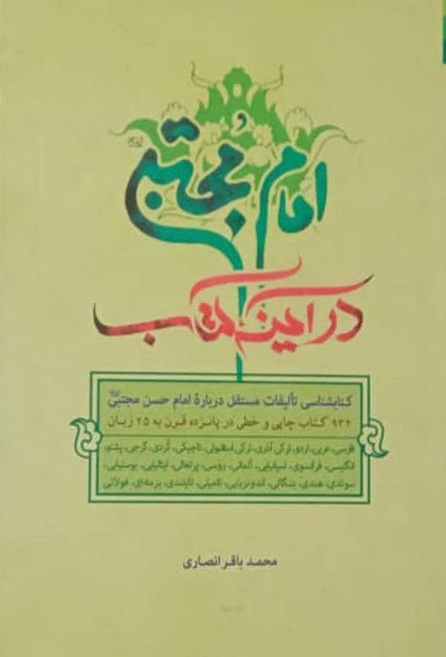

امام مجتبى در آینه کتاب کتابشناسی تالیفات مستقل درباره امام حسن مجتبی علیه السلام 932 کتب چاپی و خطی در پانزده قرن به 25 زبان


ghaemiyeh.com

فهرست مطالب
مشخصات کتاب 25
اشاره 25
اولين تأليف درباره امام مجتبى عليه‌السلام 30
تاريخچه تأليف درباره امام مجتبى عليهاالسلام 31
آمارى در رابطه با كتابشناسى امام مجتبى عليه‌السلام 34
اشاره 34
1 . آمار روند نشر 34
2 . آمار زبان‌هاى مختلف 38
3 . آمارى از كتب چاپى 40
4 . آمارى از كتب خطى 42
اشاره 42
الف . نسخه‌هاى خطى 42
ب . پايان نامه‌ها 42
5 . آمار مؤلفين 44
6 . آمار موضوعات 45
7 . آمار گرايش‌هاى پژوهشى 47
8 . جواب مخالفان، به خصوص درباره صلح حضرت 48
10 . يادنامه‌ها 48
كتابشناسى امام حسن عليه‌السلام 48
كتابشناسى حاضر 51
روش فهرست نگارى در كتاب حاضر 53
كتابخانه امام مجتبى عليه‌السلام 55
نرم افزار درباره امام مجتبى عليه‌السلام 56
اشاره 56
1 . الامام الحسن عليه‌السلام [عربى] 56
2 . امام حسن عليه‌السلام جلوه احسان الهى[فارسى] 57
3 . امام حسن عليه‌السلام جلوه كرامت الهى[فارسى] 58
4 . امام حسن عليه‌السلام سبط اكبر[فارسى] 58
5 . امام حسن مجتبى عليه‌السلام [فارسى] 58
6 . امام حسن مجتبى عليه‌السلام [فارسى] 58
7 . جلوه كرامت[فارسى] 58
8 . حقيقت مظلوم[فارسى] 59
9 . حلم امام حسن عليه‌السلام [فارسى] 59
10 . سبط النبى عليه‌السلام [فارسى] 59
11 . سيره حسنى[فارسى] 61
12 . كربلاى سبز بستر كربلاى سرخ[فارسى] 61
13 . كريمانه (امام حسن عليه‌السلام )[فارسى] 62
14 . كريم اهل بيت عليهم‌السلام[فارسى] 63
15 . گل تنها[فارسى] 63
16 . مجموعه حكايت‌هاى داستانى امام حسن عليه‌السلام 64
17 . نمايه كريم اهل بيت عليهم‌السلام[فارسى] 66
18 . ولاء امام حسن مجتبى عليه‌السلام [فارسى] 66
تشكر و درخواست 68
كتابشناسى تأليفات مستقل درباره امام حسن مجتبى عليه‌السلام 70
اشاره 70
آ 72
1 . آثار و بركات الامام المجتبى عليه‌السلام فى دار الدنيا[عربى، خطى] 72
2 . آسمان دوم[فارسى، چاپى] 72
3 . آسمان دوم امام حسن مجتبى عليه‌السلام 74
4 . آسمان شكيبايى[فارسى، چاپى] 74
5 . آسمان صبر[فارسى، چاپى] 75
6 . آسمان صبر[فارسى، چاپى] 76
7 . آشنايى با امام حسن مجتبى عليه‌السلام [فارسى، چاپى] 77
8 . آشنايى با معصوم چهارم حضرت امام حسن مجتبى عليه‌السلام 78
9 . آفتاب چهارمين[فارسى، چاپى] 80
10 . آفتاب حُسن[فارسى، چاپى] 80
11 . آفتاب حُسن[فارسى، چاپى] 80
12 . آفتاب غريب[فارسى، چاپى] 82
13 . آفتاب مهربانى[فارسى، چاپى] 82
14 . آفتابى در هزاران آينه[فارسى، چاپى] 84
15 . آينه بردبارى[فارسى، چاپى] 84
16 . آيين زندگى[فارسى، چاپى] 86
الف 87
17 . ابوبكر بن حسن عليه‌السلام [فارسى، چاپى] 87
18 . اتفاق الحسن عليه‌السلام و كربلاء الحسين عليه‌السلام [عربى، چاپى] 87
19 . احتجاج امام مجتبى عليه‌السلام [فارسى، چاپى] 89
20 . احمد بن الحسن عليه‌السلام [فارسى، چاپى] 90
21 . احوال الامام الحسن عليه‌السلام [عربى، خطى] 92
22 . احوال امام حسن و امام حسين عليه‌السلام 92
23 . اخبار الحسن بن على عليه‌السلام [عربى، خطى] 92
24 . اخبار الحسن بن على عليه‌السلام [عربى، خطى] 92
25 . اخبار الحسن بن على بن ابى‌طالب عليه‌السلام 92
27 . اخبار الحسن و الحسين عليه‌السلام [عربى، خطى] 94
28 . اخبار الشهيدين الحسن و الحسين عليه‌السلام [عربى، خطى] 94
29 . الاخلاق الحَسَنيّة[عربى، چاپى] 94
30 . اخلاق كريمانه[فارسى، چاپى] 95
31 . اخلاق كريمانه در پرتو كلام امام حسن مجتبى عليه‌السلام 96
32 . الاخلاق المرضية فى شرح خطبة الوصية[عربى، خطى] 97
33 . ادعية الامام الحسن المجتبى عليه‌السلام 98
34 . ادعية و زيارة الامام الحسن المجتبى عليه‌السلام 98
35 . اربعين[فارسى، خطى] 100
36 . ارجوزة فى مناقب الامام ابى‌محمد الحسن المجتبى عليه‌السلام [عربى، خطى] 100
37 . از كريم اهل بيت امام حسن عليه‌السلام برايم بگو 101
38 . استراتژى صلح و قيام[فارسى، چاپى] 101
39 . اسرار صلح امام حسن عليه‌السلام [فارسى، چاپى] 102
40 . اشراق النيّرين فى فضائل الحَسَنين[عربى، خطى] 103
41 . اصحاب الامام الحسن عليه‌السلام [عربى، چاپى] 103
42 . اضواء من وصية الامام الحسن عليه‌السلام [عربى، چاپى] 103
43 . الفباى سخاوت[فارسى، خطى] 104
44 . الالفين فى احاديث الحسن و الحسين عليهماالسلام، ج 1 - 4[عربى، چاپى] 104
45 . الگوهاى فردى و اجتماعى امام حسن مجتبى عليه‌السلام [فارسى، چاپى] 105
46 . الگوى حلم و بردبارى: امام حسن مجتبى عليه‌السلام [فارسى، چاپى] 106
47 . الامامان الحسن و الحسين عليهماالسلام فى الاحاديث المشتركة بين الشيعة و السنة 107
48 . امام اصلاحگر[فارسى، چاپى] 108
49 . امامت حَسنَين عليهماالسلام در روزگار معاويه[فارسى، چاپى] 108
50 . الامام الثانى الامام الحسن عليه‌السلام [عربى، چاپى] 110
51 . الامام الثانى: الحسن عليه‌السلام [تاميلى، چاپى] 110
52 . الامام الثانى من ائمة اهل البيت عليهم‌السلام، الامام الحسن المجتبى عليه‌السلام [عربى، چاپى] 111
53 . امام حريت، حضرت امام حسن عليه‌السلام [اردو، چاپى] 112
54 . امام حسن عليه‌السلام [فارسى، چاپى] 112
55 . امام حسن عليه‌السلام [فارسى، چاپى] 112
56 . امام حسن عليه‌السلام [فارسى، چاپى] 114
57 . امام حسن عليه‌السلام [فارسى، چاپى] 114
58 . امام حسن عليه‌السلام [فارسى، چاپى] 115
59 . امام حسن عليه‌السلام [فارسى، چاپى] 117
60 . امام حسن عليه‌السلام [فارسى، چاپى] 117
61 . امام حسن عليه‌السلام [فارسى، چاپى] 118
62 . امام حسن عليه‌السلام [فارسى، چاپى] 120
63 . امام حسن عليه‌السلام [تركى استانبولى، چاپى] 120
64 . امام حسن عليه‌السلام [اردو، خطى] 121
65 . الامام الحسن عليه‌السلام [عربى، چاپى] 121
66 . الامام الحسن عليه‌السلام [عربى، چاپى] 123
67 . الامام الحسن عليه‌السلام [عربى، چاپى] 123
68 . امام حسن عليه‌السلام [فارسى، چاپى] 124
69 . امام حسن عليه‌السلام [فارسى، چاپى] 126
70 . امام حسن عليه‌السلام [اردو، خطى] 126
71 . امام حسن عليه‌السلام [اردو، چاپى] 127
72 . امام حسن عليه‌السلام [تركى آذرى، چاپى] 128
73 . امام حسن عليه‌السلام [تركى استانبولى، چاپى] 129
74 . امام حسن عليه‌السلام [تاجيكى، چاپى] 129
75 . امام حسن عليه‌السلام [تايلندى، چاپى] 131
76 . امام حسن عليه‌السلام [اردو، چاپى] 131
77 . امام حسن عليه‌السلام [فارسى، چاپى] 132
78 . الامام الحسن عليه‌السلام [عربى، چاپى] 132
79 . امام حسن عليه‌السلام [فارسى، چاپى] 133
80 . امام حسن عليه‌السلام [فارسى، چاپى] 133
81 . امام حسن عليه‌السلام [فارسى، چاپى] 135
82 . امام حسن عليه‌السلام [فارسى، چاپى] 135
83 . امام حسن عليه‌السلام الگوى زندگى[فارسى، چاپى] 136
84 . امام حسن اور امام حسين عليهماالسلام، اهل سنت كى نظر مين[اردو، چاپى] 138
85 . امام حسن عليه‌السلام اور اُنكى عهد كا سياسى و ثقافتى تجزيه[اردو، چاپى] 139
86 . امام حسن عليه‌السلام اور معاويه[اردو، چاپى] 139
87 . امام حسن عليه‌السلام براى دبستانى‌ها[فارسى، چاپى] 140
88 . الامام الحسن بن على عليه‌السلام [عربى، چاپى] 140
89 . الامام الحسن بن على عليه‌السلام [عربى، چاپى] 140
90 . الامام الحسن بن على عليه‌السلام [عربى، چاپى] 141
91 . الامام الحسن بن على عليه‌السلام [عربى، چاپى] 142
92 . الامام الحسن بن على عليه‌السلام [عربى، چاپى] 144
93 . الامام الحسن بن على عليه‌السلام [عربى، چاپى] 145
94 . الامام الحسن بن على عليه‌السلام [عربى، چاپى] 147
95 . الامام الحسن بن على عليه‌السلام [عربى، چاپى] 148
96 . الامام الحسن بن على عليه‌السلام [عربى، چاپى] 149
97 . الامام الحسن بن على عليه‌السلام [عربى، چاپى] 150
98 . الامام الحسن بن على عليه‌السلام [عربى، چاپى] 151
99 . الامام الحسن بن على عليه‌السلام [عربى، چاپى] 152
100 . الامام الحسن بن على عليه‌السلام [عربى، چاپى] 152
101 . الامام الحسن بن على الزكى عليه‌السلام 153
102 . الامام الحسن بن على عليه‌السلام ، شجاعة، قيادة و حكمة سياسة[عربى، چاپى] 155
103 . الامام الحسن بن على المجتبى عليه‌السلام [عربى، چاپى] 156
104 . الامام الحسن بن على المجتبى عليه‌السلام 157
105 . الامام الحسن بن على المجتبى عليه‌السلام [عربى، خطى] 159
106 . امام حسن عليه‌السلام به روايت اهل سنت 159
107 . الامام الحسن عليه‌السلام بين الحرب و السلم 160
108 . الامام الحسن عليه‌السلام تفاحة رسول اللّه صلى‌الله‌عليه‌و‌آله[عربى، چاپى] 162
109 . امام حسن عليه‌السلام در عرصه تاريخ 162
110 . امام حسن عليه‌السلام در مصاف صلح 163
111 . امام حسن عليه‌السلام در موضع واقع بينى و هدفگرايى[فارسى، چاپى] 164
112 . الامام الحسن عليه‌السلام رائد التخطيط الرسالى 164
113 . الامام الحسن عليه‌السلام رائد الواقعية السياسية 167
114 . الامام الحسن الزكى عليه‌السلام [عربى، چاپى] 168
115 . الامام الحسن الزكى عليه‌السلام ، ولادة الاخلاق الحسنة و منهج الصلح والعقلانية 169
116 . الامام الحسن السبط عليه‌السلام ، سيرة و تاريخ 169
117 . امام حسن عليه‌السلام : سخنان نيك[فارسى، چاپى] 170
118 . الامام الحسن عليه‌السلام ، سيرة و مقتل و دعاء 171
119 . الامام الحسن عليه‌السلام فى محنة التاريخ [عربى، چاپى] 171
120 . الامام الحسن عليه‌السلام فى مواجهة الانشقاق الاموى[عربى، چاپى] 173
122 . الامام الحسن عليه‌السلام قدوة و اسوة[عربى، چاپى] 175
123 . الامام الحسن عليه‌السلام ، كلمات و مواقف[عربى، چاپى] 177
124 . الامام الحسن عليه‌السلام الكوثر المهدور 178
125 . امام حسن مجتبى عليه‌السلام [تركى آذرى، خطى] 180
126 . امام حسن مجتبى عليه‌السلام [روسى، چاپى] 180
127 . امام حسن مجتبى عليه‌السلام [انگليسى، خطى] 181
128 . امام حسن مجتبى عليه‌السلام [اردو، خطى] 181
129 . امام حسن مجتبى عليه‌السلام [تركى استانبولى، چاپى] 183
130 . امام حسن مجتبى عليه‌السلام [فارسى، چاپى] 184
131 . امام حسن مجتبى عليه‌السلام [فارسى، چاپى] 184
132 . امام حسن مجتبى عليه‌السلام [فارسى، چاپى] 185
133 . الامام الحسن المجتبى عليه‌السلام [عربى، چاپى] 185
134 . الامام الحسن المجتبى عليه‌السلام [عربى، چاپى] 186
135 . الامام الحسن المجتبى عليه‌السلام [عربى، چاپى] 188
136 . الامام الحسن المجتبى عليه‌السلام [عربى، چاپى] 188
137 . الامام الحسن المجتبى عليه‌السلام [عربى، چاپى] 189
138 . امام حسن مجتبى عليه‌السلام [فارسى، چاپى] 191
139 . امام حسن مجتبى عليه‌السلام [فارسى، چاپى] 191
140 . امام حسن مجتبى عليه‌السلام [فارسى، چاپى] 191
141 . امام حسن مجتبى عليه‌السلام [فارسى، چاپى] 191
142 . امام حسن مجتبى عليه‌السلام [فارسى، چاپى] 192
143 . امام حسن مجتبى عليه‌السلام [فارسى، چاپى] 192
144 . الامام الحسن المجتبى عليه‌السلام [عربى، چاپى] 193
145 . الامام الحسن المجتبى عليه‌السلام [عربى، چاپى] 193
146 . الامام الحسن المجتبى عليه‌السلام [عربى، چاپى] 194
147 . امام حسن مجتبى عليه‌السلام [فارسى، چاپى] 196
148 . امام حسن مجتبى عليه‌السلام [فارسى، چاپى] 196
149 . امام حسن مجتبى عليه‌السلام [فارسى، چاپى] 197
150 . امام حسن مجتبى عليه‌السلام [فارسى، چاپى] 198
151 . امام حسن مجتبى عليه‌السلام [فارسى، چاپى] 200
152 . امام حسن مجتبى عليه‌السلام آينه صبر و سخاوت 201
153 . امام حسن مجتبى عليه‌السلام اسوه حلم و حماسه 203
154 . امام حسن مجتبى عليه‌السلام ، پيشواى دوم[فارسى، چاپى] 203
155 . امام حسن مجتبى عليه‌السلام پيشواى دوم گروهى از نويسندگان[فارسى، چاپى] 205
156 . امام حسن مجتبى عليه‌السلام در يك نگاه 205
157 . امام حسن مجتبى عليه‌السلام جان دل پيامبر صلى‌الله‌عليه‌و‌آله[فارسى، چاپى] 205
158 . امام حسن مجتبى عليه‌السلام را بهتر بشناسيم 207
159 . امام حسن مجتبى عليه‌السلام غريب مدينه 207
160 . الامام الحسن المجتبى عليه‌السلام فى التاريخ 208
161 . امام حسن مجتبى عليه‌السلام مظلوم تاريخ 210
162 . امام حسن مجتبى عليه‌السلام و صلح با معاويه[فارسى، چاپى] 211
163 . امام حسن و امام حسين عليهماالسلام[فارسى، چاپى] 212
164 . امام حسن و امام حسين عليهماالسلام در روايات اهل سنت[فارسى، چاپى] 212
165 . امام حسن و امام حسين عليهماالسلام سرداران جوانان اهل بهشت[فارسى، چاپى] 214
166 . امام حسن عليه‌السلام و پاسدارى از ارزش‌ها[فارسى، چاپى] 215
167 . الامام الحسن عليه‌السلام و الخلافة[عربى، چاپى] 215
168 . الامام‌الحسن عليه‌السلام والمناوئون[عربى، چاپى] 215
169 . الامام الحسن عليه‌السلام و نهج البناء الاجتماعى 215
170 . امام خوبى و زيبايى[فارسى، چاپى] 217
171 . امام دوم[فارسى، چاپى] 218
172 . امام دوم امام حسن عليه‌السلام [فارسى، چاپى] 218
173 . الامام الزكى الحسن بن على عليه‌السلام 220
174 . الامام السبط سيدنا الحسن بن على عليه‌السلام 220
175 . امام عصر عليه‌السلام وارث مظلوميت امام حسن عليه‌السلام [فارسى، خطى] 223
176 . امام على عليه‌السلام مكتوبى اوغلى امام حسن عليه‌السلام اوچون[تركى آذرى، چاپى] 223
178 . الامام المجتبى عليه‌السلام [عربى، چاپى] 225
179 . الامام المجتبى ابومحمد الحسن بن على عليه‌السلام 225
180 . امام مجتبى عليه‌السلام در آينه كتاب 226
181 . امام مجتبى عليه‌السلام روح قلب مصطفىصلى‌الله‌عليه‌و‌آله ج 1 - 2[فارسى، چاپى] 228
182 . امام مجتبى عليه‌السلام مظلوم شاهد 229
183 . امام مجتبى عليه‌السلام مظلوم نقل و تاريخ 230
184 . الامام المجتبى عليه‌السلام مهجة قلب المصطفى صلى‌الله‌عليه‌و‌آله 231
185 . امام مهربان[فارسى، چاپى] 233
186 . امير كرامت امام حسن مجتبى عليه‌السلام 233
187 . انجال الامام الحسن عليه‌السلام فى كربلاء 234
188 . اندرزهاى پدرانه اميرالمؤمنين على عليه‌السلام [فارسى، چاپى] 236
189 . اوصاف امام حسن مجتبى عليه‌السلام 236
190 . اولين ميراث مكتوب از حيات امام مجتبى عليه‌السلام 237
191 . ايكينجى ايمام، حضرت امام حسن عليه‌السلام 238
192 . ايمام حسن عليه‌السلام [انگليسى، چاپى] 239
193 . ايمام حسن عليه‌السلام [انگليسى، چاپى] 239
194 . ايمام حسن المجتبى عليه‌السلام [اسپانيايى، چاپى] 240
195 . ايمام حسن عليه‌السلام اند كاليفِيْت [انگليسى، چاپى] 240
196 . ايمام حسن بن على عليه‌السلام [انگليسى، چاپى] 241
197 . ايمام حسن عليه‌السلام ، سكند ايمام 243
198 . ايمام حسن عليه السلامين حياتى 243
199 . ايمام حسن مجتبانين حياتی 244
ب 247
200 . باب زندگانى امام حسن مجتبى كريم اهل بيت عليهم‌السلام[فارسى، چاپى] 247
201 . با پدر در پيچ و تاب زندگى 247
202 . بال‌هاى پرواز[فارسى، چاپى] 249
203 . بامداد روشن[فارسى، چاپى] 249
204 . با مظلومى صبور[فارسى، چاپى] 251
205 . بانوى با كرامت[فارسى، چاپى] 252
206 . بحثى درباره صلح امام حسن عليه‌السلام 254
207 . بحثى كوتاه پيرامون زندگى امام حسن مجتبى عليه‌السلام [فارسى، چاپى] 254
208 . بر امام حسن و امام حسين عليهماالسلام چه گذشت؟ [فارسى، چاپى] 254
209 . براى رستگارى[فارسى، چاپى] 255
210 . بررسى تاريخى زندگى امام حسن مجتبى عليه‌السلام بعد از صلح[فارسى، خطى] 256
211 . بررسى تطبيقى رَويّه‌هاى امام حسن و امام حسين عليهماالسلام[فارسى، خطى] 256
212 . بررسى ساختار بَلاغىِ نامه‌هاى امام حسن و امام حسين عليهماالسلام[فارسى، خطى] 256
213 . بررسى سيره سياسى امام حسن مجتبى عليه‌السلام [فارسى، خطى] 256
214 . بررسى صفحه‌اى از زندگانى امام حسن مجتبى عليه‌السلام [فارسى، چاپى] 257
215 . بررسى قصه ازدواج‌هاى امام حسن عليه‌السلام [فارسى، خطى] 257
216 . بررسى كوتاهى از زندگانى امام حسن عليه‌السلام 258
217 . بررسى مبانى‌و روش تفسيرى امام مجتبى عليه‌السلام و بازتاب آن در تفاسير معاصر 260
218 . بررسى‌مسائل تربيتى‌و روانشناختى در نامه امام على عليه‌السلام به فرزندش حسن بن على عليه‌السلام 260
219 . برگزيده كتاب يادگار آفتاب[فارسى، چاپى] 260
220 . بزرگداشت سبط اكبر امام مجتبى عليه‌السلام 262
222 . بلاغة الامام الحسن عليه‌السلام [عربى، چاپى] 263
223 . بلاغة الامامين الحَسن و الحسين عليهماالسلام[عربى، چاپى] 265
224 . به سوى مدينه فاضله[فارسى، چاپى] 265
225 . بوى بهشتى[فارسى، چاپى] 267
226 . بهشت زندگى[فارسى، چاپى] 267
227 . بيدارترين سردار حسن بن على عليه‌السلام 269
228 . بيعت يا توطئه براى انتقام 270
229 . بين صلح الحسن عليه‌السلام و ثورة الحسين عليه‌السلام 270
230 . بين يدى الامام الحسن بن على عليه‌السلام 271
پ 273
231 . پاداش دسته گل[فارسى، چاپى] 273
232 . پاره‌هاى صبر[فارسى، چاپى] 273
233 . پاسخ به شبهاتى درباره امام حسن عليه‌السلام 275
234 . پانزده خوشه نور[فارسى، چاپى] 275
235 . پانصد و يك داستان از فضايل و مصائب و معجزات و كرامات امام حسن مجتبى عليه‌السلام 276
236 . پرتوى از چهره تابناك سبط المصطفى صلى‌الله‌عليه‌و‌آله الحسن بن على المجتبى عليه‌السلام 278
237 . پرتوى از زندگانى امام حسن مجتبى عليه‌السلام [فارسى، چاپى] 278
238 . پرچمدار صلح حسن بن على عليه‌السلام [فارسى، چاپى] 278
239 . پند جاويد[فارسى، چاپى] 279
240 . پور آن لِكچر كُرِّكْت دُ لُ امام الحسن عليه‌السلام 281
241 . پهلوانان كوچك[فارسى، چاپى] 282
242 . پيامى به جوانان به قلم اميرمؤمنان عليه‌السلام 284
243 . پيرامون زندگانى غريب در وطن يا الامام الحسن عليه‌السلام [فارسى، چاپى] 285
244 . پيشواى دوم، امام حسن عليه‌السلام [فارسى، چاپى] 286
245 . پيشواى دوم، امام حسن مجتبى عليه‌السلام 287
246 . پيشواى دوم، حضرت امام حسن عليه‌السلام [فارسى، چاپى] 289
247 . پيشواى دوم، حضرت امام حسن عليه‌السلام 290
248 . پيشواى دوم، حضرت امام حسن عليه‌السلام [بنگالى، چاپى] 290
249 . پيشواى دوم، حضرت امام حسن عليه‌السلام [اندونزيايى، چاپى] 291
250 . پيشواى دوم، حضرت امام حسن عليه‌السلام 291
251 . پيشواى دوم، حضرت امام حسن عليه‌السلام 292
252 . پيشواى دوم و سوم، حضرت امام حسن و امام حسين عليهماالسلام[برمه‌اى، چاپى] 293
253 . پيشواى صالحان[فارسى، چاپى] 294
254 . پيشواى صالحان[فارسى، خطى] 295
255 . پيشواى صلح[فارسى، چاپى] 295
256 . پيشواى علم و اخلاق، حضرت امام حسن مجتبى عليه‌السلام [فارسى، چاپى] 297
ت 298
257 . تاريخ اسلام در دوران امام حسن و امام حسين عليهماالسلام[فارسى، چاپى] 298
258 . تاريخ امام حسن مجتبى عليه‌السلام [فارسى، خطى] 298
259 . تاريخ حسن مجتبى عليه‌السلام [اردو، چاپى] 298
260 . تاريخ زندگانى امام حسن مجتبى عليه‌السلام [فارسى، چاپى] 299
261 . تجلى انوارى از كريم اهل بيت عليهم‌السلام در «ملحمة اهل البيت عليهم‌السلام»[فارسى، خطى] 300
262 . تحليل قرآنى سيره سياسى اجتماعى امام حسن عليه‌السلام [فارسى، خطى] 301
263 . تحليل قرآنى سيره سياسى اجتماعى امام حسن عليه‌السلام [فارسى، خطى] 301
264 . تحليل قرآنى سيره سياسى اجتماعى امام حسن مجتبى عليه‌السلام [فارسى، خطى] 301
265 . تحليل قرآنى سيره عبادى و اخلاقى امام حسن عليه‌السلام [فارسى، خطى] 301
266 . تحليل نيم قرن سياست تبليغاتى امويان در شام[فارسى، خطى] 301
267 . تحليل و بررسى صلح امام حسن عليه‌السلام [فارسى، چاپى] 301
268 . تحليلى از زندگانى سياسى امام حسن مجتبى عليه‌السلام [فارسى، چاپى] 302
269 . تربت غريب[فارسى، چاپى] 304
270 . تربيت در سيره و سخن امام حسن مجتبى عليه‌السلام 304
271 . ترجمة الامام الحسن من تاريخ مدينة دمشق[عربى، چاپى] 306
272 . ترجمة الامام الحسن عليه‌السلام من كتاب الطبقات الكبير لابن سعد[عربى، چاپى] 307
273 . ترجمه باب امام حسن عليه‌السلام از جلاء العيون[اردو، چاپى] 309
274 . ترجمه جلد دهم بحار الانوار[فارسى، چاپى] 309
275 . ترجمه كتاب «الامام الحسن عليه‌السلام ، الكوثر المهدور» [فارسى، خطى] 311
276 . ترجمه كتاب «شرح حال امام حسن عليه‌السلام »[فارسى، خطى] 311
277 . ترجمه «كلمة الامام الحسن عليه‌السلام » 311
278 . ترجمه مسند الامام المجتبى الحسن بن على عليه‌السلام ، ج 1 - 2[فارسى، چاپى] 313
279 . ترجمه وصيتنامه اميرالمؤمنين عليه‌السلام [فارسى، چاپى] 314
280 . تركيب وصيت امام على عليه‌السلام به امام حسن عليه‌السلام [فارسى، خطى] 315
281 . تسكين الفتن فى صلح الحسن عليه‌السلام [اردو، چاپى] 315
282 . تشيع در كوفه بعد از صلح امام حسن عليه‌السلام تا پايان امويان[فارسى، خطى] 315
283 . تصوير امام حسن عليه‌السلام در آثار اسلام شناسان غربى از نيمه دوم قرن نوزده تا پايان قرن بيستم[فارسى، خطى] 315
284 . تعاليم امام حسن مجتبى عليه‌السلام به زبان دعا و حديث[فارسى، چاپى] 316
285 . تعدّد ازواج الحسن عليه‌السلام [اردو، خطى] 318
286 . تغيير سنگر امام حسن و امام رضا عليهماالسلام در مبارزه[فارسى، چاپى] 318
287 . تفسير قيام حضرات حَسَنين عليهماالسلام 318
288 . تفضيل الحسن و الحسين عليهماالسلام[عربى، خطى] 319
289 . تنزيه الامام الحسن عليه‌السلام [عربى، چاپى] 320
290 . تنهاتر از پدر[فارسى، چاپى] 321
291 . تنهاتر از تنها[فارسى، چاپى] 323
292 . تنهاترين پدر دنيا[فارسى، چاپى] 324
293 . تنهاترين سردار[فارسى، چاپى] 325
294 . تنهاترين معصوم[فارسى، چاپى] 326
295 . توصيه‌هاى پدرانه[فارسى، چاپى] 328
ث 329
296 . ثورة الامام الحسن عليه‌السلام [عربى، چاپى] 329
297 . ثورة الشيعة، عصر امام حسن عليه‌السلام [فارسى، چاپى] 330
ج 331
298 . جايگاه امام حسن عليه‌السلام در حديث شيعه[فارسى، خطى] 331
299 . جايگاه عقلانيت در سيره سياسى اجتماعى امام حسن مجتبى عليه‌السلام [فارسى، خطى] 331
300 . جزاء اعداء الامام المجتبى عليه‌السلام فى دار الدنيا[عربى، چاپى] 331
301 . جشنواره مقالات برگزيده امام حسن مجتبى عليه‌السلام [فارسى، چاپى] 332
302 . جنگ يا صلح[فارسى، چاپى] 333
303 . الجواب الحسن عن صلح الحسن عليه‌السلام [عربى، خطى] 334
304 . جوانه زندگى و زندگى جوان 334
چ 337
305 . چرا امام حسن عليه‌السلام صلح را پذيرفت؟[فارسى، چاپى] 337
306 . چرا امام حسن عليه‌السلام صلح كرد، ولى امام حسين عليه‌السلام جنگ نمود؟[فارسى، چاپى] 337
307 . چرا او را حسن عليه‌السلام ناميدند؟[فارسى، چاپى] 339
308 . چراغ وصول[فارسى، چاپى] 340
309 . چشمه كوثر[فارسى، چاپى] 342
310 . چهل پرسش در محضر امام حسن عليه‌السلام 342
311 . چهل چراغ كرامت[فارسى، چاپى] 343
312 . چهل حديث از امام حسن مجتبى عليه‌السلام [فارسى، چاپى] 344
313 . چهل حديث از امام حسن مجتبى عليه‌السلام 345
314 . چهل حديث از امام حسن مجتبى عليه‌السلام [فارسى، چاپى] 346
315 . چهل حديث از حضرت امام حسن مجتبى عليه‌السلام 346
316 . چهل حديث از حضرت امام الحسن عليه‌السلام 347
317 . چهل حديث از حضرت امام حسن مجتبى عليه‌السلام 348
318 . چهل حديث از مكتب حسنی 348
319 . چهل حديث در فضائل امام حسن مجتبى عليه‌السلام [فارسى، چاپى] 349
320 . چهل حديث سيره حسنى[فارسى، چاپى] 351
321 . چهل داستان و چهل حديث از امام حسن مجتبى عليه‌السلام [فارسى، چاپى] 351
322 . چهل شهاب از منظومه نور افشان امام حسن مجتبى عليه‌السلام درباره امامت 353
323 . چهل و هفت درس زندگى از سيره عملى حضرت امام حسن مجتبى عليه‌السلام 353
ح 355
324 . حاء سين نون[فارسى، چاپى] 355
325 . حديث الامام الحسن المجتبى عليه‌السلام [عربى، چاپى] 356
326 . حرز الحسن بن على بن ابى‌طالب عليه‌السلام 357
327 . الحسن عليه‌السلام [اردو، چاپى] 357
328 . الحسن ابن بنت النبى صلى‌الله‌عليه‌و‌آله[عربى، چاپى] 358
329 . الحسنان عليهماالسلام فى الصلح و الثورة 359
330 . حسن عليه‌السلام اولين گل زهرا عليهاالسلام[فارسى، چاپى] 360
331 . حسن بن زهرا عليهاالسلام[فارسى، چاپى] 360
332 . الحسن بن على عليه‌السلام [عربى، چاپى] 361
333 . الحسن بن على عليه‌السلام [عربى، چاپى] 361
334 . الحسن بن على عليه‌السلام [عربى، چاپى] 362
335 . الحسن بن على عليه‌السلام [عربى، چاپى] 363
336 . الحسن بن على عليه‌السلام [عربى، خطى] 363
337 . الحسن بن على عليه‌السلام [عربى، چاپى] 365
338 . الحسن بن على عليه‌السلام [عربى، چاپى] 365
339 . الحسن بن على عليه‌السلام [عربى، چاپى] 366
340 . حسن بن على عليه‌السلام امام ارزش‌ها[فارسى، چاپى] 367
341 . حسن بن على عليه‌السلام امام مُصلح[فارسى، چاپى] 367
342 . الحسن بن على بن ابى‌طالب عليه‌السلام [عربى، چاپى] 368
343 . حسن بن على بن ابى‌طالب عليه‌السلام [فارسى، چاپى] 368
344 . الحسن بن على بن ابى‌طالب عليه‌السلام [عربى، چاپى] 369
345 . حسن بن على بن ابى‌طالب عليه‌السلام [فارسى، چاپى] 369
346 . حسن بن على بن ابى‌طالب عليه‌السلام [عربى، خطى] 369
347 . الحسن بن على بن ابى‌طالب بن عبدالمطلب عليه‌السلام [عربى، چاپى] 369
348 . الحسن بن على بن ابى‌طالب عليه‌السلام فى الاحاديث النبوية[عربى، چاپى] 369
349 . الحسن بن على بن ابى‌طالب القرشى الهاشمى عليه‌السلام [عربى، چاپى] 369
350 . حسن بن على عليه‌السلام پرچمدار صلح[فارسى، چاپى] 370
351 . الحسن بن على عليه‌السلام رجل الحرب و السلام[عربى، چاپى] 370
352 . الحسن بن على عليه‌السلام سبط النبى صلى‌الله‌عليه‌و‌آله و ريحانته[عربى، چاپى] 371
353 . الحسن بن على عليه‌السلام ، عام الجماعة 372
354 . الحسن بن على عليه‌السلام و دوره السياسى 373
355 . الحسن بن على عليه‌السلام و عام الجماعة [عربى، چاپى] 374
356 . حُسن بى‌پايان[فارسى، چاپى] 375
357 . حُسن حَسَن عليه‌السلام [فارسى، چاپى] 376
358 . حسن كيست؟[فارسى، چاپى] 377
359 . الحسن المجتبى عليه‌السلام [عربى، چاپى] 379
360 . حسن مجتبى عليه‌السلام [اردو، چاپى] 379
361 . حَسَن مجتبى عليه‌السلام [انگليسى، چاپى] 380
362 . حسن مجتبى عليه‌السلام [اندونزيايى، چاپى] 382
363 . حسن مجتبى عليه‌السلام [اردو، چاپى] 383
364 . حسن مجتبى عليه‌السلام اور شهيد كربلا كا نظريه صلح و جنگ 384
365 . حسن و حسين عليهماالسلام[فارسى، چاپى] 385
366 . الحسن و الحسين عليه‌السلام [عربى، چاپى] 385
367 . حسن و حسين عليه‌السلام [فارسى، چاپى] 385
368 . الحسن و الحسين عليهماالسلام امامان 385
369 . الحسن و الحسين عليهماالسلام امامان قاما او قعدا[عربى، چاپى] 387
370 . الحسن و الحسين عليهماالسلام سيدا شباب اهل الجنة[عربى، چاپى] 387
371 . الحسن و الحسين عليهماالسلام وجهان لرسالة واحدة[عربى، چاپى] 388
372 . حَسنَين كريمين عليهماالسلام در كلام نبى اكرم صلى‌الله‌عليه‌و‌آله در روايات اهل سنت[فارسى، چاپى] 389
373 . الحَسَنيّون فى التاريخ[عربى، چاپى] 390
374 . حضرات حَسنَين عليهماالسلام[اردو، چاپى] 392
375 . حضرت امام حسن عليه‌السلام [فارسى، چاپى] 393
376 . حضرت امام حسن عليه‌السلام [آلمانى، چاپى] 395
377 . حضرت امام حسن عليه‌السلام [فارسى، چاپى] 395
378 . حضرت امام حسن عليه‌السلام [اردو، چاپى] 395
379 . حضرت امام حسن عليه‌السلام [اردو، چاپى] 395
380 . حضرت امام حسن عليه‌السلام [اردو، چاپى] 396
381 . حضرت امام حسن عليه‌السلام [اردو، چاپى] 396
382 . حضرت امام حسن عليه‌السلام [اردو، چاپى] 397
383 . حضرت امام حسن مجتبى عليه‌السلام 399
384 . حضرت امام حسن مجتبى عليه‌السلام 399
385 . حضرت امام حسن مجتبى عليه‌السلام [فارسى، چاپى] 401
386 . حضرت امام حسن مجتبى عليه‌السلام [فارسى، چاپى] 401
387 . حضرت امام حسن مجتبى عليه‌السلام [فارسى، چاپى] 402
388 . حضرت امام حسن عليه‌السلام [فارسى، چاپى] 404
389 . حضرت امام حسن مجتبى عليه‌السلام 404
390 . حضرت امام حسن مجتبى عليه‌السلام مظلوم تاريخ[فارسى، چاپى] 405
391 . حضرت ايمام حسن عليه‌السلام [انگليسى، چاپى] 406
392 . حضرت حسن بن على مجتبى عليه‌السلام 408
393 . حضرت حسن مجتبى عليه‌السلام [فارسى، چاپى] 408
394 . حضرت قاسم بن الحسن عليه‌السلام شكوفه خونين كربلا 410
395 . حضرت قاسم بن الحسن و حضرت عبد اللّه بن الحسن عليهماالسلام[فارسى، چاپى] 410
396 . حضرت قاسم و عبداللّه عليهماالسلام[فارسى، چاپى] 411
397 . حقايق پنهان[فارسى، چاپى] 413
398 . حكايت اخگر الماس ريزه‌ها[فارسى، چاپى] 414
399 . حكمت صلح امام حسن مجتبى عليه‌السلام 415
400 . حكمت و معيشت، ج 1 و 2[فارسى، چاپى] 415
401 . حكمت‌هاى حسنى[فارسى، چاپى] 417
402 . حكمت‌هاى مجتبوى[فارسى، چاپى] 418
403 . حليم آل البيت عليهم‌السلام الامام الحسن بن على عليه‌السلام 419
404 . حماسه صبر[فارسى، چاپى] 420
405 . حياة الامام الحسن عليه‌السلام [عربى، چاپى] 422
406 . حياة الامام الحسن عليه‌السلام [عربى، خطى] 422
407 . حياة الامام الحسن بن على عليه‌السلام ، 2 جلد 422
408 . حياة الامام المجتبى عليه‌السلام [اردو، چاپى] 424
409 . حيات حسن بن على عليه‌السلام [فارسى، چاپى] 424
410 . الحياة السياسية للامام الحسن عليه‌السلام فى عهد الرسول والخلفاء الثلاثة بعده[عربى، چاپى] 424
411 . حيات سياسى فكرىِ فرزندان بلافصل امام حسن مجتبى عليه‌السلام [فارسى، خطى] 426
412 . حيات عارفانه در آيينه فضايل و كلام امام حسن عليه‌السلام [فارسى، چاپى] 426
خ 427
413 . خامس الخلفاء الراشدين الحسن بن على بن ابى‌طالب عليه‌السلام ، شخصيته و عصره 427
414 . خانه بوى گل گرفت[فارسى، چاپى] 428
415 . خلاصه‌اى از زندگى نامه امام حسن عليه‌السلام [فارسى، چاپى] 428
416 . خلاصه زندگانى امام حسن مجتبى عليه‌السلام 429
417 . خلافتنامه امام حسن عليه‌السلام [فارسى، خطى] 431
418 . خُلق حسن[اردو، چاپى] 431
419 . خمسمائة سؤال حول الامام الحسن عليه‌السلام 431
420 . خورشيد رمضان[فارسى، چاپى] 433
421 . خورشيد روشن[فارسى، چاپى] 433
د 435
422 . داراب، در پرتو ولايت حسن بن على عليه‌السلام [فارسى، چاپى] 435
423 . داراب، شهر امام حسن مجتبى عليه‌السلام 435
424 . داستان زندگى امام حسن عليه‌السلام [فارسى، چاپى] 437
425 . داستان‌هاى دارابگِرد[فارسى، چاپى] 437
426 . داستان‌هايى از اخلاق و رفتار امام حسن مجتبى عليه‌السلام [فارسى، چاپى] 438
427 . داستان‌هايى از زندگانى امام حسن مجتبى عليه‌السلام 439
428 . داستان‌هايى از زندگى حضرت امام حسن مجتبى عليه‌السلام 440
429 . داستان‌هايى كوتاه درباره زندگى و سيره امام حسن مجتبى عليه‌السلام [فارسى، چاپى] 440
430 . دِ امام حسن عليه‌السلام ژوند[پشتو، چاپى] 442
431 . دِ پِرايْن آوْ پَتيِن[انگليسى، چاپى] 442
432 .دِ پيس تِريتى آو الحسن عليه‌السلام 443
433 .دِ تِريتى آو ايمام حسن عليه‌السلام [انگليسى، چاپى] 445
434 . دِ تو چيِفْز آوْ دِ يوثز آوْ دِ پارادايز[انگليسى، چاپى] 446
435 . دراسة موجزة حول قضية كثرة طلاق الامام ابى محمد الحسن المجتبى عليه‌السلام 446
436 . الدرة البهية فى ترجمة الوصية لِعَلى عليه‌السلام الى ابنه الحسن عليه‌السلام [عربى، چاپى] 447
437 . در تقاطع دو نيستى[فارسى، چاپى] 447
438 . درس زندگى[فارسى، چاپى] 448
439 . در فضائل كوكب درخشان هدى امام مجتبى عليه‌السلام 449
440 . در قصر تنهايى[فارسى، چاپى] 450
441 . در كنار بقيع[فارسى، چاپى] 451
442 . در محضر كريم[فارسى، چاپى] 452
443 . در مكتب كريم اهل بيت عليهم‌السلام امام حسن مجتبى عليه‌السلام 453
444 . در مكتب كريم اهل بيت عليهم‌السلام حضرت امام حسن مجتبى عليه‌السلام [فارسى، چاپى] 454
445 . دريا، طوفان، تلاطم[فارسى، چاپى] 455
446 . دست جوان در دست على عليه‌السلام 456
447 . دستور زندگانى[فارسى، چاپى] 458
448 . دست‌هاى تنهاى من[فارسى، چاپى] 458
449 . دعاى عاشقان[فارسى، چاپى] 459
450 . دِ لايف آو ايمام حسن عليه‌السلام [انگليسى، چاپى] 460
451 . دِ لايف آو ايمام الحسن عليه‌السلام 461
452 . دلايل و انگيزه‌هاى انعقاد صلح امام حسن عليه‌السلام با معاوية بن ابى‌سفيان 461
453 . دنيا و دنياپرستان در نامه 31 نهج البلاغه[فارسى، خطى] 462
454 . دو چشم ناتمام[فارسى، چاپى] 462
455 . دورنمايى از زندگى امام حسن عليه‌السلام [فارسى، چاپى] 463
456 . دو كودك بهشتى[فارسى، چاپى] 465
457 . دولت حسنى[فارسى، چاپى] 467
458 . دولتى پايدار[فارسى، چاپى] 468
459 . دو نامه از امام على عليه‌السلام به فرزند والاتبارش امام حسن عليه‌السلام [فارسى، چاپى] 469
460 . ديدار و گفتگوى صميمانه با كريم اهل بيت عليهم‌السلام 470
461 . دين و دنياى جوان[فارسى، چاپى] 470
462 . ديوان كرامت[فارسى، خطى] 471
463 . ديوان مآسى الامام الحسن عليه‌السلام 472
ذ 474
464 . ذكر امر الحسن عليه‌السلام [عربى، خطى] 474
465 . ذكر بيعة الحسن بن على عليه‌السلام [عربى، چاپى] 474
466 . ذكر خير جناب امام حسن عليه‌السلام [اردو، چاپى] 474
467 . ذكر ما للسبطين الشهيدين الحسن و الحسين عليهماالسلام[عربى، خطى] 475
468 . ذكر من روى عن ابى‌محمد الحسن بن على عليه‌السلام [عربى، خطى] 475
469 . ذكرى ميلاد الحسن بن الامام على عليه‌السلام [عربى، چاپى] 475
ر 476
470 . راز سعادت و نيكبختى در وصيتنامه امام على عليه‌السلام به فرزندش[فارسى، چاپى] 476
471 . راويان مشترك فريقين از امام حسن مجتبى عليه‌السلام [فارسى، چاپى] 476
472 . الرجحان بين الحسن و الحسين عليهماالسلام[عربى، خطى] 476
473 . رساله در صلح امام حسن عليه‌السلام [فارسى، خطى] 477
474 . رساله در نفى تعدد زوجات امام حسن عليه‌السلام [فارسى، خطى] 477
475 . رسالة فى معنى قوله صلى‌الله‌عليه‌و‌آله: «الحسن و الحسين سيدا شباب اهل الجنة»[عربى، خطى] 477
476 . رشح الهدى فى الامام المجتبى عليه‌السلام 477
477 . رمز سعادت[فارسى، چاپى] 479
478 . الروائع المختارة[عربى، چاپى] 480
479 . روايات لعب الامامين الحسنين فى الميزان[عربى، چاپى] 482
480 . روز پر ماجرا[فارسى، چاپى] 482
481 . الريحانتان الحسن و الحسين عليهماالسلام[عربى، خطى] 483
482 . ريحانه پيامبر صلى‌الله‌عليه‌و‌آله[فارسى، چاپى] 484
483 . ريحانه رسول اللّه صلى‌الله‌عليه‌و‌آله امام حسن مجتبى عليه‌السلام 484
484 . ريحانه محمد صلى‌الله‌عليه‌و‌آله، امام حسن مجتبى عليه‌السلام [فارسى، چاپى] 485
ز 488
485 . زلال مثل آينه[فارسى، چاپى] 488
486 . زمامدارى امام حسن مجتبى عليه‌السلام [فارسى، چاپى] 489
487 . زندگانى امام حسن عليه‌السلام [فارسى، چاپى] 490
488 . زندگانى امام حسن عليه‌السلام [فارسى، چاپى] 491
489 . زندگانى امام حسن عليه‌السلام [فارسى، چاپى] 492
490 . زندگانى امام حسن عليه‌السلام [فارسى، چاپى] 494
491 . زندگانى امام حسن بن على عليه‌السلام 495
492 . زندگانى امام حسن بن على عليه‌السلام و اسرار صلح او با معاويه[فارسى، چاپى] 497
493 . زندگانى امام حسن مجتبى عليه‌السلام [فارسى، چاپى] 499
494 . زندگانى امام حسن مجتبى عليه‌السلام [فارسى، چاپى] 499
495 . زندگانى امام حسن مجتبى عليه‌السلام [فارسى، چاپى] 501
496 . زندگانى امام حسن مجتبى عليه‌السلام [فارسى، چاپى] 503
497 . زندگانى امام حسن مجتبى عليه‌السلام [فارسى، خطى] 503
498 . زندگانى امام حسن مجتبى عليه‌السلام [فارسى، چاپى] 503
499 . زندگانى امام حسن مجتبى عليه‌السلام [فارسى، چاپى] 505
500 . زندگانى امام حسن مجتبى عليه‌السلام 505
501 . زندگانى امام حسن مجتبى عليه‌السلام امام دوم[فارسى، چاپى] 507
502 . زندگانى امام حسن مجتبى عليه‌السلام كريم اهل‌بيت عليهم‌السلام[فارسى، چاپى] 508
503 . زندگانى امام دوم حضرت امام حسن عليه‌السلام 509
504 . زندگانى حسن بن على عليه‌السلام [فارسى، چاپى] 510
505 . زندگانى حضرت امام حسن عليه‌السلام 511
506 . زندگانى حضرت امام حسن عليه‌السلام 511
507 . زندگانى حضرت امام حسن مجتبى عليه‌السلام [فارسى، خطى] 512
508 . زندگانى حضرت امام حسن مجتبى عليه‌السلام [فارسى، چاپى] 513
509 . زندگانى حضرت امام حسن مجتبى عليه‌السلام 513
510 . زندگانى حضرت امام حسن مجتبى عليه‌السلام [فارسى، چاپى] 515
511 . زندگانى حضرت امام حسن مجتبى عليه‌السلام 515
512 . زندگانى حضرت امام حسن مجتبى عليه‌السلام 516
513 . زندگانى حضرت امام حسن مجتبى عليه‌السلام از ولادت تا شهادت[فارسى، چاپى] 517
514 . زندگانى سبط نبى حضرت امام حسن بن على عليه‌السلام [فارسى، چاپى] 517
515 . زندگانى كريم اهل بيت عليهم‌السلام امام حسن مجتبى عليه‌السلام 518
516 . زندگانى كريم اهل بيت عليهم‌السلام حضرت امام حسن مجتبى عليه‌السلام [فارسى، چاپى] 522
517 . زندگانى و سيره امام حسن مجتبى عليه‌السلام در مدينه[فارسى، خطى] 523
518 . زندگانى و سيره امام حسن عليه‌السلام در مكاتب تاريخى[فارسى، خطى] 523
519 . زندگانى و سيره سياسى اجتماعى امام حسن مجتبى عليه‌السلام [فارسى، خطى] 523
520 . زندگى امام حسن مجتبى عليه‌السلام پرچمدار صلح و آزادى[فارسى، چاپى] 524
521 . زندگى نامه امام حسن عليه‌السلام [فارسى، چاپى] 525
522 . زندگى نامه امام حسن عليه‌السلام [فارسى، چاپى] 527
523 . زندگى نامه امام حسن مجتبى عليه‌السلام 527
525 . زندگى نامه حضرت امام حسن مجتبى عليه‌السلام [فارسى، چاپى] 529
526 . الزواجر و المواعظ[عربى، خطى] 529
527 . زهد الحسن عليه‌السلام [عربى، خطى] 530
528 . زيباترين آيه‌ها[فارسى، چاپى] 530
529 . زيباترين استعفا[فارسى، چاپى] 530
530 . زينت عرش خدا[فارسى، چاپى] 531
س 533
531 . سؤال الخراسانى للامام الحسن بن على عليه‌السلام [عربى، خطى] 533
532 . سبطا الرسول صلى‌الله‌عليه‌و‌آله الحسن و الحسين عليهماالسلام[عربى، چاپى] 533
533 . سبط اكبر عليه‌السلام [فارسى، چاپى] 533
534 . سبط اكبر حضرت امام حسن مجتبى عليه‌السلام [عربى، چاپى] 534
535 . السبطان فى موقفيهما[عربى، چاپى] 535
536 . السبط المسموم[عربى، چاپى] 536
537 . سبط المصطفى صلى‌الله‌عليه‌و‌آله الحسن المجتبى عليه‌السلام [فارسى، چاپى] 536
538 . سبط النبى صلى‌الله‌عليه‌و‌آله الحسن بن على عليه‌السلام 536
539 . سبط النبى عليه‌السلام در آثار مجمع جهانى اهل بيت عليهم‌السلام[فارسى، چاپى] 536
540 . سپهر صبر، حضرت امام حسن مجتبى عليه‌السلام 537
541 . ستاره‌هاى خونين[فارسى، چاپى] 538
542 . سخنان امام حسن مجتبى عليه‌السلام [فارسى، چاپى] 539
543 . سخنان گهربار امام حسن مجتبى عليه‌السلام 540
544 . سرّ الشهادتين: الشهادة السرية و الجهرية لرسول اللّه صلى‌الله‌عليه‌و‌آله[عربى، چاپى] 542
545 . سرو چمن، در سوانح امام حسن عليه‌السلام [اردو، چاپى] 542
546 . سفارش مولا[فارسى، چاپى] 542
547 . سفرى به روم[فارسى، چاپى] 543
548 . سفن النجاة فى احوال السادة الهداة، ج 4[عربى، خطى] 543
549 . سلسله سخنان كوتاه از پيشوايان دينى (امام حسن عليه‌السلام ، امام دوم)[فارسى، چاپى] 543
550 . سلوا الحسن عليه‌السلام عن صلحه[عربى، چاپى] 543
551 . سلوك علوى[فارسى، چاپى] 544
552 . سنگ صبور فاطمه عليهاالسلام[فارسى، چاپى] 546
553 . سه مهمان ناشناس[فارسى، چاپى] 546
554 . سوانح حيات امام حسن عليه‌السلام [اردو، چاپى] 547
555 . سياسة السبطين عليهماالسلام[فارسى، چاپى] 549
556 . السياسة الملتزمة فى نهج الامام الحسن عليه‌السلام [فارسى، چاپى] 550
557 . سياست‌هاى معاويه نسبت به شيعيان پس از صلح امام حسن عليه‌السلام [فارسى، خطى] 550
558 . سيبى از آسمان افتاد[فارسى، چاپى] 550
559 . سيد جوانان اهل بهشت امام حسن مجتبى عليه‌السلام 551
560 . سيد الصلحاء حسن عليه‌السلام [اردو، چاپى] 553
561 . سيده نفيسه عليهاالسلام، نسيم گره‌گشا 553
562 . سيرت امام حسن عليه‌السلام [اردو، چاپى] 554
563 . سيرة الامام الحسن عليه‌السلام [عربى، خطى] 554
564 . سيرة الامام الحسن بن على بن ابى‌طالب عليه‌السلام 555
565 . سيرة الامام الحسن عليه‌السلام و تسلط بنى‌امية و مواجهة اهل البيت عليهم‌السلام[عربى، چاپى] 556
566 . سيرة الحسن عليه‌السلام [اردو، چاپى] 556
567 . سيرت الحسنين عليهماالسلام[اردو، چاپى] 556
568 . سيرة السبط الحسن عليه‌السلام [عربى، چاپى] 556
569 . سير داش[تركى استانبولى، چاپى] 558
570 . سيره اخلاقى امام حسن مجتبى عليه‌السلام [فارسى، چاپى] 560
571 . سيره اخلاقى سياسى امام حسن عليه‌السلام 560
572 . سيره اخلاقى سياسى امام حسن مجتبى عليه‌السلام [فارسى، خطى] 561
573 . سيره اخلاقى سياسى امام حسن مجتبى عليه‌السلام [فارسى، خطى] 561
574 . سيره اخلاقى سياسى امام حسن مجتبى عليه‌السلام [فارسى، خطى] 562
575 . سيره اخلاقى سياسى امام حسن مجتبى عليه‌السلام [فارسى، خطى] 562
576 . سيره اخلاقى سياسى امام حسن مجتبى عليه‌السلام [فارسى، خطى] 562
577 . سيره اخلاقى سياسى امام حسن مجتبى عليه‌السلام [فارسى، خطى] 562
578 . سيره اخلاقى و سياسى امام حسن عليه‌السلام [فارسى، خطى] 562
579 . سيره اخلاقى و سياسى امام حسن عليه‌السلام [فارسى، خطى] 562
580 . سيره اخلاقى و سياسى امام حسن عليه‌السلام [فارسى، خطى] 563
581 . سيره اخلاقى و سياسى امام حسن عليه‌السلام [فارسى، خطى] 563
582 . سيره اخلاقى و سياسى امام حسن عليه‌السلام [فارسى، خطى] 563
583 . سيره اخلاقى و سياسى امام حسن عليه‌السلام [فارسى، خطى] 563
584 . سيره اخلاقى و سياسى امام حسن عليه‌السلام [فارسى، خطى] 563
585 . سيره اخلاقى و سياسى امام حسن عليه‌السلام [فارسى، خطى] 564
586 . سيره امام حسن عليه‌السلام [فارسى، چاپى] 564
587 . سيره امام حسن مجتبى عليه‌السلام [فارسى، خطى] 564
588 . سيره امام حسن مجتبى عليه‌السلام [فارسى، چاپى] 564
589 . سيره تربيتى امام حسن مجتبى عليه‌السلام 565
590 . سيره حسنى[فارسى، چاپى] 566
591 . سيره سياسى امام حسن عليه‌السلام [فارسى، خطى] 568
592 . سيره سياسى امام مجتبى عليه‌السلام [فارسى، خطى] 568
593 . سيره سياسى و اخلاقى امام حسن مجتبى عليه‌السلام [فارسى، خطى] 568
594 . سيره معصومان عليهم‌السلام، ج 4[فارسى، خطى] 568
595 . سيره و زندگانى كامل امام حسن عليه‌السلام [فارسى، چاپى] 568
596 . سيرى در زندگانى امام حسن عليه‌السلام [فارسى، خطى] 569
597 . سيرى در زندگانى امام حسن مجتبى عليه‌السلام [فارسى، خطى] 569
598 . سيرى در زندگانى امام حسن مجتبى سبط اكبر عليه‌السلام [فارسى، چاپى] 569
599 . سيرى در زندگانى و سيره اخلاقى امام حسن عليه‌السلام [فارسى، خطى] 571
600 . سيماى امام حسن عليه‌السلام و صلح با معاويه 571
601 . سيماى صلح امام حسن عليه‌السلام [فارسى، چاپى] 572
602 . سِيينگ آو ايمام الحسن المجتبى عليه‌السلام 573
ش 575
603 . الشائعات المشهورة ضد الامام الحسن عليه‌السلام [عربى، چاپى] 575
604 . شب و مهتاب[فارسى، چاپى] 577
605 . شخصيت امام مجتبى عليه‌السلام [فارسى، چاپى] 578
606 . شخصيت حضرت مجتبى عليه‌السلام [فارسى، چاپى] 578
607 . شخصيت و فضايل امام حسن مجتبى عليه‌السلام 579
608 . شرايط سياسى زمان امام حسن مجتبى عليه‌السلام [فارسى، خطى] 580
609 . شرح حديث الحسن و الحسين عليهماالسلام[عربى، خطى] 581
610 . شرح دعاء الاحتجاب المروى عن الحسن عليه‌السلام [عربى، خطى] 581
611 . شرح عرفانى نامه 31 امام العارفين اميرالمؤمنين على بن ابى‌طالب عليه‌السلام به امام حسن عليه‌السلام 581
612 . شرح فارسى وصيت اميرالمؤمنين عليه‌السلام به امام حسن مجتبى عليه‌السلام [فارسى، چاپى] 581
613 . شرح فرازهايى از وصيت نامه حضرت امام على عليه‌السلام به امام حسن مجتبى عليه‌السلام 581
614 . شرح نامه همايون[فارسى، چاپى] 583
615 . شرح وصية اميرالمؤمنين عليه‌السلام للامام الحسن عليه‌السلام 584
616 . شرح وصيتنامه حضرت اميرالمؤمنين عليه‌السلام به حضرت امام حسن عليه‌السلام [فارسى، چاپى] 586
617 . الشعاع من صولة الحسن عليه‌السلام [اردو، خطى] 587
618 . شفق در مهتاب[فارسى، چاپى] 587
619 . شفيعان دنيا و آخرت[فارسى، چاپى] 587
620 . شكوه بى‌پايان[فارسى، چاپى] 589
621 . شمائل الامام الحسن بن على عليه‌السلام [عربى، خطى] 591
622 . شناخت رهبران هدايت از كتب اهل سنت، ج 5[فارسى، خطى] 591
623 . الشهيد المسموم[اردو، چاپى] 591
624 . شيرين‌تر از عسل[فارسى، چاپى] 592
625 . شيرين‌تر از عسل[فارسى، چاپى] 594
ص 595
626 . صالح و دشمن[فارسى، چاپى] 595
627 . صبر سرخ[فارسى، چاپى] 596
628 . صحوة الاعرابى[عربى، چاپى] 596
629 . صحيفه امام حسن عليه‌السلام [فارسى، چاپى] 597
630 . صد پند و حكايت (مرا پند دهيد: امام حسن عليه‌السلام )[فارسى، چاپى] 599
631 . صد و ده حديث از حضرت حسن بن على عليه‌السلام 600
632 . صلح امام حسن عليه‌السلام [فارسى، چاپى] 601
633 . صلح امام حسن عليه‌السلام [فارسى، چاپى] 603
634 . صلح امام حسن عليه‌السلام [فارسى، خطى] 603
635 . صلح الامام الحسن عليه‌السلام [فارسى، چاپى] 604
636 . صلح امام حسن عليه‌السلام [اردو، چاپى] 606
637 . صلح امام حسن عليه‌السلام [اردو، چاپى] 606
638 . صلح امام حسن عليه‌السلام [اردو، خطى] 606
639 . صلح الامام الحسن عليه‌السلام ، اسبابه و نتائجه[عربى، چاپى] 606
640 . صلح امام حسن عليه‌السلام ، انديشه‌ها و ريشه‌ها[فارسى، چاپى] 608
641 . صلح الامام الحسن عليه‌السلام بين الواقع و ظلم التاريخ [عربى، چاپى] 608
642 . صلح امام حسن عليه‌السلام پر شكوه‌ترين نرمش قهرمانانه تاريخ[فارسى، چاپى] 609
643 . صلح الامام الحسن عليه‌السلام : تاريخه، بنوده، اسبابه [عربى، خطى] 611
644 . صلح امام حسن عليه‌السلام در ادبيات و شعر و شاعران 611
645 . صلح امام حسن عليه‌السلام فرازى ناشناخته 611
646 . صلح امام حسن عليه‌السلام كه علل و اسباب[اردو، چاپى] 613
647 . صلح امام حسن مجتبى عليه‌السلام ج 1 - 2 613
648 . صلح الامام الحسن عليه‌السلام من منظور آخر[عربى، چاپى] 614
649 . صلح اور جنگ حسنى سياست روشنى مين[اردو، چاپى] 615
650 . صلح الحسن عليه‌السلام [عربى، چاپى] 615
651 . صلح حسن عليه‌السلام [اردو، چاپى] 617
652 . صلح حسن عليه‌السلام [اردو، چاپى] 618
653 . صلح الحسن عليه‌السلام [عربى، خطى] 618
654 . صلح الحسن عليه‌السلام غدير عز و لغز جهاد[عربى، چاپى] 619
655 . صلح الحسن عليه‌السلام فى فكر المستشرقين 620
656 . صلح الحسن عليه‌السلام و ثورة الحسين عليه‌السلام من منظور السنن التاريخية فى القرآن الكريم 621
657 . صلح الحسن و معاوية[عربى، خطى] 622
659 . صلح سبز[فارسى، چاپى] 623
660 . صلح سرخ[فارسى، چاپى] 624
661 . صلح و جنگ حسنى سياست كى روشنى مين 624
662 . صميمانه با كريم آل طه عليه‌السلام 625
ط 627
663 . طبقات اولى النهى فى المصطفى و آله عليهم‌السلام، ج 4[عربى، خطى] 627
ظ 629
664 . ظلامة الامام الحسن المجتبى عليه‌السلام [عربى، چاپى] 629
665 . ظلم ستيزى در مكتب امام حسن عليه‌السلام 629
ع 632
666 . عاصفة السلام[عربى، چاپى] 632
667 . عبداللّه بن الحسن عليه‌السلام [فارسى، چاپى] 632
668 . عبداللّه بن الحسن عليه‌السلام [فارسى، چاپى] 634
669 . عجايب و معجزات شگفت انگيزى از امام حسن عليه‌السلام 635
670 . عرفان زندگى[فارسى، چاپى] 637
671 . عصر الامام المجتبى عليه‌السلام اجتماعيا و سياسيا 637
672 . عطر حسنى[فارسى، چاپى] 638
673 . علل و نتايج صلح امام حسن عليه‌السلام [فارسى، چاپى] 640
674 . علم و حلم[فارسى، چاپى] 640
675 . على عليه‌السلام و استمرار انسان[فارسى، چاپى] 642
676 . على عليه‌السلام و الاُسَس التربوية[عربى، چاپى] 642
677 . عوالم العلوم، ج 16 (الامام الحسن عليه‌السلام )[عربى، چاپى] 642
678 . عين حق نما[اردو، چاپى] 644
غ 645
679 . غريب آشنا[فارسى، چاپى] 645
680 . غريب در وطن[فارسى، چاپى] 645
681 . غريب مدينه[فارسى، چاپى] 648
682 . غريب مدينه[فارسى، چاپى] 650
683 . غنچه دلتنگ[فارسى، چاپى] 651
684 . غنچه ياس كبود[فارسى، چاپى] 653
ف 654
685 . فاطيما[اندونزيايى، چاپى] 654
686 . فاطيما[آلمانى، چاپى] 655
687 . فرازهايى از زندگانى امام حسن عليه‌السلام [فارسى، چاپى] 656
688 . فرازهايى جذاب و خواندنى از زندگى امام حسن عليه‌السلام [فارسى، چاپى] 656
689 . فرزندان امام حسن عليه‌السلام در كربلا 656
690 . فرزندم اين چنين بايد بود، ج 1 - 2 657
691 . فرزندم چنين باش[فارسى، چاپى] 659
692 . فرشته‌هاى خندان[فارسى، چاپى] 659
693 . فرعون و هامان در اسلام[فارسى، چاپى] 660
694 . فرمان على بن ابى‌طالب عليه‌السلام به امام حسن عليه‌السلام 661
695 . فروغ هدايت[فارسى، چاپى] 661
696 . فرهنگ جامع سخنان امام حسن عليه‌السلام [فارسى، چاپى] 663
697 . فرهنگ سخنان امام حسن مجتبى عليه‌السلام 663
698 . فرياد يك سكوت[فارسى، چاپى] 665
699 . فريدة الزمن فى مناقب الامام الحسن عليه‌السلام 665
700 . فضائل امام حسن مجتبى عليه‌السلام 665
701 . فضايل امام حسن مجتبى عليه‌السلام سبط اكبر، يوسف زهرا عليهاالسلام[فارسى، چاپى] 666
702 . فضائل الحسن عليه‌السلام [فارسى، چاپى] 668
703 . فضائل الحسن و الحسين عليهماالسلام 668
704 . فضايل و كرامات از امام حسن عليه‌السلام و امام حسين عليه‌السلام [فارسى، چاپى] 669
705 . فلسفه صلح امام حسن عليه‌السلام [فارسى، چاپى] 671
706 . فلسفه صلح امام حسن مجتبى عليه‌السلام 672
707 . فلسفه صلح امام حسن عليه‌السلام و قيام امام حسين عليه‌السلام 673
708 . فلسفه صلح حضرت امام حسن مجتبى عليه‌السلام دومين پيشواى شيعه[فارسى، چاپى] 674
709 . فى حياة الامام الحسن بن على عليه‌السلام 676
710 . فى رثاء الامام الحسن المجتبى عليه‌السلام 676
711 . فى رحاب الامام الحسن المجتبى عليه‌السلام 677
ق 680
712 . قاسم بن حسن عليه‌السلام [فارسى، چاپى] 680
713 . قاسم بن الحسن عليه‌السلام [فارسى، چاپى] 681
714 . قاسم بن الحسن عليه‌السلام [فارسى، چاپى] 682
715 . قاسم نوجوان جنگجو[فارسى، چاپى] 683
716 . قبسات الحَزَن فى مقتل الشهيد حَسَن عليه‌السلام [عربى، خطى] 684
717 . قبس من نور الامام الحسن المجتبى عليه‌السلام [عربى، چاپى] 684
718 . قرة العين فى تراجم الحسن و الحسين عليهماالسلام[عربى، خطى] 685
719 . قرة العين فى مناقب السبطين عليهماالسلام[عربى، خطى] 686
720 . قرقيعان الامام الحسن المجتبى عليه‌السلام [عربى، چاپى] 686
721 . القصة الخالدة[عربى، چاپى] 688
722 . قصه درد[فارسى، چاپى] 689
723 . قصه زندگى امام حسن مجتبى عليه‌السلام 691
724 . قصه صلح خونين[فارسى، چاپى] 691
725 . قصه‌هاى امام حسن عليه‌السلام [فارسى، چاپى] 693
726 . قصه‌هاى حضرت امام حسن مجتبى عليه‌السلام 693
727 . قضاوت در كودكى[فارسى، چاپى] 695
728 . القمة و الهاوية بين الامام الحسن عليه‌السلام و معاوية[عربى، چاپى] 696
729 . قوافل النور، ج 4: الحسن بن على عليه‌السلام 697
730 . القول الحسن فى عدد زوجات الامام الحسن عليه‌السلام 698
731 . قهرمان دو ميدان[فارسى، چاپى] 700
732 . قيام امام حسن عليه‌السلام [فارسى، چاپى] 701
733 . قيام الحسن بن على عليه‌السلام [عربى، خطى] 701
734 . قيام الحسن بن على عليه‌السلام [عربى، خطى] 703
ك 705
735 . كتاب الحسنَين عليه‌السلام [عربى، خطى] 705
736 . كتاب ذكر الحسن و الحسين عليه‌السلام [عربى، خطى] 705
737 . كتابشناسى حسن بن على المجتبى عليه‌السلام [فارسى، چاپى] 705
738 . كتاب صلح امام حسن عليه‌السلام [اردو، خطى] 706
739 . كتاب فضل الحسن و الحسين عليهماالسلام[عربى، خطى] 706
740 . كتاب فى امامة الحسن و الحسين عليهماالسلام[عربى، خطى] 706
741 . كتابنامه امام حسن عليه‌السلام [فارسى، خطى] 706
742 . كرامات و مقامات عرفانى امام حسن مجتبى عليه‌السلام [فارسى، چاپى] 708
743 . كرامت حضرت ولى عصر عليه‌السلام در خصوص مسجد امام حسن مجتبى عليه‌السلام 708
744 . كريم آل طه[فارسى، چاپى] 709
745 . كريم آل طه امام حسن مجتبى عليه‌السلام 711
746 . كريم اهل بيت عليه‌السلام [فارسى، چاپى] 711
747 . كريم اهل بيت عليه‌السلام [فارسى، چاپى] 712
748 . كريم اهل بيت عليهم‌السلام[فارسى، چاپى] 713
749 . كريم اهل بيت عليهم‌السلام[فارسى، چاپى] 714
750 . كريم اهل بيت عليه‌السلام [فارسى، چاپى] 716
751 . كريم اهل بيت عليه‌السلام [فارسى، چاپى] 716
752 . كريم اهل بيت عليهم‌السلام امام حسن مجتبى عليه‌السلام [فارسى، چاپى] 718
753 . كريم اهل بيت عليهم‌السلام، سيره اخلاقى و سياسى امام حسن عليه‌السلام [فارسى، خطى] 719
754 . كريم اهل بيت عليهم‌السلام، سيره اخلاقى و سياسى امام حسن عليه‌السلام [فارسى، خطى] 719
755 . كريم خوبان[فارسى، خطى] 720
756 . كلمة الامام الحسن عليه‌السلام [عربى، چاپى] 721
757 . كنوز الحكم و فنون الكلم[فارسى، چاپى] 722
758 . كودك باهوش: امام حسن عليه‌السلام 723
759 . كهكشان غريب[فارسى، چاپى] 725
گ 726
760 . گزارش كنگره بين المللى سبط النبى عليه‌السلام حضرت امام حسن مجتبى عليه‌السلام 726
761 . گزارش لحظه به لحظه از شهادت امام مجتبى عليه‌السلام [فارسى، چاپى] 728
762 . گزيده زندگانى امام حسن مجتبى عليه‌السلام [فارسى، چاپى] 728
763 . گفتگوى حسن و حسين عليهماالسلام 729
764 . گل پيامبر صلى‌الله‌عليه‌و‌آله: حضرت امام حسن مجتبى عليه‌السلام 730
765 . گل تنها[فارسى، چاپى] 731
766 . گلزار حَسَنين[تركى آذرى، چاپى] 733
767 . گلستان قرآن (ويژه‌نامه امام حسن مجتبى عليه‌السلام ) 733
768 . گل سرخ[فارسى، چاپى] 734
769 . گنجينه نور[فارسى، چاپى] 736
770 . گهرهاى حسنى[فارسى، چاپى] 736
771 . گوشواره عرش[فارسى، چاپى] 737
772 . گوهرى گرانبها[فارسى، خطى] 738
773 . گويا پارا اونا ويدا فِليز[اسپانيايى، چاپى] 738
774 . گهرى از صدف معرفت[فارسى، چاپى] 739
ل 740
775 . لُ امام الحسن عليه‌السلام [فرانسوى، چاپى] 740
776 . لُ ايمام الحسن عليه‌السلام [فرانسوى، چاپى] 741
777 . لايت، نولج، تروث: ايمام حسن مجتبى عليه‌السلام 742
778 . لباس‌هاى بهشتى[فارسى، چاپى] 743
779 . لجج الحقائق فى تواريخ الحجج على الخلائق، ج 4[عربى، خطى] 745
780 . لحظه بيدارى[فارسى، چاپى] 745
781 . لمحات من حياة الامام الحسن عليه‌السلام [عربى، خطى] 746
م 748
782 . المؤتمن فى دفع الشبهات عن الامام المجتبى الحسن عليه‌السلام [عربى، چاپى] 748
783 . ماجراهاى دو برادر: امام حسن و امام حسين عليهماالسلام 748
784 . ماه تنها[فارسى، چاپى] 750
785 . ماه مدينه[فارسى، چاپى] 751
786 . مباحثى پيرامون زندگانى امام حسن مجتبى عليه‌السلام [فارسى، چاپى] 753
787 . مبارزه‌اى در قالب صلح[فارسى، چاپى] 753
788 . مثل عطر و گلاب[فارسى، چاپى] 755
789 . مثل نوبهار[فارسى، چاپى] 755
790 . مثل نوبهار[فارسى، چاپى] 756
791 . مثل نوبهار[فارسى، چاپى] 756
792 . المجتبى عليه‌السلام بين وميض الحرف و وهج القافية[عربى، چاپى] 758
793 . المجتبى عليه‌السلام فى قرية سعيد [عربى، چاپى] 760
794 . المجتبى من سيرة الامام المجتبى عليه‌السلام 760
795 . مجمع البحرين فى فضائل السبطين عليه‌السلام [عربى، خطى] 761
796 . مجموعة مقالات المؤتمر العالمى لسبط النبى صلى‌الله‌عليه‌و‌آله الامام الحسن المجتبى عليه‌السلام 762
797 . مجموعه مقالات همايش بين المللى سبط النبى صلى‌الله‌عليه‌و‌آله امام حسن مجتبى عليه‌السلام ، ج 1 - 3 764
798 . محاسن الابرار فى ترجمة عاشر بحار الانوار[اردو، چاپى] 766
799 . محرم راز[فارسى، چاپى] 767
800 . محرم راز[ايتاليايى، چاپى] 767
801 . محرم راز[بوسنيايى، خطى] 768
802 . محرم راز[اسپانيايى، چاپى] 769
803 . محرم راز[انگليسى، چاپى] 769
804 . محرم راز[پرتغالى، خطى] 770
805 . محرم راز[روسى، خطى] 770
806 . محرم راز[گرجى، خطى] 770
807 . محرم راز[فرانسوى، خطى] 771
808 . محرم راز[سوئدى، خطى] 771
809 . محرم راز[تركى آذرى، چاپى] 771
810 . محرم راز[اردو، خطى] 772
811 . محرم راز[پشتو، خطى] 772
812 . محرم راز[فولانى، خطى] 773
813 . محرم راز[هندى، چاپى] 773
814 . محرم راز[كردى، خطى] 773
815 . مختارات من مهرجان مولد الامام الحسن عليه‌السلام [عربى، چاپى] 774
816 . مدح امام حسن و امام حسين عليهماالسلام[فارسى، چاپى] 776
817 . مديريت سياسى در كلام و رفتار امام حسن مجتبى عليه‌السلام [فارسى، خطى] 776
818 . مرثية الحسن بن على عليه‌السلام [عربى، خطى] 777
819 . مرج البحرين فى مناقب الحَسنَين عليهماالسلام[اردو، چاپى] 777
820 . مسئوليت‌هاى امام حسن عليه‌السلام در دوران پدر[فارسى، چاپى] 778
821 . مسافر نيمروز[فارسى، چاپى] 778
822 . مسلمان شدن مرد يهودى[فارسى، چاپى] 780
823 . مسند الامام المجتبى ابى‌محمد الحسن بن على عليه‌السلام 780
824 . مشهد السبطين عليهماالسلام[عربى، خطى] 782
825 . مصائب الامام الحسن المجتبى عليه‌السلام [عربى، چاپى] 782
826 . مصائب السبطين عليهماالسلام[فارسى، چاپى] 783
827 . مصائب السبطين عليهماالسلام[عربى، خطى] 784
828 . مصباح المصائب و مشكاة المناقب، ج 4[عربى، خطى] 784
829 . مظلوم آل عبا، امام حسن مجتبى عليه‌السلام [فارسى، چاپى] 784
830 . مظلوم تاريخ[فارسى، چاپى] 785
831 . مظلومية الامام الحسن عليه‌السلام بين الماضى و الحاضر 786
832 . معالى السبطين فى احوال الحسن و الحسين عليهماالسلام[عربى، چاپى] 787
833 . معاهده امام حسن عليه‌السلام [انگليسى، چاپى] 788
834 . المعاهدة بين الامام الحسن عليه‌السلام و معاوية بن ابى‌سفيان[عربى، چاپى] 788
835 . معجزات امام حسن مجتبى عليه‌السلام 790
836 . معجزات حضرت امام حسن مجتبى عليه‌السلام 791
837 . معجزات و كرامات و فضايل امام حسن عليه‌السلام 793
838 . معجم ما كتب عن الرسول و اهل البيت عليهم‌السلام، ج 7 793
839 . مع الشباب فى حفلة الامام الحسن بن على عليه‌السلام [عربى، چاپى] 795
840 . معصوم چهارم[فارسى، چاپى] 795
841 . معصوم چهارم حضرت امام حسن بن على عليه‌السلام [اندونزيايى، چاپى] 796
842 . معصوم چهارم حضرت امام حسن بن على عليه‌السلام [تايلندى، چاپى] 797
843 . المعصوم الرابع: الامام الحسن عليه‌السلام 798
844 . معلمان كوچك[فارسى، چاپى] 799
845 . مقتل الحسن عليه‌السلام [عربى، چاپى] 800
846 . مقتل الحسن بن على عليه‌السلام [عربى، خطى] 801
847 . مقتل الحسن بن على عليه‌السلام [عربى، خطى] 801
848 . مقتل الحسن بن على عليه‌السلام [عربى، خطى] 801
849 . مقتل الحسن و الحسين عليهماالسلام[عربى، چاپى] 801
850 . مقتل غريب مدينه امام حسن مجتبى عليه‌السلام 803
851 . مقتل قاسم بن الحسن عليه‌السلام [فارسى، چاپى] 803
852 . مكاتيب الامام الحسن عليه‌السلام [عربى، خطى] 804
853 . مكتب امام حسن عليه‌السلام [فارسى، چاپى] 806
854 . مكتوبات امام حسن عليه‌السلام [فارسى، چاپى] 806
855 . ملحمة فى الامام الحسن عليه‌السلام [عربى، خطى] 807
856 . الملف الساخن[عربى، چاپى] 807
857 . من اروَع ما قاله الامام الحسن المجتبى عليه‌السلام 808
858 . مناقب السبطين عليهماالسلام[عربى، خطى] 808
859 . من امام حسن عليه‌السلام را دوست دارم 809
860 . المنتقى فى اعقاب الحسن المجتبى عليه‌السلام [عربى، چاپى] 810
861 . منثور ادب الهى و دستور العمل كارآگاهى [فارسى، چاپى] 810
862 . من حياة الامام الحسن عليه‌السلام [عربى، چاپى] 812
863 . من روى عن الحسن و الحسين عليهماالسلام[عربى، خطى] 813
864 . منشور تربيت[فارسى، چاپى] 813
865 . منشور جوان[فارسى، چاپى] 813
866 . منظومه وصيت اميرالمؤمنين عليه‌السلام به امام حسن عليه‌السلام [فارسى، خطى] 813
867 . منية الطالب فى مولد الحسن بن على بن ابى‌طالب عليه‌السلام [عربى، چاپى] 814
868 . المواهب و المنن فى بعض مناقب سيدناالحسن عليه‌السلام 814
869 . موسوعة كلمات الامام الحسن عليه‌السلام 817
870 . مولد الامام الحسن بن على عليه‌السلام 818
871 . مولد الامام الحسن المجتبى عليه‌السلام [عربى، چاپى] 819
872 . مولد حسَنَين عليهماالسلام، ولادت سبطين عليهماالسلام[اردو، چاپى] 820
873 . مولد السبط الامام الحسن الزكى عليه‌السلام [عربى، چاپى] 820
874 . مهربان ترين نامه[فارسى، چاپى] 820
875 . مهربان چهارم، امام حسن عليه‌السلام [فارسى، چاپى] 822
876 . مهره شكسته[فارسى، چاپى] 822
877 . ميلاد سبط اكبر[فارسى، چاپى] 824
ن 826
878 . ناسخ التواريخ، ج 5 (زندگانى امام حسن مجتبى عليه‌السلام )[فارسى، چاپى] 826
879 . نامه سى و يكم نهج البلاغة[فارسى، چاپى] 827
880 . نامه نامى[فارسى، چاپى] 827
881 . نبذة الاحزان فى مصيبة الحسنان عليهماالسلام 828
882 . نبرد صلح[فارسى، چاپى] 829
883 . نخستين رساله اخلاق و تعليم و تربيت اسلامى از امام على عليه‌السلام [فارسى، چاپى] 829
884 . النفحة المَدَنيّة[عربى، خطى] 831
885 . نفيسه عروس امام صادق عليه‌السلام [فارسى، چاپى] 831
886 . نقش صلح امام حسن عليه‌السلام در سرنوشت انقلاب[فارسى، چاپى] 832
887 . نگاهى اجمالى بر موضع گيرى‌هاى سياسى امام حسن مجتبى عليه‌السلام [فارسى، خطى] 832
888 . نگاهى بر زندگى امام حسن عليه‌السلام [فارسى، چاپى] 833
889 . نگاهى به حكومت امام مجتبى عليه‌السلام [فارسى، چاپى] 834
890 . نگرشى تحليلى بر سيره سياسى امام حسن و امام حسين عليهماالسلام[فارسى، چاپى] 835
891 . نگرشى نو به صلح امام حسن مجتبى عليه‌السلام [فارسى، چاپى] 835
892 . نماز و عبادت امام حسن مجتبى عليه‌السلام 837
893 . نمى از يمى[فارسى، چاپى] 837
894 . نواسه رسول صلى‌الله‌عليه‌و‌آله امام حسن عليه‌السلام [اردو، چاپى] 839
895 . نورين نيرين[فارسى، چاپى] 839
896 . نوگل باغ پيامبر صلى‌الله‌عليه‌و‌آله[فارسى، چاپى] 839
و 841
897 . واكنش ائمه شيعه در برابر تبديل خلافت به سلطنت از صلح امام حسن عليه‌السلام تا انقراض امويان 841
898 . و آنگاه اى فرزندم[فارسى، چاپى] 841
899 . و آنگاه مرد حكيم گفت 843
900 . وصايا الامام على عليه‌السلام الى ولده الحسن عليه‌السلام [عربى، چاپى] 843
901 . وصية الامام اميرالمؤمنين عليه‌السلام لولده الامام الحسن عليه‌السلام [عربى، چاپى] 844
902 . وصيت امام على عليه‌السلام به امام حسن مجتبى عليه‌السلام 845
903 . وصيت امير مؤمنان عليه‌السلام به امام حسن عليه‌السلام [فارسى، چاپى] 846
904 . الوصية الذهبية[عربى، چاپى] 847
905 . وصية على بن ابى‌طالب عليه‌السلام لابنه الحسن عليه‌السلام [عربى، خطى] 848
906 . وصيتنامه حضرت مولاى متقيان على بن ابى‌طالب عليه‌السلام به حضرت امام حسن مجتبى عليه‌السلام 849
907 . وصيت نامه مولاى متقيان على عليه‌السلام به عنوان فرزند برومندش امام حسن عليه‌السلام 849
908 . وصيت‌هاى حضرت امام حسن و امام حسين عليهماالسلام[فارسى، چاپى] 849
909 . وصى رسول صلى‌الله‌عليه‌و‌آله كى وصيت[اردو، چاپى] 851
910 . وفاة الامام الحسن عليه‌السلام [عربى، چاپى] 851
911 . وفاة الحسن عليه‌السلام [عربى، خطى] 851
912 . وفاة الحسن عليه‌السلام [عربى، خطى] 852
913 . وفاة الحسن عليه‌السلام [عربى، خطى] 852
914 . وفاة الحسن بن على عليه‌السلام [عربى، چاپى] 852
915 . وفاة الحسن الزكى عليه‌السلام [عربى، خطى] 853
916 . ولادة الامام الحسن المجتبى عليه‌السلام 854
917 . ومضات من حياة الامام الحسن بن على عليه‌السلام 854
918 . ويژگى‌هاى امام حسن مجتبى عليه‌السلام 855
919 . ويژه‌نامه امام حسن مجتبى عليه‌السلام 857
920 . ويژه نامه كنگره بين المللى سبط النبى عليه‌السلام 858
921 . ويژه نامه كنگره بين المللى سبط النبى الاكبر امام حسن مجتبى عليه‌السلام [فارسى، چاپى] 860
ه 862
922 . هداية الامم و مجلة الآداب و الحكم[فارسى، چاپى] 862
923 . هديه‌هاى امام حسن عليه‌السلام ، ج 1 - 8[فارسى، چاپى] 862
924 . هل تعرف الامام الحسن عليه‌السلام ؟ 863
925 . همسران امام حسن عليه‌السلام [فارسى، چاپى] 863
926 . هيئت بهشت، مجلس پنجم: عبداللّه بن الحسن عليه‌السلام [فارسى، چاپى] 865
927 . هيئت بهشت، مجلس ششم: قاسم بن الحسن عليه‌السلام 865
ى 868
928 . يادگار امام مجتبى عليه‌السلام [فارسى، چاپى] 868
929 . يادگار برادر[فارسى، چاپى] 868
930 . ياران امام حسن عليه‌السلام [فارسى، چاپى] 868
931 . يك شاخه گل[فارسى، چاپى] 869
932 . يك كهكشان تنهايى[فارسى، چاپى] 870
فهرست‌ها 873
اشاره 873
فهرست تفكيكى زبان‌ها ، چاپى و خطى 875
فهرست اماكن 969

مشخصات کتاب
سرشناسه : انصاری، محمدباقر، 1339 -
عنوان و نام پديدآور : امام مجتبی علیه السلام در آینه کتاب [کتاب]: کتابشناسی تالیفات مستقل درباره امام حسن مجتبی علیه‌السلام، 932 کتب چاپی و خطی در پانزده قرن به 25 زبان .../ محمدباقر انصاری.
مشخصات نشر : تهران: دلیل ما ، 1394.
مشخصات ظاهری : 525ص.: مصور.
شابک : 300000 ریال: 978-964-397-942-3
يادداشت : پشت جلد به انگلیسی: Mohammad Bager Ansari. Imam Mojtaba (p) in reflection of the book, ...
يادداشت : چاپ قبلی: دلیل ما، 1383 (85ص.).
یادداشت : نمایه.
موضوع : حسن‌بن علی (ع)، امام دوم، 3 - 50ق -- کتاب‌شناسی
موضوع : Hasan ibn Ali, Imam II, 624 - 670 -- Bibliography
رده بندی کنگره : Z8235/8/الف8الف8 1394
رده بندی دیویی : 016/297952
[297/952016]
شماره کتابشناسی ملی : 3858650
امام مجتبى عليه‌السلام
در آينه كتاب
معرفى 932 كتاب مستقل درباره امام حسن مجتبى عليه‌السلام
كتب چاپى و خطى در پانزده قرن به 25 زبان
فارسى، عربى، اردو، تركى آذرى، تركى استانبولى، تاجيكى، گرجى، پشتو، كردى، انگليسى، فرانسوى، آلمانى، روسى، پرتغالى، اسپانيايى، ايتاليايى، بوسنيايى، سوئدى، هندى، اندونزيايى، تاميلى، بنگالى، تايلندى، برمه‌اى، فولانى
محمد باقر انصارى
خیراندیش دیجیتالی: کانون فرهنگی اندیشه اصفهان
ویراستار کتاب : خانم نرگس قمی

اشاره
اين فايل نهايى است.
1 . در شناسنامه نوشته شود: چاپ چهارم : ويرايش سوم
بسم الله الرحمن الرحیم
اهدا
به آنان كه
در پانزده قرن اسلام
با حفظ ميراث‌هاى فرهنگى
درباره امام حسن مجتبى عليه‌السلام
آن را به نسل‌هاى كنونى رسانده‌اند.

بسم اللّه الرحمن الرحيم
حيات پر بركت سبط اكبر پيامبر صلى‌الله‌عليه‌و‌آله حضرت امام حسن مجتبى عليه‌السلام دوران‌هاى حساسى را در برداشته، كه اصحاب قلم با توجه به ضرورت تحقيق و تأليف درباره آنها دست به كار شده‌اند؛ و از زمان خودِ حضرت در اولين تأليفات اسلام جوانب آن را ثبت كرده‌اند، و كتاب‌هاى بسيارى درباره حضرتش تأليف نموده‌اند.
دوران‌هاى پنجگانه‌اى كه بر امام مجتبى عليه‌السلام گذشته، يكى دوران هفت ساله زندگى با پيامبر صلى‌الله‌عليه‌و‌آله است. دوم دوران زندگى با حضرت زهرا عليهاالسلام پس از پيامبر صلى‌الله‌عليه‌و‌آله است، كه در طول سه ماه وقايع سقيفه و فدك و شهادت مادر رخ داده و امام حسن عليه‌السلام در همه آنها حضور داشته است.
سوم دوران خانه نشينى اميرالمؤمنين عليه‌السلام است كه در طول بيست و پنج سال مرارت‌ها را با پدر تحمل كرده است. چهارم دوران خلافت ظاهرى اميرالمؤمنين عليه‌السلام است، كه جنگ‌هاى جمل و صفين و نهروان اتفاق افتاده و امام مجتبى عليه‌السلام در آنها حضور جدى داشته است. پنجم دوران امامت خود حضرت است، كه مسئله صلح با معاويه و مقابله با اقدامات ضد اسلامى و ضد شيعى او به ميان آمده و با شهادت حضرت پايان مى‌يابد.
در نگاه آغازين به نظر مى‌آمد تعداد كتاب‌هاى تأليف شده درباره امام حسن مجتبى عليه‌السلام محدود باشد، ولى يك جستجوى مقدماتى رقم قابل توجهى از كتاب‌هاى مستقل را نشان داد كه در طول چهارده قرن درباره آن حضرت تأليف شده است؛ و اين نشانه اهتمام محققين و مؤلفين و اهل ادب و ساير گروه‌هاى اهل قلم به جوانب مختلف زندگانى آن امام معصوم است.
معرفى آثار تأليف شده درباره امام مجتبى عليه‌السلام ، براى نشان دادن گستره كار فرهنگى درباره آن حضرت، انگيزه‌اى بود تا معلوم كند چگونه در طول چهارده قرن دست اندر كاران قلم به ثبت تاريخ آن امام مظلوم پرداخته‌اند و در صدد جبران غربت دوران حيات حضرتش برآمده‌اند.

اولين تأليف درباره امام مجتبى عليه‌السلام
اولين كسى كه تاريخچه‌اى از زندگانى حضرت امام حسن عليه‌السلام را به قلم آورده و به صورت كتاب تدوين نموده ابوصادق سليم بن قيس هلالى كوفى متوفاى سال 76 هجرى است. او كه از اصحاب اميرالمؤمنين و امام حسن و امام حسين عليهم‌السلام بوده، با حضور در متن قضايا توانسته - به عنوان شاهد عينى - ماجراهاى مربوط به امام حسن عليه‌السلام را در كتاب خود ثبت نمايد. همچنين فرازهايى از تاريخ آن حضرت را - كه شخصا حضور نداشته - از حاضران در قضايا و گاهى از خود آن حضرت سؤال نموده است.
مطالبى كه در كتاب سليم درباره آن امام بزرگوار مى‌بينيم چنين است: ماجراهايى مربوط به زمان پيامبر صلى‌الله‌عليه‌و‌آله و تصريحات آن حضرت به امامت امام مجتبى عليه‌السلام ، وقايع
مربوط به حضور حضرت در وقايع سقيفه و غصب خلافت، ماجراى فدك و نقش امام مجتبى عليه‌السلام در آن، شهادت حضرت زهرا عليهاالسلام و حضور امام حسن عليه‌السلام در جوانب مختلف
ماجرا، وقايعى از روزگار 25 ساله غصب خلافت درباره حضرت، وقايعى از حضور امام حسن مجتبى عليه‌السلام در جنگ‌هاى جمل و صفين و نهروان، شهادت اميرالمؤمنين عليه‌السلام و حضور همه جانبه امام حسن عليه‌السلام در آن روزها به عنوان وصى و فرزند ارشد آن حضرت، ماجراى صلح حضرت با معاويه، وقايع ده ساله پس از صلح، ماجراى شهادت حضرت.
با توجه به كثرت موارد فوق، فرازهاى مربوط به آن حضرت از كتاب سليم تفكيك شده و به نام «اولين ميراث مكتوب از حيات امام مجتبى عليه‌السلام » منتشر شده است.

تاريخچه تأليف درباره امام مجتبى عليهاالسلام
درطول چهارده قرن، كتاب‌هاى بسيارى درباره امام مجتبى عليه‌السلام تأليف شده كه تعدادى از آنها مفقود شده است. پس از سليم بن قيس در قرن اول هجرى، به 22 تأليف مستقل درباره آن حضرت در قرن‌هاى دوم و سوم و چهارم هجرى برمى‌خوريم، كه تفصيل آن چنين است:
1 . مقتل الحسن بن على عليه‌السلام ، تأليف ابو مخنف لوط بن يحيى ازدى، متوفاى 157 ق.
2 . قيام الحسن بن على عليه‌السلام ، تأليف ابو المنذر هشام بن سائب كلبى، متوفاى 205 ق.
3 . اخبار الحسن بن على عليه‌السلام ، تأليف هيثم بن عدى طائى كوفى، متوفاى 207 ق.
4 . مقتل الحسن بن على عليه‌السلام ، تأليف محمد بن عَمرو واقدى، متوفاى 207 ق.
5 . تفضيل الحسن و الحسين عليهماالسلام، تأليف يعقوب بن شيبة بن صلت بن عصفور سدوسى، متوفاى 262 ق.
6 . اخبار الحسن بن على عليه‌السلام ، تأليف ابراهيم بن محمد طيّان اصفهانى، متوفاى 266 ق.
7 . قيام الحسن بن على عليه‌السلام ، تأليف ابو اسحاق ابراهيم ثقفى، متوفاى 283 ق.
8 . اخبار الحسن بن على عليه‌السلام ، تأليف ابو اسحاق ابراهيم ثقفى، متوفاى 283 ق.
9 . اخبار الحسن و الحسين عليه‌السلام ، تأليف ابوحارث اسد بن حمدويه بن معبد ورثينى نسفى متوفاى 315 ق.
10 . ذكر امر الحسن عليه‌السلام ، تأليف عبدالعزيز بن احمد بن عيسى جلّودى بصرى، متوفاى 332 ق.
11 . كتاب ذكر الحسن و الحسين عليه‌السلام ، تأليف عبد العزيز يحيى بن احمد بن عيسى جلودى ازدى بصرى، متوفاى 332 ق.
12 . صلح الحسن و معاوية، تأليف احمد بن محمد بن سعيد (ابن عقدة)، متوفاى 333 ق.
13 . مقتل الحسن بن على عليه‌السلام ، تأليف ابو الحسين اشنانى، متوفاى 339 ق.
14 . اخبار الحسن بن على بن ابى‌طالب عليه‌السلام ، تأليف ابوالقاسم سليمان بن احمد بن ايوب بن مطير لخمى شامى طبرانى، متوفاى 360 ق.
15 . الرجحان بين الحسن و الحسين عليهماالسلام، تأليف حسن بن عبدالرحمن بن خلاد فارسى متوفاى 360 ق.
16 . الريحانتان الحسن و الحسين عليهماالسلام، تأليف ابومحمد حسن بن عبدالرحمن بن خلاد رامهرمزى خلادى متوفاى حدود 360 ق.
17 . زهد الحسن عليه‌السلام ، تأليف شيخ صدوق ابن بابويه قمى، متوفاى 381 ق.
18 . ذكر من روى عن ابى‌محمد الحسن بن على عليه‌السلام ، تأليف شيخ صدوق ابن بابويه قمى، متوفاى 381 ق.
19 . كتاب فضل الحسن و الحسين عليهماالسلام (فضائل الحسنَين عليهماالسلام)، تأليف شيخ صدوق ابن بابويه قمى، متوفاى 381 ق.
20 . صلح الحسن عليه‌السلام ، تأليف عبدالرحمن بن كثير هاشمى، قرن 4.
21 . الزواجر و المواعظ، تأليف ابو احمد حسن بن عبداللّه عسكرى، قرن 4.
22 . كتاب فى امامة الحسن و الحسين عليهماالسلام، تأليف ابواسحاق ابراهيم بن عياش بصرى معتزلى، قرن 4.
از سوى ديگر بسيارى از علماى گذشته تأليفاتى در تاريخ اهل بيت عليهم‌السلام داشته‌اند و در آن كتاب‌ها به شرح زندگانى امام حسن عليه‌السلام پرداخته‌اند. شمار زيادى از اين كتاب‌ها امروزه موجود اند و گاهى از كتاب‌هاى مستقل درباره حضرت پر محتواتر و بزرگ‌ترند، ولى چون مستقلاً درباره آن حضرت نيستند به شمار نمى‌آيند.

آمارى در رابطه با كتابشناسى امام مجتبى عليه‌السلام

اشاره
با در دست داشتن اطلاعات وسيع از كتب تأليف شده درباره امام حسن عليه‌السلام كه در كتاب حاضر جمع آورى شده، مى‌توان آمارهاى سودمند و متعددى در مورد آنها تهيه كرد. اين آمارها در محاسبات مذهبى نسبت به مكان‌ها و زمان‌ها و ملت‌ها بسيار مؤثر است، و بيانگر عظمت كارهاى انجام شده در موضوع خواهد بود. در اينجا فقط هفت جهت به عنوان نمونه ذكر مى‌شود:

1 . آمار روند نشر
از آغاز ورود چاپ به كشورهاى شرقى - به خصوص هند و عراق و ايران - كتاب‌هاى مربوط به امام حسن عليه‌السلام هم در زمره انتشارات قرار گرفته است. آمار دقيقى از روند صعودى چاپ و نشر در اين باره به چشم مى‌خورد كه آغاز آن سال 1271 شمسى - يعنى 123 سال پيش - را نشان مى‌دهد.
در اين ميان با در نظر گرفتن شرايط و امكانات چاپ كتاب، سال‌هاى 1271، 1331، 1337، 1343، 1349، 1353، 1354، 1358، 1361، 1363، 1366، 1370، 1371، 1376، 1378، 1382، 1383، 1384، 1392 شمسى رشد بيشترى نسبت به سال‌هاى ديگر در چاپ كتاب‌هاى مستقل مربوط به امام حسن عليه‌السلام داشته‌اند. از سال 1378 به بعد سير جهشى و تصاعدى در اين باره ديده مى‌شود، و اميد مى‌رود اين روند همچنان ارتقاء
فوق العاده‌ترى يابد. ذيلاً آمارهاى مربوط به چاپ كتب درباره امام مجتبى عليه‌السلام در كتاب‌هايى كه تاريخ چاپ آنها معلوم است، با تطبيق سال‌هاى قمرى و ميلادى به شمسى، طبق سال شمسى تقديم مى‌گردد:
1271 = 2 كتاب
1274 = 1 كتاب
1279 = 1 كتاب
1282 = 1 كتاب
1285 = 1 كتاب
1289 = 2 كتاب
1292 = 1 كتاب
1296 = 1 كتاب
1297 = 1 كتاب
1302 = 1 كتاب
1303 = 1 كتاب
1304 = 1 كتاب
1313 = 1 كتاب
1315 = 1 كتاب
1316 = 1 كتاب
1318 = 1 كتاب
1319 = 1 كتاب
1320 = 1 كتاب
1321 = 3 كتاب
1324 = 1 كتاب
1325 = 2 كتاب
1327 = 1 كتاب
1329 = 3 كتاب
1330 = 3 كتاب
1331 = 5 كتاب
1332 = 1 كتاب
1333 = 3 كتاب
1334 = 2 كتاب
1335 = 3 كتاب
1337 = 4 كتاب
1338 = 1 كتاب
1339 = 1 كتاب
1340 = 1 كتاب
1341 = 1 كتاب
1342 = 4 كتاب
1343 = 7 كتاب
1344 = 4 كتاب
1345 = 4 كتاب
1346 = 3 كتاب
1347 = 2 كتاب
1348 = 4 كتاب
1349 = 6 كتاب
1350 = 4 كتاب
1351 = 4 كتاب
1352 = 4 كتاب
1353 = 7 كتاب
1354 = 9 كتاب
1355 = 3 كتاب
1356 = 7 كتاب
1357 = 7 كتاب
1358 = 10 كتاب
1359 = 5 كتاب
1360 = 4 كتاب
1361 = 8 كتاب
1362 = 4 كتاب
1363 = 12 كتاب
1364 = 7 كتاب
1365 = 4 كتاب
1366 = 8 كتاب
1367 = 7 كتاب
1368 = 4 كتاب
1369 = 7 كتاب
1370 = 10 كتاب
1371 = 13 كتاب
1372 = 10 كتاب
1373 = 10 كتاب
1374 = 12 كتاب
1375 = 13 كتاب
1376 = 24 كتاب
1377 = 17 كتاب
1378 = 31 كتاب
1379 = 28 كتاب
1380 = 29 كتاب
1381 = 40 كتاب
1382 = 50 كتاب
1383 = 56 كتاب
1384 = 53 كتاب
1385 = 35 كتاب
1386 = 44 كتاب
1387 = 42 كتاب
1388 = 38 كتاب
1389 = 40 كتاب
1390 = 31 كتاب
1391 = 30 كتاب
1392 = 41 كتاب
1393 = 33 كتاب

2 . آمار زبان‌هاى مختلف
تأليفات مستقل درباره امام مجتبى عليه‌السلام تاكنون به 25 زبان دنيا به دست آمده است، كه عبارتند از فارسى، عربى، اردو، تركى آذرى، تركى استانبولى، تاجيكى، گرجى، پشتو، كردى، انگليسى، فرانسوى، آلمانى، روسى، پرتغالى، اسپانيايى، ايتاليايى، بوسنيايى، سوئدى، هندى، اندونزيايى، تاميلى، بنگالى، تايلندى، برمه‌اى، فولانى. اكثر كتاب‌هاى اين مجموعه به زبان‌هاى فارسى، عربى و اردو هستند، و اين دقيقا به علت گسترش مذهب تشيع در اهل اين زبان‌هاست. اكثر كتاب‌هايى كه به غير اين سه زبان هستند ترجمه از فارسى يا عربى و يا اردو است.
مخاطبين اين كتاب‌ها يا مسلمانانى هستند كه به يكى از اين زبان‌ها سخن مى‌گويند، و يا از اديان و ملل غير مسلمانند كه چنين كتاب‌هايى به عنوان هدايت و راهنمايى آنان تأليف شده است. به همين جهت رعايت اختصار و پرداختن به مسائل كلى و يا قطعه‌هاى داستانى به خصوص در كتاب‌هاى كودك مشهود است.
طبق آخرين شمارش از مجموع 932 عنوان، تعداد كتاب‌ها به ترتيب كثرت عناوين در هر زبانى چنين است:
فارسى : 569 كتاب
عربى : 248 كتاب
اردو : 51 كتاب
انگليسى : 18 كتاب
تركى آذرى : 8 كتاب
تركى استانبولى : 4 كتاب
اندونزيايى : 4 كتاب
فرانسوى : 4 كتاب
پشتو : 3 كتاب
اسپانيايى : 3 كتاب
تاجيكى : 2 كتاب
تايلندى : 2 كتاب
تاميلى : 2 كتاب
روسى : 2 كتاب
آلمانى : 2 كتاب
هندى : 1 كتاب
كردى : 1 كتاب
فولانى : 1 كتاب
پرتغالى : 1 كتاب
گرجى : 1 كتاب
سوئدى : 1 كتاب
ايتاليايى : 1 کتاب
بوسنيايى : 1 كتاب
برمه‌اى : 1 كتاب
بنگالى : 1 كتاب

3 . آمارى از كتب چاپى
كتاب‌هاى چاپى مربوط به امام مجتبى عليهاالسلام كه در كشورهاى مختلف طبع شده 767 كتاب است. در تعدادى از كتب چاپى، شهر يا كشور محل نشر و يا چاپ آنها مشخص نيست. برخى كتاب‌ها هم در دو يا چند شهر به چاپ رسيده است. تفصيل محل چاپ كتاب‌ها به ترتيب كثرت تعداد آن‌ها چنين است:
ايران: 613 كتاب، شهرهاى قم: 302 كتاب، تهران: 223 كتاب، مشهد: 50 كتاب، اصفهان: 15 كتاب، داراب: 6 كتاب، تبريز: 6 كتاب، شيراز: 3 كتاب، قزوين: 2 كتاب، جهرم: 1، اراك: 1 كتاب، يزد: 1 كتاب، اروميه: 1 كتاب، اهواز: 1 كتاب، كرمان: 1 كتاب.
لبنان: 83 كتاب، شهرهاى: بيروت: 82 كتاب، صيدا: 1 كتاب.
عراق: 43 كتاب، شهرهاى نجف: 25 كتاب، كربلا: 9 كتاب، كاظمين: 4 كتاب، بغداد: 4 كتاب، بصره: 1 كتاب.
پاكستان: 20 كتاب، شهرهاى لاهور: 8 كتاب، كراچى: 5 كتاب، راولپندى: 2 كتاب، فيصل‌آباد: 1 كتاب، جلال‌پور: 1 كتاب، ساهيوال: 1 كتاب، شيخوپوره: 1 كتاب، گوجرا نواله: 1 كتاب.
هند: 13 كتاب، شهرهاى: لكنهو: 4 كتاب، دهلى: 4 كتاب، فيض آباد: 2 كتاب، آگره: 1 كتاب، حيدر آباد: 1 كتاب، ميرت: 1 كتاب.
مصر: 13 كتاب، شهرهاى قاهره: 11 كتاب، منصوره: 1 كتاب، اسكندريه: 1 كتاب.
سوريه: 6 كتاب، شهرهاى دمشق: 5 كتاب، حلب: 1 كتاب.
كويت: 6 كتاب.
انگلستان: شهر لندن: 5 كتاب.
تركيه: شهر استانبول: 3 كتاب.
اندونزى: 2 كتاب.
تانزانيا: شهر دار السلام: 2 كتاب.
عربستان: شهر مدينه: 1 كتاب.
دُبى: 1 كتاب.
ابوظبى: 1 كتاب.
برمه: 1 كتاب.
آرژانتين: شهر بوئنوس آيرس: 1 كتاب.

4 . آمارى از كتب خطى

اشاره
در اين كتابنامه كتاب‌هايى كه چاپ نشده باشند خطى تلقى شده‌اند، اگر چه مربوط به قرن‌هاى گذشته نباشند و به عنوان دست نويس نزد مؤلف باشند. كتاب‌هاى خطى اين مجموعه 165
كتاب است، كه شامل نسخه‌هاى خطى و پايان نامه‌ها مى‌شود؛ و محل نگهدارى آنها از قرار زير است:

الف . نسخه‌هاى خطى
كتابخانه آستان قدس رضوى، مشهد
كتابخانه آية اللّه مرعشى نجفى، قم
كتابخانه مسجد اعظم، قم
كتابخانه كاشف الغطاء، نجف
كتابخانه حرم مكى، مكه
مكتبة الاسد، دمشق
كتابخانه احمديه در جامع الزيتونة، تونس
كتابخانه كوپرلى، استانبول
كتابخانه آل‌عصفور، بوشهر
كتابخانه دانشگاه بغداد، بغداد
المجمع العلمى العراقى، بغداد
كتابخانه محمد صديق جليل، موصل

ب . پايان نامه‌ها
حوزه علميه، قم
جامعة الزهراء عليهاالسلام، قم
جامعة المصطفى صلى‌الله‌عليه‌و‌آله، قم
مجتمع آموزش عالى امام خمينى، قم
دانشكده اصول دين، قم
مدرسه علميه بلاغ، مشهد
مدرسه علميه رضويه، مشهد
مدرسه علميه زهراى اطهر عليهاالسلام، مشهد
مدرسه علميه حضرت زينب عليهاالسلام، مشهد
مدرسه علميه حضرت خديجه عليهاالسلام، مشهد
مدرسه علميه پيروان حضرت زهرا عليهاالسلام، مشهد
مدرسه علميه حضرت رقيه عليهاالسلام، مشهد
مدرسه علميه حضرت نرجس عليهاالسلام، فريمان
حوزه علميه حضرت رقيه عليهاالسلام، كاشمر
مدرسه علميه مكتب الزهراء عليهاالسلام، بردسكن
مدرسه علميه الزهراء عليهاالسلام، همدان
مدرسه علميه حضرت نرجس عليهاالسلام، زاهدان
مدرسه علميه معصوميه، چناران
مدرسه علميه الزهراء عليهاالسلام، تهران
مدرسه علميه الزهراء عليهاالسلام، طبس
مدرسه علميه حضرت نرجس عليهاالسلام، سبزوار
مدرسه علميه فاطمة الزهراء عليهاالسلام، قوچان
مدرسه علميه امام خمينى، كرمانشاه
مدرسه علميه حضرت نرجس عليهاالسلام، كاشمر
مدرسه علميه فاطميه، كرمان
دانشگاه فردوسى، مشهد
مركز تربيت معلم حكيم ابوالقاسم فردوسى، مشهد
دانشگاه باقر العلوم عليه‌السلام
دانشگاه قم، قم
دانشگاه الزهراء عليهاالسلام، تهران
دانشگاه آزاد اسلامى، تهران
دانشگاه آزاد اسلامى، فسا
دانشگاه آزاد اسلامى، شاهرود
دانشگاه تربيت معلم، شيراز
مركز تربيت معلم حكيم ابوالقاسم فردوسى، كرج
مركز فرهنگيان خواجه نصير الدين طوسى، كرمان

5 . آمار مؤلفين
تأليفات مربوط به امام حسن عليه‌السلام اكثرا به صورت فردى انجام شده، و گاهى به صورت گروهى و يا با نام «هيئت تحريريه» به چشم مى خورد.
در ميان اين نويسندگان، از بزرگترين اصحاب ائمه عليهم‌السلام تا علماى بزرگ و محدثين طراز اول ديده مى‌شوند. همچنين خطباى مشهورى ديده مى شوند كه مستقلاً درباره آن حضرت تأليف داشته‌اند و يا متن خطابه‌هاى پر محتواى آنان به صورت كتاب عرضه شده است.
دامنه اين محبت تا آنجا كشيده شده كه نوجوانانى با سن كم خود مشتاقانه و آگاهانه قلم در دست گرفته‌اند و شعاعى از نور آن حضرت را به نمايش گذاشته‌اند. همچنين بانوانى درباره ريحانة الرسول عليه‌السلام تأليف يا ترجمه داشته‌اند.
اكثر مؤلفين كتب مربوط به حضرت - كه شامل مترجمين نيز مى‌شود - از شيعه اثناعشرى هستند، و بايد هم چنين باشد. در اين ميان چند مؤلف از زيديان و اهل سنت و غير مسلمانان ديده مى‌شوند. البته تعدادى از كتب مجهول المؤلف‌اند. مجموع مؤلفين و مترجمين 880 نفر هستند كه ذيلاً آمار آن ذكر مى‌شود:
شيعه اثناعشرى: 842 نفر
اهل سنت: 35 نفر
زيدى: 1 نفر
مسيحى: 2 نفر

6 . آمار موضوعات
موضوعاتى كه تاكنون در تأليفات مربوط به امام حسن مجتبى عليه‌السلام به رشته تحرير در آمده از قرار زير است:
1 . خلقت نورى حضرت قبل از خلق عالم.
2 . داستان ولادت آن حضرت.
3 . نام‌هاى حضرت و معانى آنها و علت نامگذارى به آنها.
4 . ازدواج حضرت و تعداد همسران.
5 . دوران زندگى حضرت با پيامبر و اميرالمؤمنين و حضرت زهرا عليهم‌السلام.
6 . زندگى خصوصى حضرت، شامل كيفيت منزل و غذاى و لباس حضرت، انگشتر و تسبيح حضرت، تحمل كمبودهاى زندگى.
7 . خصائص حضرت: پاره تن پيامبر صلى‌الله‌عليه‌و‌آله، سيد شباب اهل الجنة، هديه‌هاى الهى براى حضرت، حضور در كساء و مباهله، آيات نازل شده درباره حضرت.
8 . سخنان حضرت، شامل فرمايشات، خطبه‌ها، نامه‌ها، كلمات قصار، اشعار منسوب به حضرت، فصاحت و بلاغت حضرت.
9 . نماز و دعاها و احراز منسوب به حضرت و تسبيحات و زيارت آن حضرت.
10 . اوصاف حضرت: شمايل، نور چهره حضرت، عبادت، علم، گريه‌ها، جود و بخشش، زهد، حيا، فضايل، صبر و حلم و بردبارى، سخاوت و كرم، اخلاق خوش.
11 . مصائب بعد از پيامبر صلى‌الله‌عليه‌و‌آله: پيشگويى پيامبر صلى‌الله‌عليه‌و‌آله از مصائب آن حضرت، مدت حيات حضرت بعد از پيامبر صلى‌الله‌عليه‌و‌آله، حضور حضرت در ماجراى سقيفه و احراق بيت، حضور آن حضرت در ضرب و جرح حضرت زهرا عليهاالسلام، بيعت اجبارى اميرالمؤمنين عليه‌السلام ، حضور در ماجراى فدك، رفتن با مادر به بيت الاحزان.
12 . معجزات حضرت در زمان حيات و بعد از شهادت.
13 . وصيت اميرالمؤمنين عليه‌السلام به آن حضرت كه شامل چند وصيت است.
14 . صلح حضرت با معاويه و مسايل خاص سياسى در دوران امامت حضرت.
15 . مظلوميت حضرت تا آنجا كه برخى از اصحاب ايشان هم در صدد جسارت برآمدند.
16 . شيعه در زمان آن حضرت و اقدامات شديد ضد شيعى در آن عصر توسط معاويه.
17 . فرزندان امام حسن عليه‌السلام و سادات حسنى.
18 . شهادت حضرت: مدت عمر حضرت، تاريخ شهادت حضرت، سبب شهادت حضرت، كيفيت شهادت حضرت، وصيت‌هاى حضرت، غسل و كفن حضرت، ماجراى منع عايشه از دفن حضرت در كنار پيامبر صلى‌الله‌عليه‌و‌آله، گريه‌ها و سخنان امام حسين عليه‌السلام و فرزندان و اصحاب در عزاى حضرت.
19 . مسئله حرم حضرت در بقيع و خرابى آن توسط وهابيها.
20 . دادخواهى حضرت در ايام ظهور و رجعت و روز قيامت
در موضوعات فوق مطالب و بحث‌هاى مختصر و مفصلى در تأليفات مربوط به امام مجتبى عليه‌السلام به چشم مى خورد، و روز به روز شاهد نوشته‌هاى پر محتواتر و عميق‌ترى درباره آنها هستيم. البته زمينه بحث و موضوعات مربوط به آن حضرت وسيع‌تر از اين است، و با روند سريعى كه در پيش است اميد مى‌رود در آينده‌هاى نه چندان دور شاهد آثار تحقيقى ارزنده‌اى باشيم كه جوانب بيشترى از حيات پر بركت آن حضرت را به رشته تحرير كشيده باشد.

7 . آمار گرايش‌هاى پژوهشى
گرايش‌هاى پژوهشى درباره امام حسن عليه‌السلام و نقطه نظرهاى نويسندگان در تأليفاتشان، از نكات مهمى است كه آمار زير نمونه‌هاى اصلى آن را در كتب مربوط به حضرت نشان مى دهد:
1 . تتبع و جمع‌آورى مطالب مربوط به حضرت.
2 . تحليل‌هاى مختلف از جوانب مختلف حيات حضرت
3 . تحقيقات علمى: مقابله وتنظيم و ويرايش نسخ خطى مربوط به حضرت، بحث‌هاى سندى و رجالى درباره متون مرتبط با آن حضرت.
4.
اقتباس از آثار بزرگان
5 . ترجمه از زبانى به زبان ديگر: در اين زمينه گذشته از كتاب‌هاى عربى و فارسى و اردو كه به يگديگر ترجمه شده‌اند، شاهد ترجمه كتاب‌هاى فارسى و عربى به بيش از 20 زبان از زبان‌هاى اروپايى و شرقى و آفريقايى هستيم.
6 . شرح و توضيح متون، كه اين مهم به خصوص درباره سخنان حضرت بارها به انجام رسيده است.
7.
ادبيات، كه در شعر و نثر قابل ملاحظه است. در نثر فارسى و عربى - به خصوص در سال‌هاى اخير - شاهد آثار زيبايى هستيم كه به حق عظمت و مظلوميت آن حضرت را همچون زلال كوثر در قلب خوانندگان جاى مى‌دهد.
جلوه ديگر ادبى انتخاب نام‌هاى زيبا و پر محتوايى است كه به تنهايى يك دنيا معناى اعتقادى به همراه دارد، و وقايع فرحبخش يا غم افزاى زندگى حضرت را تداعى مى‌كند و روح شنونده را به متن واقعه نزديك مى‌نمايد.

8 . جواب مخالفان، به خصوص درباره صلح حضرت
9 . كتاب كودك، كه با هدف آگاهى نسل جديد از جوانب زندگانى حضرت سبط اكبر عليه‌السلام آغاز شده و هنوز راه بلندى در پيش دارد.

10 . يادنامه‌ها
لازم به يادآورى است كه بعضى از كتاب‌هاى مربوط به حضرت به عنوان يك جلد از مجموعه‌اى بزرگ است، مانند جلد پنجم ناسخ التواريخ، و يا يك جلد از مجموعه‌اى است كه با عنوان عامى مثل «چهارده معصوم عليهم‌السلام» و امثال آن منتشر شده است.

كتابشناسى امام حسن عليه‌السلام
در زمينه كتابشناسى امام مجتبى عليه‌السلام ، تاكنون گام‌هاى متعددى برداشته شده كه ذيلاً به معرفى آنها مى‌پردازيم:
1 . كتابنامه امام حسن عليه‌السلام ، پژوهشكده باقر العلوم عليه‌السلام ، قم،
با معرفى 300 كتاب، كه اكثر آنها كتاب‌هاى ضمنى است.
2 . معجم ما كتب عن الرسول و اهل البيت عليهم‌السلام، عبد الجبار رفاعى
جلد هفتم، ص 1 - 60 از كتاب مزبور، كه به ترتيب معصومين عليهم‌السلام قسمت چهارم از تأليفات مربوط به اهل بيت عليهم‌السلام است و به امام حسن عليه‌السلام اختصاص دارد. اين قسمت از شماره 16930 تا 17134 با معرفى 204 كتاب و مقاله است، كه تعدادى از آنها ضمنى و تعدادى مشترك بين امام حسن عليه‌السلام و ساير معصومين عليهم‌السلام است. چاپ وزارت فرهنگ و ارشاد اسلامى، تهران، 1371 ش
3 . كتابشناسى امام حسن مجتبى عليه‌السلام ، غلامرضا سُلگى
بخشى از شماره 24 مجله «مصباح»، ص 126 - 156 ، با معرفى 188 كتاب و مقاله درباره امام حسن عليه‌السلام به زبان‌هاى فارسى و عربى و تركى به صورت الفبايى است. چاپ قم، 1376 ش
4 . كتابشناسى امام مجتبى عليه‌السلام ، ناصر الدين انصارى قمى
بخشى از شماره 23 مجله «آينه پژوهش»، ص 100 - 107، با معرفى 130 كتاب، كه 40 عنوان با امام حسين عليه‌السلام مشترك است. با تفكيك كتاب‌هاى چاپى و خطى، و نيز كتاب‌هاى عربى، فارسى، اردو و تركى. چاپ دفتر تبليغات اسلامى، قم، 1372 ش
5 . كتابنامه امام مجتبى عليه‌السلام ، ناصر الدين انصارى قمى
بخشى از «كتابنامه ائمه اطهار عليهم‌السلام»، ص 15 -
45، با معرفى 211 كتاب، با تفكيك كتاب‌هاى چاپى و خطى، و نيز كتاب‌هاى عربى، فارسى، اردو و تركى. چاپ دفتر تبليغات اسلامى، قم، 1378 ش
6 . كتابشناسى وصيت‌نامه اميرالمؤمنين عليه‌السلام به امام حسن عليه‌السلام ، ناصر الدين انصارى قمى
بخشى از شماره 66
مجله «آينه پژوهش»، ص 197، با معرفى 18 كتاب چاپى و خطى به عربى و فارسى. چاپ دفتر تبليغات اسلامى، قم، 1379 ش
7 . كتابنامه امام حسن مجتبى عليه‌السلام ، احمد (رجبعلى) زمانى
فصل پانزدهم از كتاب «حقايق پنهان»، ص 431 - 452، با معرفى 88 كتاب، با تفكيك كتاب‌هاى چاپى و خطى، و نيز فارسى، عربى، اردو و تركى. چاپ دفتر تبليغات اسلامى، قم، 1380 ش
8 . كتابنامه امام حسن مجتبى عليه‌السلام ، امير على اميرى‌فر
آخرين فصل از كتاب «شخصيت و فضائل امام حسن مجتبى عليه‌السلام »، ص 393 - 402 ، با معرفى 88 كتاب، با تفكيك كتاب‌هاى فارسى، عربى، اردو و تركى و نيز چاپى و خطى. چاپ مؤسسه صاحب الامر عليه‌السلام ، قم، 1381 ش
9 . كتابشناسى امام حسن عليه‌السلام ، على كَرَجى
بخشى از شماره 55 مجله كوثر، ص 160 - 167، با معرفى 138 كتاب. چاپ آستانه مقدسه حضرت معصومه عليهاالسلام، انتشارات زائر، قم، 1382 ش
10 . گزيده مقالات و كارنامه منابع پيرامون امام حسن مجتبى عليه‌السلام ، پايگاه اطلاع رسانى پارسا
منبع شناسى درباره امام مجتبى عليه‌السلام است كه در دو بخش مقالات و منابع 335 كتاب و مقاله چاپى و 46 كتاب خطى را معرفى كرده است. اين كتاب در سال 1387 ش در 216 صفحه وزيرى توسط مؤسسه مرجع در قم چاپ شده است.
11 . كتابشناسى حسن بن على المجتبى عليه‌السلام ، كنگره سبط النبى عليه‌السلام
معرفى نامه فرهنگى درباره امام مجتبى عليه‌السلام است كه در آن 521 كتاب به زبان‌هاى فارسى، عربى، اردو، تركى آذرى و استانبولى، انگليسى و اسپانيايى، 53 پايان نامه، 126 مقاله فارسى و عربى و انگليسى، 15 لوح فشرده، و 21 وبگاه درباره آن حضرت معرفى شده است. اين كتاب در 52 صفحه وزيرى، در نرم افزار سبط النبى عليه‌السلام در سال 1393 ش در تهران منتشر شده است.
12 . امام مجتبى عليه‌السلام در آينه كتاب، محمد باقر انصارى
كتاب حاضر است كه در چاپ اول و دوم شامل كتابشناسى 222 كتاب
مستقل در پانزده قرن به 10 زبان: فارسى، عربى، اردو، تركى آذرى، تركى استانبولى، تاجيكى، هندى، انگليسى، فرانسوى، اسپانيايى بوده و در 88 صفحه رقعى چاپ شده است. در چاپ سوم با به دست آمدن 241 عنوان ديگر تعداد آن به 463 عنوان رسيده و در 276 صفحه وزيرى به چاپ رسيده است. اكنون در چاپ چهارم با به دست آمدن 469 عنوان ديگر تعداد آن به 932 عنوان در 25 زبان رسيده، كه زبان‌هاى گرجى، پشتو، كردى، آلمانى، روسى، پرتغالى، ايتاليايى، بوسنيايى، سوئدى، اندونزيايى، تاميلى، بنگالى، تايلندى، برمه‌اى، فولانى به زبان‌هاى قبل اضافه شده، و در 528 صفحه وزيرى به چاپ رسيده است. اين كتاب توسط انتشارات دليل‌ما در قم چاپ شده است: چاپ اول: 1383 ش. چاپ دوم: 1384 ش. چاپ سوم: 1386 ش. چاپ چهارم: 1394 ش.

كتابشناسى حاضر
كتاب حاضر به عنوان كامل‌ترين كتابشناسىِ كتب مستقل درباره امام مجتبى عليه‌السلام ، نكات زير را براى آماده سازى آن مورد توجه قرار داده است:
الف . تا حد امكان نسخه‌هاى خطى و چاپى از نزديك مورد ملاحظه قرار گرفته، و از اين رهگذر نتايج مهمى در دقت كتابنامه به دست آمده است.
ب . در جنبه‌هاى كتابشناسى، ظاهر نام بعضى از كتاب‌ها نشان مى‌دهد كه درباره امام حسن عليه‌السلام باشند، ولى مطالعه دقيق آنها اين اشتباه را بر طرف كرده، و به همين جهت نام آنها در اين كتابنامه نيامده است.
ج . از مطالعه نسخه‌هاى چاپى و خطى معلوم شد كه هر مؤلف چه اندازه در كار خود دقيق بوده، و در چه بُعدى از موضوع تحقيق كرده و قلم او چگونه بوده است.
د . فايده ديگر اين مطالعات، تشخيص و تفكيك كتاب‌هاى مستقل درباره حضرت از كتب ضمنى بود. در اين باره چند نكته مهم قابل توجه است:
1 . از آنجا كه در فهرست حاضر كتب مستقل مورد نظر است نام كتاب‌هاى ضمنى حذف شد، اگر چه بعضى از آنها از نظر محتوا از كتاب‌هاى مستقل مهم‌تر و از نظر تعداد صفحات از آنها بيشتر بود.
2 . كتبى كه مستقلاً درباره حضرت است و چند موضوع جانبى هم بدان اضافه شده، در اين كتابنامه آورده شده است.
3 . از برخى عناوين روى جلد معناى مشترك فهميده مى‌شود، ولى با توجه به محتواى آن در شمار كتب مربوط به حضرت آمده، اگر چه تعداد چنين مواردى اندك است.
4 . كتبى كه قبلاً بخشى از كتاب ديگرى بوده و سپس مستقل چاپ شده، تحت عنوان مستقل مطرح مى‌شود.
5 . كتاب‌هايى كه درباره امام حسن و امام حسين عليهماالسلام تأليف شده، در دو صورت در اين كتابنامه ذكر شده است: يكى اينكه احوالات و فضائل مشترك بين دو امام را آورده باشد، و ديگر اينكه در دو بخش مجزا احوالات هر يك از دو امام را ذكر كرده باشد.
6 . كتاب‌هايى كه ارتباط قوى با امام مجتبى عليه‌السلام دارد مانند فرزندان امام يا نامه‌ها و خطبه‌هاى حضرت در اين كتابنامه آورده شده است، مانند كتاب‌هاى مستقل مربوط به حضرت قاسم عليه‌السلام و يا نامه اميرالمؤمنين عليه‌السلام به فرزندش امام حسن عليه‌السلام .
ه . سعى شده نام دقيق و كامل كتاب‌ها، آن گونه كه روى جلد آنها يا در فهرست‌ها آمده ذكر شود. از آنجا كه كم يا زيادى يك كلمه ممكن است در يافتن نام كتابى مشكل ايجاد كند، سعى شده در اين باره دقت كامل شود.
لازم به تذكر است كه نام هر كتاب به تلفظ همان زبان درج شده، و معناى آن در كتابشناسى توضيح داده شده است. تعدادى از كتاب‌هاى غير فارسى كه عنوان اصلى آنها معلوم نبوده، به صورت ترجمه فارسى درج شده است.
و . ترتيب كتاب‌ها به صورت الفبايى است تا يافتن آنها به راحتى انجام شود. بايد توجه داشت كه «الف و لام» در زبان عربى جزء نام كتاب محسوب نمى‌شود و بايد حرف بعد از آن را در نظر گرفت. فهرست تفكيكى زبان‌ها و نيز كتب چاپى و خطى در فهرست‌هاى آخر كتاب آمده است.

روش فهرست نگارى در كتاب حاضر
در فهرست حاضر مطالب ذكر شده در معرفى هر كتاب، بر اساس روش زير است:
1 . شماره گذارى كتاب‌ها به طور مسلسل انجام گرفته، و براى مراجعه و آدرس دهى در نظر داشتن شماره كتاب كافى است.
2 . همه كتاب‌ها - اعم از چاپى و خطى - به ترتيب حروف الفبا آورده شده‌اند و براى يافتن نام كتاب‌ها احتياج به فهرست ديگرى نيست.
3 . كتاب‌هايى كه دو نام دارند تحت عنوان اصلى معرفى شده، و عنوان ديگر در جاى خود بدون شماره آورده شده و توضيح آن به عنوان اصلى ارجاع شده است.
4 . هر كتابى كه چاپ نشده به عنوان خطى معرفى مى‌شود، چه نسخه‌اى از آن موجود باشد يا نباشد، و چه مربوط به زمان‌هاى گذشته باشد يا دستنويس مؤلفين معاصر باشد كه هنوز چاپ نشده است.
5 . تصاوير جلد كتاب‌هايى كه در دسترس بود تهيه شد و در صفحه مربوط به هر كتاب قرار داده شد، تا شاهدى زنده براى كسانى باشد كه امكان رؤيت كتاب‌ها را ندارند. به ملاحظه تنظيم صفحات، گاهى تصوير مربوط به كتابى بالاتر يا پايين‌تر از آن
قرار داده شده است. تعداد تصاوير در اين مجموعه 535 عكس است.
6 . كتب مربوط به امام مجتبى عليه‌السلام به هر زبانى كه باشد در اين فهرست آورده مى‌شود. كتاب‌هاى اين مجموعه به اين زبان‌هاست: فارسى، عربى، اردو، تركى آذرى، تركى استانبولى، تاجيكى، گرجى، پشتو، كردى، انگليسى، فرانسوى، آلمانى، روسى، پرتغالى، اسپانيايى، ايتاليايى، بوسنيايى، سوئدى، هندى، اندونزيايى، تاميلى، بنگالى، تايلندى، برمه‌اى، فولانى.
7 . زبان تركى در كتاب‌ها دو نوع است: تركى استانبولى كه زبان و خط رايج تركيه است، و تركى آذرى كه زبان رايج در كشور آذربايجان است و اكثرا با خط كريل نوشته مى‌شود؛ و در ايران نيز زبان آذرى در مناطق ترك نشين رواج داشته و دارد، و اكثرا با خط فارسى نوشته مى‌شود.
8 . با اذعان به احترام و مقام هر مؤلفى در حد خود، براى آنكه كتابنامه به دور از هر گونه قضاوت خاص باشد، نام مؤلفين يا مترجمين بدون هر گونه القاب ذكر مى‌شود، به جز كلمه «سيد» كه يك موهبت الهى است.
9 . در معرفى هر كتاب مطالب زير به ترتيب آمده است:
•
شماره مسلسل
•
نام دقيق و كامل كتاب
•
زبان كتاب: فارسى، عربى، اردو، تركى، انگليسى و غيره
•
چاپى يا خطى بودن كتاب
•
نام مؤلف و تاريخ وفات او
•
نام مترجم يا محقق
•
نوبت چاپ
•
نام ناشر
•
محل چاپ
•
سال چاپ: هجرى شمسى و قمرى، و يا ميلادى.
•
قطع كتاب: رحلى، وزيرى، رقعى، جيبى، نيم جيبى، خشتى و پالتويى
•
تعداد صفحات
•
توضيح مختصرى درباره محتواى كتاب
•
معرفى منبع كتابشناسى
10 . در معرفى كتاب‌ها، اطلاعاتى كه موجود باشد نوشته مى‌شود، و نبودن هر مطلب دليل بر نيافتن آن است؛ و از به كار بردن رمزهايى از قبيل «بى‌تا، بى‌نا، بى‌جا» خوددارى مى‌شود.
11 . با توجه به قواعد فهرست نگارى، بديهى است ذكر كتابى در كتابنامه هرگز به معناى توافق فكرى با محتواى آن و يا اظهار علاقه به مؤلف آن نيست. امانت در كار علمى اقتضاى جمع آورى همه عناوين مربوطه را دارد؛ اگر چه مطالب آن مورد نقد يا روش نگارش آن محل اشكال باشد.

كتابخانه امام مجتبى عليه‌السلام
براى آماده سازى فهرستى كامل از كتاب‌هاى مستقل تأليف شده درباره امام حسن مجتبى عليه‌السلام ، جستجوى گسترده‌اى صورت گرفته كه يكى از نتايج آن تشكيل كتابخانه‌اى شامل همه كتب يافت شده درباره آن حضرت است.
از سال 1382 تاكنون كتاب‌هاى مربوط به امام حسن عليه‌السلام از چاپ‌هاى قديم گرفته تا كتب چاپ جديد خريدارى شده است. همچنين نمونه عكسى از برخى كتاب‌هاى خطى در دسترس و نيز دست نويس مؤلفان كه به چاپ نرسيده تهيه گرديده است. بدين ترتيب اولين مجموعه كتاب‌هاى مستقل درباره آن حضرت جمع آورى شده و تاكنون تعداد آن به بيش از 475 كتاب رسيده؛ و به عنوان «كتابخانه اختصاصى امام مجتبى عليه‌السلام » نگهدارى مى‌شود.
اين كتابخانه دائما در حال تكميل است، و به مناسبت‌هاى مختلفى مورد بازديد قرار مى‌گيرد.

نرم افزار درباره امام مجتبى عليه‌السلام

اشاره
مجموعه‌هاى نرم افزارى به دو صورت دى وى دى و اينترنتى در سايت‌ها و وبگاه‌ها توليد شده است. در اينجا 18 نمونه كه به صورت DVD منتشر شده معرفى مى‌شود:

1 . الامام الحسن عليه‌السلام [عربى]
سيما مديا اينترنشنال
سريال تاريخى درباره زندگى امام مجتبى عليه‌السلام است، كه از فارسى به عربى ترجمه شده و در سه DVD و در 26 قسمت تنظيم شده است.
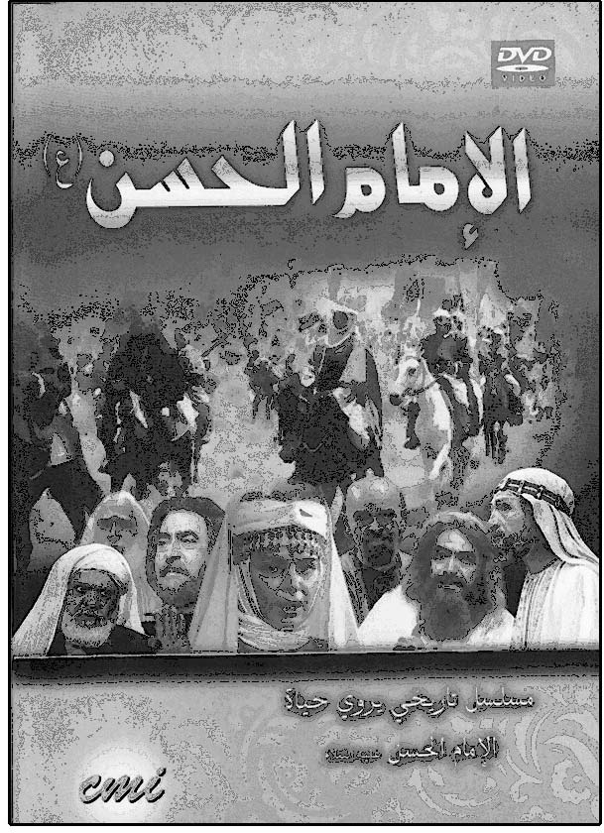

2 . امام حسن عليه‌السلام جلوه احسان الهى[فارسى]
مؤسسه فرهنگى ياس
1389 ش

3 . امام حسن عليه‌السلام جلوه كرامت الهى[فارسى]
مؤسسه فرهنگى ياس
1390 ش

4 . امام حسن عليه‌السلام سبط اكبر[فارسى]
تسنيم رايانه شرق، دفتر فرهنگى تسنيم
1390 ش
نرم افزار جامع چند رسانه‌اى ويژه ميلاد امام حسن عليه‌السلام است.

5 . امام حسن مجتبى عليه‌السلام [فارسى]
مؤسسه فرهنگى تبيان
1383 ش

6 . امام حسن مجتبى عليه‌السلام [فارسى]
مؤسسه تحقيقاتى امام رضا عليه‌السلام
1382 ش
اين نرم افزار يك لوح فشرده از مجموعه «عترت» است.

7 . جلوه كرامت[فارسى]
كامپيوتر پنگوئن
1385 ش
نرم افزار تخصصى كريم اهل بيت امام حسن مجتبى عليه‌السلام است

8 . حقيقت مظلوم[فارسى]
شركت صوتى تصويرى سروش
لوح ويدئويى ديجيتال
صدا و سيماى جمهورى اسلامى ايران، 1389 ش
موضوع اين نرم‌افزار واكاوىِ سياسىِ حكومت امام حسن مجتبى عليه‌السلام است.

9 . حلم امام حسن عليه‌السلام [فارسى]
مؤسسه فرهنگى تبليغاتى گل ياس
1388 ش

10 . سبط النبى عليه‌السلام [فارسى]
كنگره بين المللى سبط النبى عليه‌السلام
اين نرم افزار شامل متن 23 جلد كتاب درباره امام مجتبى عليه‌السلام ؛ و نيز معرفى 200 كتاب
چاپى به زبان‌هاى فارسى، عربى، اردو، تركى و انگليسى؛ 29 نسخه خطى، 126 مقاله به زبان‌هاى فارسى و عربى و انگليسى، 53 پايان نامه، 15 نرم‌افزار، 21 سايت و وِبگاه
درباره آن حضرت و نقد فيلم «الاسباط» است.
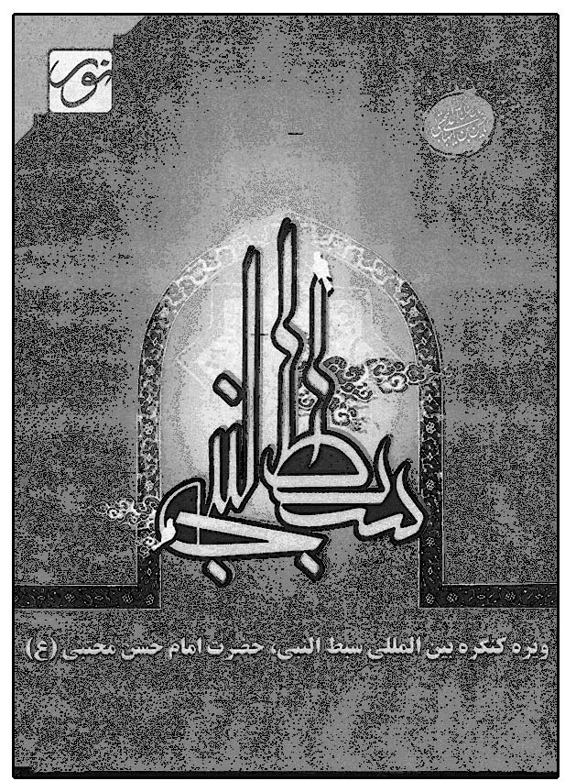

11 . سيره حسنى[فارسى]
راديو معارف
اين نرم‌افزار شامل 24 سخنرانى درباره امام مجتبى عليه‌السلام است كه در پنج بخش تقسيم شده است: زندگى حضرت قبل از امامت، دوران امامت و مسئله صلح، دوران پس از صلح، شهادت، مسئله تعدد همسران.
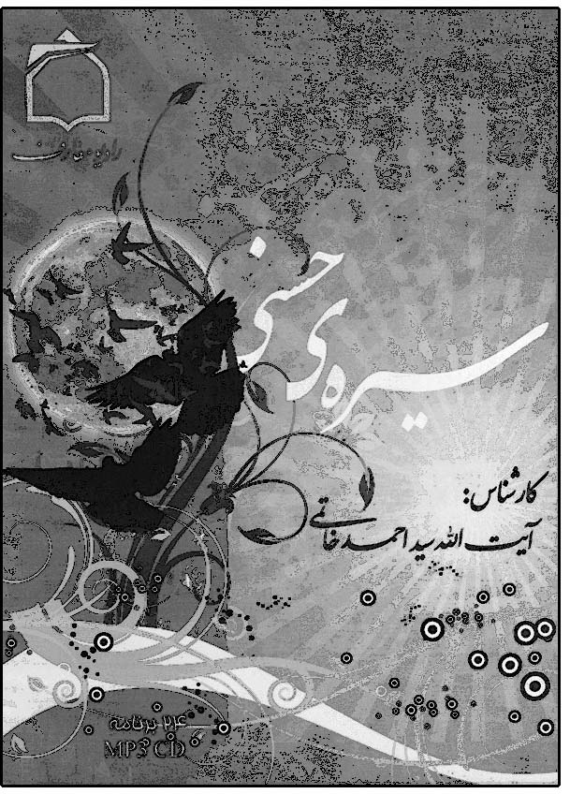

12 . كربلاى سبز بستر كربلاى سرخ[فارسى]
مؤسسه فرهنگى طرحى براى فردا، 1389 ش
لوح ويدئويى ديجيتال
اين نرم افزار شامل مطالب زير است: عذر تقصير به پيشگاه قرآن، على عليه‌السلام و دو چهره حكومت اسلامى، ولايت مشروعيت و حق حاكميت، امام حسن عليه‌السلام كربلاى سبز بستر كربلاى سرخ.

13 . كريمانه (امام حسن عليه‌السلام )[فارسى]
مركز تحقيقات رايانه‌اى حوزه علميه اصفهان
اين نرم افزار شامل متن 75 جلد كتاب و 75
مقاله درباره امام مجتبى عليه‌السلام در موضوع سخنان، تاريخ، زندگانى، سيره و فضائل آن حضرت است.


14 . كريم اهل بيت عليهم‌السلام[فارسى]
مؤسسه تحقيقاتى حضرت ولى عصر عليه‌السلام
1387 ش
نرم‌افزار كاملى پيرامون امام حسن مجتبى عليه‌السلام است.

15 . گل تنها[فارسى]
نشر الكترونيك ريحان
دومين قسمت از مجموعه گلستان در زندگينامه معصومين عليهم‌السلام براى كودكان است. اين نرم‌افزار شامل شش بخش است: داستان اصلى درباره زندگى امام مجتبى عليه‌السلام از ولادت تا شهادت، حكايات خاصى از مظلوميت امام حسن عليه‌السلام ، «بياموزيم» شامل داستان‌هاى آموزشى اخلاقى از زندگى حضرت، متون تاريخى، نوانما و سرود، بازى و سرگرمى.
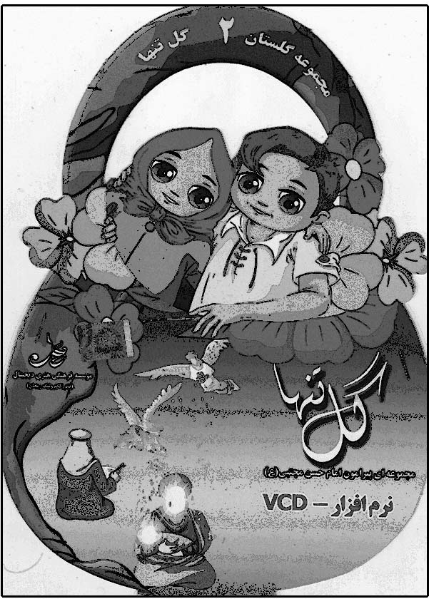

16 . مجموعه حكايت‌هاى داستانى امام حسن عليه‌السلام
مؤسسه فرهنگى رايَت، تهران[فارسى]
قسمت اول از مجموعه حكايت‌هاى داستانى معصومين عليهم‌السلام است، كه شامل پنج داستان از زندگى امام حسن مجتبى عليه‌السلام با عناوين زير است: احسان، هديه، فرستاده، سفر، كوچ. سپس مداحى در ولادت حضرت با عنوان «ميلاد كرامت» آمده است.
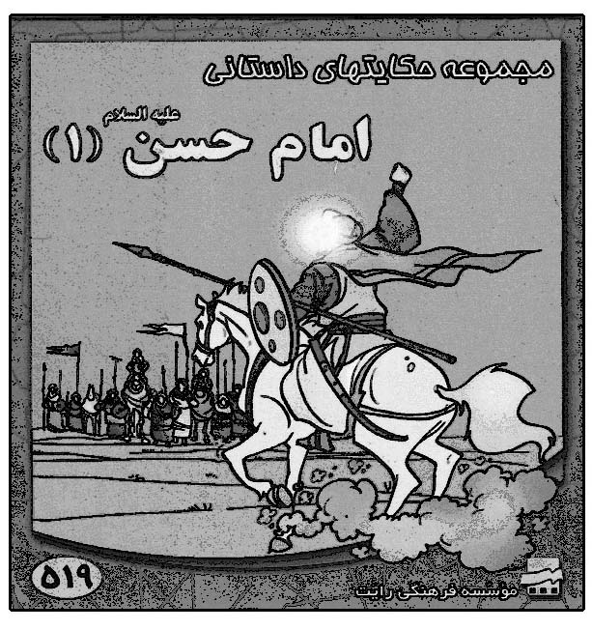

17 . نمايه كريم اهل بيت عليهم‌السلام[فارسى]
مؤسسه فرهنگى نمايه، تهران
قسمت چهارم از مجموعه «عترت» و شامل مطالب زير درباره اكمام مجتبى عليه‌السلام است: زندگينامه، ادعيه و زيارات، حديث عشق، حكايات، آثار، تصاوير عترت، نواى عترت، نماى عترت، كتابخانه عترت، منبع شناسى.
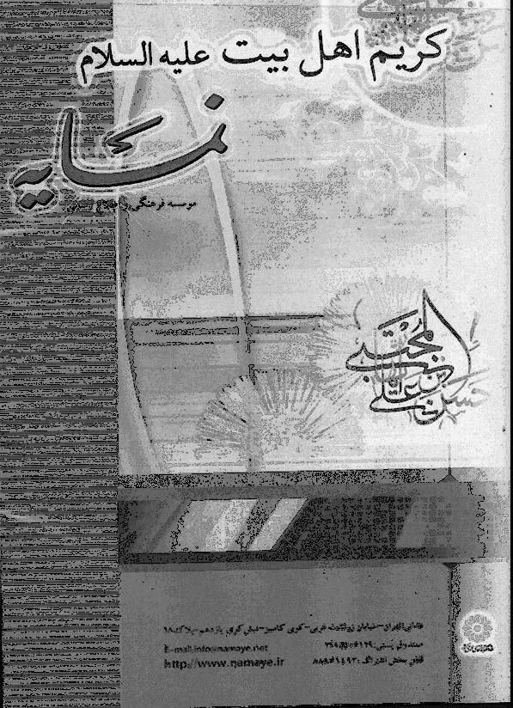

18 . ولاء امام حسن مجتبى عليه‌السلام [فارسى]
ياسين رايانه، تهران
اين نرم افزار شامل مطالب زير درباره امام مجتبى عليه‌السلام است: زندگى نامه، گلزار معرفت، بقيع، امام از نگاه قرآن و سنت، امام از نگاه ديگران، كرامات و معجزات، ادعيه و زيارات، مداحى و مرثيه، حكايات، گوناگون، كتابخانه.
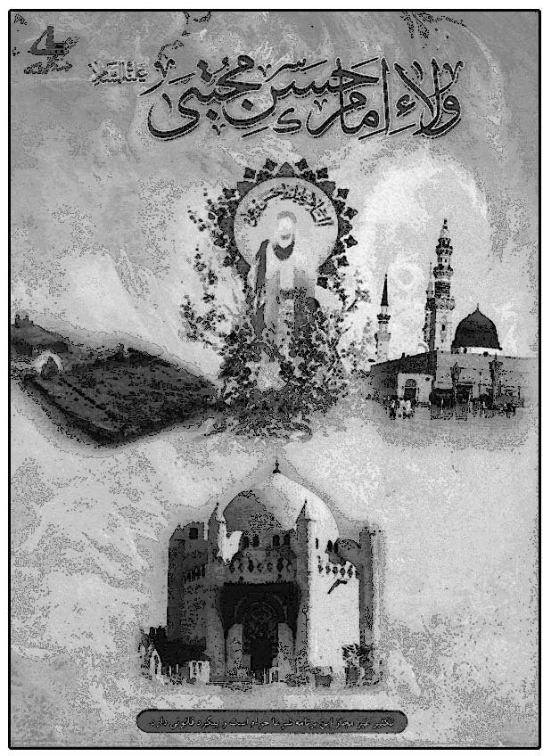

تشكر و درخواست
در خاتمه از خوانندگان گرامى خواستارم درباره سه موضوع زير هر اطلاعى داشتند مؤلف را مطلع نمايند:
1 . اشتباه در تعريف كتاب‌هاى مذكور در اين فهرست.
2 . اطلاعات جديد درباره كتاب‌هاى فهرست حاضر.
3 . هر كتاب جديد در موضوع، چه چاپى و چه خطى، با ذكر خصوصيات.
اميد است با عنايات امام مجتبى عليه‌السلام بتوانيم در چاپ‌هاى بعدى با جستجويى گسترده‌تر، تعداد كامل‌ترى از كتاب‌هاى تأليف شده درباره حضرت ارائه نماييم.
قم، محمد باقر انصارى
سالروز ولادت امام حسن مجتبى عليه‌السلام
15 ماه رمضان 1436 ق ، 11 تير 1394 ش

كتابشناسى تأليفات مستقل درباره امام حسن مجتبى عليه‌السلام

اشاره

آ

1 . آثار و بركات الامام المجتبى عليه‌السلام فى دار الدنيا[عربى، خطى]
سيد هاشم ناجى موسوى جزايرى
آخرين جلد از موسوعه «آثار الاعمال فى دار الدنيا» است.

2 . آسمان دوم[فارسى، چاپى]
جعفر ابراهيمى (شاهد)
انتشارات محراب قلم، تهران، 1378 ش
رقعى، 148 ص
اين كتاب تحت 12 عنوان داستان زندگى امام مجتبى عليه‌السلام را آورده است. عنوان ديگر اين كتاب «زندگى‌نامه امام حسن مجتبى عليه‌السلام » است.
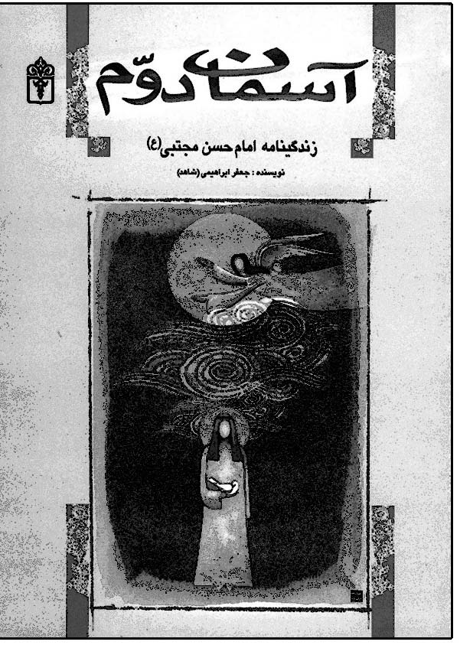

3 . آسمان دوم امام حسن مجتبى عليه‌السلام
عباسعلى سپاهى يونسى[فارسى، چاپى]
انتشارات انصار، مشهد، 1385 ش
خشتى، 12 ص
اين كتاب جلد دوم از مجموعه دوازده جلدى «هديه‌هاى آسمانى» است، و داستان زندگى امام مجتبى عليه‌السلام را به صورت شعر كودكان آورده است.
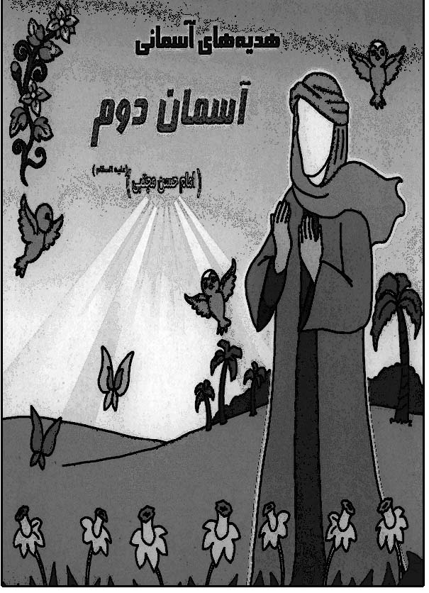

4 . آسمان شكيبايى[فارسى، چاپى]
سعيد آل رسول
انتشارات نيك معارف، تهران، چاپ اول: 1380 ش، چاپ دوم: 1382 ش
رقعى، 100 ص
جلد چهارم از دوره «هدايتگران» است. عنوان ديگر اين كتاب «نگاهى گذرا به زندگانى حضرت امام حسن عليه‌السلام » است. اين كتاب در سه بخش زندگانى امام حسن عليه‌السلام را تشريح كرده است: حادثه‌ها، ياد ياران، گنجينه.
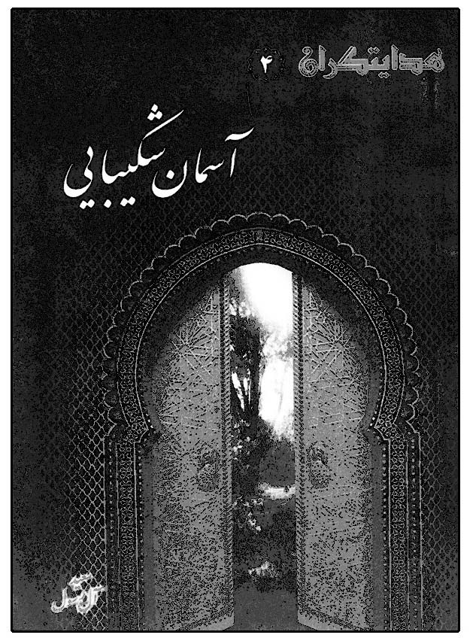

5 . آسمان صبر[فارسى، چاپى]
زهير خوشگو تهرانى
انتشارات مهر اميرالمؤمنين عليه‌السلام ، قم، 1386 ش
رقعى، 112 ص
اين كتاب در چهار فصل به زندگانى امام مجتبى عليه‌السلام پرداخته است: 1 . گوشه‌اى از وصيت امام على عليه‌السلام به فرزندش امام حسن عليه‌السلام ، 2 . ويژگى‌هاى امام حسن عليه‌السلام ، 3 . بازگشت به مدينه منوره، 4 . شهادت مظلومانه امام مجتبى عليه‌السلام .
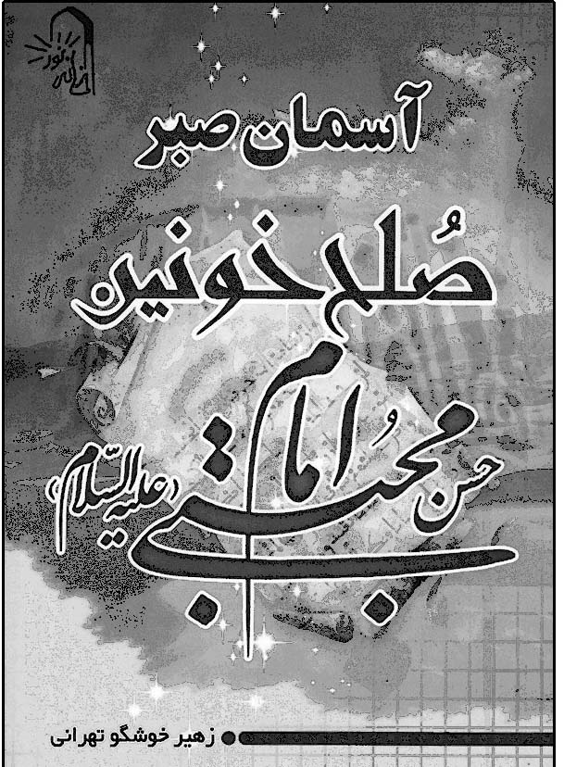

6 . آسمان صبر[فارسى، چاپى]
امير مسعود طاهريان
شركت به نشر، مشهد، چاپ اول: 1382 ش، چاپ دوم: 1383 ش
رقعى، 68 ص
جلد چهارم از دوره «برگزيده شعر معاصر مذهبى در ستايش امامان عليهم‌السلام» است. عنوان ديگر كتاب «برگزيده شعر معاصر مذهبى در ستايش امام حسن عليه‌السلام » است.
آشناى غريب = فضايل امام حسن مجتبى عليه‌السلام


7 . آشنايى با امام حسن مجتبى عليه‌السلام [فارسى، چاپى]
گروه كتاب نشر گلستان كوثر
نشر گلستان كوثر، تهران، 1384 ش
نيم جيبى، 80 ص
اين كتاب ميلاد و فضايل امام مجتبى عليه‌السلام را تحت عناوين زير آورده است: ميلاد امام حسن مجتبى عليه‌السلام ، فضايل امام مجتبى عليه‌السلام از زبان پيامبر صلى‌الله‌عليه‌و‌آله، امامت امام حسن عليه‌السلام ، معجزات امام حسن مجتبى عليه‌السلام ، پاسخ‌هاى امام حسن عليه‌السلام ، فضايل و مناقب امام حسن مجتبى عليه‌السلام ، عبادت امام حسن مجتبى عليه‌السلام ، مكارم اخلاق امام حسن مجتبى عليه‌السلام .
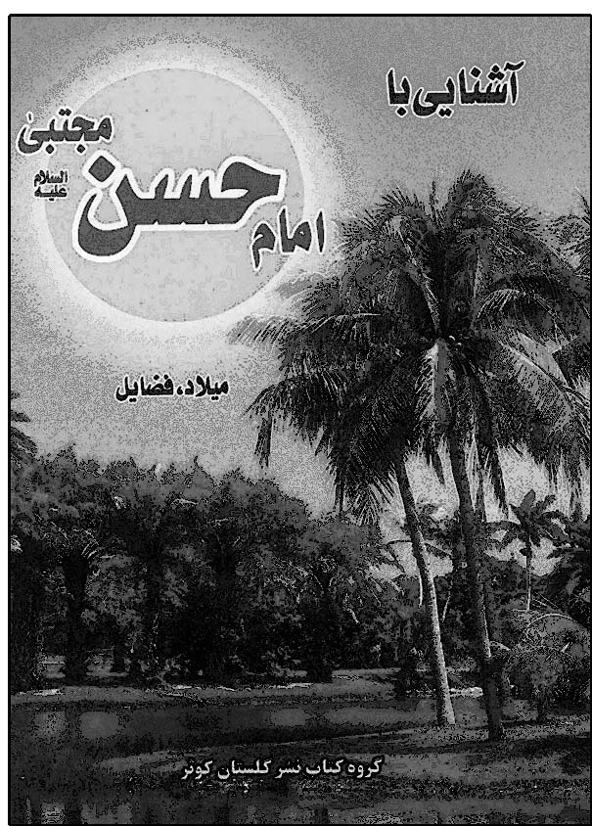

8 . آشنايى با معصوم چهارم حضرت امام حسن مجتبى عليه‌السلام
مهدى محقق[فارسى، چاپى]
كشف الغطاء، قم، 1386 ش
جيبى افقى، 32 ص
اين كتاب در 24 قسمت مرورى بر زندگى امام حسن عليه‌السلام دارد. بعد از آن خطبه حضرت را آورده و آن گاه هشت دليل براى صلح حضرت ذكر كرده و در خاتمه ماجراى شهادت حضرت را آورده است.
آشنايى بيشتر با زندگى امام حسن عليه‌السلام = زيباترين استعفا
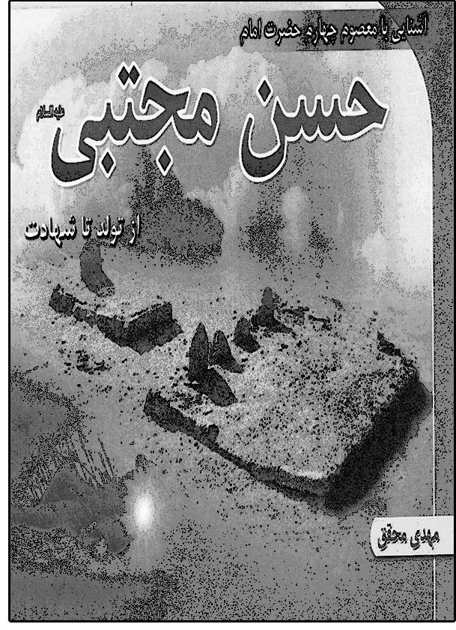

9 . آفتاب چهارمين[فارسى، چاپى]
شركت سيماى نور كوثر
شركت سيماى نور كوثر، قم، 1384 ش
رحلى
جلد چهارم از مجموعه «آفتاب» است، كه داستان و شعر و سرگرمى در ارتباط با امام مجتبى عليه‌السلام براى كودكان و نوجوانان تنظيم كرده است.

10 . آفتاب حُسن[فارسى، چاپى]
ابوالفضل هادى‌منش
مركز پژوهش‌هاى صدا و سيما، دفتر عقل، قم، 1387 ش
رقعى، 156 ص
عنوان ديگر اين كتاب «رويكردى تحليلى به زندگانى امام حسن مجتبى عليه‌السلام » است.

11 . آفتاب حُسن[فارسى، چاپى]
ابوالفضل هادى منش
بهار دلها، تهران، 1392 ش
پالتويى، 48 ص
جلد چهارم از مجموعه «سبك زندگى» بر گرفته از كتاب «چهارده آينه خورشيد» است، كه در 11 عنوان داستان‌هايى از زندگى امام حسن مجتبى عليه‌السلام درباره سبك زندگى را آورده است. نام ديگر اين كتاب «برگزيده‌اى از سيره امام حسن مجتبى عليه‌السلام » است.


12 . آفتاب غريب[فارسى، چاپى]
مريم كريمى
سازمان فرهنگى قلمستان شهردارى اصفهان، 1386 ش
رقعى، 114 ص
يك جلد از مجموعه 14 جلدى «چهارده خورشيد و يك آفتاب» است كه هر كدام با كلمه «آفتاب» و پسوندى براى آن نامگذارى شده است. اين كتاب شامل چند داستان از زندگى امام مجتبى عليه‌السلام است.


13 . آفتاب مهربانى[فارسى، چاپى]
صادق داورى
انتشارات سلسله، قم، 1383 ش
رقعى، 152 ص
اين كتاب در پنج فصل به شرح زندگانى امام مجتبى عليه‌السلام پرداخته است: احوال حضرت، خلافت حضرت، شهادت حضرت، فرزندان حضرت، مدح حضرت. عنوان ديگر اين كتاب «سيرى در زندگانى امام حسن مجتبى عليه‌السلام » است.
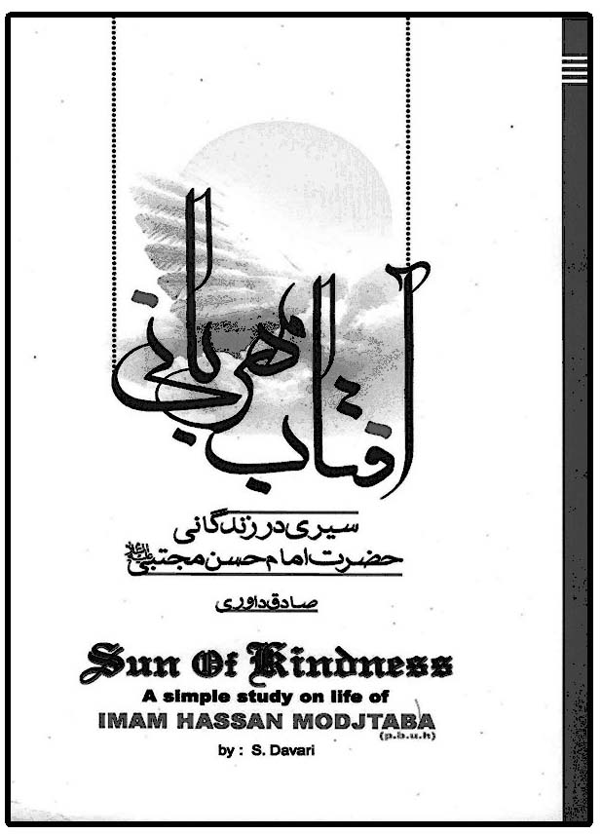

14 . آفتابى در هزاران آينه[فارسى، چاپى]
جواد نعيمى
سازمان تبليغات اسلامى، تهران، 1371 ش
رقعى، 120 ص
اين كتاب در ده عنوان زندگانى امام مجتبى عليه‌السلام را ترسيم كرده است: مولد و ميلاد، خصايص: اشاره‌ها و نشانه‌ها، در پرتو آفتاب، باران نور، عطر واژه‌ها، آغاز راه، فرجام كار، برآيند، خورشيد بر خاك. عنوان ديگر اين كتاب «پرتوى از زندگانى تابناك امام مجتبى عليه‌السلام » است.
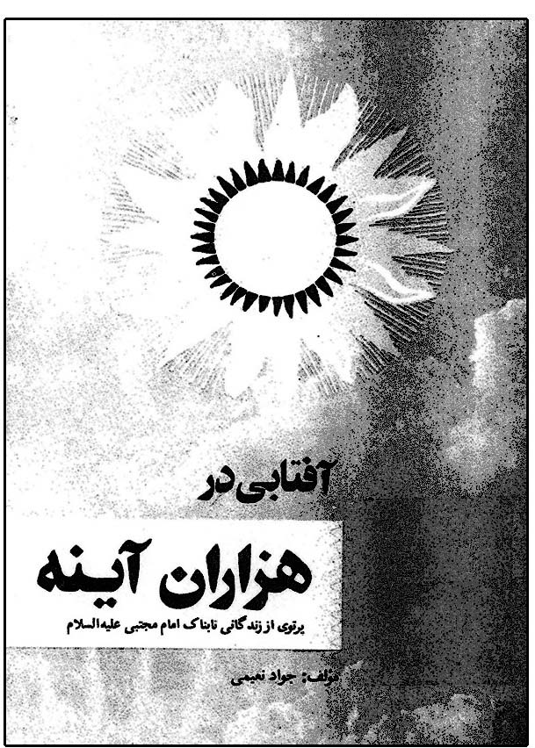

15 . آينه بردبارى[فارسى، چاپى]
عباس مشفق كاشانى، محمود شاهرخى
انتشارات اسوه، تهران، 1378 ش
وزيرى، 232 ص
مجموعه 96 قطعه شعر از 70 شاعر درباره امام مجتبى عليه‌السلام است كه براى هر يك عنوانى قرار داده شده است. عنوان ديگر اين كتاب «سروده‌هايى از شاعران گذشته و معاصر در مناقب و مصائب امام حسن مجتبى عليه‌السلام » است.
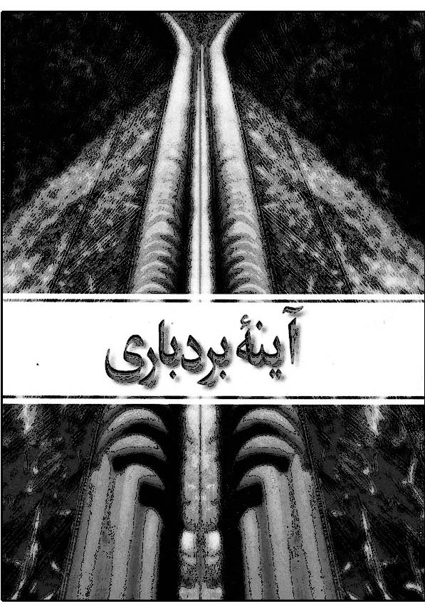

16 . آيين زندگى[فارسى، چاپى]
سيد مهدى شجاعى
نيستان، تهران، چاپ اول: 1386 ش، چاپ دوم با همكارى سازمان فرهنگى هنرى شهردارى تهران، 1387 ش، چاپ هفتم: 1390 ش
رقعى، 114 ص
ترجمه و توضيح ادبى نامه 31 نهج البلاغه به صورت زيرنويس است، كه خطاب اميرالمؤمنين عليه‌السلام به فرزندش امام حسن عليه‌السلام است. عنوان ديگر كتاب «وصاياى اميرالمؤمنين عليه‌السلام به امام حسن مجتبى عليه‌السلام » است.
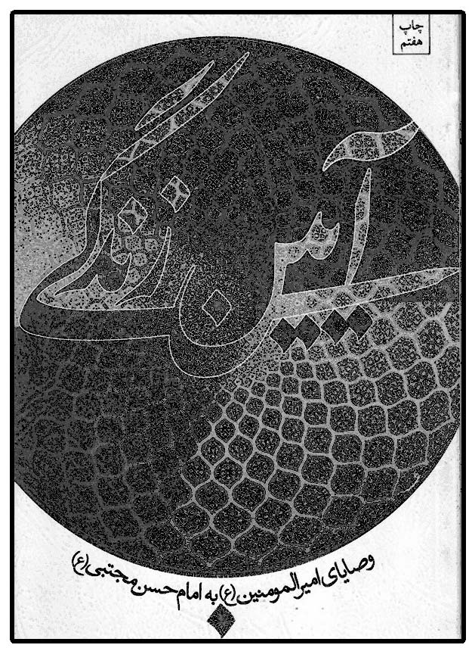

الف

17 . ابوبكر بن حسن عليه‌السلام [فارسى، چاپى]
مهدى وحيدى صدر
انتشارات مؤسسه آموزشى و پژوهشى امام خمينى، قم، 1388 ش
خشتى، 12 ص
جلد 18 از مجموعه «اصحاب عاشورا» است. اين كتاب ماجراى شهادت ابوبكر پسر امام مجتبى عليه‌السلام در كربلا را به صورت مصور براى كودكان آورده است.
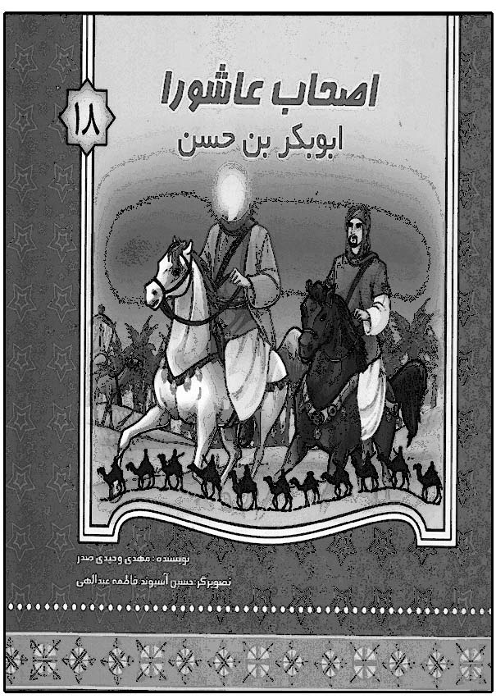

18 . اتفاق الحسن عليه‌السلام و كربلاء الحسين عليه‌السلام [عربى، چاپى]
عبد العزيز بن سعيد مصلى قطيفى
چاپ اول: انتشارات مكتب الحسين عليه‌السلام ، قم، 1383 ش، 1425 ق، چاپ دوم: مؤسسة العروة الوثقى، بيروت، 1428 ق، 2007 م
وزيرى، 600 ص
اين كتاب در شش فصل مسير صلح امام حسن عليه‌السلام و تأثير آن در واقعه كربلا را بررسى كرده است. عنوان ديگر كتاب «تمهيد الحسن عليه‌السلام و قيام الحسين عليه‌السلام » است.
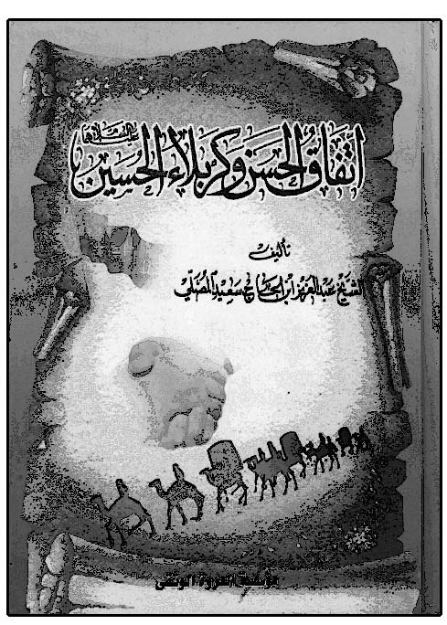

19 . احتجاج امام مجتبى عليه‌السلام [فارسى، چاپى]
غلامرضا حاتمى
استوار، مشهد، 1392 ش
رقعى، 64 ص
اين كتاب مناظره امام مجتبى عليه‌السلام با معاويه و اصحابش را با استفاده از ترجمه جواد فاضل آورده است.
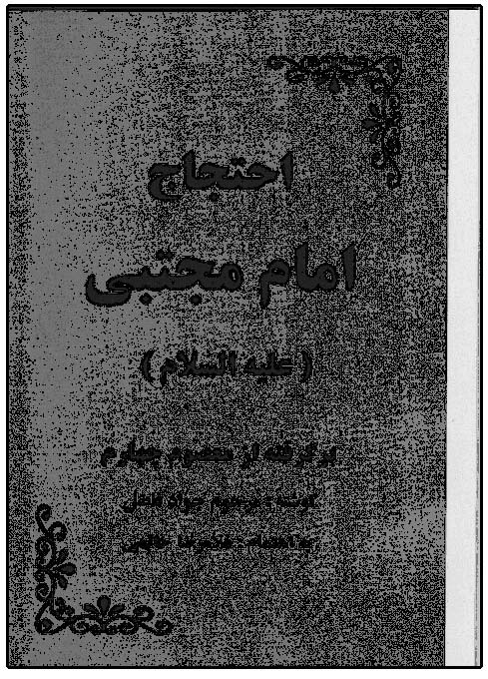

20 . احمد بن الحسن عليه‌السلام [فارسى، چاپى]
مهدى وحيدى صدر
انتشارات مؤسسه آموزشى و پژوهشى امام خمينى، قم ، 1388 ش
خشتى، 12 ص
جلد 14 از مجموعه «اصحاب عاشورا» است. اين كتاب ماجراى شهادت احمد فرزند امام مجتبى عليه‌السلام در كربلا را به صورت مصور براى كودكان آورده است.


21 . احوال الامام الحسن عليه‌السلام [عربى، خطى]
شيخ قاسم بن حمود بن خليل آل قسام، تولد 1331 ق
{ماضى النجف و حاضرها: ج 3 ص 90}

22 . احوال امام حسن و امام حسين عليه‌السلام
؟ (قرن 13)[فارسى، خطى]
نسخه خطى كتابخانه مسجد اعظم، قم
{معجم ما كتب عن الرسول و اهل البيت عليهم‌السلام: ج 7 ص 8}

23 . اخبار الحسن بن على عليه‌السلام [عربى، خطى]
ابو اسحاق ابراهيم بن محمد بن حسن طيّان اصفهانى، م 266 ق
{فهرست ابن نديم: ص 279، هدية العارفين: ج 1 ص 3}

24 . اخبار الحسن بن على عليه‌السلام [عربى، خطى]
ابو اسحاق ابراهيم بن محمد ثقفى اصفهانى، م 283 ق
{فهرست ابن نديم: ص 279}

25 . اخبار الحسن بن على بن ابى‌طالب عليه‌السلام
[عربى، چاپى]
ابوالقاسم سليمان بن احمد بن ايوب بن مطير لخمى شامى طبرانى (260 ق - 360 ق)
تحقيق: محمد شجاع ضيف اللّه
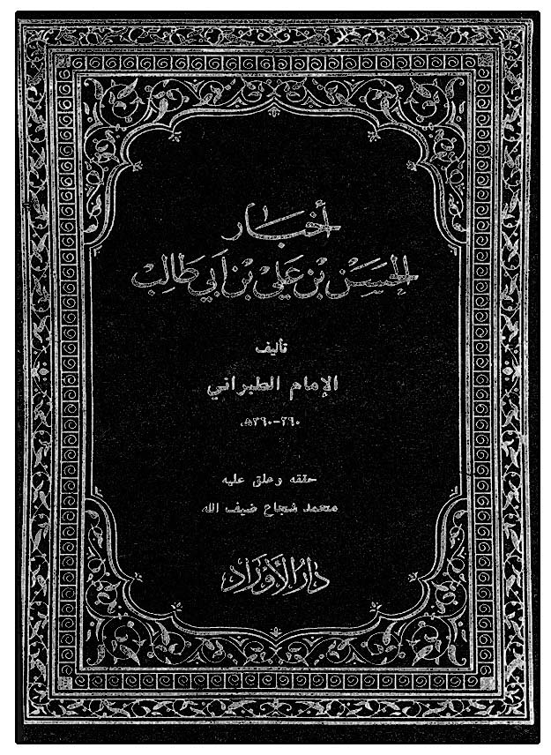
دار الاوراد، كويت، 1412 ق، 1992 م، مؤسسة البلاغ، بيروت
وزيرى، 224 ص
بخش مربوط به امام حسن مجتبى عليه‌السلام از كتاب «معجم كبير» طبرانى (ج 3 ص 1 - 94 از شماره 2525 تا 2765) است كه 240 حديث از 90 راوى درباره امام حسن عليه‌السلام نقل كرده است. تنظيم كتاب به ترتيب الفبايى نام راويان است.
26 . اخبار الحسن بن على عليه‌السلام و وفاته[عربى، خطى]
ابو عبدالرحمن هيثم بن عدى طائى كوفى، (114 ق - 207 ق)
{فهرست ابن نديم: ص 112، هدية العارفين: ج 2 ص 511 ، معجم الادباء: ج 7 ص 365، ريحانة الادب: ج 1 ص229}

27 . اخبار الحسن و الحسين عليه‌السلام [عربى، خطى]
ابوحارث اسد بن حمدويه بن معبد ورثينى نسفى (م 315 ق)
{معجم المؤلفين: ج 2 ص 240}

28 . اخبار الشهيدين الحسن و الحسين عليه‌السلام [عربى، خطى]
ابن حجر هيثمى، احمد بن محمد سعدى (م 974 ق)
نسخه خطى كتابخانه احمديه در جامع الزيتونة تونس در مجموعه‌اى به شماره 5031 از ص 35 تا 42.
{تراثنا: ع 1 ص 17 (1405 ق)}

29 . الاخلاق الحَسَنيّة[عربى، چاپى]
جعفر بياتى
مركز الامام الحسن عليه‌السلام للدراسات التخصصية، جنة الحسين عليه‌السلام ، نجف، 1434 ق، 1393 ش
وزيرى، 454 ص
اين كتاب به ابعاد اخلاقى امام مجتبى عليه‌السلام پرداخته است. ابتدا شخصيت امام مجتبى عليه‌السلام را از سه ديدگاه مطرح كرده است: 1 . التزكيات القرآنية، 2 . العنايات النبوية، 3 . الخصائص الرحمانية. سپس اخلاق حضرت را در 6 عنوان آورده است: السخاء، الحلم، الادب، الاحسان، العزة، الرحمة. پايان كتاب گفتارهايى درباره حضرت است.


30 . اخلاق كريمانه[فارسى، چاپى]
حجة اللّه سرورى
انتشارات جوانان موفق، قم، 1393 ش
رقعى، 224 ص
اين كتاب بيان مكارم اخلاق از كلمات امام مجتبى عليه‌السلام است.

31 . اخلاق كريمانه در پرتو كلام امام حسن مجتبى عليه‌السلام
محمد تقى سبحانى‌نيا[فارسى، چاپى]
دار الحديث، قم، 1392 ش
رقعى، 80 ص
بيان مسائل اخلاقى بر اساس فرمايشات امام مجتبى عليه‌السلام است.


32 . الاخلاق المرضية فى شرح خطبة الوصية[عربى، خطى]
؟
اين كتاب شرح وصيت اميرالمؤمنين عليه‌السلام به امام حسن عليه‌السلام است.
{الذريعة: ج 25 ص 105}
الاخلاق النفسية فى شرح خطبة الوصية = منشور ادب الهى و دستور العمل كارآگاهى
اخلاق و تعليم و تربيت اسلامى = نخستين رساله اخلاق و تعليم و تربيت اسلامى از امام على عليه‌السلام
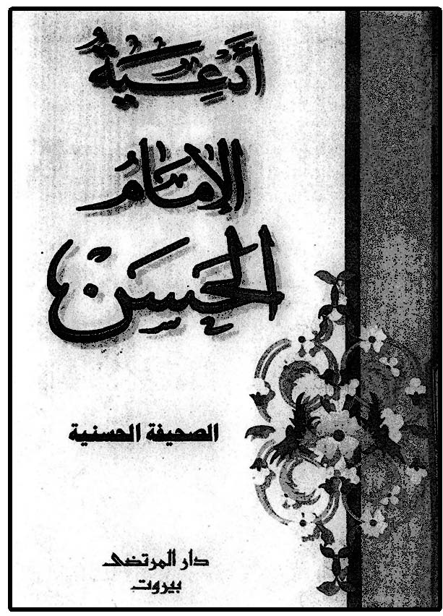

33 . ادعية الامام الحسن المجتبى عليه‌السلام
على محمد على دُخَيِّل[عربى، چاپى]
دار المرتضى، بيروت، 1421 ق، 2000م
وزيرى، 192 ص
اين كتاب دعاهاى امام مجتبى عليه‌السلام را جمع آورى كرده است. نام ديگر آن «الصحيفة الحسنية» است.
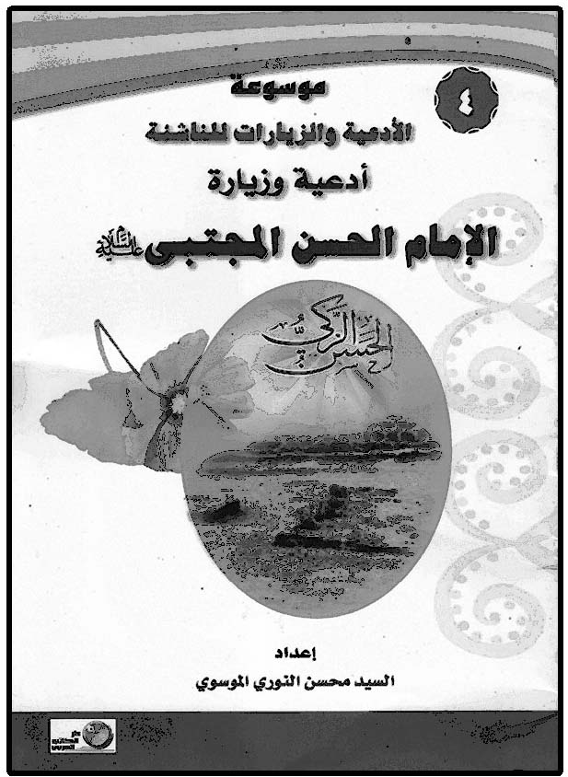

34 . ادعية و زيارة الامام الحسن المجتبى عليه‌السلام
سيد محسن نورى موسوى[عربى، چاپى]
دارالكتاب العربى، مركز ولى اللّه، بيروت، 1428 ق، 2008 م
رحلى، 16 ص
جلد چهارم از «موسوعة الادعية و الزيارات للناشئة» است. اين كتاب دعاها و زيارات امام مجتبى عليه‌السلام را براى كودكان به صورت مصور در عناوين زير آورده است: البطاقة الشخصية للامام، حلم الحسن عليه‌السلام ، دعاء التقرب نحو الساحة القدسية، زيارة الامام الحسن عليه‌السلام فى يوم الاثنين، زيارة الامام الحسن بن على عليه‌السلام فى البقيع، زيارة الحجج
الطاهرين يوم الجمعة، الصلاة على الحسن والحسين عليه‌السلام ، صلاة مولانا الحسن عليه‌السلام فى يوم الجمعة، دعاء للقنوت، دعاء للاستقاء، احتجاب من المتربصين.

35 . اربعين[فارسى، خطى]
حسين عندليب زاده همدانى (م 1420 ق)
عنوان ديگر اين كتاب «چهل حديث از امام حسن عليه‌السلام » است.

36 . ارجوزة فى مناقب الامام ابى‌محمد الحسن المجتبى عليه‌السلام [عربى، خطى]
هادى كاشف الغطاء، 1290 - 1361 ق
در اين رساله بخش‌هاى مختلف زندگى امام مجتبى عليه‌السلام از اخلاق، صفات، امامت، صلح و شهادت با شعر بيان شده است. اين كتاب با نام «منظومة فى احوال الحسن عليه‌السلام » نيز ياد شده است.
{الذريعة: ج 1 ص 497}

37 . از كريم اهل بيت امام حسن عليه‌السلام برايم بگو
صديقه خداخواه[فارسى، چاپى]
نشر قيوم، انتشارات اعجاز قلم، 1391 ش
جيبى، 8 ص
جلد چهارم از مجموعه «زير چتر ولايت» است. اين كتاب مختصرى در احوال امام مجتبى عليه‌السلام است.
از گوشه و كنار تاريخ = بررسى صفحه‌اى از زندگانى امام مجتبى عليه‌السلام
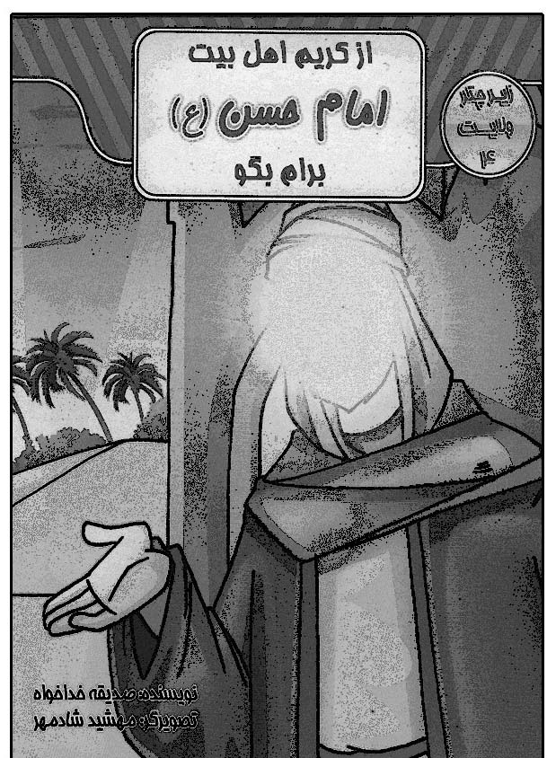

38 . استراتژى صلح و قيام[فارسى، چاپى]
سيد على نقى نقوى هندى
مترجم: سيد محمود بحر العلوم ميردامادى
انتشارات سلسله، قم، انتشارات بهار القلوب، اصفهان، 1383 ش
رقعى، 104 ص
ترجمه كتاب «السبطان فى موقفيهما» است. اين كتاب در بيان اين مطلب است كه صلح امام حسن عليه‌السلام و قيام امام حسين عليه‌السلام هر دو از دستور الهى سرچشمه گرفته است.
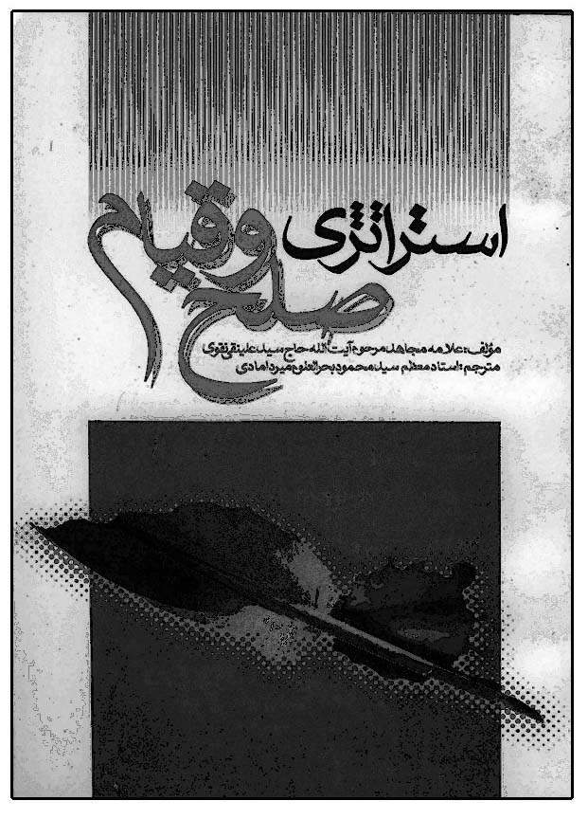

39 . اسرار صلح امام حسن عليه‌السلام [فارسى، چاپى]
محمد على انصارى اراكى
تهران، 1386 ق
رقعى، 80 ص.
اسرار واگذارى خلافت امام حسن عليه‌السلام به معاويه = بامداد روشن
اسوه صبر = زندگانى حضرت امام حسن عليه‌السلام

40 . اشراق النيّرين فى فضائل الحَسَنين[عربى، خطى]
؟
نسخه خطى كتابخانه دار الكتب به شماره 1414 در موضوع تاريخ.
{تراثنا: ع 2 ص 42 (1406 ق)}
اشعة من حياة الامام الحسن بن على عليه‌السلام = الامام الحسن بن على عليه‌السلام (بلاغ)

41 . اصحاب الامام الحسن عليه‌السلام [عربى، چاپى]
محمد فوزى
اين كتاب با نام «ياران امام حسن عليه‌السلام » به فارسى ترجمه شده است.

42 . اضواء من وصية الامام الحسن عليه‌السلام [عربى، چاپى]
عبداللّه خنيزى
مؤسسة البلاغ، بيروت، 1420 ق، چاپ دوم: 1426 ق
رقعى، 206 ص
عنوان ديگر اين كتاب «قطاف المسجد» است.
{فهرست مؤسسة البلاغ (سال 1426 ق): ص 12}
اطفال حول الرسول صلى‌الله‌عليه‌و‌آله، ج 1 = الحسن بن على عليه‌السلام

43 . الفباى سخاوت[فارسى، خطى]
مرضيه محمدى
پايان نامه مدرسه علميه نرجس، فريمان، استان خراسان
151 ص
عنوان ديگر اين كتاب «سيره سياسى اخلاقى امام حسن مجتبى عليه‌السلام » است.

44 . الالفين فى احاديث الحسن و الحسين عليهماالسلام، ج 1 - 4[عربى، چاپى]
على حيدر مؤيد
چاپ اول: مؤسسة البلاغ، بيروت، 1419 ق، 1377 ش، 1998 م. چاپ دوم: شريف رضى، قم، 1432 ق، 1390 ش.
وزيرى،
چاپ اول: ج 1 : 427 ص، ج 2 : 458 ص، ج 3 : 383 ص، ج 4 : 590 ص
چاپ دوم: ج 1 : 450 ص، ج 2 : 472 ص، ج 3 ج 448 ص، ج 4 : 472 ص
جمع آورى دو هزار حديث است كه در دو قسمت امام حسن و امام حسين عليهماالسلام تنظيم شده است: جلد اول و دوم اين مجموعه اختصاص به احاديث امام مجتبى عليه‌السلام دارد كه در 20 موضوع زير تقسيم شده است: العقل و العلم، الالهيات، الاسلام و الايمان، القرآن، الدعاء، اوصاف النبى صلى‌الله‌عليه‌و‌آله و فضائله، فضل اهل البيت عليهم‌السلام و محبتهم، سيدة النساء الزهراء عليهاالسلام، الامام اميرالمؤمنين عليه‌السلام ، الخُطَب، الكتب والرسائل، الوصايا، مواقفه، الاحتجاجات، كرائم اخلاقه، الاحكام و العبادات، المسائل الفقهية، الاسئلة و الاجوبة، اخباره عن الغيب، الشعر، الحكم و المواعظ، المتفرقات.

45 . الگوهاى فردى و اجتماعى امام حسن مجتبى عليه‌السلام [فارسى، چاپى]
محمد حسين نوحه خوان
نشر مدين، قم، 1392 ش
نيم جيبى، 384 ص
جلد سوم از مجموعه «در مكتب امام حسن مجتبى عليه‌السلام » است. اين كتاب در 8 فصل به شرح زير مسائل تربيتىِ فردى و اجتماعى را از سيره و كلمات امام مجتبى عليه‌السلام جمع آورى كرده است: عوامل تربيت، زمينه‌هاى تربيت، شرايط و صفات مربى، شيوه‌هاى تربيت، راه‌هاى پرورش عزت نفس، تشويق، پندهاى امام مجتبى عليه‌السلام ، امام مجتبى عليه‌السلام و تربيت فرزندان شايسته.
الگوى بصيرت = امام حسن عليه‌السلام (روح بخش)
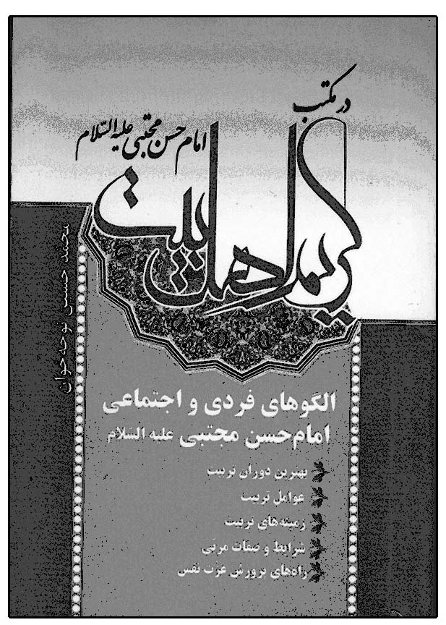

46 . الگوى حلم و بردبارى: امام حسن مجتبى عليه‌السلام [فارسى، چاپى]
عبدالرحيم عقيقى بخشايشى
نويد اسلام، قم، 1381 ش
وزيرى، 48 ص
اين كتاب فضايل اخلاقى امام مجتبى عليه‌السلام را بيان كرده است.

47 . الامامان الحسن و الحسين عليهماالسلام فى الاحاديث المشتركة بين الشيعة و السنة
سيد مصطفى حسينى رودبارى[عربى، چاپى]
مجمع جهانى تقريب مذاهب اسلامى، تهران، 1428 ق، 2008 م
وزيرى، 272 ص
اين كتاب در 6 فصل و يك خاتمه، احوالات و مناقب حسنين عليهماالسلام را با استناد به روايات مورد اتفاق شيعه و سنى آورده است: 1 . ولادة و نشأة الامامين السبطين عليهماالسلام. 2 . فضائل الحسنين عليهماالسلام و اهل بيتهما.
3 . الاوصاف الكريمة للامامين السبطين عليهماالسلام. 4. الحياة السياسية للامامين السبطين عليهماالسلام. 5 . شهادة ريحانتى رسول اللّه عليهماالسلام. 6 . من بلاغة و ادب الامامين‌الحسنين عليهماالسلام. خاتمة: شهادة بعض اولاد الحسين عليه‌السلام و انصاره.
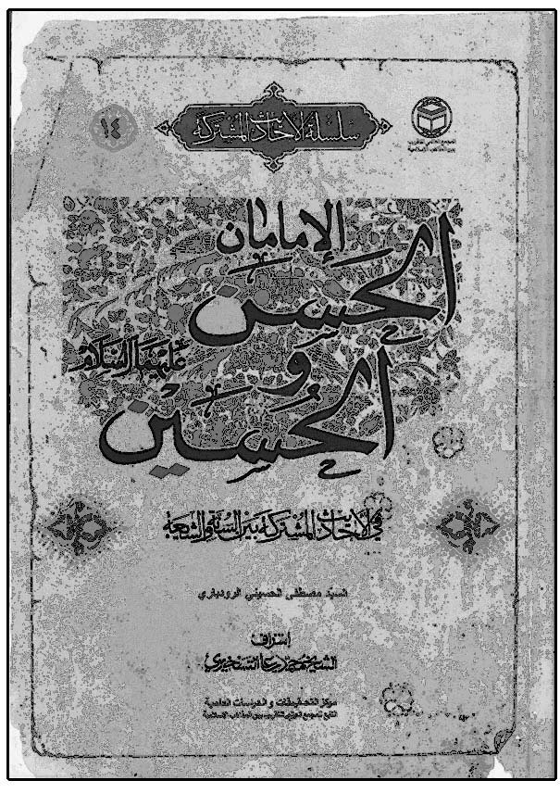

48 . امام اصلاحگر[فارسى، چاپى]
سعيد معزى
نشر نذير، تهران، 1380 ش

49 . امامت حَسنَين عليهماالسلام در روزگار معاويه[فارسى، چاپى]
عبدالمجيد معاديخواه
انتشارات ذرّه، تهران، 1386 ش
وزيرى، 940 ص
اين كتاب امامت امام حسن عليه‌السلام را در دوران معاويه بررسى كرده و سپس ادامه حكومت معاويه را كه در زمان امام حسين عليه‌السلام بوده تحليل نموده است.

50 . الامام الثانى الامام الحسن عليه‌السلام [عربى، چاپى]
مؤسسه در راه حق
مترجم: محمد عبدالمنعم خاقانى
انتشارات در راه حق، قم، چاپ اول: 1408 ق، چاپ دوم: 1409 ق
رقعى، 24 ص
ترجمه كتاب «پيشواى دوم امام حسن عليه‌السلام » است كه در شش فصل به زندگى آن حضرت پرداخته است.


51 . الامام الثانى: الحسن عليه‌السلام [تاميلى، چاپى]
مؤسسه در راه حق
مترجم: ؟
منبع الهدى، سريلانكا
25 ص

52 . الامام الثانى من ائمة اهل البيت عليهم‌السلام، الامام الحسن المجتبى عليه‌السلام [عربى، چاپى]
محمد حسن قبيسى عاملى (م 1414 ق)
مكتبة الانصار، بيروت، چاپ اول: 1387 ق، چاپ دوم: 1403 ق، 1983 م
وزيرى، 96 ص
شماره 16 از سرى الحلقات الذهبية است. عنوان ديگر اين كتاب «جهاد الامام الحسن عليه‌السلام » است.

53 . امام حريت، حضرت امام حسن عليه‌السلام [اردو، چاپى]
سيد محمد ذوالقرنين زيدى
پاك كتبخانه، راولپندى، 1392 ق

54 . امام حسن عليه‌السلام [فارسى، چاپى]
رضوان داستانپور
انتشارات ايران نگين، قم، 1381 ش، چاپ بعدى: 1385 ش
خشتى، 16 ص
جلد چهارم از مجموعه «لالائى معصومين عليهم‌السلام» است كه به صورت شعر كودك تنظيم شده است.
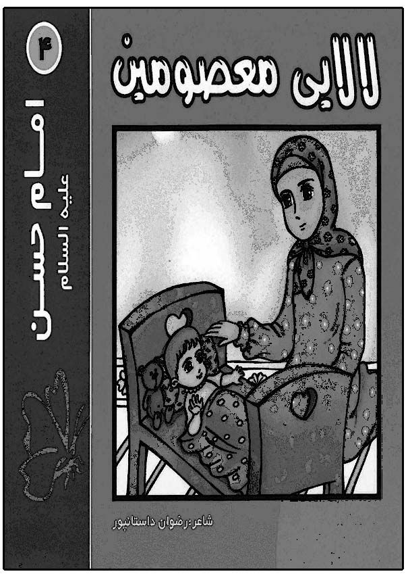

55 . امام حسن عليه‌السلام [فارسى، چاپى]
اسماعيل هنرمند نيا
انتشارات سايه گستر، قزوين، 1384 ش
خشتى، 12 ص
جلد چهارم از مجموعه «داستان زندگانى چهارده معصوم عليهم‌السلام» است كه به صورت نثر كودك تنظيم شده است.
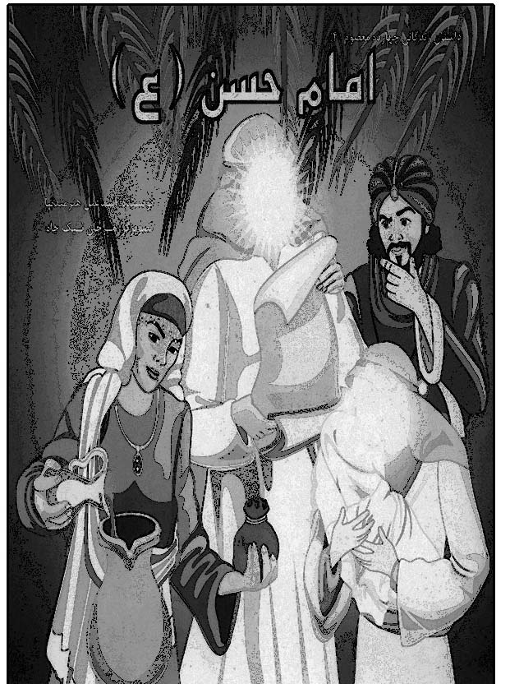

56 . امام حسن عليه‌السلام [فارسى، چاپى]
مهدى وحيدى صدر
نشر عروج انديشه، مشهد، 1385 ش
خشتى، 12 ص
مجموعه‌اى از شعر و نثر براى كودكان درباره زندگانى امام حسن عليه‌السلام است، و جلد چهارم از مجموعه «مهتاب» است.


57 . امام حسن عليه‌السلام [فارسى، چاپى]
سيد كاظم ارفع
انتشارات فيض كاشانى، تهران، چاپ اول: 1370 ش، 1411 ق، چاپ دوم: 1376 ش، چاپ سوم: انتشارات تربت، تهران، 1380 ش، چاپ چهارم: 1382 ش
رقعى، چاپ اول: 58 ص، چاپ سوم: 48 ص
جلد چهارم از مجموعه «سيره عملى اهل بيت عليهم‌السلام» است.


58 . امام حسن عليه‌السلام [فارسى، چاپى]
حسين فتاحى
انتشارات قديانى (كتاب‌هاى بنفشه)، تهران، چاپ اول: 1379 ش، چاپ دوم: 1382 ش
رقعى، 24 ص
جلد چهارم از مجموعه «14 قصه از 14 معصوم عليهم‌السلام» براى كودكان است.
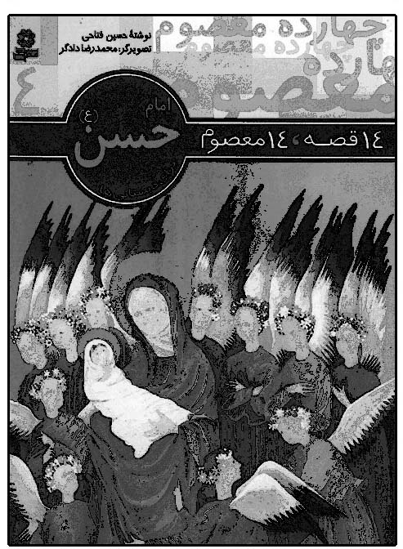

59 . امام حسن عليه‌السلام [فارسى، چاپى]
نجمة السادات هاشمى
حديث نينوا، قم، 1388 ش
رحلى، 12 ص
جلد چهارم از مجموعه «زندگانى چهارده معصوم عليهم‌السلام» است، كه به صورت شعر كودكان داستان زندگى امام مجتبى عليه‌السلام را آورده است.
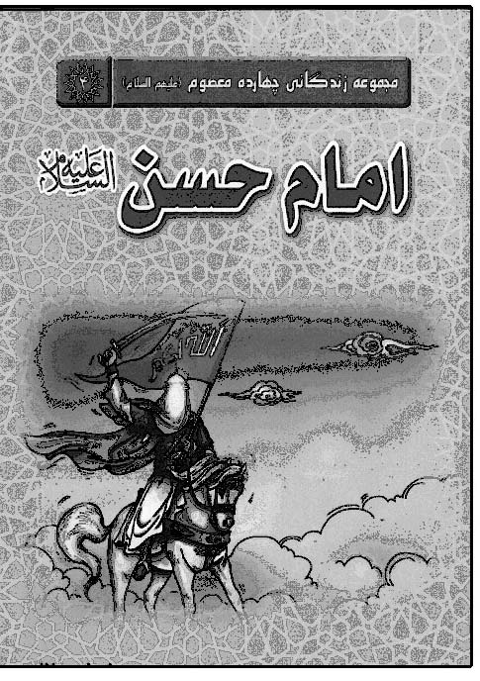

60 . امام حسن عليه‌السلام [فارسى، چاپى]
سيد على روح بخش
انتشارات ورع، انتشارات امام همام، قم 1390 ش
پالتويى، 84 ص
يك جلد از مجموعه «14 معصوم عليهم‌السلام الگوى زندگى» است، كه به شرح مفصل صلح امام حسن عليه‌السلام پرداخته و در پايان چهل حكمت از حضرت نقل كرده است. عنوان ديگر اين كتاب «الگوى بصيرت» است.
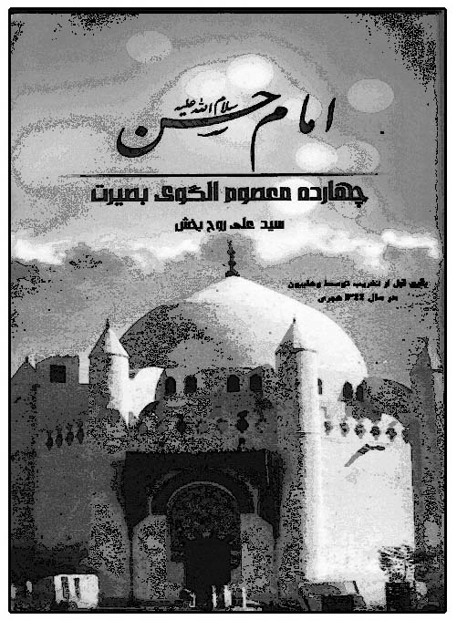

61 . امام حسن عليه‌السلام [فارسى، چاپى]
عاطفه محمد على
انتشارات نشاط، تهران، 1390 ش
خشتى، 12 ص
جلد چهارم از مجموعه «پيشوايان هدايت» است. اين كتاب در ده عنوان زندگى امام مجتبى عليه‌السلام را به صورت مصور براى كودكان آورده است.
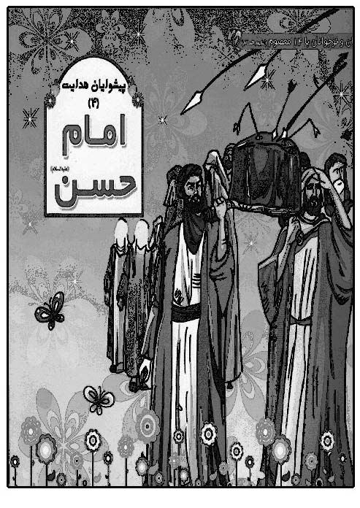

62 . امام حسن عليه‌السلام [فارسى، چاپى]
محمد حسين بروجردى (م 1427 ق، 1385 ش)

63 . امام حسن عليه‌السلام [تركى استانبولى، چاپى]
مؤسسه در راه حق
مترجم: اسماعيل بندى دريا، شادمان آراغلو
انتشارات كوثر، استانبول، 1381 ش، چاپ دوم: 1386 ش
رقعى، 42 ص
ترجمه جلد چهارم از مجموعه «پيشوايان معصوم عليهم‌السلام» است، كه عنوان مجموعه به تركى «اهل بيت عليهم‌السلام سِرى سى» است.
{كارنامه علمى پژوهشى مجمع جهانى اهل بيت عليهم‌السلام: ص 210}


64 . امام حسن عليه‌السلام [اردو، خطى]
عاشق حسين سيماب اكبر آبادى
{قاموس الكتب: ج 1 ص 974}

65 . الامام الحسن عليه‌السلام [عربى، چاپى]
سيد محمود غريفى بحرانى
مؤسسة السيدة المعصومة عليهاالسلام، ابوظبى، 1427 ق
جيبى، 32 ص
جلد چهارم از مجموعه «كوثر المعصومين عليهم‌السلام» است. اين كتاب در 28 عنوان به شرح احوال امام مجتبى عليه‌السلام به اختصار پرداخته است
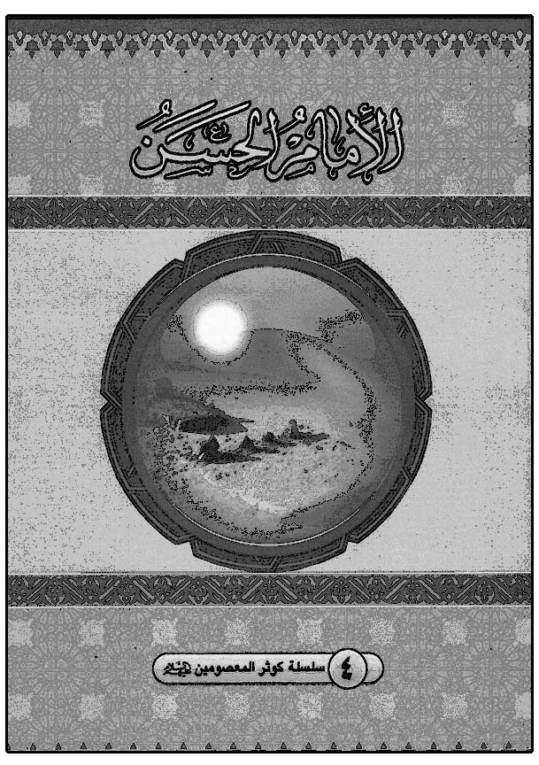

66 . الامام الحسن عليه‌السلام [عربى، چاپى]
سيد احمد حسينى
الاميرة، بيروت، 1428 ق، 2007 م
وزيرى، 200 ص
يك جلد از مجموعه «سلسلة قصص اهل الكساء» است، كه 64 داستان از زندگى‌امام مجتبى عليه‌السلام را ذكر كرده است.
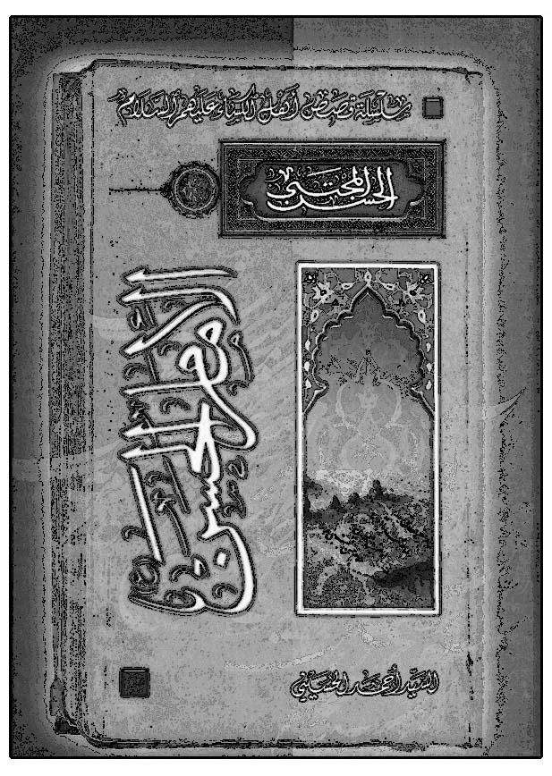

67 . الامام الحسن عليه‌السلام [عربى، چاپى]
على آل‌عصفور
اين كتاب زير نظر آية اللّه سيد محمود شاهرودى چاپ شده است.
جيبى، 32 ص
اين كتاب مختصرى از احوال امام مجتبى عليه‌السلام در چهار بخش است: 1. علمه و حلمه و فصاحته، 2. صلحه مع معاوية و فوائد الصلح، 3. سخاؤه و تواضعه، 4. مناظراته مع خصومه.
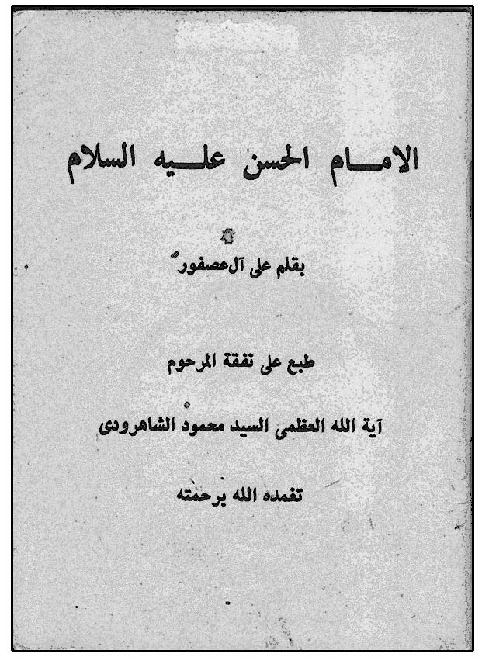

68 . امام حسن عليه‌السلام [فارسى، چاپى]
اكرم مطلبى كربكندى
انتشارات گوهر انديشه، تهران، 1390 ش
خشتى، 12 ص
جلد چهارم از مجموعه «14 مظلوم، 14 معصوم» است. اين كتاب داستان زندگى امام مجتبى عليه‌السلام را به صورت مصور كودكان آورده است.
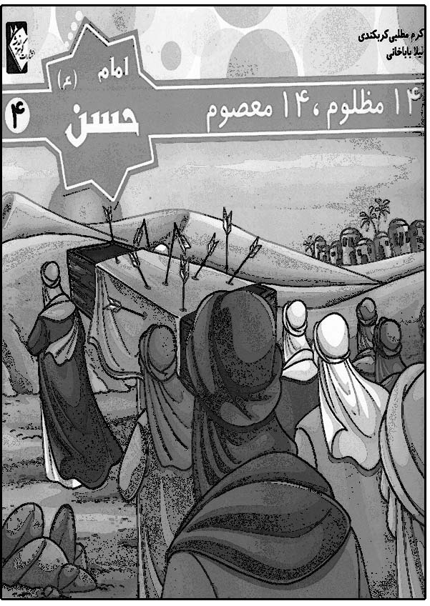

69 . امام حسن عليه‌السلام [فارسى، چاپى]
مهدى وحيدى صدر، محمد رضازاده جويبارى
نشرا، قم، 1393 ش
خشتى، 16 ص
جلد چهارم از مجموعه چهارده جلدى «ضريح» است. اين كتاب داستان زندگى امام حسن عليه‌السلام را به صورت مصور براى كودكان تنظيم كرده است.

70 . امام حسن عليه‌السلام [اردو، خطى]
اعجاز حسين بن شير محمد، ام. دى. (تولد 1942 م)
{تذكره علماى اماميه پاكستان: ص 38}

71 . امام حسن عليه‌السلام [اردو، چاپى]
ناياب على
ميرت (هند)، 1983 م
{تأليفات شيعه در شبه قاره هند: ص 168 و 640}


72 . امام حسن عليه‌السلام [تركى آذرى، چاپى]
سيد مهدى آية اللهى
مترجم: ارسلان فصيحى
انتشارات انصاريان، قم
وزيرى، 32 ص
جلد چهارم از مجموعه چهارده جلدى «اون دورد معصوم عليهم‌السلام تانيلجك» است. عنوان ديگر اين كتاب «دوردينجى معصوم امام حسن عليه‌السلام » است.


73 . امام حسن عليه‌السلام [تركى استانبولى، چاپى]
سيد مهدى آية اللهى
مترجم: محمد مجاهدى، محمد جواد اسلامى
انتشارات انصاريان، قم، 1414 ق، 1993 م
وزيرى، 28 ص
جلد چهارم از مجموعه چهارده جلدى «اون دورد معصوم عليهم‌السلام تانياليم» است.


74 . امام حسن عليه‌السلام [تاجيكى، چاپى]
سيد مهدى آية اللهى
مترجم: گروه ترجمه‌هاى تاجيك
انتشارات انصاريان، قم، 1417 ق، 1996 م
وزيرى، 28 ص
جلد چهارم از دوره چهارده جلدى «آشنايى با معصومين عليهم‌السلام» است.


75 . امام حسن عليه‌السلام [تايلندى، چاپى]
سيد مهدى آية اللهى
مترجم: ايوب
مجمع جهانى اهل بيت عليهم‌السلام، قم، 2001 م
رقعى، 20 ص
ترجمه جلد چهارم از مجموعه «آشنايى با معصومين عليهم‌السلام» است.


76 . امام حسن عليه‌السلام [اردو، چاپى]
مؤسسة البلاغ (دار التوحيد)
مترجم: سيد مجتبى قاسم رضوى، احسان حيدر رضوى
مجمع جهانى اهل بيت عليهم‌السلام، قم، 1376 ش، 1418 ق
رقعى، 99 ص
جلد چهارم از مجموعه «حيات معصومين عليهم‌السلام» است.

77 . امام حسن عليه‌السلام [فارسى، چاپى]
زهرا فنايى، زهرا الماسى
نشر امامت، نشر نگارين، 1391 ش
جيبى، 12 ص
جلد چهارم از مجموعه «آشنايى با معصومين عليهم‌السلام» است. اين كتاب مختصرى از احوال امام مجتبى عليه‌السلام را به صورت شعر كودكان و مصور آورده است.

78 . الامام الحسن عليه‌السلام [عربى، چاپى]
باسم انصارى
دار الرافدين، بيروت
وزيرى، 12 ص
جلد چهارم از دوره 14 جلدى «سلسلة سيرة المعصومين عليهم‌السلام للفتيان» است، كه به
صورت كتاب كودك تنظيم شده است.

79 . امام حسن عليه‌السلام [فارسى، چاپى]
سيد ابوالقاسم حميدى
انتشارات مسجد مقدس جمكران، قم، 1385 ش
وزيرى، 24 ص
جلد چهارم از مجموعه «زندگانى چهارده معصوم عليهم‌السلام» است. اين كتاب در 14 عنوان زندگى امام مجتبى عليه‌السلام را به صورت مصور براى كودكان تنظيم كرده است.

80 . امام حسن عليه‌السلام [فارسى، چاپى]
محمد حسن شفيعى شاهرودى
ميراث نبوت، قم، 1432 ق، 1389 ش، 2011 م
رقعى، 96 ص
جلد نهم از مجموعه «سلسله موضوعات الغدير» است. اين كتاب آنچه درباره امام مجتبى عليه‌السلام در كتاب «الغدير» علامه امينى آمده جمع آورى كرده، و در سه فصل آورده است: اول: سفارشات پيامبر صلى‌الله‌عليه‌و‌آله درباره حضرت و مناقب ايشان. دوم: ظلم به آن حضرت. سوم: بعضى سخنان حضرت.
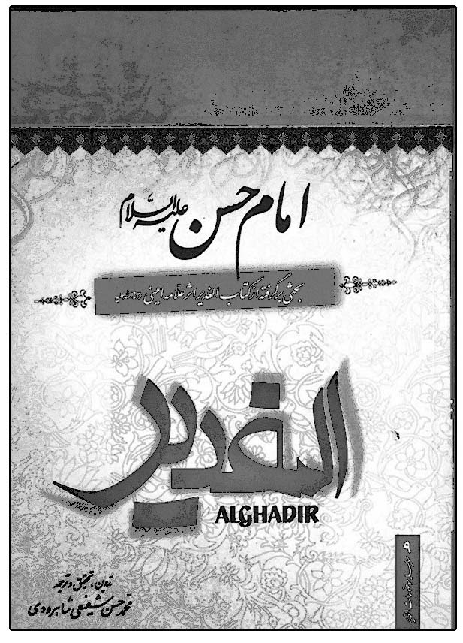

81 . امام حسن عليه‌السلام [فارسى، چاپى]
مريم جبارى
نشر امامت، نگارين، 1391 ش
جيبى، 12 ص
جلد چهارم از مجموعه «آشنايى با معصومين عليهم‌السلام» است. اين كتاب مختصرى از احوال امام مجتبى عليه‌السلام را به صورت شعر كودكان و مصور آورده است.
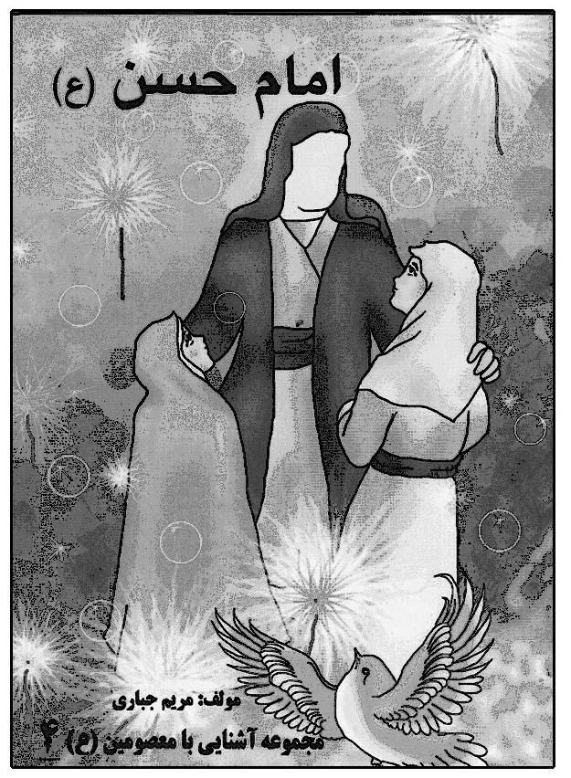

82 . امام حسن عليه‌السلام [فارسى، چاپى]
معاونت امور فرهنگى نشر مشعر
نشر مشعر، تهران، 1392 ش
يك جلد از مجموعه «حيات و سيره امامان عليهم‌السلام» است.
الامام الحسن عليه‌السلام (بحرانى) = عوالم العلوم، ج 16
امام حسن عليه‌السلام (هادى منش) = گل سرخ
امام حسن عليه‌السلام (مزينانى) = سيبى از آسمان افتاد
امام حسن عليه‌السلام (كريمى) = قصه‌هاى امام حسن عليه‌السلام


83 . امام حسن عليه‌السلام الگوى زندگى[فارسى، چاپى]
حبيب اللّه احمدى
انتشارات فاطيما، قم، 1381 ش، چاپ دوم: 1390 ش
رقعى، 192 ص
اين كتاب جلد چهارم از دوره «الگوى زندگى» است، كه در سه بخش به شرح زندگى حضرت پرداخته است: 1. سيرى در زندگى حضرت. 2. فضائل حضرت. 3. امام حسن عليه‌السلام و جريان‌هاى اجتماعى.

84 . امام حسن اور امام حسين عليهماالسلام، اهل سنت كى نظر مين[اردو، چاپى]
سيد محمد على موسوى
مركز جهانى علوم اسلامى، قم، 1429 ق، 2008 م
رقعى، 112 ص
اين كتاب در هفت عنوان آنچه مشتركا مربوط به امام حسن و امام حسين عليهماالسلاماست، از منابع اهل سنت آورده است.
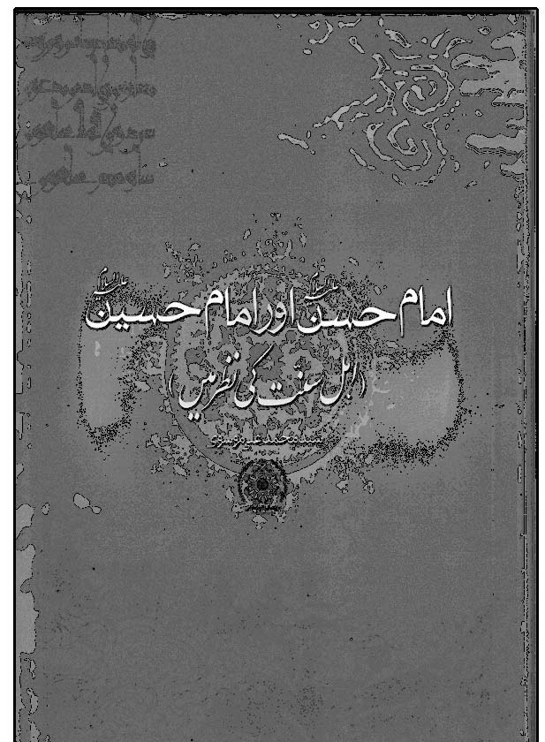

85 . امام حسن عليه‌السلام اور اُنكى عهد كا سياسى و ثقافتى تجزيه[اردو، چاپى]
نيّر نديم
اداره احياء تراث اسلامى، كراچى، 1987 م
192 ص
{تأليفات شيعه در شبه قاره هند: ص 168}

86 . امام حسن عليه‌السلام اور معاويه[اردو، چاپى]
جونپورى
كتابخانه عباسى، هند، 1946 م
44 ص
{قاموس الكتب: ج 1 ص 843 ، تأليفات شيعه در شبه قاره هند: ص 168}

87 . امام حسن عليه‌السلام براى دبستانى‌ها[فارسى، چاپى]
مهدى حجوانى، حسين فتاحى
قديانى، كتاب‌هاى بنفشه، تهران، 1383 ش
رقعى، 40 ص

88 . الامام الحسن بن على عليه‌السلام [عربى، چاپى]
؟
انتشارات امام حسين عليه‌السلام ، قم، 1383 ش
رقعى، 32 ص
اين كتاب زندگانى امام مجتبى عليه‌السلام و ماجراى صلح آن حضرت را آورده است.

89 . الامام الحسن بن على عليه‌السلام [عربى، چاپى]
محمد حسن شفيعى شاهرودى
ميراث نبوت، قم، 1431 ق، 1389 ش، 2010 م
رقعى، 64 ص
جلد نهم از مجموعه «سلسلة الغدير الموضوعية» است. اين كتاب آنچه علامه امينى در الغدير درباره امام حسن عليه‌السلام آورده در سه فصل موضوع بندى كرده است:
1 . وصايا رسول اللّه فيه و بعض مناقبه، 2 . الظلم عليه، 3. بعض كلماته.

90 . الامام الحسن بن على عليه‌السلام [عربى، چاپى]
سيد مهدى آية اللهى
مترجم: كمال السيد
انتشارات انصاريان، قم، چاپ اول: 1374 ش، چاپ دوم: 1379 ش، چاپ سوم: 1390 ش، 1432 ق، 2011 م
چاپ اول و دوم: وزيرى، 24 ص، چاپ سوم: جيبى، 40 ص
جلد چهارم از مجموعه «مع المعصومين عليهم‌السلام» است. اين كتاب در 12 عنوان زندگى امام مجتبى عليه‌السلام را به صورت مصور براى كودكان آورده است.

91 . الامام الحسن بن على عليه‌السلام [عربى، چاپى]
مؤسسة البلاغ
چاپ اول: دار التوحيد، كويت، 1359 ش، 1400 ق 1980 م، مؤسسة البلاغ، تهران، چاپ دوم: 1405 ق، 1363 ش، چاپ سوم: 1409 ق
جيبى، چ 1 : 78 ص، چ 2: 74 ص، چ 3 : 92 ص
جلد چهارم از مجموعه «اهل البيت عليهم‌السلام» است. اين كتاب در هفت عنوان ابعاد مختلف زندگى امام مجتبى عليه‌السلام را مختصرا بررسى كرده است. عناوين كتاب چنين است: بيت للمجد، اى وليد، السبط فى الكتاب و السنة، الملامح الشخصية، دور السبط فى الحياة الاسلامية، مبررات الوثيقة و بنودها،
فترة ما بعد الوثيقة. عنوان كتاب در چاپ اول «اشعة من حياة الامام الحسن بن على عليه‌السلام » است. اين كتاب به فارسى با نام «حضرت امام حسن مجتبى عليه‌السلام » و به انگليسى با نام «ImamHasanBinAli» ترجمه شده است.


92 . الامام الحسن بن على عليه‌السلام [عربى، چاپى]
على محمد على دُخَيِّل
چاپ اول: مطبعة الحسام، بغداد، 1979 م، چاپ دوم: دار التراث الاسلامى، بيروت، 1394 ق، 1974 م
رقعى، 104 ص
جلد دوم از مجموعه «ائمتنا عليهم‌السلام» است. در اين كتاب عناوين زير را درباره امام مجتبى عليه‌السلام آورده است: الامام الحسن عليه‌السلام فى سطور، الامام فى القرآن الكريم، الامام فى احاديث الرسول صلى‌الله‌عليه‌و‌آله، النص عليه بالخلافة، قبس من عبادته، قبس من سيرته، احسانه و كرمه، قبس من خطبه، قبس من وصاياه، قبس من كتبه، قبس من كلماته القصار، بعض اجوبته، قبس من ادعيته القصار، استجابة دعائه، قبس من شعره، صلحه، مناظرته مع معاويه و اصحابه، وفاته، كلمات العلماء و العظماء.


93 . الامام الحسن بن على عليه‌السلام [عربى، چاپى]
محمد بيومى مهران
چاپ دوم: سفير، اصفهان، 1420 ق، 1378 ش
وزيرى، 198 ص
اين كتاب در 7 فصل به بيان زندگانى امام مجتبى عليه‌السلام پرداخته است: فى رحاب النبى صلى‌الله‌عليه‌و‌آله، الامام الحسن عليه‌السلام و الخلفاء، الامام الحسن عليه‌السلام
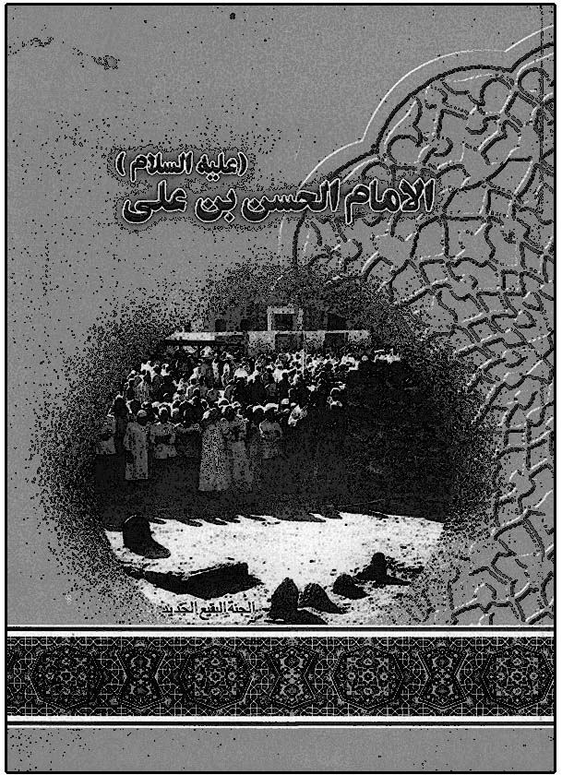
خامس الخلفاء، صلح الامام الحسن عليه‌السلام ، اجتهادات معاويه و شروط الصلح، فى رحاب الامام الحسن عليه‌السلام ، مناقب الامام
الحسن عليه‌السلام .

94 . الامام الحسن بن على عليه‌السلام [عربى، چاپى]
عبد الزهراء عثمان محمد (عزالدين سليم)
مؤسسة الشهيد عزالدين سليم الثقافية، بغداد، چاپ سوم: 1426 ق، 2005 م
رقعى، 104 ص
جلد اول از دوره «هذا بلاغ للناس» است. اين كتاب در 14 فصل زندگانى امام حسن عليه‌السلام را بيان كرده است.


95 . الامام الحسن بن على عليه‌السلام [عربى، چاپى]
حسن كامل ملطاوى
وزارت اوقاف مصر، قاهره، 1414 ق، 1994 م
وزيرى، 196 ص
يك دوره زندگانى امام مجتبى عليه‌السلام به صورت تحليلى است. عنوان ديگر اين كتاب «خامس الخلفاء الراشدين» است.
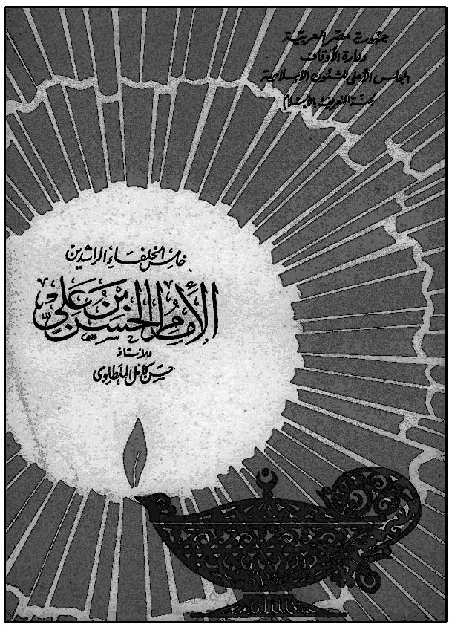

96 . الامام الحسن بن على عليه‌السلام [عربى، چاپى]
گروه نويسندگان
مؤسسة الامام الحسين عليه‌السلام ، قم، 1371 ش،
1413 ق
رقعى، 28 ص

97 . الامام الحسن بن على عليه‌السلام [عربى، چاپى]
محمد حسن آل ياسين
المكتب العالمى، بيروت، 1400 ق، 1980 م
رقعى، 192 ص
يك جلد از مجموعه «الائمة الاثنى عشر عليهم‌السلام» است. اين كتاب زندگانى امام مجتبى عليه‌السلام را در دو بخش اصلى آورده است: الامام الحسن عليه‌السلام منذ ولادته حتى استشهاد ابيه، الحسن عليه‌السلام فى امامته و خلافته، ملاحق الكتاب. در اين كتاب فرازهاى مهم از زندگانى حضرت از ولادت و دوره نوجوانى امام، بررسى مسئله ازدواج و طلاق‌هاى مكرر در زندگى حضرت، شركت حضرت در جنگ‌ها، بيعت مردم با حضرت، شهادت اميرالمؤمنين عليه‌السلام ، خيانت اهل لشكر، چند مناظره و گفتگو از آن حضرت آمده است.


98 . الامام الحسن بن على عليه‌السلام [عربى، چاپى]
گروه نويسندگان
چاپ سوم، الدار الاسلامية، بيروت، 1410 ق، 1990 م
وزيرى، 28 ص
يك جلد از سرى «القادة الابرار» است كه به صورت مصور ويژه نوجوانان تأليف شده است.

99 . الامام الحسن بن على عليه‌السلام [عربى، چاپى]
سيد هاشم موسوى
نشر فرهنگ مشرق زمين، تهران، 1383 ش، 1425 ق، 2004 م
پالتويى، 58 ص
جلد ششم از مجموعه «فى رحاب الرسول و اهل بيته عليهم‌السلام» است، كه با جلد هفتم چاپ شده است. اين كتاب زندگانى امام مجتبى عليه‌السلام را به طور خلاصه آورده است. عناوين اين كتاب با كتاب «الامام الحسن بن على عليه‌السلام » چاپ مؤسسة البلاغ مشابه است.


100 . الامام الحسن بن على عليه‌السلام [عربى، چاپى]
دار الحسين
دار الحسين عليه‌السلام ، نجف
رقعى، 28 ص
يك جلد از مجموعه «المعصومون الاربعة عشر عليهم‌السلام» است.
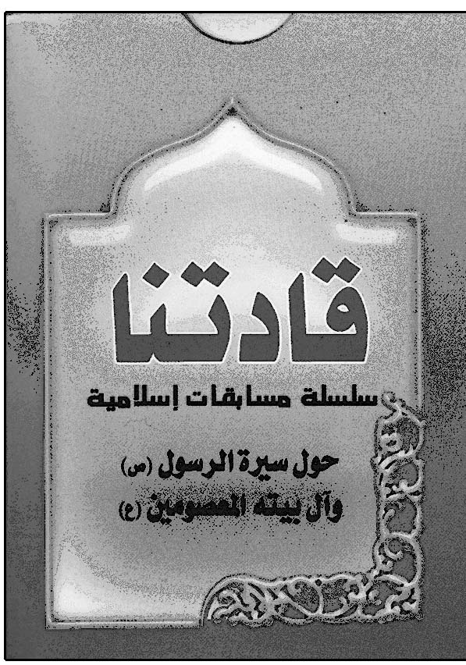

101 . الامام الحسن بن على الزكى عليه‌السلام
؟[عربى، چاپى]
دار الكتاب العربى، بيروت، 1429 ق، 2008 م
نيم جيبى، 50 ص
قسمت چهارم از مجموعه «قادتنا» است كه با عنوان «سلسلة مسابقات اسلامية حول سيرة الرسول و آل بيته المعصومين عليهم‌السلام» تنظيم شده است. اين مجموعه 50 قطعه كارت مسابقه است كه در هر كدام سه سؤال درباره امام مجتبى عليه‌السلام مطرح شده و پاسخ داده شده است.

102 . الامام الحسن بن على عليه‌السلام ، شجاعة، قيادة و حكمة سياسة[عربى، چاپى]
محمد سند
تدوين: ابراهيم بن حسين بغدادى
الاميرة، بيروت، 1433 ق، 2012 م
وزيرى، 94 ص
اين كتاب در دو فصل سياست‌هاى امام مجتبى عليه‌السلام را تبيين كرده است: فصل اول: تعظيم اهل البيت عليه‌السلام و فلسفته. فصل دوم: حقيقة ابعاد هدنته. در فصل دوم 36 عنوان درباره صلح حضرت آورده و ابعاد مختلف آن را بررسى كرده است. مؤلف با پانزده شاهد ثابت نموده كه اولاً امام مجتبى عليه‌السلام صلح نكرده بلكه جنگ را متوقف كرده، و ثانيا با اين برنامه خود كيان اهل بيت عليهم‌السلام و شيعيانش را نجات داده است.
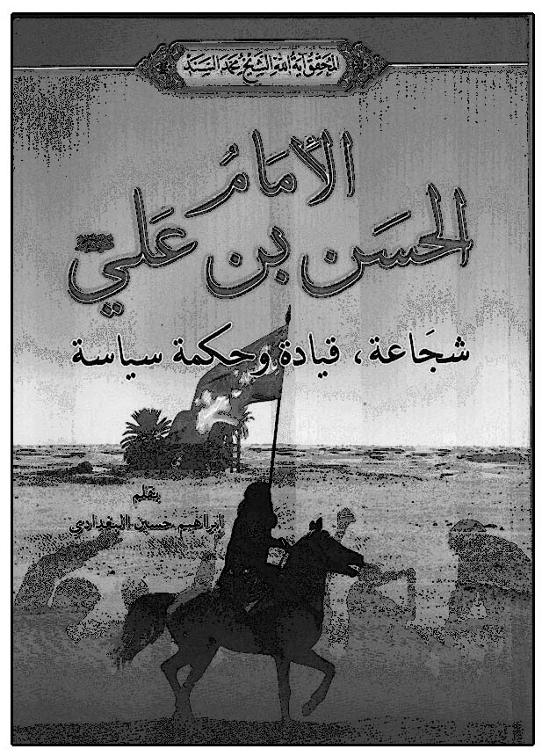

103 . الامام الحسن بن على المجتبى عليه‌السلام [عربى، چاپى]
وارث كندى
دار البراق، نجف، بصره
وزيرى، 16 ص
جلد چهارم از مجموعه «الموسوعة المصورة لحياة المعصومين عليهم‌السلام» است، كه با عنوان «الاسوة» منتشر شده است. اين كتاب به صورت مصور كودكان داستان زندگى امام مجتبى عليه‌السلام را در ده عنوان آورده كه طى يك سفر براى كودكان بازگو مى‌شود.
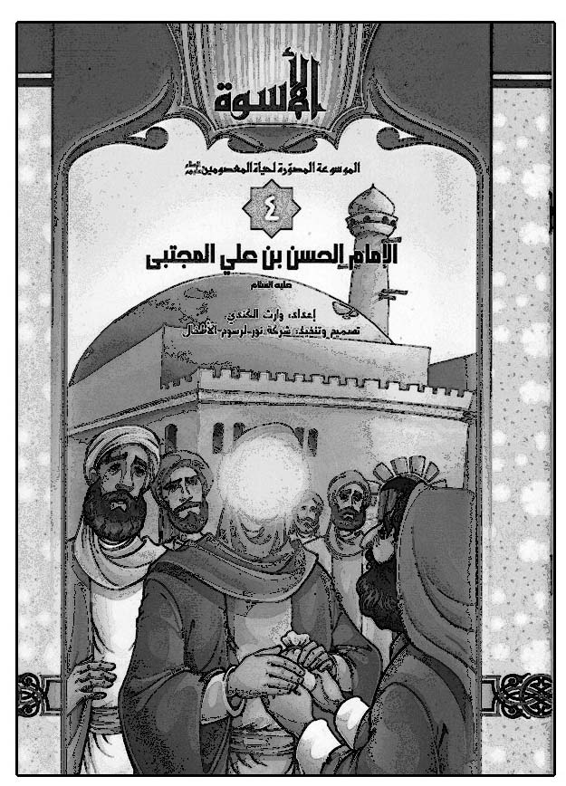

104 . الامام الحسن بن على المجتبى عليه‌السلام
عبدالودود امين[عربى، چاپى]
مراجعه و تقديم: عفيف نابلسى
دار التوجيه الاسلامى، بيروت، كويت، 1400 ق، 1359 ش، 1980م
رقعى، 176 ص
جلد دوم از سرى «الائمة الاثنا عشر عليهم‌السلام، سيرة و جهاد» است. عناوين اين كتاب در شش فصل چنين است: 1. ولادته، فى حجر الرسول صلى‌الله‌عليه‌و‌آله، الحسن عليه‌السلام ينقل عن النبى صلى‌الله‌عليه‌و‌آله؛ 2. الحزن و الايمان، مع ابى‌بكر، مع عمر، مع عثمان؛ 3. مع اميرالمؤمنين عليه‌السلام ؛ 4. بيعة الامام عليه‌السلام ، الطقس السياسى فى عاصمة الخلافة، الخوارج، الشكاكون، الحمراء، معاوية، المكاتبة، بين الامام و معاوية، الحرب؛ 5 . ما قبل الهدنة، الهدنة فى ذمة التاريخ، بنود الهدنة، موقف المورخين، رواية الشيخ المفيد، بعد الهدنة؛ 6 . الرجوع الى المدينة، الشهادة.
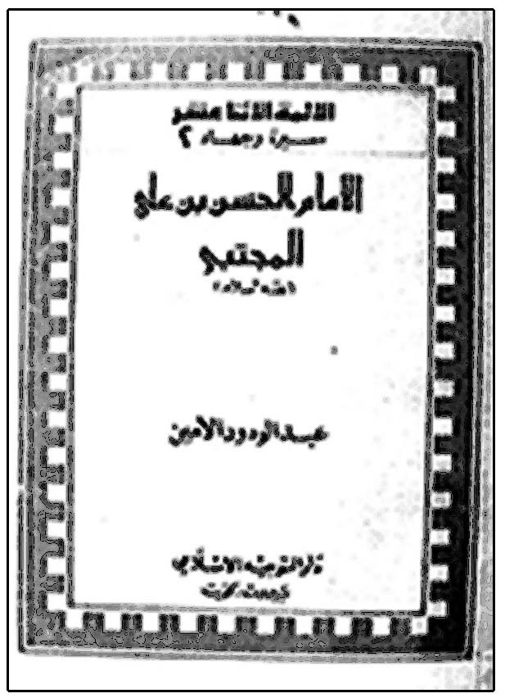

105 . الامام الحسن بن على المجتبى عليه‌السلام [عربى، خطى]
سيد عبدالرزاق موسوى مقرّم، 1316 - 1391 ق
عنوان ديگر اين كتاب «الامام السبط المجتبى عليه‌السلام » است.
{الغدير: ج 3 ص 74}

106 . امام حسن عليه‌السلام به روايت اهل سنت
[فارسى، چاپى]
غلامرضا حاتمى
الماس شرق، مشهد، 1388 ش
جيبى، 40 ص
اين كتاب در دوازده عنوان گوشه‌هايى از احوال امام مجتبى عليه‌السلام را آورده است. عنوان ديگر كتاب «كريم اهل بيت امام حسن مجتبى عليه‌السلام به روايت اهل سنت» است.
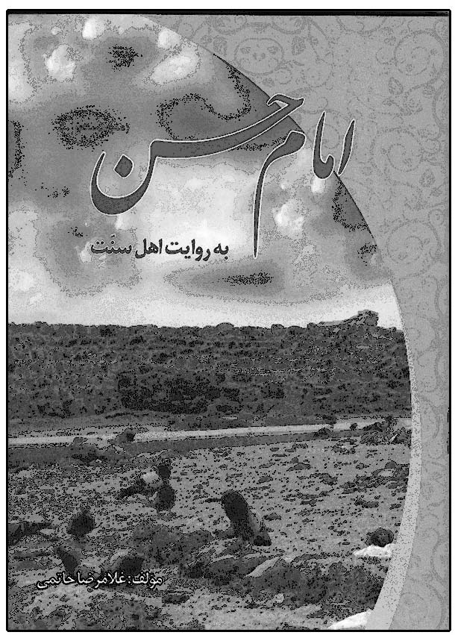

107 . الامام الحسن عليه‌السلام بين الحرب و السلم
[عربى، چاپى]
العتبة الكاظمية المقدسة
العتبة الكاظمية المقدسة، كاظمين، 1431 ق
رقعى، 32 ص
شرح مختصر زندگى امام مجتبى عليه‌السلام در 15 عنوان است.
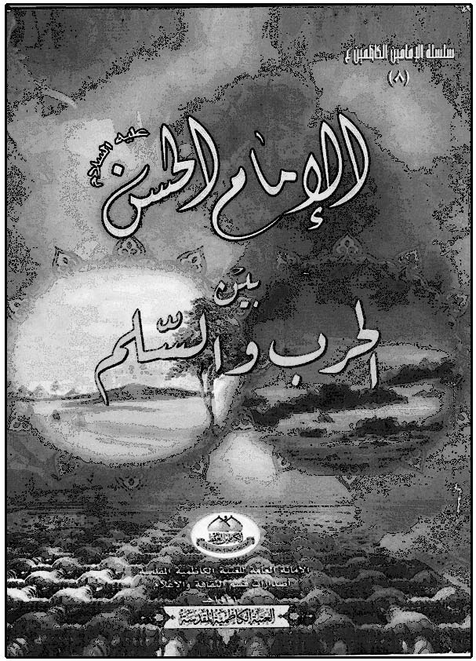

108 . الامام الحسن عليه‌السلام تفاحة رسول اللّه صلى‌الله‌عليه‌و‌آله[عربى، چاپى]
سيد جلال بن جمال حسينى
طوباى محبت، قم، 1432 ق، 1390 ش
رقعى، 168 ص
مجموعه 118 حديث مربوط به امام حسن عليه‌السلام و يا منقول از آن حضرت است.


109 . امام حسن عليه‌السلام در عرصه تاريخ
[فارسى، خطى]
فاطمه اُخروى
پايان نامه كارشناسى ارشد، رشته تاريخ و تمدن اسلامى، 1388 ش.

110 . امام حسن عليه‌السلام در مصاف صلح
[فارسى، چاپى]
محمد على صاعد اصفهانى
انتشارات محمل، تهران، 1391 ش
رقعى، 120 ص
اين كتاب در دو بخش صلح امام مجتبى عليه‌السلام را بيان كرده است: 1. علل صلح امام حسن مجتبى عليه‌السلام با معاويه، 2. امام حسن عليه‌السلام در مصاف صلح. سپس مدايح و مراثى امام مجتبى عليه‌السلام را از شعراى مختلف آورده است.
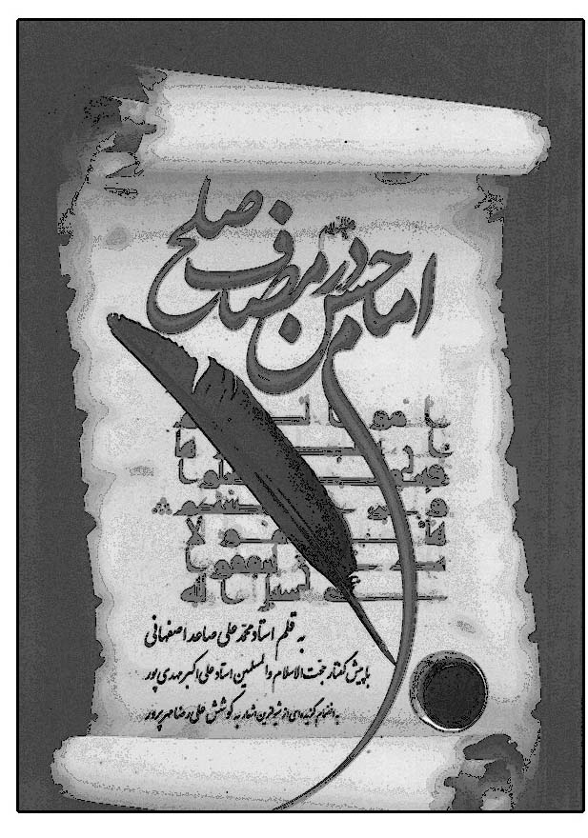

111 . امام حسن عليه‌السلام در موضع واقع بينى و هدفگرايى[فارسى، چاپى]
على قائمى
انتشارات شفق، قم، 1361 ش
رقعى، 128 ص
اين كتاب تحت 22 عنوان به شرح زندگانى امام مجتبى عليه‌السلام پرداخته است.
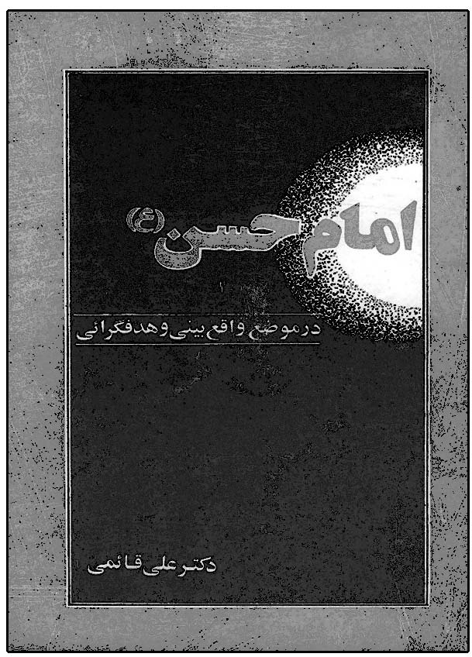

112 . الامام الحسن عليه‌السلام رائد التخطيط الرسالى
محمد حسين على صغير[عربى، چاپى]
مؤسسة العارف، بيروت 1423 ق، 2002 م
وزيرى، 272 ص
يك جلد از «موسوعة اهل البيت عليهم‌السلام الحضارية» است، و عنوان فرعى آن «رؤية معاصرة فى قيادته الاستراتيجية» است. اين كتاب در سه فصل صلح امام حسن عليه‌السلام را
بررسى كرده است: فصل اول: القيادة فى ظل القرآن، ارهاصات قيادية، المهمات الريادية الصعبة، فى حاضرة الكوفة الحمراء، الامام الحسن عليه‌السلام يتسلَّم قيادة الامة، التجربة العسكرية المترددة. فصل دوم: الامام و طبيعة المجتمع الكوفى المتناقض، الامام يرفض الخذلان و الاستسلام، الصلح الاستراتيجى المشروط، المعارضة و منهجية الحكم الاموى الجديد فى برنامج معاوية السلطوى، الامام الحسن عليه‌السلام ينتصر عقائديا. فصل سوم: ريادة التخطيط الرسالى من موقع الاحداث،
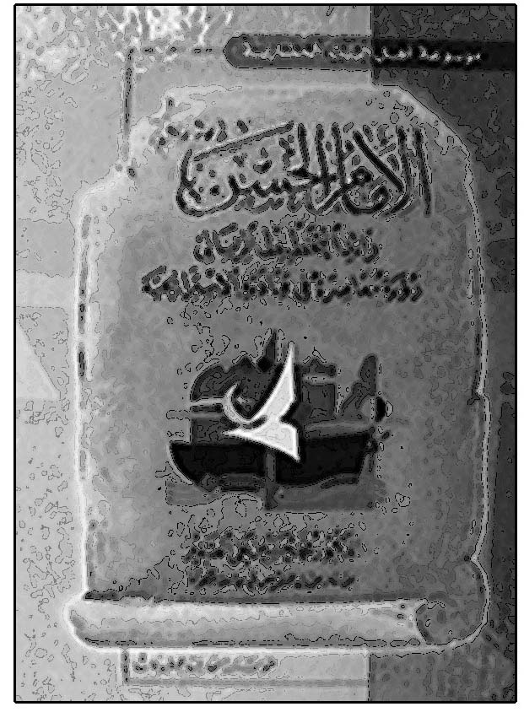
القرار السياسى فى ضوء المسئولية، ظواهر الثورة المضادة، الدعوة الى الاطاحة بالحكم الاموى، الامام الحسين عليه‌السلام يهيئ مناخ الثورة، قصيدة المؤلف، نتائج البحث.
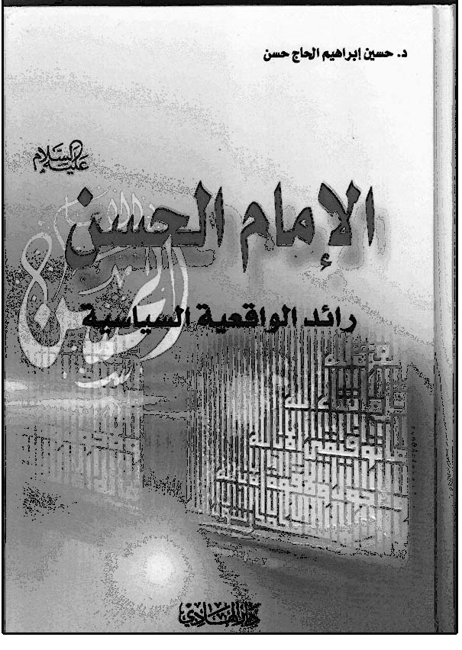

113 . الامام الحسن عليه‌السلام رائد الواقعية السياسية
حسين ابراهيم حاج حسن[عربى، چاپى]
دار الهادى، بيروت، 1428 ق، 2007 م
وزيرى، 376 ص
اين كتاب در 13 بخش به ابعاد مختلف زندگى امام مجتبى عليه‌السلام پرداخته كه اكثر آنها به مقابله با معاويه و مسئله صلح مربوط مى‌شود.

114 . الامام الحسن الزكى عليه‌السلام [عربى، چاپى]
امل طنانة
مؤسسة الاعلمى، بيروت، 1425 ق، 2005 م
جيبى، 32 ص
جلد دوم از مجموعه «قصص الائمة الاثنى عشر عليهم‌السلام» است، كه مختصرى از احوال امام مجتبى عليه‌السلام را آورده است. عنوان ديگر كتاب «حياة الامام الحسن الزكى عليه‌السلام » و عنوان ديگر آن «قصة الامام الحسن الزكى عليه‌السلام » است.

115 . الامام الحسن الزكى عليه‌السلام ، ولادة الاخلاق الحسنة و منهج الصلح والعقلانية
عبدالعظيم مهتدى بحرانى[عربى، چاپى]
مؤسسه عاشورا، قم، 1382 ش، 1424 ق، 2003 م
رقعى، 144 ص
اين كتاب به صورت گفتگو بين چند نفر درباره زندگانى و صلح امام مجتبى عليه‌السلام است. مطالب كتاب به پنج بخش تقسيم شده كه نام هر يك «مشهد» گذاشته شده است.
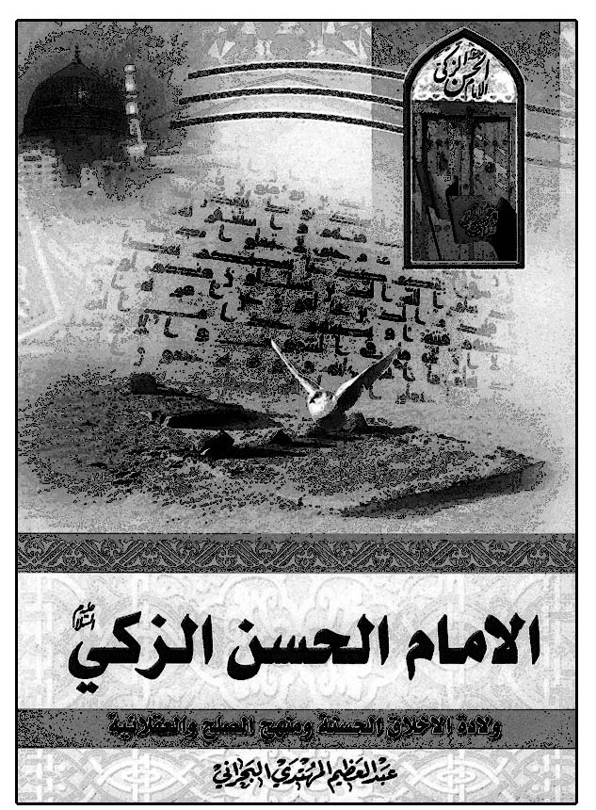

116 . الامام الحسن السبط عليه‌السلام ، سيرة و تاريخ
سيد كاظم عذارى[عربى، چاپى]
مركز الرسالة، قم، 1430 ق
رقعى، 112 ص
اين كتاب در 5 فصل به شرح زندگانى و سيره امام مجتبى عليه‌السلام پرداخته است: 1. فى عهد رسول اللّه صلى‌الله‌عليه‌و‌آله، 2. فى عهد الثلاثة، 3. فى عهد اميرالمؤمنين عليه‌السلام ، 4. خصائص الامام الحسن عليه‌السلام القيادية، 5 . خلافة الامام الحسن عليه‌السلام .
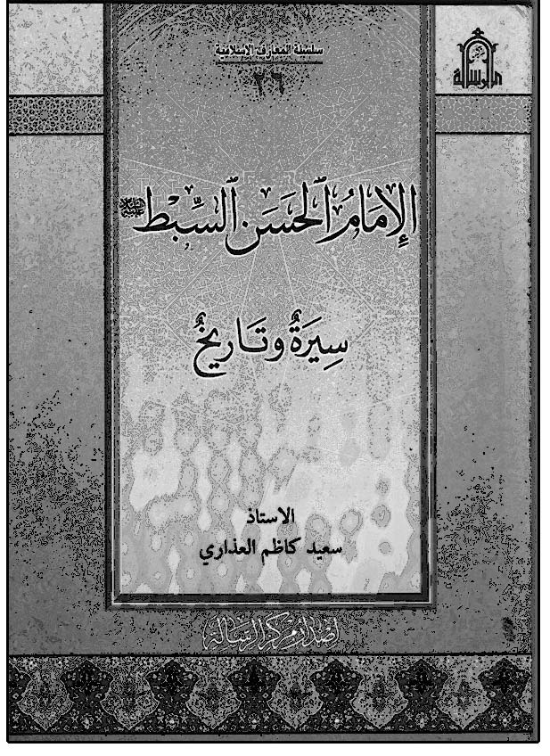

117 . امام حسن عليه‌السلام : سخنان نيك[فارسى، چاپى]
سپيده خليلى، سعيد رزاقى
لوح دانش، تهران، 1387 ش
خشتى، 12 ص

118 . الامام الحسن عليه‌السلام ، سيرة و مقتل و دعاء
صالح حسن عويدى[عربى، چاپى]
موسسة الفكر الاسلامى، بيروت، 1423 ق، 2002 م
رقعى، 138 ص
اين كتاب در 6 فصل به شرح زندگى امام مجتبى عليه‌السلام از ولادت تا شهادت پرداخته است.
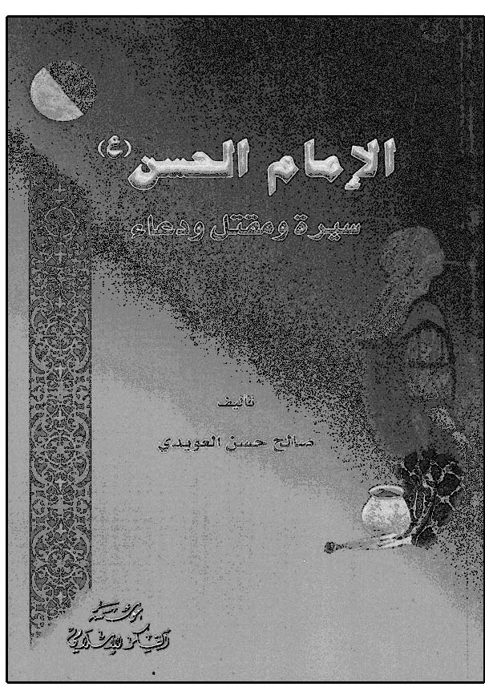

119 . الامام الحسن عليه‌السلام فى محنة التاريخ [عربى، چاپى]
عايدة عبدالمنعم طالب عاملى
دار الرسول الاكرم صلى‌الله‌عليه‌و‌آله، دار المحجة البيضاء، بيروت، 1423 ق
وزيرى، 398 ص
اين كتاب در چهار باب به تشريح زندگى امام مجتبى عليه‌السلام پرداخته است: باب اول: معرفى امام حسن عليه‌السلام شامل چهار فصل. باب دوم: سيره و شخصيت حضرت شامل دو فصل. باب سوم: ماجراهاى امام در زمان حاكمين غاصب بعد از پيامبر صلى‌الله‌عليه‌و‌آله شامل سه فصل. باب چهارم: ماجراهاى امام بعد از شهادت اميرالمؤمنين عليه‌السلام شامل چهار فصل. باب پنجم: شهادت امام مجتبى عليه‌السلام در دو فصل.


120 . الامام الحسن عليه‌السلام فى مواجهة الانشقاق الاموى[عربى، چاپى]
سيد سامى بدرى
دار الفقه، قم، نجف، 1433 ق، 2012 م
وزيرى، 616 ص
جلد چهارم از مجموعه «بحوث فى السيرة و التاريخ» است. اين كتاب در صدد اثبات اين نكته است كه صلح امام حسن عليه‌السلام فتح
مبينى براى برنامه اميرالمؤمنين عليه‌السلام در احياء سنت بوده است. اين كتاب در چهار باب تنظيم شده كه هر يك چند فصل دارد: باب اول: الرؤية المشهورة فى تعليل الصلح: 1 . المستشرقون: الحسن عليه‌السلام شخصية ضعيفة منهارة. 2. الاسلاميون: الكوفيون متفرقون متخاذلون. باب دوم: القرائة الجديدة: الفتح المبين لمشروع على عليه‌السلام الذى حققه الحسن عليه‌السلام بصلحه: 1. خلفيات الصلح، 2. السنوات العشر الاولى من الصلح، 3. سيرة الامام الحسن عليه‌السلام ، 4. السنوات العشر بعد وفاة الحسن عليه‌السلام ، 5 . تعليقات على موارد من كتاب صلح الحسن عليه‌السلام ، 6 . مسار الامامة الالهية لاربعين سنة، 7. مقارنة بين صلح النبى صلى‌الله‌عليه‌و‌آله فى الحديبية و صلح الحسن عليه‌السلام ، 8 . مقتطفات من تاريخ الكوفة من سنة 14 ق الى 148 ق، باب سوم: العباسيون يحذون حذو الامويين فى تحريف التاريخ: 1. تحريف الامويين للتاريخ. 2. انشقاق العباسيين عن العلويين. 3. سياسة الاعلام العباسى. 4. الروايات الطاعنة فى عقيدة الوصية بعلى عليه‌السلام .5 . كتاب ابى‌مخنف فى مقتل الحسين عليه‌السلام . 6 . الروايات الطاعنة فى اهل الكوفة على لسان على و الحسن عليهماالسلام. 7. الروايات الطاعنة فى الحسن عليه‌السلام . 8 . ملاحظات نقدية حول رواية البخارى فى الصلح و شرح ابن حجر لها. 9. الروايات التى تطعن فى اهل الكوفة. باب چهارم: خلاصه و خاتمه: 1. شخصية الحسن عليه‌السلام بين الافتراء و الواقع. 2. القرائة السائدة

للصلح و المشكلات امامها 3. صلح الامام الحسن عليه‌السلام قراءة جديدة. 4. مسار ثقافة الامة المسلمة. 5 . خلاصة فى المقارنة بين مراحل سير المشروعَين.
121 . الامام الحسن عليه‌السلام : القائد و التاريخ[عربى، چاپى]
فؤاد احمد
دار البيان العربى، بيروت، 1411 ق
وزيرى، 263 ص

122 . الامام الحسن عليه‌السلام قدوة و اسوة[عربى، چاپى]
سيد محمد تقى مدرسى
چاپ اول: رابطة الاخوة الاسلامية، تهران، 1404 ق، 1365 ش. چاپ دوم: مكتب العلامة المدرسى، قم، 1406 ق
رقعى، 96 ص
اين كتاب با نام «زندگانى كريم اهل بيت امام حسن مجتبى عليه‌السلام » به فارسى ترجمه شده، و شامل موضوعات زير درباره امام مجتبى عليه‌السلام است: ولادت، فضايل، دوران بعد از پيامبر صلى‌الله‌عليه‌و‌آله، دوران امامت، بيعت، صلح، موضع‌گيرى بر عليه معاويه، شهادت،ويژگى‌هاى اخلاقى، سخنان حضرت.

امام حسن عليه‌السلام كريم اهل بيت و تنهاترين سردار = كريم اهل بيت عليهم‌السلام

123 . الامام الحسن عليه‌السلام ، كلمات و مواقف[عربى، چاپى]
والده سيد على حسينى شيرازى
انتشارات اهل بيت عليهم‌السلام، قم، 1374 ش،
1416 ق
رقعى، 116 ص
اين كتاب جوانب مختلف زندگانى امام مجتبى عليه‌السلام را تحت عناوين كلى و ادبى مورد تحقيق قرار داده است. عناوين كتاب چنين است: الهيات، ولائيات، عباديات، مواعظ، اخلاقيات، الرسائل، الاجوبة عن المسائل، متفرقات، اشعار، وصايا.


124 . الامام الحسن عليه‌السلام الكوثر المهدور
سليمان كتانى مسيحى[عربى، چاپى]
دارالمرتضى، بيروت، دارالكتاب الاسلامى، قم، 1409 ق، 1989 م
وزيرى، 168 ص
اين كتاب در سه قسمت زندگانى امام مجتبى عليه‌السلام را با لسانى ادبى بيان كرده است: أطر و ملامح، المراحل، أى كرسى هو الحكم.
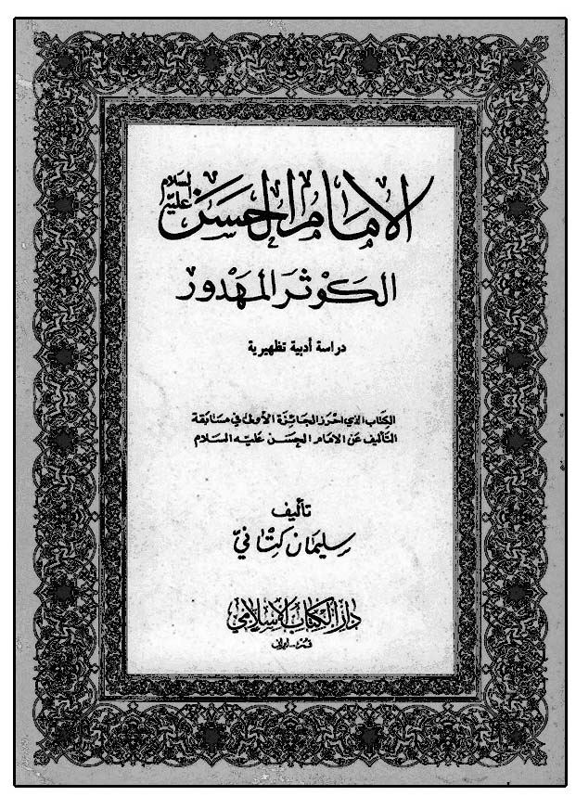

125 . امام حسن مجتبى عليه‌السلام [تركى آذرى، خطى]
مجمع جهانى اهل بيت عليهم‌السلام
مترجم: گروه ترجمه مجمع
ترجمه جلد چهارم از مجموعه 14 جلدى «اعلام الهداية» است.

126 . امام حسن مجتبى عليه‌السلام [روسى، چاپى]
مؤسسه در راه حق
مترجم: ليلا آبساليكاوا، مليكه ابراهيم آوا، ريحان اكبر آوا، افتخار محمد اف.
مجمع جهانى اهل بيت عليهم‌السلام، قم، 1385 ش
وزيرى
ترجمه جلد چهارم از مجموعه «پيشوايان معصوم» است.


127 . امام حسن مجتبى عليه‌السلام [انگليسى، خطى]
مجمع جهانى اهل بيت عليهم‌السلام
مترجم: مؤسسه اسلامى اهل بيت عليهم‌السلام، لندن، 1392 ش
ترجمه جلد چهارم از مجموعه 14 جلدى «اعلام الهداية» است.
{كارنامه علمى پژوهشى مجمع جهانى اهل بيت عليهم‌السلام: ص 112}

128 . امام حسن مجتبى عليه‌السلام [اردو، خطى]
مجمع جهانى اهل بيت عليهم‌السلام
مترجم: اخلاق حسين عابدى
مجمع جهانى اهل بيت عليهم‌السلام
ترجمه جلد چهارم از مجموعه 14 جلدى «اعلام الهداية» است، كه عنوان مجموعه در اردو «مناره هدايت» نام گذارى شده است.

129 . امام حسن مجتبى عليه‌السلام [تركى استانبولى، چاپى]
مجمع جهانى اهل بيت عليهم‌السلام
مترجم: صالح اوچان، موسى گونش، مرتضى ترابى
مجمع جهانى اهل بيت عليهم‌السلام، قم، 1386 ش
وزيرى 230 ص
ترجمه جلد چهارم از مجموعه 14 جلدى «اعلام الهداية» است.


130 . امام حسن مجتبى عليه‌السلام [فارسى، چاپى]
دار التوحيد
پژوهشكده باقر العلوم عليه‌السلام ، سازمان تبليغات اسلامى، 1367 ش
اين كتاب دو موضوع امامت و سخنان امام حسن عليه‌السلام را آورده است.

131 . امام حسن مجتبى عليه‌السلام [فارسى، چاپى]
فرشته منعمى، مهدى وحيدى صدر
موسسه آموزشى پژوهشى امام خمينى، قم، 1387 ش
خشتى، 12 ص

132 . امام حسن مجتبى عليه‌السلام [فارسى، چاپى]
محمد حسين ضيائى بيگدلى
انتشارات دار العلم، قم، 1385 ش
رقعى، 88 ص
اين كتاب در 33 عنوان خلاصه جامعى از زندگانى امام مجتبى عليه‌السلام را آورده است.
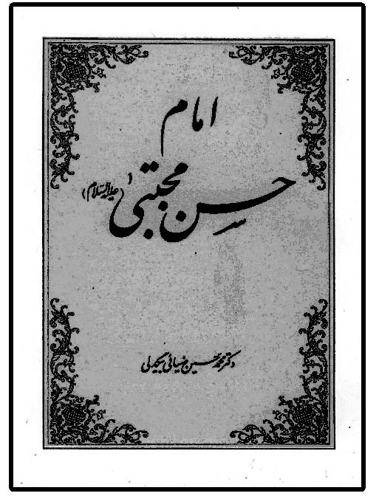

133 . الامام الحسن المجتبى عليه‌السلام [عربى، چاپى]
مركز دار العلم
دار الهادى، بيروت، 1423 ق، 2002 م
رحلى، 28 ص
جلد چهارم از مجموعه «سلسلة المصطفى صلى‌الله‌عليه‌و‌آله مع
المعصومين عليهم‌السلام» است. از كتاب‌هاى مصور كودكان است كه به صورت گفتگو بين چند نفر منجر به بيان داستان زندگى‌امام مجتبى عليه‌السلام مى‌شود.

134 . الامام الحسن المجتبى عليه‌السلام [عربى، چاپى]
عامر ملا عيدى
عروج انديشه، مشهد، 1428 ق، 1386 ش
خشتى، 12 ص
جلد چهارم از مجموعه «النور» درباره زندگى چهارده معصوم عليهم‌السلام است. اين كتاب در 6 عنوان داستان زندگى امام مجتبى عليه‌السلام را به صورت مصور كودكان آورده است.

135 . الامام الحسن المجتبى عليه‌السلام [عربى، چاپى]
كمال السيد
دار النبلاء، بيروت، 1426 ق، 2005 م
رقعى، 128 ص
جلد چهارم از مجموعه «اربعون حديثا و اربعون رواية عن المعصومين عليه‌السلام و قبس عن حياتهم» است.

136 . الامام الحسن المجتبى عليه‌السلام [عربى، چاپى]
حسين شاكرى
المؤسسة الاسلامية للتبليغ و الارشاد، قم، 1422 ق، 2001 م
جيبى، 256 ص
جلد ششم از مجموعه «من سيرة العظماء» است. اين كتاب در هفت فصل زندگى امام مجتبى عليه‌السلام را آورده است.

137 . الامام الحسن المجتبى عليه‌السلام [عربى، چاپى]
عاطفه محمد على
دار البذرة، نجف، 1430 ق
وزيرى، 16 ص
جلد چهارم از مجموعه «القادة الهداة» است. اين كتاب شرح حال امام مجتبى عليه‌السلام به صورت مصور براى كودكان است.

138 . امام حسن مجتبى عليه‌السلام [فارسى، چاپى]
مير ابوالفتح دعوتى (اميد اميدوار)
انتشارات شفق، قم، چاپ اول: 1354 ش، چاپ دوم: 1357 ش
چ 1: جيبى، 32 ص، چ 2: وزيرى، 32 ص
اين كتاب بار اول در قطع جيبى به عنوان يك جلد از دوره «سيرى در تاريخ» چاپ شد، و بار دوم در قطع وزيرى به عنوان جلد چهارم از سرى «پيشوايان راستين» با تصاوير رنگى براى كودكان و نوجوانان به چاپ رسيد. اين كتاب به عربى ترجمه شده است. {كتابشناسى توصيفى كتاب‌هاى كودكان و نوجوانان: ج 1 (1357 - 1371)}

139 . امام حسن مجتبى عليه‌السلام [فارسى، چاپى]
ذ. ى. صادق
انتشارات طوس، مشهد
خشتى، 40 ص{كتابشناسى توصيفى كتابهاى كودكان و نوجوانان: ج 1 (1357 - 1371)}

140 . امام حسن مجتبى عليه‌السلام [فارسى، چاپى]
على نورى
نشر جهانتاب، تهران، 1382 ش
رقعى، 48 ص
جلد چهارم از مجموعه «زندگانى چهارده معصوم عليهم‌السلام» در احوالات امام مجتبى عليه‌السلام است.

141 . امام حسن مجتبى عليه‌السلام [فارسى، چاپى]
محمد على مردانى
شوراى هماهنگى تبليغات اسلامى (نشر هماهنگ)، تهران، 1379 ش
پالتويى، 56 ص

142 . امام حسن مجتبى عليه‌السلام [فارسى، چاپى]
مهدى وحيدى صدر
نشر جوانه (وابسته به مؤسسه آموزشى و پژوهشى امام خمينى)، قم، 1384 ش
خشتى، 12 ص
مجموعه‌اى از شعر و نثر براى كودكان درباره زندگانى امام حسن عليه‌السلام ، و جلد چهارم از مجموعه «فانوس» است.
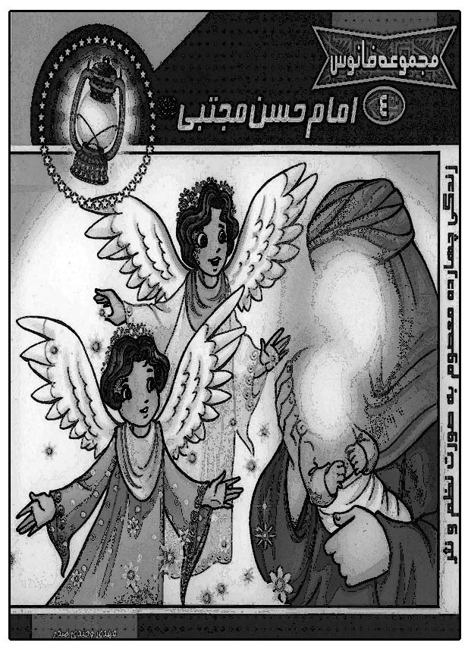

143 . امام حسن مجتبى عليه‌السلام [فارسى، چاپى]
محمد رضا هادى زاده كاشانى
انتشارات قصه پرداز، انتشارات دبير، تهران، 1381 ش
وزيرى، 48 ص
يك جلد از دوره «چهارده معصوم عليهم‌السلام» و زندگى نامه مختصر امام حسن عليه‌السلام است.

144 . الامام الحسن المجتبى عليه‌السلام [عربى، چاپى]
مير ابوالفتح دعوتى
مترجم: ؟
ترجمه عربى كتاب «امام حسن مجتبى عليه‌السلام » است كه به شكل مصور براى نوجوانان تأليف شده است.

145 . الامام الحسن المجتبى عليه‌السلام [عربى، چاپى]
مجمع جهانى اهل بيت عليهم‌السلام
مجمع جهانى اهل بيت عليهم‌السلام، قم، چاپ اول: 1422 ق، چاپ دوم: 1425 ق
وزيرى، 222 ص
جلد چهارم از مجموعه «اعلام الهداية» است. اين كتاب در سه باب زندگانى امام مجتبى عليه‌السلام را تشريح كرده است. باب اول در سه فصل است: الامام الحسن المجتبى عليه‌السلام فى سطور، انطباعات عن شخصية الامام المجتبى عليه‌السلام ، من فضائل الامام المجتبى عليه‌السلام و مظاهر شخصيته. باب دوم در سه فصل است: نشأة الامام الحسن المجتبى عليه‌السلام ، مراحل حياة الامام الحسن المجتبى عليه‌السلام ، الامام فى ظل جده و ابيه. باب سوم در سه فصل است: عصر الامام المجتبى عليه‌السلام ، مواقف الامام و انجازاته، تراث الامام الحسن المجتبى عليه‌السلام .
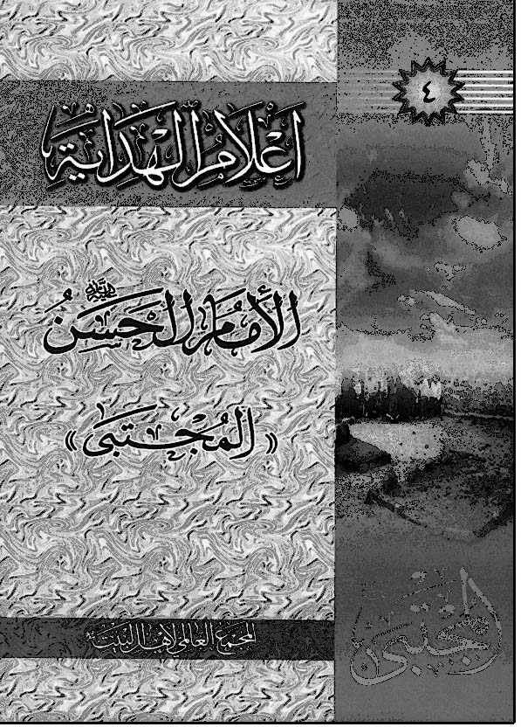

146 . الامام الحسن المجتبى عليه‌السلام [عربى، چاپى]
عبدالسلام زين العابدين
دار الخضراء تابع دار الكتاب العربى، بغداد، 2004 م
وزيرى، 24 ص
جلد چهارم از مجموعه «انوار الهداية» است، كه تاريخ معصومين عليهم‌السلام را براى كودكان تدوين نموده است.
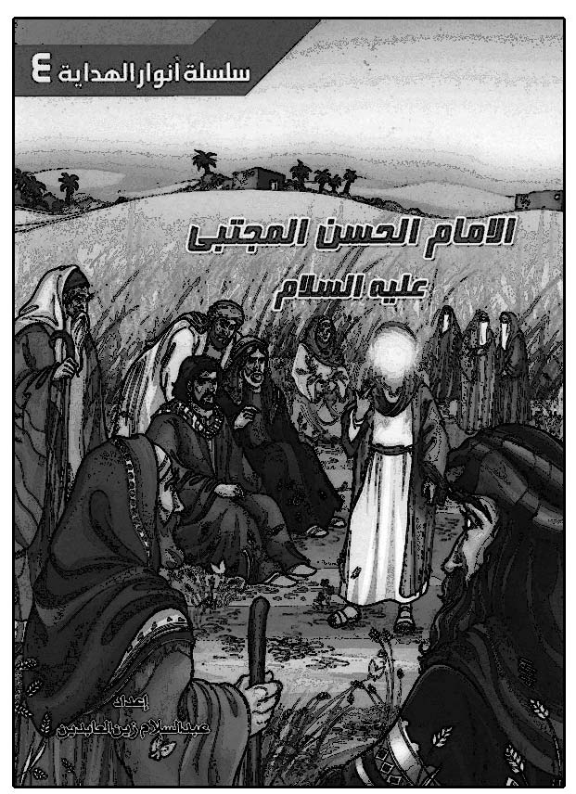

147 . امام حسن مجتبى عليه‌السلام [فارسى، چاپى]
عباس قمى
برهان صادق، تهران، 1391 ش
رقعى، 124 ص
جلد چهارم از مجموعه «زندگى نامه پيامبر خدا و اهل بيت عصمت عليهم‌السلام» است. اين كتاب در شش فصل به شرح حال امام مجتبى عليه‌السلام پرداخته است: ولادت، فضائل، صلح، شهادت، طغيان معاويه، اولاد امام حسن عليه‌السلام . اين كتاب برگرفته از كتاب «منتهى الامال» مرحوم محدث قمى است.
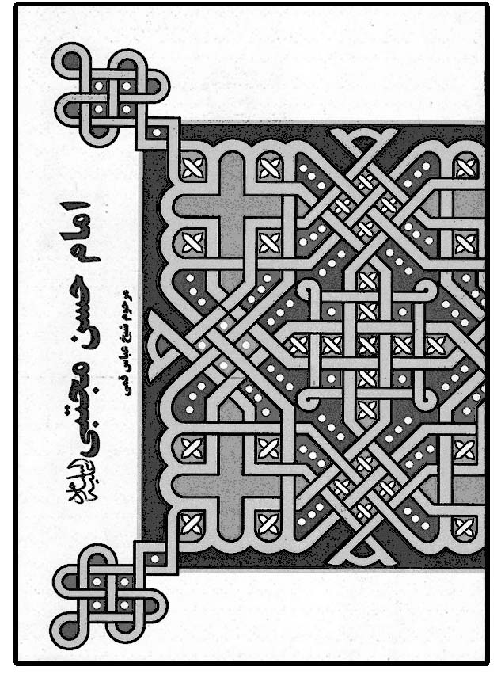

148 . امام حسن مجتبى عليه‌السلام [فارسى، چاپى]
فريبا كلهر
بِه نشر، كتاب‌هاى پروانه، مشهد، 1384 ش
خشتى، 24 ص
يك جلد از مجموعه «با على، يا على» است. اين كتاب در ده عنوان داستان‌هايى از زندگى امام مجتبى عليه‌السلام را به صورت مصور كودكان آورده است.
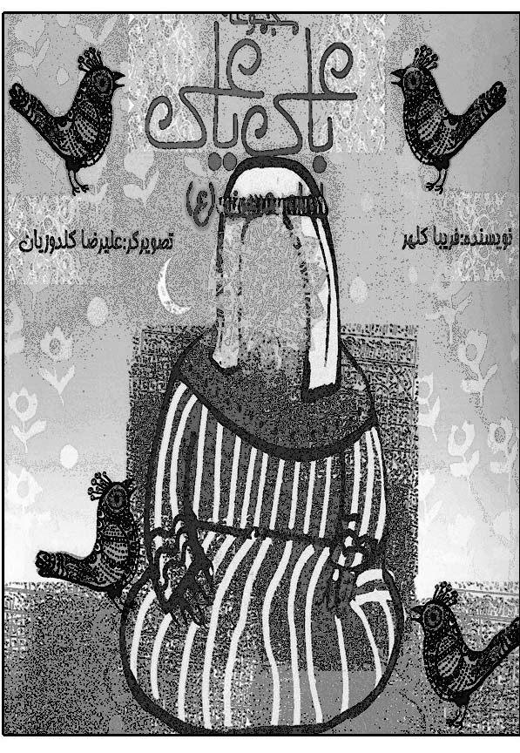

149 . امام حسن مجتبى عليه‌السلام [فارسى، چاپى]
عبدالكريم صالحى
دفتر فناورى اطلاعات، نشر هاجر، حوزه علميه خواهران، قم، 1388 ش
جيبى 16 ص + 15 برگه كارت
مجموعه 13 از كارت‌هاى كمك آموزشى معارف اسلامى (ويژه معصومين عليهم‌السلام) است كه در 15 كارت ابعاد مختلفى از زندگى امام مجتبى عليه‌السلام را به صورت يك كلمه آورده و همراه آن دفترچه راهنما قرار داده است.
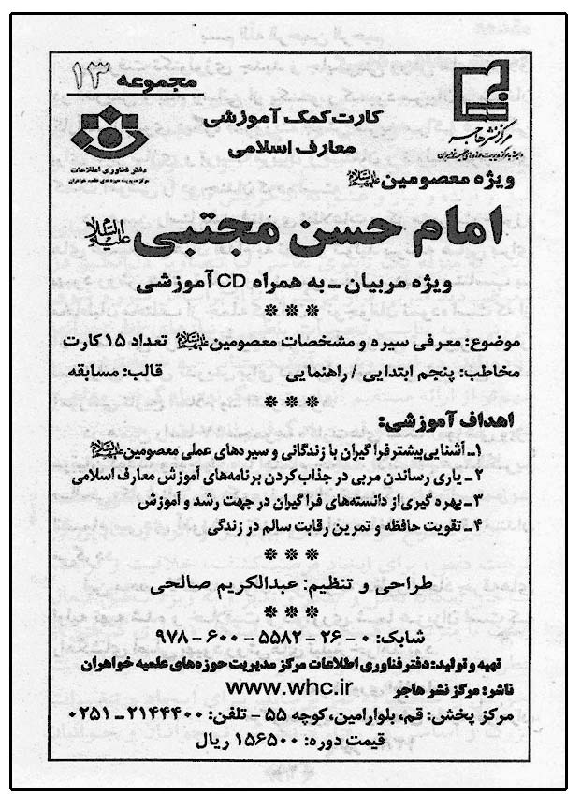

150 . امام حسن مجتبى عليه‌السلام [فارسى، چاپى]
تدوين: پايگاه اطلاع رسانى سراسرى اسلامى (پارسا)، مؤسسه اطلاع رسانى اسلامى مرجع، قم، 1387 ش
وزيرى، 216 ص
اين كتاب به جمع آورى مقالات و منابع مربوط به امام حسن عليه‌السلام در دو بخش با همين عنوان پرداخته است. در بخش مقاله‌ها چهار مقاله با عناوين زير آورده است: شخصيت علمى امام حسن مجتبى عليه‌السلام (محمد جواد
مروج طبسى)، صلح امام حسن عليه‌السلام (فخر الدين نامور)، سرّ دلبران در حديث ديگران (جواد محدثى)، ستيغ بلند كلام (سيد محسن امين). در بخش منابع كتاب‌ها و مقالات مربوط به امام مجتبى عليه‌السلام را معرفى كرده است. در پايان فهرستواره‌اى از منابع ضمنى و خطى آورده است. فهرست‌هاى آخر كتاب در باز يافتِ كتاب‌ها و مقالات معرفى شده بسيار مؤثر است. عنوان ديگر كتاب «گزيده مقالات و كارنامه منابع پيرامون امام حسن مجتبى عليه‌السلام » است. عنوان ديگر آن «در سايه‌سار امامت، امام حسن عليه‌السلام » است.
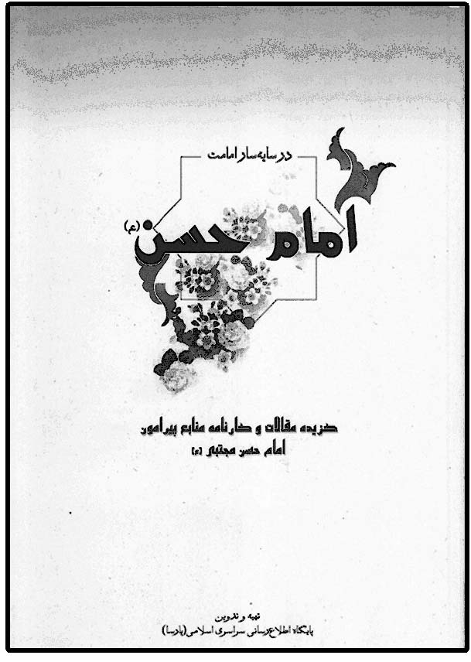

151 . امام حسن مجتبى عليه‌السلام [فارسى، چاپى]
محمد رضا حكيمى
تدوين: على حجتى
دليل‌ما، قم، 1389 ش
خشتى كوچك، 84 ص
جلد چهارم از مجموعه «پيام معصومين عليهم‌السلام به انسان‌ها و انسانيت‌ها» برگرفته از آثار محمد رضا حكيمى است، كه مجموعه‌اى از ابعاد مختلف زندگى امام مجتبى عليه‌السلام را آورده است.
امام حسن مجتبى عليه‌السلام = مثل نوبهار
امام حسن مجتبى عليه‌السلام = تنهاترين معصوم
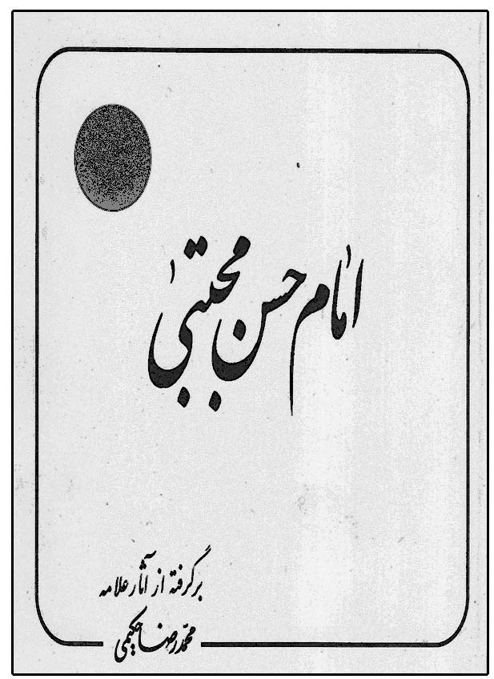

152 . امام حسن مجتبى عليه‌السلام آينه صبر و سخاوت
گروه معارف كتاب سبز[فارسى، چاپى]
كتاب سبز، تهران، 1389 ش
رقعى، 208 ص
اين كتاب در سه فصل درباره امام مجتبى عليه‌السلام مطالبى آورده است: 1. زمانه و زندگى امام، 2. احاديث و صلوات و زيارت و نماز حضرت، 3. كتاب شناسى امام حسن مجتبى عليه‌السلام .
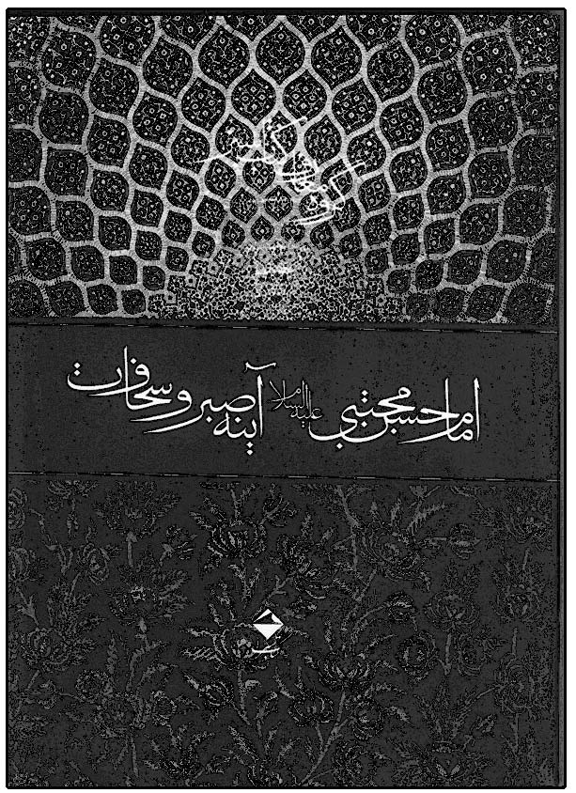

153 . امام حسن مجتبى عليه‌السلام اسوه حلم و حماسه
حسين استاد ولى[فارسى، چاپى]
نشر شهر، تهران، 1386 ش
رقعى، 137 ص
اين كتاب در 8 فصل به شرح زندگانى امام مجتبى عليه‌السلام پرداخته است: مولود نبوّت، شخصيت و فضائل معنوى، اتهامات و شايعات، كارنامه ده ساله امامت، در آستانه شهادت، فرزندان امام، فرازهايى از زيارت ائمه بقيع عليهم‌السلام، رهنمودها و سخنان حكمت آموز.
امام حسن مجتبى عليه‌السلام پرچمدار صلح و آزادى = زندگى امام حسن مجتبى عليه‌السلام پرچمدار صلح و آزادى
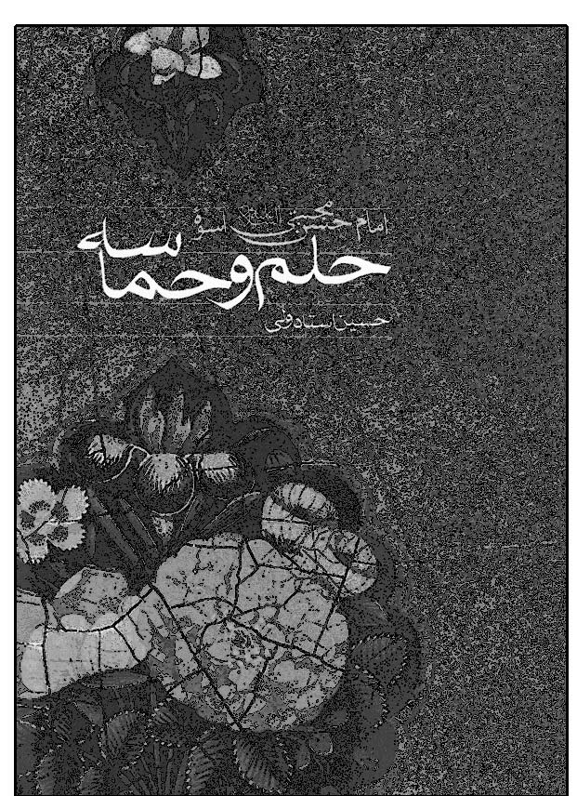

154 . امام حسن مجتبى عليه‌السلام ، پيشواى دوم[فارسى، چاپى]
حبيب چايچيان (حسان)
نشريه مكتب الحسن عليه‌السلام ، شركت سهامى انتشار، تهران، 1349 ش، 1390 ق
رقعى، 136 ص
اين كتاب در پنج فصل تنظيم شده است: سخنى در امامت، امام دوم ما، بررسى صلح، صلح منطقى ديگر از مبارزه، سخنان امام.

155 . امام حسن مجتبى عليه‌السلام پيشواى دوم گروهى از نويسندگان[فارسى، چاپى]
دفتر تبليغات اسلامى، 1349 ش
اين كتاب پس از بررسى صلح امام حسن عليه‌السلام سخنانى از حضرت را آورده است.

156 . امام حسن مجتبى عليه‌السلام در يك نگاه
محمد حسين مجاهد[فارسى، چاپى]
انتشارات نداى مهر آفرين، تهران، 1389 ش
شرح حال و چهل حديث از امام مجتبى عليه‌السلام است.

157 . امام حسن مجتبى عليه‌السلام جان دل پيامبر صلى‌الله‌عليه‌و‌آله[فارسى، چاپى]
احمد رحمانى همدانى
مترجم: حسين استاد ولى
منير، تهران، 1392 ش
وزيرى، 912 ص
ترجمه كتاب «الامام المجتبى عليه‌السلام مهجة قلب المصطفى صلى‌الله‌عليه‌و‌آله» است. اين كتاب در ده باب به شرح حال امام حسن عليه‌السلام پرداخته است:
1 . فضايل و شخصيت ممتاز امام مجتبى عليه‌السلام ، 2. امام حسن عليه‌السلام از امامان دوازده گانه، 3 . مكارم و محاسن اخلاق امام حسن عليه‌السلام ، 4 . امام حسن عليه‌السلام در دوران مسئولان پيش از خود، 5 . صلح و اسباب و نتايج آن، 6 . سخنان و روايات و اشعار امام مجتبى عليه‌السلام ، 7 . ولادت و شمايل آن حضرت،8 . شهادت و مظلوميت آن حضرت، 9. زيارت آن حضرت، 10. ياران، همسران و فرزندان آن حضرت.


158 . امام حسن مجتبى عليه‌السلام را بهتر بشناسيم
حسين انصاريان[فارسى، چاپى]
مركز فرهنگى موقوفه هدايت، تهران، 1357 ش
جيبى، 46 ص
امام حسن مجتبى عليه‌السلام ريحانه محمد صلى‌الله‌عليه‌و‌آله = ريحانه محمد صلى‌الله‌عليه‌و‌آله، امام حسن مجتبى عليه‌السلام


159 . امام حسن مجتبى عليه‌السلام غريب مدينه
كريم باوفا[فارسى، چاپى]
انتشارات احرار، تبريز، 1394 ش
وزيرى، 16 ص
جلد چهارم از مجموعه «14 معصوم» است.
اين كتاب داستان زندگى امام مجتبى عليه‌السلام را به صورت مصور براى كودكان آورده است. عنوان ديگر اين كتاب «غريب مدينه» است.
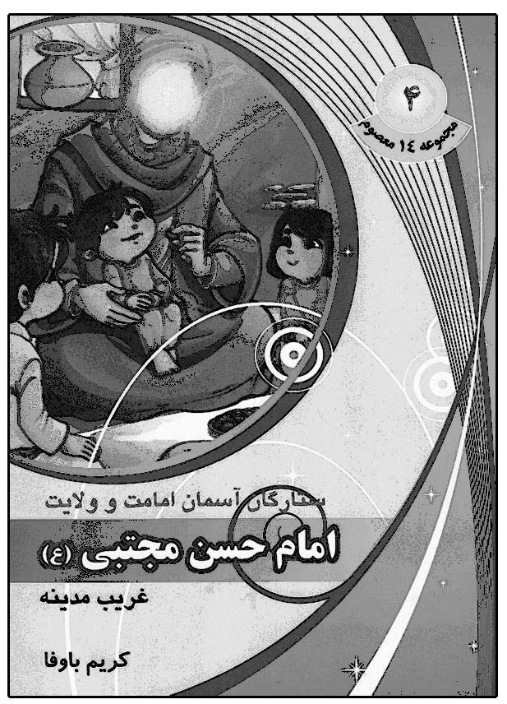

160 . الامام الحسن المجتبى عليه‌السلام فى التاريخ
فارس رزاق علوان حريزى[عربى، چاپى]
منشورات رافد، 1435 ق، 2014 م
وزيرى، 400 ص
اين كتاب در 9 فصل زندگانى امام مجتبى عليه‌السلام را آورده است: 1. مقتطفات من سيرة الامام الحسن المجتبى عليه‌السلام ، 2. شجاعة الامام الحسن عليه‌السلام ، 3. الوصية فى القرآن و السنة، 4 . الامام الحسن المجتبى عليه‌السلام فى الكتاب و السنة، 5 . الامام فى بداية المهام، 6 . اتفاق الحسن عليه‌السلام و صلحه مع معاوية، 7 . الافتراءات المشهورة ضد الامام الحسن عليه‌السلام ، 8 . الجواهر المختارة، 9. استشهاد الامام الحسن عليه‌السلام .
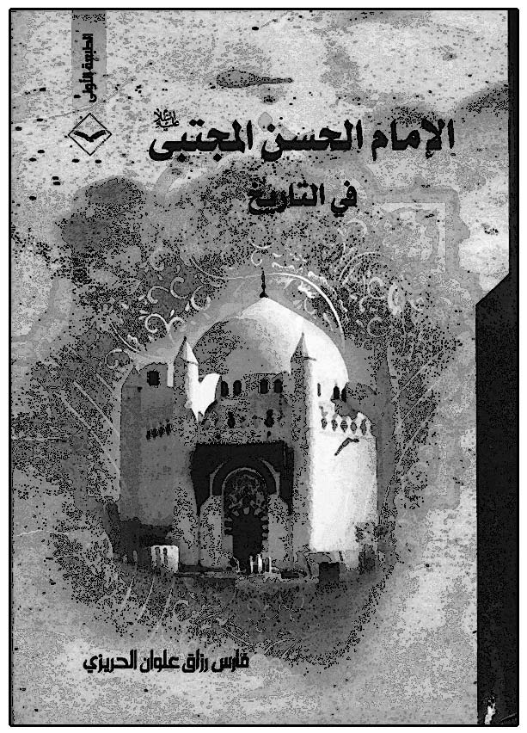

161 . امام حسن مجتبى عليه‌السلام مظلوم تاريخ
رضا محمدى[فارسى، چاپى]
انتشارات صحفى، قم، چاپ اول: 1370 ش، چاپ دوم: 1372 ش
رقعى، 148 ص
اين كتاب در چهار فصل زندگانى امام مجتبى عليه‌السلام را بيان كرده است: زندگى امام حسن عليه‌السلام قبل از امامت، زندگى امام مجتبى عليه‌السلام در دوران امامت، وقايع بعد از قرارداد صلح، اشعارى در مناقب امام حسن عليه‌السلام .


162 . امام حسن مجتبى عليه‌السلام و صلح با معاويه[فارسى، چاپى]
ابوالحسن جبارى
آيين دانش، 1384 ش
جيبى، 32 ص

163 . امام حسن و امام حسين عليهماالسلام[فارسى، چاپى]
حسن طارمى راد
وزارت فرهنگ و ارشاد اسلامى، تهران، 1374 ش
ترجمه بخش مربوط به امام مجتبى عليه‌السلام از جلد چهارم كتاب «اعيان الشيعة» تأليف علامه سيد محسن امين عاملى است.

164 . امام حسن و امام حسين عليهماالسلام در روايات اهل سنت[فارسى، چاپى]
مهدى اكبر نژاد
بوستان كتاب، قم، چاپ اول 1390 ش، چاپ دوم 1393 ش
وزيرى، 264 ص
اين كتاب با مراجعه به مهم‌ترين منابع اهل سنت درباره امامين حسنين عليهماالسلام رواياتى كه درباره ابعاد مختلف زندگى آن دو امام در آن كتاب‌ها آمده در ده فصل جمع آورى كرده است: 1. مرورى بر مهم‌ترين منابع حديثى اهل سنت درباره حسنين عليهماالسلام. 2. امام حسن‌و امام حسين عليهماالسلام در بيان پيامبر صلى‌الله‌عليه‌و‌آله. 3 شخصيت امام حسن عليه‌السلام در روايات اهل سنت. 4. امام حسين عليه‌السلام از ولادت تا شهادت. 5 . امام حسن و امام حسين عليهماالسلام در روايات تفسيرى اهل سنت. 6 . روايات تفسيرى از امام حسن عليه‌السلام . 7. روايات تفسيرى از امام حسين عليه‌السلام . 8 . احاديث روايت شده از امام حسن عليه‌السلام . 9. روايات نقل شده از امام حسين عليه‌السلام . 10. سخنان و نامه‌هاى امام حسين عليه‌السلام در واقعه كربلا.
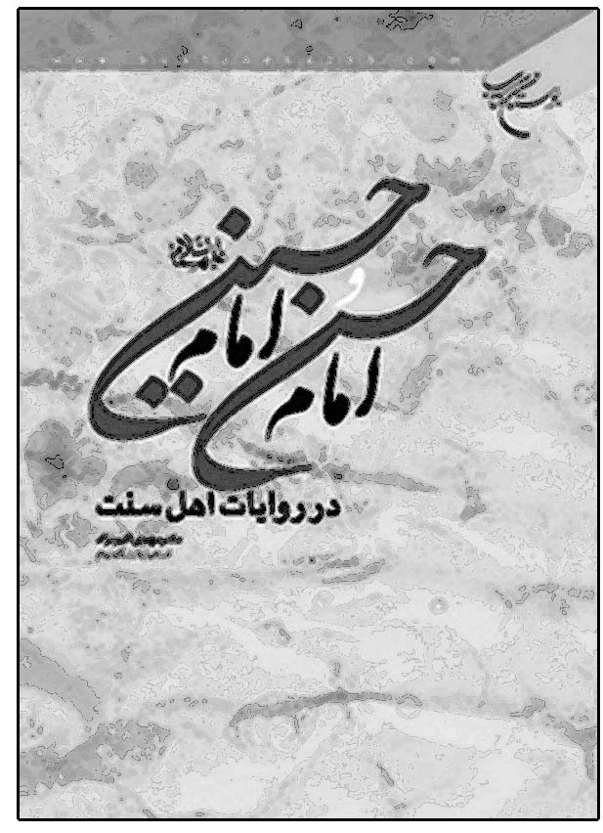

165 . امام حسن و امام حسين عليهماالسلام سرداران جوانان اهل بهشت[فارسى، چاپى]
ابوطالب احسانى انگورى جاغورى
انتشارات دارالكتاب جزايرى،قم، 1391 ش
وزيرى، 552 ص
اين كتاب ابعاد مشترك و مختص امام حسن و امام حسين عليهماالسلام را از تاريخ و حديث در سه فصل استخراج كرده است: مناقب و فضايل مشتركه، فضايل مختصه امام حسن عليه‌السلام ، فضايل مختصه امام حسين عليه‌السلام .
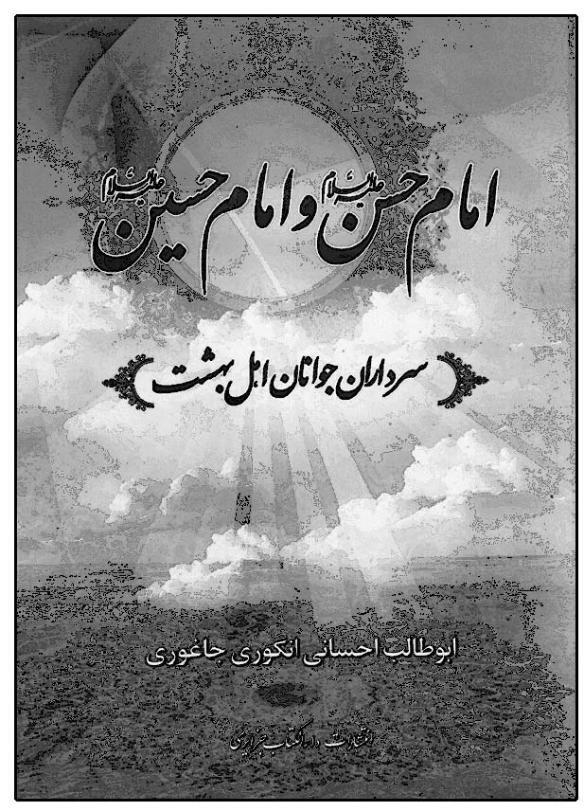

166 . امام حسن عليه‌السلام و پاسدارى از ارزش‌ها[فارسى، چاپى]
آشورى

167 . الامام الحسن عليه‌السلام و الخلافة[عربى، چاپى]
سيد محمد قرة العين عابدى

168 . الامام‌الحسن عليه‌السلام والمناوئون[عربى، چاپى]
على روحانى (م 1415 ق)

169 . الامام الحسن عليه‌السلام و نهج البناء الاجتماعى
حسن موسى صفار[عربى، چاپى]
دار المحجة البيضاء، دار الواحة، بيروت،
1423 ق، 2003 م
رقعى، 40 ص

اين كتاب درباره برنامه اجتماعى امام مجتبى عليه‌السلام است. عناوين كتاب در دو بخش چنين است: 1. نهج التسامح الاجتماعى: الحلم لغة و اصطلاحا، أضرار الانفعال و التشنج، الحلم منهج اجتماعى، كيف نتعامل مع التشنجات الفئوية؟ نهج الامام الحسن عليه‌السلام . 2 . رعاية الفقراء: ظروف تنتج الفقر، رعاية الامام عليه‌السلام ، اخراج الفقراء من الفقر، المطلوب كفاية الفقير.

170 . امام خوبى و زيبايى[فارسى، چاپى]
محمد رضا سنگرى
خورشيد باران، تهران، 1390 ش
رقعى، 72 ص
27 داستان از زندگى امام مجتبى عليه‌السلام در دوران كودكى و نوجوانى را با نثر زيبا و ادبيات داستانى متناسب آورده است.

171 . امام دوم[فارسى، چاپى]
ابراهيم چراغى

172 . امام دوم امام حسن عليه‌السلام [فارسى، چاپى]
سپيده خليلى
انتشارات لوح دانش، تهران، 1391 ش
خشتى، 12 ص
جلد دوم از مجموعه 12 جلدى «مهتاب ولايت» است. اين كتاب زندگى امام مجتبى عليه‌السلام را به صورت مصور براى كودكان آورده است.

173 . الامام الزكى الحسن بن على عليه‌السلام
عاطفة بنت محمد على[عربى، چاپى]
دار البذرة، نجف، چاپ اول: 1428 ق، چاپ دوم: 1430 ق
وزيرى، 16 ص
جلد چهارم از مجموعه «القادة الهداة» است، كه كتاب‌هاى مصور براى كودكان است. اين كتاب در 12 فصل به شرح حال امام حسن عليه‌السلام پرداخته است.
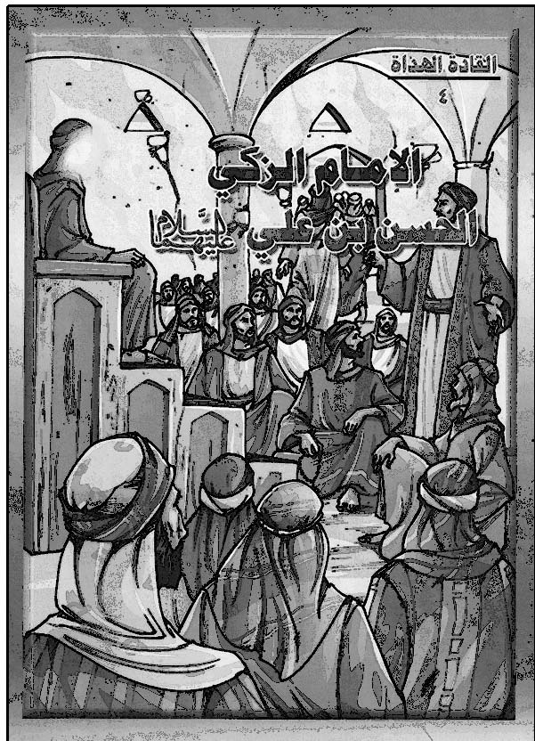

174 . الامام السبط سيدنا الحسن بن على عليه‌السلام
سعد القاضى[فارسى، چاپى]
دار غريب، قاهره، 2001 م
رقعى، 64 ص
اين كتاب زندگانى امام مجتبى عليه‌السلام را به
اختصار تحت عناوين زير آورده است: بين يدى الامام الحسن عليه‌السلام ، من اخلاق الامام
الحسن عليه‌السلام ، من البداية الى النهاية، و تحققت المعجزة النبوية، من كراماته، سُئل فقال، خلافة الحسن عليه‌السلام ، من احاديثه التى رواها، من الاحاديث التى تحدثت عن الامام الحسن عليه‌السلام .
الامام السبط المجتبى عليه‌السلام = الامام الحسن بن على المجتبى عليه‌السلام
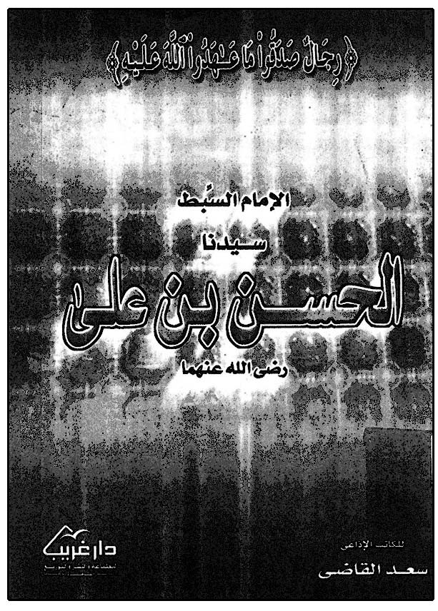

175 . امام عصر عليه‌السلام وارث مظلوميت امام حسن عليه‌السلام [فارسى، خطى]
على تقى‌پور
رقعى، 90 ص

176 . امام على عليه‌السلام مكتوبى اوغلى امام حسن عليه‌السلام اوچون[تركى آذرى، چاپى]
جعفر احمديه
بخشايش، قم، 1391 ش
ترجمه نامه سى و يكم نهج البلاغه به زبان تركى آذرى است، كه سفارشات اميرالمؤمنين عليه‌السلام به فرزندش امام حسن عليه‌السلام است.
177 . امام مجتبى عليه‌السلام [فارسى، چاپى]
سيد حسن ابطحى
نشر بطحاء، تهران، چاپ اول: 1376 ش، چاپ دوم: 1381 ش
رقعى، 264 ص
اين كتاب يك دوره زندگانى امام حسن عليه‌السلام است. عناوين كتاب چنين است: خصوصيات امام مجتبى عليه‌السلام ، امام در سن هشت سالگى، بعد از شهادت فاطمه زهرا عليهاالسلام، تربيت فرزندان، كرامت و بزرگوارى حضرت، خلافت، خطبه، فعاليت‌هاى سياسى، تصميم بر جنگ، بى‌وفايى اصحاب، صلح با معاويه، بيعت با معاويه، مقابله امام مجتبى عليه‌السلام با بنى‌اميه، حركت امام به مدينه، توجيه چند مسئله، شهادت امام مجتبى عليه‌السلام ، وقايع پس از رحلت امام، چهل حديث انتخاب شده از حضرت.
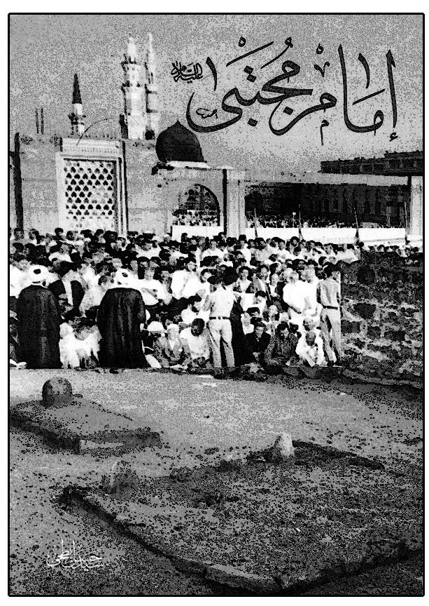

178 . الامام المجتبى عليه‌السلام [عربى، چاپى]
گروه نويسندگان
دار الزهراء، بيروت، 1412 ق
يك جلد از سرى «حياة الرسول صلى‌الله‌عليه‌و‌آله و اهل بيته المجاهدين» است.

179 . الامام المجتبى ابومحمد الحسن بن على عليه‌السلام
حسن مصطفوى[عربى، چاپى]
چاپ اول: مكتبة المصطفوى، مركز نشر كتاب، قم، چاپ دوم: مركز نشر آثار علامه مصطفوى، تهران 1382 ش، 1424 ق، 2003 م
چ 1 : وزيرى، 260 ص، چ 2 : وزيرى، 280 ص
اين كتاب در 8 عنوان زندگانى و فضايل امام حسن عليه‌السلام را از كتب اهل سنت آورده است.
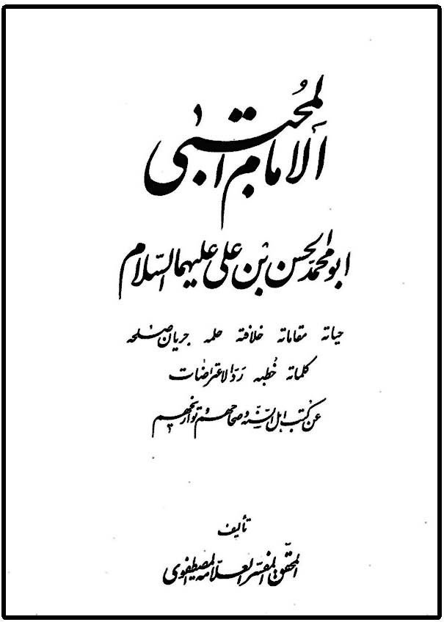

180 . امام مجتبى عليه‌السلام در آينه كتاب
محمد باقر انصارى[فارسى، چاپى]
انتشارات دليل‌ما، قم، چاپ اول: 1383 ش. چاپ دوم: 1384 ش. چاپ سوم: 1386 ش، چاپ چهارم: 1394 ش
چ 1 و 2 : رقعى، 88 ص، چ 3 : وزيرى،
276 ص، چ 4 : وزيرى، 528 ص

كتاب حاضر است كه در چاپ اول و دوم شامل كتابشناسى 222 كتاب مستقل درباره امام مجتبى عليه‌السلام در پانزده قرن به 10 زبان به اين شرح بوده است: فارسى، عربى، اردو، تركى آذرى، تركى استانبولى، تاجيكى، هندى، انگليسى، فرانسوى، اسپانيايى. در چاپ سوم با به دست آمدن 241 عنوان ديگر تعداد آن به 463 عنوان رسيده است.
اكنون در چاپ چهارم با به دست آمدن 469 عنوان ديگر تعداد آن به 932 عنوان رسيده است. در اين چاپ زبان‌هاى گرجى، پشتو، كردى، آلمانى، روسى، پرتغالى، ايتاليايى، بوسنيايى، سوئدى، اندونزيايى، تاميلى، بنگالى، تايلندى، برمه‌اى، فولانى به زبان‌هاى قبل اضافه شده و تعداد زبان‌ها جمعا به 25 زبان رسيده است.
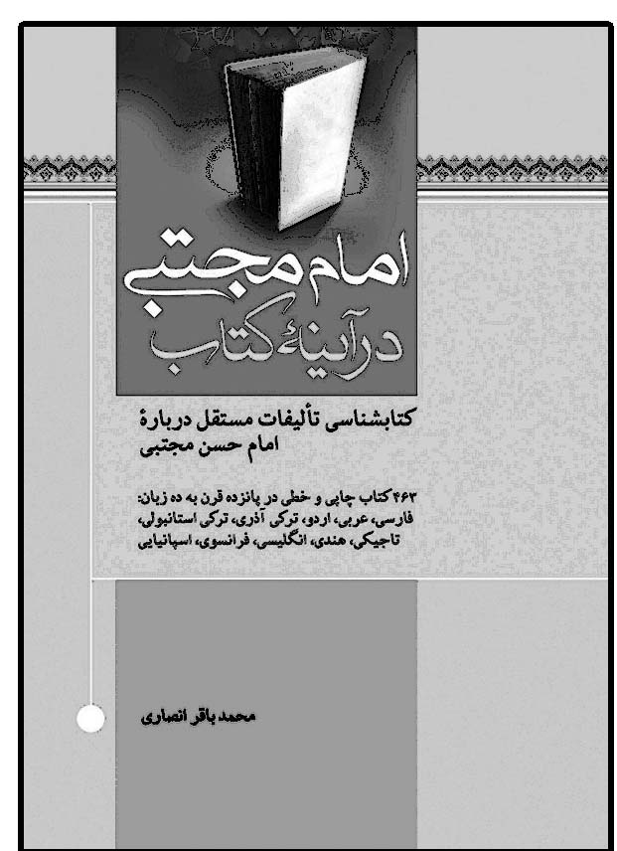

181 . امام مجتبى عليه‌السلام روح قلب مصطفىصلى‌الله‌عليه‌و‌آله ج 1 - 2[فارسى، چاپى]
احمد رحمانى همدانى
مترجم: غلامرضا توكلى
عطر عترت، قم، 1392 ش
وزيرى، ج 1: ؟ ص ، ج 2 : 568 ص
ترجمه كتاب «الامام المجتبى عليه‌السلام مهجة قلب المصطفى صلى‌الله‌عليه‌و‌آله» است، كه در ده بخش به احوال آن حضرت پرداخته است.


182 . امام مجتبى عليه‌السلام مظلوم شاهد
محمد ابراهيم حامد مهدوى[فارسى، چاپى]
ناشر مؤلف
نيم جيبى، 64 ص
اين كتاب اجمالى از مظلوميت امام حسن عليه‌السلام را ترسيم كرده است.
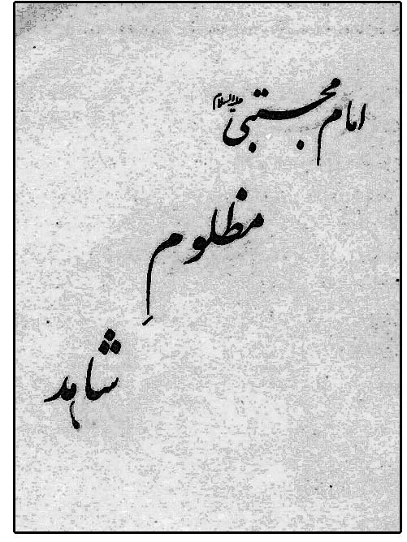

183 . امام مجتبى عليه‌السلام مظلوم نقل و تاريخ
حسين فريدونى[فارسى، چاپى]
آفاق، تهران، 1387 ش
رقعى، 126 ص
نيمى از اين كتاب سخن ناشر درباره امام مجتبى عليه‌السلام است، و نيم دوم از مؤلف در دو قسمت است: اول: عصمت حضرت مجتبى عليه‌السلام از مسير آيه تطهير، دوم: تهمت‌هاى نارواى بنى‌عباس.
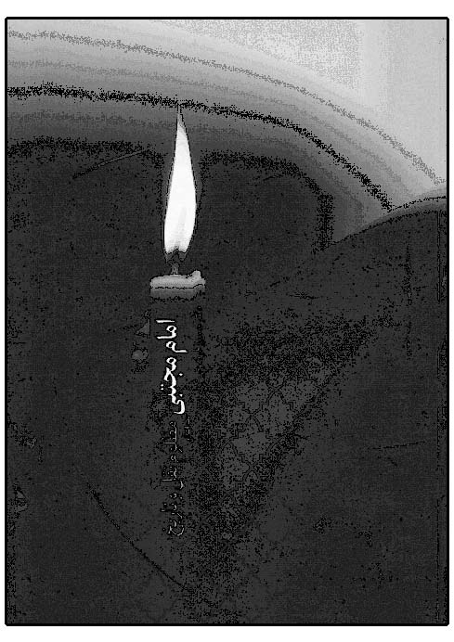

184 . الامام المجتبى عليه‌السلام مهجة قلب المصطفى صلى‌الله‌عليه‌و‌آله
احمد رحمانى همدانى، م 1383 ش[عربى، چاپى]
انتشارات منير، تهران، 1426 ق، 1384 ش
وزيرى، 788 ص
اين كتاب زندگانى امام مجتبى عليه‌السلام در ده باب است:
فضائله و عبقريته، الامام الحسن عليه‌السلام و الائمة الاثنى عشر عليهم‌السلام، مكارم اخلاقه و محاسنها، الامام الحسن عليه‌السلام فى عهد من قبله، الصلح و اسبابه و نتائجه، كلامه و مسنده و اشعاره، ميلاده و شمائله، شهادته و مظلوميته، زيارته، اصحابه و زوجاته و اولاده.

185 . امام مهربان[فارسى، چاپى]
گروه كودك و نوجوان مؤسسه سبطين
مؤسسه سبطين، قم، 1389 ش
خشتى، 12 ص
جلد چهارم از مجموعه «پيشوايان نور» است. اين كتاب داستان برخورد مرد شامى با امام مجتبى عليه‌السلام و محبت حضرت به او را به صورت مصور كودكان ترسيم كرده است.

186 . امير كرامت امام حسن مجتبى عليه‌السلام
اسداللّه محمدى نيا[فارسى، چاپى]
سبط اكبر، قم، 1393 ش
رقعى، 164 ص
اين كتاب در سه قسمت است: 1. چهل حديث، 2. سبك زندگى اخلاقى، 3. پاسخ به پرسش‌هايى پيرامون امام حسن عليه‌السلام .
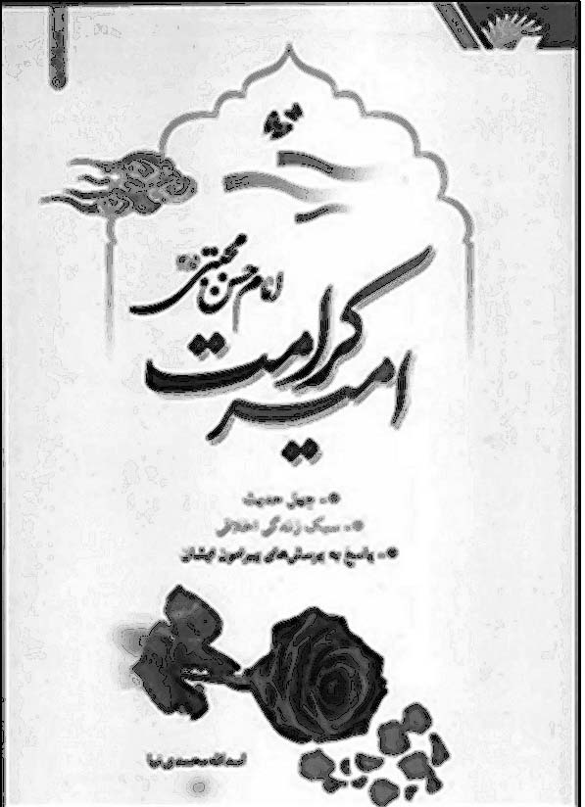

187 . انجال الامام الحسن عليه‌السلام فى كربلاء
سيد محمد تقى مدرسى[عربى، چاپى]
انتشارات بقيع، تهران، 1376 ش
رقعى، 64 ص
اين كتاب درباره حضور فرزندان امام مجتبى عليه‌السلام در كربلاست، و با نام «فرزندان امام حسن عليه‌السلام در كربلا» به فارسى ترجمه شده است.

188 . اندرزهاى پدرانه اميرالمؤمنين على عليه‌السلام [فارسى، چاپى]
سيد حسين علوى
انتشارات طور، تهران، چاپ دوم: 1377 ش
پالتويى، 60 ص
بازگردانِ نامه 31 نهج البلاغة است كه نامه اميرالمؤمنين عليه‌السلام به امام مجتبى عليه‌السلام است و در 49 فراز ترجمه شده است.
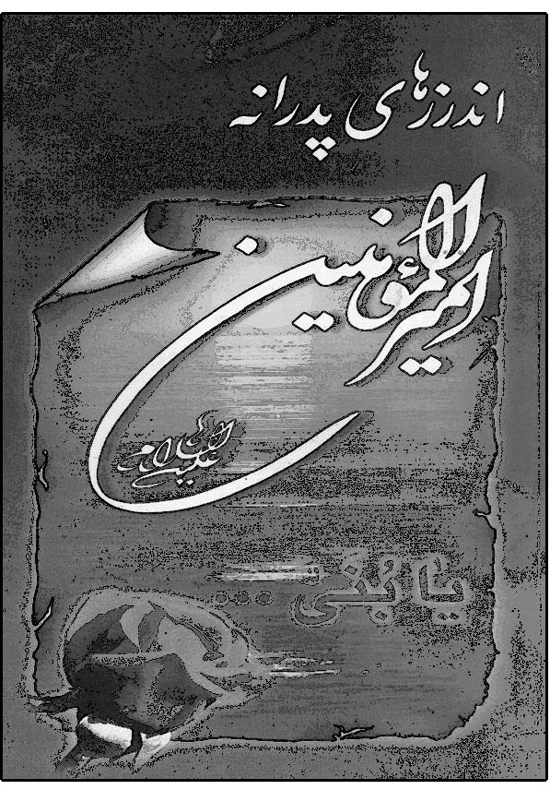

189 . اوصاف امام حسن مجتبى عليه‌السلام
احمد سعيدى[فارسى، چاپى]
انتشارات نگاه تعالى، تهران، 1392 ش
192 ص
اين كتاب القاب و اوصاف قابل استفاده از
روايات درباره امام مجتبى عليه‌السلام را جمع آورى و شرح نموده است.
اولين مقتل مستند حضرت قاسم بن الحسن وبرادرانش = مقتل قاسم بن الحسن عليه‌السلام


190 . اولين ميراث مكتوب از حيات امام مجتبى عليه‌السلام
محمد باقر انصارى[فارسى، چاپى]
انتشارات دليل‌ما، قم، چاپ اول: 1383 ش، چاپ دوم و سوم: 1384 ش، چاپ چهارم: 1386 ش
چ 1 و 2 : رقعى، 152 ص، چ 3 و 4 : رقعى، 80 ص
استخراج و تنظيم فرازهاى مربوط به امام مجتبى عليه‌السلام از كتاب سليم بن قيس هلالى است، كه احياى اولين اثر فرهنگى اسلام درباره آن حضرت به حساب مى‌آيد.
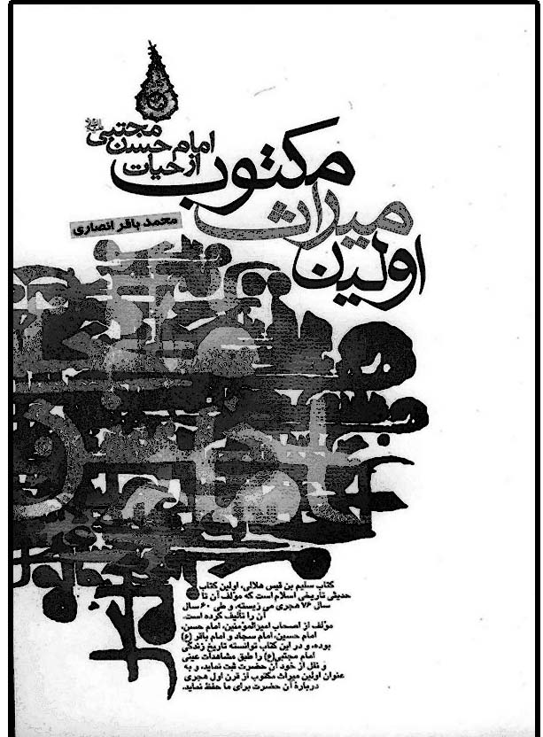

191 . ايكينجى ايمام، حضرت امام حسن عليه‌السلام
مؤسسه در راه حق[تركى آذرى، چاپى]
مترجم: ابراهيم زال
بنياد بعثت، تهران، 1370 ش
خشتى، 30 ص
يك جلد از دوره «اون دورد معصوم عليهم‌السلام» است.
{كتابشناسى توصيفى كتاب هاى كودكان و نوجوانان: ج 1 (1357 - 1371 ش)}

192 . ايمام حسن عليه‌السلام [انگليسى، چاپى]
سيد ذى شأن حيدر جوادى (م 1421 ق)

193 . ايمام حسن عليه‌السلام [انگليسى، چاپى]
حسن سعيد
مترجم: ؟
مسجد جامع تهران، كتابخانه مدرسه چهلستون، تهران، 1398 ق، 1356 ش
اين كتاب در بيان اين است كه امام حسن عليه‌السلام با حركت و سكوت، و امام حسين عليه‌السلام با سكوت و حركت بشر را به انسانيت رهنمون شدند و اسلام را تا ابد نجات دادند.

194 . ايمام حسن المجتبى عليه‌السلام [اسپانيايى، چاپى]
مؤسسه در راه حق
مترجم: مارتا گلزار
مجمع جهانى اهل بيت عليهم‌السلام، قم، 1381 ش،
2002 م
رقعى، 32 ص
ترجمه اسپانيايى كتاب «پيشواى دوم، حضرت امام حسن عليه‌السلام » از فارسى است.
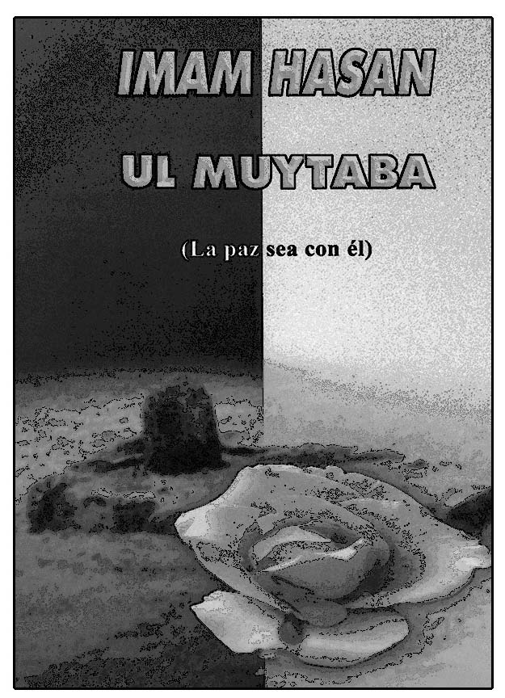

195 . ايمام حسن عليه‌السلام اند كاليفِيْت [انگليسى، چاپى]
سيد محمد قرة العين عابدى
مترجم: سبط الحسن هانسوى
انتشارات انصاريان، قم، 1427 ق، 1385 ش، 2006 م
رقعى، 168 ص
ترجمه كتاب «الامام الحسن عليه‌السلام و الخلافة» است و مسئله خلافت و امامت امام مجتبى عليه‌السلام را مورد بحث قرار داده است.
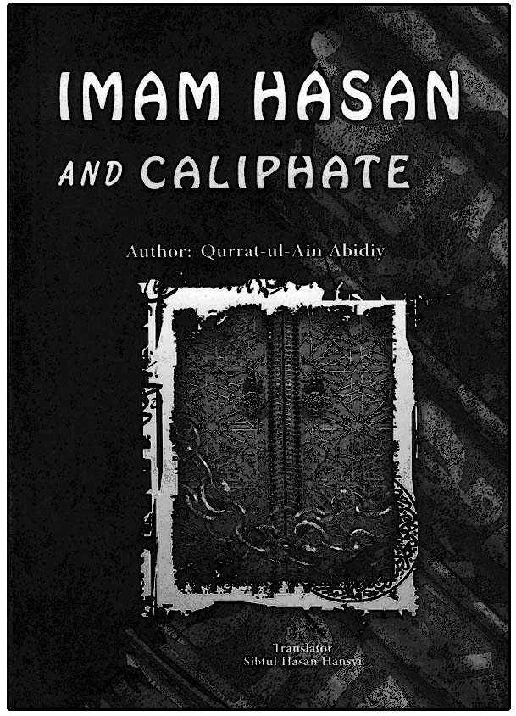

196 . ايمام حسن بن على عليه‌السلام [انگليسى، چاپى]
مؤسسة البلاغ
البلاغ فانديشن، تهران، 1414 ق، 1993 م
جيبى، 80 ص
جلد چهارم از مجموعه «اهل البيت عليهم‌السلام» است كه به انگليسى ترجمه شده است. اين كتاب در 8 عنوان به شرح زندگانى امام حسن عليه‌السلام پرداخته است.
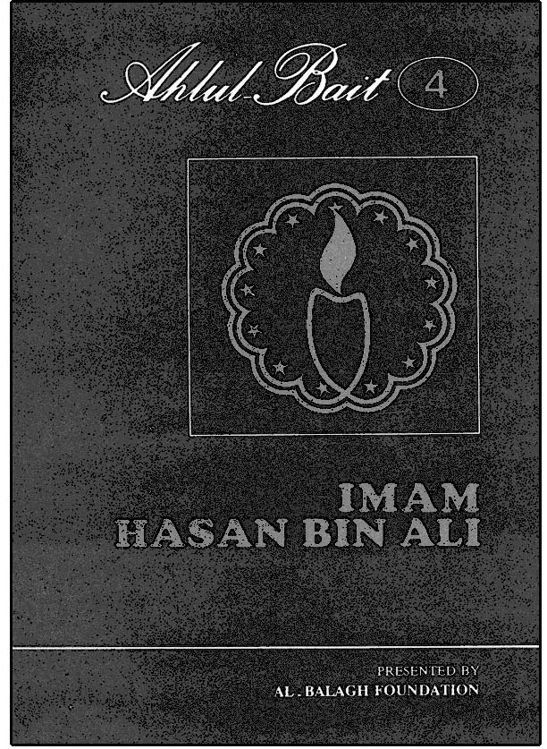

197 . ايمام حسن عليه‌السلام ، سكند ايمام
م. م. دونگرسى[انگليسى، چاپى]
موسسه بلال مسلم مشن، دارالسلام، تانزانيا، 1994 م، 1415 ق
رقعى

198 . ايمام حسن عليه السلامين حياتى
دردانه جعفر اُف[تركى آذرى، چاپى]
قم، 1999م
اين كتاب احوالات امام حسن عليه‌السلام برگرفته از
كتاب «منتهى الآمال» محدث قمى است، كه به تركى آذرى ترجمه شده و به خط كريل چاپ شده است.
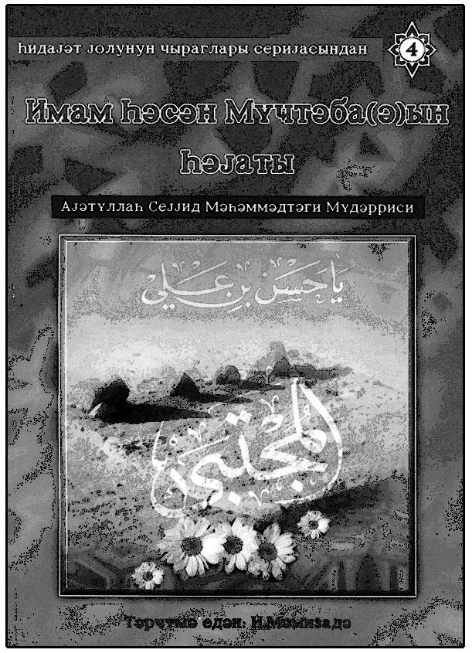

199 . ايمام حسن مجتبانين حياتی
سيد محمد تقى مدرسى[تركى آذرى، چاپى]
مترجم: عباد ممى زاده
انتشارات محبان الحسين عليه‌السلام ، تهران، 1379 ش، 2000 م
رقعى، 92 ص
ترجمه كتاب «الامام الحسن عليه‌السلام قدوة و اسوة» به زبان تركى آذرى و با خط كريل است، كه جلد چهارم از مجموعه «هدايتگران راه نور» است.
اين وصيتى است از پدرى = نامه سى و يكم نهج البلاغه

ب

200 . باب زندگانى امام حسن مجتبى كريم اهل بيت عليهم‌السلام[فارسى، چاپى]
محمد على حسين زاده، ابراهيم سلطانى نسب، محمد باقر بهبهانى
صيام، قم ، 1381 ش
وزيرى، 168 ص

201 . با پدر در پيچ و تاب زندگى
سيد مهدى شمس الدين[فارسى، چاپى]
مؤسسه توسعه فرهنگ قرآنى، تهران، انتشارات شفق، قم، 1382 ش
رقعى، 256 ص
اين كتاب خطبه 31 نهج البلاغة را كه نامه اميرالمؤمنين عليه‌السلام به امام مجتبى عليه‌السلام است در ده بخش ترجمه و شرح نموده است. عنوان فرعى كتاب «ترجمه و شرح نامه سى و يك نهج البلاغة» است.
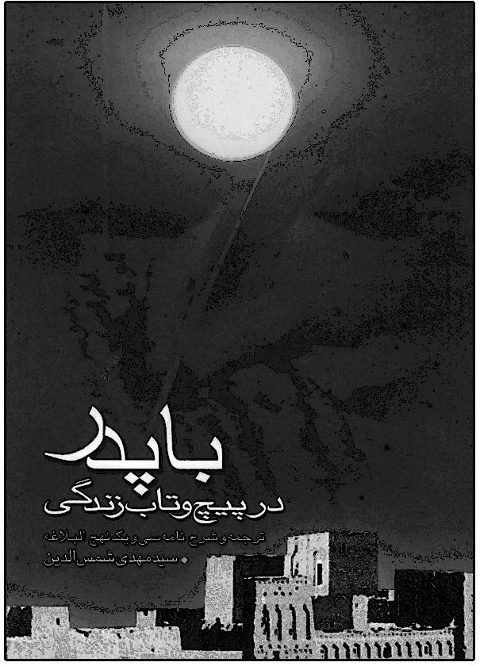

202 . بال‌هاى پرواز[فارسى، چاپى]
يعقوب على برجى
آيه حيات، 1383 ش
رقعى، 176 ص
شرح نامه 31 نهج البلاغه است. عنوان ديگر كتاب «شرح نامه امام على عليه‌السلام به امام حسن عليه‌السلام » است.

203 . بامداد روشن[فارسى، چاپى]
سيد على اكبر برقعى قمى، م 1408 ق
مؤسسه مطبوعاتى نوين، قم، چاپ اول و دوم: 1320 ش
رقعى، چ 1: 132 ص، چ 2: 148 ص
اين كتاب موضوعات زير را درباره صلح امام حسن عليه‌السلام بررسى كرده است: صلح امام حسن عليه‌السلام و جنگ امام حسين عليه‌السلام ، آشفتگى اوضاع مسلمين، جنبش هواخواهان عثمان، خلافت امام حسن عليه‌السلام ، نيرنگ‌ها و پيش بينى‌هاى معاويه، پيش بينى امام حسن عليه‌السلام ، نامه معاويه به امام حسن عليه‌السلام ، نامه دوم معاويه به امام حسن عليه‌السلام ، آمادگى‌هاى امام حسن عليه‌السلام براى جنگ، آمادگى‌هاى معاويه، جنگ دو سپاه و پيوستن عبيداللّه به معاويه، آشفتگى اوضاع سپاه امام حسن عليه‌السلام ، پيش آمد جانگداز، فاش شدن رازها، صلحنامه، فرود آمدن معاويه در نخيله، ورود معاويه به كوفه، رأى امام حسين عليه‌السلام درباره صلح، بيعت قيس بن سعد با معاويه، اعتراض سليمان بن صرد به پاسخ امام حسن عليه‌السلام ، پاسخ امام حسن عليه‌السلام به سليمان بن صرد، اعتراض سفيان بن ابى‌ليلى و پاسخ امام حسن عليه‌السلام ، اعتراض ابوسعيد و پاسخ امام حسن عليه‌السلام ، اعتراض
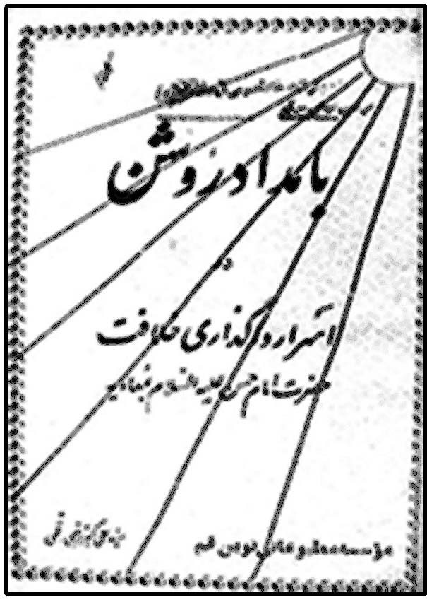
مسيب بن نجيه و پاسخ امام حسن عليه‌السلام ، اعتراض عبيدة بن عَمرو و پاسخ امام حسن عليه‌السلام ، اعتراض جمعى از شيعيان و پاسخ امام حسن عليه‌السلام ، اعتراض جمعى ديگر از مسلمين و پاسخ امام حسن عليه‌السلام . عنوان دوم كتاب «اسرار واگذارى خلافت امام حسن عليه‌السلام به معاويه» است.

204 . با مظلومى صبور[فارسى، چاپى]
محمد انصارى
انتشارات دليل‌ما، قم، چاپ اول: 1383 ش، چاپ دوم: 1384 ش، چاپ سوم: 1385 ش، چاپ چهارم: 1386 ش
رقعى، 104 ص
يك دور زندگانى امام مجتبى عليه‌السلام است كه در قالب ادبيات داستانى در 16 فصل تنظيم شده است.
بانو فاطمه دختر امام حسن عليه‌السلام = محرم راز
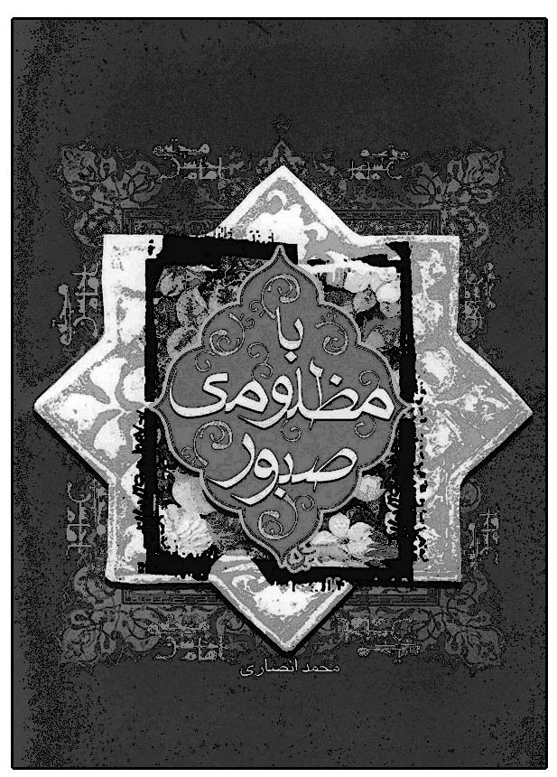

205 . بانوى با كرامت[فارسى، چاپى]
غلامرضا گلى زواره
انتشارات حسنَين عليهماالسلام، قم، 1382 ش
رقعى، 208 ص
اين كتاب شرح حال و ذكر كرامات سيده نفيسه عليهاالسلام از نوادگان امام حسن مجتبى عليه‌السلام است، كه در شش بخش به شرح زير تنظيم
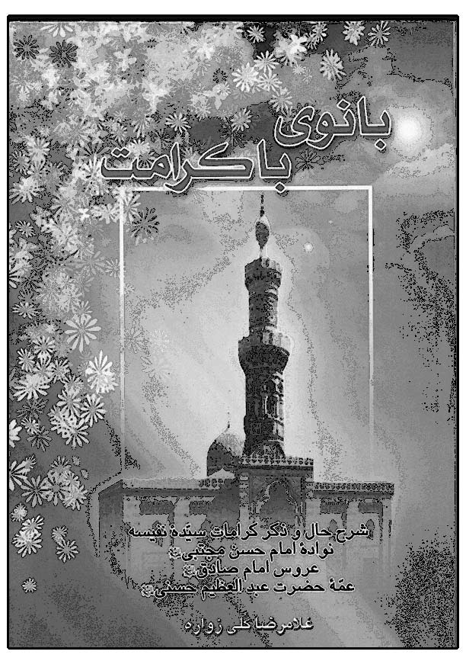
شده است: خاندان نكونام، باغبان با شرافت، رويش فضيلت، از مدينه تا مصر، كرامت‌ها، ميهمان قدسيان ميزبان مصريان.

206 . بحثى درباره صلح امام حسن عليه‌السلام
غلامرضا اشرف سمنانى[فارسى، چاپى]
انتشارات بعثت، تهران، 1364 ش
جيبى، 40 ص

207 . بحثى كوتاه پيرامون زندگى امام حسن مجتبى عليه‌السلام [فارسى، چاپى]
گروه نويسندگان
گردآورى: محمود حكيمى
قم، 1356 ش
رقعى، 128 ص

208 . بر امام حسن و امام حسين عليهماالسلام چه گذشت؟ [فارسى، چاپى]
سيد محمد حسن موسوى كاشانى
دارالكتب الاسلامية، تهران، 1379 ش، چاپ ديگر: 1382 ش
وزيرى، 240 ص


209 . براى رستگارى[فارسى، چاپى]
محمد سياه كوهيان
انتشارات الگوى فردا، تهران، 1391 ش
شرح و توضيح نامه سى و يكم نهج البلاغه است، كه وصيت نامه اميرالمؤمنين عليه‌السلام به امام حسن مجتبى عليه‌السلام است.

210 . بررسى تاريخى زندگى امام حسن مجتبى عليه‌السلام بعد از صلح[فارسى، خطى]
سيد قاسم موسوى
پايان نامه كارشناسى ارشد، رشته تاريخ اسلام، تاريخ اهل بيت عليهم‌السلام، قم، جامعة المصطفى صلى‌الله‌عليه‌و‌آله العالمية، 1387 ش
بررسى تطبيقى اصول سياست استراتژيك امام حسن و امام حسين عليهماالسلام = جنگ يا صلح

211 . بررسى تطبيقى رَويّه‌هاى امام حسن و امام حسين عليهماالسلام[فارسى، خطى]
على محمد زاده گله خانه
پايان نامه كارشناسى ارشد، دانشكده علوم سياسى، دانشگاه آزاد اسلامى، تهران مركزى، 1392 ش
بررسى‌زندگانى سياسى‌امام حسن‌مجتبى عليه‌السلام = صلح امام حسن عليه‌السلام ، انديشه‌ها و ريشه‌ها

212 . بررسى ساختار بَلاغىِ نامه‌هاى امام حسن و امام حسين عليهماالسلام[فارسى، خطى]
احمد محمدى نژاد پاشاكى
پايان نامه كارشناسى ارشد، دانشكده علوم انسانى، دانشگاه قم، 1392 ش

213 . بررسى سيره سياسى امام حسن مجتبى عليه‌السلام [فارسى، خطى]
عذرا البه زاده
پايان نامه سطح دو حوزه علميه قم، جامعة الزهراء عليهاالسلام، 1385 ش

214 . بررسى صفحه‌اى از زندگانى امام حسن مجتبى عليه‌السلام [فارسى، چاپى]
سيد على شفيعى دزفولى
دفتر نشر فرهنگ اسلامى، انتشارات كتابخانه صدر، تهران، 1359 ش، 1400 ق
رقعى، 87 ص
در اين كتاب پيرامون اتهام ازدواج‌هاى مكرّر به امام مجتبى عليه‌السلام بحث مى‌كند و كذب آن را ثابت مى‌نمايد. عنوان ديگر اين كتاب «از گوشه و كنار تاريخ» است.
بررسى فشرده‌اى پيرامون زندگى و سيره امام حسن مجتبى عليه‌السلام از ولادت تا شهادت = صميمانه با كريم آل طه

215 . بررسى قصه ازدواج‌هاى امام حسن عليه‌السلام [فارسى، خطى]
محمد حسين بروجردى (م 1427 ق، 1385 ش)


216 . بررسى كوتاهى از زندگانى امام حسن عليه‌السلام
[فارسى، چاپى]
سيد محمد حسينى شيرازى
مترجم: سيد محمد باقر فالى
كانون نشر انديشه‌هاى اسلامى، قم، چاپ دوم: 1368 ش، 1410 ق
رقعى، 92 ص
ترجمه كتاب «ثورة الامام الحسن عليه‌السلام » است. اين كتاب جوانب مهم از زندگى امام مجتبى عليه‌السلام را مورد بحث قرار داده است. عناوين شاخص كتاب چنين است: آزمايش الهى، پرونده سياه معاويه، امام حسن عليه‌السلام به يارى اسلام شتافت، چرا جهاد با معاويه؟ چرا امام حسن عليه‌السلام تا مرز شهادت جهاد نكرد؟ ازدواج‌هاى امام حسن عليه‌السلام ، درس‌هايى از زندگى امام حسن عليه‌السلام ، امت اسلامى در زمان معاويه.

217 . بررسى مبانى‌و روش تفسيرى امام مجتبى عليه‌السلام و بازتاب آن در تفاسير معاصر
اكرم زاهد[فارسى، خطى]
پايان نامه كارشناسى ارشد، دانشكده علوم قرآنى، دانشگاه علوم و معارف قرآن كريم، 1390 ش

218 . بررسى‌مسائل تربيتى‌و روانشناختى در نامه امام على عليه‌السلام به فرزندش حسن بن على عليه‌السلام
محمد خدايارى فرد[فارسى، خطى]
پايان نامه پژوهشكده تعليم و تربيت از مؤسسه پژوهشى حوزه و دانشگاه، 1379 ش
برگرفته از نامه امام على عليه‌السلام به امام حسن مجتبى عليه‌السلام = منشور جوان
برگزيده شعر معاصر مذهبى در ستايش امام حسن عليه‌السلام = آسمان صبر

219 . برگزيده كتاب يادگار آفتاب[فارسى، چاپى]
ابوالفضل هادى منش
بهار دلها، قم، 1392 ش
رقعى، 72 ص
اين كتاب در شش فصل زندگانى امام مجتبى عليه‌السلام را آورده است: 1. زلال كوثر، 2.ويژگى‌هاى امام مجتبى عليه‌السلام ، 3. فعاليت‌هاى امام مجتبى عليه‌السلام پيش از امامت، 4. بررسى رويداد صلح، 5 . شرايط فرهنگى جامعه و تلاش‌هاى امام مجتبى عليه‌السلام ، 6 . شهادت امام مجتبى عليه‌السلام ، عنوان ديگر كتاب «پژوهشى در زندگانى و سيره امام حسن مجتبى عليه‌السلام » است.
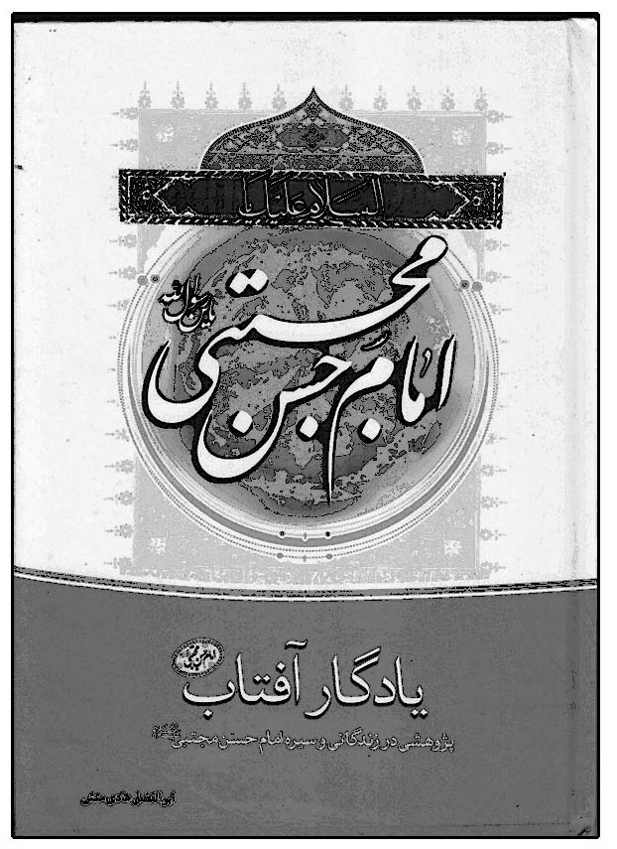

220 . بزرگداشت سبط اكبر امام مجتبى عليه‌السلام
سيد حسن فقيه امامى[فارسى، چاپى]
مدرسه علميه ذوالفقار، اصفهان، 1387 ش
جيبى، 24 ص
اين كتاب سخنرانى مرحوم آية اللّه سيد حسن فقيه امامى به مناسبت شهادت امام مجتبى عليه‌السلام است.
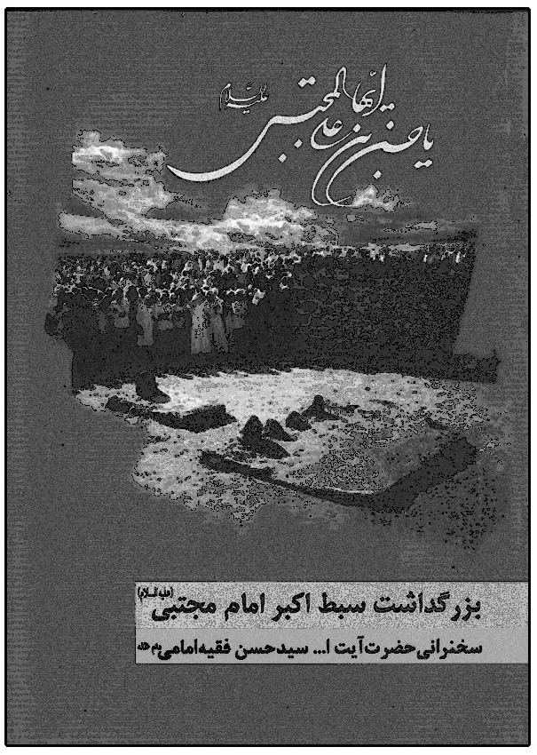
221 . بعض صفات الامام الحسن عليه‌السلام
؟[عربى، خطى]

222 . بلاغة الامام الحسن عليه‌السلام [عربى، چاپى]
عبدالرضا صافى حائرى كربلايى
چاپ اول: نجف، 1386 ق، 1966 م، چاپ دوم: انتشارات شكورى، قم، 1373 ش، چاپ سوم: مجمع جهانى اهل بيت عليهم‌السلام، قم، 1432 ق
چاپ اول و دوم: وزيرى، 160 ص، چاپ سوم: رقعى، 272 ص
اين كتاب خطبه‌ها و نامه‌ها و كلمات قصار امام مجتبى عليه‌السلام را جمع آورى كرده است. 82 خطبه و كلام، 22 نامه، 209 كلمات قصار، 54 كلام در موضوعات مختلف.


223 . بلاغة الامامين الحَسن و الحسين عليهماالسلام[عربى، چاپى]
مصطفى محسن موسوى، محسن شرارة عاملى، مهدى عطبى بصرى
دار الصفوة، دارالهادى، بيروت، 1424 ق، 2004 م
وزيرى، 241 ص
يك جلد از مجموعه «روائع الحكمة» است، كه اين جلد همراه با جلد مربوط به امام حسين عليه‌السلام به صورت دو جلد در يك جلد چاپ شده است.


224 . به سوى مدينه فاضله[فارسى، چاپى]
على كريمى جهرمى
نشر راسخون، قم، چاپ اول : 1376 ش، چاپ دوم: 1384 ش
وزيرى، چ 1 : 276 ص، چ 2 : 376 ص
اين كتاب به شرح مفصل نامه 31 نهج البلاغة در 14 بخش به اين تفاصيل پرداخته است: ويژگى‌هاى پدر وصيت كننده، ويژگى‌هاى فرزند وصيت شده، انگيزه نوشتن وصيت، سفارش به تهذيب نفس، خط مشى زندگى، نگرش ديگر بر انگيزه وصيت، محبوبترين وصاياى على عليه‌السلام ، شناخت و توجه به خدا و بهترين معلمان، شناخت دنيا و آخرت، راه آخرت و نيازهاى آن، جاذبه‌هاى ارتباط با خدا، مبانى فكرى و عملى. عنوان ديگر كتاب «شرح نامه حيات بخش اميرمؤمنان عليه‌السلام به امام حسن عليه‌السلام » است.
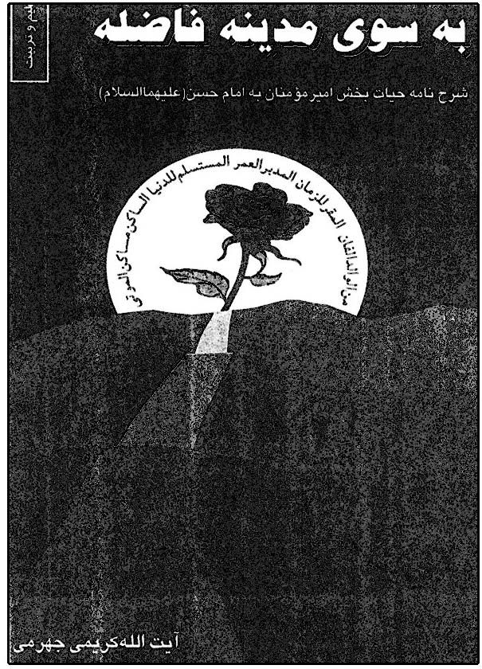

225 . بوى بهشتى[فارسى، چاپى]
حسين عليپور
انتشارات مفاتيح قرآن، قم، 1384 ش
رقعى، 80 ص
اين كتاب در دو فصلِ فضيلت‌ها و اعجازها تنظيم شده است. نام ديگر كتاب «معجزه‌ها و فضيلت‌هاى امام حسن مجتبى عليه‌السلام » است.
به پسرم = و آنگاه مرد حكيم گفت
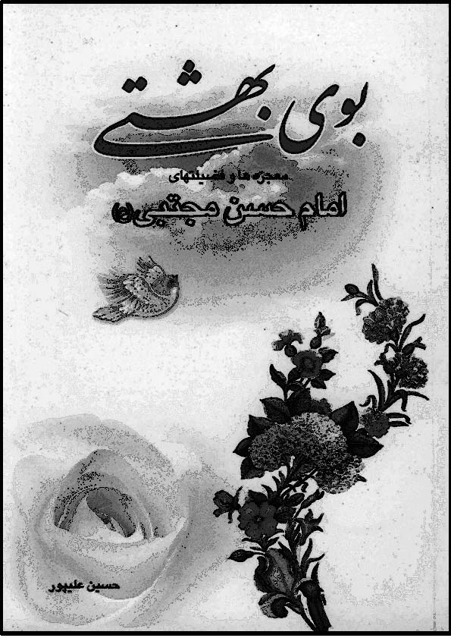

226 . بهشت زندگى[فارسى، چاپى]
محسن كاظمى
انتشارات ميم، قم، 1386 ش
نيم جيبى
ترجمه روان نامه 31 نهج البلاغه در 21 عنوان است، كه از اميرالمؤمنين عليه‌السلام خطاب به امام مجتبى عليه‌السلام است، و همراه متن عربى آورده شده است.
بيانات حضرت آية اللّه العظمى آقاى تقى طباطبايى قمى پيرامون زندگى امام حسن عليه‌السلام = مجالس شب‌هاى شنبه


227 . بيدارترين سردار حسن بن على عليه‌السلام
حسين استاد ولى[فارسى، چاپى]
مركز فرهنگى انتشاراتى شبر، تهران، چاپ اول: 1377 ش، چاپ دوم: 1384 ش
رقعى، 144 ص
اين كتاب در 9 فصل به تحليل زندگانى امام مجتبى عليه‌السلام پرداخته است.
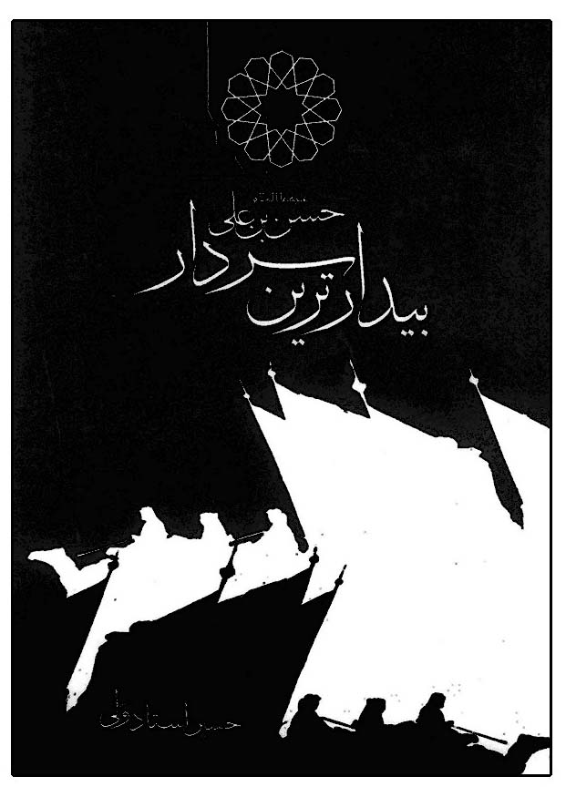

228 . بيعت يا توطئه براى انتقام
محمد على فقيهى گيلانى[فارسى، چاپى]
چاپ مهر، قم، 1370 ش
اين كتاب خيانت‌ها و جنايات معاويه را پس از صلح با امام حسن عليه‌السلام بررسى كرده، و بيعت مردم با معاويه را آغازى براى انتقام او از شيعيان اهل بيت عليهم‌السلام دانسته است.

229 . بين صلح الحسن عليه‌السلام و ثورة الحسين عليه‌السلام
احمد مغنيه[عربى، خطى]
{معجم ماكتب عن الرسول و اهل البيت عليهم‌السلام: ج 7 ص 20}
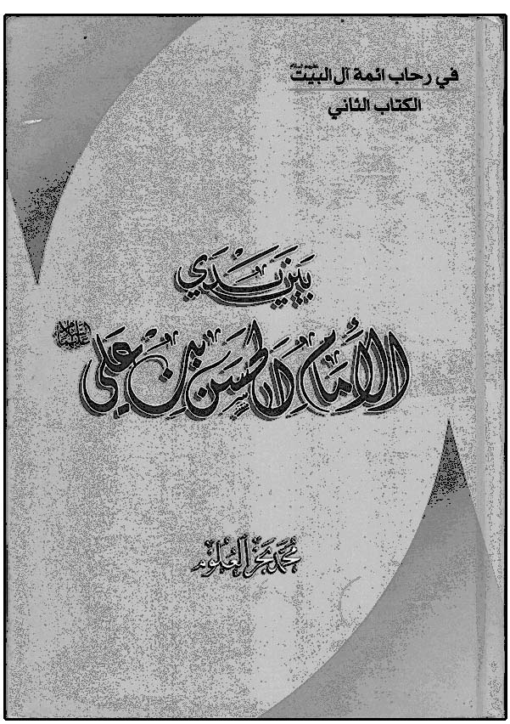

230 . بين يدى الامام الحسن بن على عليه‌السلام
محمد بحرالعلوم[عربى، چاپى]
زيد للنشر، لندن، 1425 ق
وزيرى، 232 ص
جلد دوم از مجموعه «فى رحاب ائمة اهل البيت عليهم‌السلام» است. اين كتاب در سه قسمت به شرح حال امام مجتبى عليه‌السلام و صلح آن حضرت پرداخته است: الباب الاول: من الولادة الى الخلافة. الباب الثانى: أهُدنة أم صلح؟ الخاتمة: فى نهاية التطواف.

پ

231 . پاداش دسته گل[فارسى، چاپى]
غلامرضا اكبرى
انتشارات الشمس، مشهد، 1378 ش
خشتى، 16 ص
9 داستان از زندگى امام مجتبى عليه‌السلام را به صورت مصور كودكان آورده است. عنوان ديگر كتاب «داستان هاى برگزيده از زندگى امام حسن مجتبى عليه‌السلام » است.
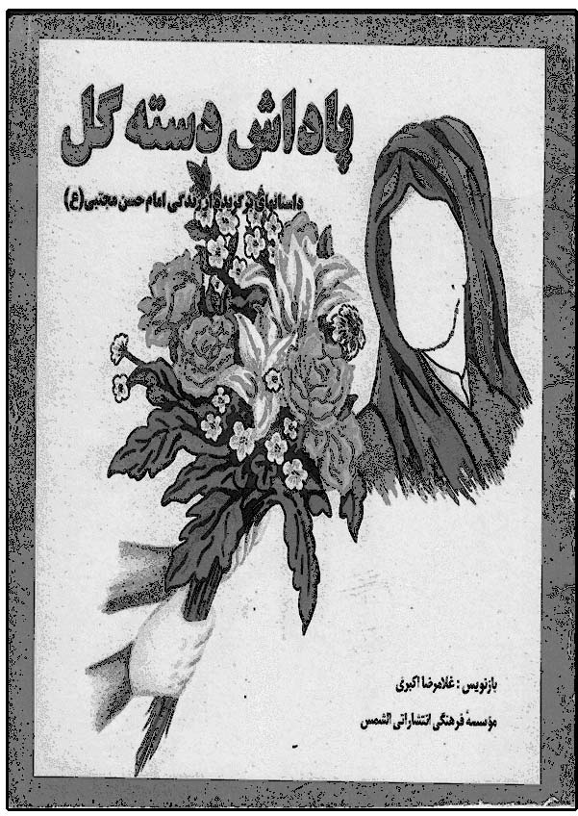

232 . پاره‌هاى صبر[فارسى، چاپى]
؟
ستاد برگزارى شب شعر عاشورا، تهران، 1376 ش
رقعى، 48 ص
مجموعه شعر درباره امام مجتبى عليه‌السلام است.

233 . پاسخ به شبهاتى درباره امام حسن عليه‌السلام
الهاد[فارسى، چاپى]
مترجم: محمد تقدمى صابرى
مركز المجتبى عليه‌السلام للدراسات التخصصية،
مشهد
رقعى، 56 ص
پاسخ به 16 سؤال درباره امام حسن مجتبى عليه‌السلام است.
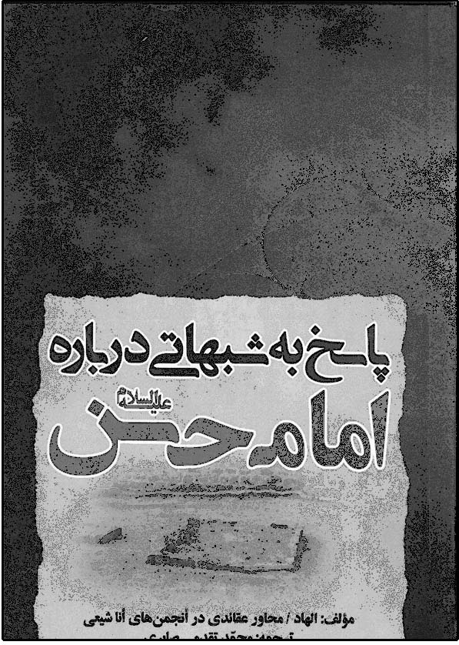

234 . پانزده خوشه نور[فارسى، چاپى]
عزت اللّه واعظى
انتشارات فردابه، تهران، 1382 ش
32 ص
عنوان ديگر اين كتاب «نگاهى گذرا به زندگانى امام حسن مجتبى عليه‌السلام » است.

235 . پانصد و يك داستان از فضايل و مصائب و معجزات و كرامات امام حسن مجتبى عليه‌السلام
عباس عزيزى[فارسى، چاپى]
انتشارات سلسله، قم، 1381 ش
وزيرى، 416 ص
اين كتاب در سه فصل به شرح حال امام مجتبى عليه‌السلام پرداخته است: فضايل، سوكنامه، معجزات و كرامات.
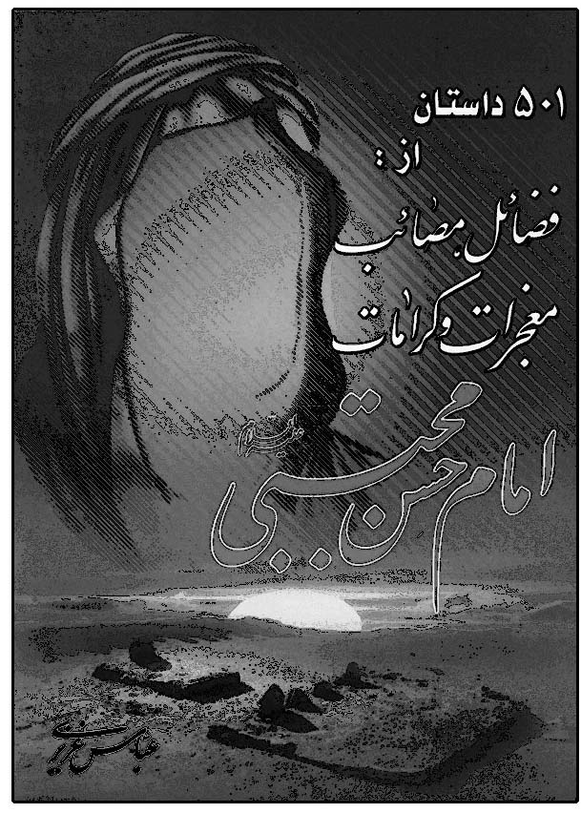

236 . پرتوى از چهره تابناك سبط المصطفى صلى‌الله‌عليه‌و‌آله الحسن بن على المجتبى عليه‌السلام
هادى دوست محمدى، مهدى پيشوايى[فارسى، چاپى]
جمعيت اتحاد حسينى، شيراز، 1366 ش، 1407 ق
وزيرى، 32 ص
اين كتاب در سه بخش به طور خلاصه مطالبى درباره امام مجتبى عليه‌السلام دارد: بخش اول با عنوان «دورنمايى از زندگانى گرانمايه حضرت امام حسن مجتبى عليه‌السلام » نوشته آقاى پيشوايى است. بخش دوم با عنوان «پنج سخن گهربار از حضرت امام حسن مجتبى عليه‌السلام » از آقاى دوست محمدى است. بخش سوم با عنوان «سروده‌هاى چند شاعر معاصر درباره معصوم چهارم امام حسن بن على عليه‌السلام » است.

237 . پرتوى از زندگانى امام حسن مجتبى عليه‌السلام [فارسى، چاپى]
سيد عباس رفيعى پور علوى
پرتوى از زندگانى تابناك امام مجتبى عليه‌السلام = آفتابى در هزاران آينه

238 . پرچمدار صلح حسن بن على عليه‌السلام [فارسى، چاپى]
؟
كتابفروشى اسلاميه، تهران، 1351 ش، 1392 ق
برگزيده اشعار در مدح و مرثيه امام مجتبى عليه‌السلام است.
پرچمدار صلح و آزادى = زندگى امام حسن مجتبى عليه‌السلام
پرسش‌هاى مردم و پاسخ‌هاى امام حسن و امام حسين عليهماالسلام = گنجينه نور
پرشكوه‌ترين نرمش قهرمانانه تاريخ = صلح امام حسن عليه‌السلام
پژوهش و نگرشى در اقوال شهادت امام حسن مجتبى عليه‌السلام = غريب مدينه (ابطحى)
پژوهشى در زندگانى امام حسن مجتبى عليه‌السلام = حقايق پنهان
پژوهشى در زندگانى و سيره امام حسن مجتبى عليه‌السلام = يادگار آفتاب
پژوهشى در نامه امام على عليه‌السلام به فرزند گرامى خويش امام حسن عليه‌السلام = دين و دنياى جوان
پنجره‌اى به آفاق شخصيت شگفت امام حسن مجتبى عليه‌السلام = دريا، طوفان، تلاطم
پنج قصه از زندگى امام حسن عليه‌السلام = مهربان چهارم، امام حسن عليه‌السلام

239 . پند جاويد[فارسى، چاپى]
محمد تقى مصباح يزدى
نگارش: على زينتى
انتشارات مؤسسه آموزشى و پژوهشى امام خمينى، قم، چاپ اول: 1379 ش، چاپ چهارم: 1383 ش
وزيرى، چ 1 تك جلدى، 600 ص، چ ديگر 2 جلدى : ج 1: 304 ص، ج 2: 288 ص
اين كتاب 43 درس اخلاق با بيان وصيت اميرالمؤمنين عليه‌السلام به امام مجتبى عليه‌السلام است.
22 درس در جلد اول و 21 درس در جلد دوم است. عناوين درس‌ها چنين است: پند آسمانى، ارزش‌هاى بنيادين، حالات قلب (1 و 2)، از عبرت تا غفلت، راه سعادت، جهاد فرهنگى، علم و عمل، پناه امن الهى، تربيت، خوشه‌هاى تجربه، علم اندوزى، حقيقت دنيا، غرور، ادب معاشرت، سرمشق

زندگى، ارتباط با خدا (1 و 2)، دعا (1 و 2)، ياد مرگ، دنيا و آخرت، آيين زندگى، همنشين شايسته، آفت ارتباط‌هاى اجتماعى، اعتصام قلب، آرزوهاى طولانى، دل صاف، جايگاه تجربه در زندگى انسانى، فرصت‌هاى طلايى، ريشه برترى طلبى، خطر و حذر، روابط اجتماعى، آداب رفاقت (1 و 2 و 3)، انواع روزى، دنياى ايده آل، درس تاريخ (1 و 2)، از انسانيت تا ...، حق شناسى، از فضيلت تا رذيلت. عنوان ديگر كتاب «شرح وصيت اميرالمؤمنين على عليه‌السلام به فرزندش امام حسن مجتبى عليه‌السلام » است.

240 . پور آن لِكچر كُرِّكْت دُ لُ امام الحسن عليه‌السلام
عباس احمد بستانى[فرانسوى، چاپى]
مؤسسه امام على عليه‌السلام ، قم، چاپ اول: 1415 ق، 1994 م، چاپ دوم: 1425 ق، 2005 م
رقعى، 142 ص
اين كتاب در 16 فصل مسئله صلح امام حسن عليه‌السلام را مورد بررسى قرار داده است.
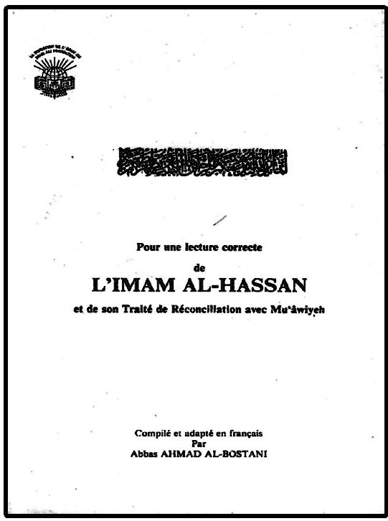

241 . پهلوانان كوچك[فارسى، چاپى]
سيده نور الهدى طباطبايى
انتشارات جامعة القرآن الكريم، قم، 1393 ش
خشتى، 12 ص
جلد پنجم از مجموعه «پسران بهشتى» است. اين كتاب ماجراى مسابقه حسنين عليهماالسلامو تشويق ايشان توسط پيامبر صلى‌الله‌عليه‌و‌آله و جبرئيل را براى كودكان آورده است.
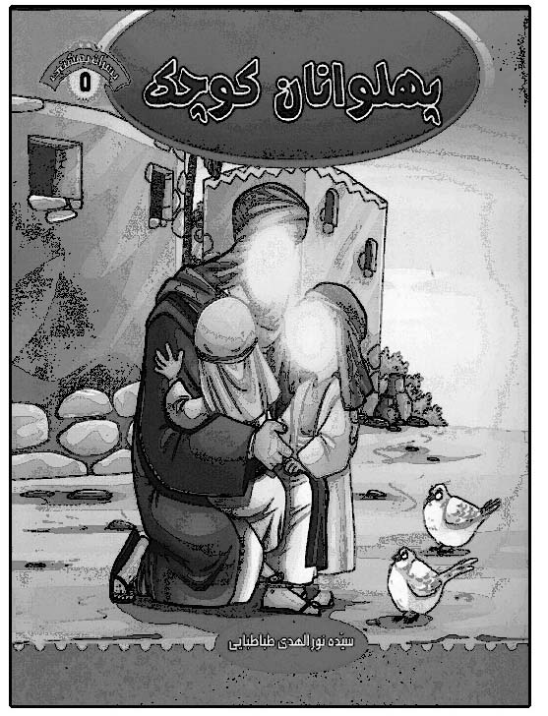

242 . پيامى به جوانان به قلم اميرمؤمنان عليه‌السلام
على اكبر مظاهرى[فارسى، چاپى]
انتشارات پارسايان، قم، 1382 ش
رقعى، 76 ص
متن و ترجمه و توضيح نامه 31 نهج البلاغة در 22 عنوان است. عناوين كتاب چنين است: نامه‌اى از پدرى به پسرى، انديشناكى بر حيات فرزند، آغاز نامه آبادانى جان، ميراث پيشينيان، حكمت‌هاى علوى، هنگامه موعظت و اسلوب تربيت، ارجمندترين‌ها، حكمت و معرفت، اين جهان و آن جهان، ميزان كردار، مسير حيات، مسئلت و رحمت و حكمت، آن جهان غايت آفرينش اين جهان، دنيازدگان سگانى زوزه‌كشان، حكمت و كرامت، حكمت‌ها و اندرزهاى سى‌گانه، حكمت و معاشرت، حكمت‌ها و ارزش‌ها، فرجام گفتار، حكمت و درايت در كار خانمان و خاندان، عاقبت نيكو. عنوان فرعى اين كتاب «نامه اميرمؤمنان به امام حسن عليه‌السلام » است.
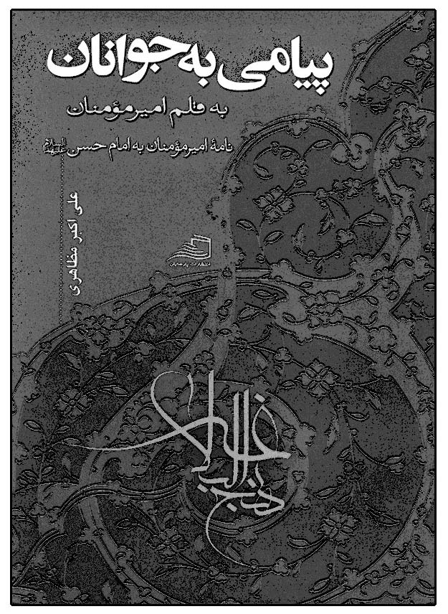

243 . پيرامون زندگانى غريب در وطن يا الامام الحسن عليه‌السلام [فارسى، چاپى]
سيد تقى طباطبايى قمى
بازنويسى: محمد صادق عاشورى
محلاتى، قم، 1424 ق
وزيرى، 328 ص
اين كتاب جلد هفتم از دوره مجالس شب‌هاى شنبه است، كه از سخنرانى به صورت كتاب در آمده و يك دوره زندگى امام حسن عليه‌السلام است.

244 . پيشواى دوم، امام حسن عليه‌السلام [فارسى، چاپى]
هيئت تحريريه دار التبليغ اسلامى قم
انتشارات دار التبليغ اسلامى، قم، 1352 ش
جيبى، 32 ص
جلد چهارم از دوره «با پيشوايان بزرگ اسلام آشنا شويم» است. اين كتاب اجمالى از زندگانى امام مجتبى عليه‌السلام را تحت اين عناوين آورده است: زادگاه، محيط پاك پرورش، دو سوك بزرگ، در جبهه‌هاى جنگ، فريادرس محرومان اجتماع، همه چيز در راه خدا، فرزندان امام، چرا امام حسن عليه‌السلام با معاويه جنگ نكرد؟ قانون صلح، صلح تحميلى، از نظر سياست خارجى، از نظر سياست داخلى، خستگى از جنگ، فقط چها هزار نفر، سپاه ناهماهنگ، مردم پيمان شكن، فرمانده خائن، توطئه‌هاى خائنانه، امضاى سفيد، متن پيمان صلح، هدف‌هاى امام، توطئه شيطانى، همسر خيانتكار.
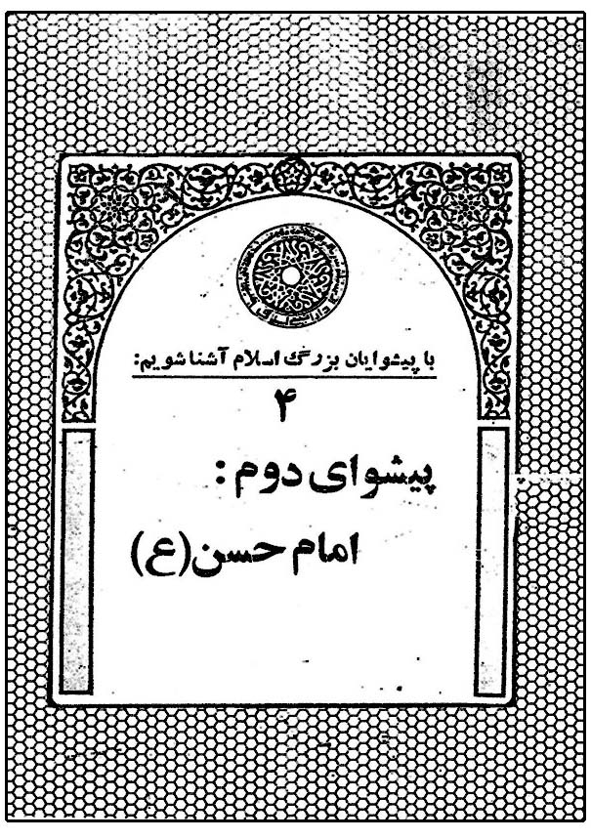

245 . پيشواى دوم، امام حسن مجتبى عليه‌السلام
حسين حسين زاده اوره نطنزى
اشك ياس، قم ، 1388 ش[فارسى، چاپى]
رقعى، 80 ص
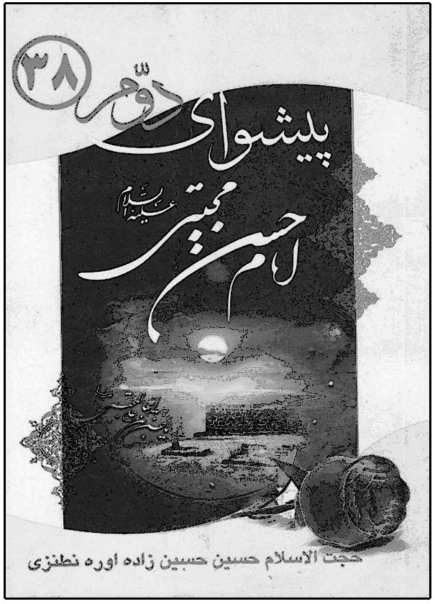
اين كتاب در سه فصل به شرح زندگانى امام مجتبى عليه‌السلام پرداخته است: فصل اول: امام حسن عليه‌السلام در زمان پيامبر اسلام صلى‌الله‌عليه‌و‌آله، فصل دوم: امام حسن عليه‌السلام در عصرامامت خود، فصل سوم: شهادت امام حسن عليه‌السلام .

246 . پيشواى دوم، حضرت امام حسن عليه‌السلام [فارسى، چاپى]
هيئت تحريريه مؤسسه در راه حق
انتشارات در راه حق، قم، چاپ دهم: 1379 ش
رقعى، 32 ص
جلد چهارم از دوره «پيشوايان معصوم عليهم‌السلام» است. اين كتاب به عربى و اردو و تركى و چند زبان ديگر ترجمه شده است.
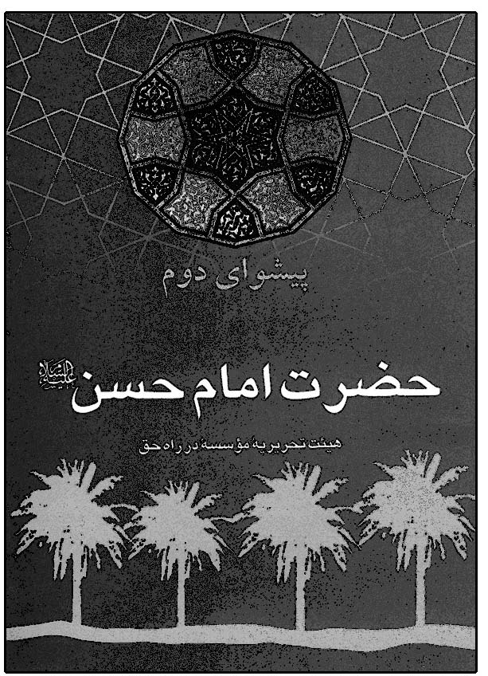

247 . پيشواى دوم، حضرت امام حسن عليه‌السلام
مؤسسه در راه حق[پشتو، چاپى]
مترجم: محمد رحيم درانى
مجمع جهانى اهل بيت عليهم‌السلام، قم، 1387 ش
ترجمه جلد چهارم از مجموعه «پيشوايان معصوم» است.
{كارنامه علمى پژوهشى مجمع جهانى اهل بيت عليهم‌السلام: ص 192}

248 . پيشواى دوم، حضرت امام حسن عليه‌السلام [بنگالى، چاپى]
مؤسسه در راه حق
مترجم: محمد معين الدين
مجمع جهانى اهل بيت عليهم‌السلام، قم، 1387 ش
رقعى، 40 ص
ترجمه جلد چهارم از مجموعه «پيشوايان معصوم» است.
{كارنامه علمى پژوهشى مجمع جهانى اهل بيت عليهم‌السلام: ص 190}

249 . پيشواى دوم، حضرت امام حسن عليه‌السلام [اندونزيايى، چاپى]
مجمع جهانى اهل بيت عليهم‌السلام
مترجم: گروه ترجمه مجمع
مجمع جهانى اهل بيت عليهم‌السلام، اندونزى، 1386 ش
وزيرى، 345 ص
ترجمه جلد چهارم از مجموعه 14 جلدى «اعلام الهداية» است.
{كارنامه‌علمى پژوهشى مجمع جهانى اهل‌بيت عليهم‌السلام: ص179}

250 . پيشواى دوم، حضرت امام حسن عليه‌السلام
مؤسسه در راه حق[تاجيكى، چاپى]
مترجم: عبداللّه زرين تاج
مجمع جهانى اهل بيت عليهم‌السلام، قم، 1387 ش
رقعى، 36 ص
ترجمه جلد چهارم از مجموعه «پيشوايان معصوم» است.
{كارنامه علمى‌پژوهشى مجمع‌جهانى اهل‌بيت عليهم‌السلام: ص 200}
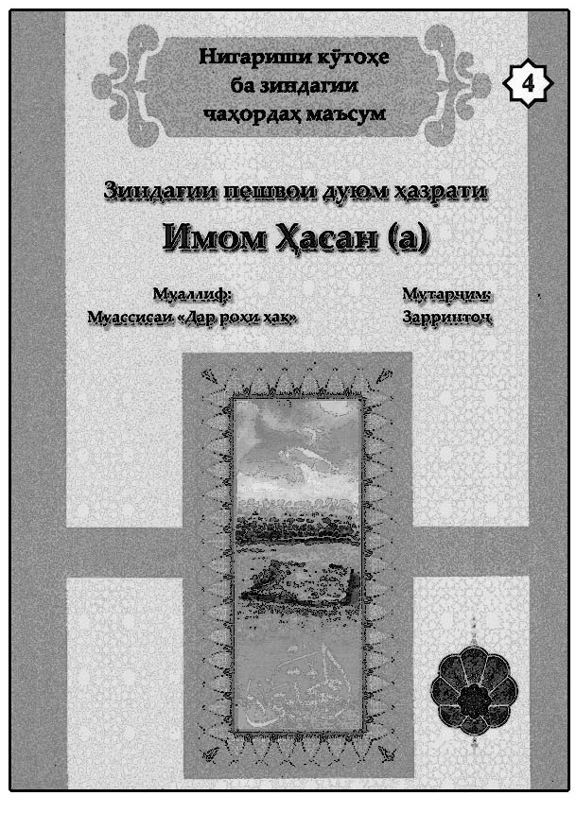

251 . پيشواى دوم، حضرت امام حسن عليه‌السلام
مؤسسه در راه حق[تاميلى، چاپى]
مترجم: گروه ترجمه مجمع جهانى اهل بيت عليهم‌السلام
مجمع جهانى اهل بيت عليهم‌السلام، قم، 1384 ش
رقعى، 60 ص
ترجمه جلد چهارم از مجموعه «پيشوايان معصوم» است.
{كارنامه علمى پژوهشى مجمع جهانى اهل بيت عليهم‌السلام: ص 202}
پيشواى دوم، معصوم چهارم = شخصيت و فضايل امام حسن مجتبى عليه‌السلام

252 . پيشواى دوم و سوم، حضرت امام حسن و امام حسين عليهماالسلام[برمه‌اى، چاپى]
مؤسسه در راه حق
مترجم: گروه ترجمه مجمع جهانى اهل بيت عليهم‌السلام
مجمع جهانى اهل بيت عليهم‌السلام، برمه، 1383 ش، 2004 م
رقعى، 168 ص
ترجمه جلد چهارم و پنجم از مجموعه «پيشوايان معصوم عليهم‌السلام» است، كه جلد چهارم درباره امام مجتبى عليه‌السلام است.
{كارنامه‌علمى پژوهشى مجمع جهانى اهل‌بيت عليهم‌السلام: ص188}
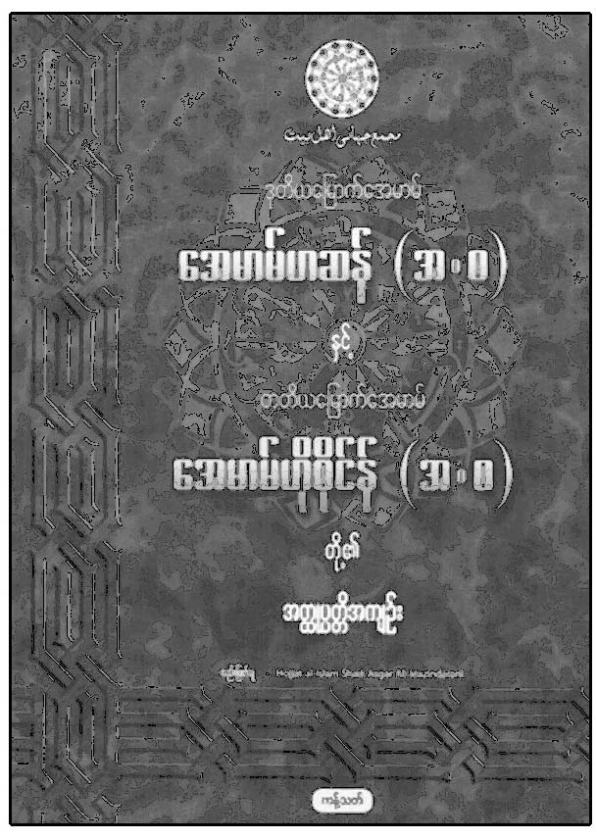

253 . پيشواى صالحان[فارسى، چاپى]
سيد تقى واردى
دارالثقلين، قم، 1385 ش
رقعى، 422 ص
اين كتاب سيره و فضايل امام مجتبى عليه‌السلام در پنج فصل است: فصل اول و دوم فضايل حضرت است. فصل سوم دوران زندگى حضرت از كودكى تا نوجوانى تا دوران امامت است. فصل چهارم زندگى شخصى حضرت و نام فرزندان است. فصل پنجم پاسخ به شبهاتى درباره صلح حضرت و نيز مسئله طلاق‌هاى متعدد منسوب به حضرت است.

254 . پيشواى صالحان[فارسى، خطى]
رضا بابايى
اين كتاب در پنج فصل به احوال امام مجتبى عليه‌السلام پرداخته است: 1. از مدينه تا مدينه، 2. در ميانه ميدان‌ها، 3. عاشوراى صلح، 4. تا روز واقعه، 5 . گفتار و رفتار مجتبوى.
عنوان ديگر اين كتاب «زندگى نامه امام حسن مجتبى عليه‌السلام » است.

255 . پيشواى صلح[فارسى، چاپى]
فخر الدين حجازى
كتابخانه هاشمى، تهران، 1388 ق، 1347 ش
جيبى، 40 ص
عنوان كامل كتاب «پيشواى صلح، به افتخار ميلاد حضرت امام حسن بن على المجتبى عليه‌السلام » است.
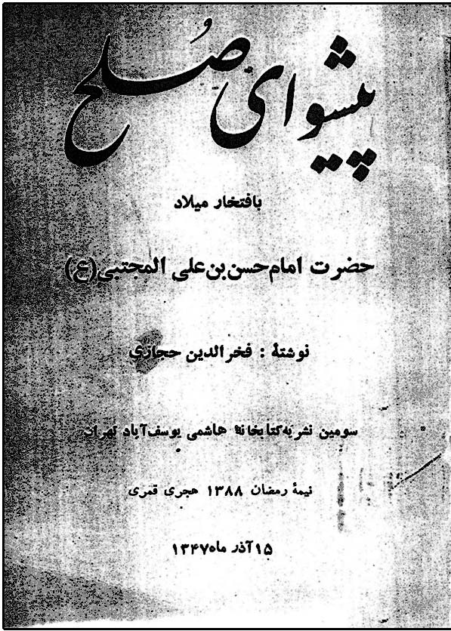

256 . پيشواى علم و اخلاق، حضرت امام حسن مجتبى عليه‌السلام [فارسى، چاپى]
امير مهدى مراد حاصل
مؤسسه فرهنگى منادى تربيت، تهران، 1380 ش
رقعى، 32 ص
جلد چهارم از مجموعه «گذرى بر زندگى چهارده معصوم عليهم‌السلام» است.
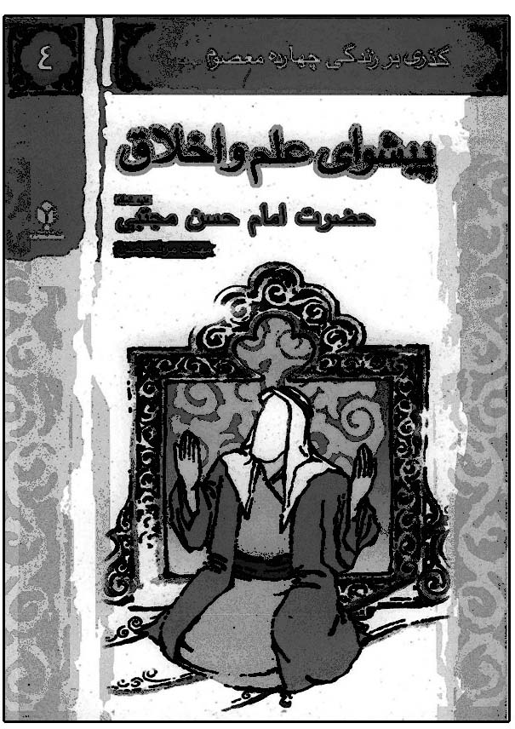

ت

257 . تاريخ اسلام در دوران امام حسن و امام حسين عليهماالسلام[فارسى، چاپى]
پژوهشكده سپاه
سپهرانديشه، 1383 ش
وزيرى، 192 ص
اين كتاب دوره‌هاى امامت امام حسن و امام حسين عليهماالسلام و ويژگى‌هاى هر يك را آورده است.

258 . تاريخ امام حسن مجتبى عليه‌السلام [فارسى، خطى]
كامل سليمان
مترجم: بدر الدين كتابى، م 1408 ق
اين كتاب ترجمه كتاب «الحسن بن على عليه‌السلام ، دراسة و تحليل» است.

259 . تاريخ حسن مجتبى عليه‌السلام [اردو، چاپى]
محمد لطيف انصارى، م 1399 ق
مكتبه اماميه، لاهور، 1963 م، 1403 ق
چاپ اول: رقعى، 576 ص، چاپ دوم: وزيرى، 683 ص
اين كتاب جوانب مختلف حيات امام مجتبى عليه‌السلام را تحت عناوين زير بررسى كرده است: مختصرى از زندگانى حضرت، پيامبر صلى‌الله‌عليه‌و‌آله و امام حسن عليه‌السلام ، عبادات حضرت، علم حضرت، خطبه‌ها و فرمايشات حضرت، افسانه كثرت ازدواج، ادوار مختلف زندگى حضرت، دوران خلافت حضرت، صلح حضرت.، شهادت، تجهيز و تكفين، اولاد و ازدواج. {تأليفات شيعه در شبه قاره هند: ص 277}


260 . تاريخ زندگانى امام حسن مجتبى عليه‌السلام [فارسى، چاپى]
سيد مهدى ميرزايى
نشر مهام، تهران، 1392 ش
تاريخ زندگى امام مجتبى عليه‌السلام = محاسن الابرار فى ترجمة عاشر بحار الانوار

261 . تجلى انوارى از كريم اهل بيت عليهم‌السلام در «ملحمة اهل البيت عليهم‌السلام»[فارسى، خطى]
نسرين بابا نژاد
پايان نامه كارشناسى ارشد، رشته زبان و ادبيات عرب، دانشكده ادبيات و علوم انسانى، دانشگاه فردوسى، مشهد، 1389 ش

262 . تحليل قرآنى سيره سياسى اجتماعى امام حسن عليه‌السلام [فارسى، خطى]
سيده خديجه تقوى
پايان نامه كارشناسى ارشد، دانشگاه آزاد فسا، 1389 ش

263 . تحليل قرآنى سيره سياسى اجتماعى امام حسن عليه‌السلام [فارسى، خطى]
نسرين جاويدى آل سعدى
پايان نامه كارشناسى ارشد، دانشگاه آزاد فسا، 1388 ش

264 . تحليل قرآنى سيره سياسى اجتماعى امام حسن مجتبى عليه‌السلام [فارسى، خطى]
سعيد غلامى
پايان نامه كارشناسى ارشد، علوم قرآن و حديث، دانشكده اصول دين، قم، 1389 ش

265 . تحليل قرآنى سيره عبادى و اخلاقى امام حسن عليه‌السلام [فارسى، خطى]
محمد اسدى
پايان نامه كارشناسى ارشد، علوم قرآن و حديث، دانشكده اصول دين، قم، 1389 ش

266 . تحليل نيم قرن سياست تبليغاتى امويان در شام[فارسى، خطى]
فهيمه فرهمندپور
در اين كتاب جوانب مختلف صلح امام حسن عليه‌السلام بررسى شده است.

267 . تحليل و بررسى صلح امام حسن عليه‌السلام [فارسى، چاپى]
محمد مصدق مهدوى
فكر سازان، تهران، 1391 ش
وزيرى، 236 ص
اين كتاب در چهار بخش تنظيم شده كه هر بخش فصل‌هايى دارد: بخش اول شخصيت امام حسن عليه‌السلام و جبهه مخالف است، كه اين بخش سه فصل دارد. بخش دوم رويارويى با معاويه است كه اين بخش چهار فصل دارد. بخش سوم ريشه‌هاى تاريخى سياسى اجتماعى صلح كه اين بخش دو فصل دارد. بخش چهارم سيماى صلح كه اين بخش چهار فصل دارد.
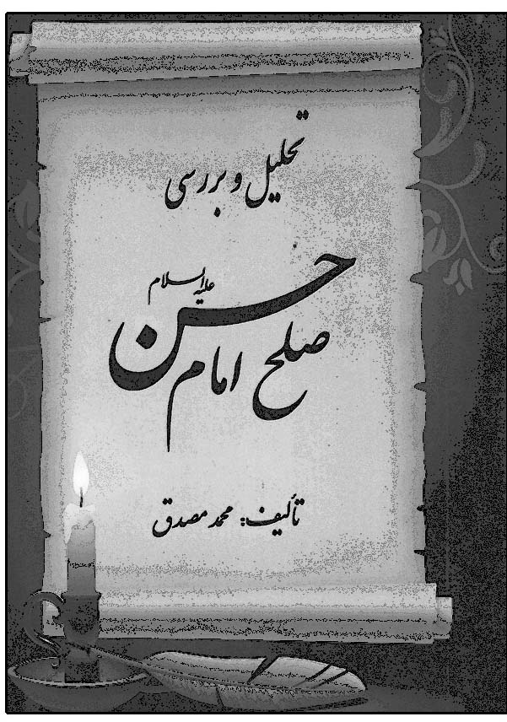

268 . تحليلى از زندگانى سياسى امام حسن مجتبى عليه‌السلام [فارسى، چاپى]
سيد جعفر بن مرتضى حسينى عاملى
مترجم: محمد سپهرى
دفتر تبليغات اسلامى، قم، چاپ اول: 1369 ش، چاپ دوم: 1372 ش، چاپ سوم: 1376 ش
وزيرى، چ 1 و 2: 248 ص، چ 3: 256 ص
ترجمه كتاب «الحياة السياسية للامام الحسن عليه‌السلام فى عهد الرسول و الخلفاء الثلاثة بعده» است، كه در سه فصل تنظيم شده و داراى عناوين زير است: سياست از ديدگاه حضرت، پرورش در دامان پيامبر صلى‌الله‌عليه‌و‌آله، در وداع با ابوذر، در فتوحات، مسئله شركت حضرت در فتوحات، در ماجراى محاصره عثمان، موضع گيرى حضرت، عثمانيت؟
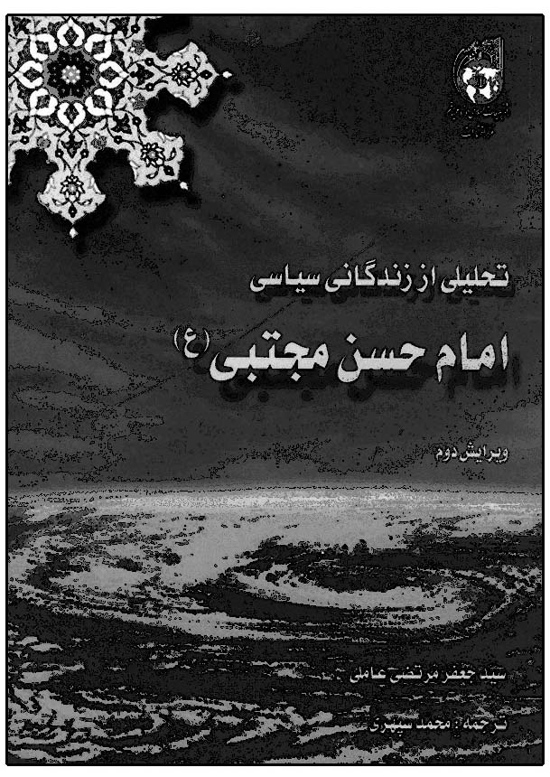
تحليلى فشرده از صلح امام حسن عليه‌السلام = مبارزه‌اى در قالب صلح
تدوين و تثبيت گزارش شهادت سبط اكبر حضرت امام حسن مجتبى عليه‌السلام = حكايت اخگر الماس ريزه‌ها

269 . تربت غريب[فارسى، چاپى]
سيد محمد صادق موسوى گرمارودى
انتشارات تاسوعا، مشهد، 1379 ش
رقعى، 24 ص
مرورى بر زندگانى امام مجتبى عليه‌السلام در قالب ادبى است.
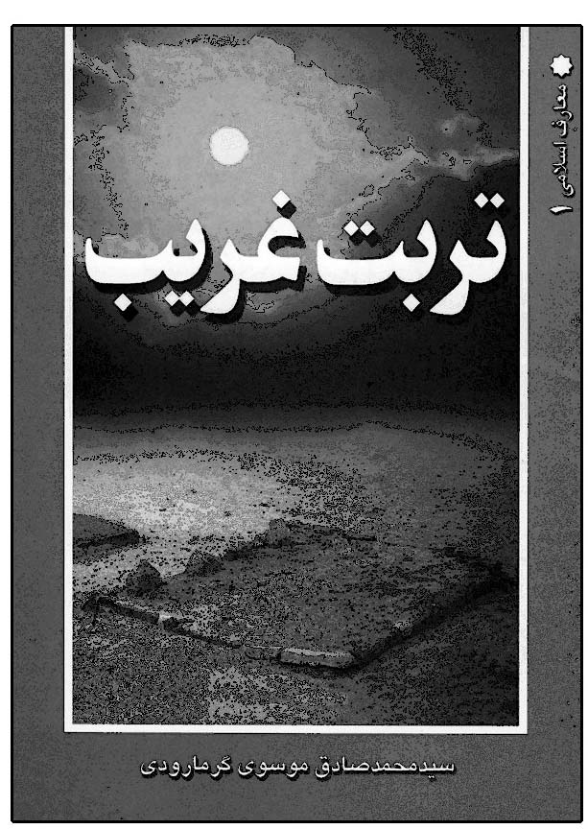

270 . تربيت در سيره و سخن امام حسن مجتبى عليه‌السلام
عبدالكريم پاك نيا[فارسى، چاپى]
انتشارات هجرت، قم، 1382 ش
رقعى، 200 ص
اين كتاب در هفت گفتار به برداشت‌هاى تربيتى از زندگانى امام حسن عليه‌السلام پرداخته است: 1. عوامل تربيت، 2. زمينه‌هاى تربيت، 3. شرايط و صفات مربى، 4. شيوه‌هاى تربيت، 5 . شيوه‌هاى اصلاح رفتار و جلوگيرى از لغزش‌ها، 6 . داستان‌هاى تربيتى از زندگى امام مجتبى عليه‌السلام ، 7. امام مجتبى عليه‌السلام و تربيت فرزندان شايسته.
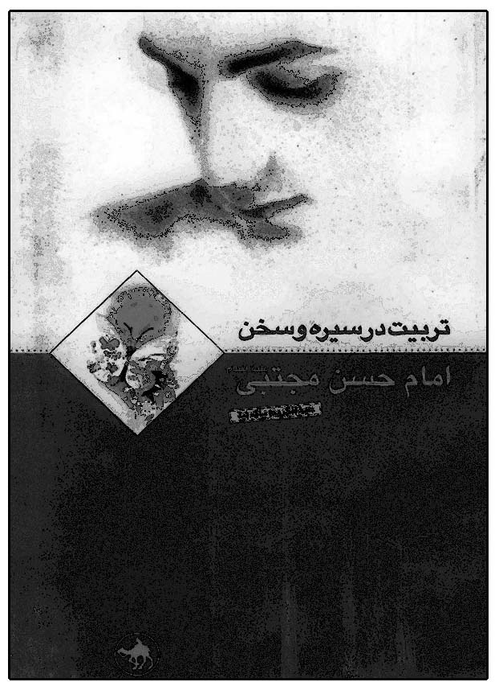

271 . ترجمة الامام الحسن من تاريخ مدينة دمشق[عربى، چاپى]
ابن عساكر ابوالقاسم على بن حسن دمشقى، 449 ق - 571 ق
تحقيق: محمد باقر محمودى
مؤسسة المحمودى، بيروت، 1400 ق، 1980 م
رحلى، 293 ص
انتخاب قسمت‌هاى مربوط به امام مجتبى عليه‌السلام از كتاب «تاريخ دمشق» تأليف ابن عساكر از مورخين اهل سنت است. مجموعا 408 حديث تحت 245 موضوع جمع آورى شده، و در پايانِ كتاب رجال احاديث معرفى شده‌اند. عنوان كامل كتاب چنين است: «ترجمة السبط الاكبر ريحانة الرسول صلى‌الله‌عليه‌و‌آله و اَحَد سيدى شباب اهل الجنة الامام الحسن عليه‌السلام من تاريخ مدينة دمشق».
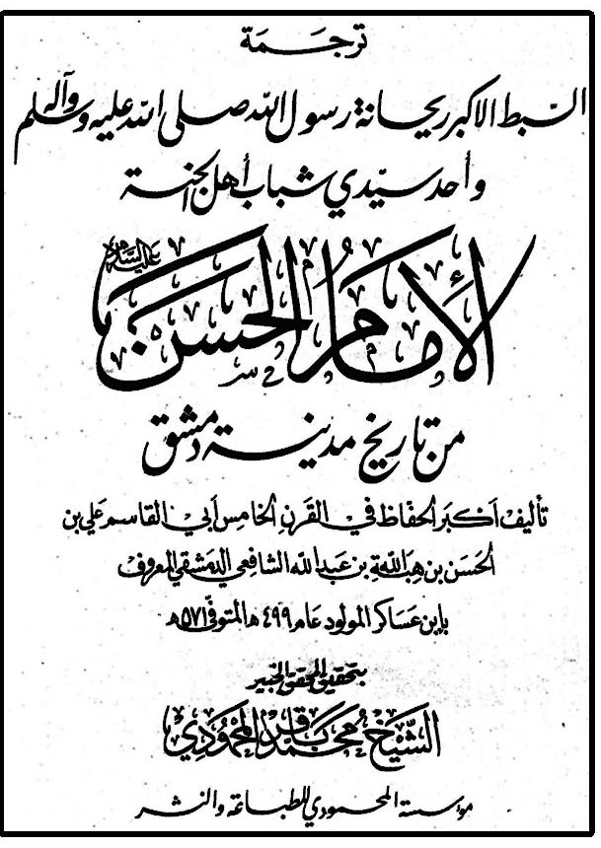

272 . ترجمة الامام الحسن عليه‌السلام من كتاب الطبقات الكبير لابن سعد[عربى، چاپى]
سيد عبد العزيز طباطبايى، م 1416 ق
مؤسسه آل البيت عليهم‌السلام، قم، 1416 ق، 1374 ش
وزيرى، 126 ص
انتخاب 188 روايت درباره حيات امام مجتبى عليه‌السلام از كتاب «طبقات» است كه مؤلف آن از اهل سنت است و در قرن سوم از دنيا رفته است. اين روايات در 13 فصل به شرح
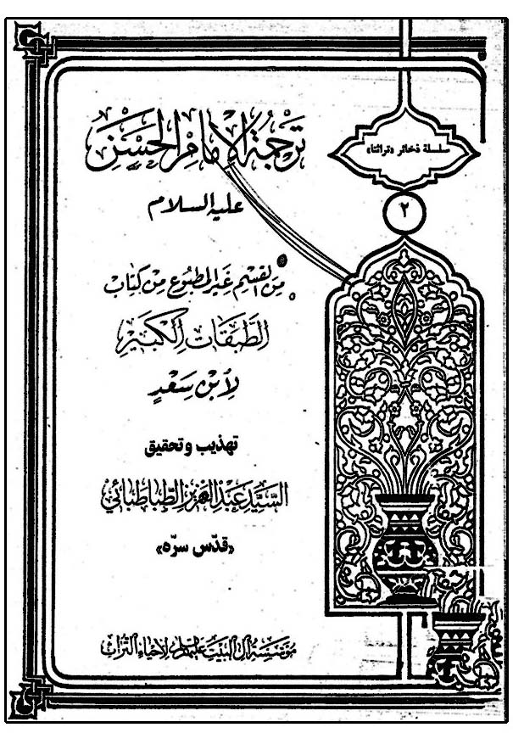
زير تنظيم شده است: اولاد الامام
الحسن عليه‌السلام ، ذكر الاذان فى اذنه، العقيقة، حلق الرأس، تسميته، شبهه برسول اللّه صلى‌الله‌عليه‌و‌آله، ما قال رسول اللّه صلى‌الله‌عليه‌و‌آله فيه و ما صنعه، ما علَّم النبى صلى‌الله‌عليه‌و‌آله الحسن عليه‌السلام من الدعاء، جانب من سيرة الامام الحسن عليه‌السلام ، خاتمه، صلحه، سقيه بالسم، وفاته و دفنه. اين كتاب ابتدا در شماره 11 مجله «تراثنا» در سال 1408 ق و سپس به صورت مستقل چاپ شده است.

273 . ترجمه باب امام حسن عليه‌السلام از جلاء العيون[اردو، چاپى]
علامه مجلسى
مترجم: سيد صابر حسين سرسوى
ساهيوال (پاكستان)، 1384 ق
120 ص {تأليفات شيعه در شبه قاره هند: ص 398}

274 . ترجمه جلد دهم بحار الانوار[فارسى، چاپى]
علامه مجلسى
مترجم: محمد جواد نجفى
كتابفروشى اسلاميه، تهران، چاپ اول: 1355 ش، 1926 م، چاپ سوم: 1380 ش
وزيرى، 454 ص
ترجمه قسمت مربوط به امام مجتبى عليه‌السلام از كتاب «بحار الانوار» است، كه در جلد دهم از چاپ قديم و جلد 43 - 44 از چاپ جديد آن كتاب است، كه از بخش 18 آغاز و در بخش 37 ختم مى‌شود. عناوين بخش‌ها چنين است: فلسفه صلح امام حسن عليه‌السلام ،
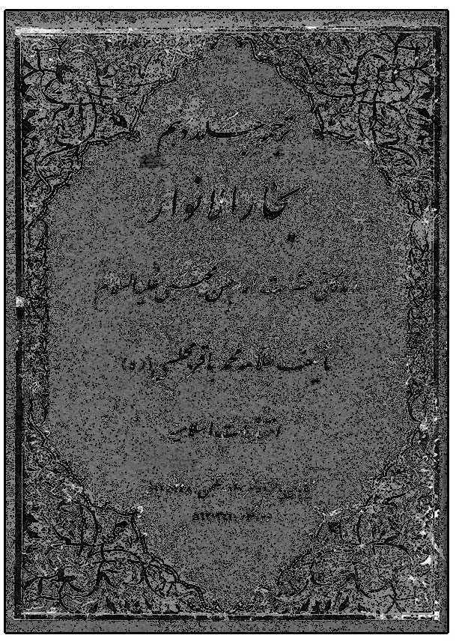
كيفيت صلح امام حسن عليه‌السلام ، جريان‌هايى كه بين امام حسن عليه‌السلام و معاويه واقع شد، اهل زمانه و عشيره امام حسن عليه‌السلام ، درباره تواريخ و احوال و اخلاق امام حسن عليه‌السلام ، فرزندان و زنان امام حسن عليه‌السلام ، امام حسن عليه‌السلام و وصايت امام حسين عليه‌السلام .

275 . ترجمه كتاب «الامام الحسن عليه‌السلام ، الكوثر المهدور» [فارسى، خطى]
سليمان كتانى
مترجم: ؟
پايان نامه كارشناسى ارشد، دانشكده الهيات و معارف اسلامى، دانشگاه تربيت معلم، شيراز، 1391 ش

276 . ترجمه كتاب «شرح حال امام حسن عليه‌السلام »[فارسى، خطى]
فروغ مهدى زاده طَرَقدرى
پايان نامه حوزه علميه، مدرسه علميه زهراى اطهر عليهاالسلام، مشهد
156 ص

277 . ترجمه «كلمة الامام الحسن عليه‌السلام »
سيد حسن شيرازى[فارسى، چاپى]
مترجم: عليرضا ميرزا محمد
انتشارات نور، تهران، 1358 ش، 1398 ق
وزيرى، 256 ص
ترجمه فارسى كتاب «كلمة الامام الحسن عليه‌السلام » همراه با متن عربى است.
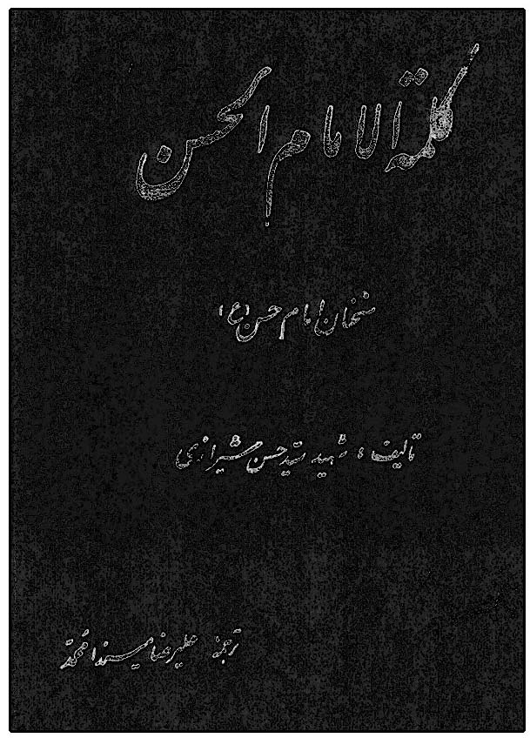

278 . ترجمه مسند الامام المجتبى الحسن بن على عليه‌السلام ، ج 1 - 2[فارسى، چاپى]
عزيزاللّه عطاردى
مترجم: محمد رضا عطايى
انتشارات عطارد، تهران، 1387 ش
وزيرى، ج 1 و 2 : 1035 ص
ترجمه فارسى كتاب «مسند الامام المجتبى عليه‌السلام » است، كه در چهار بخش تنظيم شده است: بخش اول: زندگى، فضايل، مناقب و دلايل امامت. بخش دوم: جنگ‌ها، ماجراهاى بين امام و معاويه. بخش سوم: شهادت، فضيلتِ زيارت قبر امام، همسران، فرزندان، اصحاب، مدايح و مراثى. بخش چهارم: احاديث و مواعظ امام و راويان.
ترجمه نامه سى و يكم نهج البلاغة، وصيت نامه اميرالمؤمنين عليه‌السلام به امام حسن مجتبى عليه‌السلام در قالب نظم و نثر = نمى‌از يمى
ترجمه و توضيح چهل حديث از امام حسن مجتبى عليه‌السلام = حكمت‌هاى حسنى
ترجمه و شرح نامه سى و يك نهج البلاغة = با پدر در پيچ و تاب زندگى


279 . ترجمه وصيتنامه اميرالمؤمنين عليه‌السلام [فارسى، چاپى]
عبدالمهدى بن ابوتراب حسينى نفيسى
چاپ 1267 ق
اين كتاب ترجمه وصيت اميرالمؤمنين عليه‌السلام به امام مجتبى عليه‌السلام است.
{فهرست كتاب‌هاى چاپى فارسى: ج 1 ص 884}
تركيب بند وصال شيرازى در سوك امام حسن مجتبى عليه‌السلام = چراغ وصول

280 . تركيب وصيت امام على عليه‌السلام به امام حسن عليه‌السلام [فارسى، خطى]
محمد عليرضالو
پايان نامه رشته دينى و عربى، مركز تربيت معلم حكيم ابوالقاسم فردوسى، كرج، 1377 ش
در اين كتاب به بيان صرف و نحو نامه 31 نهج البلاغه پرداخته شده است.

281 . تسكين الفتن فى صلح الحسن عليه‌السلام [اردو، چاپى]
سيد عديل اختر، م 1375 ق
مدرسه جعفريه، جلالپور (پاكستان)، 1953 م
270 ص
{تأليفات شيعه در شبه قاره هند: ص 342}

282 . تشيع در كوفه بعد از صلح امام حسن عليه‌السلام تا پايان امويان[فارسى، خطى]
سرحات آكتاش (اهل تركيه)
پايان نامه كارشناسى ارشد، رشته تاريخ تشيع، مدرسه تاريخ و اديان، جامعة المصطفى صلى‌الله‌عليه‌و‌آله، 1388 ش

283 . تصوير امام حسن عليه‌السلام در آثار اسلام شناسان غربى از نيمه دوم قرن نوزده تا پايان قرن بيستم[فارسى، خطى]
زينب ميرزايى مهرآبادى
پايان نامه كارشناسى ارشد، دانشكده ادبيات و زبان‌هاى خارجى، دانشگاه الزهراء عليهاالسلام، تهران، 1390 ش

284 . تعاليم امام حسن مجتبى عليه‌السلام به زبان دعا و حديث[فارسى، چاپى]
حسن كافى خراسانى (م 1421 ق)
انتشارات روزنامه جمهورى اسلامى، تهران، 1376 ش، 1417 ق
وزيرى، 480 ص
اين كتاب فرهنگ زندگانى و سيرت عملى و اخلاقى امام مجتبى عليه‌السلام است كه به صورت موضوعى آنچه از روايات مربوط به آن حضرت استفاده مى‌شود دسته بندى و تنظيم شده است. قبل از بيان تعاليم، مرورى بر زندگى امام حسن عليه‌السلام در 27 قسمت تنظيم شده است. آنگاه مجموعه روايات اين كتاب كه 224 حديث است تحت 300 عنوان جمع آورى شده و گزيده‌اى از آن چنين است: صفات اخلاقى، كمالات روحى، تسبيح خدا، حمد خدا، عفو، صبر و استمداد از خدا، تقرب به خدا، جايگاه پيامبر و على عليهماالسلام، صلوات و توسل، هدايت، خداشناسى، بعثت و نبوت، خلافت و امامت، آيه ذى القربى، صلح و سياست حضرت، وظايف حاكمان، عقل و تقوى، تجمل گرايى و عبادت، محبت خدا و زهد، رضايت و عدالت و عذر پذيرى، معاشرت با مردم و ارزش علم و عقل، حسد، رسيدگى به يتيمان و غضب و غفلت، مسجد و غنا و فقر و غيبت و بخشش، آداب غذا، قرآن، ذلت و تكبر و تكلف و لئامت، لهو و زكات و زيارت معصومين عليهم‌السلام، دنيا و قيامت و انتخاب دوست، اطاعت خدا و شكر، ذكر و انگشتر، پيامبر صلى‌الله‌عليه‌و‌آله، ادب و اخلاق، مؤمنان، نماز و دعا و تسليم و طلب روزى، آخرت و حلال و حرام و قضا وقدر، انسان و انواع آب، ظلم و زهد و امامت و وصاياى امام حسن عليه‌السلام . عنوان كامل كتاب چنين است: «تعاليم امام حسن مجتبى عليه‌السلام به زبان دعا و حديث به ضميمه مقدمه‌اى در زندگانى و سيرت عملى و اخلاقى آن بزرگوار».
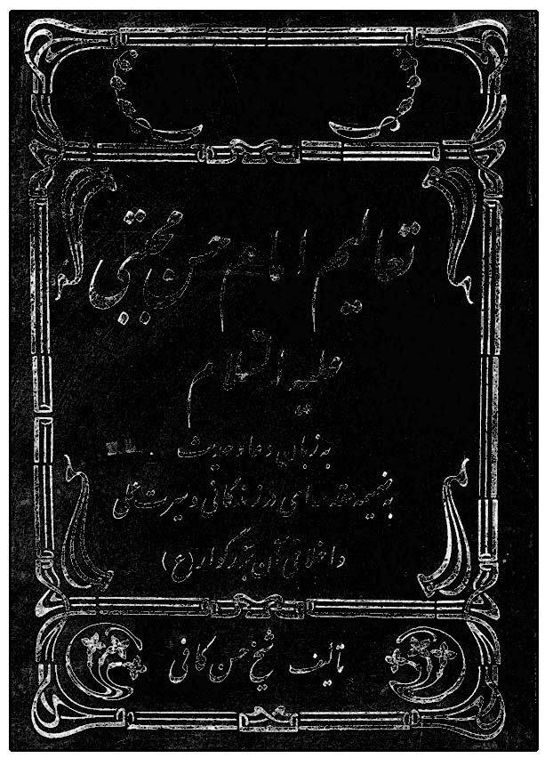

285 . تعدّد ازواج الحسن عليه‌السلام [اردو، خطى]
سيد ظفر حسن بن سيد دلشاد على نقوى آمروهى هندى
{نقباء البشر: ج 3 ص 978}

286 . تغيير سنگر امام حسن و امام رضا عليهماالسلام در مبارزه[فارسى، چاپى]
محمد حيدرى قزوينى
رسالت قلم، تهران، 1360 ش
52 ص

287 . تفسير قيام حضرات حَسَنين عليهماالسلام
سيد محمد جواد فضل اللّه[اردو، چاپى]
مترجم: سيد على شرف الدين موسوى
دار الثقافة الاسلامية، پاكستان، 1424 ق
رقعى، 438 ص
ترجمه كتاب «صلح الامام الحسن عليه‌السلام ، اسبابه و نتائجه» است، و ارتباط صلح امام مجتبى عليه‌السلام را با قيام امام حسين عليه‌السلام مورد بررسى قرار داده است.
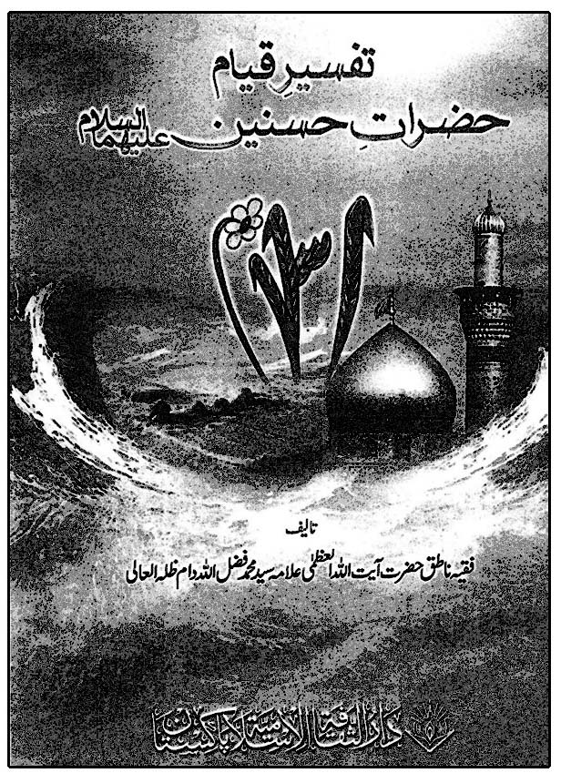

288 . تفضيل الحسن و الحسين عليهماالسلام[عربى، خطى]
يعقوب بن شيبة بن صلت بن عصفور سدوسى (م 262 ق)
اين كتاب در رجال نجاشى و الذريعة به عنوان «الرسالة فى الحسن و الحسين عليهماالسلام» معرفى شده كه احتمال تعدد كتاب نيز وجود دارد.
{معالم العلماء: ص 132، رجال نجاشى: ص 451. الذريعة: ج 7 ص 16}
تمهيد الحسن عليه‌السلام و قيام الحسين عليه‌السلام = اتفاق الحسن عليه‌السلام و كربلاء الحسين عليه‌السلام

289 . تنزيه الامام الحسن عليه‌السلام [عربى، چاپى]
منذر كاظم آل‌هريبد
العتبة العباسية المقدسة، كربلا، 1435 ق، 2014 م
وزيرى، 284 ص
اين كتاب ابتدا خلاصه‌اى از زندگانى امام مجتبى عليه‌السلام را آورده و در دو فصل مناقب آن حضرت را از قرآن و حديث ذكر كرده است. سپس به يازده شبهه كه درباره حضرت مطرح شده پاسخ داده است.
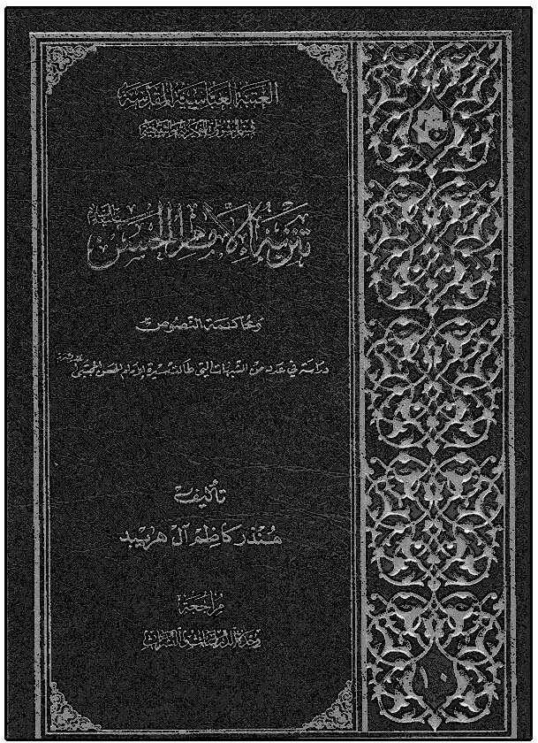

290 . تنهاتر از پدر[فارسى، چاپى]
مسلم ناصرى
انتشارات پيام آزادى، تهران، چاپ اول: 1378 ش، چاپ دوم: 1379 ش، چاپ سوم: 1381 ش، چاپ چهارم: 1383 ش
رقعى، 88 ص
در اين كتاب 12 داستان از زندگى امام حسن عليه‌السلام با عناوين زير آمده است: سخنران كوچك، دو شاخه گل، مهمانى كوچك، مهمانى بزرگ، آوارگى و بخشش، دوا فروش، شوق ديدار، خرماى بهشتى، مردى
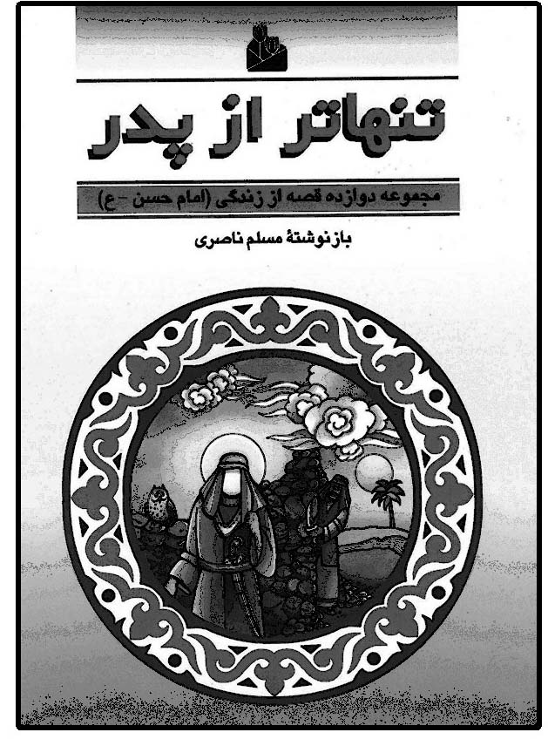
كه به او دروغ گفته بودند، سگ حريص، كمينگاه، جاسوس، تنهاتر از پدر. عنوان ديگر اين كتاب «مجموعه دوازده قصه از زندگى امام حسن عليه‌السلام » است.

291 . تنهاتر از تنها[فارسى، چاپى]
مهدى قزلى
امير كبير، كتاب‌هاى جيبى، چاپ اول: 1389 ش، چاپ دوم: 1393 ش
جيبى، 106 ص
جلد چهارم از مجموعه «چهارده معصوم عليهم‌السلام» است. اين كتاب فرازهايى از زندگى امام مجتبى عليه‌السلام را بدون عنوان و با متن ادبى زيبا آورده است. عنوان ديگر كتاب «كوتاهه‌هايى از زندگانى امام مجتبى عليه‌السلام » است.
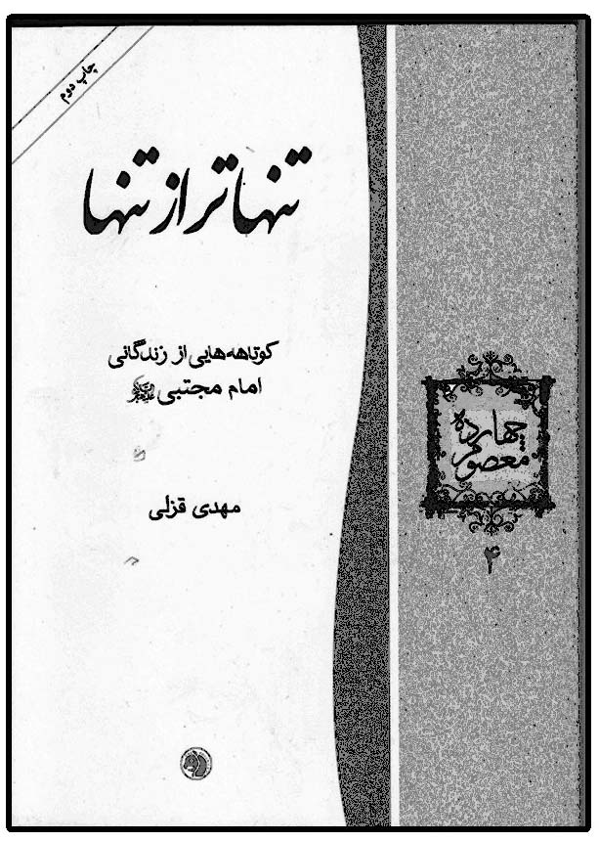

292 . تنهاترين پدر دنيا[فارسى، چاپى]
على عباسى
انتشارات منتظران ظهور، مشهد، 1384 ش
خشتى، 12 ص
يك جلد از مجموعه «كشتى‌هاى نجات» است كه به صورت شعر كودك زندگى امام مجتبى عليه‌السلام را ترسيم كرده است.
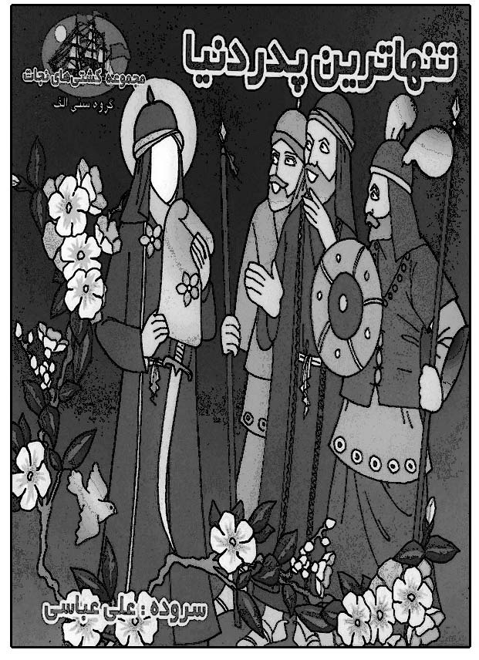

293 . تنهاترين سردار[فارسى، چاپى]
غلامحسين داستان
انتشارت سلسبيل، قم، 1379 ق،
رقعى، 120 ص
اين كتاب در دو فصل زندگانى امام مجتبى عليه‌السلام را از بُعد سياسى تشريح كرده است: فصل اول با عنوان «قبل از امامت» 4 بخش است: شمه‌اى از زندگى، فضائل، سيماى حضرت در قرآن، همراه پدر بزرگ. فصل دوم با عنوان «دوران امامت» در 4 بخش است: هنگام شهادت اميرالمؤمنين عليه‌السلام ، حكومت ظاهرى، زمينه‌هاى صلح، پس از صلح. عنوان ديگر كتاب «زندگى سياسى امام حسن عليه‌السلام » و «حضرت امام حسن عليه‌السلام تنهاترين سردار» است.


294 . تنهاترين معصوم[فارسى، چاپى]
نجمه سادات هاشمى
آيين دانش، قم، 1390 ش
خشتى، 12 ص
جلد چهارم از مجموعه «14 ستاره تابان» است. اين كتاب داستان زندگى امام مجتبى عليه‌السلام را از ولادت تا شهادت با شعر كودكان و مصور آورده است. عنوان ديگر كتاب «امام حسن مجتبى عليه‌السلام » است.
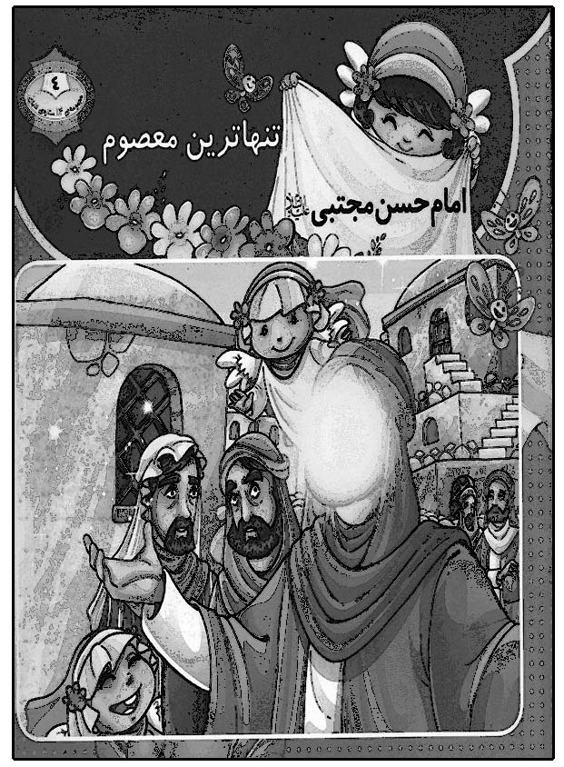
توصيه‌هاى اميرالمؤمنين عليه‌السلام به امام حسن مجتبى عليه‌السلام = توصيه‌هاى پدرانه

295 . توصيه‌هاى پدرانه[فارسى، چاپى]
محمد دشتى
تنظيم: محمد مهدى دشتى
مؤسسه تحقيقاتى اميرالمؤمنين عليه‌السلام ، قم، 1383 ش
جيبى، 48 ص
شرح و ترجمه نامه 31 نهج البلاغه همراه با متن عربى آن است، كه در 17 عنوان آن را تقسيم نموده است. عنوان ديگر كتاب «توصيه‌هاى اميرالمؤمنين عليه‌السلام به امام حسن مجتبى عليه‌السلام » است.

ث

296 . ثورة الامام الحسن عليه‌السلام [عربى، چاپى]
سيد محمد حسينى شيرازى
چاپ اول: كويت، 1398 ق، چاپ دوم: دارالعلوم، بيروت، 1408 ق، چاپ سوم: مؤسسة المجتبى عليه‌السلام ، كربلا، 1425 ق، 2004 م، دارالصادق، كربلا، 1426 ق
چ 1: جيبى، 50 ص، رقعى، 70 ص، چ 2 : رقعى، 88 ص، چ 4: جيبى، 96 ص
اين كتاب نگاهى به جوانب حيات امام مجتبى عليه‌السلام با عناوين زير است: من جوانب حياة الامام المجتبى عليه‌السلام ، دروس من حياة الامام الحسن عليه‌السلام ، جوانب من حكومة
معاوية. اين كتاب با عنوان «بررسى كوتاهى از زندگانى امام حسن عليه‌السلام » به فارسى ترجمه شده است.


297 . ثورة الشيعة، عصر امام حسن عليه‌السلام [فارسى، چاپى]
عباس سعيدى
انتشارات آثار بعثت، تهران، 1358 ش
رقعى، 80 ص
اين كتاب با مقدمه‌اى در شرح زمانه امام مجتبى عليه‌السلام ، به شرح شهادت و تبعيد چهار تن از اصحاب خاص آن حضرت پرداخته، كه به دست معاويه به شهادت رسيدند يا تبعيد شدند. عناوين كتاب چنين است: ذِكر، رُشيد يك ثار شيعه، عَمرو بن حمق خزاعى ديگر ثار شيعه، حُجر بن عدى ثارِ سرخ، صعصعة بن صوحان در تبعيد رستگار. نيمه اول نام اين كتاب اگر چه عربى است، ولى نيمه دوم آن و نيز متن كتاب فارسى است.


ج

298 . جايگاه امام حسن عليه‌السلام در حديث شيعه[فارسى، خطى]
فاطمه اصلانى‌فر
پايان نامه كارشناسى ارشد، دانشكده الهيات و معارف اسلامى، دانشگاه آزاد اسلامى، تهران، 1384 ش

299 . جايگاه عقلانيت در سيره سياسى اجتماعى امام حسن مجتبى عليه‌السلام [فارسى، خطى]
داود رسته
پايان نامه كارشناسى ارشد، دانشكده علوم سياسى، دانشگاه آزاد اسلامى، تهران مركزى، 1391 ش

300 . جزاء اعداء الامام المجتبى عليه‌السلام فى دار الدنيا[عربى، چاپى]
سيد هاشم ناجى موسوى جزائرى
چاپ دانش، قم، 1420 ق، 1378 ش
وزيرى، 168 ص
جلد 22 از «موسوعة جزاء الاعمال فى دار الدنيا» است. در اين كتاب نام ظلم كنندگان به امام حسن مجتبى عليه‌السلام را به ترتيب الفبا آورده و جزاى ظلم آنها را در دنيا ذكر كرده است. اين جزاها در زندگى آنان يا هنگام مرگ يا در قبر يا در برزخ و يا هنگام ظهور امام زمان عليه‌السلام يا در رجعت است. اين كتاب در 3 بخش تنظيم شده است: اول: جزاء المعاريف و الاعلام، كه شامل 22 نفر و موارد نادر ديگر است. دوم: الاشخاص و الافراد الذين لم‌يصرح باسمائهم: المبهمون و المجهولون. سوم: جزاء الامة لغدرها و خيانتها و تركها نصرة الامام المجتبى عليه‌السلام .
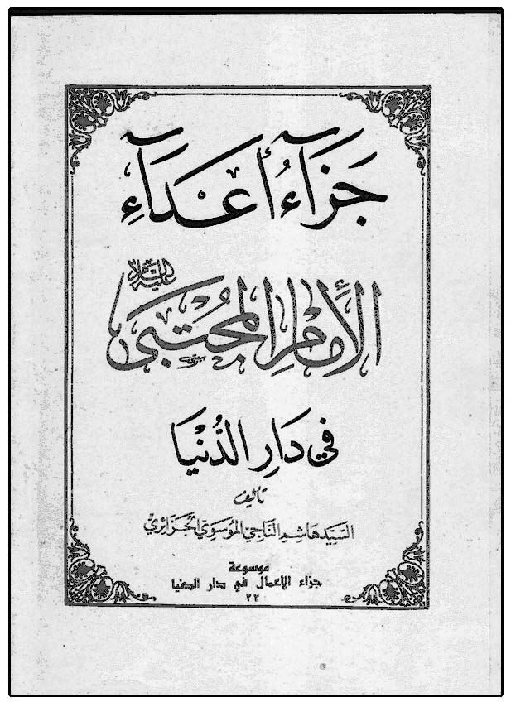

301 . جشنواره مقالات برگزيده امام حسن مجتبى عليه‌السلام [فارسى، چاپى]
حسين على طاهرى، محمد سميعى
صبح صادق، قم، 1384 ش
90 ص

302 . جنگ يا صلح[فارسى، چاپى]
رامين نورى
انتشارات داناپناه، تهران، 1392 ش
عنوان ديگر اين كتاب «بررسى تطبيقى اصول سياست استراتژيك امام حسن و امام حسين عليهماالسلام» است.

303 . الجواب الحسن عن صلح الحسن عليه‌السلام [عربى، خطى]
سيد هبة الدين محمد على بن حسن حسينى شهرستانى، 1301 - 1368 ق
{شعراء الغرى: ج 1 ص 78}

304 . جوانه زندگى و زندگى جوان
رضا رمضانى گيلانى[فارسى، چاپى]
انتشارات صحيفه معرفت، قم، 1384 ش
رقعى، 320 ص
اين كتاب شرح نامه اميرالمؤمنين عليه‌السلام به امام مجتبى عليه‌السلام در 19 درس است. عنوان فرعى كتاب «شرح نامه 31 حضرت اميرالمؤمنين عليه‌السلام به امام حسن مجتبى عليه‌السلام » است.
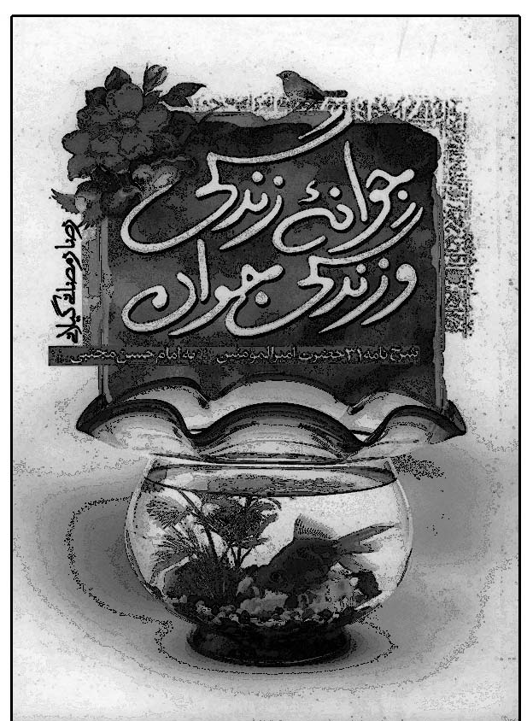
جهاد الامام الحسن عليه‌السلام = الامام الثانى من ائمة اهل البيت عليهم‌السلام، الامام الحسن المجتبى عليه‌السلام

چ

305 . چرا امام حسن عليه‌السلام صلح را پذيرفت؟[فارسى، چاپى]
رجبعلى مظلومى، 1306 - 1377 ش
چاپ اول: شركت سهامى انتشار، تهران، 1347 ش، چاپ دوم: انتشارات جهان آرا، 1354 ش
جيبى، 56 ص
اين كتاب درباره صلح امام حسن عليه‌السلام است. عنوان ديگر اين كتاب «گناهى بى‌لذت چرا؟» است.
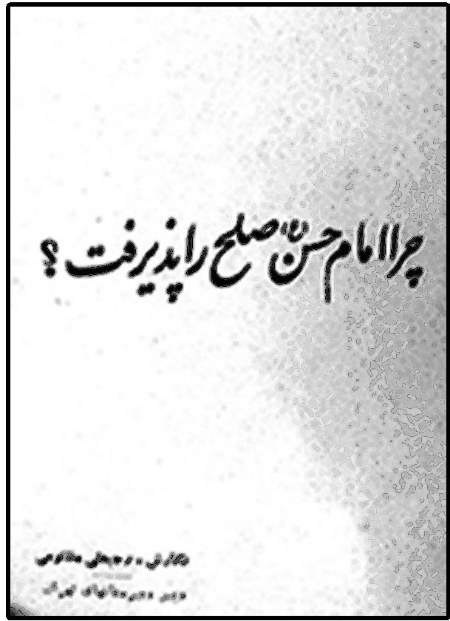

306 . چرا امام حسن عليه‌السلام صلح كرد، ولى امام حسين عليه‌السلام جنگ نمود؟[فارسى، چاپى]
على اقليدى نژاد
مجتمع خيريه علمى فرهنگى امام حسن مجتبى عليه‌السلام ، داراب
جيبى، 36 ص
اين كتاب در 4 فصل مسئله صلح امام حسن عليه‌السلام را با قيام امام حسين عليه‌السلام مقايسه كرده است.
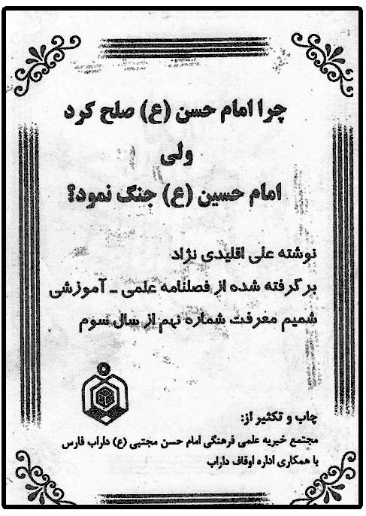

307 . چرا او را حسن عليه‌السلام ناميدند؟[فارسى، چاپى]
ابوالفضل هادى منش
انتشارات حديث نينوا، قم، 1389 ش
خشتى، 12 ص
جلد چهارم ازمجموعه 14 جلدى «نام‌هاى معصومين عليه‌السلام » است. در اين كتاب داستان نام گذارى امام دوم را به نام «حسن عليه‌السلام » به صورت مصور كودكان آورده است.
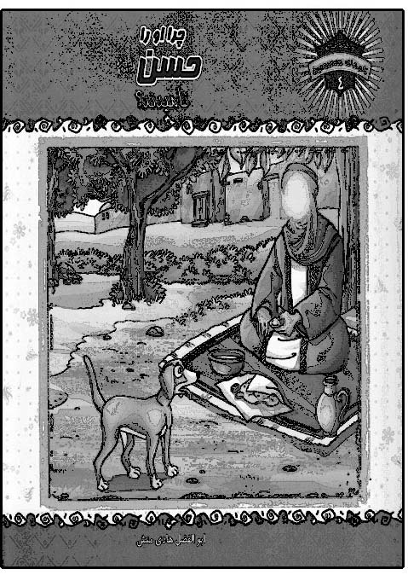

308 . چراغ وصول[فارسى، چاپى]
عبدالحسين طالعى
انتشارات دانشوران، تهران، 1375 ش
جيبى، 16 ص
اشعار وصال شيرازى در سوگ امام حسن عليه‌السلام است كه برگرفته از ديوان اوست. عنوان ديگر كتاب «تركيب بند وصال شيرازى در سوك امام حسن مجتبى عليه‌السلام » است.
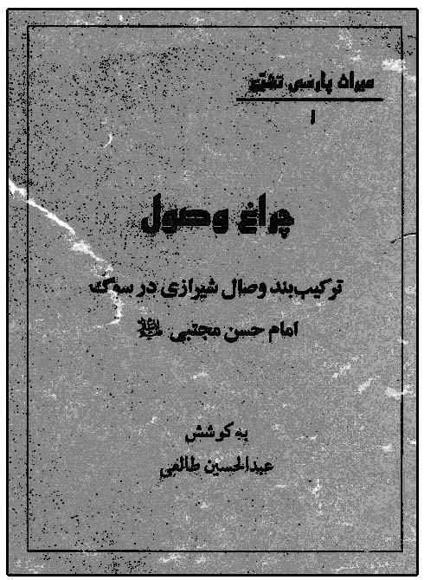

309 . چشمه كوثر[فارسى، چاپى]
حيدر اميدوار (معجزه) تهرانى، 1291 - 1376 ش
تهران، 1358 ش، 1399 ق
جيبى، 224 ص
مجموعه اشعار مؤلف درباره امام مجتبى عليه‌السلام است. عنوان ديگر اين كتاب «مدايح امام حسن مجتبى عليه‌السلام » است.
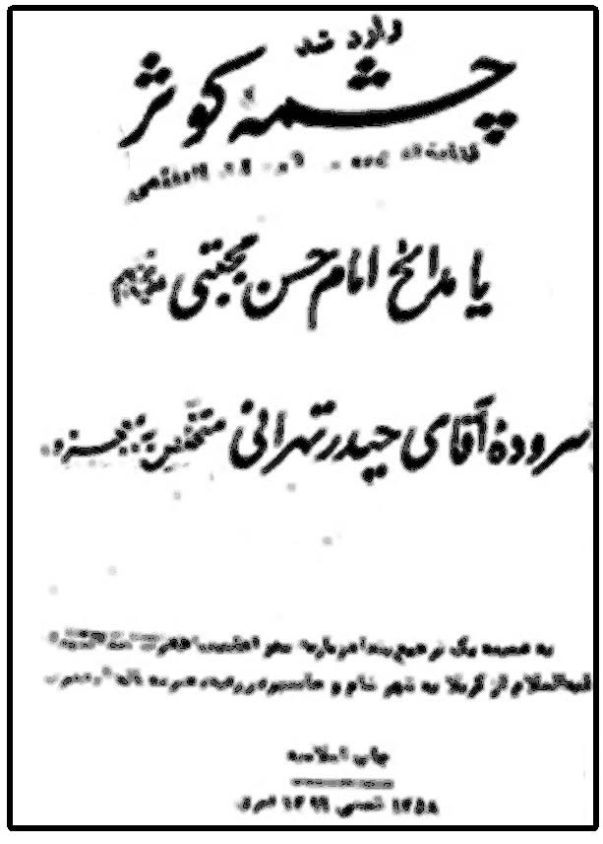

310 . چهل پرسش در محضر امام حسن عليه‌السلام
عليرضا زكى زاده رنانى[فارسى، چاپى]
حديث نينوا، قم، 1385 ش، چاپ دوم: انتشارات پيوند با امام، مشهد، 1393 ش
رقعى، چاپ اول: 128 ص، چاپ دوم: 132 ص
اين كتاب در دو فصل درباره امام مجتبى عليه‌السلام سخن گفته است: فصل اول زندگانى حضرت كه شامل پنج بخش به اين شرح است: ولايت، نماز، اخلاق، مرگ، گوناگون. فصل دوم مدايح و مراثى حضرت در دو بخش است.
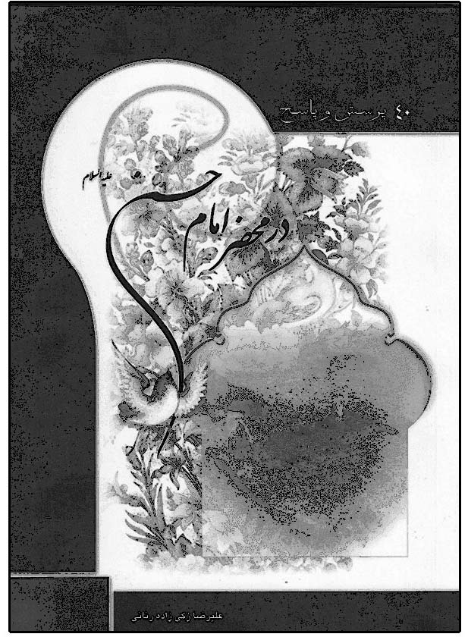

311 . چهل چراغ كرامت[فارسى، چاپى]
محمد كاظم بهنيا
نشر سبحان ، تهران، 1392 ش
پالتويى كوچك، 88 ص
چهل حديث از امام مجتبى عليه‌السلام در ابعاد مختلف اخلاقى است. عنوان ديگر كتاب «در فضايل و سيره امام حسن مجتبى عليه‌السلام » است.
چهل حديث از امام حسن عليه‌السلام = اربعين
(همدانى)
چهل حديث از امام حسن عليه‌السلام (ابراهيمى، صالح) = كريم اهل بيت عليهم‌السلام (ابراهيمى، صالح)
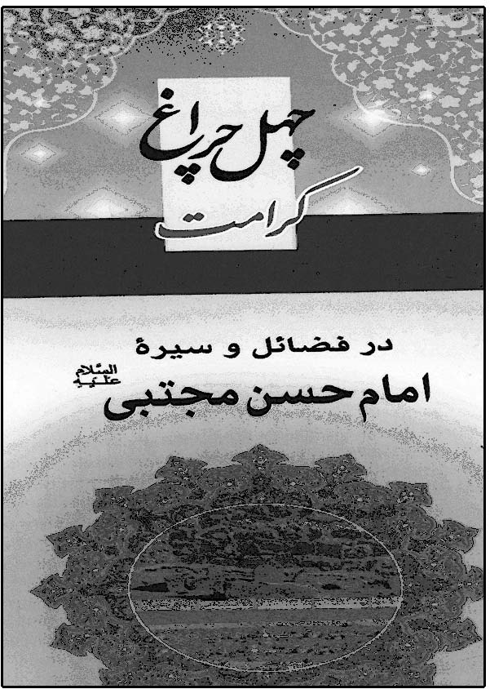

312 . چهل حديث از امام حسن مجتبى عليه‌السلام [فارسى، چاپى]
على ارشد
صبح اميد ياران، قم، 1392 ش
پالتويى، 60 ص
چهل حديث از امام مجتبى عليه‌السلام با ترجمه فارسى است. عنوان ديگر اين كتاب «كريم اهل بيت عليهم‌السلام» است.


313 . چهل حديث از امام حسن مجتبى عليه‌السلام
[فارسى، چاپى]
مؤسسه فرهنگى امام حسن مجتبى عليه‌السلام داراب
مؤسسه خيريه علمى فرهنگى امام حسن
مجتبى عليه‌السلام ، داراب، 1378 ش
جيبى، 16 ص
احاديث منتخب از امام مجتبى عليه‌السلام است، كه به مناسبت ولادت آن حضرت منتشر شده است.

314 . چهل حديث از امام حسن مجتبى عليه‌السلام [فارسى، چاپى]
مؤسسه فرهنگى امام حسن مجتبى عليه‌السلام داراب
مؤسسه خيريه علمى فرهنگى امام حسن مجتبى عليه‌السلام ، داراب، 1379 ش
جيبى، 16 ص
احاديث منتخب از امام مجتبى عليه‌السلام است، كه بعد از چهل حديث قبلى تدوين شده است.
چهل حديث از امام حسن مجتبى عليه‌السلام = گوشواره عرش
چهل حديث از امام حسن مجتبى عليه‌السلام = گهرهاى حسنى

315 . چهل حديث از حضرت امام حسن مجتبى عليه‌السلام
گروه تأليف هاتف[فارسى، چاپى]
ياس بهشت، تهران، 1389 ش
پالتويى كوچك، 48 ص
چهل حديث از امام مجتبى عليه‌السلام با ترجمه است.


316 . چهل حديث از حضرت امام الحسن عليه‌السلام
گروه تاليف بوستان توحيد[فارسى، چاپى]
بوستان توحيد، تهران، 1389 ش
پالتويى كوچك، 48 ص
چهل حديث از امام مجتبى عليه‌السلام با ترجمه است.

317 . چهل حديث از حضرت امام حسن مجتبى عليه‌السلام
شراره شرفى[فارسى، چاپى]
نشر جليل، مشهد، 1382 ش
جيبى، 48 ص
جلد چهارم از دوره «ميراث جاودانه» است.

318 . چهل حديث از مكتب حسنی
كامبيز خطيب شهيدى[فارسى، چاپى]
انتشارات كانون علوم خطيب، تهران، 1393 ش
جيبى، 60 ص
يك جلد از مجموعه «چهل حديث چهارده معصوم عليهم‌السلام» است، كه احاديث اخلاقى را از امام مجتبى عليه‌السلام آورده است.
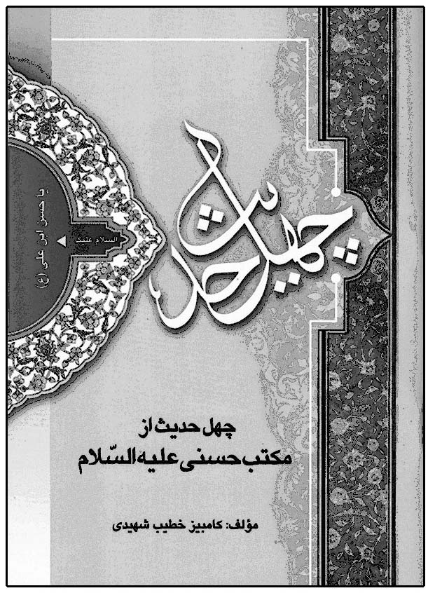

319 . چهل حديث در فضائل امام حسن مجتبى عليه‌السلام [فارسى، چاپى]
مؤسسه نشر حديث اهل بيت عليهم‌السلام
وزارت ارشاد، تهران، 1374 ش، 1416 ق
پالتويى، 84 ص
جلد نوزدهم از دوره «چهل حديث» است.
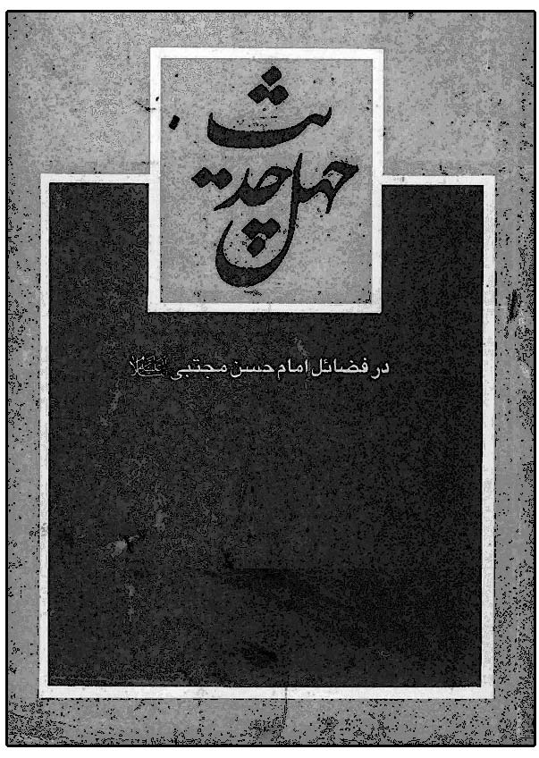

320 . چهل حديث سيره حسنى[فارسى، چاپى]
سيد حسين سجادى زينالى تيلى
پژوهشكده باقر العلوم عليه‌السلام ، نشر معروف، قم، چاپ اول: 1377 ش، چاپ پنجم: 1380 ش
جيبى، 64 ص
اين كتاب در پنج فصل خلاصه‌اى از زندگانى امام مجتبى عليه‌السلام را آورده است: ويژگى‌هاى شخصى، عبادت، اخلاق، ادعيه، برخورد با ديگران.
چهل حديث ناب در مورد امام حسن مجتبى عليه‌السلام = كريم خوبان
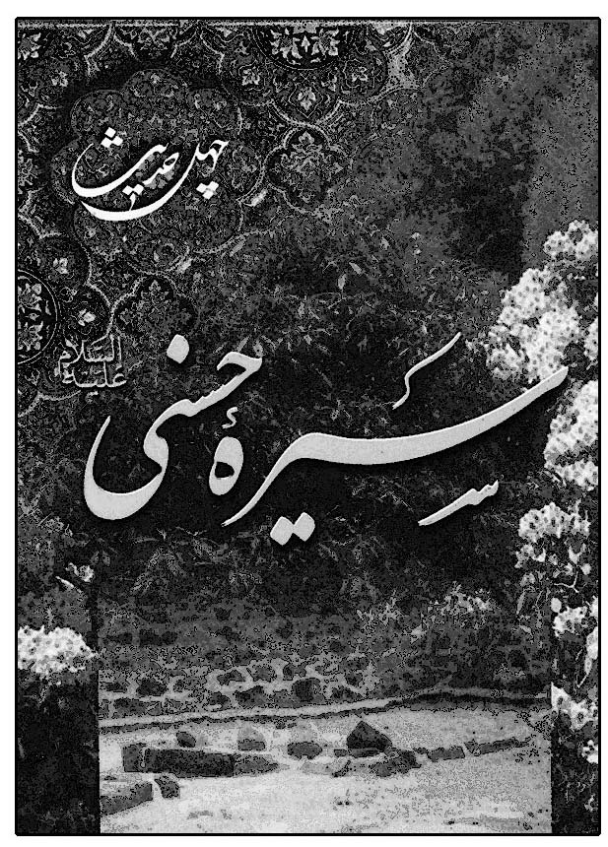

321 . چهل داستان و چهل حديث از امام حسن مجتبى عليه‌السلام [فارسى، چاپى]
عبداللّه صالحى نجف آبادى
انتشارات مهدى‌يار، قم، 1381 ش
رقعى، 136 ص
جلد چهارم از دوره 14 جلدى «چهل داستان و چهل حديث» درباره معصومين عليهم‌السلام است. اين كتاب در چهل عنوان داستان‌هايى از زندگانى امام مجتبى عليه‌السلام را آورده و سپس چهل حديث از آن حضرت نقل كرده است.
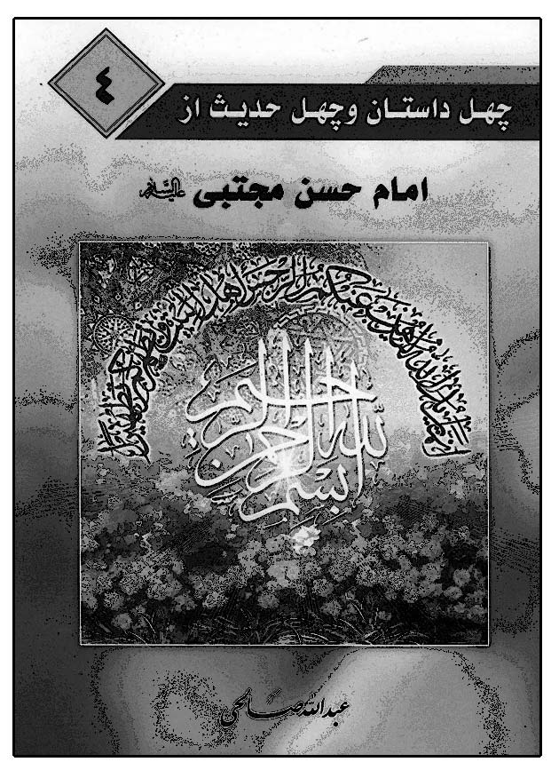

322 . چهل شهاب از منظومه نور افشان امام حسن مجتبى عليه‌السلام درباره امامت
عبدالحسين طالعى[فارسى، چاپى]
انتشارات كتابچى، تهران، 1375 ش
جيبى، 48 ص
يك جلد از دوره «گلواژه‌هاى نور» است.
چهل قصه از زندگانى امام حسن عليه‌السلام = شب و مهتاب

323 . چهل و هفت درس زندگى از سيره عملى حضرت امام حسن مجتبى عليه‌السلام
حميد رضا كفاش[فارسى، چاپى]
نشر عابد، قم، چاپ اول: 1381 ش، چاپ دوم: 1383 ش
رقعى، 32 ص
داستان‌هاى پراكنده از زندگانى امام مجتبى عليه‌السلام است.
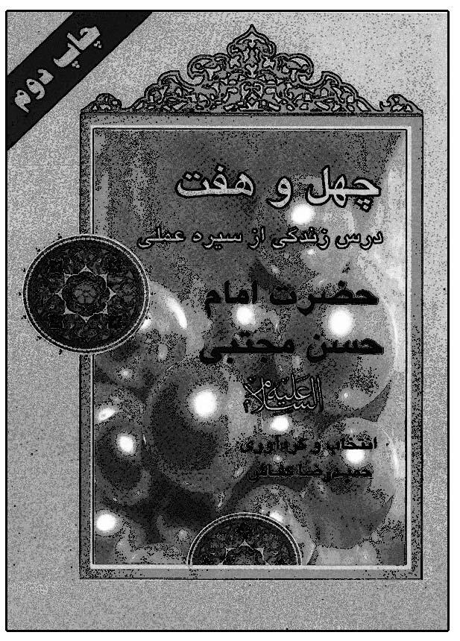

ح

324 . حاء سين نون[فارسى، چاپى]
سيد على شجاعى
نشر نيستان، تهران، 1392 ش
رقعى، 164 ص
اين كتاب زندگى امام حسن عليه‌السلام را با لسانى
ادبى و در قالب رمان تنظيم كرده، و از آغاز امامت آن حضرت تا شهادت را در 16 بخش ترسيم نموده است.


325 . حديث الامام الحسن المجتبى عليه‌السلام [عربى، چاپى]
مؤسسة المحبة العلمية
دار الهادى، بيروت، 1429 ق، 2008 م
رقعى، 24 ص
يك جلد از مجموعه «سلسلة حديث من نور» است. ده حديث و داستان از امام مجتبى عليه‌السلام به صورت مصور كودكان است.

326 . حرز الحسن بن على بن ابى‌طالب عليه‌السلام
؟[عربى، خطى]
نسخه خطى كتابخانه كاشف الغطاء، نجف، مجموعه شماره 110، كتاب دوم.
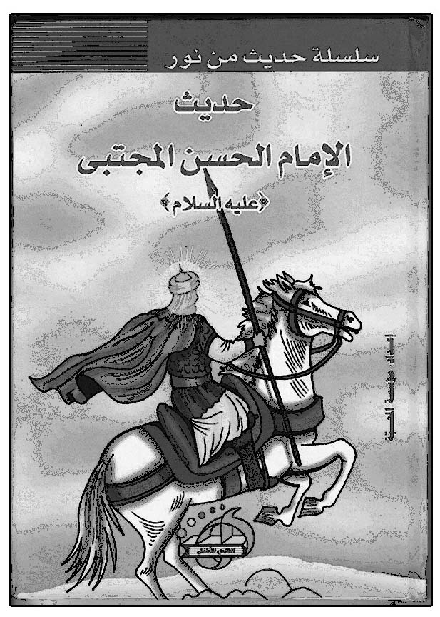

327 . الحسن عليه‌السلام [اردو، چاپى]
سيد مهدى رضوى لكنهويى، تولد 1316 ق
ايم. دى. بيكام، كراچى{تذكره علماى اماميه پاكستان: ص 6}

328 . الحسن ابن بنت النبى صلى‌الله‌عليه‌و‌آله[عربى، چاپى]
طه عبدالرؤوف سعد، سعد حسن محمد على
مكتبة العلم الاسلامية، قاهره، 2003 م
رقعى، 64 ص
يك جلد از دوره «سلسلة آل بيت النبى صلى‌الله‌عليه‌و‌آله» است، كه در 25 فصل جوانب مختلف زندگانى امام حسن عليه‌السلام را از منابع اهل سنت آورده است.
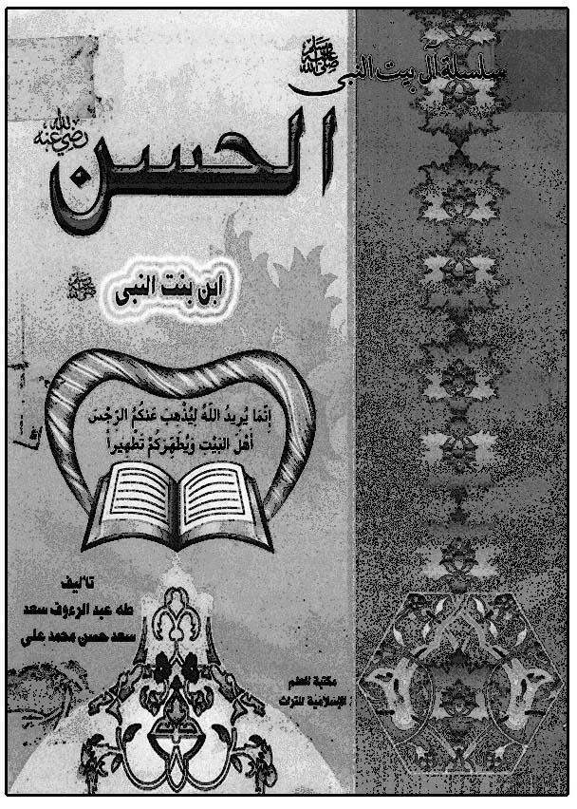

329 . الحسنان عليهماالسلام فى الصلح و الثورة
عبداللّه بن على خنيزى[عربى، چاپى]
مؤسسة البلاغ، بيروت، 1420 ق
رقعى، 252 ص
جلد دوم از مجموعه سه جلدى است، كه اين جلد مربوط به صلح امام حسن عليه‌السلام است.

330 . حسن عليه‌السلام اولين گل زهرا عليهاالسلام[فارسى، چاپى]
على ثقفى
انتشارات هاد، تهران، 1378 ش
رقعى، 112 ص
جلد چهارم از مجموعه «سرگذشت معصومين عليهم‌السلام» است، كه شامل كودكى و جنگ‌ها و فضايل و معجزات و صلح امام مجتبى عليه‌السلام است.

331 . حسن بن زهرا عليهاالسلام[فارسى، چاپى]
حسين زارع‌كار
دفتر نشر معارف، قم، 1389 ش
خشتى كوچك، 60 ص
اين كتاب در 40 عنوان ادبى زندگى امام مجتبى عليه‌السلام را با نثر زيبا به تصوير كشيده است.
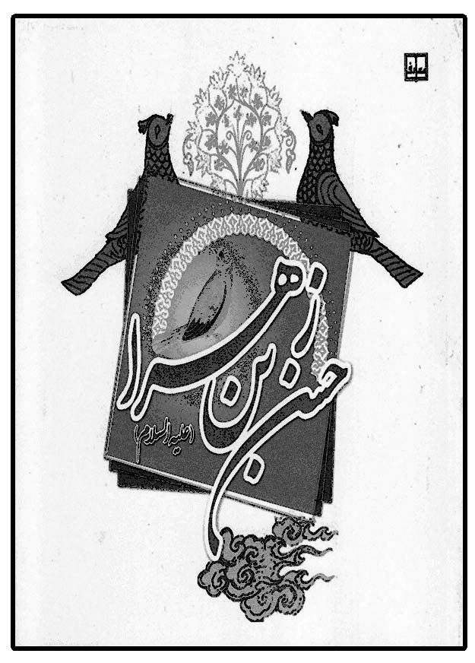

332 . الحسن بن على عليه‌السلام [عربى، چاپى]
عمر ابو النصر
اين كتاب در الذريعة: ج 4 ص 106 معرفى شده است.

333 . الحسن بن على عليه‌السلام [عربى، چاپى]
توفيق ابو علم
دار المعارف، قاهره، چاپ اول: 1391 ق، 1970م، چاپ دوم: 1974 م، چاپ سوم: 1990م، چاپ چهارم: 1998 م
چ 1: وزيرى، 150 ص، چ 2: رقعى، 292 ص
يك جلد از مجموعه «اهل البيت عليهم‌السلام» است، كه چاپ اول آن با نام «حَسَنين عليهماالسلام» در سال 1985م بوده و سپس تفكيك شده است.
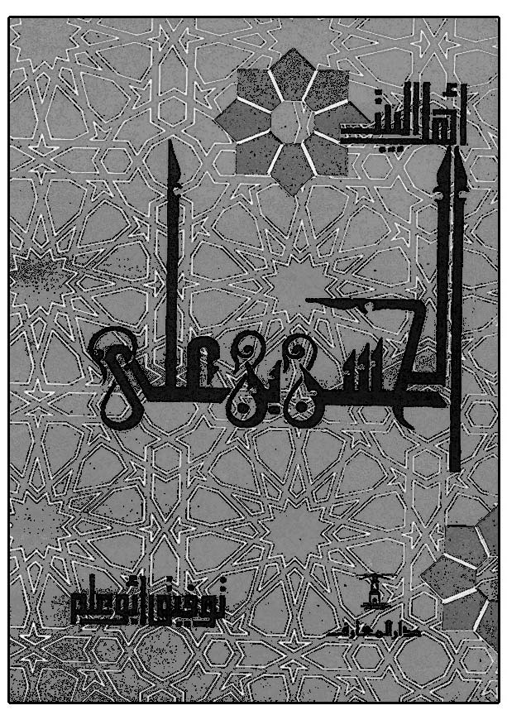

334 . الحسن بن على عليه‌السلام [عربى، چاپى]
محمد حسنى مصطفى، احمد عبداللّه فرهود
دار القلم العربى، حلب، 1418 ق، 1998 م
وزيرى، 16 ص
جلد اول از دوره 16 جلدى «اطفال حول الرسول صلى‌الله‌عليه‌و‌آله» است كه عنوان كلى آن «فجر الهدى و الايمان» است. اين كتاب در 12 عنوان زندگانى امام مجتبى عليه‌السلام را به طور فشرده آورده است.
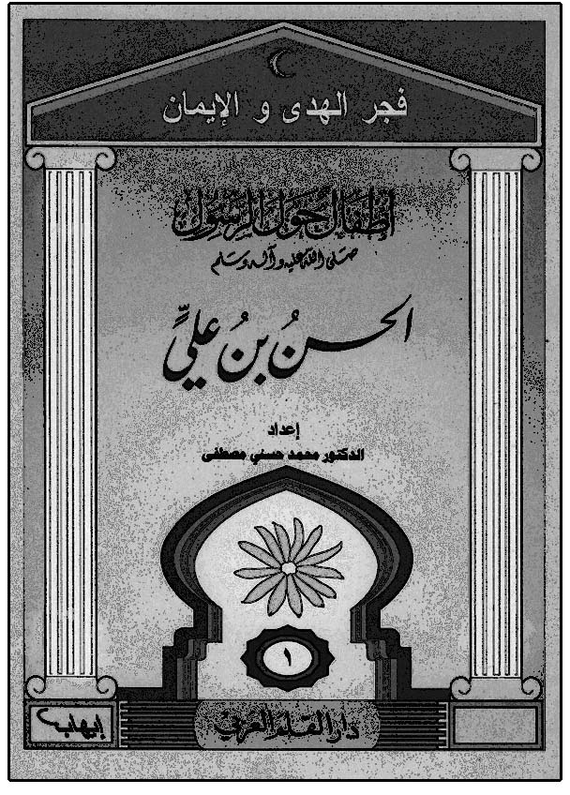

335 . الحسن بن على عليه‌السلام [عربى، چاپى]
احمد راتب حموش
دارالفكر، دمشق، 1985 م

336 . الحسن بن على عليه‌السلام [عربى، خطى]
سيد عبدالرزاق موسوى مقرم، م 1391 ق
اين كتاب جزء آثار خطى مؤلف در مقدمه كتاب «مقتل الحسين عليه‌السلام » تحقيق مهدى
انصارى قمى معرفى شده است. {مقتل الحسين عليه‌السلام : ص 20}

337 . الحسن بن على عليه‌السلام [عربى، چاپى]
مصطفى مراد
دار الفجر، قاهره، 1428 ق، 2007 م
جيبى، 140 ص
اين كتاب در چهار عنوان مرورى بر زندگانى امام حسن عليه‌السلام از نگاه اهل سنت است. به همين جهت عنوان ديگر كتاب چنين است: «الخليفة الخامس: الحسن بن على عليه‌السلام »، كه آن حضرت را جانشين پنجم پيامبر صلى‌الله‌عليه‌و‌آله به حساب مى آورد!
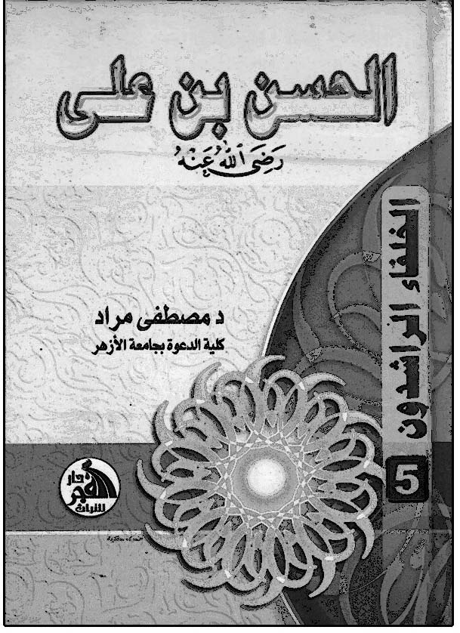

338 . الحسن بن على عليه‌السلام [عربى، چاپى]
كامل سليمان
چاپ اول: دار الفكر، بيروت، 1373 ق، چاپ دوم: دار الكتاب اللبنانى، بيروت، 1399 ق، چاپ ديگر: دار التعارف، بيروت، 1425 ق، 2004 م
چ 1: وزيرى، 190 ص، چ 2: رقعى، 223 ص
اين كتاب زندگى امام مجتبى عليه‌السلام را مورد تحليل قرار داده است.
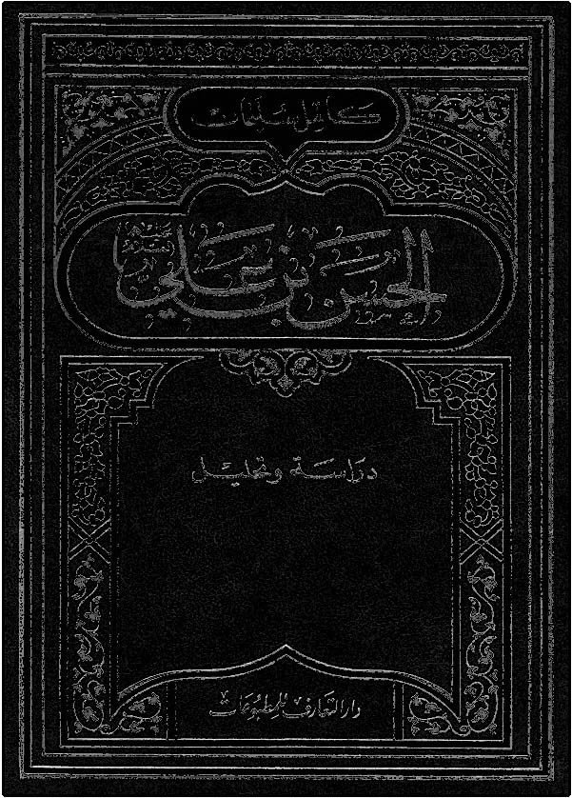

339 . الحسن بن على عليه‌السلام [عربى، چاپى]
محمد كمال عزالدين على
عالم الكتب، بيروت، 1405 ق
حسن بن على عليه‌السلام = صالح و دشمن

340 . حسن بن على عليه‌السلام امام ارزش‌ها[فارسى، چاپى]
مرضيه محمد زاده
انتشارات دفاع، تهران، 1381 ش

341 . حسن بن على عليه‌السلام امام مُصلح[فارسى، چاپى]
مرضيه محمد زاده
دليل‌ما، قم، 1387 ش
وزيرى، 708 ص
اين كتاب دوره كامل زندگانى امام مجتبى عليه‌السلام را در سه فصل آورده است: فصل اول: از تولد تا امامت كه شامل 8 بخش است. فصل دوم: از امامت تا شهادت، كه شامل 8 بخش است. فصل سوم: ميراث‌هاى علمى امام كه شامل 8 بخش است.


342 . الحسن بن على بن ابى‌طالب عليه‌السلام [عربى، چاپى]
محمود فاخورى
دار المعرفة، بيروت، چاپ چهارم: 1406 ق

343 . حسن بن على بن ابى‌طالب عليه‌السلام [فارسى، چاپى]
؟
دائره‌المعارف العثمانية، حيدرآباد (هند)، 1403 ق

344 . الحسن بن على بن ابى‌طالب عليه‌السلام [عربى، چاپى]
احسان عباس
منشورات الرضى، قم، چاپ دوم: 1985 م

345 . حسن بن على بن ابى‌طالب عليه‌السلام [فارسى، چاپى]
سيد مصطفى حسينى دشتى
انتشارات اسماعيليان، قم، 1369 ش

346 . حسن بن على بن ابى‌طالب عليه‌السلام [عربى، خطى]
شيخ محمد رضا جعفرى (م 1389 ش)
508 ص
اين كتاب احتمالاً استدراكى است بر آنچه در «تاريخ مدينة دمشق ابن عساكر» آمده است. {نادره دوران (يادنامه علامه جعفرى): ص 15}

347 . الحسن بن على بن ابى‌طالب بن عبدالمطلب عليه‌السلام [عربى، چاپى]
مأمون صاغرجى
مؤسسة الرسالة، بيروت، چاپ سوم: 1405 ق

348 . الحسن بن على بن ابى‌طالب عليه‌السلام فى الاحاديث النبوية[عربى، چاپى]
عبدالحسن بن عبداللّه اسراوى
دار الكوثر، 1420 ق

349 . الحسن بن على بن ابى‌طالب القرشى الهاشمى عليه‌السلام [عربى، چاپى]
بشّار عواد معروف
مؤسسة الرسالة، بيروت، 1405 ق

350 . حسن بن على عليه‌السلام پرچمدار صلح[فارسى، چاپى]
محمد روشن نفس
انتشارات آستان قدس رضوى، انتشارات حجت، مشهد، 1349 ش
240 ص
اشعار برگزيده درباره امام مجتبى عليه‌السلام است.

351 . الحسن بن على عليه‌السلام رجل الحرب و السلام[عربى، چاپى]
سيد محمد على بن يحيى حلو
مؤسسة السبطين العالمية، قم، 1426 ق، 1384 ش
رقعى، 160 ص
اين كتاب در 18 فصل مسئله صلح امام حسن عليه‌السلام را مورد تحقيق قرار داده است. عناوين كتاب چنين است: الليلة المشهودة، بيان النعى، اثارة الشغب، جواب معاوية، تزوير الحقائق، معسكر النخيلة ... الامتحان الصعب، معاوية يستنفر، و يستنفر الحسن عليه‌السلام ، الجيش الكوفى بقيادة الامام، بذرة الانهزام، محنة الامام، طعنة ساباط، المهادنة اذن، المهادنة و ليس الصلح، شروط الهدنة، معاهدة الهدنة التى وقعها الفريقان، شروط الهدنة ... قرائة و تحليل، نكبة التاريخ.


352 . الحسن بن على عليه‌السلام سبط النبى صلى‌الله‌عليه‌و‌آله و ريحانته[عربى، چاپى]
ابراهيم محمد حسن الجمل
دار الفضيلة، قاهره، دُبى، 1996م
وزيرى، 32 ص
جلد پنجم از مجموعه «اطفال حول الرسول صلى‌الله‌عليه‌و‌آله» است. عناوين كتاب چنين است: من هو؟ من هو ابوالحسن؟ من هى امه؟ خِطبة علىٍ عليه‌السلام لفاطمة عليهاالسلام، و تمت الخطبة، فى بيت الزوجية، مولد الحسن عليه‌السلام ، الحسن عليه‌السلام مع جده، مكانة الحسن عليه‌السلام عند الصحابة، تولى الحسن عليه‌السلام للخلافة، تنازل الحسن عليه‌السلام و مبايعته لمعاوية، اخلاقه و صفاته، الخوف من اللّه، عبادته، جود و كرم، وقار و هيبة، جرأه فى الحق، حلمه بالاعداء، علم و فقه، من روائع اقواله، وفاته، رثاء و بكاء.

353 . الحسن بن على عليه‌السلام ، عام الجماعة
[عربى، چاپى]
عبدالقادر احمد يوسف سامرائى
مطبعة الهلال، بغداد، 1948 م
رقعى، 167 ص
يك جلد از مجموعه «من تاريخ الاسلام السياسى» است، و مؤلف آن از اهل سنت است.{معجم المؤلفين العراقيين: ج 2 ص 299}
حسن بن على عليه‌السلام و تهمت‌هاى ناروا = همسران امام حسن عليه‌السلام
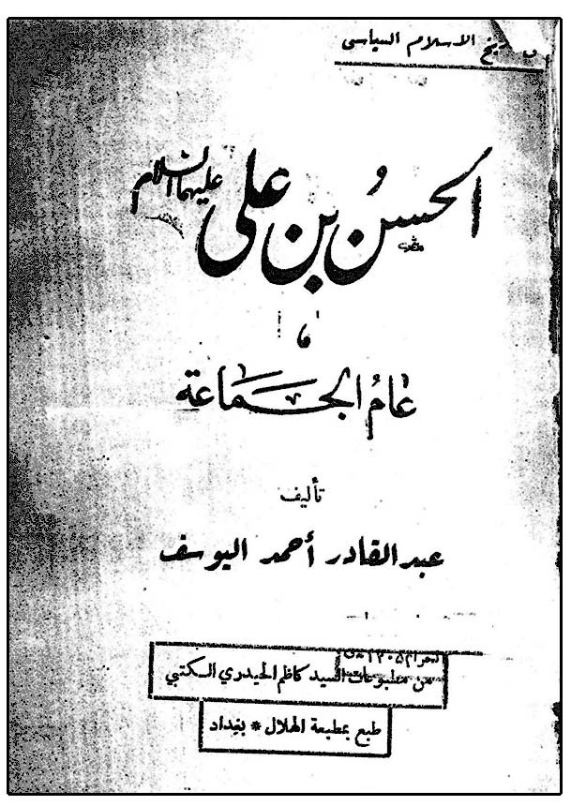

354 . الحسن بن على عليه‌السلام و دوره السياسى
فتيخان كُردى[عربى، خطى]
پايان نامه ليسانس است.

355 . الحسن بن على عليه‌السلام و عام الجماعة [عربى، چاپى]
عبد الوهاب عبد السلام طويلة
دارالسلام، قاهره، اسكندريه (مصر)، 2008 م
وزيرى، 208 ص
اين كتاب ماجراى صلح امام حسن عليه‌السلام را از ديدگاه اهل سنت بيان كرده است. اين كتاب در 9 فصل تنظيم شده است: 1. لمحة عن الحسن عليه‌السلام و فضائله، 2. الفتنة، 3. خلافة على عليه‌السلام و افتراق المسلمين، 4. اقتتال الاحبة، 5 . تأملات فى اقتتال الاحبة، 6 . الخوارج و شهادة على عليه‌السلام ، 7. خلافة الحسن عليه‌السلام و عام الجماعة، 8 . معاوية بن ابى‌سفيان، 9. خاتمة فى الخلافة و الوصاية.


356 . حُسن بى‌پايان[فارسى، چاپى]
مهدى عدالتيان
گل محمدى، مؤسسه فرهنگى موعود، مشهد، 1386 ش
پالتويى
اين كتاب در چهار فصل به شرح حال امام مجتبى عليه‌السلام پرداخته است: 1. در يك نگاه، 2. سيرى كوتاه در زندگى، 3. داستان‌ها و درس‌ها، 4. پندهاى امام. عنوان ديگر كتاب «نگاهى به سيماى چهارمين معصوم امام حسن مجتبى عليه‌السلام » است.
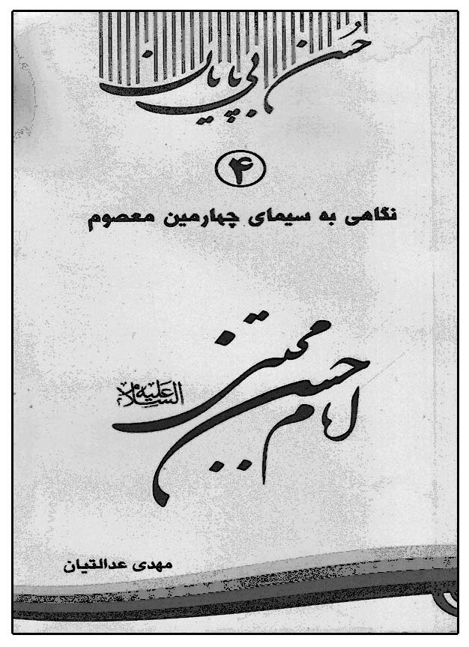

357 . حُسن حَسَن عليه‌السلام [فارسى، چاپى]
سيد حسين حسينى
نشر آفاق، تهران، 1384 ش
پالتويى، 80 ص
اين كتاب پس از مقدمه‌اى شامل ده بخش، در چهار باغستان مطالب اخلاقى را آورده كه شرح آن چنين است: امام حسن عليه‌السلام در آينه خيرخواهى، نكاتى از اخلاق امام حسن عليه‌السلام ، ملاك‌هاى دوست خوب از زبان امام حسن مجتبى عليه‌السلام ، نكاتى اخلاقى به نقل از امام مجتبى عليه‌السلام . در پايان توصيه‌اى به مناسبت ماه رمضان و ميلاد امام مجتبى عليه‌السلام آورده است.
عنوان فرعى كتاب «ره‌نمودهاى اخلاقى امام مجتبى عليه‌السلام با توصيه‌هايى به جوانان در انتخاب دوست» است.


358 . حسن كيست؟[فارسى، چاپى]
فضل اللّه كمپانى، م 1414 ق
انتشارات فراهانى، تهران، 1354 ش
جيبى، 200 ص، وزيرى 316 ص
اين كتاب در پنج بخش به شرح حال امام مجتبى عليه‌السلام پرداخته است: دوران كودكى و نوجوانى، مكارم اخلاق امام حسن عليه‌السلام ، دوران خلافت حضرت، مسئله صلح، اولاد و اصحاب حضرت.


359 . الحسن المجتبى عليه‌السلام [عربى، چاپى]
حسين شاكرى
چاپ اول: نشر الهادى، قم، 1415 ق، چاپ دوم: نشر بخشايش، قم، 1425 ق
وزيرى، 398 ص
جلد پنجم از «موسوعة المصطفى و العترة عليهم‌السلام» است. اين كتاب در 9 فصل جوانب مختلف مربوط به امام مجتبى عليه‌السلام را بيان كرده است.


360 . حسن مجتبى عليه‌السلام [اردو، چاپى]
سيد آقا حسين رضوى
مطبعه يوسفى، لكهنو، 1945 م
جيبى، 16 ص

361 . حَسَن مجتبى عليه‌السلام [انگليسى، چاپى]
حسين مظفر
امير كبير، كتاب‌هاى جيبى، تهران، 1391 ش
جيبى افقى، 32 ص
اين كتاب 10 قطعه تاريخى از زندگى امام مجتبى عليه‌السلام را به فارسى آورده و در صفحه مقابل به انگليسى ترجمه كرده است.
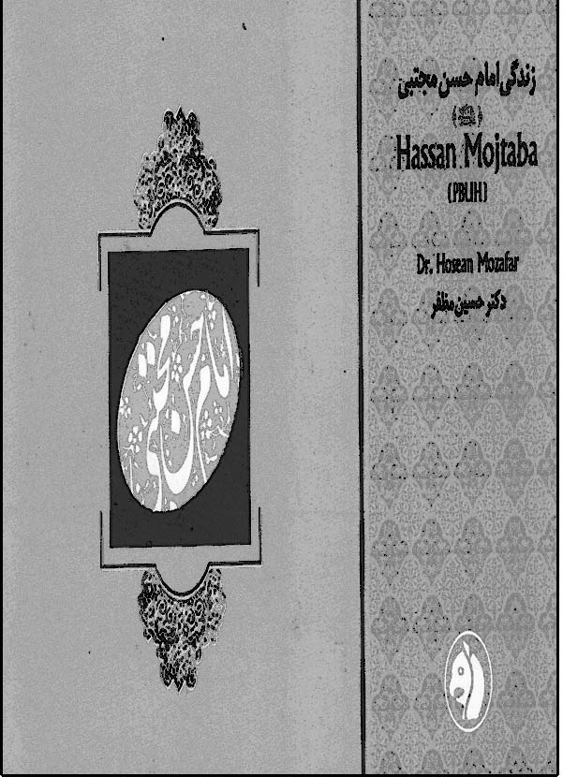

362 . حسن مجتبى عليه‌السلام [اندونزيايى، چاپى]
مجمع جهانى اهل بيت عليهم‌السلام
مترجم: گروه ترجمه مجمع
مجمع جهانى اهل بيت عليهم‌السلام، اندونزى، 1386 ش
وزيرى، 345 ص
ترجمه جلد چهارم از مجموعه 14 جلدى «اعلام الهداية» است.
{كارنامه علمى پژوهشى مجمع جهانى اهل بيت عليهم‌السلام: ص 179}


363 . حسن مجتبى عليه‌السلام [اردو، چاپى]
سيد على نقى نقوى لكنهويى، م 1409 ق
اماميه مشن، لكنهو، 1951 م
جيبى، 16 ص
اين كتاب مختصرى در احوال امام مجتبى عليه‌السلام است. عناوين كتاب چنين است: نام و نسب، ولادت و تربيت،، خلافت، صلح، شرايط صلح، ما بعد صلح، اخلاق و اوصاف، وفات.
{تأليفات شيعه در شبه قاره هند: ص 449}
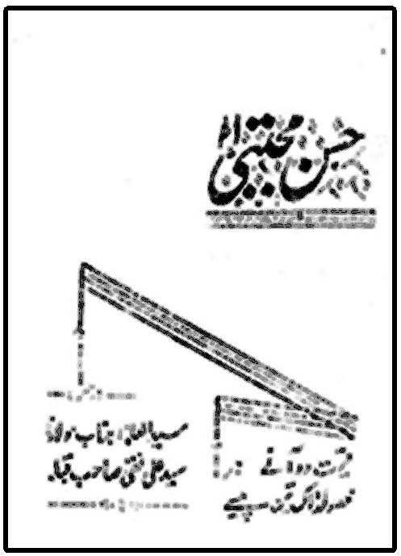

364 . حسن مجتبى عليه‌السلام اور شهيد كربلا كا نظريه صلح و جنگ
سيد محمد محسن نقوى[اردو، چاپى]
اداره تعليمات الهيه، كراچى، 1377 ق
{تأليفات شيعه در شبه قاره هند: ص 449}

365 . حسن و حسين عليهماالسلام[فارسى، چاپى]
محمد رضا مصرى
مترجم: محمد واصف
قم، 1343 ش
وزيرى، 206 ص
ترجمه كتاب «الحسن و الحسين عليهماالسلام سيدا شباب اهل الجنة» در احوالات امامين عليهماالسلام است.

366 . الحسن و الحسين عليه‌السلام [عربى، چاپى]
؟
مطبعة مصطفى البابى الحلبى، قاهره، 1955
64 ص

367 . حسن و حسين عليه‌السلام [فارسى، چاپى]
عبدالجواد خراسانى متخلص به «جودى» (م 1302 ق)
32 ص{الذريعة: ج 1 ص 209}

368 . الحسن و الحسين عليهماالسلام امامان
سيد محمد حسينى شيرازى[عربى، چاپى]
هيئت سيد الشهداء عليه‌السلام ، قم، 1405 ق
جيبى، 32 ص
اين كتاب زمينه سازى صلح امام مجتبى عليه‌السلام را براى كشف باطن خبيث معاويه بررسى كرده است.


369 . الحسن و الحسين عليهماالسلام امامان قاما او قعدا[عربى، چاپى]
سيد محمد بحر العلوم
دار الزهراء، بيروت {معجم ما كتب عن الرسول و اهل البيت عليهم‌السلام: ج 7 ص 26}
الحسن و الحسين عليهماالسلام سبطا رسول اللّه صلى‌الله‌عليه‌و‌آله = الحسن و الحسين عليهماالسلام سيدا شباب اهل الجنة

370 . الحسن و الحسين عليهماالسلام سيدا شباب اهل الجنة[عربى، چاپى]
محمد رضا مصرى (م 1369 ق)
دار احياء الكتب العربية، قاهره، چاپ اول: 1952 م، چاپ دوم: 1964 م ، چاپ سوم: دار الكتب العلمية، بيروت، 1983 م، 1395 ق، دار القلم، بيروت، 1424 ق، دار الغد الجديد، منصوره (مصر)، 1426 ق
وزيرى، 168 ص، چاپ ديگر: 128 ص
اين كتاب در دو بخش احوال امام حسن و امام حسين عليهماالسلام را آورده است. بخش امام حسن عليه‌السلام در 22 عنوان از ولادت تا شهادت است. عنوان ديگر اين كتاب «الحسن و الحسين عليهماالسلام سبطا رسول اللّه صلى‌الله‌عليه‌و‌آله» است. اين كتاب توسط محمد واصف با نام «حسن و حسين عليهماالسلام» به فارسى ترجمه شده است.


371 . الحسن و الحسين عليهماالسلام وجهان لرسالة واحدة[عربى، چاپى]
عبدالرسول خيون
مطبعة الهمام، نجف
رقعى، 20 ص
از مجموعه شش بحث درباره امام مجتبى عليه‌السلام بحث پنجم در اين كتاب آمده است. بحث‌هاى ششگانه به شرح زير است: فى اَحضان جدّه و ابيه، بعد وفاة ابيه. صلح الامام الحسن عليه‌السلام ، بعد عقد الهدنة، الحسن و الحسين عليهماالسلام وجهان لرسالة واحدة، القول الحسن فى عدد زوجات الامام الحسن عليه‌السلام .
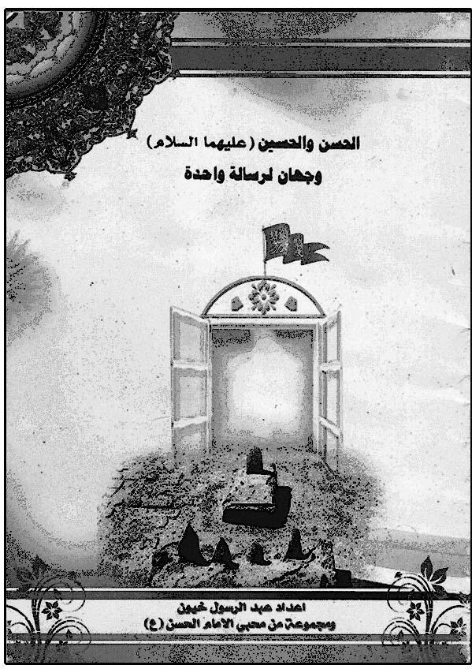

372 . حَسنَين كريمين عليهماالسلام در كلام نبى اكرم صلى‌الله‌عليه‌و‌آله در روايات اهل سنت[فارسى، چاپى]
محمد طاهر قادرى
ترجمه: عبدالحسين رئيس السادات
انتشارات غاية الكلام
رقعى، 96 ص
ترجمه كتاب «مرج البحرين فى مناقب الحَسنَين عليهماالسلام» از زبان اردو به فارسى است. اين كتاب در چهل فصل فضايل حسنَين عليهماالسلام را از كتب اهل سنت آورده است.
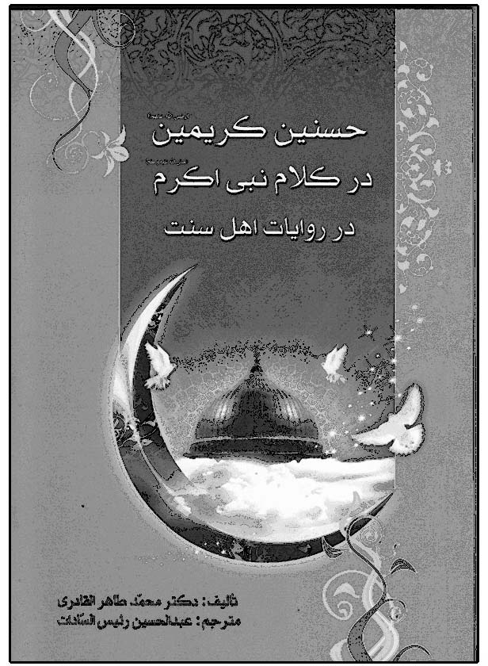

373 . الحَسَنيّون فى التاريخ[عربى، چاپى]
محمد بن حسين ساعدى
مطبعة النجف، نجف، 1375 ق، 1956 م
وزيرى، 212 ص
اين كتاب در تاريخ سادات حسنى از آغاز نسل امام مجتبى عليه‌السلام بعد از اميرالمؤمنين عليه‌السلام است. عناوين مهم كتاب چنين است: صلح الامام الحسن عليه‌السلام ، موقف الحَسَنين فى دولة بنى‌امية، صرف الامر الى الحسن المثنى، بيعة محمد ذى النفس الزكية، الزعيم الحسنى، الحسنيون فى عصر السفاح، الحسن بن زيد بن الحسن، الحسنيون فى عصر المنصور، على بن الحسن بن الحسن، حمل السُجناء من بنى الحسن الى الربذة، مؤسس دولة الادارسة، سَجَنة بغداد، محمد بن ابراهيم بن طباطبا.

374 . حضرات حَسنَين عليهماالسلام[اردو، چاپى]
هيئت تحريريه مؤسسه در راه حق
مترجم: سيداحمد على عابدى
نور اسلام، فيض آباد (هند)، 1405 ق
رقعى، 60 ص
اين كتاب در 11 بخش احوالات امام حسن عليه‌السلام را آورده و سپس به احوالات امام حسين عليه‌السلام پرداخته است.
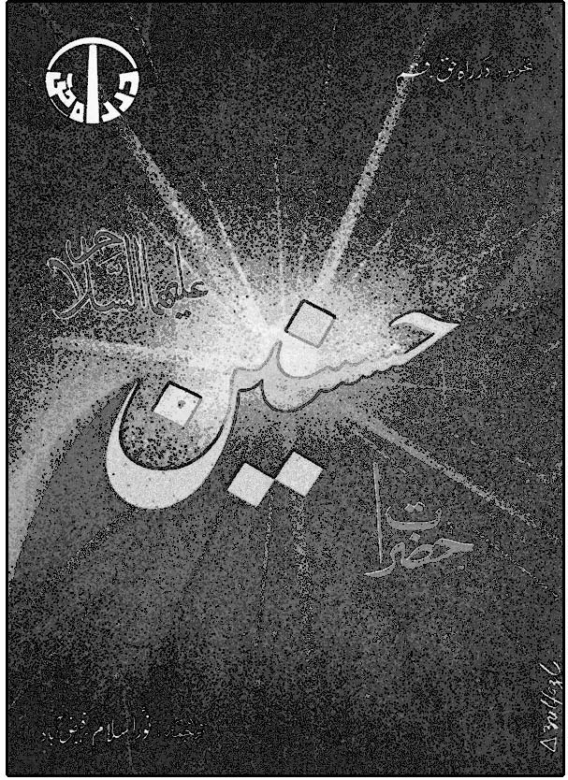

375 . حضرت امام حسن عليه‌السلام [فارسى، چاپى]
سيد مهدى آية اللهى
انتشارات جهان آرا، تهران، چاپ اول: 1368 ش، چاپ ديگر: 1376 ش
خشتى كوچك و وزيرى، 24 ص
جلد چهارم از مجموعه 14 جلدى «آشنايى
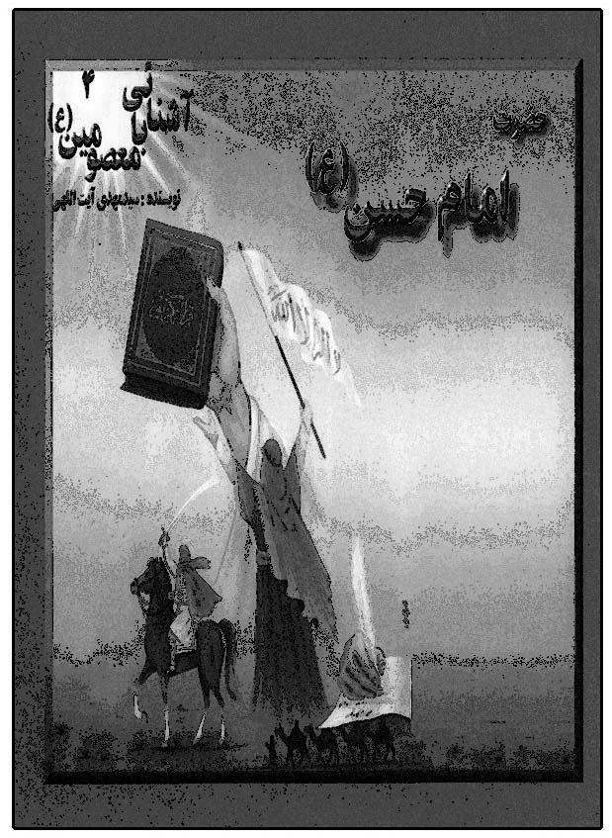
با معصومين عليه‌السلام » است. اين كتاب به عربى،
تركى آذرى و استانبولى، اردو، انگليسى، فرانسه و تاجيكى و چند زبان ديگر ترجمه شده است.

376 . حضرت امام حسن عليه‌السلام [آلمانى، چاپى]
مهدى آية اللهى
مترجم: ايوبى بلخى شراره
انصاريان، قم
وزيرى، 28 ص

377 . حضرت امام حسن عليه‌السلام [فارسى، چاپى]
مؤسسه اصول دين
مؤسسه اصول دين، چاپ اول: تهران، چاپ دوم: قم
24 ص

378 . حضرت امام حسن عليه‌السلام [اردو، چاپى]
سيد على جعفرى، م 1385 ق
اداره درس عمل، لاهور {تأليفات شيعه در شبه قاره هند: ص 458}

379 . حضرت امام حسن عليه‌السلام [اردو، چاپى]
مؤسسه در راه حق
مترجم: سيد احمد على عابدى
اداره نور اسلام، فيض آباد، هند، 1405 ق، 1985 م
رقعى، 32 ص
دو جلد حَسَنين عليهماالسلام در يك جلد است.

380 . حضرت امام حسن عليه‌السلام [اردو، چاپى]
؟
مترجم: مجتبى قاسم رضوى
سازمان فرهنگ و ارتباطات اسلامى، تهران، 1418 ق، 1376 ش
رقعى، 100 ص

381 . حضرت امام حسن عليه‌السلام [اردو، چاپى]
سيد مهدى آية اللهى
مترجم: نثار احمد هندى زينپورى
انتشارات انصاريان، قم، 1371 ش
وزيرى، 26 ص
جلد چهارم از مجموعه چهارده جلدى «معصومين عليه‌السلام كا تعارف» است.
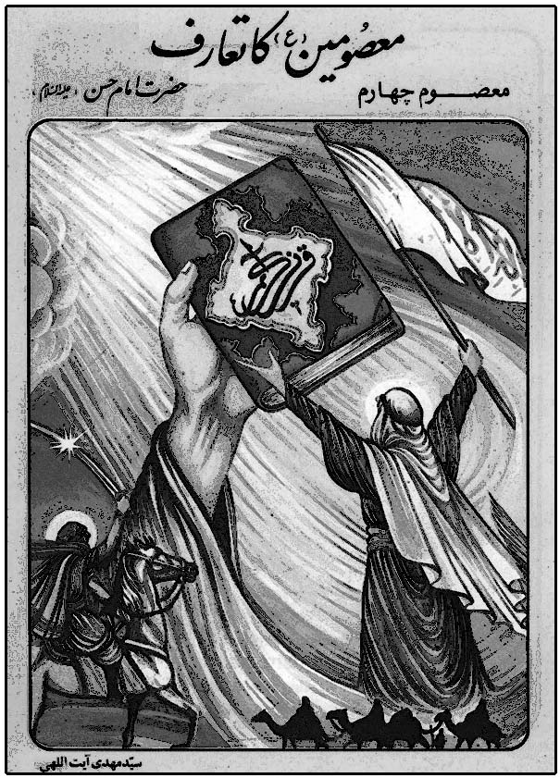

382 . حضرت امام حسن عليه‌السلام [اردو، چاپى]
سيد مهدى آية اللهى
مترجم: ؟
جلد چهارم از مجموعه 14 جلدى «حياة معصومين عليهم‌السلام» است، كه در يازده مرحله زندگانى امام مجتبى عليه‌السلام را بررسى كرده است. در شناسنامه نامى از مؤلف آن نيامده است.
حضرت امام حسن عليه‌السلام تنهاترين سردار = تنهاترين سردار


383 . حضرت امام حسن مجتبى عليه‌السلام
عبد الامير فولاد زاده[فارسى، چاپى]
انتشارات اعلمى، تهران، 1359 ش
خشتى، 36 ص
جلد چهارم از سرى «داستان‌هاى انقلابى پيشوايان شيعه (14 معصوم عليهم‌السلام)» است كه براى كودكان و نوجوانان تأليف شده است.
{كتابشناسى توصيفى كتاب‌هاى كودكان و نوجوانان: ج 1 (1357 - 1371)}
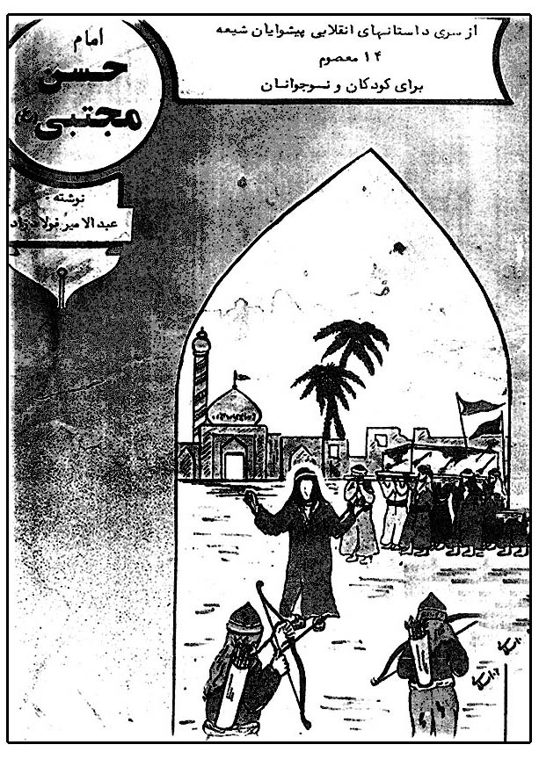

384 . حضرت امام حسن مجتبى عليه‌السلام
مؤسسه بلاغ[فارسى، چاپى]
مترجم: سازمان تبليغات اسلامى
سازمان تبليغات اسلامى، تهران، 1367 ش
جيبى، 102 ص
يك جلد از دوره «سرچشمه‌هاى نور» است، كه ترجمه كتاب «الامام الحسن بن على عليه‌السلام » از مجموعه «اهل البيت عليهم‌السلام» است. عناوين
كتاب چنين است: خانه مجد و شرف، كدام فرزند؟ امام حسن عليه‌السلام در كتاب و سنت،
ويژگى‌هاى شخصيت امام حسن عليه‌السلام ، تواضع امام، نيكى به بدخواهان، سخاوت امام، نقش امام در حيات جامعه اسلامى، دلايل انعقاد پيمان و بندهاى آن، مرحله پس از پيمان.
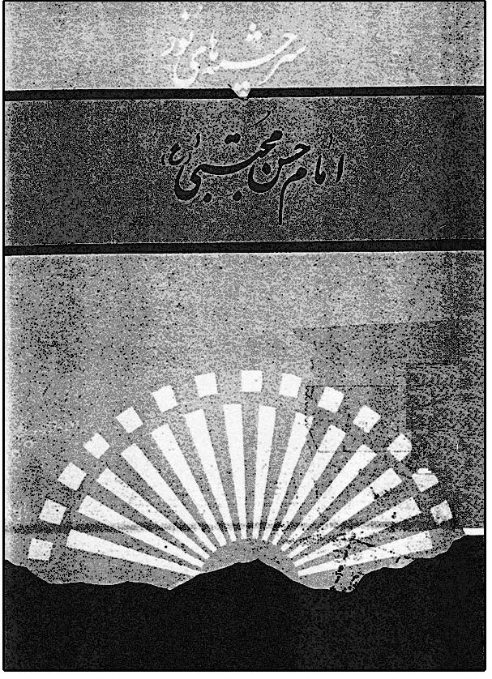

385 . حضرت امام حسن مجتبى عليه‌السلام [فارسى، چاپى]
مهدى رحيمى
بنياد بعثت، تهران، 1371 ش
رقعى، 94 ص
جلد چهارم از مجموعه «برگزيدگان» يا «سيرى كوتاه در زندگى چهارده معصوم عليهم‌السلام» است. اين كتاب شامل موضوعات زير است: تولد، در زمان پيامبر و على عليهماالسلام، اخلاق و رفتار، خلافت، با معاويه، بازگشت به مدينه و شهادت و و صيت، علل صلح.

386 . حضرت امام حسن مجتبى عليه‌السلام [فارسى، چاپى]
حسين ميرزايى (ملك)
بركات اهل بيت عليهم‌السلام، مشهد، چاپ اول: 1386 ش، چاپ دوم: 1388 ش
خشتى كوچك، 12 ص
شعر كودكان درباره زندگى امام مجتبى عليه‌السلام است، كه بين اشعار نثر داستانى هم آورده است.

387 . حضرت امام حسن مجتبى عليه‌السلام [فارسى، چاپى]
محمود ميرزايى دلاويز
شهرزاد، تهران، 1389 ش
خشتى، 12 ص
يك جلد از مجموعه «آشنايى با زندگى چهارده معصوم عليهم‌السلام» است. اين كتاب به صورت مصور كودكان چند داستان از زندگى امام مجتبى عليه‌السلام را آورده است.

388 . حضرت امام حسن عليه‌السلام [فارسى، چاپى]
محمود ميرزايى دلاويز
همكلاسى، تهران، 1387 ش
خشتى، 12 ص
جلد چهارم از مجموعه پنج جلدى «پنج تن آل عبا عليهم‌السلام» است. اين كتاب داستان زندگى امام مجتبى عليه‌السلام را با شعر كودكان و به صورت مصور آورده است.

389 . حضرت امام حسن مجتبى عليه‌السلام
احسان قنبرى[فارسى، چاپى]
نشر همكلاسى، تهران، 1385 ش، چاپ چهارم: 1387 ش
خشتى، 16 ص
جلد چهارم از مجموعه «زندگانى چهارده معصوم عليهم‌السلام» است، كه داستان زندگى امام مجتبى عليه‌السلام را به صورت داستان مصور كودكان تنظيم كرده است.
حضرت امام حسن مجتبى عليه‌السلام از تولد تا شهادت = آشنايى با معصوم چهارم عليه‌السلام


390 . حضرت امام حسن مجتبى عليه‌السلام مظلوم تاريخ[فارسى، چاپى]
عبد الرحيم عقيقى بخشايشى
نشر نويد اسلام، قم، 1381 ش
وزيرى، 140 ص (ص 421 - 560)
جلد چهارم از مجموعه 14 جلدى «چهارده نور پاك عليهم‌السلام يا جوانان در محضر پيشوايان» است. اين كتاب در پنج بخش جوانب مختلفى از مسائل مربوط به امام مجتبى عليه‌السلام را بيان كرده است: 1. ولادت و عصر زندگى و خصوصيات روحى، 2. فضائل اخلاقى و مناقب وجودى امام، 3. امام حسن مجتبى عليه‌السلام در پيشگاه قرآن، 4. زندگى سياسى امام و پاسخ از دو شبهه، 5 . رهنمودها و ارشادات معنوى امام. عنوان داخل كتاب «زندگى امام حسن مجتبى عليه‌السلام الگوى حلم و بردبارى» است. اين كتاب در مجموعه «چهارده نور پاك عليهم‌السلام» نيز چاپ شده كه در دو جلد است. در چاپ تك جلدى شماره صفحه‌ها به صورت مسلسل از جلدهاى قبلى است.
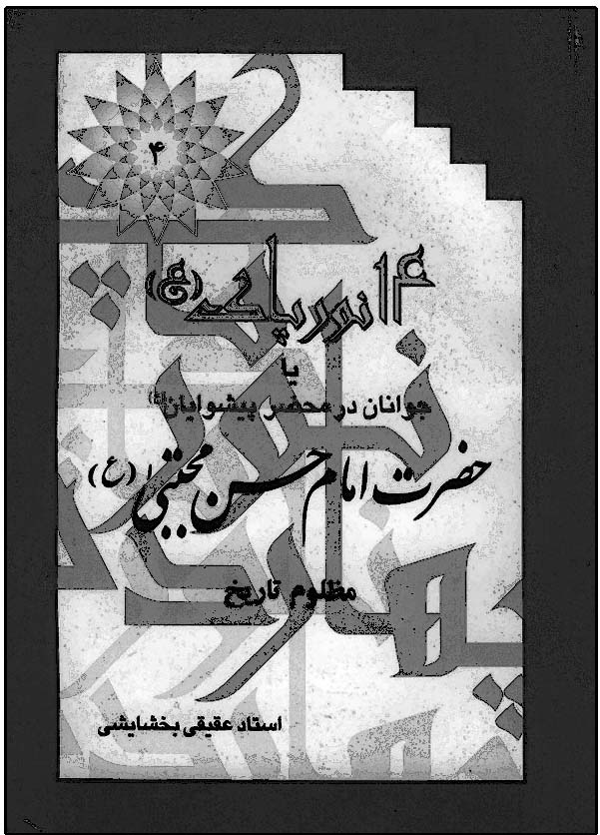

391 . حضرت ايمام حسن عليه‌السلام [انگليسى، چاپى]
سيد مهدى آية اللهى
مترجم: جاويد اقبال قزلباش
انتشارات انصاريان، قم، چاپ اول: 1374 ش، 1995 م، چاپ دوم: 1380 ش، 2001 م
وزيرى، 26 ص
جلد چهارم از مجموعه چهارده جلدى «دِ اينتروداكشن تو اينفِليبِلْز» است. عنوان ديگر كتاب «دِ فورْث اينفِلَيبِل» است.
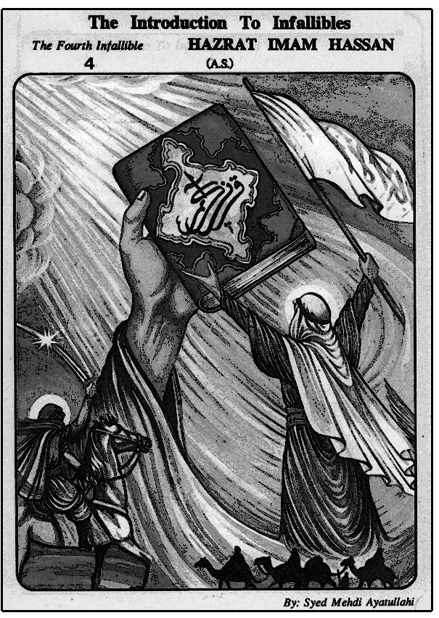
حضرت حسن بن على مجتبى عليه‌السلام (وحيدى صدر) = گل تنها

392 . حضرت حسن بن على مجتبى عليه‌السلام
مهدى وحيدى صدر[فارسى، چاپى]
سيماى نور كوثر، قم، 1384 ش
وزيرى، 24 ص
جلد چهارم از مجموعه 14 جلدى «انوار» در زندگانى چهارده معصوم عليهم‌السلام است. اين كتاب خلاصه‌اى از زندگانى امام مجتبى عليه‌السلام را براى كودكان ترسيم كرده است.
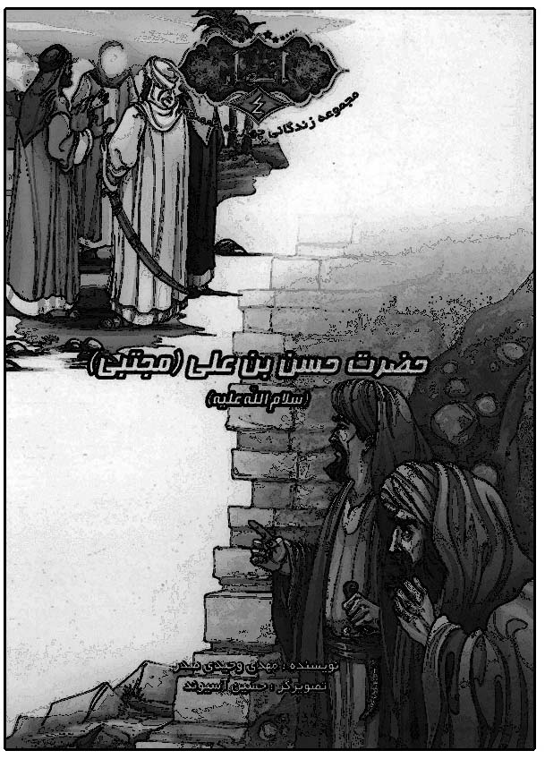

393 . حضرت حسن مجتبى عليه‌السلام [فارسى، چاپى]
فاطمه بختيارى، زهرا يعقوبى
انتشارات براق، قم، 1394 ش
پالتويى كوچك، 13 ص
جلد چهارم از مجموعه 14 جلدى «زندگانى معصومين عليهم‌السلام» است. اين كتاب به صورت 13 برگ منگنه شده تنظيم شده كه روى ديگر هر صفحه زندگانى حضرت زهرا عليهاالسلام است. عناوين كتاب عبارت است از تولد، خانواده، از مدينه تا كوفه، شكست پيمان، فتنه، شهادت، ويژگى‌ها.
حضرت عبداللّه بن حسن عليه‌السلام = يادگار برادر
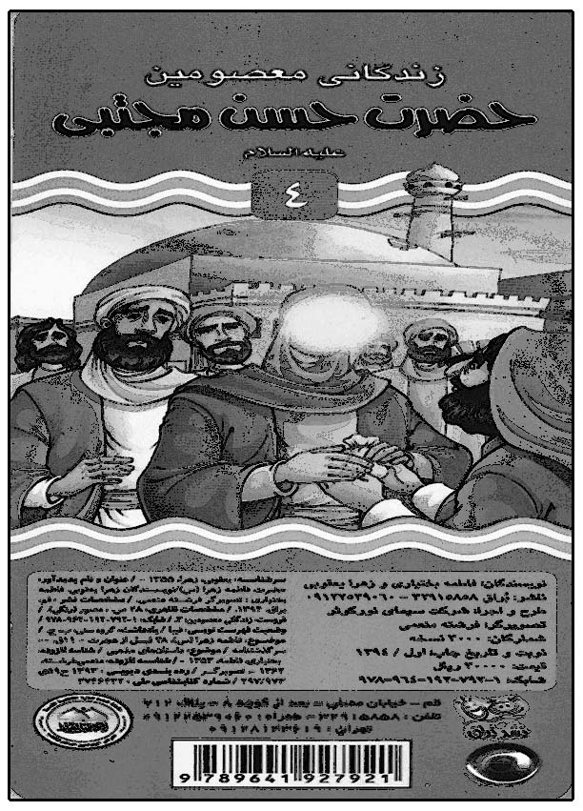

394 . حضرت قاسم بن الحسن عليه‌السلام شكوفه خونين كربلا
غلامرضا گلى زواره[فارسى، چاپى]
انتشارات ام‌ابيها، قم، 1378 ش، چاپ دوم: 1380 ش
رقعى، 176 ص
اين كتاب شرح حال حضرت قاسم عليه‌السلام فرزند امام
حسن مجتبى عليه‌السلام و شهادت او در كربلاست.
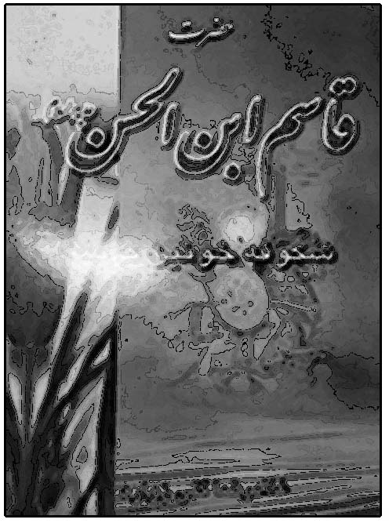

395 . حضرت قاسم بن الحسن و حضرت عبد اللّه بن الحسن عليهماالسلام[فارسى، چاپى]
محمد حسين رفوگران
مجتمع فاطميه، اصفهان، 1388 ش
رقعى، 72 ص
اين كتاب شهادت دو فرزند امام مجتبى عليه‌السلام در كربلا را همراه با شعر و نوحه آورده است.


396 . حضرت قاسم و عبداللّه عليهماالسلام[فارسى، چاپى]
سيد جواد معلم
بركات اهل بيت عليهم‌السلام، مشهد، 1392 ش
خشتى كوچك، 12 ص
يك جلد از مجموعه «پيام آوران كربلا» است. اين كتاب ماجراى شهادت حضرت قاسم و عبداللّه عليه‌السلام دو فرزند امام مجتبى عليه‌السلام را در كربلا به صورت مصور براى كودكان آورده است.


397 . حقايق پنهان[فارسى، چاپى]
احمد (رجبعلى) زمانى
دفتر تبليغات اسلامى، قم، چاپ اول: 1375 ش، 1417 ق، چاپ دوم: 1378 ش، چاپ سوم: 1380 ش
وزيرى، 512 ص
اين كتاب در پانزده فصل، ابعاد مختلف زندگى امام مجتبى عليه‌السلام را بيان كرده است: 1. رهبرى در اسلام، 2. نگاهى گذرا به دوران كودكى حضرت، 3. ويژگى‌هاى حضرت، 4. پس از رحلت پيامبر صلى‌الله‌عليه‌و‌آله، 5 . مسئوليت‌ها در دوران حكومت اميرالمؤمنين عليه‌السلام ، 6 . امامت و رهبرى، 7. انگيزه‌هاى صلح، 8 . بازگشت به مدينه، 9. مسموميت حضرت، 10. شهادت مظلومانه حضرت، 11. اوج استبداد وظلم امويان، 12. تهاجم فرهنگى امويان، 13. فرزندان امام حسن عليه‌السلام ، 14. چهل حديث برگزيده از حضرت، 15. كتابشناسى. عنوان ديگر اين كتاب «پژوهشى در زندگانى سياسى امام حسن مجتبى عليه‌السلام » است.
حقيقت نامه = نظم وصايا اميرالمؤمنين عليه‌السلام لولده الحسن عليه‌السلام
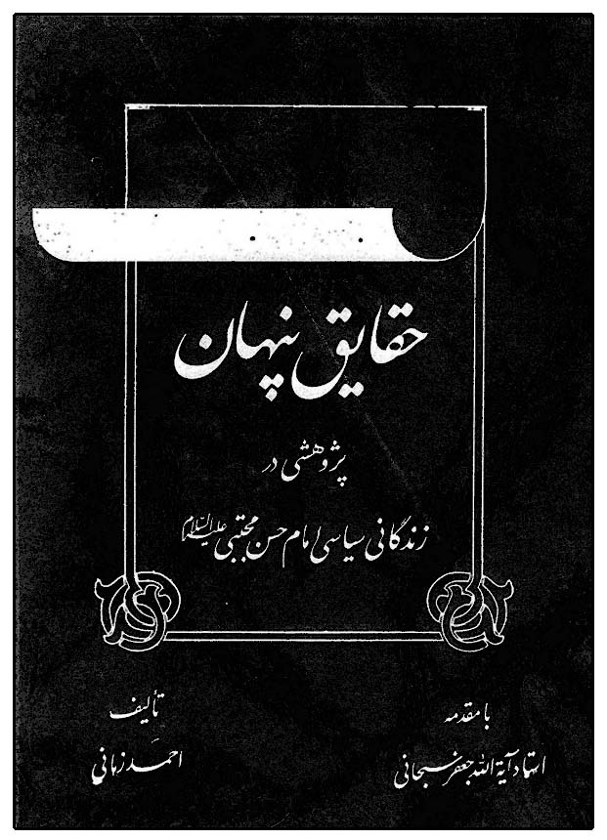

398 . حكايت اخگر الماس ريزه‌ها[فارسى، چاپى]
جويا جهانبخش
انتشارات دليل‌ما، قم، 1384 ش، 1426 ق
رقعى، 108 ص
اين كتاب شهادت امام مجتبى عليه‌السلام را در چهار بخش مورد تحقيق قرار داده است: داستان شهادت حضرت، گفتار محدثان و مورخان و متكلمان، درايت اخبار، تذكار در آداب نقد اخبار. عنوان فرعى اين كتاب «تدوين و تثبيت گزارش شهادت سبط اكبر حضرت امام حسن مجتبى عليه‌السلام » است.
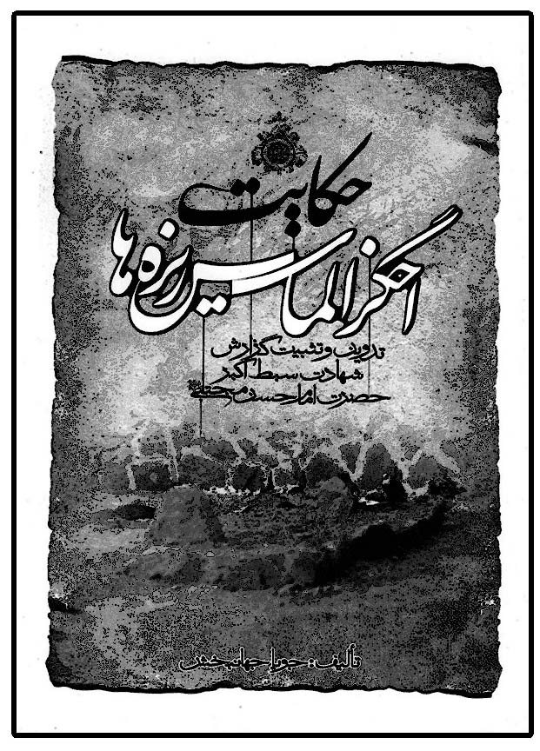

399 . حكمت صلح امام حسن مجتبى عليه‌السلام
مرتضى اشترى اصفهانى[فارسى، چاپى]
انتشارات گلبهار، اصفهان، 1379 ش
وزيرى، 102 ص
اين كتاب در ضمن «ديوان اشترى اصفهانى» چاپ شده است.

400 . حكمت و معيشت، ج 1 و 2[فارسى، چاپى]
عبدالكريم سروش
مؤسسه فرهنگى صراط، تهران، چاپ اول: 1373 ش، چاپ دوم: 1376 ش
وزيرى، ج 1: 422 ص، ج 2: 328 ص
اين كتاب پس از آوردن متن و ترجمه نامه اميرالمؤمنين عليه‌السلام به امام مجتبى عليه‌السلام ، به شرح آن طى چهار جلد پرداخته كه دو جلد آن چاپ شده است.
اين شرح به صورت درس‌هايى بوده كه بعدا به صورت كتاب درآمده است.
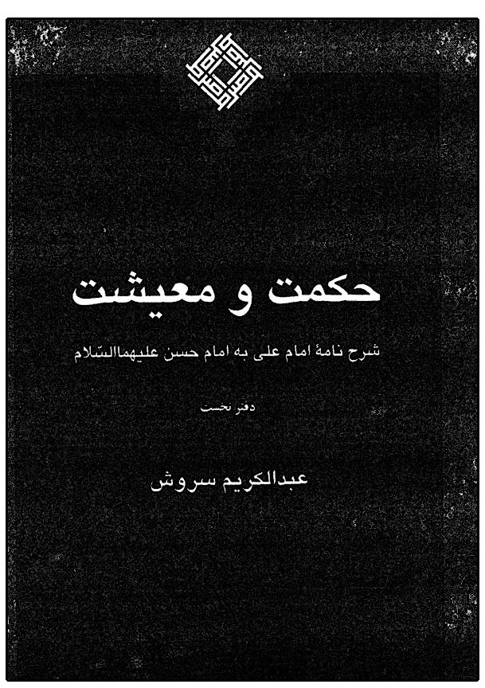
جلد اول شامل 19 درس با عناوين زير است: تجلى شخصيت امام عليه‌السلام در كلامشان، انسان شناسى واقع بينانه، تاريخ ظرف ظهور ماهيت انسان، دار الغرور و عوامل غرور آفرين، موعظه و يقين، حكمت، ياد و پرستش، بندگى خدا، مرگ انديشى، قناعت نظرى و عملى، امر به معروف و نهى از منكر، جهاد، صبر، توكل.

401 . حكمت‌هاى حسنى[فارسى، چاپى]
جواد محدثى
به نشر، مشهد، 1389 ش
رقعى، 96 ص
جلد پنجم از مجموعه «راه زندگى» است. در اين كتاب پس از مختصرى از زندگى امام مجتبى عليه‌السلام ، چهل حديث اخلاقى از آن حضرت ترجمه و توضيح داده شده است. عنوان ديگر كتاب «ترجمه و توضيح چهل حديث از امام حسن مجتبى عليه‌السلام » است.
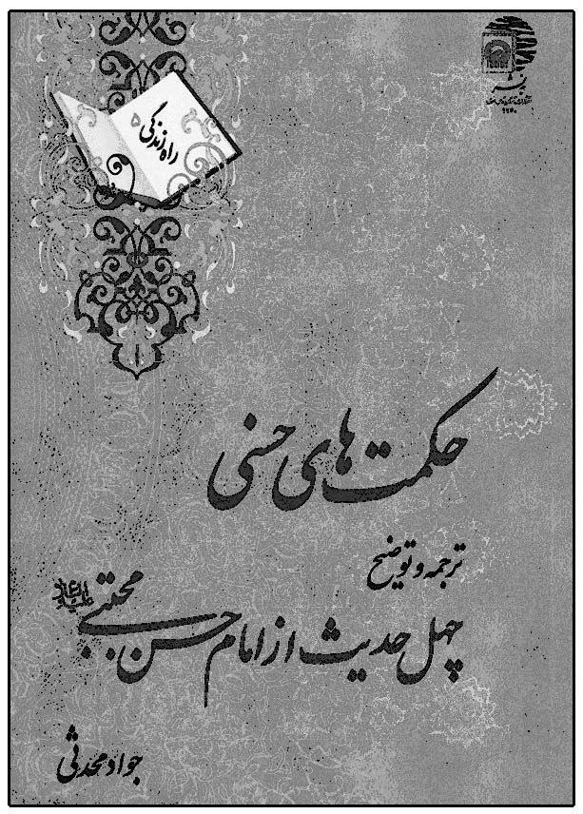

402 . حكمت‌هاى مجتبوى[فارسى، چاپى]
حسين ايمانى
نسيم كوثر، قم، 1385 ش
رقعى، 104 ص
اين كتاب احاديثى از امام مجتبى عليه‌السلام را همراه با ترجمه و شعر و شرح كوتاه براى هر يك آورده و در چهار بخش تنظيم كرده است: اخلاقى تربيتى، اعتقادى عبادى، علمى و فرهنگى، احاديث اجتماعى.
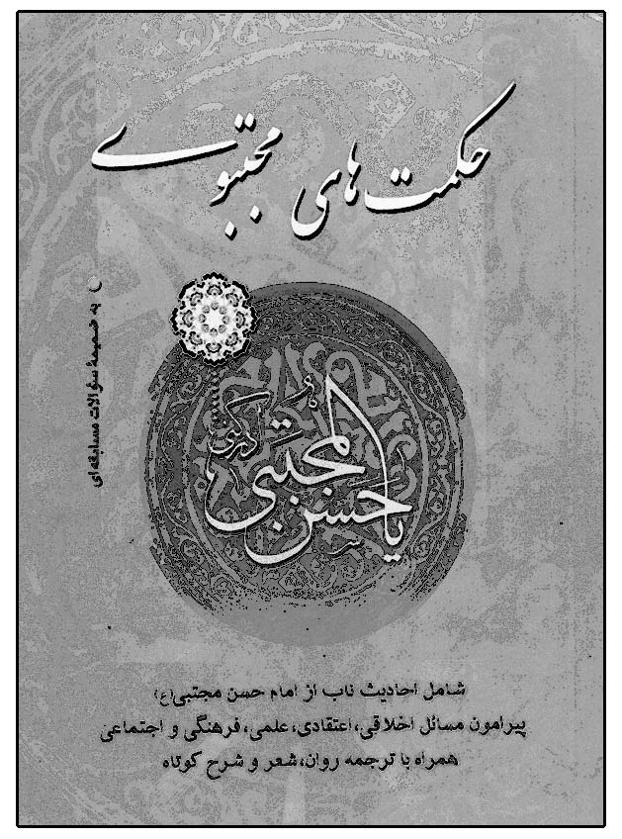

403 . حليم آل البيت عليهم‌السلام الامام الحسن بن على عليه‌السلام
موسى محمد على[عربى، چاپى]
چاپ اول: دار التراث العربى، چاپ دوم: عالم الكتب، بيروت، 1405 ق، 1984 م، چاپ سوم: 1408 ق، 1988 م، چاپ ديگر: المكتبه العصرية، بيروت، صيدا.
چ 1: رقعى: 272 ص، چ 2: وزيرى، 228 ص
اين كتاب در 16 فصل احوال امام مجتبى عليه‌السلام را آورده كه از اين قرار است: همسة فى اذن واعية، فضل اهل البيت عليهم‌السلام، فضل اهل البيت عليهم‌السلام فى السنة النبوية الشريفة، لمحة عن الامام الحسن عليه‌السلام ، نسبه الشريف، كنيته و القابه و صفته، كرمه و جوده، مكانته العلمية، مكانته عند جده، بين يدى والده، منزلته عند الناس، خلافته، مع معاوية، الصلح و شروطه و ما ترتَّب عليه، من كلامه، وفاته. مؤلف اين كتاب از اهل سنت است.
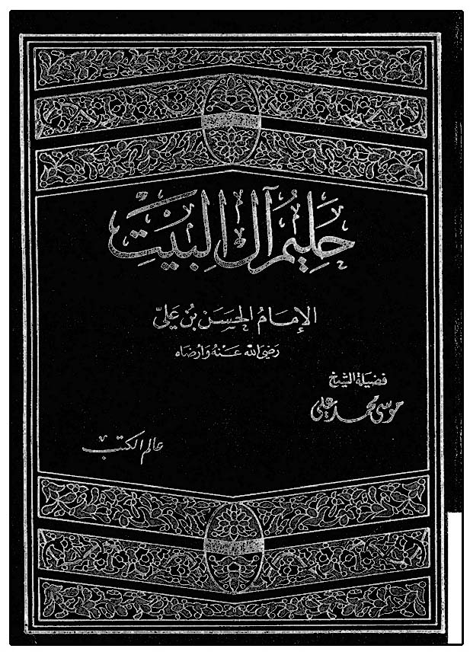

404 . حماسه صبر[فارسى، چاپى]
جواد محمد زمانى، سيد حميد رضا برقعى
انتشارات مركز فقهى ائمه اطهار عليهم‌السلام، سوگواره شعر امام حسن مجتبى عليه‌السلام ، قم، 1394 ش
رقعى، 112 ص
اين كتاب دو بخش است: بخش اول 9 يادداشت درباره زندگى امام حسن عليه‌السلام و بخش دوم امام حسن عليه‌السلام در آينه شعر است. 42 صفحه از اين كتاب مقالات و 70 صفحه اشعار درباره امام مجتبى عليه‌السلام است.

حماسه صلح امام حسن عليه‌السلام = در قصر تنهايى

405 . حياة الامام الحسن عليه‌السلام [عربى، چاپى]
محمود شلبى
دار الجيل، بيروت، 1405 ق
مؤلف اين كتاب از اهل سنت است. {اهل البيت عليهم‌السلام فى المكتبة العربية: ص 140}

406 . حياة الامام الحسن عليه‌السلام [عربى، خطى]
عده‌اى از علماى لبنان
اين كتاب در هفت فصل زندگانى امام مجتبى عليه‌السلام را بيان كرده است. اين كتاب با نام «زندگانى حضرت امام حسن مجتبى عليه‌السلام » به فارسى ترجمه و چاپ شده است.

407 . حياة الامام الحسن بن على عليه‌السلام ، 2 جلد
باقر شريف قرشى[عربى، چاپى]
چاپ اول: مطبعة النجف، 1373 ق، چاپ دوم: مطبعة الآداب، نجف، 1384 ق، چاپ سوم: 1393 ق، چاپ ديگر: دار الكتب العلمية، قم، 1393 ق، چاپ ديگر: بيروت، 1411 ق، 1990 م، چاپ ديگر: دار البلاغة، بيروت، 1413 ق، 1993 م
وزيرى، ج 1 : 588 ص، ج 2 : 536 ص
اين كتاب به صورت گسترده‌اى به شرح زندگانى امام مجتبى عليه‌السلام پرداخته است: در جلد اول از ولادت آن حضرت تا قضاياى

زمان پيامبر صلى‌الله‌عليه‌و‌آله، آنگاه وقايع دوران خلافت، و سپس دوران خلافت اميرالمؤمنين عليه‌السلام را پيگيرى كرده است. در جلد دوم پس از شهادت اميرالمؤمنين عليه‌السلام و بيعت مردم با آن حضرت و مسائل مربوط به معاويه و داستان صلح و پيمان شكنى‌هاى معاويه و توطئه او در مسموميت حضرت تا شهادت آن حضرت را آورده است.
حياة الامام الحسن الزكى عليه‌السلام = الامام الحسن الزكى عليه‌السلام (امل طنانة)

408 . حياة الامام المجتبى عليه‌السلام [اردو، چاپى]
سيد ظفر حسن بن دلشاد على آمروهى نقوى هندى
هند. {نقباء البشر: ج 3 ص 987}

409 . حيات حسن بن على عليه‌السلام [فارسى، چاپى]
محمد جعفر شاملى شيرازى
شيراز، معلم، 1348 ش
رقعى، 90 ص

410 . الحياة السياسية للامام الحسن عليه‌السلام فى عهد الرسول والخلفاء الثلاثة بعده[عربى، چاپى]
سيد جعفر بن مرتضى حسينى عاملى
دفتر انتشارات اسلامى، قم، چاپ اول: 1405 ق، 1363 ش، چاپ دوم: 1364 ش، چاپ سوم: دار السيرة، بيروت، 1414 ق.
وزيرى، 196 ص

اين كتاب جوانب سياسى زندگانى امام مجتبى عليه‌السلام را در سه فصل مورد تحليل قرار داده است. عناوين كتاب چنين است: فى عهد الرسول الاعظم صلى‌الله‌عليه‌و‌آله، فى عهد الشيخين، فى عهد عثمان.

411 . حيات سياسى فكرىِ فرزندان بلافصل امام حسن مجتبى عليه‌السلام [فارسى، خطى]
محمد نجف فياض
پايان نامه كار شناسى ارشد رشته تاريخ اهل بيت عليهم‌السلام، مجتمع آموزش عالى امام
خمينى، قم، 1391 ش

412 . حيات عارفانه در آيينه فضايل و كلام امام حسن عليه‌السلام [فارسى، چاپى]
موسسه آموزشى و پژوهشى قرآن و نهج البلاغه تسنيم
انتشارات وديعت، كرمان، 1390 ش

خ

413 . خامس الخلفاء الراشدين الحسن بن على بن ابى‌طالب عليه‌السلام ، شخصيته و عصره
على محمد صلابى[عربى، چاپى]
چاپ اول: دار المعرفة، بيروت، 1425 ق، 2004م، چاپ دوم: دار ابن كثير، دمشق، 1425 ق، 2004 م
وزيرى، چ 1 : 420 ص، چ 2 : 438 ص
اين كتاب در دو بخش به تحليلى از شخصيت و دوران امام مجتبى عليه‌السلام پرداخته است. بخش اول: الحسن بن على عليه‌السلام منذ ولادته حتى خلافته، شامل 4 مبحث. بخش دوم: بيعة الحسن بن على بن ابى‌طالب عليه‌السلام و اهم صفاته و بعض مواقفه فى الحياة الاجتماعية و مشروعه الاصلاحى الذى توّج بوحدة الامة، شامل 4 مبحث. مؤلف اين كتاب از اهل سنت است.


414 . خانه بوى گل گرفت[فارسى، چاپى]
بيژن شهرامى
انتشارات فقه، قم، 1383 ش
رقعى، 42 ص
اين كتاب در 51 عنوان داستان‌هاى كوتاهى از زندگى امام مجتبى عليه‌السلام را آورده است. عنوان ديگر اين كتاب «يادنامه امام حسن مجتبى عليه‌السلام » است.
خصائص الحَسَنية = ويژگى‌هاى امام حسن مجتبى عليه‌السلام
خلاصه‌اى از زندگانى امام مجتبى عليه‌السلام = كريم اهل بيت عليهم‌السلام


415 . خلاصه‌اى از زندگى نامه امام حسن عليه‌السلام [فارسى، چاپى]
فرح تهرانى
انتشارات يادمان قلم، تهران، 1382 ش
30 ص

416 . خلاصه زندگانى امام حسن مجتبى عليه‌السلام
سيد هاشم رسولى محلاتى[فارسى، چاپى]
تلخيص: محمد رضا جوادى
دفتر نشر فرهنگ اسلامى، تهران، چاپ اول، 1376 ش، چاپ دوم و سوم: 1377 ش، چاپ چهارم: 1378 ش، چاپ ديگر: 1382ش
پالتويى، 74 ص
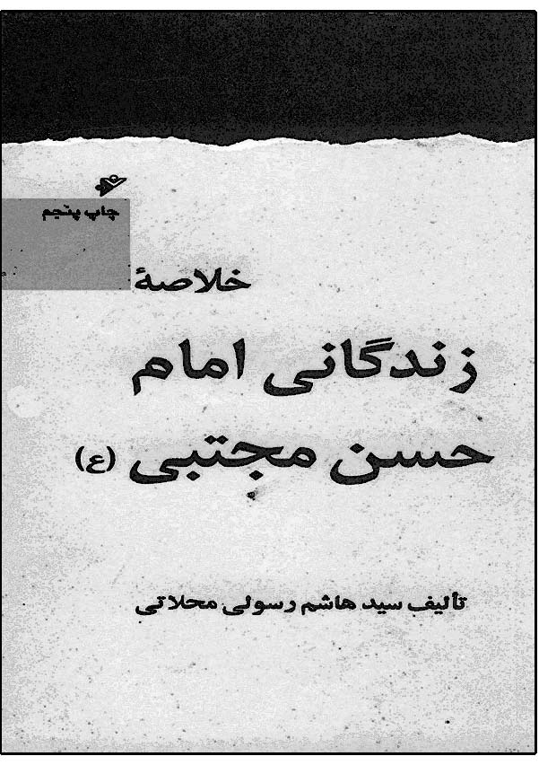
الخلافة الحَسَنية = خلافتنامه امام حسن عليه‌السلام

417 . خلافتنامه امام حسن عليه‌السلام [فارسى، خطى]
ميرزا على خان ترجمان يزدى متخلص به خاموش (1287 - 1379 ق)
نسخه خطى كتابخانه آستان قدس رضوى به شماره 11739 در 142 برگ.
اين كتاب ديوان شعر در هيجده هزار بيت در احوالات امام مجتبى عليه‌السلام است. عنوان ديگر كتاب «الخلافة الحَسَنية» است.
{الذريعة: ج 7 ص 238، نقباء البشر: ج 4 ص 1410}

418 . خُلق حسن[اردو، چاپى]
عسكر بن احمد
ضيغم اسلام آكادمى، لاهور
64 ص {تأليفات شيعه در شبه قاره هند: ص 503}
الخليفة الخامس الحسن بن على عليه‌السلام = الحسن بن على عليه‌السلام (مصطفى مراد)

419 . خمسمائة سؤال حول الامام الحسن عليه‌السلام
ماجد ناصر زبيدى[عربى، چاپى]
دار الامير، نجف، دار المحجة البيضاء، بيروت، 1432 ق، 2011 م
جيبى، 336 ص
اين كتاب ابعاد مختلف زندگى امام مجتبى عليه‌السلام را به صورت پانصد پرسش و پاسخ آورده است.
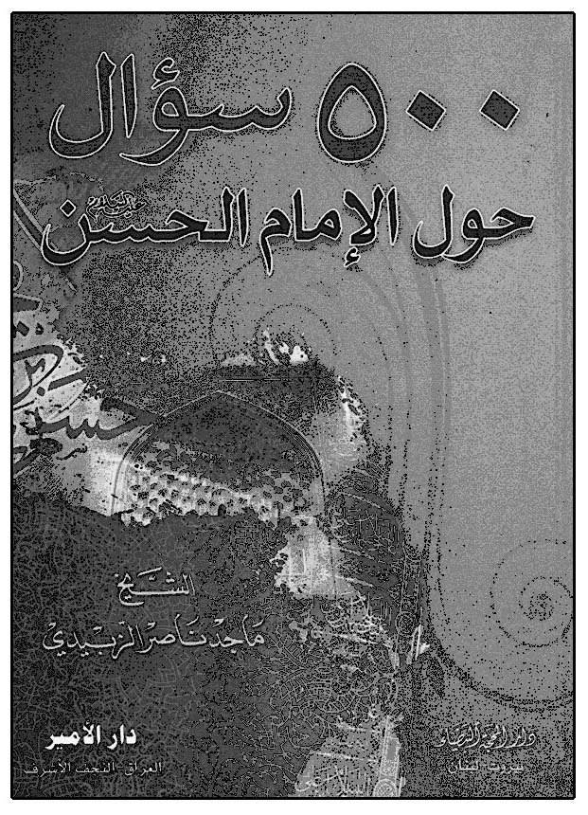

420 . خورشيد رمضان[فارسى، چاپى]
عليرضا خاكپور مقدم
انتشارات حضرت عباس عليه‌السلام ، قم، 1391 ش
وزيرى، 308 ص
اين كتاب در چهار بخش به احوالات امام مجتبى عليه‌السلام پرداخته است: 1. زندگانى حضرت، 2. هجرت امامزادگان حسنى به ايران، 3. پاسخ به سؤالات، 4. اشعار درباره حضرت.
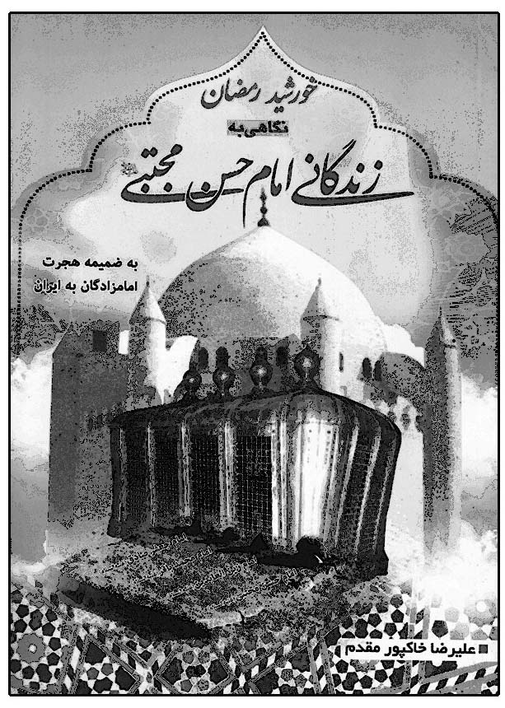

421 . خورشيد روشن[فارسى، چاپى]
محمد على انصارى قمى، 1329 ق - 1405ق
انتشارات علمى، تهران، چاپ اول: 1335 ش، چاپ دوازدهم: 1390 ق
رقعى، 84 ص
شرح و نظم وصيت اميرالمؤمنين عليه‌السلام به امام مجتبى عليه‌السلام است، كه بخشى از نهج البلاغه منظوم مؤلف به حساب مى‌آيد و مستقل چاپ شده است. اين كتاب همراه كتاب «آيين جهاندارى» از ص 111 تا 195 چاپ شده، و بيش از 15 بار تجديد چاپ شده است.
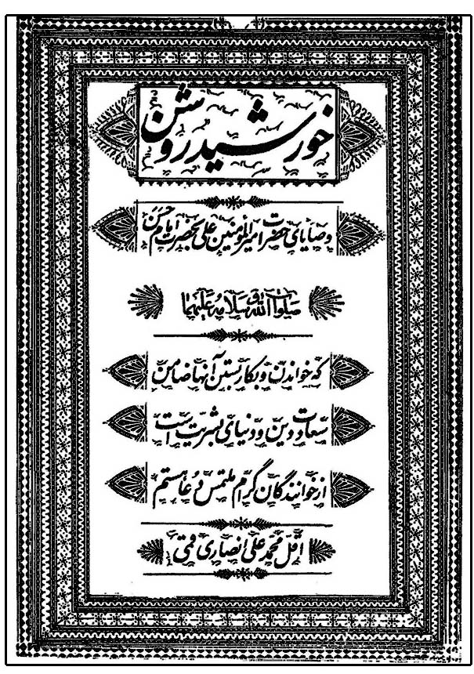

د

422 . داراب، در پرتو ولايت حسن بن على عليه‌السلام [فارسى، چاپى]
مؤسسه خيريه علمى فرهنگى امام حسن مجتبى عليه‌السلام
مؤسسه خيريه علمى فرهنگى امام حسن مجتبى عليه‌السلام ، داراب، 1385 ش
وزيرى، 85 ص

423 . داراب، شهر امام حسن مجتبى عليه‌السلام
سيد محمد جعفر بلاغى[فارسى، چاپى]
مؤسسه خيريه علمى فرهنگى امام حسن مجتبى عليه‌السلام ، داراب، 1380 ش
رقعى، 96 ص
اين كتاب در پنجاه عنوان تاريخچه شهر داراب در استان فارس را بررسى كرده و انتساب اين شهر را به امام مجتبى عليه‌السلام مربوط به صلحنامه آن حضرت با معاويه و سپردن
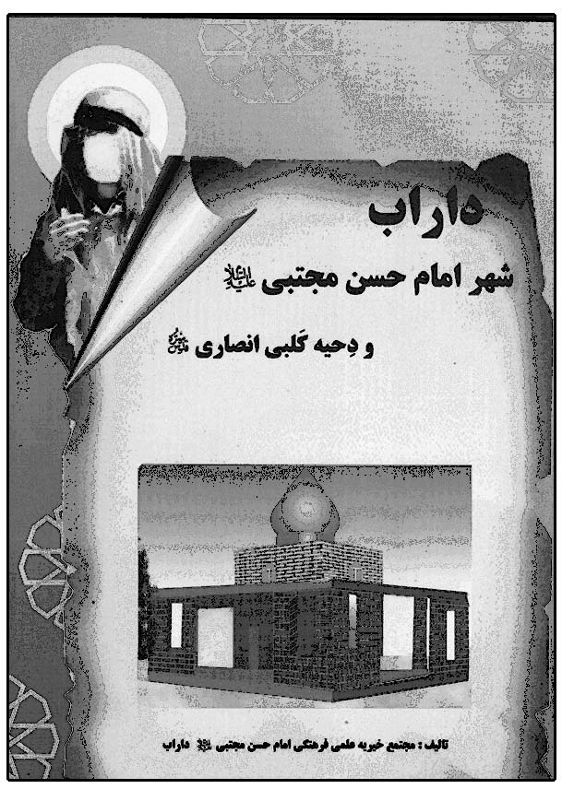
درآمد شهر داراب به حضرتش دانسته است. براى اين كتاب در صفحات داخلى دو عنوان ديگر به چشم مى‌خورد: «سيماى داراب شهر امام حسن مجتبى عليه‌السلام » و «سيماى داراب، شهر امام حسن مجتبى عليه‌السلام و دحيه كلبى انصارى در گستره تاريخ». يادآور مى‌شود جلد دوم اين كتاب نيز در حال آماده سازى است.

424 . داستان زندگى امام حسن عليه‌السلام [فارسى، چاپى]
امير مهدى مراد حاصل
پيام نور، تهران، چاپ اول: 1374 ش، گلهاى بهشت، تهران، چاپ نهم: 1381 ش
رقعى، 32 ص
يك جلد از دوره «نگاهى به زندگى چهارده معصوم عليهم‌السلام» است كه عنوان دوم آن
«معصوم چهارم عليه‌السلام » است. در اين كتاب زندگى امام مجتبى عليه‌السلام براى كودكان و نوجوانان
نوشته شده است.
داستان زندگى امام حسن عليه‌السلام = قهرمان دو ميدان
داستان‌ها و احاديث آموزنده از كريم اهل بيت عليهم‌السلام = زندگانى امام حسن مجتبى عليه‌السلام
داستان‌ها و روايت‌هايى از زندگى امام حسن مجتبى عليه‌السلام = يك شاخه گل
داستان‌ها و روايت‌هايى از زندگى حضرت قاسم بن الحسن عليه‌السلام = شيرين‌تر از عسل
داستان‌هاى برگزيده از زندگى امام حسن عليه‌السلام = غريب آشنا
داستان‌هاى برگزيده از زندگى امام حسن مجتبى عليه‌السلام = پاداش دسته گل

425 . داستان‌هاى دارابگِرد[فارسى، چاپى]
پيمان پور شكيبايى
آشيانه كتاب، تهران، 1390 ش
رقعى، 64 ص
اين كتاب درباره تاريخچه و داستان‌هايى از وقايع شهر داراب در استان فارس است، كه درآمد آن در صلح امام حسن عليه‌السلام با معاويه به آن حضرت واگذار شده است. در پايان كتاب 30 عكس رنگى از اماكن تاريخى اين شهر آورده است.
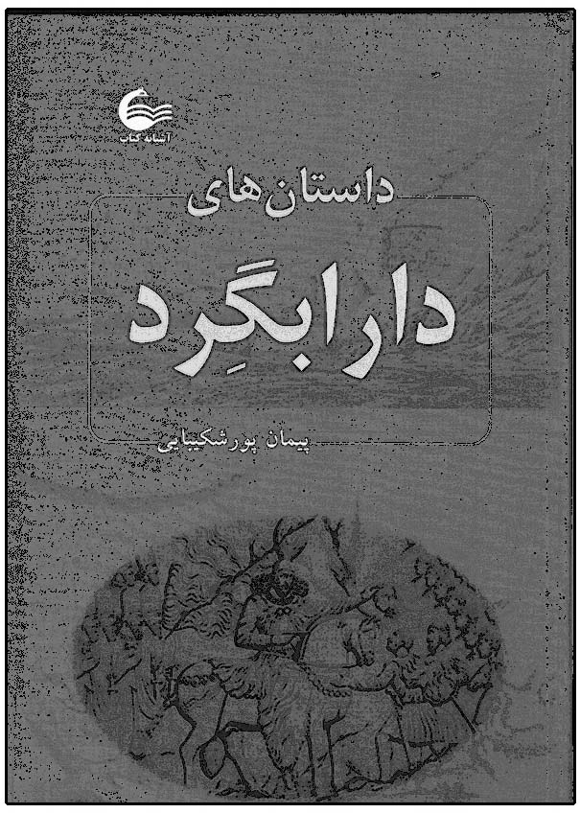

426 . داستان‌هايى از اخلاق و رفتار امام حسن مجتبى عليه‌السلام [فارسى، چاپى]
على ميرخلف زاده
انتشارات محمد و آل محمد عليهم‌السلام، 1383 ش
رقعى، 72 ص

427 . داستان‌هايى از زندگانى امام حسن مجتبى عليه‌السلام
فرزانه حيدرى[فارسى، چاپى]
بهار دل‌ها، قم، 1392 ش
رقعى، 80 ص
48 داستان از زندگى امام مجتبى عليه‌السلام در اين كتاب جمع آورى شده و برگرفته از كتاب «يادگار آفتاب» است.
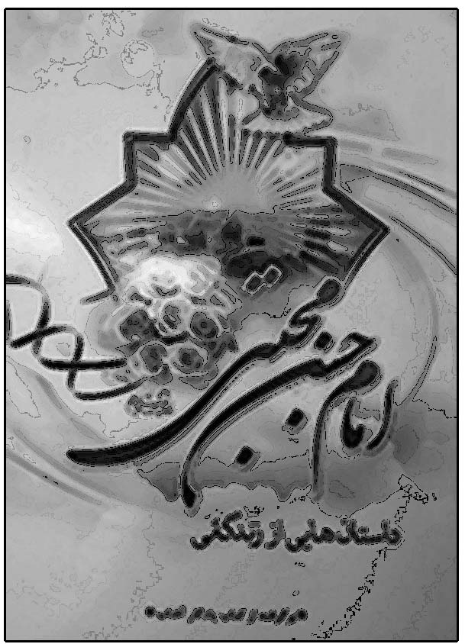
داستان‌هايى از زندگى امام حسن عليه‌السلام = سه مهمان ناشناس

428 . داستان‌هايى از زندگى حضرت امام حسن مجتبى عليه‌السلام
عليرضا كربندى[فارسى، چاپى]
دامينه، واسع، مشهد، 1391 ش
رقعى، 100 ص
اين كتاب در 8 بخش زندگانى امام مجتبى عليه‌السلام را آورده است: ولادت، فضايل، گفتار حكمت آموز، مسئله خلافت، بررسى صلح، پيمان شكنى معاويه، شهادت، احاديث.
داستان‌هايى از زندگى و گزيده‌اى از سخنان حضرت امام حسن عليه‌السلام = شكوه بى‌پايان

429 . داستان‌هايى كوتاه درباره زندگى و سيره امام حسن مجتبى عليه‌السلام [فارسى، چاپى]
حسين زارع‌كار
دفتر نشر معارف، قم، چاپ اول: 1388 ش، چاپ دوم: 1392 ش
خشتى كوچك، 60 ص
چهل حديث و داستان از امام مجتبى عليه‌السلام است، كه با ادبيات داستانى زيبا تنظيم شده است.
داستانى از زندگى امام حسن عليه‌السلام = مسافر نيمروز

430 . دِ امام حسن عليه‌السلام ژوند[پشتو، چاپى]
مؤسسه در راه حق
مترجم: محمد رحيم درانى، حيدر على بنگش
مجمع جهانى اهل بيت عليهم‌السلام، قم، 1387 ش
رقعى، 34 ص
ترجمه كتاب «پيشواى دوم امام حسن عليه‌السلام » از مجموعه «پيشوايان معصوم» است.

431 . دِ پِرايْن آوْ پَتيِن[انگليسى، چاپى]
سيد على نقى نقوى لكنهويى، م 1988 م
مترجم: سيد هاشم رضا رضوى
لكنهو، 1954 م {تأليفات شيعه در شبه قاره هند: ص 520}

432 .دِ پيس تِريتى آو الحسن عليه‌السلام
راضى آل ياسين[انگليسى، چاپى]
مترجم: جاسم رشيد
انتشارات انصاريان، قم، 1419 ق، 1998 م
وزيرى، 384 ص
ترجمه كتاب «صلح الحسن عليه‌السلام » است كه همين عنوان روى جلد نيز در كنار عنوان انگليسى آمده است. عنوان انگليسى كتاب به معناى «معاهده صلح امام حسن عليه‌السلام » چنين است:The Peace Treaty of Al-Hasan

433 .دِ تِريتى آو ايمام حسن عليه‌السلام [انگليسى، چاپى]
مترجم: مكتب القرآن هند
انتشارات كتابخانه بزرگ اسلامى، تهران، 1977 م
جيبى، 18 ص
عنوان انگليسى كتاب به معناى «معاهده امام حسن عليه‌السلام » چنين است:
The Treaty of lmam Hasan
و عنوان فرعى آن به معناى «حسن بن على عليه‌السلام دومين امام: صلح با معاويه» چنين است:
Hasan ibn Ali 2nd imam: peace with Moaviah

434 . دِ تو چيِفْز آوْ دِ يوثز آوْ دِ پارادايز[انگليسى، چاپى]
احمد رضوانى
اسلاميك ريسرچ فَونديشين، مشهد، 2011 م، 1390 ش
اين كتاب خلاصه‌اى از زندگانى امام مجتبى عليه‌السلام است. عنوان انگليسى به معناى «دو آقاى جوانان اهل بهشت» كتاب چنين است:
The two chiefs of the youths of the paradise
دراسة فى عدد من الشبهات التى طالت سيرة الامام الحسن المجتبى عليه‌السلام = تنزيه الامام الحسن عليه‌السلام

435 . دراسة موجزة حول قضية كثرة طلاق الامام ابى محمد الحسن المجتبى عليه‌السلام
سيد عبداللّه بن هاشم العلى[عربى، چاپى]
چاپ اول: 1420 ق
رقعى، 253 ص
اين كتاب درباره اثبات جعلى بودن كثرت ازدواج‌ها و طلاق‌هاى منسوب به امام حسن عليه‌السلام است. مسئله طلاق‌هاى منتسب به حضرت را از چهار منظر اعتقادى و اخلاقى و تاريخى و روايى مورد بررسى و نقد قرار داده است.
دراسة موضوعية فى حياة الامام الحسن المجتبى عليه‌السلام = قبس من نور الامام الحسن المجتبى عليه‌السلام

436 . الدرة البهية فى ترجمة الوصية لِعَلى عليه‌السلام الى ابنه الحسن عليه‌السلام [عربى، چاپى]
جعفر صبورى قمى (م 1424 ق)

437 . در تقاطع دو نيستى[فارسى، چاپى]
عليرضا هزار
انتشارات دليل ما، قم، چاپ اول: 1383 ش، چاپ دوم: 1384 ش
رقعى، 80 ص
اين كتاب شرح چند حديث از امام مجتبى عليه‌السلام در استفاده از فرصت‌هاى زندگى است.
الدرر البهية فى ترجمة الوصية = گوهرى گرانبها
در سايه‌سار امامت، امام حسن عليه‌السلام = امام حسن مجتبى عليه‌السلام (پارسا)

438 . درس زندگى[فارسى، چاپى]
معاونت فرهنگى و اجتماعى شهردارى منطقه 16 تهران
انتشارات دليل‌ما، قم، 1384 ش، 1426 ق
رقعى، 32 ص
ترجمه نامه 31 نهج البلاغة در وصيت نامه اميرالمؤمنين عليه‌السلام به امام مجتبى عليه‌السلام است، كه با استفاده از ترجمه سيد جعفر شهيدى، على دشتى و سيد كاظم ارفع تنظيم شده است. در اين كتاب ابتدا ترجمه به طور كامل آمده و سپس متن عربى آورده شده است. عنوان فرعى اين كتاب «وصيت نامه امام على عليه‌السلام به امام حسن عليه‌السلام » است.

439 . در فضائل كوكب درخشان هدى امام مجتبى عليه‌السلام
؟[فارسى، چاپى]
بانك ملى ايران، تهران، 1345 ش
جيبى، 12 ص
كتاب كوچكى است كه از طرف بانك ملى به عنوان پنجمين ارمغان صندوق پس انداز ملى در قرعه كشى سال 1345 ق منتشر شده است.
در فضائل و سيره امام حسن مجتبى عليه‌السلام = چهل چراغ كرامت

440 . در قصر تنهايى[فارسى، چاپى]
مهدى خداميان آرانى
وثوق، قم، 1391 ش
رقعى، 112 ص
اين كتاب متن ادبى درباره امام مجتبى عليه‌السلام است، كه در 31 عنوان به ماجراى صلح آن حضرت پرداخته است.
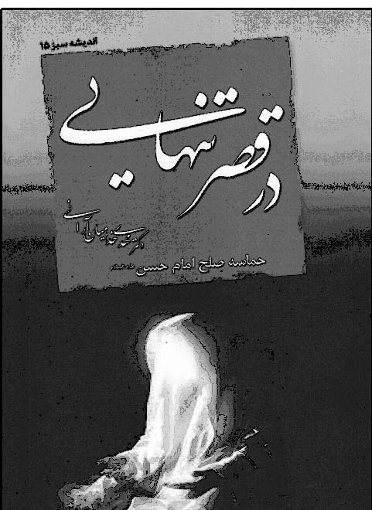

441 . در كنار بقيع[فارسى، چاپى]
محمد حسين اقارب پرست
انتشارات خُلُق، وابسته به مؤسسه فرهنگى دار الهدى، 1388 ش
رقعى، 128 ص
اين كتاب در ده فصل به شرح زندگانى امام مجتبى عليه‌السلام پرداخته است.
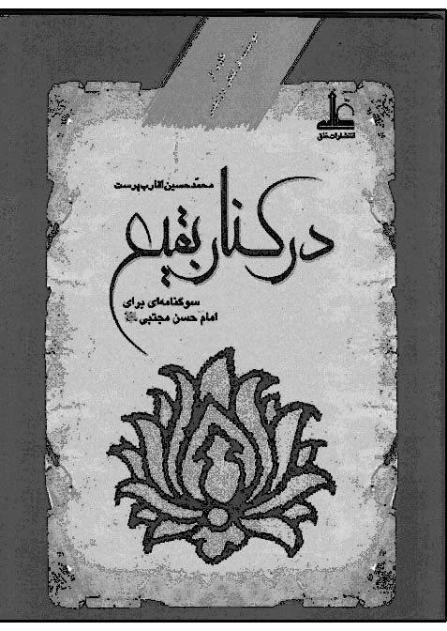

442 . در محضر كريم[فارسى، چاپى]
امير حسن محمودى
استوار، مشهد، 1387 ش
جيبى، 144 ص
اين كتاب در دو بخش زندگانى و سخنان گهربار امام حسن عليه‌السلام را مختصرا آورده است.

443 . در مكتب كريم اهل بيت عليهم‌السلام امام حسن مجتبى عليه‌السلام
على قائمى اميرى[فارسى، چاپى]
پيام مقدس، قم، 1385 ش
پالتويى، 96 ص
ملخصى از كتاب مؤلف با همين نام است كه در 15 عنوان خلاصه‌اى از زندگى امام مجتبى عليه‌السلام را آورده است.
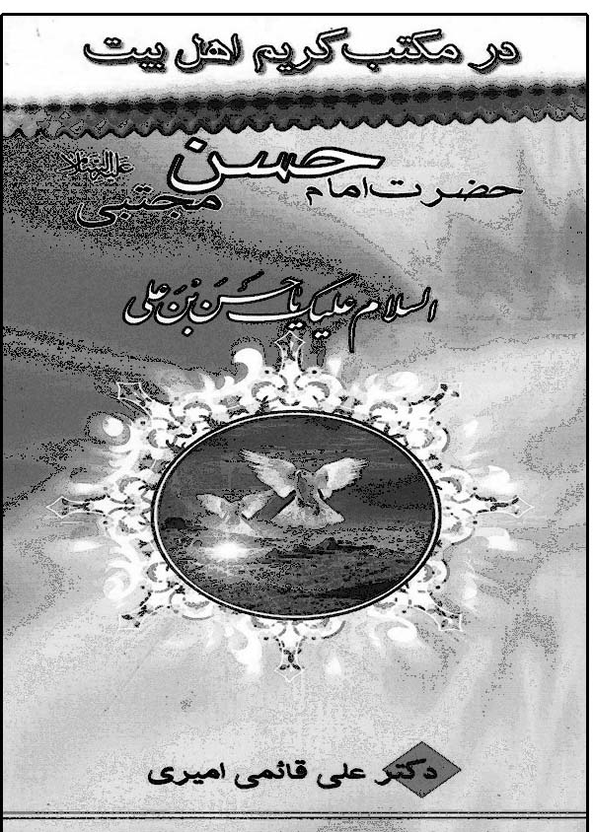

444 . در مكتب كريم اهل بيت عليهم‌السلام حضرت امام حسن مجتبى عليه‌السلام [فارسى، چاپى]
على قائمى اميرى
انتشارات اميرى، تهران، 1374 ش
وزيرى، 464 ص
در اين كتاب زندگى امام حسن عليه‌السلام به طور كامل در 70 فصل تحت 18 بخش بررسى شده است. عناوين بخش‌ها چنين است: تبار و ولادت، دوران كودكى، در عصر خلفا، در دوران خلافت پدر، خلافت و مشكلات، جنگ و شكست نظامى، صلح و زمينه‌هاى آن، تبيين صلح، امام پس از صلح، معاويه پس از صلح، روزگار مردم در عصر معاويه، روابط امام و مردم، شأن و مقام امام حسن عليه‌السلام ، بندگى و اخلاص، كمالات و فضايل او، تضعيف و اتهامات، توطئه قتل، پس از شهادت.


445 . دريا، طوفان، تلاطم[فارسى، چاپى]
محبوبه زارع
بوستان كتاب، دفتر تبليغات اسلامى، قم، 1381 ش
رقعى، 136 ص
اين كتاب در شش بخش حيات امام مجتبى عليه‌السلام را به تصوير كشيده است. هر بخش با عنوان «تلاطم» نامگذارى شده و داراى فصولى با عنوان «موج» است. نام ديگر اين كتاب «پنجره‌اى به آفاق شخصيت شگفت امام حسن مجتبى عليه‌السلام » است.
دريافتى از وصيت على عليه‌السلام به فرزندش = دست جوان در دست على عليه‌السلام


446 . دست جوان در دست على عليه‌السلام
على شيروانى[فارسى، چاپى]
انتشارات دار الفكر، قم، 1380 ش
رقعى، 93 ص
جلد اول از «مجموعه حديث دوست» است. اين كتاب پس از مقدمه‌اى درباره وصيت اميرالمؤمنين عليه‌السلام به امام مجتبى عليه‌السلام به شرح و توضيح آن پرداخته است. عنوان ديگر اين كتاب «دريافتى از وصيت على عليه‌السلام به فرزندش» است.
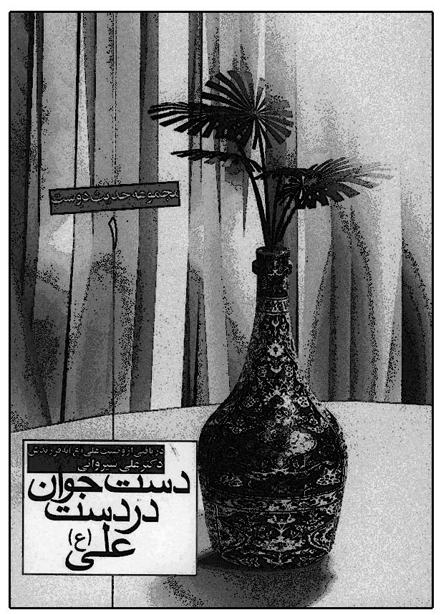

447 . دستور زندگانى[فارسى، چاپى]
غلامعلى بن محسن رئيس يزدى
انتشارات گلبهار، يزد، 1369 ق، 1331 ش
رقعى، 162 ص
اين كتاب به توضيح فرازهاى وصيت اميرالمؤمنين عليه‌السلام به امام مجتبى عليه‌السلام پرداخته است. عنوان ديگر اين كتاب «شرح وصيت اميرالمؤمنين عليه‌السلام به فرزندش امام حسن عليه‌السلام » است.
{الذريعة: ج 25 ص 204. فهرست كتاب‌هاى چاپى: ج 1 ص 1425}
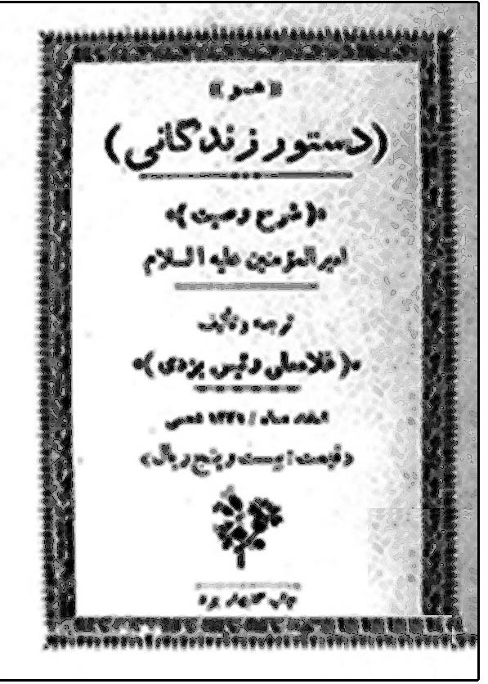

448 . دست‌هاى تنهاى من[فارسى، چاپى]
احمد پهلوانيان
دفتر تبليغات اسلامى، قم، 1377 ش
63 ص
اين كتاب واقعه كربلا از زبان عبداللّه فرزند امام حسن عليه‌السلام است.

449 . دعاى عاشقان[فارسى، چاپى]
گروه پژوهش نشر هيراد
نشر هيراد، نشر بشارت، تهران، 1380 ش
56 ص
ادعيه و زيارات و نمازهاى امام مجتبى عليه‌السلام برگرفته از مفاتيح الجنان است. عنوان ديگر اين كتاب «زيارتنامه، ادعيه، نماز امام حسن مجتبى عليه‌السلام » است.
دِ فورْث اينفِلَيبِل = حضرت ايمام حسن عليه‌السلام

450 . دِ لايف آو ايمام حسن عليه‌السلام [انگليسى، چاپى]
باقر شريف قرشى
مترجم: عبداللّه شاهين
انتشارات انصاريان، قم، 1384 ش، 1426 ق
ترجمه كتاب «حياة الامام الحسن عليه‌السلام » است. عنوان انگليسى كتاب به همين معنى چنين است:The Life of Imam Hassan


451 . دِ لايف آو ايمام الحسن عليه‌السلام
باقر شريف قرشى[انگليسى، چاپى]
مترجم: جاسم الرشيد
انصاريان، قم، چاپ اول: 1385 ش، 1427 ق، چاپ دوم: 1386 ش، 1428 ق
وزيرى، 744 ص
ترجمه كتاب «حياة الامام الحسن عليه‌السلام » است. عنوان انگليسى كتاب به همين معنى چنين
است:The Life of Imam Al-Hassan Al-Mojtba

452 . دلايل و انگيزه‌هاى انعقاد صلح امام حسن عليه‌السلام با معاوية بن ابى‌سفيان
صغرى طهماسبى نژاد[فارسى، خطى]
پايان نامه كارشناسى ارشد، دانشكده علوم انسانى، دانشگاه آزاد اسلامى مركزى، 1391 ش

453 . دنيا و دنياپرستان در نامه 31 نهج البلاغه[فارسى، خطى]
اعظم حدادان فيض آبادى
پايان نامه حوزه علميه حضرت رقيه عليهاالسلام، كاشمر

454 . دو چشم ناتمام[فارسى، چاپى]
محبوبه زارع
بوستان كتاب، قم، چاپ اول: 1382 ش، چاپ پنجم: 1388 ش
رقعى، 64 ص
جلد سوم از مجموعه «قهرمانان كوچك كربلا» است كه درباره شهادت حضرت قاسم و عبداللّه دو فرزند امام حسن عليه‌السلام در كربلا نوشته شده است. اين كتاب در پنج بخش با عنوان «تماشا» ماجراى شهادت را با ادبيات داستانى آورده است. عنوان ديگر كتاب «قاسم و عبداللّه چشمان امام حسن عليه‌السلام » است.
دوردينجى معصوم امام حسن عليه‌السلام = امام حسن عليه‌السلام


455 . دورنمايى از زندگى امام حسن عليه‌السلام [فارسى، چاپى]
على كرمى فريدنى
نسيم انتظار، قم، چاپ دوم، 1388 ش
رقعى، 462 ص
اين كتاب در بيست عنوان به شرح مفصل احوال امام مجتبى عليه‌السلام پرداخته است:
1.
ولادت و مراحل سه گانه زندگى، 2. بهاران جوانى امام حسن عليه‌السلام ، 3. ديكتاتور معاصر امام حسن عليه‌السلام ، 4. دوران پيشوايى امام حسن عليه‌السلام ، 5 . دلايل تغيير شيوه مبارزه، 6 . انگيزه‌هاى صلح از ديدگاه امام مجتبى عليه‌السلام ، 7. هدف‌هاى تنهاترين پيشوا از قرارداد صلح، 8 . نيم نگاهى به رهاورد سياست صلح و مسالمت، 9. منش زيبا و پرجاذبه امام حسن عليه‌السلام ، 10. رابطه شكوفاى امام حسن عليه‌السلام با مردم، 11. رابطه شكوفاى امام حسن عليه‌السلام با دنياى وجود خويشتن، 12. رابطه شكوفاى امام حسن عليه‌السلام با ديگر پديده‌ها، 13. جايگاه امام حسن عليه‌السلام در گستره قلب محمد صلى‌الله‌عليه‌و‌آله، 14. گهرهاى درخشان از آموزه‌هاى امام حسن عليه‌السلام ، 15. خانواده و فرزندان امام حسن عليه‌السلام ، 16. نيم نگاهى به شمار و نقش فرزندان امام حسن عليه‌السلام ، 17. آخرين ورق‌ها از كتاب زندگى امام حسن عليه‌السلام ، 18. پرتوى از آخرين سفارش‌ها، 19. آخرين وداع با تنهاترين سردار، 20. نمايه.


456 . دو كودك بهشتى[فارسى، چاپى]
مصطفى زمانى
انتشارات پيام آزادى، كتاب‌هاى پرنده،
چاپ اول: 1381 ش، چاپ دوم: 1383 ش
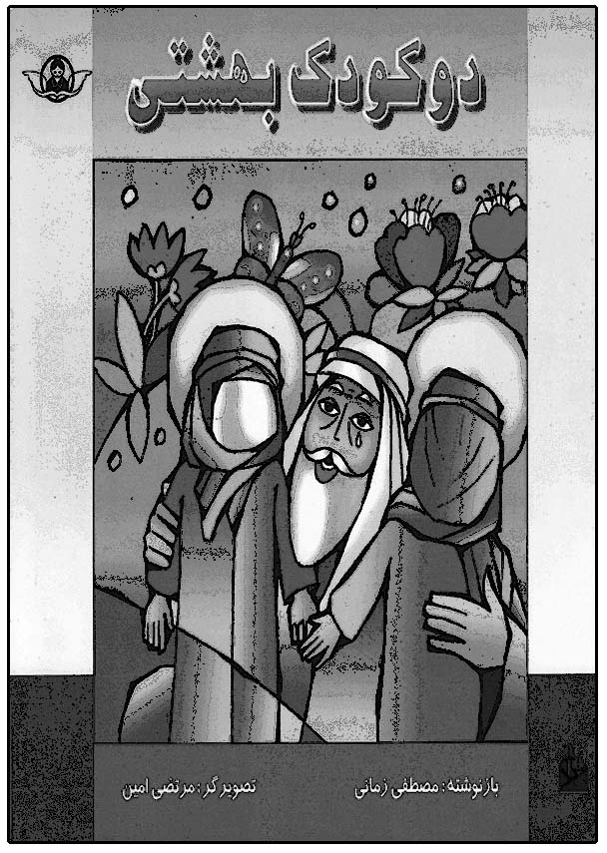
خشتى، 12 ص
اين كتاب داستان آموزش وضو به پيرمرد را كه توسط امام حسن و امام حسين عليهماالسلام انجام گرفت، به صورت مصور كودكان و از زبان معلم دانش آموزان آورده است.

457 . دولت حسنى[فارسى، چاپى]
عبدالكريم بى‌آزار شيرازى
دفتر نشر فرهنگ اسلامى، تهران، چاپ اول: 1375 ش، چاپ دوم: 1376 ش
وزيرى، 32 ص
جلد سوم از دوره سه جلدى «امام حسن عليه‌السلام » است. در اين جلد حكومت‌هاى سادات حسنى را برشمرده است: دولت خاندان حسنى در عربستان، دولت خاندان حسنى در اردن، دولت خاندان حسنى در عراق، دولت خاندان حسنى در كوفه و يمن، دولت رسيان در يمن، حكومت خاندان حسنى در چين، برونئى (دار السلام) كشور خاندان حسنى (شريف على)، سادات طباطبايى. عنوان كامل كتاب «دولت حسنى در مكه، عراق، كوفه، يمن، ايران، برونئى» است.

458 . دولتى پايدار[فارسى، چاپى]
عبدالكريم بى‌آزار شيرازى
دفتر نشر فرهنگ اسلامى، تهران، چاپ اول: 1375 ش، چاپ دوم: 1376 ش
وزيرى، 24 ص
جلد دوم از دوره سه جلدى «امام حسن عليه‌السلام » است. عناوين كتاب چنين است: دولت پايدار خاندان حسنى، حسن بن حسن داماد امام حسين عليه‌السلام ، حسن بن زيد والى مدينه، عبدالعظيم حسنى در رى، حكومت خاندان حسنى در طبرستان، مهاجرانى از خاندان امام حسن عليه‌السلام به گرگان، حكومت نوادگان امام حسن عليه‌السلام در مغرب، خاندان حسنى در مصر. عنوان كامل كتاب «دولتى پايدار در مدينه، سواحل درياى خزر، مراكش و مصر» است.

459 . دو نامه از امام على عليه‌السلام به فرزند والاتبارش امام حسن عليه‌السلام [فارسى، چاپى]
اسد اللّه مبشرى
دفتر نشر فرهنگ اسلامى، تهران، 1358 ش
120 ص

460 . ديدار و گفتگوى صميمانه با كريم اهل بيت عليهم‌السلام
محمد نيلى پور[فارسى، چاپى]
انتشارات قلم نو، قم، 1386 ش
پالتويى، 168 ص

461 . دين و دنياى جوان[فارسى، چاپى]
على رزاقى
انتشارات احرار، تبريز، 1381 ش
وزيرى، 128ص
عنوان ديگر اين كتاب «پژوهشى در نامه امام على عليه‌السلام به فرزند گرامى خويش امام حسن عليه‌السلام » است.
ديوان الحنين فى ذكرى الطاهرين، ج 4 = فى رثاء الامام الحسن المجتبى عليه‌السلام

462 . ديوان كرامت[فارسى، خطى]
مجمع جهانى اهل بيت عليهم‌السلام
منتخب اشعارى است كه به بخش شعر كنگره سبط النبى عليه‌السلام در تهران در سال 1393 ش رسيده، و پس از تدوين آماده چاپ شده است.

463 . ديوان مآسى الامام الحسن عليه‌السلام
اُمّ‌شيماء بنت فرج اللّه اسدى[عربى، چاپى]
مؤسسة مسلم بن عقيل عليه‌السلام ، نجف، 1434 ق، 2013 م
وزيرى، 240 ص
اشعار مرثيه و سينه‌زنى با زبان عربى عاميانه
در عزاى امام مجتبى عليه‌السلا ماست، كه شامل 117 قصيده از انواع «لطميه» و «نعى» و «هوسات»و «ابوذيات» است.

ذ

464 . ذكر امر الحسن عليه‌السلام [عربى، خطى]
ابو احمد عبدالعزيز بن احمد بن عيسى جلّودى بصرى، م 332 ق
عنوان ديگر اين كتاب «كتاب فى امر الحسن عليه‌السلام » است.
{رجال نجاشى: ج 2 ص 56 ، الذريعة: ج 10 ص 34}

465 . ذكر بيعة الحسن بن على عليه‌السلام [عربى، چاپى]
؟
نجف
رقعى، 32 ص

466 . ذكر خير جناب امام حسن عليه‌السلام [اردو، چاپى]
عبدالرئوف هاتف
چاپخانه عزيزى، آگره (هند)
رقعى، 23 ص

467 . ذكر ما للسبطين الشهيدين الحسن و الحسين عليهماالسلام[عربى، خطى]
؟
نسخه خطى كتابخانه حرم مكى در مكه، به شماره 34 در موضوع تراجم

468 . ذكر من روى عن ابى‌محمد الحسن بن على عليه‌السلام [عربى، خطى]
شيخ صدوق محمد بن على بن حسين بن موسى بن بابويه قمى، م 381 ق
جلد پنجم از دوره «مصابيح» درباره راويان از ائمه عليهم‌السلام است، كه اين جلد اختصاص به راويان از امام مجتبى عليه‌السلام دارد.
{رجال نجاشى: ج 2 ص 314، الذريعة: ج 21 ص 81}

469 . ذكرى ميلاد الحسن بن الامام على عليه‌السلام [عربى، چاپى]
سيد على جزايرى ناشر الاسلام
مطبعة الغرى، نجف، 1966 م
رقعى، 40 ص

ر

470 . راز سعادت و نيكبختى در وصيتنامه امام على عليه‌السلام به فرزندش[فارسى، چاپى]
احمد رضا كشورى
انتشارات وثوق، قم، 1379 ش
رقعى، 62 ص

471 . راويان مشترك فريقين از امام حسن مجتبى عليه‌السلام [فارسى، چاپى]
يد اللّه مقدسى
هشتمين كنفرانس وحدت اسلامى، تهران، 1374 ش، 1416 ق
15 ص
راهبردهاى امام على عليه‌السلام در تربيت فرزندان = سلوك علوى

472 . الرجحان بين الحسن و الحسين عليهماالسلام[عربى، خطى]
حسن بن عبدالرحمن بن خلاد فارسى (م 360 ق)
{فهرست ابن نديم: ص 172. هدية العارفين: ج 1 ص 270. تراثنا: ع 10 ص 37 (1408 ق)}

473 . رساله در صلح امام حسن عليه‌السلام [فارسى، خطى]
سيد مرتضى موسوى حكمى دزفولى (م 1424 ق)
{معجم رجال الفكر و الادب فى النجف (محمد هادى امينى): ج 1 ص 419}

474 . رساله در نفى تعدد زوجات امام حسن عليه‌السلام [فارسى، خطى]
سيد محمد نورى، (م 1425 ق)
اين كتاب مجموعه چند سخنرانى مؤلف درباره نفى كثرت همسران درباره امام مجتبى عليه‌السلام است، كه توسط آقاى فريدونى از نوار به صورت نوشته در آمده و هنوز به چاپ نرسيده است.
الرسالة فى الحسن و الحسين عليهماالسلام = تفضيل الحسن و الحسين عليهماالسلام

475 . رسالة فى معنى قوله صلى‌الله‌عليه‌و‌آله: «الحسن و الحسين سيدا شباب اهل الجنة»[عربى، خطى]
محسن بن محمد بن يوسف آل‌عصفور بحرانى
{تاريخ بحرين (خطى): ص 230، معجم ما كتب عن الرسول و اهل البيت عليهم‌السلام: ج 7 ص 34}

476 . رشح الهدى فى الامام المجتبى عليه‌السلام
سيد محمد قدسى عاملى[عربى، چاپى]
دار الولاء، بيروت، 1432 ق، 2011 م
رقعى، 80 ص
اين كتاب در 9 فصل به شرح زندگانى و فضايل امام مجتبى عليه‌السلام پرداخته است.

477 . رمز سعادت[فارسى، چاپى]
مؤسسه اميرالمؤمنين عليه‌السلام
انتشارات ياقوت، قم، چاپ اول و دوم: 1380 ش، 1422 ق
رقعى، 32 ص
متن و ترجمه نامه اميرالمؤمنين عليه‌السلام به امام مجتبى عليه‌السلام در 17 بخش است. عنوان ديگر اين كتاب «وصيت مولاى متقيان عليه‌السلام به امام حسن مجتبى عليه‌السلام » است.
ره‌نمودهاى اخلاقى امام مجتبى عليه‌السلام با توصيه‌هايى به جوانان در انتخاب دوست = حُسن حَسَن عليه‌السلام
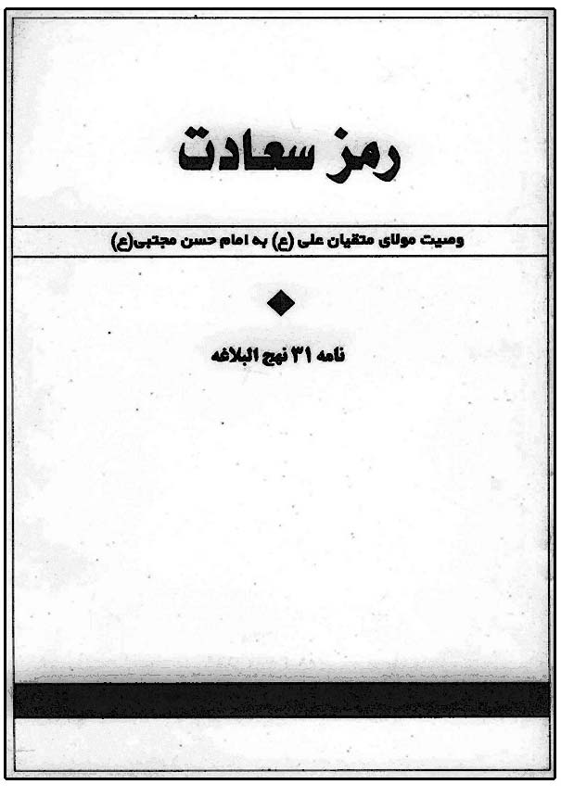

478 . الروائع المختارة[عربى، چاپى]
سيد مصطفى بن محسن موسوى آل اعتماد
تحقيق: سيد مرتضى رضوى
چاپ اول: مكتبة النجاح، دارالمعلم، قاهره، 1395 ق، 1975 م، چاپ دوم: كتابخانه مدرسه چهل ستون، تهران، 1400 ق، چاپ سوم: بيروت
وزيرى، 130 ص
جمع آورى خطبه‌ها و نامه‌ها و سخنان كوتاه امام مجتبى عليه‌السلام در سه باب است. عنوان كامل كتاب «الروائع المختارة من خطب الامام الحسن السبط عليه‌السلام و كتبه و رسائله و كلماته القصار» است. اين كتاب با نام «سخنان امام حسن مجتبى عليه‌السلام » ترجمه شده است.

479 . روايات لعب الامامين الحسنين فى الميزان[عربى، چاپى]
ضياء خباز قطيفى
نشر باقيات، قم، 1386 ش
وزيرى، 326 ص
پژوهشى تحليلى روايى درباره روايات مربوط به بازى كردن امام حسن و امام حسين عليهماالسلام در ايام كودكى است، كه مؤلف در صدد ردّ آنهاست.
روايتى تحليلى از زندگانى الهى سياسى امام حسن مجتبى عليه‌السلام = سبط اكبر

480 . روز پر ماجرا[فارسى، چاپى]
سيده نور الهدى طباطبايى
انتشارات جامعة القرآن الكريم، قم، 1393 ش
خشتى، 12 ص
جلد اول از مجموعه 5 جلدى «پسران بهشتى» است. اين كتاب ماجراى گم شدن حسنَين عليهماالسلام و نگرانى حضرت زهرا عليهاالسلام و پيدا شدن آنان توسط پيامبر صلى‌الله‌عليه‌و‌آله را به صورت مصور براى كودكان آورده است.
رويكردى تحليلى به زندگانى امام حسن مجتبى عليه‌السلام = آفتاب حسن

481 . الريحانتان الحسن و الحسين عليهماالسلام[عربى، خطى]
ابومحمد حسن بن عبدالرحمن بن خلاد رامهرمزى خلادى (م حدود 360 ق)
{معجم ماكتب عن الرسول و اهل البيت عليهم‌السلام: ج 7 ص 43}

482 . ريحانه پيامبر صلى‌الله‌عليه‌و‌آله[فارسى، چاپى]
سيد محمد نجفى يزدى
انتشارات نصايح، قم، 1380 ش
جيبى، 32 ص
اين كتاب در 25 عنوان داستان‌هايى از زندگى امام مجتبى عليه‌السلام را به اختصار بيان كرده است. عنوان ديگر اين كتاب «سيرى در زندگانى و فضائل امام مجتبى عليه‌السلام » است.
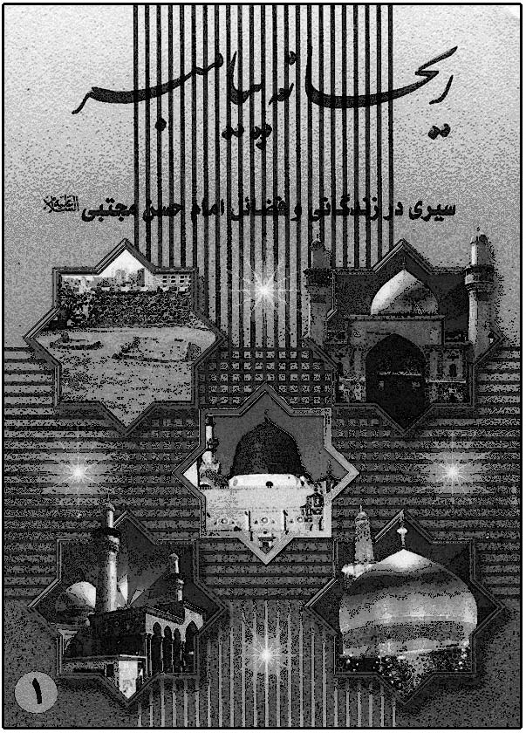

483 . ريحانه رسول اللّه صلى‌الله‌عليه‌و‌آله امام حسن مجتبى عليه‌السلام
حسين وحيدى خراسانى[فارسى، چاپى]
مدرسه باقر العلوم عليه‌السلام ، قم، چاپ اول:
1378 ش، چاپ دوم: 1383 ش، چاپ سوم: 1384 ش، چاپ چهارم: 1384 ش
نيم جيبى، چاپ اول: 64 ص، چاپ ديگر: نيم جيبى، 55 ص
اين كتاب در دوازده فصل برگرفته از مقدمه توضيح المسائل آية اللّه وحيد خراسانى است، كه ابعادى از زندگى امام مجتبى عليه‌السلام را آورده است.

484 . ريحانه محمد صلى‌الله‌عليه‌و‌آله، امام حسن مجتبى عليه‌السلام [فارسى، چاپى]
على كريمى جهرمى
چاپ اول: نشر راسخون، قم، 1381 ش، چاپ دوم: بوستان كتاب، قم، 1393 ش
چاپ اول: وزيرى، 208 ص، چاپ دوم: رقعى، 228 ص
اين كتاب در 9 فصل به شرح زندگانى امام مجتبى عليه‌السلام پرداخته است: ولادت و كودكى، الهيات و معارف در مكتب امام حسن عليه‌السلام ، عبادات امام مجتبى عليه‌السلام ، اخلاقيات حضرت، امام حسن عليه‌السلام در روابط اجتماعى، موقعيت و محبوبيت حضرت، ارشادات و تربيت امام حسن عليه‌السلام ، سياست و صلح حضرت، شهادت حضرت، ميراث جاويد امام حسن عليه‌السلام ، شعر. عنوان كتاب در چاپ دوم چنين است: «امام حسن مجتبى عليه‌السلام ريحانه محمد صلى‌الله‌عليه‌و‌آله».

ز

485 . زلال مثل آينه[فارسى، چاپى]
نيّره روحى
انتشارات نبأ، تهران، 1382 ش
پالتويى، 72 ص
اين كتاب ماجراهاى زندگى امام مجتبى عليه‌السلام را در مقايسه با ماجراهاى معاويه در قالب ادبيات داستانى آورده است. عناوين كتاب چنين است: آغاز راه، روزنه، كاخ حبابى، دَمِ شيطانى، خيال عنكبوتى، سراب، دست ابليسى، گلخنده حق، هفت‌وادى، گرگ زخمى، مرداب، خزان مردانگى، نخل و پشه، آغاز پرواز، چند نكته.

486 . زمامدارى امام حسن مجتبى عليه‌السلام [فارسى، چاپى]
احمد مطهرى، م 1410 ق
انتشارات دارالكتاب، قم، 1363 ش
رقعى، 256 ص
اين كتاب در 12 عنوان به تحليل زندگانى امام مجتبى عليه‌السلام پرداخته است.

487 . زندگانى امام حسن عليه‌السلام [فارسى، چاپى]
شيخ عباس قمى
تنظيم: رضا استادى
دفتر نشر برگزيده، قم، 1380 ش
رقعى، 56 ص
جلد چهارم از دوره «برگزيده منتهى الآمال» است، كه با گزينش از كتاب مزبور زندگانى امام مجتبى عليه‌السلام را در شش فصل آورده است.

488 . زندگانى امام حسن عليه‌السلام [فارسى، چاپى]
باقر شريف قرشى
مترجم: فخر الدين حجازى
انتشارات بعثت، تهران، چاپ اول تا هفتم: 1352 ش تا 1355 ش، چاپ جديد: 1376 ش
چاپ 1 تا 7 : رقعى، 2 جلد: 406 ص + 621 ص، چاپ جديد: وزيرى، 1 جلد: 712 ص
ترجمه كتاب 2 جلدى «حياة الامام الحسن بن على عليه‌السلام » است. عناوين كتاب چنين است: پيوست دو روشنايى، ميلاد امام حسن عليه‌السلام ، هوش و شخصيت، مهر و بزرگداشت، مرگ دردناك، در روزگار شيخين، در روزگار عثمان، نمونه‌هاى عالى اخلاق، در روزگار امام على عليه‌السلام ، در بصره، در صفين، در فتنه خوارج، آغاز جنگ خوارج، وصاياى امام، آياتى از قرآن درباره اهل بيت عليهم‌السلام، بيعت، جنگ سرد، اعلان جنگ، مدائن، بررسى صلح، شناخت بنى‌اميه، مقررات صلح، موقعيت امام حسين عليه‌السلام ، معاويه در برابر امام، مخالفان صلح،، به سوى مدينه، پيمان شكنى‌هاى معاويه، شهيدان عقيده و ايمان، بيعت يزيد، زنان و فرزندان امام، پايان دوران. عنوان كتاب در چاپ اول تا هفتم «زندگانى حسن بن على عليه‌السلام » است.
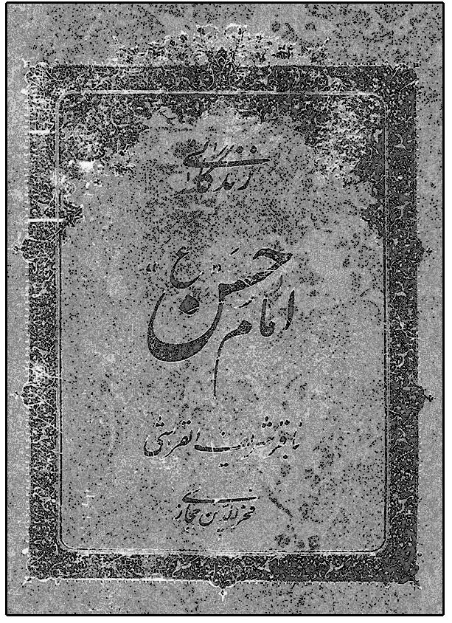

489 . زندگانى امام حسن عليه‌السلام [فارسى، چاپى]
على صحت
انتشارات ناس، تهران، 1382 ش
رقعى، 176 ص
جلد چهارم از مجموعه «زندگانى چهارده معصوم عليهم‌السلام» برگرفته از بحار الانوار است. اين كتاب در 13 بخش جوانبى از زندگانى امام مجتبى عليه‌السلام را آورده است. عناوين كتاب چنين است: ولادت و نام امام حسن عليه‌السلام ،فضايل و
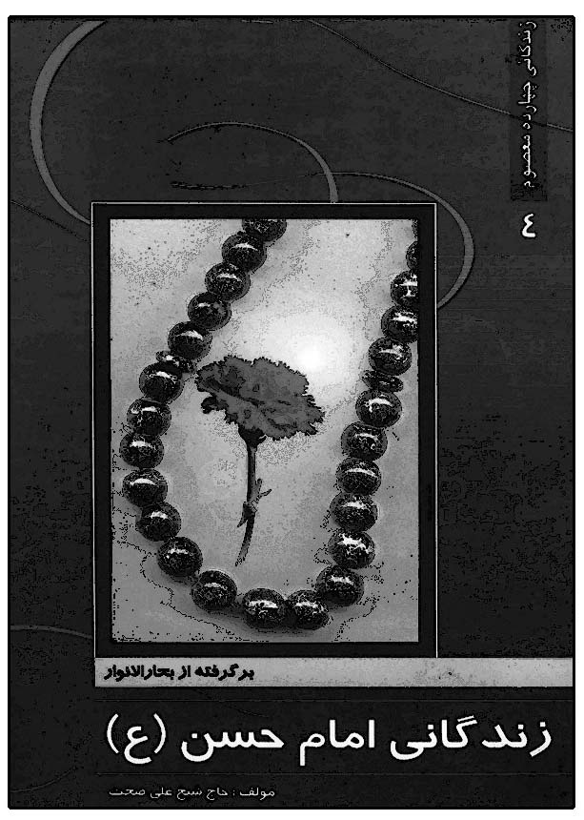
امامت امام حسن عليه‌السلام ، معجزات امام حسن عليه‌السلام ، مكارم اخلاق و علم و فضل امام حسن عليه‌السلام ، خطبه امام حسن عليه‌السلام بعد از شهادت پدر، علت صلح امام حسن عليه‌السلام ، چگونگى صلح امام حسن عليه‌السلام ، پيشامدهاى ميان امام حسن عليه‌السلام و معاويه، احوال امام حسن عليه‌السلام ، حوادث قبل و بعد از شهادت امام حسن عليه‌السلام ، همسران و فرزندان امام حسن عليه‌السلام ، اصحاب امام حسن عليه‌السلام ، چهارده حديث از امام حسن عليه‌السلام .

490 . زندگانى امام حسن عليه‌السلام [فارسى، چاپى]
محمد جواد مولوى‌نيا
انتشارات امام عصر عليه‌السلام ، قم، 1384 ش،
رقعى، 62 ص
يك جلد از مجموعه 14 جلدى «چهارده معصوم عليهم‌السلام» است كه قبلاً با عنوان «چهارده معصوم عليه‌السلام » در يك جلد بوده است. اين كتاب در 11 بخش اصلى و چند عنوان فرعى به شرح زندگانى امام حسن عليه‌السلام پرداخته است.
زندگانى امام حسن عليه‌السلام (پارسا) = يك كهكشان تنهايى
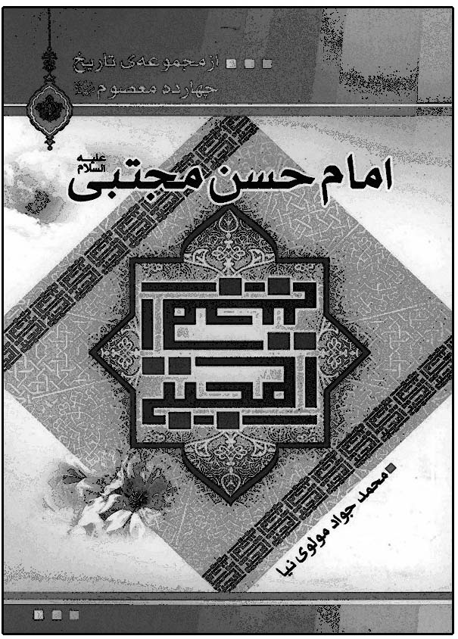

491 . زندگانى امام حسن بن على عليه‌السلام
جواد فاضل، م 1381 ق[فارسى، چاپى]
چاپ اول: انتشارات علمى، تهران، 1336 ش، چاپ ديگر: دنياى كتاب، تهران، 1383 ش.
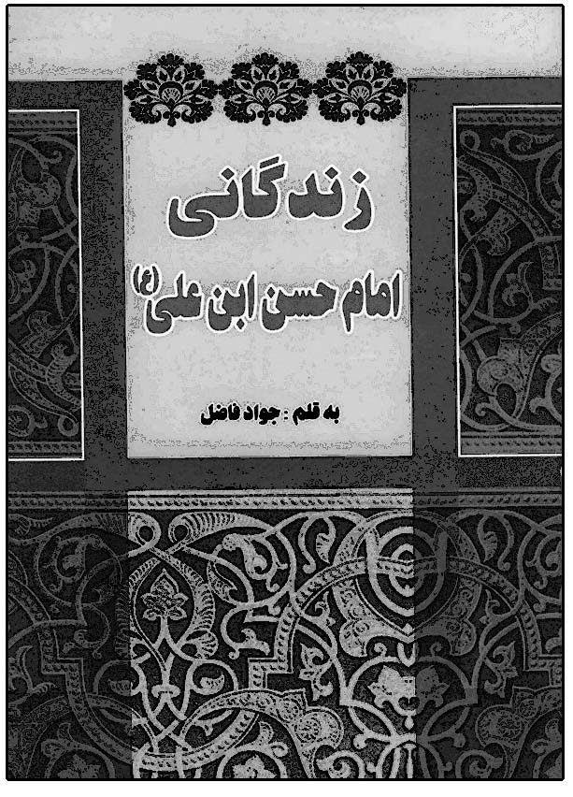
رقعى، چاپ اول: 200 ص، چاپ دوم: 228 ص
جلد چهارم از دوره «معصومين چهارده‌گانه» است؛ و عنوان ديگر آن «معصوم چهارم، حسن بن على عليه‌السلام » است. اين كتاب پنج دوره مربوط به امام مجتبى عليه‌السلام را بررسى كرده است: دوران كودكى و نوجوانى، دوران ظلمت، دوران وحشت، خلافت عهد، پس از شهادت.

492 . زندگانى امام حسن بن على عليه‌السلام و اسرار صلح او با معاويه[فارسى، چاپى]
حسين وجدانى
چاپ اول: انتشارات قدس رضوى، تهران، 1354 ش، چاپ دوم: راه علم، تهران، 1386 ش
چاپ اول: وزيرى، 237 ص، چاپ دوم: رقعى، 208 ص
اين كتاب حيات امام مجتبى عليه‌السلام را در 6 فصل
تحت عناوين زير آورده است: تولد، كنيه و لقب، همسران، اخلاق، دلايل امامت، فضايل، شخصيت، محبت پيامبر صلى‌الله‌عليه‌و‌آله، سخاوت، تواضع، حلم، عبادت، اخبار مربوط به امام، در كوفه، در جنگ صفين، وصيت درباره اوقاف، وصيت هنگام وفات، پس از شهادت پدر، بيعت، مكاتبات با معاويه، نامه ابن عباس، صلح، مدائن، خط مشى معاويه، متن صلحنامه، خطبه پس از صلح، بازگشت به مدينه، اعتراض اصحاب، نمونه‌هاى عالى اخلاق، شهادت حضرت، وصيت به برادر، كلمات مأثوره، اشعار منسوب.
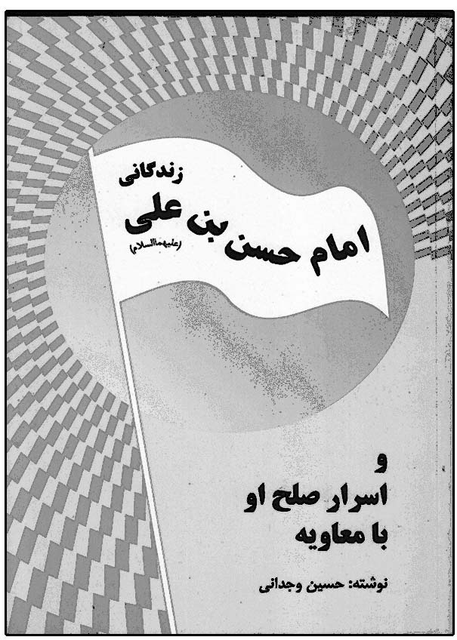

493 . زندگانى امام حسن مجتبى عليه‌السلام [فارسى، چاپى]
منصور كريميان
انتشارات اشرفى، تهران، چاپ اول: 1379 ش، چاپ دوم: 1380 ش، چاپ سوم: 1381 ش
چ 1 و 2 و 4: رقعى، 44 ص، چ 3: جيبى: 28 ص
جلد چهارم از مجموعه «زندگانى چهارده معصوم عليهم‌السلام» به صورت بازنويسى «منتهى الآمال» است، كه زندگى امام حسن عليه‌السلام را تحت اين عناوين آورده است: معصوم چهارم، ولادت حضرت امام حسن عليه‌السلام ، مختصرى از فضائل و مكارم اخلاقى امام، نگاهى به صلح حضرت با معاويه، شهادت حضرت مجتبى عليه‌السلام .

494 . زندگانى امام حسن مجتبى عليه‌السلام [فارسى، چاپى]
سيد هاشم رسولى محلاتى
چاپ اول: انتشارات علميه اسلاميه، تهران، 1366 ش، دفتر نشر فرهنگ اسلامى، تهران، چاپ پنجم: 1373 ش، چاپ دوازدهم: 1382 ش، چاپ ديگر: بوستان كتاب، قم، 1383 ش
وزيرى، چ 1: 2 جلد: 256 + 228 ص، چ 12:
484 ص، چ ديگر: 472 ص
اين كتاب در دوازده فصل به شرح زندگانى امام مجتبى عليه‌السلام پرداخته است: اول: ولادت، دوم: در زمان رسول خدا صلى‌الله‌عليه‌و‌آله، سوم: دوران كودكى و نوجوانى، چهارم: از رحلت رسول خدا صلى‌الله‌عليه‌و‌آله تا پايان خلافت عثمان، پنجم: در زمان اميرالمؤمنين عليه‌السلام ، ششم: دوران امامت تا صلح معاويه، هفتم: صلح، هشتم: از صلح تا شهادت، نهم: مكارم اخلاق حضرت، دهم: سخنان حكمت‌آميز حضرت، يازدهم: شهادت، دوازدهم: زنان و فرزندان حضرت.

495 . زندگانى امام حسن مجتبى عليه‌السلام [فارسى، چاپى]
عماد الدين حسين عماد زاده اصفهانى، م 1410 ق
چاپ اول: شركت سهامى طبع كتاب، تهران، 1337 ش، 1378 ق، چاپ دوم: انتشارات اسوه، تهران، 1371 ش، چاپ سوم: نشر محمد صلى‌الله‌عليه‌و‌آله، تهران، 1383 ش
وزيرى، چ 1: 400 ص، چ 2: 622 ص
اين كتاب در هشت فصل زندگانى امام مجتبى عليه‌السلام را به طور مفصل بيان كرده است: اول: زمان پيامبر صلى‌الله‌عليه‌و‌آله، دوم: عهد خلفا، سوم: خلافت حضرت، چهارم: مقدمات صلح، پنجم: صلح حضرت، ششم: خصائص حضرت، هفتم: مناظرات و معجزات، هشتم: مظلوميت و شهادت. عنوان كتاب در چاپ اول چنين است: «زندگانى حضرت مجتبى ابومحمد الزكى الحسن بن على بن ابى‌طالب سبط اكبر عليه‌السلام ». عنوان ديگر كتاب «زندگانى امام دوم حضرت امام حسن مجتبى عليه‌السلام » است. در مقدمه چاپ اول اين كتاب تصريح
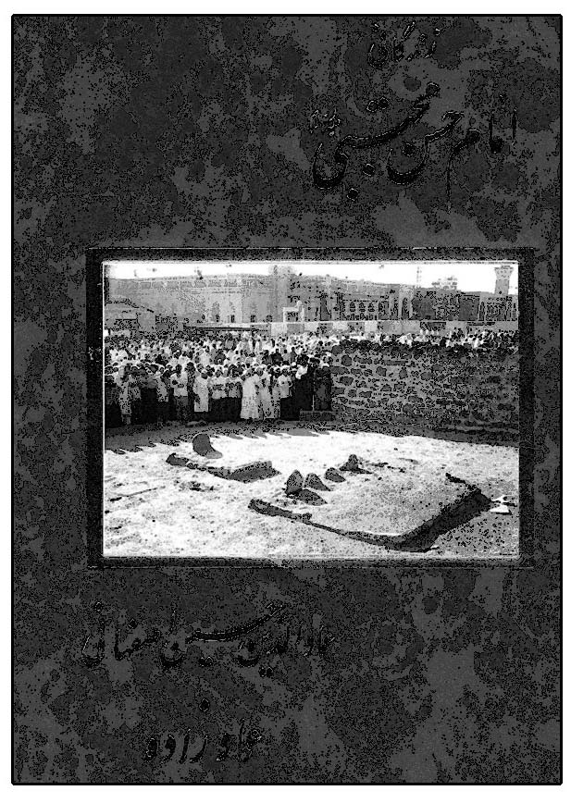
شده كه مطالب آن از كتاب «صلح الحسن عليه‌السلام » شيخ راضى آل ياسين اقتباس شده است.

496 . زندگانى امام حسن مجتبى عليه‌السلام [فارسى، چاپى]
حجت اللّه شعرباف اكبرى
انتشارات ام القرآن، قم، 1389 ش

497 . زندگانى امام حسن مجتبى عليه‌السلام [فارسى، خطى]
پروين محمود آبادى
پايان نامه رشته دينى و عربى، مركز ضمن خدمت فرهنگيان خواجه نصير الدين طوسى، كرمان

498 . زندگانى امام حسن مجتبى عليه‌السلام [فارسى، چاپى]
على محمد حيدرى نراقى
انتشارات مهدى نراقى، قم، 1391 ش
رقعى، 112 ص
اين كتاب در چهار بخش به زندگانى امام مجتبى عليه‌السلام پرداخته است: 1. دوران حكومت امام مجتبى عليه‌السلام ، 2. سخاوت امام مجتبى عليه‌السلام ، 3. عبادت و مظلوميت امام مجتبى عليه‌السلام ، 4. اخلاق، معجزه و سخنان امام مجتبى عليه‌السلام . عنوان ديگر اين كتاب «كريم اهل بيت عليهم‌السلام» است.
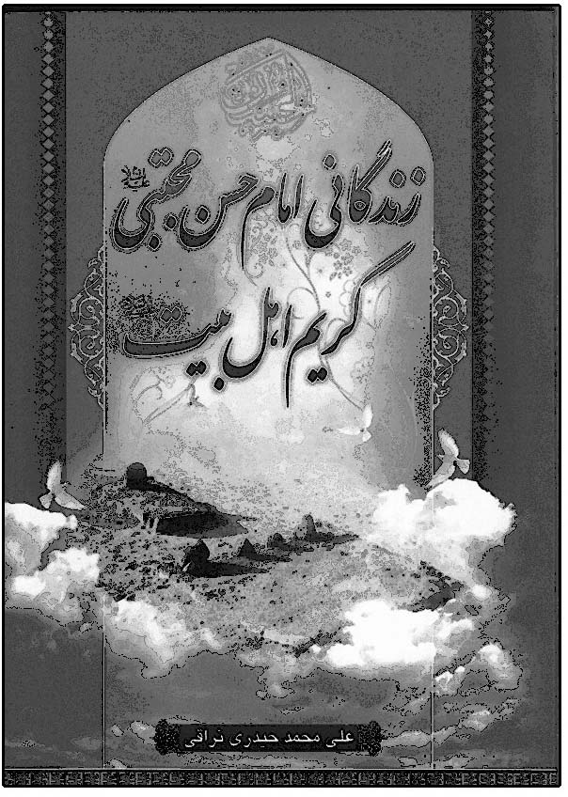

499 . زندگانى امام حسن مجتبى عليه‌السلام [فارسى، چاپى]
حسين رشيدى
بيان الحق، قم، 1389 ش
رقعى، 128 ص
اين كتاب در پنج فصل به ابعاد مختلف زندگى امام مجتبى عليه‌السلام پرداخته است: زندگى نامه، شهادت، ويژگى‌ها، سخنان بهشتى، حكايات.
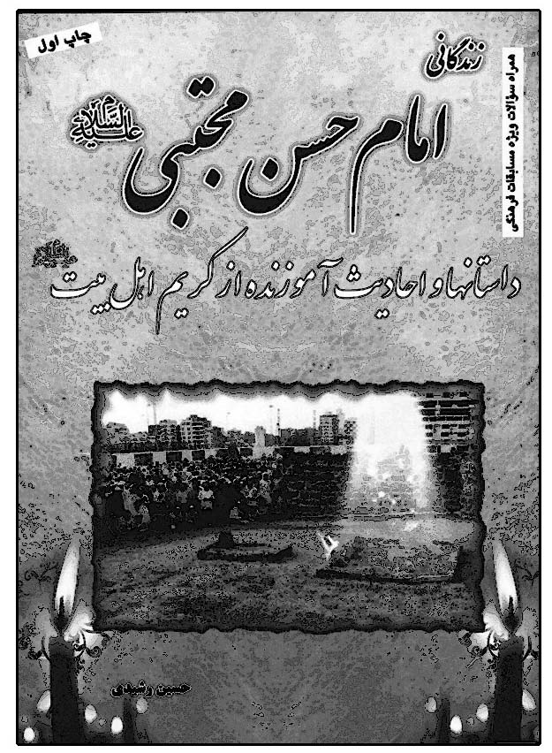

500 . زندگانى امام حسن مجتبى عليه‌السلام
هاشم رسولى محلاتى[فارسى، چاپى]
تلخيص: محمد رضا جوادى
دفتر نشر فرهنگ اسلامى، تهران، 1382 ش
پالتويى، 76ص
اين كتاب برگرفته از كتابى به همين نام از سيد هاشم رسولى محلاتى است.
زندگانى امام حسن مجتبى عليه‌السلام = مظلوم تاريخ
زندگانى امام حسن مجتبى عليه‌السلام = ماه مدينه
زندگانى امام حسن مجتبى عليه‌السلام (معارف سبز) = كريم اهل بيت عليهم‌السلام
زندگانى امام حسن مجتبى عليه‌السلام = ناسخ التواريخ، ج 5

501 . زندگانى امام حسن مجتبى عليه‌السلام امام دوم[فارسى، چاپى]
عباس قديانى
انتشارات فردابه، تهران، 1378 ش
رقعى، 32 ص
جلد چهارم از مجموعه «نگاهى كوتاه به زندگانى چهارده معصوم عليهم‌السلام» است. عناوين كتاب چنين است: ولادت، رفتار پيامبر اكرم صلى‌الله‌عليه‌و‌آله با امام حسن عليه‌السلام ، فضايل اخلاقى امام حسن عليه‌السلام ، نصايح امام حسن عليه‌السلام ، شجاعت امام حسن عليه‌السلام ، امامت حسن بن على عليه‌السلام ، صلحنامه امام حسن عليه‌السلام ، تعليم و تربيت دانشمندان در محضر امام حسن عليه‌السلام ، شهادت امام حسن عليه‌السلام ، گزيده‌اى از سخنان امام حسن مجتبى عليه‌السلام .


502 . زندگانى امام حسن مجتبى عليه‌السلام كريم اهل‌بيت عليهم‌السلام[فارسى، چاپى]
محمد باقر بن عبد الكريم بهبهانى
ابراهيم سلطانى نسب
انتشارات صيام، تهران، 1380 ش
وزيرى، 176 ص
ترجمه باب زندگانى امام حسن مجتبى عليه‌السلام از كتاب «الدمعة الساكبة» است.
زندگانى امام حسن مجتبى و حضرت اباعبداللّه الحسين عليهماالسلام = نورين نيّرين

503 . زندگانى امام دوم حضرت امام حسن عليه‌السلام
مؤسسه در راه حق[فارسى، چاپى]
بازنويسى: مهرى ماهوتى
نهضت سواد آموزى، تهران، چاپ اول: 1373 ش، چاپ دوم: 1375 ش
رقعى، 28 ص
جلد چهارم از دوره «آشنايى با چهارده معصوم عليهم‌السلام» است، كه از روى كتاب «پيشواى دوم امام حسن عليه‌السلام » براى نوآموزان بازنويسى شده است.
زندگانى امام دوم حضرت امام حسن مجتبى عليه‌السلام = زندگانى امام حسن مجتبى عليه‌السلام
زندگانى پيشواى دوم امام حسن عليه‌السلام = پيشواى دوم امام حسن عليه‌السلام


504 . زندگانى حسن بن على عليه‌السلام [فارسى، چاپى]
محمد على بن حسين خليلى
انتشارات علمى، تهران، 1319 ش
وزيرى، 355 ص
اين كتاب يك دوره زندگانى امام مجتبى عليه‌السلام را بررسى كرده است. عناوين كتاب چنين است: از تولد تا خلافت على عليه‌السلام ، در خلافت پدر، خلافت حسن عليه‌السلام ، حسن عليه‌السلام پس از كناره
گيرى، فضايل حسن عليه‌السلام ، بنى‌هاشم پس از صلح، زنان و فرزندان حسن عليه‌السلام . عنوان ديگر اين كتاب «زندگانى حضرت حسن عليه‌السلام » است.{الذريعة: ج 2 ص 52}
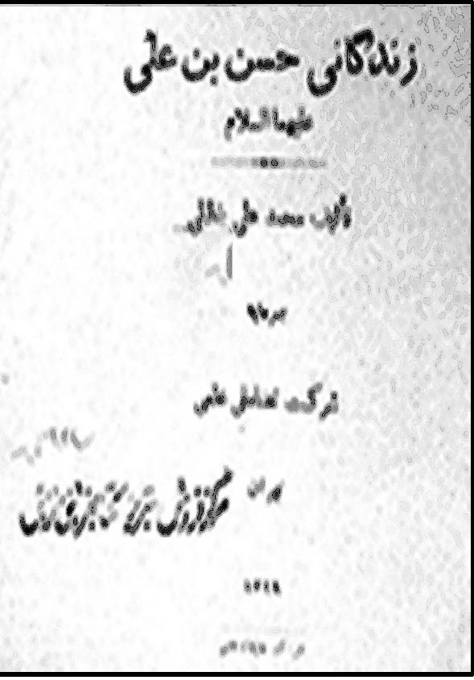
زندگانى حسن بن على عليه‌السلام = زندگانى امام حسن عليه‌السلام

505 . زندگانى حضرت امام حسن عليه‌السلام
فاطمه دهكردى[فارسى، چاپى]
كاشف، تهران، 1392 ش
رقعى، 218 ص
اين كتاب در 15 فصل احوال امام مجتبى عليه‌السلام را آورده است: سفر عشق، ولادت، مشكل جديد، مبارزات، ديدار، كلمات قصار، شك، محبت به خانواده، صلح، ناگفته‌ها، اميدوارى، شهادت، ديدار يار، همسران، خوشبختى. نام ديگر اين كتاب «اسوه صبر» است.


506 . زندگانى حضرت امام حسن عليه‌السلام
سيد جعفر غضبان[فارسى، چاپى]
چاپ اول تا سوم: انتشارات ساحل، انتشارات ارديبهشت، تهران
رقعى، 264 ص
اين كتاب زندگانى امام مجتبى عليه‌السلام را تحت عناوين زير آورده است: شخصيت حسن بن على عليه‌السلام در هوش و ذكاوت، در دوره خليفه اول و دوم، صفات حسن بن على عليه‌السلام ، آداب اجتماعى، صلح با معاويه.

507 . زندگانى حضرت امام حسن مجتبى عليه‌السلام [فارسى، خطى]
على فلسفى خراسانى

508 . زندگانى حضرت امام حسن مجتبى عليه‌السلام [فارسى، چاپى]
فرشته مقيمى
نشر ميرپور، مشهد، 1385 ش
رقعى، 60 ص
يك جلد از مجموعه «منظومه هدايت» است. اين كتاب در 9 فصل به شرح زندگى امام مجتبى عليه‌السلام پرداخته است.

509 . زندگانى حضرت امام حسن مجتبى عليه‌السلام
محمد جواد نجفى[فارسى، چاپى]
انتشارات اسلاميه، تهران، چاپ اول: 1348 ش، چاپ پنجم: 1362 ش، چاپ ششم: 1370 ش، چاپ هفتم: 1379 ش
جيبى، 240 ص
جلد چهارم از دوره «ستارگان درخشان» است. اين كتاب در پنج بخش و خاتمه تنظيم شده و در پايان مختصرى درباره حضرت عبدالعظيم حسنى عليه‌السلام به مناسبت مزار آن حضرت در ايران و نسبت حضرتش با امام مجتبى عليه‌السلام آورده است. عناوين پنجگانه چنين است: خلقت نور امام حسن عليه‌السلام ، از زمان ولادت تا زمان امامت، از زمان امامت تا زمان شهادت، شهادت امام حسن عليه‌السلام ، هشت موضوع خاص درباره حضرت.

510 . زندگانى حضرت امام حسن مجتبى عليه‌السلام [فارسى، چاپى]
حسين حماسيان (صابر كرمانى)
انتشارات اقبال، تهران، 1344 ش
رقعى، 45 ص
اين كتاب ويژه نوجوانان تأليف شده است.
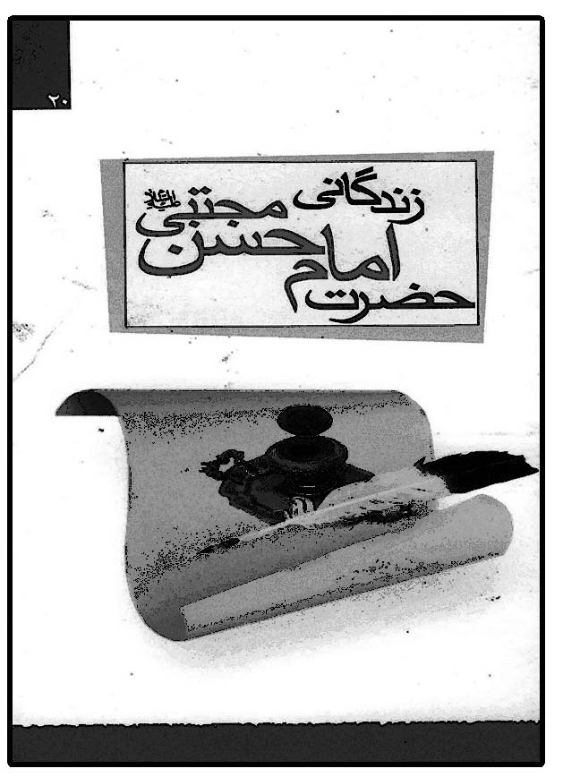

511 . زندگانى حضرت امام حسن مجتبى عليه‌السلام
جمعى از علماى لبنان[فارسى، چاپى]
مترجم: حميد رضا كفاش
نشر عابد، تهران، چاپ سوم: 1381 ش
رقعى، 48 ص
اين كتاب در هفت فصل زندگانى امام مجتبى عليه‌السلام را بيان كرده است.

512 . زندگانى حضرت امام حسن مجتبى عليه‌السلام
مهدى پيشوايى[فارسى، چاپى]
تلخيص: مركز فعاليت‌ها و پژوهش‌هاى قرآن و عترت دانشگاه آزاد اسلامى، تهران، 1378 ش
پالتويى، 60 ص
يك دور زندگانى امام مجتبى عليه‌السلام به صورت خلاصه شده از كتاب « زندگى امام حسن مجتبى عليه‌السلام پرچمدار صلح و آزادى» است.

513 . زندگانى حضرت امام حسن مجتبى عليه‌السلام از ولادت تا شهادت[فارسى، چاپى]
على اصغرى همدانى
كشف الغطاء، قم، 1387 ش
جيبى، 32 ص
اين كتاب ملخصى از كتاب ديگر مؤلف در همين موضوع است و در پنج بخش تنظيم شده است.
زندگانى حضرت حسن عليه‌السلام = زندگانى حسن بن على عليه‌السلام
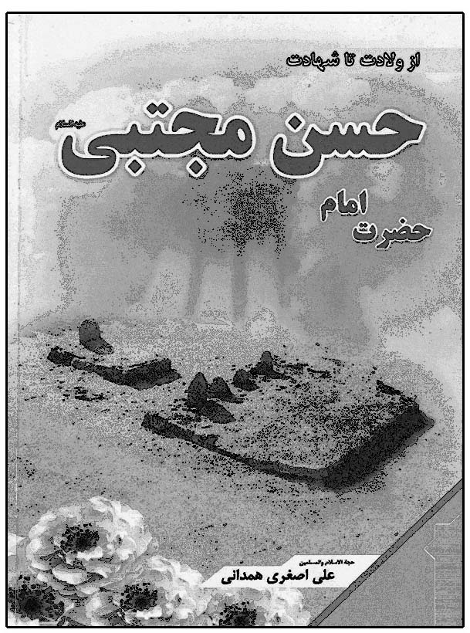

514 . زندگانى سبط نبى حضرت امام حسن بن على عليه‌السلام [فارسى، چاپى]
عبد الزهراء عثمان محمد (عزالدين سليم)
ترجمه: سيد حسين محفوظى موسوى
به نشر، مشهد، 1388 ش
رقعى، 72 ص
ترجمه فارسى كتاب «الامام الحسن بن على عليه‌السلام » است. اين كتاب در 8 فصل به شرح زندگى امام مجتبى عليه‌السلام پرداخته است.
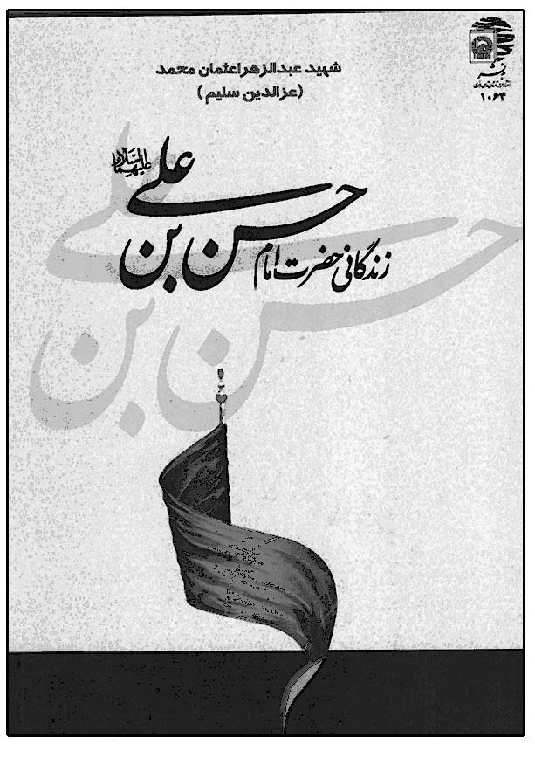

515 . زندگانى كريم اهل بيت عليهم‌السلام امام حسن مجتبى عليه‌السلام
سيد محمد تقى مدرسى[فارسى، چاپى]
مترجم: محمد صادق شريعت
انتشارات انصار الحسين عليه‌السلام ، تهران، چاپ
اول: 1370 ش، چاپ دوم: 1371 ش، چاپ پنجم: 1376 ش، انتشارات بقيع، تهران، چاپ اول: 1376 ش، چاپ دوم: 1377 ش، انتشارات محبان الحسين عليه‌السلام ، تهران، چاپ اول
و دوم: 1379 ش، چاپ چهارم: 1380 ش، چاپ پنجم و ششم: 1381 ش، چاپ هفتم: 1382 ش، چاپ هشتم: 1383 ش
چ 1 و 2: وزيرى، 80 ص، چاپ‌هاى بعدى: رقعى، 96 ص
جلد چهارم از مجموعه «هدايتگران راه نور»
و ترجمه كتاب «الامام الحسن عليه‌السلام قدوة و اسوة» است. اين كتاب تحليلى فشرده از زندگى و اوضاع عصر امام مجتبى عليه‌السلام در پنج فصل است: بنياد پاك، روزگار امامت، موضع گيرى‌هاى تابناك، ويژگى‌هاى والاى اخلاقى امام حسن عليه‌السلام ، پرتوى از بلاغت امام حسن عليه‌السلام . چاپ‌هاى اول اين كتاب با نام «زندگى و سيماى امام حسن مجتبى عليه‌السلام » در قطع وزيرى منتشر شده، و در چاپ‌هاى بعدى ضمن اصلاحاتى كه در ويرايش آن صورت گرفته نام آن نيز به عنوان فوق تغيير يافته و در قطع رقعى منتشر شده است.
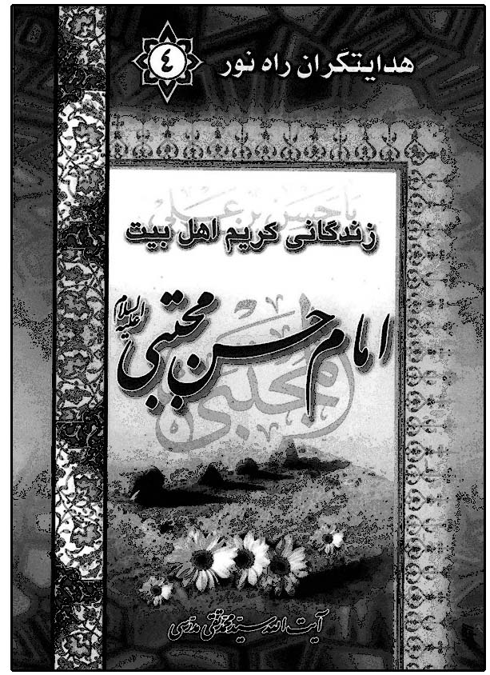
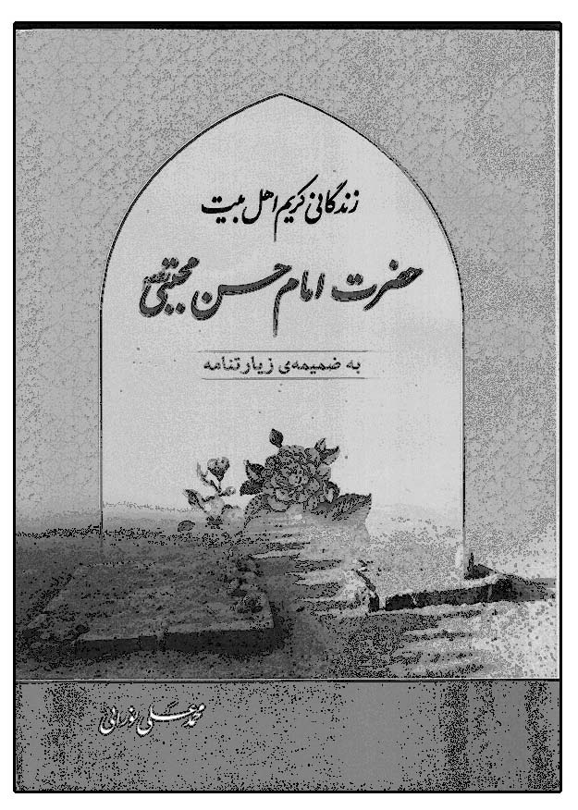

516 . زندگانى كريم اهل بيت عليهم‌السلام حضرت امام حسن مجتبى عليه‌السلام [فارسى، چاپى]
محمد على نورائى يگانه قمى
انتشارات پرتو خورشيد، قم، 1385 ش
رقعى، 200 ص
اين كتاب در پنج فصل شرح زندگانى امام مجتبى عليه‌السلام را آورده است: 1. جد و پدر و مادر، 2. ولادت، 3. اسم و كنيت و القاب، 4. فضائل و مناقب، 5 . شهادت.

517 . زندگانى و سيره امام حسن مجتبى عليه‌السلام در مدينه[فارسى، خطى]
حسن صادقى پناه
پايان نامه سطح 3 حوزه علميه، 1382 ش

518 . زندگانى و سيره امام حسن عليه‌السلام در مكاتب تاريخى[فارسى، خطى]
حسن صادقى پناه
پايان نامه سطح 3 حوزه علميه، قم، 1382 ش

519 . زندگانى و سيره سياسى اجتماعى امام حسن مجتبى عليه‌السلام [فارسى، خطى]
غلامرضا اسدى
پايان نامه سطح 3 علوم حوزوى، 1385 ش
زندگانى و مصائب امام حسن مجتبى عليه‌السلام = كريم اهل بيت عليهم‌السلام
زندگى امام حسن مجتبى عليه‌السلام از ولادت تا شهادت = كهكشان غريب
زندگى امام حسن مجتبى عليه‌السلام الگوى حلم و بردبارى = حضرت امام حسن مجتبى عليه‌السلام مظلوم تاريخ

520 . زندگى امام حسن مجتبى عليه‌السلام پرچمدار صلح و آزادى[فارسى، چاپى]
مهدى پيشوايى
انتشارات نسل جوان، چاپ اول: 1353 ش، چاپ دوم: 1360 ش، چاپ سوم: 1371 ش، چاپ نهم: 1380 ش
جيبى، 150 ص
اين كتاب در 9 فصل مراحل زندگى امام حسن عليه‌السلام را بيان كرده است: عناوين كتاب چنين است: در نخستين روزهاى زندگى، فريادرسى براى محرومان اجتماع، آيا امام مجتبى عليه‌السلام همسران زيادى داشت؟ بررسى علل صلح از نظر سياست داخلى و خارجى، فرماندهان خائن، متن كامل پيمان صلح، نقض پيمان صلح، جنبش از نو آغاز مى‌شود، چرا امام حسن عليه‌السلام نمود و امام حسين عليه‌السلام قيام كرد، همسر جنايتكار.
زندگى سياسى امام حسن عليه‌السلام = تنهاترين سردار
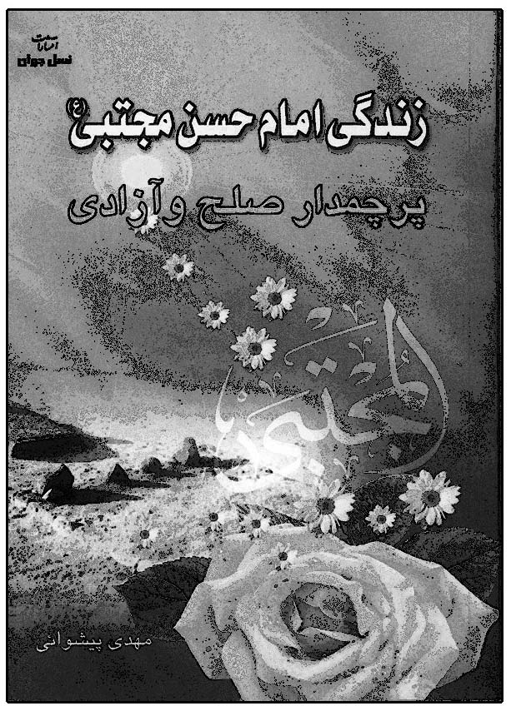

521 . زندگى نامه امام حسن عليه‌السلام [فارسى، چاپى]
سيد محمد اخلاصى حسينى
اوج علم، نويد اسلام، قم، 1390 ش
پالتويى، 84 ص
زندگى امام مجتبى عليه‌السلام را در 14 بخش آورده و در پايان چهل حديث از آن حضرت ذكر كرده است.
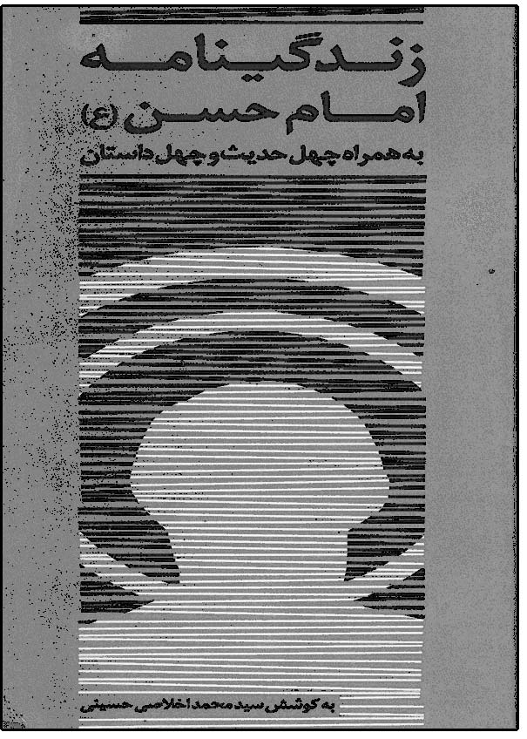

522 . زندگى نامه امام حسن عليه‌السلام [فارسى، چاپى]
مجتبى عبدى اسكندرى
نگين هشتم، تهران، 1391 ش
خشتى، 12 ص
جلد دوم از مجموعه 12 جلدى مربوط به زندگى امامان است. اين كتاب داستان زندگى امام مجتبى عليه‌السلام را به صورت شعر مصور كودكان تنظيم كرده است.

523 . زندگى نامه امام حسن مجتبى عليه‌السلام
محمد حسين نوحه خوان[فارسى، چاپى]
نشر مَديَن، قم، 1392 ش
نيم جيبى، 192 ص
جلد اول از مجموعه پنج جلدى «در مكتب امام حسن مجتبى عليه‌السلام » است. اين كتاب در 12 قسمت زندگى امام مجتبى عليه‌السلام را از ولادت تا شهادت آورده كه در سه بخش خلاصه مى‌شود: 1. رحلت رسول خدا صلى‌الله‌عليه‌و‌آله و انحراف مسلمانان در دوران امامت، 2. سياست امام حسن عليه‌السلام و حكومت معاويه، 3. تشييع پيكر پاك امام حسن عليه‌السلام .
زندگى نامه امام حسن مجتبى عليه‌السلام = آسمان دوم
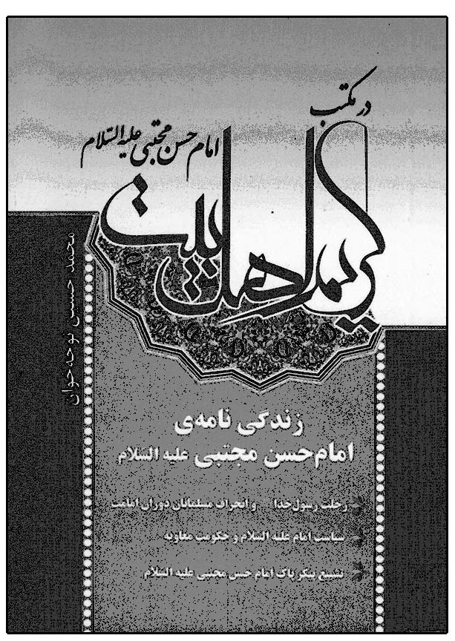
زندگى نامه امام حسن مجتبى عليه‌السلام = مثل عطر و گلاب
زندگى نامه امام حسن مجتبى عليه‌السلام = پيشواى صالحان
524 . زندگى نامه پيشواى دوم شيعيان امام حسن مجتبى عليه‌السلام [فارسى، چاپى]
محمد تقى واردى
شركت سهامى بيمه ايران، 1387 ش
زندگى نامه حسن بن حسن عليه‌السلام = قصه درد

525 . زندگى نامه حضرت امام حسن مجتبى عليه‌السلام [فارسى، چاپى]
فاطمه جعفرى نيكو
ساحل، آواى عشق، تهران، 1389 ش
وزيرى، 112 ص
اين كتاب در 22 عنوان به ابعاد مختلف زندگانى امام مجتبى عليه‌السلام پرداخته است.
زندگى نامه و مصائب امام حسن مجتبى عليه‌السلام = كريم اهل بيت عليه‌السلام (بهتاش)
زندگى و سيماى امام حسن مجتبى عليه‌السلام = زندگانى كريم اهل بيت عليهم‌السلام امام حسن مجتبى عليه‌السلام

526 . الزواجر و المواعظ[عربى، خطى]
ابو احمد حسن بن عبداللّه بن سعيد بن حسن بن اسماعيل بن حكيم عسكرى، قرن 4
شرح وصيت اميرالمؤمنين عليه‌السلام به امام مجتبى عليه‌السلام است. مؤلف از اساتيد شيخ صدوق بوده و سيد ابن طاووس در كتاب كشف المحجة نسخه‌اى از اين كتاب را به تاريخ 473 ق ذكر كرده است. {الذريعة: ج 12 ص 60 شماره 450}

527 . زهد الحسن عليه‌السلام [عربى، خطى]
شيخ صدوق ابوجعفر محمد بن على بن بابويه قمى، 306 ق - 381 ق
{رجال نجاشى: ج 2 ص 314، الذريعة: ج 12 ص 65}
زيارتنامه، ادعيه، نماز امام حسن مجتبى عليه‌السلام = دعاى عاشقان

528 . زيباترين آيه‌ها[فارسى، چاپى]
سيد حميد موسوى گرمارودى
انتشارات تاسوعا، مشهد، 1388 ش
عنوان ديگر اين كتاب «نگاهى روايى به زندگى سراسر نور امام مجتبى عليه‌السلام » است.

529 . زيباترين استعفا[فارسى، چاپى]
مهدى ابهامى
بازنويسى: محمد سعادتمند، منيرالسادات موسوى
نيكبخت، مشهد، 1383 ش
وزيرى، چاپ اول: 28 ص، چاپ دوم: 24 ص
اين كتاب صلح امام حسن عليه‌السلام را به صورت مصور آورده است. عنوان ديگر كتاب «آشنايى بيشتر با زندگى امام حسن عليه‌السلام » است.


530 . زينت عرش خدا[فارسى، چاپى]
حسين وحيد خراسانى
مدرسه باقر العلوم، قم، 1431 ق، 1389 ش
نيم جيبى، 174 ص
اين كتاب بر گرفته از مقدمه توضيح المسائل آية اللّه وحيد خراسانى است و در 11 بخش به ابعاد مختلف زندگى امام مجتبى عليه‌السلام پرداخته است.
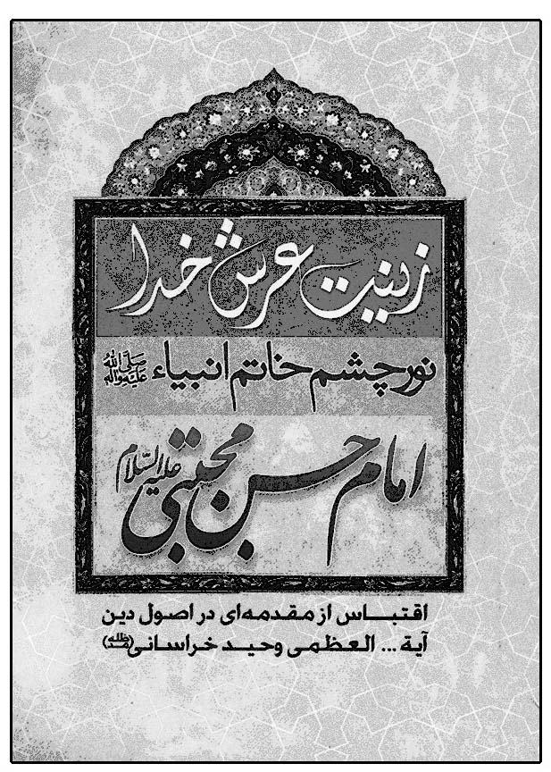

س

531 . سؤال الخراسانى للامام الحسن بن على عليه‌السلام [عربى، خطى]
؟
نسخه خطى كتابخانه كوپرلى در استانبول: مجموعه شماره 1617: كتاب چهارم

532 . سبطا الرسول صلى‌الله‌عليه‌و‌آله الحسن و الحسين عليهماالسلام[عربى، چاپى]
عبد الحفيظ ابوالسعود
شركة الاتحاد، بيروت، مكتبة صبيح، قاهره
{معجم ماكتب عن الرسول و اهل البيت عليهم‌السلام: ج 7 ص 36}

533 . سبط اكبر عليه‌السلام [فارسى، چاپى]
محمد جواد مروّجى طبسى
زائر، قم، 1387 ش
وزيرى، 456 ص
اين كتاب در دوازده فصل به ابعاد مختلف زندگى امام مجتبى عليه‌السلام پرداخته است:
1.
رويدادهاى ولادت، 2. دوران كودكى، 3. شخصيت معنوى، 4. شخصيت علمى، 5 . شخصيت اجتماعى، 6 . شخصيت اخلاقى، 7. شخصيت سياسى، 8 . امامت و رهبرى،9. صلح تحميلى، 10. دروغ پردازى دشمنان، 11. توطئه قتل، 12. حوادث پس از شهادت.
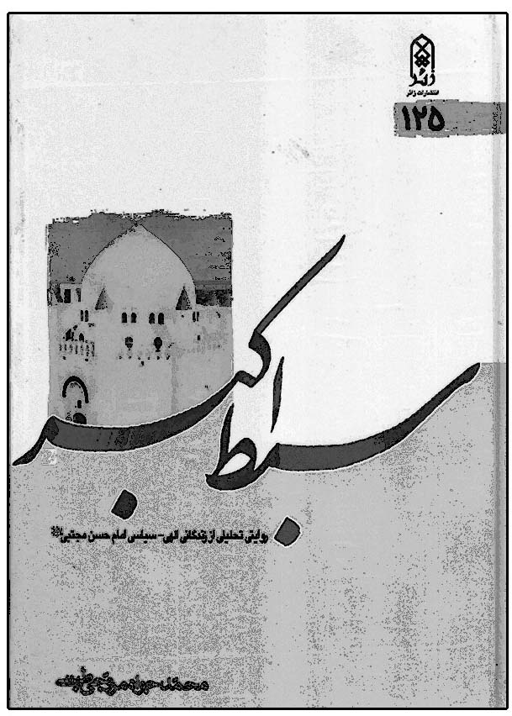

534 . سبط اكبر حضرت امام حسن مجتبى عليه‌السلام [عربى، چاپى]
سيد منذر حكيم، وسّام بغدادى
مترجم: عباس جلالى
مجمع جهانى اهل بيت عليهم‌السلام، قم، 1385 ش
وزيرى، 308 ص
جلد چهارم از مجموعه 14 جلدى «پيشوايان هدايت» ترجمه «اعلام الهداية» است.
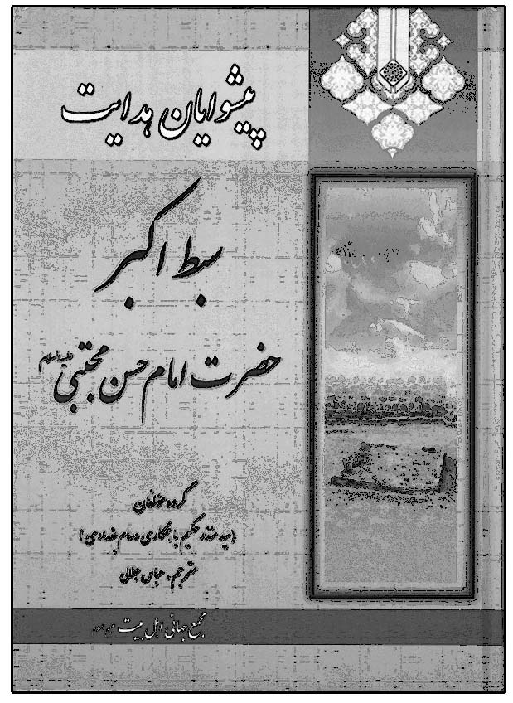

535 . السبطان فى موقفيهما[عربى، چاپى]
سيد على نقى نقوى هندى
مكتبة الداورى، قم، 1367 ش
80 ص

536 . السبط المسموم[عربى، چاپى]
معهد سيدالشهداء عليه‌السلام للمنبر الحسينى
جمعية المعارف الاسلامية الثقافية، بيروت، 1431 ق، 2010 م
رقعى، 108 ص
يك جلد از مجموعه «سلسلة مجالس العترة» است. اين كتاب در 6 فصل احوال امام مجتبى عليه‌السلام را همراه با اشعارى آورده است. عنوان ديگر كتاب «شهادة الامام الحسن المجتبى عليه‌السلام » است.

537 . سبط المصطفى صلى‌الله‌عليه‌و‌آله الحسن المجتبى عليه‌السلام [فارسى، چاپى]
لطف اللّه صافى گلپايگانى
مؤسسه نشر و تبليغ، مشهد، 1365 ش
رقعى، 12 ص
اشعار در مدح و منقبت امام مجتبى عليه‌السلام است.

538 . سبط النبى صلى‌الله‌عليه‌و‌آله الحسن بن على عليه‌السلام
سيف الدين كاتب[عربى، چاپى]
مؤسسة عز الدين، بيروت
{معجم ما كتب عن النبى و اهل بيته عليهم‌السلام: ج 7 ص 37}

539 . سبط النبى عليه‌السلام در آثار مجمع جهانى اهل بيت عليهم‌السلام[فارسى، چاپى]
عبدالكريم كرمانى، سيد على روزبه، محمد رضا غفورى، سيد محسن سبط احمدى
مجمع جهانى اهل بيت عليهم‌السلام، تهران، 1393 ش، 1435 ق، 2014 م
پالتويى، 54 ص
در اين كتاب آنچه در مجمع جهانى اهل بيت عليهم‌السلام درباره امام حسن عليه‌السلام تأليف و تدوين شده در هشت فصل آورده است: كتب منتشره در مجمع پيرامون امام حسن عليه‌السلام ، كتب در دست چاپ در مجمع پيرامون امام حسن عليه‌السلام ، كتب در دست انجام در مجمع پيرامون امام حسن عليه‌السلام ، سبط النبى عليه‌السلام در ديگر آثار مجمع، فهرست كتب منتشر شده، فهرست كتب در دست چاپ، فهرست كتب در دست انجام، سبط النبى عليه‌السلام در تابلوهاى هنرى مجمع.
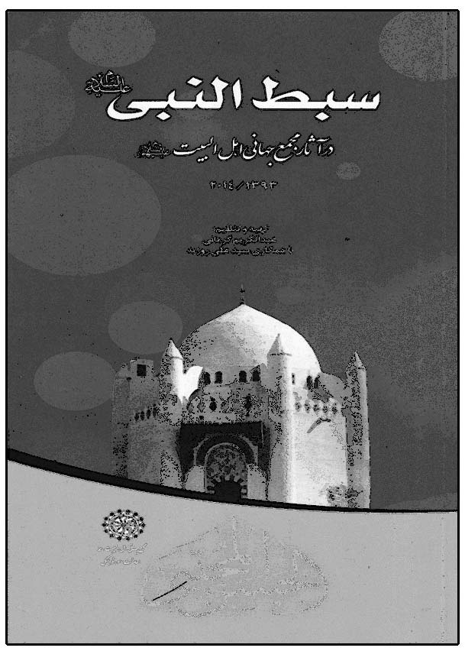

540 . سپهر صبر، حضرت امام حسن مجتبى عليه‌السلام
محمد صالح موسوى خوئى[فارسى، چاپى]
انتشارات شاكر، قم، 1391 ش
يك جلد از مجموعه «امام شناسى» است.

541 . ستاره‌هاى خونين[فارسى، چاپى]
محمد حسين رفوگران
مجتمع فاطميه، اصفهان، 1388 ش
پالتويى، 120 ص

اين كتاب در دو بخش به شرح حال و ماجراى شهادت دو پسر امام حسن عليه‌السلام در كربلا يعنى حضرت قاسم و عبداللّه عليهماالسلام پرداخته، و در پايان هر بخش اشعارى آورده است.

542 . سخنان امام حسن مجتبى عليه‌السلام [فارسى، چاپى]
سيد مصطفى موسوى آل اعتماد
مترجم: سيد محمد حسين اعتماد
چاپ اول: بوستان كتاب، قم، 1382 ش، چاپ دوم: انتشارات پيام يوسف، قم، 1384 ش، 1426 ق
وزيرى، 352 ص
ترجمه «الروائع المختارة» است. اين كتاب در سه بخش سخنان امام مجتبى عليه‌السلام را با ترجمه آورده است: اول خطبه‌ها، دوم: نامه‌ها، سوم: كلمات قصار. عنوان فرعى كتاب «خطبه‌ها، نامه‌ها و كلمات قصار» است.
سخنان كوتاه امام حسن عليه‌السلام = سلسله سخنان كوتاه از پيشوايان دينى

543 . سخنان گهربار امام حسن مجتبى عليه‌السلام
منصور كريميان[فارسى، چاپى]
انتشارات اشرفى، تهران، 1380 ش
نيم جيبى، 27 ص
جلد چهارم از مجموعه «پرتوى از كلام چهارده معصوم عليهم‌السلام» است، كه شامل چهل حديث از آن حضرت است.
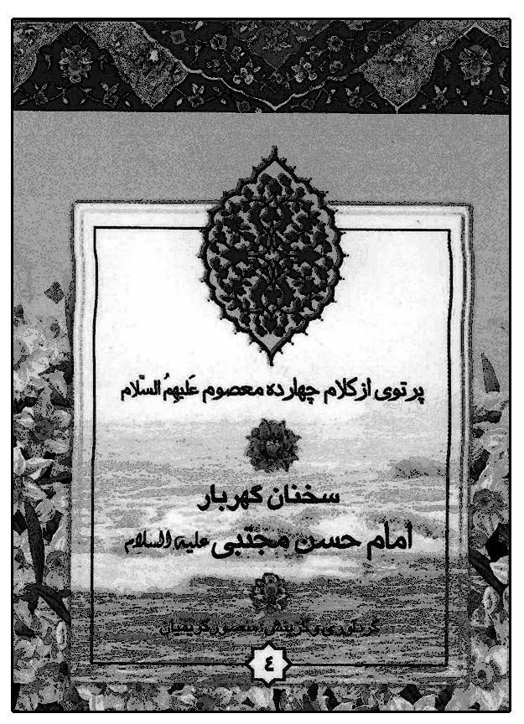
سرچشمه زندگى = سيره امام حسن مجتبى عليه‌السلام

544 . سرّ الشهادتين: الشهادة السرية و الجهرية لرسول اللّه صلى‌الله‌عليه‌و‌آله[عربى، چاپى]
عبد العزيز بن احمد دهلوى (م 1239 ق)
مؤسسه بعثت، مؤسسة الحسين عليه‌السلام ، تهران، 1420 ق
وزيرى، 40 ص
در اين كتاب مسئله شهادت امام حسن و امام حسين عليهماالسلام به عنوان دو نوع شهادت از زبان پيامبر صلى‌الله‌عليه‌و‌آله تحت 6 عنوان آمده است: 1. شهادة السر و العلانية، 2. الحسن و الحسين عليهماالسلام ابنا رسول اللّه صلى‌الله‌عليه‌و‌آله، 3. فضائل الحسن عليه‌السلام ، 4. الشهادة السرّية، 5 . الشهادة الجهرية، 6 . اخبار النبى صلى‌الله‌عليه‌و‌آله مقتل الحسين عليه‌السلام .

545 . سرو چمن، در سوانح امام حسن عليه‌السلام [اردو، چاپى]
سيد اولاد حيدر فوق بلگرامى هندى، م 1361 ق
يوسفى پريس، دهلى، چاپ اول: 1324 ق، چاپ دوم: 1338 ق
278 ص
{الذريعة: ج 12 ص 174، تأليفات شيعه در شبه قاره هند: ص 660}
سروده‌هايى از شاعران گذشته و معاصر در مناقب و مصائب امام حسن مجتبى عليه‌السلام = آينه بردبارى

546 . سفارش مولا[فارسى، چاپى]
غلامرضا ياسى پور
حسينيه ارشاد، تهران، 1387 ش
ترجمه نامه 31 نهج البلاغه است، كه نامه اميرالمؤمنين عليه‌السلام به امام حسن عليه‌السلام است. عنوان ديگر اين كتاب «وصيت نامه حضرت على عليه‌السلام به امام حسن مجتبى عليه‌السلام » است.

547 . سفرى به روم[فارسى، چاپى]
على كاظمى
نشر سبحان، تهران
داستان مسافرت امام مجتبى عليه‌السلام به روم بر اساس روايتى از كتاب تفسير على بن ابراهيم قمى است. عنوان ديگر اين كتاب «مسافرت امام حسن مجتبى عليه‌السلام و يزيد به روم و آزمونى بزرگ در بارگاه امپراطور» است.

548 . سفن النجاة فى احوال السادة الهداة، ج 4[عربى، خطى]
غلامحسين نجفى نجف آبادى، م 1349 ق
اين كتاب جلد چهارم از مجموعه 14 جلدى كتاب «سفن النجاة» است، و اين جلد در احوالات امام حسن عليه‌السلام است كه از بحار الانوار استخراج شده است.
{نقباء البشر: ج 4 ص 1423، الذريعة: ج 12 ص 192}

549 . سلسله سخنان كوتاه از پيشوايان دينى (امام حسن عليه‌السلام ، امام دوم)[فارسى، چاپى]
هادى فقيهى
تهران، 1354 ش
جيبى، 65 ص
يك جلد از مجموعه «سلسله سخنان كوتاه از پيشوايان دينى» است، كه در اين جلد فرمايشات امام مجتبى عليه‌السلام را جمع آورى كرده است.

550 . سلوا الحسن عليه‌السلام عن صلحه[عربى، چاپى]
هشام آل قطيط
منشورات الفجر، بيروت، 1432 ق، 2011 م
وزيرى، 584 ص
اين كتاب در 12 فصل به احوالات امام حسن عليه‌السلام پرداخته و به سؤالات مطرح شده درباره صلح امام حسن عليه‌السلام از كلام خود آن حضرت پاسخ داده است: 1. ولادته و تسميته، 2. من فضائله، 3. بعض مواقفه المهمة، 4. سلوا الحسن عليه‌السلام عن صلحه و هو يجيب، 5 . من قصصه، 6 . قطرة من بحرك سيدى و امامى، 7. من احتجاجاته و خطبه ومكاتيبه، 8 . من مواعظه و نصائحه، 9. من وصاياه، 10. الامام الحسن عليه‌السلام يسأل و يجيب، 11. من ادعيته المهمة، 12. من فضائل الحسن و الحسين عليهماالسلام المشتركة.
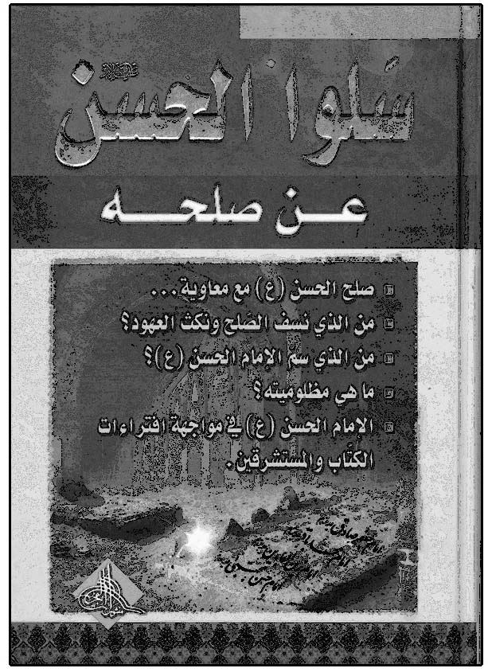

551 . سلوك علوى[فارسى، چاپى]
سيد حسين اسحاقى
مركز پژوهش‌هاى اسلامى صدا و سيما، بوستان كتاب، قم، 1381 ش
رقعى، 204 ص
اين كتاب در سه بخش به شرح نامه 31 نهج البلاغه پرداخته كه از اميرالمؤمنين عليه‌السلام به امام مجتبى عليه‌السلام است: بخش اول: تربيت و مسائل اساسى آن از ديدگاه امام على عليه‌السلام . بخش دوم: مهم‌ترين روش‌هاى تربيت از منظر امام على عليه‌السلام . بخش سوم: وظايف و
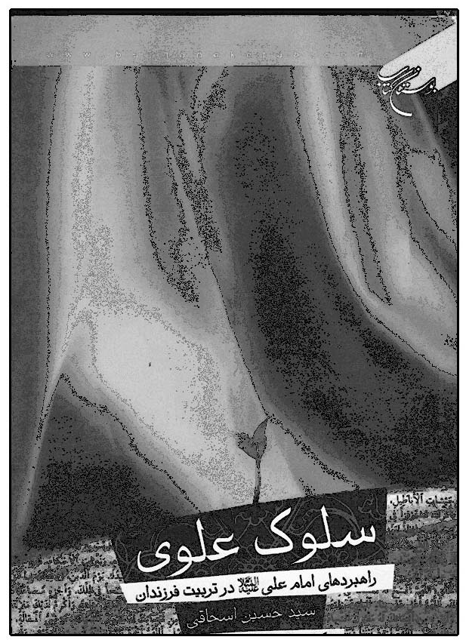
مسئوليت‌هاى متوليان تربيت. عنوان ديگر اين كتاب «راهبردهاى امام على عليه‌السلام در تربيت فرزندان» است.

552 . سنگ صبور فاطمه عليهاالسلام[فارسى، چاپى]
محمود قاسمى
نشر سبحان، تهران، 1385 ش
رقعى، 40 ص
چهارده بند در رثاى امام مجتبى عليه‌السلام است.


553 . سه مهمان ناشناس[فارسى، چاپى]
محمود پور وهاب
بوستان كتاب، قم، 1383 ش
رقعى، 88 ص
جلد سوم از دوره قصه‌هاى كوچك از زندگى معصومان عليهم‌السلام» است. اين كتاب در 25 عنوان ماجراهايى از زندگى امام حسن عليه‌السلام را انتخاب كرده است. عنوان ديگر كتاب «داستان‌هايى از زندگى امام حسن عليه‌السلام » است.
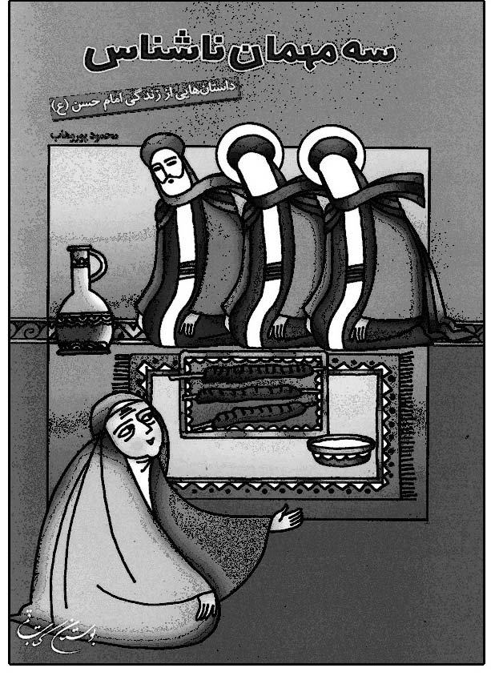

554 . سوانح حيات امام حسن عليه‌السلام [اردو، چاپى]
سيد على جعفرى، 1329 - 1385 ق
هند
{مطلع انوار: ص 377}
سوگنامه‌اى براى امام حسن مجتبى عليه‌السلام = در كنار بقيع

555 . سياسة السبطين عليهماالسلام[فارسى، چاپى]
خادم حسين فاضل وَرَسى افغانى
1369 ش، 1990 م
وزيرى، 400 ص
اين كتاب بر اين محور است كه امامين حَسَنين عليهماالسلام هر دو يك فرمان سياسى از طرف خدا را دنبال مى‌كردند، و اين مطلب به طور مفصل در اين كتاب بررسى شده است. عنوان ديگر اين كتاب «صلح امام مجتبى عليه‌السلام و قيام سيد الشهداء عليه‌السلام » است.
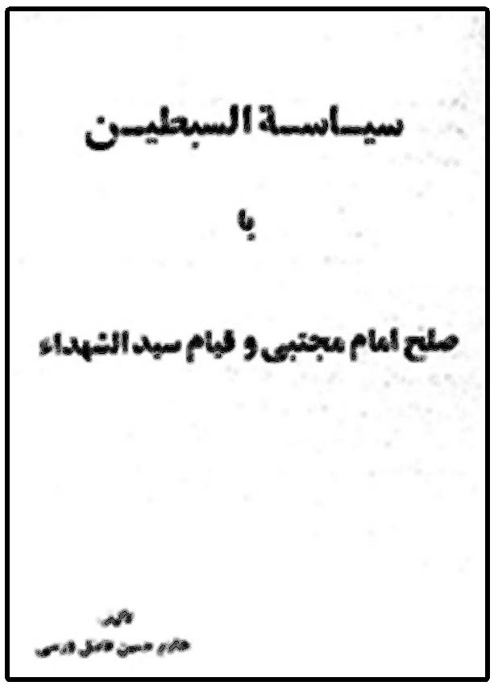

556 . السياسة الملتزمة فى نهج الامام الحسن عليه‌السلام [فارسى، چاپى]
سيد محمد موسوى
دار المحجة البيضاء، دار الرسول الاكرم صلى‌الله‌عليه‌و‌آله، 1420 ق
وزيرى، 234 ص

557 . سياست‌هاى معاويه نسبت به شيعيان پس از صلح امام حسن عليه‌السلام [فارسى، خطى]
صديقه انصارى
پايان نامه سطح 2 حوزه علميه، جامعة الزهراء عليهاالسلام، قم، 1387 ش

558 . سيبى از آسمان افتاد[فارسى، چاپى]
محمد كاظم مزينانى
قديانى، كتاب‌هاى بنفشه، تهران، 1385 ش
خشتى، 12 ص
جلد چهارم از مجموعه «قصه‌هاى منظوم از 14 معصوم عليهم‌السلام» است. داستان سيبى است كه در آغوش پيامبر صلى‌الله‌عليه‌و‌آله افتاد ونوشته‌اى از آن بيرون آمد و امام مجتبى عليه‌السلام آن سيب را ميل كرد. اين داستان به صورت شعر كودكان و مصور تنظيم شده است. عنوان ديگر كتاب «امام حسن عليه‌السلام » است.
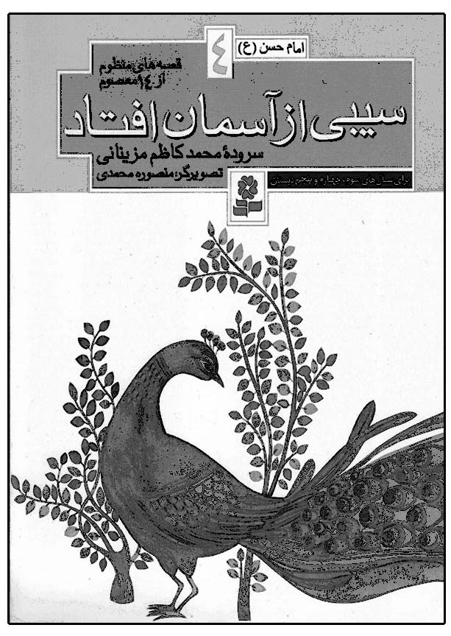

559 . سيد جوانان اهل بهشت امام حسن مجتبى عليه‌السلام
عليرضا رجالى تهرانى[فارسى، چاپى]
انتشارات خادم الرضا عليه‌السلام ، قم، چاپ اول تا سوم: 1384 ش
رقعى، 160 ص
جلد چهارم از مجموعه «آشنايى با زندگانى چهارده معصوم عليهم‌السلام» است. اين كتاب در شش فصل زندگانى امام مجتبى عليه‌السلام را تشريح كرده است: ميلاد نور، شمايل و فضايل امام حسن عليه‌السلام ، امام حسن عليه‌السلام قبل از خلافت پدر، امام حسن عليه‌السلام بعد از خلافت پدر، دوران زمامدارى امام حسن عليه‌السلام ، از صلح تا شهادت.
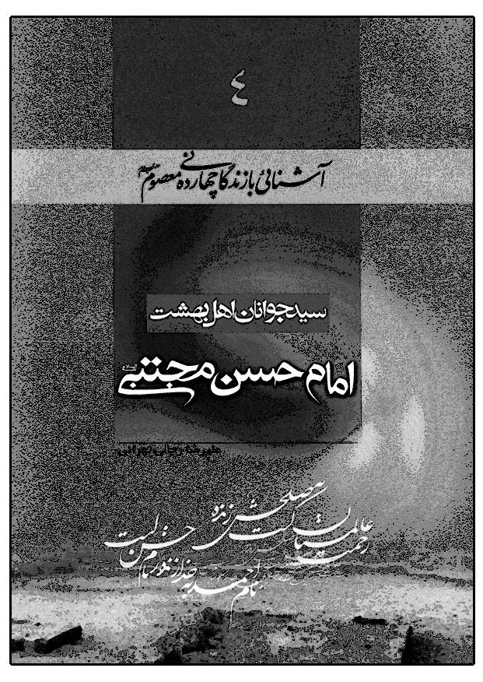

560 . سيد الصلحاء حسن عليه‌السلام [اردو، چاپى]
سيد ببر حسين جليس ترمذى
شيخوپوره (پاكستان)، 1956 م
112 ص {تأليفات شيعه در شبه قاره هند: ص 680}

561 . سيده نفيسه عليهاالسلام، نسيم گره‌گشا
زيبا طهماسبى[فارسى، چاپى]
نشر عظيمى، 1388 ش
رقعى، 86 ص
اين كتاب در بيان سرگذشت سيده نفيسه عليهاالسلام از نوادگان امام مجتبى عليه‌السلام و كرامات آن بانوست، كه مرقد ايشان در مصر است.


562 . سيرت امام حسن عليه‌السلام [اردو، چاپى]
محمد حسنين سابقى
فيصل آباد
{تأليفات شيعه در شبه قاره هند: ص 682}

563 . سيرة الامام الحسن عليه‌السلام [عربى، خطى]
عزالدين سليم (عبد الزهراء عثمان محمد)

564 . سيرة الامام الحسن بن على بن ابى‌طالب عليه‌السلام
سيد على عاشور[عربى، چاپى]
دار نظير عبود، 1427 ق
يك جلد از «موسوعة اهل البيت عليهم‌السلام» است.


565 . سيرة الامام الحسن عليه‌السلام و تسلط بنى‌امية و مواجهة اهل البيت عليهم‌السلام[عربى، چاپى]
على كورانى عاملى
مؤسسة التاريخ العربى، بيروت، 2004 م
جلد سوم از «جواهر التاريخ» درباره كيفيت مقابله اهل بيت عليهم‌السلام با اقدامات سلطه جويانه بنى‌اميه است.

566 . سيرة الحسن عليه‌السلام [اردو، چاپى]
ابوالعطاء امجد مولوى
دهلى، 1927 م
30 ص {قاموس الكتب: ج 1 ص 966}

567 . سيرت الحسنين عليهماالسلام[اردو، چاپى]
سيماب اكبر آبادى
ناظر بك، لكنهو، 1922 م
200 ص {قاموس الكتب: ج 1 ص 973}

568 . سيرة السبط الحسن عليه‌السلام [عربى، چاپى]
محمد رضا عباس محمد دباغ
دار المحجة البيضاء، بيروت، 1424 ق، 2004 م
وزيرى، 308 ص
يك جلد از دوره «سلسلة حياة الرسول و اهل بيته عليهم‌السلام» است. اين كتاب بيست و پنج روز تاريخى از ولادت تا شهادت امام مجتبى عليه‌السلام را

در قالب ادبيات داستانى آورده است. عناوين 25 گانه آن چنين است: الولادة و النشأة، خصائص الامام، السبب فى تسميته «كريم اهل البيت عليهم‌السلام»، علم الامام،
الامام فى القرآن و السنة، الامام بين وفاة المصطفى صلى‌الله‌عليه‌و‌آله و وفاة الزهراء عليهاالسلام، الامام فى
الخلافة الراشدة، ما بعد مقتل عثمان، الامام و حرب الجمل، الامام و حرب صفين، التحكيم و آثاره، وصية اميرالمؤمنين عليه‌السلام بالخلافة، البيعة للامام، ابناء الامام، الامام قبل اعلان الحرب على معاوية، الخيانة ثم الغدر، موقف جيش الامام من قتال معاوية، الصلح و بنوده، الامام و معاوية فى النخيلة، المعترضين على الصلح، الامام فى المدينة، محاورات الامام، هل التزم معاوية بالوفاء للعهد، المنكرون على معاوية و فعاله، استشهاد السبط الاكبر عليه‌السلام . عنوان كامل كتاب چنين است: «سيرة السبط الحسن عليه‌السلام بأُسلوب قَصَصىٍّ ميسَّر» است.

569 . سير داش[تركى استانبولى، چاپى]
مهدى وحيدى صدر
مترجم: اسماعيل بندى دريا
مجمع جهانى اهل بيت عليهم‌السلام، قم، 1389 ش
خشتى، 14 ص
ترجمه جلد 34 از مجموعه «آفتابگردان» با عنوان «محرم راز» است. اين كتاب در احوالات حضرت فاطمه دختر امام حسن عليه‌السلام و حضور او در واقعه كربلاست كه به صورت مصور براى كودكان تنظيم شده است.
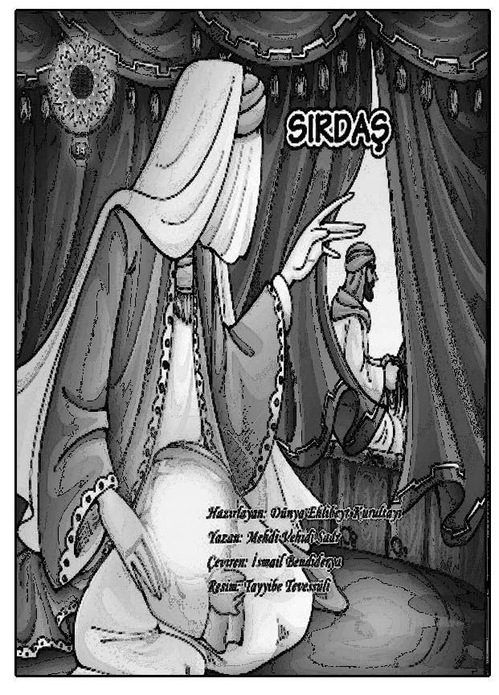

570 . سيره اخلاقى امام حسن مجتبى عليه‌السلام [فارسى، چاپى]
سيد محمد رضا غياثى كرمانى
انتشارات حضور، قم، 1385 ش
پالتويى، 96 ص
اين كتاب در ده فصل به جلوه‌هاى جود و بردبارى و هدايتگرى و زهد و صبر و تواضع و شجاعت در زندگى امام مجتبى عليه‌السلام پرداخته است.


571 . سيره اخلاقى سياسى امام حسن عليه‌السلام
نرجس قانع فيض آبادى[فارسى، خطى]
پايان نامه سطح دو حوزه، مدرسه علميه حضرت رقيه عليهاالسلام، كاشمر
109 ص

572 . سيره اخلاقى سياسى امام حسن مجتبى عليه‌السلام [فارسى، خطى]
نرگس قانع فيض آبادى
پايان نامه سطح 2 حوزه علميه، مدرسه علميه حضرت رقيه عليهاالسلام، كاشمر، 1384 ش

573 . سيره اخلاقى سياسى امام حسن مجتبى عليه‌السلام [فارسى، خطى]
تكتم قربانى نسوان
پايان نامه سطح 2 حوزه، مدرسه علميه الزهراء عليهاالسلام، بردسكن، 1389 ش

574 . سيره اخلاقى سياسى امام حسن مجتبى عليه‌السلام [فارسى، خطى]
ساره بيات
پايان نامه سطح 2 حوزه، مدرسه علميه الزهراء عليهاالسلام، همدان، 1387 ش

575 . سيره اخلاقى سياسى امام حسن مجتبى عليه‌السلام [فارسى، خطى]
فهميه طاهرى نيا
پايان نامه سطح 2 حوزه، مدرسه علميه حضرت نرجس عليهاالسلام، زاهدان، 1387 ش

576 . سيره اخلاقى سياسى امام حسن مجتبى عليه‌السلام [فارسى، خطى]
مريم محمدى
پايان نامه سطح 2 حوزه، مدرسه علميه حضرت خديجه عليهاالسلام، مشهد، 1384 ش
120 ص

577 . سيره اخلاقى سياسى امام حسن مجتبى عليه‌السلام [فارسى، خطى]
سليم رمضانى
پايان نامه سطح 2 حوزه، مدرسه علميه معصوميه، چناران، 1386 ش
136 ص

578 . سيره اخلاقى و سياسى امام حسن عليه‌السلام [فارسى، خطى]
هاجر صالح زاده
پايان نامه سطح 2 حوزه، مدرسه علميه الزهراء عليهاالسلام، تهران

579 . سيره اخلاقى و سياسى امام حسن عليه‌السلام [فارسى، خطى]
نرجس محمدى
پايان نامه سطح 2 حوزه، مدرسه علميه الزهراء عليهاالسلام، طبس، 1385 ش
111 ص

580 . سيره اخلاقى و سياسى امام حسن عليه‌السلام [فارسى، خطى]
صديقه فرامرزى
پايان نامه سطح 2 حوزه، مدرسه علميه حضرت زينب عليهاالسلام، مشهد، 1384 ش
93 ص

581 . سيره اخلاقى و سياسى امام حسن عليه‌السلام [فارسى، خطى]
محبوبه حسينى
پايان نامه سطح 2 حوزه، مدرسه علميه بلاغ، مشهد
93 ص

582 . سيره اخلاقى و سياسى امام حسن عليه‌السلام [فارسى، خطى]
ليلا كرمى دوغايى
پايان نامه سطح 2 حوزه، مدرسه علميه فاطمة الزهراء عليهاالسلام، قوچان
101 ص

583 . سيره اخلاقى و سياسى امام حسن عليه‌السلام [فارسى، خطى]
سودابه غلامى نژاد
پايان نامه سطح 2 حوزه، مدرسه علميه امام خمينى، كرمانشاه، 1383 ش

584 . سيره اخلاقى و سياسى امام حسن عليه‌السلام [فارسى، خطى]
زهره نخعى
پايان نامه سطح 2 حوزه، مدرسه علميه حضرت نرجس عليهاالسلام، كاشمر، 1386 ش
924 ص

585 . سيره اخلاقى و سياسى امام حسن عليه‌السلام [فارسى، خطى]
معصومه غفارى
پايان نامه سطح 2 حوزه، مدرسه علميه مكتب الزهراء عليهاالسلام، بردسكن، 1384 ش
117 ص

586 . سيره امام حسن عليه‌السلام [فارسى، چاپى]
رضا كريمى
نسيم حيات، قم، 1383 ش
رقعى، 68 ص
جلد چهارم از دوره «سيره معصومين عليهم‌السلام» است. اين كتاب در 44 عنوان زندگى امام مجتبى عليه‌السلام را آورده است.

587 . سيره امام حسن مجتبى عليه‌السلام [فارسى، خطى]
زهرا ترابى شانديز
پايان نامه سطح 2 حوزه، مدرسه علميه حضرت رقيه عليهاالسلام، مشهد، 1385 ش
85 ص

588 . سيره امام حسن مجتبى عليه‌السلام [فارسى، چاپى]
هيئت تحريريه حوزه علميه اهواز
حوزه علميه اهواز، چاپ اول: 1371 ش، چاپ دوم: 1375 ش
رقعى، چ 1: 72 ص، چ 2: 90 ص
يك جلد از سرى «سرچشمه زندگى» است. عناوين كتاب درباره ابعاد زندگى امام مجتبى عليه‌السلام چنين است: تولد و كودكى، گذشت، تواضع، مردم‌دارى، ارشاد، سخاوت، حلم، شجاعت، قاطعيت، عبادت، علم، صلح، شهادت.

589 . سيره تربيتى امام حسن مجتبى عليه‌السلام
محمد حسين نوحه خوان[فارسى، چاپى]
نشر مدين، قم، 1392 ش
نيم جيبى، 224 ص
جلد دوم از مجموعه پنج جلدى «در مكتب امام حسن مجتبى عليه‌السلام » است. اين كتاب 135 فراز از كلمات اخلاقى امام مجتبى عليه‌السلام را در موضوعات مختلف تربيتى آورده است.
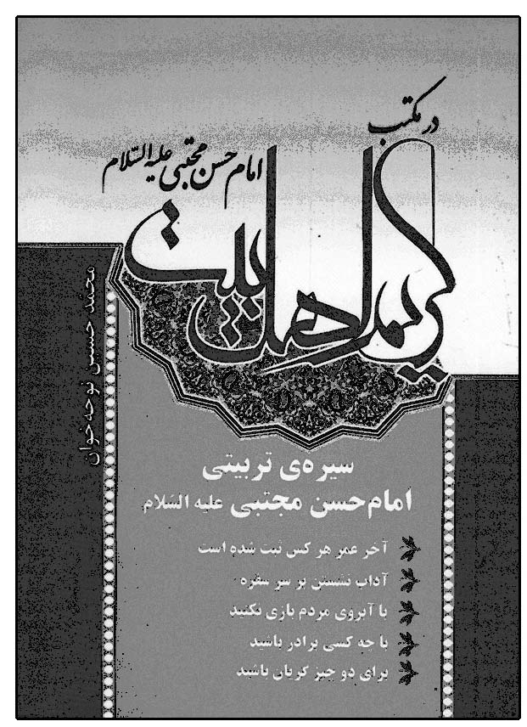

590 . سيره حسنى[فارسى، چاپى]
جواد محدثى
به نشر، مشهد، 1390 ش
پالتويى، 96 ص
جلد چهارم از مجموعه 14 جلدى «چراغراه» است، كه چهل حديث از امام مجتبى عليه‌السلام را ترجمه كرده و توضيح داده است.
سيره حسنى = چهل حديث سيره حسنى
سيره سياسى اخلاقى امام حسن مجتبى عليه‌السلام = الفباى سخاوت
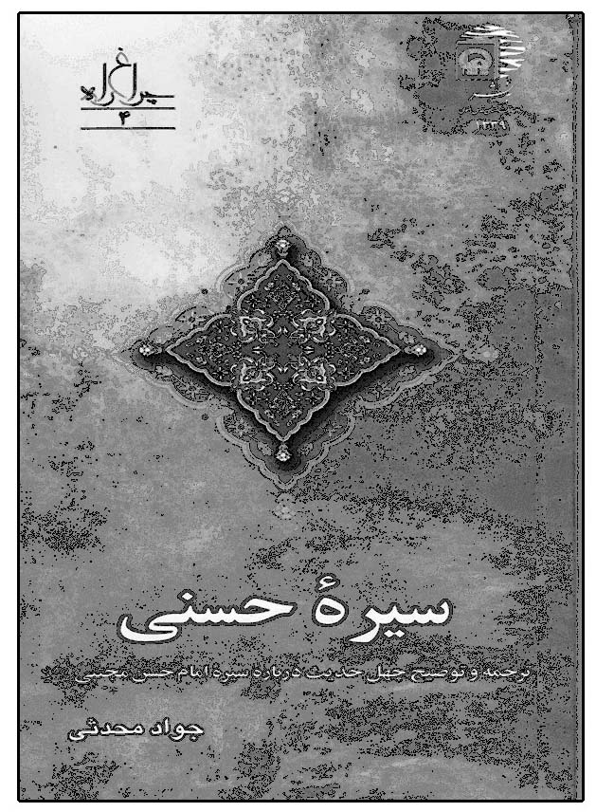

591 . سيره سياسى امام حسن عليه‌السلام [فارسى، خطى]
مليحه حسن زاده عيدگاهى
پايان نامه سطح 2 حوزه، مدرسه علميه پيروان حضرت زهرا عليهاالسلام، مشهد، 1384 ش
131 ص

592 . سيره سياسى امام مجتبى عليه‌السلام [فارسى، خطى]
سيد احمد خاتمى

593 . سيره سياسى و اخلاقى امام حسن مجتبى عليه‌السلام [فارسى، خطى]
مريم فرح رو
پايان نامه سطح 2 حوزه، مدرسه علميه فاطميه، كرمان، 1383 ش
سيره علمى و عملى امام حسن مجتبى عليه‌السلام = فروغ هدايت

594 . سيره معصومان عليهم‌السلام، ج 4[فارسى، خطى]
سيد محسن امين
مترجم: حسين وجدانى
ترجمه قسمتى از كتاب «المجالس السنية» درباره امام حسن مجتبى عليه‌السلام است. اين كتاب كه جلد چهارم از دوره «سيره معصومان عليهم‌السلام» است، طى يك دوره 8 جلدى، فقط چند جلد آن به چاپ رسيده و بقيه - از جمله اين جلد - هنوز به چاپ نرسيده است.

595 . سيره و زندگانى كامل امام حسن عليه‌السلام [فارسى، چاپى]
گروه تحقيق و پژوهش جهان رايانه
مؤسسه فرهنگى جهان رايانه كوثر، تهران، 1392 ش
سيرى بر احوالات امام حسن مجتبى عليه‌السلام = شفق در مهتاب

596 . سيرى در زندگانى امام حسن عليه‌السلام [فارسى، خطى]
اسماعيل افشار
پايان نامه كارشناسى، مركز تربيت معلم حكيم ابوالقاسم فردوسى، مشهد، 1376 ش

597 . سيرى در زندگانى امام حسن مجتبى عليه‌السلام [فارسى، خطى]
حوّا كيميا قلم
پايان نامه سطح 2 كارشناسى، 1382 ش
سيرى در زندگانى امام حسن مجتبى عليه‌السلام = آفتاب مهربانى

598 . سيرى در زندگانى امام حسن مجتبى سبط اكبر عليه‌السلام [فارسى، چاپى]
سيد محمد صالحى
انتشارات معيار علم، تهران، 1384 ش
رقعى، 136 ص
جلد چهارم از مجموعه «زندگانى چهارده معصوم عليهم‌السلام» است. اين كتاب در ده عنوان زندگانى امام مجتبى عليه‌السلام را تشريح كرده است: تولدى فرخنده، حكايتى خواندنى، امام در شجاعت و فروتنى، خلافت امام حسن عليه‌السلام ، وصيت‌هاى امام مجتبى عليه‌السلام ، فرزندان امام حسن عليه‌السلام ، نقش امام در حيات جامعه اسلامى، دلائل انعقاد پيمان، نصايح على عليه‌السلام به امام حسن عليه‌السلام ، پندهايى از امام حسن عليه‌السلام .
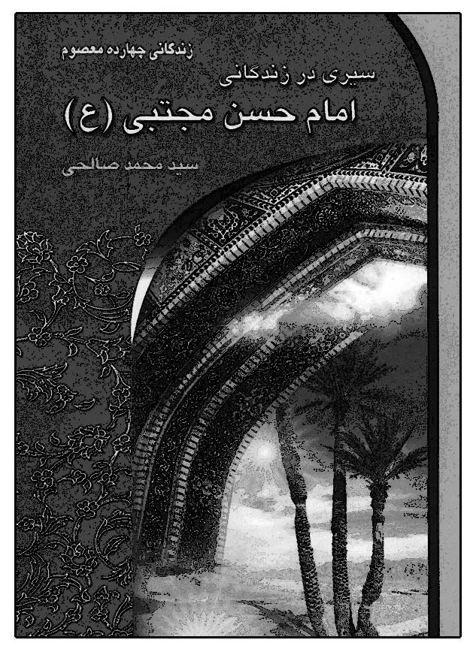

599 . سيرى در زندگانى و سيره اخلاقى امام حسن عليه‌السلام [فارسى، خطى]
كبرى على بيگى
پايان نامه سطح 2 حوزه، مدرسه علميه زهراى اطهر عليهاالسلام، مشهد، 1384 ش
122 ص
سيرى در زندگانى و فضائل امام مجتبى عليه‌السلام = ريحانه پيامبر صلى‌الله‌عليه‌و‌آله

600 . سيماى امام حسن عليه‌السلام و صلح با معاويه
محمد حسين بروجردى[فارسى، چاپى]
دفتر انتشارات اسلامى، قم، 1381 ش
وزيرى، 252 ص
اين كتاب در 6 بخش تنظيم شده است: امام شناسى، امام حسن عليه‌السلام كيست؟ صفات
برجسته امام حسن عليه‌السلام ، گذرى كوتاه بر سرگذشت بنى‌اميه، معاويه كيست؟ صلح امام حسن عليه‌السلام با معاويه.
سيماى داراب، شهر امام حسن مجتبى عليه‌السلام = داراب شهر امام حسن مجتبى عليه‌السلام
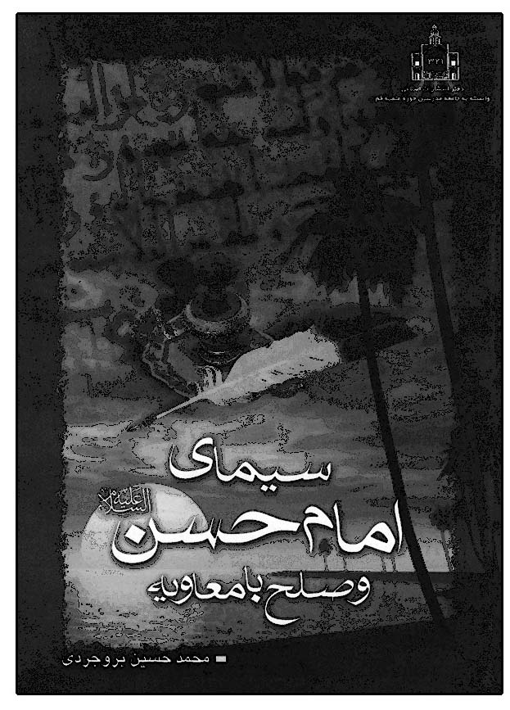

601 . سيماى صلح امام حسن عليه‌السلام [فارسى، چاپى]
جعفر انوارى

602 . سِيينگ آو ايمام الحسن المجتبى عليه‌السلام
سيد زين‌العابدين رضوى[انگليسى، چاپى]
انصاريان، قم، 1390 ش، 1432 ق، 2011 م
رقعى، 24 ص
مجموعه 40 سخن از امام حسن عليه‌السلام است. عنوان اين كتاب به معناى «سخنان امام حسن مجتبى عليه‌السلام » چنين است:
Saying of Imam alHasan alMojtaba
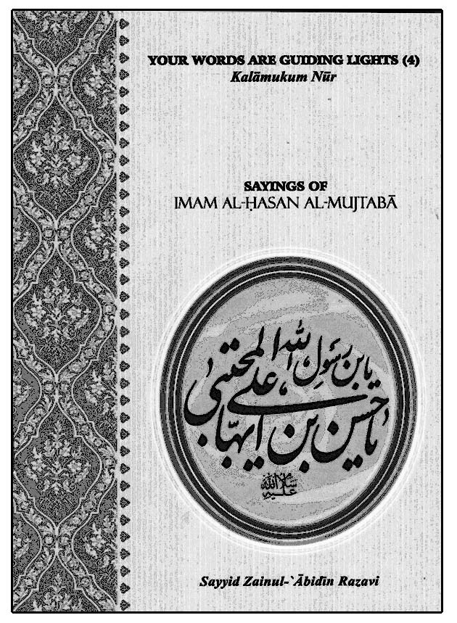

ش

603 . الشائعات المشهورة ضد الامام الحسن عليه‌السلام [عربى، چاپى]
نجاح طائى
دار الهدى، 1431 ق، 1389 ش، 2010 م
وزيرى، 480 ص
در اين كتاب نسبت‌هاى ناروايى را كه بنى‌اميه بر ضد امام حسن عليه‌السلام شايع كرده‌اند و در طول زمان مشهور شده بررسى و ردّ كرده است. اين كتاب در 17 فصل به شرح زير تنظيم شده است: 1. المشروع الاموى العباسى للنيل من الامام الحسن عليه‌السلام ، 2. الطلاق فى الاديان المختلفة، 3. اتهام الامام الحسن عليه‌السلام بالطلاق، 4. شبهة اهلية معاوية للخلافة عند الحسن عليه‌السلام ، 5 . شبهة كُره الحسن عليه‌السلام للحرب، 6 . شبهة اذلاله للمؤمنين، 7. شبهة لما ذا لم‌ينقض الحسن عليه‌السلام العهد، 8 . شبهة توجه الحسن عليه‌السلام للصلح رغم امتلاكه جيشا قويّا، 9. شبهة
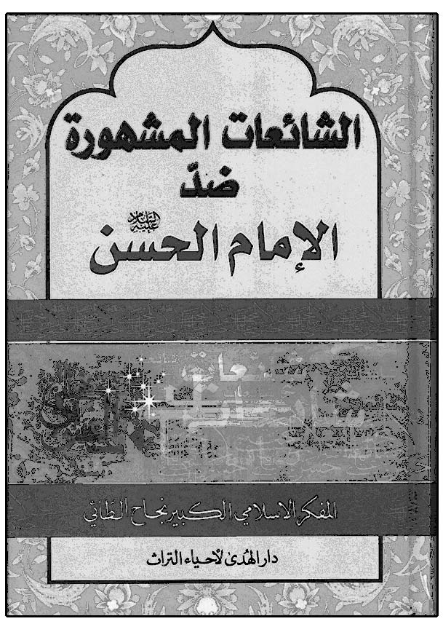
مخالفة الامام الحسن عليه‌السلام لابيه، 10. شبهة حبة للدنيا و رغبته فى المال، 11. شبهة كره الحسن عليه‌السلام للحرب و الجهاد، 12. شبهة عدم فائدة الصلح للمؤمنين، 13. شبهة عدم طاعة الحسن عليه‌السلام لأبيه، 14. شبهة ضعفه الادارى، 15. فضل اهل البيت عليهم‌السلام فى القرآن، 16. مكانة الحسن عليه‌السلام فى الحديث، 17. خراب المجتمع الاسلامى بعد شهادة النبى صلى‌الله‌عليه‌و‌آله مَهَّد لتنازل الحسن عليه‌السلام .

604 . شب و مهتاب[فارسى، چاپى]
ناصر نادرى
پيام محراب، تهران، چاپ اول: 1377 ش، چاپ دوم: 1378 ش، چاپ سوم: 1386 ش
چاپ اول: وزيرى: 102 ص، چاپ سوم: رقعى، 104 ص
اين كتاب در 40 عنوان داستانى فرازهايى از زندگى امام مجتبى عليه‌السلام را آورده است. عنوان ديگر كتاب «چهل قصه از زندگانى امام حسن عليه‌السلام » است.
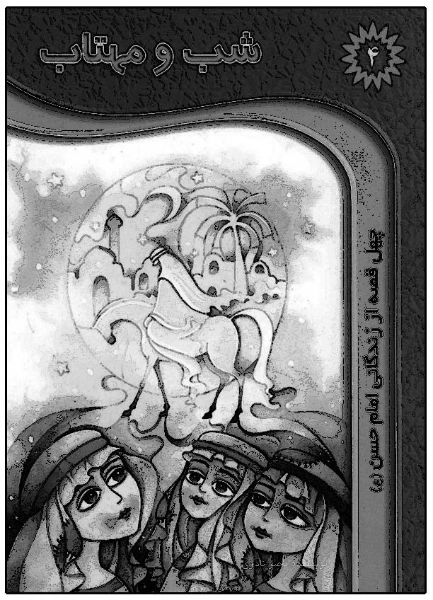

605 . شخصيت امام مجتبى عليه‌السلام [فارسى، چاپى]
محمد على شاه محمدى
هيئت تعاونى مكتب اسلام، تهران، 1350 ش

606 . شخصيت حضرت مجتبى عليه‌السلام [فارسى، چاپى]
سيد على اكبر قرشى بنابى
چاپخانه ميهن، اروميه، 1354 ق، 1338 ش
وزيرى، 385 ص
مطالب اين كتاب درباره مراحل زندگى امام مجتبى عليه‌السلام چنين است: قبل از شهادت پدر، در ماجراى شهادت پدر، صفات، با معاويه، در لشكر عراق، در انجمن معاويه، زنان حضرت، شهادت، اولاد.
شخصيت و زندگى امام حسن مجتبى عليه‌السلام = پيشواى صالحان
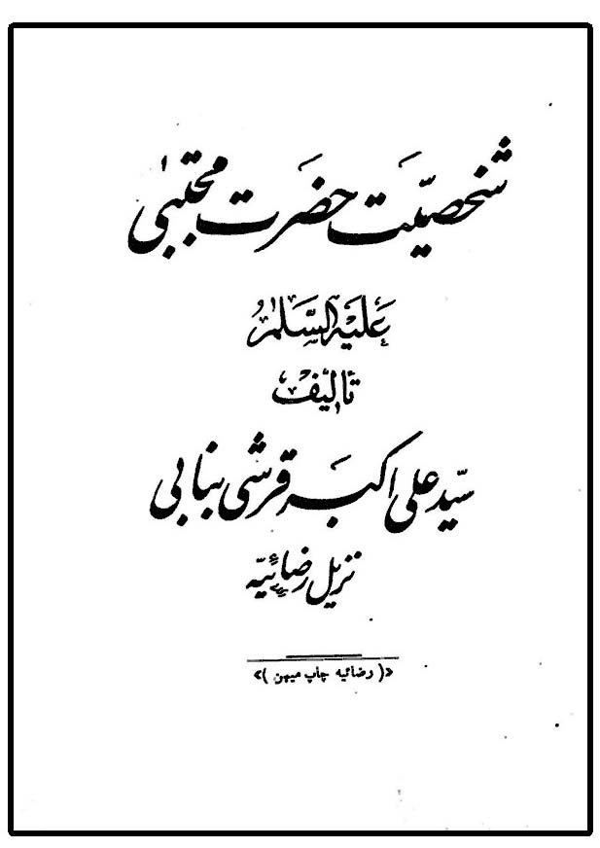

607 . شخصيت و فضايل امام حسن مجتبى عليه‌السلام
امير على اميرى فر[فارسى، چاپى]
مؤسسه صاحب الامر عليه‌السلام ، قم، 1381 ش،
وزيرى، 421 ص
اين كتاب در 395 عنوان جوانب مختلف زندگانى امام مجتبى عليه‌السلام را بيان كرده است. در پايان اشعارى درباره آن حضرت و نيز كتابشناسى آمده است. عنوان فرعى اين كتاب «پيشواى دوم، معصوم چهارم» است.
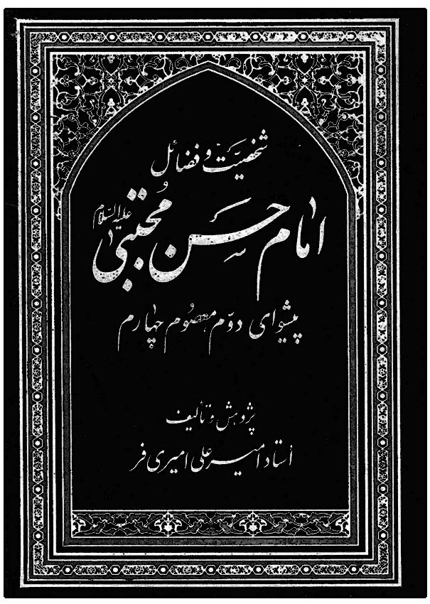

608 . شرايط سياسى زمان امام حسن مجتبى عليه‌السلام [فارسى، خطى]
فاطمه سعيدى
پايان نامه سطح 2 حوزه، جامعة الزهراء عليهاالسلام، قم، 1384 ش

609 . شرح حديث الحسن و الحسين عليهماالسلام[عربى، خطى]
؟
نسخه خطى كتابخانه آستان قدس رضوى، مشهد در مجموعه‌اى به شماره 9922 به تاريخ 1328 ق.

610 . شرح دعاء الاحتجاب المروى عن الحسن عليه‌السلام [عربى، خطى]
اسماعيل بن حسن آل عبد الجبار بحرانى، تولد 1328 ق
{الذريعة: ج 13 ص 247}
شرح زندگانى امام حسن مجتبى عليه‌السلام = كريم اهل بيت عليهم‌السلام
شرح زندگانى كريم اهل بيت عليهم‌السلام = غنچه ياس كبود

611 . شرح عرفانى نامه 31 امام العارفين اميرالمؤمنين على بن ابى‌طالب عليه‌السلام به امام حسن عليه‌السلام
ناهيد هوشمند[فارسى، خطى]
پايان نامه كارشناسى ارشد، دانشگاه آزاد اسلامى مركزى، 1381 ش

612 . شرح فارسى وصيت اميرالمؤمنين عليه‌السلام به امام حسن مجتبى عليه‌السلام [فارسى، چاپى]
؟
272 ص

613 . شرح فرازهايى از وصيت نامه حضرت امام على عليه‌السلام به امام حسن مجتبى عليه‌السلام
اسد اللّه مصباح زاده[فارسى، چاپى]
انتشارات علوم اسلامى، اراك، 1385 ش
رقعى، 320 ص
اين كتاب در 17 بخش به شرح خطبه 31 نهج البلاغه پرداخته است.
شرح نامه امام على عليه‌السلام به امام حسن عليه‌السلام = حكمت و معيشت
شرح نامه امام على عليه‌السلام به امام حسن عليه‌السلام = بال‌هاى پرواز
شرح نامه حيات بخش اميرمؤمنان عليه‌السلام به امام حسن عليه‌السلام = به سوى مدينه فاضله
شرح نامه 31 حضرت اميرالمؤمنين عليه‌السلام به امام حسن مجتبى عليه‌السلام = جوانه زندگى و زندگى جوان
شرح نامه 31 نهج البلاغه = منشور تربيت


614 . شرح نامه همايون[فارسى، چاپى]
احمد مدرس وحيد تبريزى
چاپ 1398 ق
وزيرى، 590 ص
اين كتاب پس از مختصرى از احوالات امام مجتبى عليه‌السلام به شرح و توضيح فرازهاى نامه اميرالمؤمنين عليه‌السلام به امام مجتبى عليه‌السلام پرداخته، كه نامه 31 نهج البلاغه است. عنوان فرعى كتاب
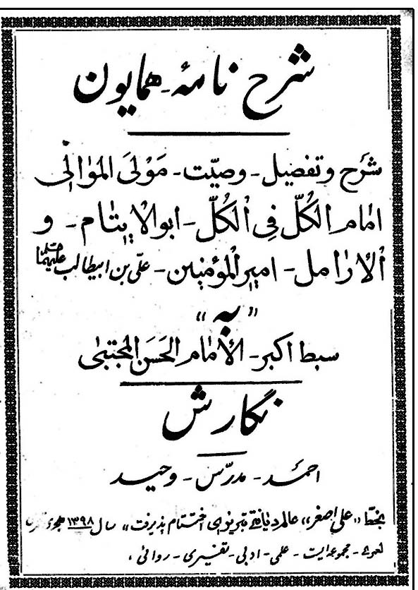
چنين است: «شرح و تفصيل وصيت مولى الموالى امام الكل فى الكل ابوالايتام و الارامل اميرالمؤمنين على بن ابى‌طالب عليه‌السلام به سبط اكبر الامام الحسن المجتبى عليه‌السلام ».
شرح و تفصيل وصيت مولى الموالى امام الكل فى الكل ابوالايتام و الارامل اميرالمؤمنين على بن ابى‌طالب عليه‌السلام به سبط اكبر الامام الحسن المجتبى عليه‌السلام = شرح نامه همايون
شرح وصيت اميرالمؤمنين عليه‌السلام به امام حسن مجتبى عليه‌السلام = پند جاويد
شرح وصيت اميرالمؤمنين عليه‌السلام به فرزندش امام حسن عليه‌السلام = دستور زندگانى

615 . شرح وصية اميرالمؤمنين عليه‌السلام للامام الحسن عليه‌السلام
سيد حسن قپانچى[عربى، چاپى]
مكتبة الروضة الحيدرية، نجف، 1432 ق، 2011 م
رقعى، 382 ص
اين كتاب تلخيص كتاب مؤلف به نام «على عليه‌السلام والاسس التربوية» است. اين كتاب در بيست فصل به شرح نامه اميرالمؤمنين عليه‌السلام به امام مجتبى عليه‌السلام پرداخته است.
شرح وصيت نامه امام على عليه‌السلام به امام حسن مجتبى عليه‌السلام = عرفان زندگى
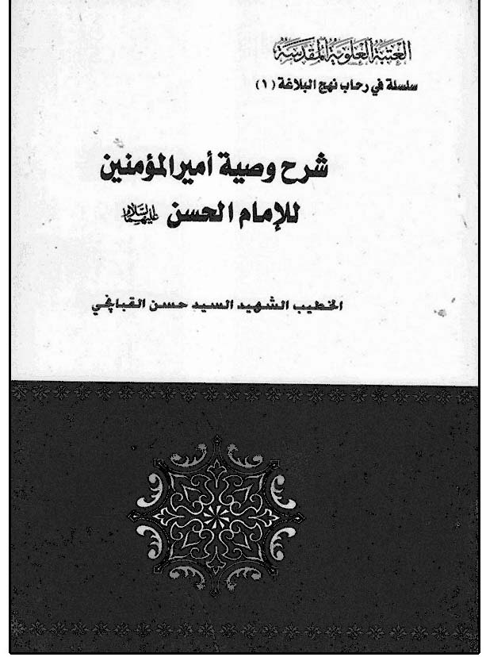

616 . شرح وصيتنامه حضرت اميرالمؤمنين عليه‌السلام به حضرت امام حسن عليه‌السلام [فارسى، چاپى]
سيد محمد مهدى موسوى جزايرى شوشترى آل طيب، 1311 - 1362 ق
انتشارات اسلاميه، تهران، 1361 ق، 1321 ش
رقعى، 150 ص
اين كتاب شرح و توضيح وصيت اميرالمؤمنين عليه‌السلام به امام مجتبى عليه‌السلام است.
شرحى بر نامه 31 نهج البلاغه، نامه‌اى از امام على عليه‌السلام به فرزندش امام حسن عليه‌السلام = على عليه‌السلام و استمرار انسان
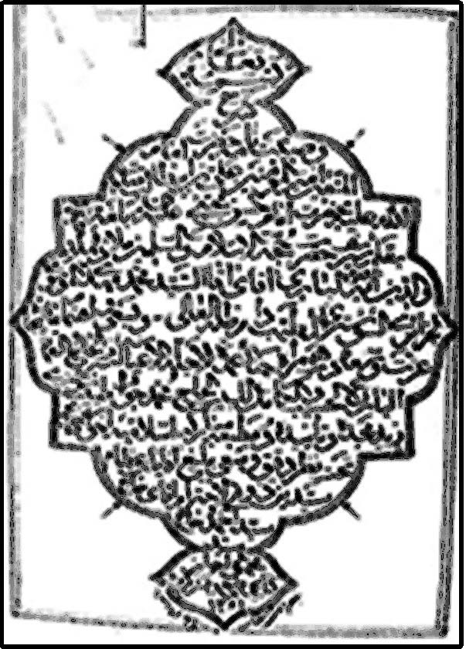

617 . الشعاع من صولة الحسن عليه‌السلام [اردو، خطى]
فاضل سهلانى {تذكره علماى اماميه پاكستان: ص 213}

618 . شفق در مهتاب[فارسى، چاپى]
امير حسين محمودى
انتشارات استوار، مشهد، 1389 ش
عنوان ديگر اين كتاب «سيرى بر احوالات امام حسن مجتبى عليه‌السلام » است.

619 . شفيعان دنيا و آخرت[فارسى، چاپى]
سيده نور الهدى طباطبايى
انتشارات جامعة القرآن الكريم، قم، 1393 ش
خشتى، 12 ص
جلد دوم از مجموعه 5 جلدى «پسران بهشتى» است. اين كتاب داستان واسطه آوردن حسنَين عليهماالسلام توسط مردى است كه از پيامبر صلى‌الله‌عليه‌و‌آله درخواست بخشش داشت، كه اين ماجرا را به صورت مصور براى كودكان آورده است.
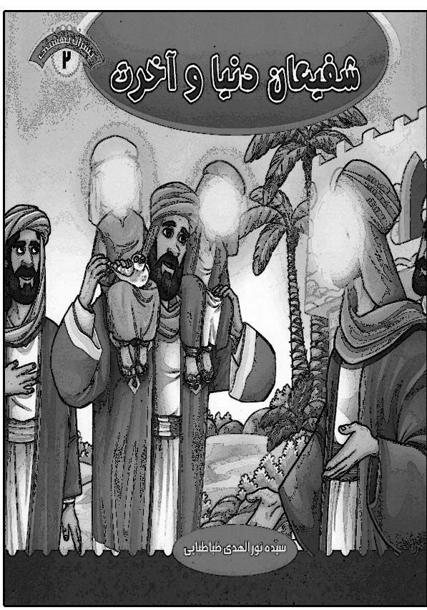

620 . شكوه بى‌پايان[فارسى، چاپى]
لطيف راشدى
نشر سبحان، تهران، 1376 ش
رقعى، 48 ص
عنوان ديگر اين كتاب «داستان‌هايى از زندگى و گزيده‌اى از سخنان حضرت امام حسن عليه‌السلام » است. عناوين اين كتاب چنين است: خلاصه‌اى از زندگى و فضايل امام حسن عليه‌السلام ، نام مبارك امام مجتبى عليه‌السلام ، نجات قصاب از مرگ، او پسر پيامبر صلى‌الله‌عليه‌و‌آله است، بخشنده را سپاسگزار باش، تروريست‌هاى زمان امام مجتبى عليه‌السلام ، گريه به خاطر قيامت و جدايى از دوستان، خواستگارى براى يزيد، امام حسن عليه‌السلام در مجلس معاويه، آزادى كنيز در مقابل شاخه گل، كودكى امام حسن و امام حسين عليهماالسلام.
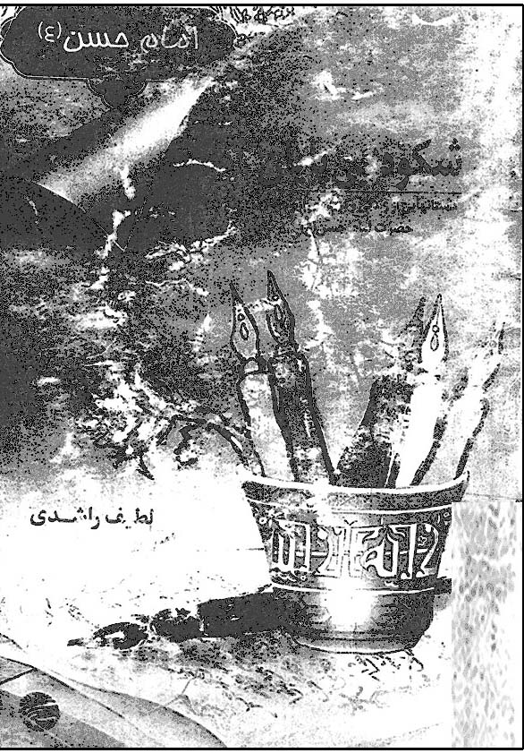

621 . شمائل الامام الحسن بن على عليه‌السلام [عربى، خطى]
؟

622 . شناخت رهبران هدايت از كتب اهل سنت، ج 5[فارسى، خطى]
عبدالصالح انتصارى
جلد پنجم از كتاب مزبور درباره امام مجتبى عليه‌السلام است.
شهادة الامام الحسن المجتبى عليه‌السلام = السبط المسموم

623 . الشهيد المسموم[اردو، چاپى]
سيد مظهر حسن سهارنپورى هندى، م 1350 ق
مطبع اثناعشرى، دهلى، 1346 ق، 1927 م
وزيرى، 256 ص
اين كتاب يك دوره كامل از زندگى امام مجتبى عليه‌السلام از تولد تا شهادت است.
{تأليفات شيعه در شبه قاره هند: ص 724}


624 . شيرين‌تر از عسل[فارسى، چاپى]
عباس رمضانى، صديقه قاسمى
انتشارات كتاب تارا، تهران، 1393 ش
رقعى، 48 ص
اين كتاب 20 فراز از زندگى حضرت قاسم عليه‌السلام فرزند امام حسن عليه‌السلام را آورده و در خاتمه دو قطعه شعر ذكر كرده است. عنوان ديگر كتاب «داستان‌ها و روايت‌هايى از زندگى حضرت قاسم بن الحسن عليه‌السلام » است.
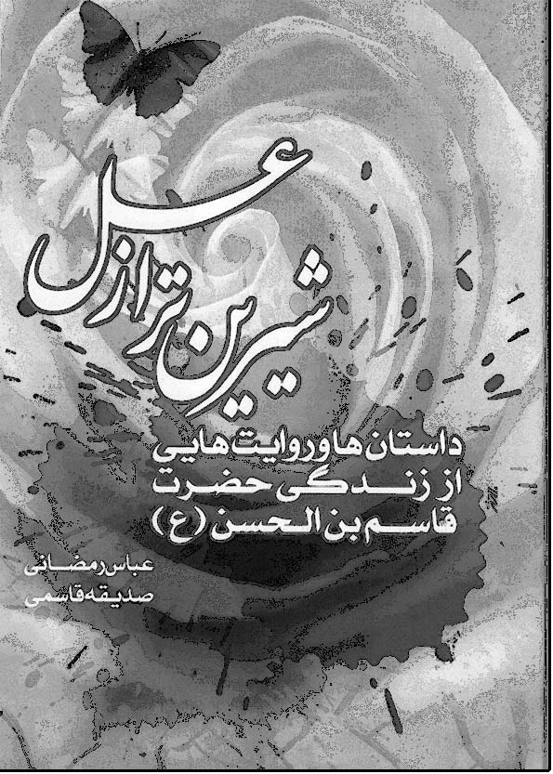

625 . شيرين‌تر از عسل[فارسى، چاپى]
مهدى خداميان آرانى
وثوق، قم، 1393 ش
رقعى، 80 ص
اين كتاب در ده فصل ماجراى شهادت حضرت قاسم عليه‌السلام را با لسان ادبى زيبا آورده است. عنوان ديگر اين كتاب «قاسم بن الحسن عليه‌السلام را بهتر بشناسيم» است.
شيوه زندگى، آيين مديريت = وصيت نامه مولاى متقيان على عليه‌السلام به عنوان فرزند برومندش امام حسن عليه‌السلام

ص

626 . صالح و دشمن[فارسى، چاپى]
سيد على پور حسينى
ضريح آفتاب، مشهد، 1390 ش
رقعى، 112 ص
جلد چهارم از مجموعه «فانوس هدايت» است. اين كتاب در دو فصل زندگى امام مجتبى عليه‌السلام را شرح داده است: فصل اول: چهار نگاه به چهارمين معصوم عليه‌السلام . فصل دوم: صالحى براى صلح. در اين كتاب سخنان افراد مختلف درباره صلح امام مجتبى عليه‌السلام را جمع آورى كرده است. عنوان ديگر اين كتاب «حسن بن على عليه‌السلام » يا «زندگانى امام حسن عليه‌السلام » است.
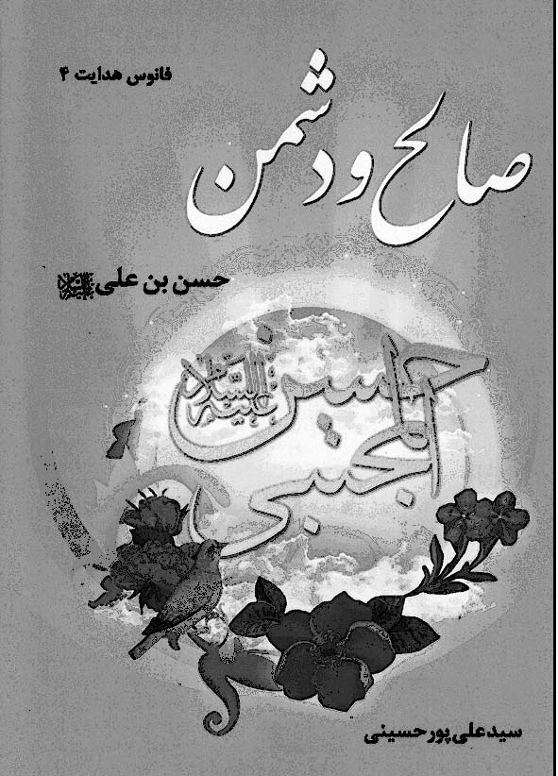

627 . صبر سرخ[فارسى، چاپى]
ابراهيم بن رضا طاهرى فخرايى رشتى (1317 ق - 1407 ق)
انتشارات صدوق، تهران، چاپ اول: 1376 ش، چاپ دوم: 1377 ش
وزيرى، چ 1: 196 ص، چ 2 : 230 ص
اين كتاب تحقيق مفصلى درباره صلح امام حسن عليه‌السلام نموده و به شبهات وارده و تناقضات سيره نويسان پاسخ داده، و در پايان مقايسه‌اى بين معاويه و يزيد مطرح كرده است. عنوان ديگر كتاب «نگرشى بر صلح امام حسن عليه‌السلام » است.

628 . صحوة الاعرابى[عربى، چاپى]
عامر ملاعيدى
عروج انديشه، مشهد، 1386 ش
خشتى، 12 ص
جلد چهارم از مجموعه «الشمس» است. اين كتاب داستان عرب بيابانى را كه در زمان پيامبر صلى‌الله‌عليه‌و‌آله به دست امام مجتبى عليه‌السلام مسلمان شد به صورت مصور كودكان آورده است.
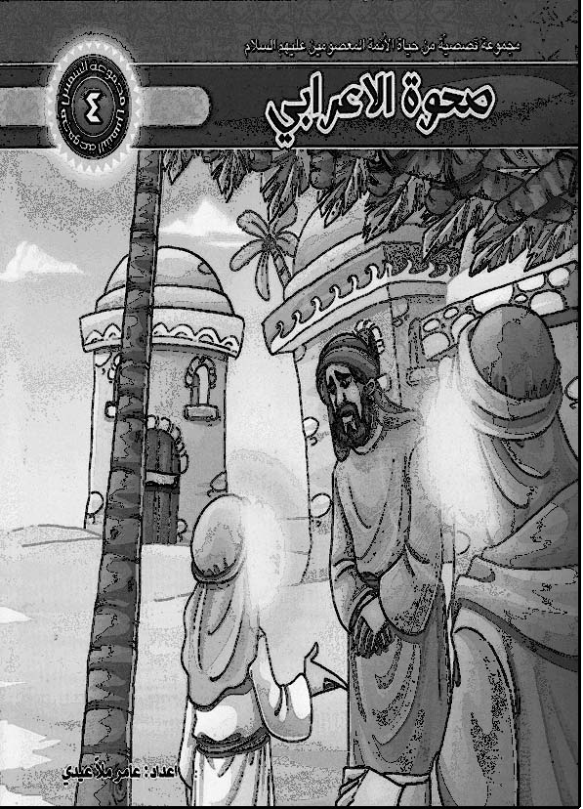

629 . صحيفه امام حسن عليه‌السلام [فارسى، چاپى]
جواد قيومى اصفهانى
انتشارات اسلامى، قم، چاپ اول: 1375 ش، 1417 ق، چاپ سوم: 1379 ش، چاپ چهارم: 1388 ش
وزيرى، 412 ص
ترجمه كتاب «صحيفة الامام الحسن عليه‌السلام » از همين مؤلف با متن عربى است. اين كتاب در پنج فصل تنظيم شده است: فصل اول: نيايش‌ها و ادعيه آن حضرت كه در چهار بخش دعاهاى آن حضرت را در ثناى الهى در مورد نماز و در رفع خطرات و بيمارى‌ها و در امور متفرقه، در 28 عنوان جمع آورى كرده است. فصل دوم: خطبه‌هاى آن حضرت در 40 عنوان. فصل سوم: مناظرات آن حضرت در 15 عنوان. فصل چهارم: برگزيده‌اى از گفتار حضرت در دو بخش و شامل 40 عنوان. فصل پنجم: اشعارى در مدح حضرت در 4 عنوان. نام كتاب در چاپ چهارم به «صحيفة الحسن عليه‌السلام » تغيير يافته است.
صحيفة الحسن عليه‌السلام = صحيفه امام حسن عليه‌السلام
الصحيفة الحسنية = ادعية الامام الحسن المجتبى عليه‌السلام
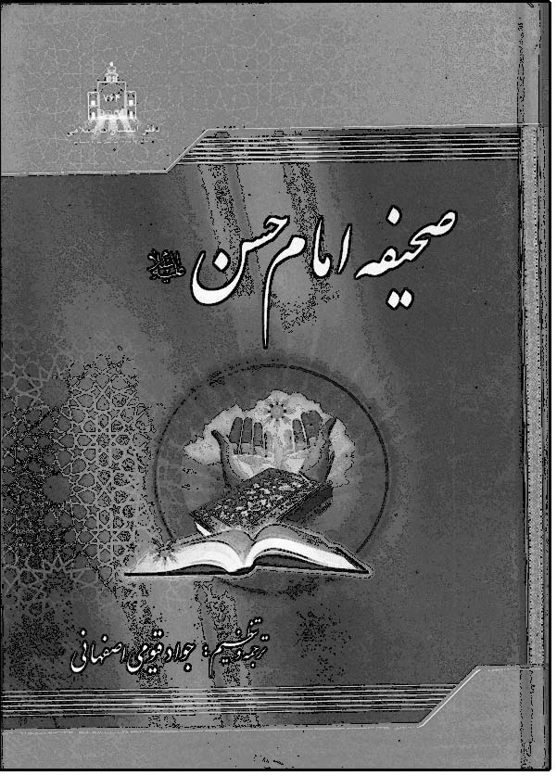

630 . صد پند و حكايت (مرا پند دهيد: امام حسن عليه‌السلام )[فارسى، چاپى]
عباس نديمى
بازنويسى: حميد رضا داداشى
انتشارات آثار متين، تهران، 1381 ش، چاپ دوم: پيام ياس، تهران، 1388 ش
رقعى، چاپ اول: 144 ص، چاپ دوم: 112 ص
اين كتاب در 98 عنوان، داستان‌هاى زندگى امام مجتبى عليه‌السلام را جمع آورى كرده و با ادبيات داستانى زيبا آورده است.


631 . صد و ده حديث از حضرت حسن بن على عليه‌السلام
[فارسى، چاپى]
مؤسسه فرهنگى امام حسن مجتبى عليه‌السلام داراب
مؤسسه خيريه علمى فرهنگى امام حسن مجتبى عليه‌السلام ، داراب، 1380 ش، 1422 ق
110 حديث از امام مجتبى عليه‌السلام است و در آغاز اشاره‌اى به احوال دحيه كلبى به مناسبت بقعه او در شهر داراب آمده است. عنوان كامل كتاب چنين است: «110 حديث از كلمات گهربار دومين ستاره فروزان ولايت و امامت سبط اكبر پيامبر گرامى اسلام صلى‌الله‌عليه‌و‌آلهحضرت حسن بن على عليه‌السلام به مناسبت ولادت با سعادت آن حضرت».
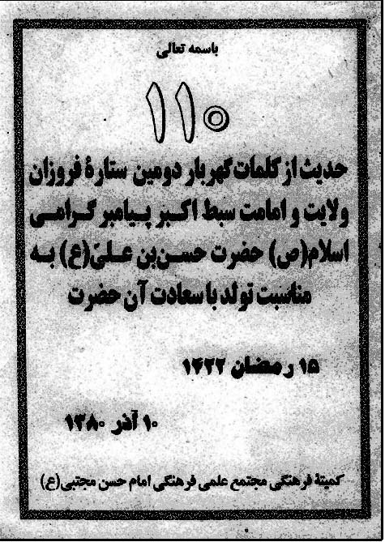

632 . صلح امام حسن عليه‌السلام [فارسى، چاپى]
رجبعلى مظلومى
مؤسسه اهل بيت عليهم‌السلام بنياد بعثت، تهران، 1361 ش
رقعى، 44 ص
در اين كتاب صلح امام مجتبى عليه‌السلام از ديدگاه شيعه و غير شيعه بررسى شده است.
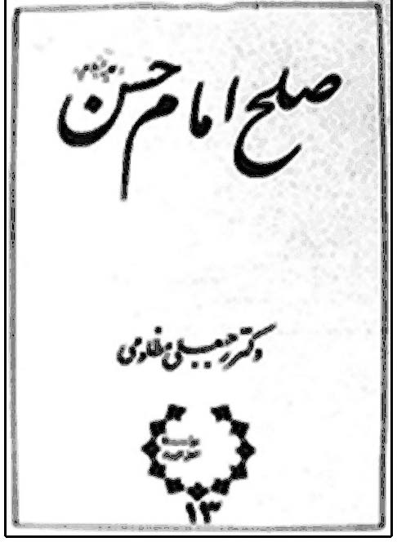

633 . صلح امام حسن عليه‌السلام [فارسى، چاپى]
مرتضى مطهرى
انتشارات صدرا، قم، 1392 ش، 1435 ق
جيبى، 92 ص
اين كتاب برگرفته از كتاب «سيره ائمه اطهار عليهم‌السلام» از همين مؤلف است، كه صلح امام مجتبى عليه‌السلام را از نظر شرايط زمانى و پيشينه صلح در اسلام بررسى كرده است.
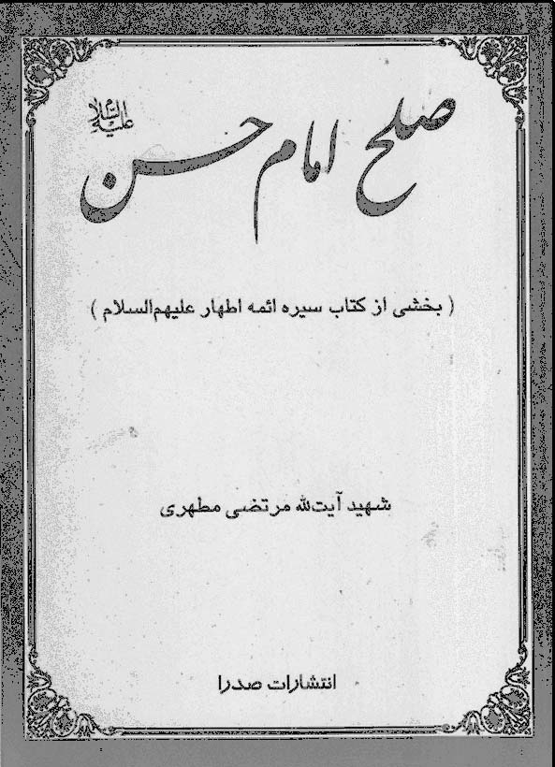

634 . صلح امام حسن عليه‌السلام [فارسى، خطى]
غلامحسين عابدى

635 . صلح الامام الحسن عليه‌السلام [فارسى، چاپى]
سيد محمد حسينى شيرازى
مؤسسة المجتبى عليه‌السلام ، كربلا، 1425 ق، 2004 م
رقعى، 64 ص
اين كتاب صلح امام مجتبى عليه‌السلام را با نگاهى به حيات آن حضرت بررسى كرده است: عناوين كتاب چنين است: المقام الرفيع، سيد شباب اهل الجنة، اخلاق الانبياء، كريم اهل البيت عليهم‌السلام، علاقته مع اللّه عز و جل، كرامته على اللّه، نبذة من تاريخ الامام الحسن عليه‌السلام ، الصلح المفروض، مؤلفات فى باب الصلح، ضغوط داخلية، الشيعة المظلومون، سياسة معاوية فى الارهاب و قمع الشيعة، تصوير الامام الباقر عليه‌السلام للاوضاع، من اسباب الصلح مع معاوية، فى شروط الصلح، ما بعد الصلح، الاعداد لثورة الامام الحسين عليه‌السلام .


636 . صلح امام حسن عليه‌السلام [اردو، چاپى]
شبير حسين
گوجرانواله (پاكستان) {تأليفات شيعه در شبه قاره هند: ص 743}

637 . صلح امام حسن عليه‌السلام [اردو، چاپى]
سيد مرتضى حسين صدر الافاضل، 1341 ق - 1407 ق
اداره تعليمات الهيه، كراچى، 1957 م {تذكره علماى اماميه پاكستان: ص 348}

638 . صلح امام حسن عليه‌السلام [اردو، خطى]
محمد اعجاز {تذكره علماى اماميه پاكستان: ص 267}

639 . صلح الامام الحسن عليه‌السلام ، اسبابه و نتائجه[عربى، چاپى]
سيد محمد جواد فضل اللّه
دار المثقف المسلم، قم، 1392 ق، دار الغدير، بيروت، 1393 ق، دار الزهراء، بيروت، 1399ق
چاپ اول: وزيرى، 256 ص، چاپ‌هاى ديگر: رقعى، 240 ص
اين كتاب در 15 عنوان به تحليل صلح امام مجتبى عليه‌السلام پرداخته است. اين كتاب با نام «علل و نتايج صلح امام حسن عليه‌السلام » به فارسى و با نام «تفسير قيام حضرات حَسَنين عليهماالسلام» به اردو ترجمه شده است.

640 . صلح امام حسن عليه‌السلام ، انديشه‌ها و ريشه‌ها[فارسى، چاپى]
على محمد بشارتى
مجتمع فرهنگى عاشورا، تهران، 1392 ش
عنوان ديگر اين كتاب «بررسى زندگانى سياسى امام حسن مجتبى عليه‌السلام » است.

641 . صلح الامام الحسن عليه‌السلام بين الواقع و ظلم التاريخ [عربى، چاپى]
يحيى بن عبدالحسن بن هاشم دوخى
نشر مشعر، تهران، 1391 ش
رقعى، 136 ص
اين كتاب در سه فصل ابعاد مختلف زندگى امام مجتبى عليه‌السلام را آورده است: 1. الامام الحسن عليه‌السلام ، 2. صلح الامام الحسن عليه‌السلام ، 3. شبهات حول صلح الامام الحسن عليه‌السلام ،

642 . صلح امام حسن عليه‌السلام پر شكوه‌ترين نرمش قهرمانانه تاريخ[فارسى، چاپى]
راضى آل ياسين، م 1372 ق
مترجم: سيد على خامنه‌اى
چاپ سوم تا يازدهم: انتشارات آسيا، تهران، 1348 ش تا 1366 ش، چاپ ديگر: دفتر نشر فرهنگ اسلامى، تهران، 1379 ش، چاپ شانزدهم: 1382 ش،
چاپ اول: وزيرى 374 ص، چاپ آسيا:
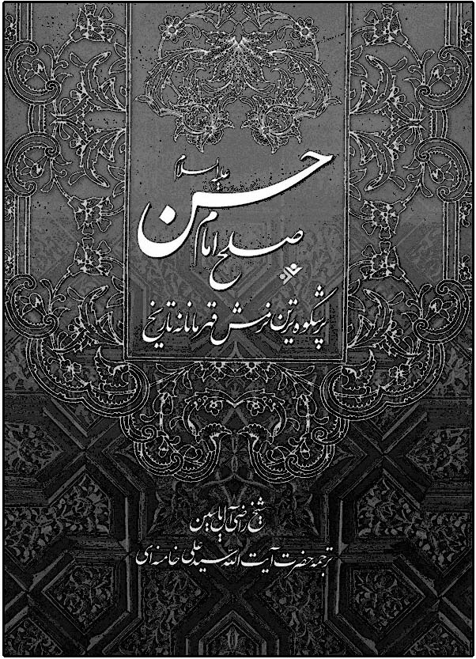
وزيرى 548 ص، چاپ دفتر نشر فرهنگ: وزيرى، 475 ص
ترجمه كتاب «صلح الحسن عليه‌السلام » است. اين كتاب در سه بخش به بررسى صلح امام حسن عليه‌السلام پرداخته است: اول: اجمالى درباره امام حسن عليه‌السلام ، دوم: موقعيت سياسى، سوم: صلح.

643 . صلح الامام الحسن عليه‌السلام : تاريخه، بنوده، اسبابه [عربى، خطى]
سيد عبدالكريم حسينى قزوينى

644 . صلح امام حسن عليه‌السلام در ادبيات و شعر و شاعران
مؤلف: ؟[فارسى، خطى]
پايان نامه معارف اسلامى، دانشكده علوم انسانى

645 . صلح امام حسن عليه‌السلام فرازى ناشناخته
محمد انتظام پور[فارسى، چاپى]
كانون نشر معارف اسلامى صادقيه، انجمن اسلامى دانشجويان آمريكا و كانادا، انتشارات زوار، تهران
رقعى، 30 ص
اين كتاب سخنرانى مؤلف در محل انجمن اسلامى دانشجويان آمريكا و كانادا مركز تگزاس است. عناوين كتاب چنين است: هماهنگى منافقين در برابر امام حسن عليه‌السلام ، نامه امام به معاويه، چگونگى صلح.


646 . صلح امام حسن عليه‌السلام كه علل و اسباب[اردو، چاپى]
ملك آفتاب حسينى قمى
مركز مطالعات اسلامى، راولپندى، 1996 م {تأليفات شيعه در شبه قاره هند: ص 743}

647 . صلح امام حسن مجتبى عليه‌السلام ج 1 - 2
محمد حسين نوحه خوان[فارسى، چاپى]
نشر مدين، قم، 1392 ش
نيم جيبى، جلد اول: 384 ص، جلد دوم: 224 ص.
جلد چهارم و پنجم از مجموعه پنج جلدىِ «در مكتب امام مجتبى عليه‌السلام » است. اين دو جلد صلح امام مجتبى عليه‌السلام را در دو قسمت قبل از صلح و بعد از صلح مورد بررسى قرار داده است.
صلح امام حسن مجتبى عليه‌السلام و قيام سيد الشهداء عليه‌السلام = سياسة السبطين عليهماالسلام

648 . صلح الامام الحسن عليه‌السلام من منظور آخر[عربى، چاپى]
اسعد بن على تونسى
مؤلف اين كتاب قبلاً مالكى مذهب بوده و در سال 1984 ميلادى در سن بيست سالگى شيعه شده است. معناى عنوان اين كتاب چنين است: «صلح امام حسن عليه‌السلام از نگاهى ديگر». اين كتاب به فارسى با نام «نگرشى نو به صلح امام حسن مجتبى عليه‌السلام » ترجمه شده است.

649 . صلح اور جنگ حسنى سياست روشنى مين[اردو، چاپى]
سيد احتشام حسين صاحب رضوى
مطبعه سرفراز قومى، لكهنو، 1379 ق
جيبى، 16 ص
نام اين كتاب به معناى «تبيين سياست صلح يا جنگ امام حسن مجتبى عليه‌السلام » است.

650 . صلح الحسن عليه‌السلام [عربى، چاپى]
راضى آل ياسين، م 1372 ق
دار الكتب العراقية، كاظمين، چاپ اول: 1372 ق، چاپ دوم: 1384 ق، چاپ سوم: مؤسسة الاعلمى، بيروت، 1989 ق، چاپ چهارم: 1398 ق، 1978 م، چاپ پنجم: مؤسسة الاعلمى، بيروت، 1412 ق، چاپ ششم: منشورات شريف رضى، قم، 1414 ق
وزيرى، چ 3 : 374 ص، بقيه چاپ‌ها: 400 ص
اين كتاب پس از مقدمه علامه سيد عبدالحسين شرف الدين و مقدمه مؤلف، ابعاد صلح امام حسن عليه‌السلام را در سه قسم بيان كرده است: قسم اول: مختصر من حياة الامام الحسن عليه‌السلام ، قسم دوم: الموقف السياسى، در 13 فصل: قبل البيعة، البيعة، الكوفة ايام البيعة، التصميم على الحرب، النفير و القيادة، عدد الجيش، عناصر الجيش، عبيداللّه بن عباس، بداية النهاية، موقف الحيرة، بين المبدأ و الملك، التضحية، سرّ الموقف. قسم سوم: الصلح، در 8 فصل: دوافع الفريقين للصلح، معاهدة الصلح، دراسة النصوص البارزة فى المعاهدة، الاجتماع فى الكوفة، الميدان الجديد، الوفاء بالشروط، معاوية و
شيعة على عليه‌السلام ، نهاية المطاف. پايان كتاب با عنوان «خاتمة فى الموازنة بين ظروف الحسن عليه‌السلام و ظروف الحسين عليه‌السلام » است. اين كتاب با نام «صلح امام حسن عليه‌السلام پرشكوهترين نرمش قهرمانانه تاريخ» به فارسى ترجمه شده است.

651 . صلح حسن عليه‌السلام [اردو، چاپى]
سيد مظفر حسن زيدى
اداره باب مدينة العلم، كراچى
جيبى، 24 ص
{تأليفات شيعه در شبه قاره هند: ص 743}

652 . صلح حسن عليه‌السلام [اردو، چاپى]
عديل اختر
تنظيم المكاتب، لكنهو، 1994 م چاپ ديگر: اداره تنظيم و تربيت، لاهور
215 ص
{تأليفات شيعه در شبه قاره هند: ص 743}
صلح الحسن عليه‌السلام = دِ پيس تِريتى آو الحسن عليه‌السلام

653 . صلح الحسن عليه‌السلام [عربى، خطى]
عبدالرحمن بن كثير هاشمى، قرن 4
عنوان ديگر آن «كتاب صلح الحسن عليه‌السلام » است.
{رجال نجاشى: ج 2 ص 401، الذريعة: ج 15 ص 85}

654 . صلح الحسن عليه‌السلام غدير عز و لغز جهاد[عربى، چاپى]
احمد محمد اسماعيل
دار الهادى، بيروت، 1424 ق، 2003 م
وزيرى، 224 ص
اين كتاب در هشت فصل مسئله صلح امام حسن عليه‌السلام را مورد بررسى قرار داده، كه هر فصلى داراى عناوين فرعى است.

655 . صلح الحسن عليه‌السلام فى فكر المستشرقين
كريم جهاد حسانى[عربى، چاپى]
العتبة العباسية المقدسة، كربلا، 1435 ق، 2014 م
وزيرى، 155 ص
اين كتاب در سه فصل مسئله «صلح امام مجتبى عليه‌السلام » را از ديدگاه خاورشناسان و دانشمندان اروپايى كه درباره حضرت تحقيق كرده‌اند آورده و انتقادهايى بر آنان وارد كرده است. فصل اول: شرح حال حضرت و ماجراى صلح از منابع اسلامى. فصل دوم: تحليل مسير مطرح شدن صلح حضرت در نوشته‌هاى مستشرقين. فصل سوم: آراء و منابع مربوط به صلح از ده نفر از بزرگان مستشرقين.

656 . صلح الحسن عليه‌السلام و ثورة الحسين عليه‌السلام من منظور السنن التاريخية فى القرآن الكريم
محسن اراكى[عربى، چاپى]
چاپ اول: بوك اكسترا، لندن، 1421 ق، 2000 م، چاپ دوم: المجمع العالمى لاهل البيت عليهم‌السلام، قم، 1386 ش، 1428 ق
رقعى، چاپ اول: 112 ص، چاپ دوم: 96 ص
اين كتاب در دو بخش اصلى صلح امام حسن و قيام امام حسين عليهماالسلام را طبق معارف قرآنى تحليل مى‌كند. بخش اول سه عنوان دارد: 1. سنن القيادة الالهية فى التاريخ، 2. سنة المرحلية فى غيبة القيادة الالهية، 3. صلح الامام الحسن عليه‌السلام على ضوء سنن القيادة الالهية. بخش دوم سه عنوان دارد: 1. سنتان تاريخيتان، 2. السلطة و الحكم، 3. ثورة الامام الحسين عليه‌السلام من منظور القرآن.
عنوان كامل كتاب «صلح الامام الحسن عليه‌السلام و ثورة الامام الحسين عليه‌السلام من منظور السنن التاريخية فى القرآن الكريم» است.
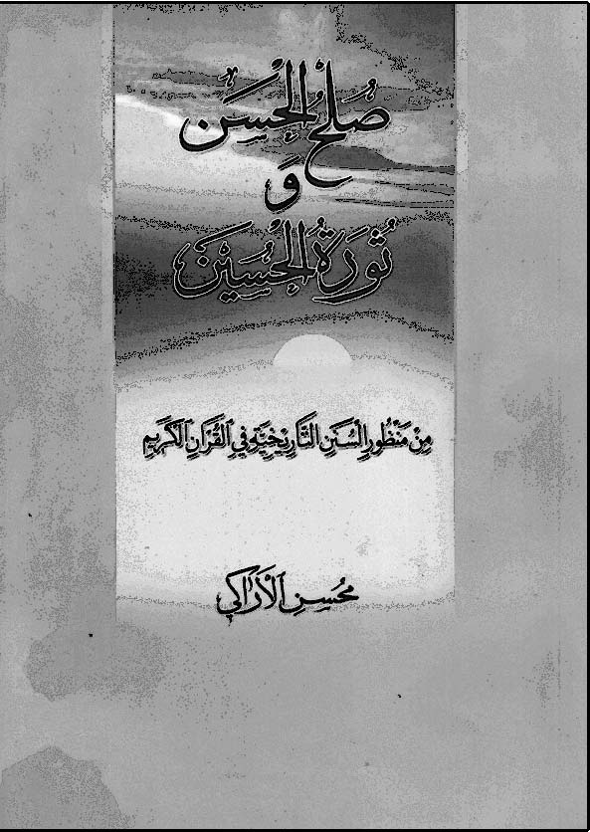

657 . صلح الحسن و معاوية[عربى، خطى]
ابوالعباس احمد بن محمد بن سعيد بن عبدالرحمن سبيعى همدانى زيدى جارودى (ابن عقدة)، م 333 ق
{رجال نجاشى: ج 1 ص 241، الذريعة: ج 15 ص 86}
658 . صلح حسنى همان عاشوراى حسينى است[فارسى، چاپى]
عبد الحسين سيف اللهى
انتشارات دانش‌نما، اصفهان، 1384 ش
رقعى، 326 ص
اين كتاب در پنج فصل درباره امام مجتبى عليه‌السلام مطلب آورده است: زندگى نامه، خصوصيات، مناقب، همسران و فرزندان، ياران و اصحاب
صلح خونين امام حسن مجتبى عليه‌السلام = آسمان صبر (خوشگو)

659 . صلح سبز[فارسى، چاپى]
سيد مجيد پور طباطبايى
انتشارات شهريار، قم، 1375 ش، 1417 ق
پالتويى، 47 ص
اين كتاب در 16 عنوان صلح امام مجتبى عليه‌السلام را به طور اختصار مورد بررسى قرار داده است. عنوان ديگر كتاب «نگاهى اجمالى و فشرده به صلح امام حسن عليه‌السلام » است.
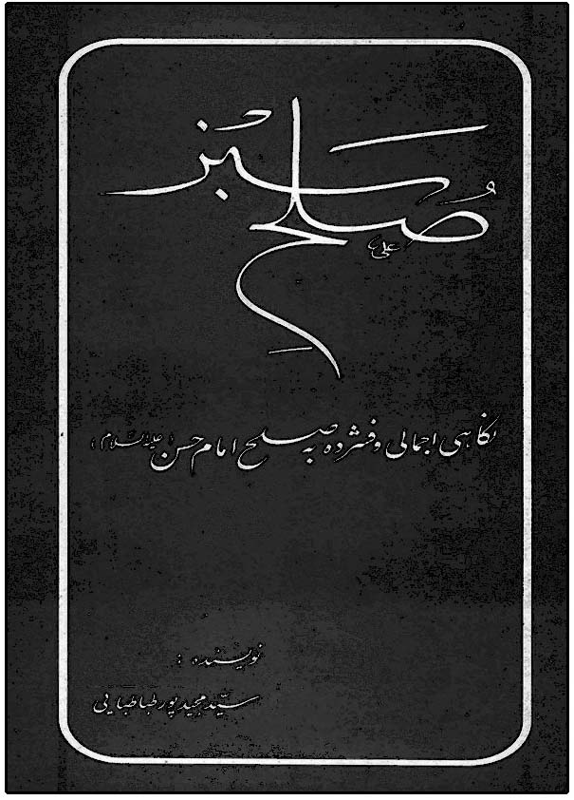

660 . صلح سرخ[فارسى، چاپى]
ابراهيم طاهرى
صدوق، تهران، 1377 ش

661 . صلح و جنگ حسنى سياست كى روشنى مين
سيد احتشام حسين رضوى[اردو، چاپى]
اماميه مشن، لاهور، 1379 ق{تأليفات شيعه در شبه قاره هند: ص 743}

662 . صميمانه با كريم آل طه عليه‌السلام
محمد رضا زاد هوش[فارسى، چاپى]
مؤسسه قرض الحسنه كريم آل طه، انتشارات مهر قائم، اصفهان، 1382 ش
پالتويى، 72 ص
اين كتاب زندگانى امام مجتبى عليه‌السلام را در دو فصل بيان كرده است: 1. از ولادت تا امامت، 2. از امامت تا شهادت. عنوان ديگر كتاب «بررسى فشرده‌اى پيرامون زندگى و سيره امام حسن مجتبى عليه‌السلام از ولادت تا شهادت» است.
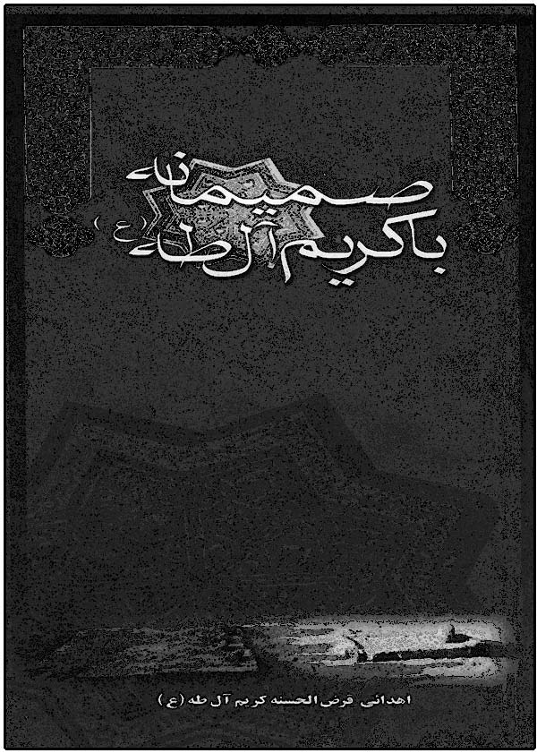

ط

663 . طبقات اولى النهى فى المصطفى و آله عليهم‌السلام، ج 4[عربى، خطى]
محمد رضا حكيمى حائرى
جلد چهارم از دوره «طبقات اولى النهى» درباره امام مجتبى عليه‌السلام است.
{القرآن خواصه و آثاره: ص 7}

ظ

664 . ظلامة الامام الحسن المجتبى عليه‌السلام [عربى، چاپى]
العتبة الكاظمية المقدسة
العتبة الكاظمية المقدسة، دار النرجس، كاظمين، 1433 ق
رقعى، 40 ص
اين كتاب در 13 عنوان ابعادى از زندگى امام مجتبى عليه‌السلام راآورده است.
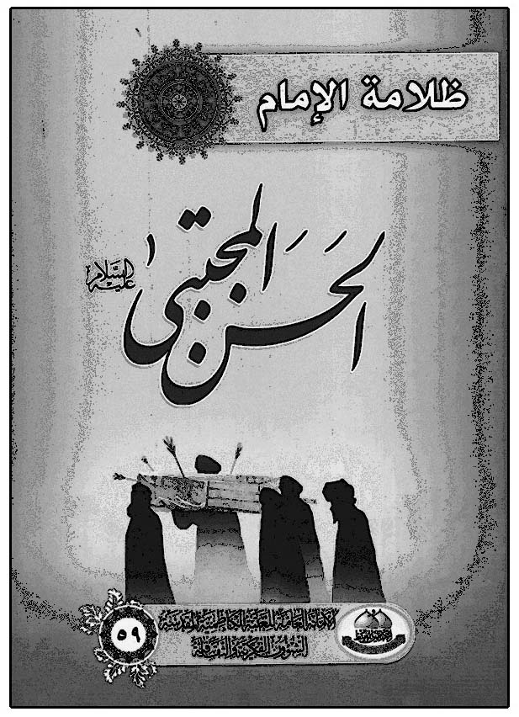

665 . ظلم ستيزى در مكتب امام حسن عليه‌السلام
[فارسى، چاپى]
سيده فاطمه ساداتى كهسارى
نِكا، 1392 ش

ع

666 . عاصفة السلام[عربى، چاپى]
كمال السيد
انتشارات انصاريان، قم، چاپ اول: 1381 ش، 1423 ق، چاپ دوم: 1382 ش، 1424 ق
رقعى، 240 ص
اين كتاب در 58 عنوان ابعاد مختلف زندگى امام مجتبى عليه‌السلام را از ولادت تا شهادت با لسانى ادبى ترسيم كرده است.
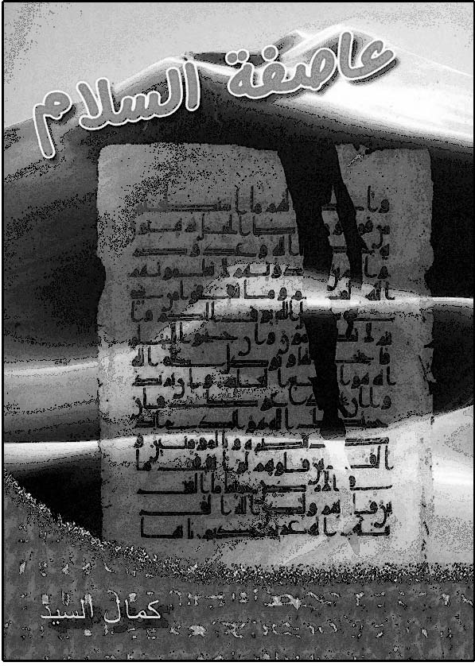

667 . عبداللّه بن الحسن عليه‌السلام [فارسى، چاپى]
مهدى وحيدى صدر
مؤسسه آموزشى و پژوهشى امام خمينى، قم، 1388 ش
خشتى، 12 ص
جلد 15 از مجموعه «اصحاب عاشورا» درباره ماجراى شهادت حضرت عبداللّه پسر امام حسن عليه‌السلام در كربلاست، و به صورت مصور براى كودكان تدوين شده است.
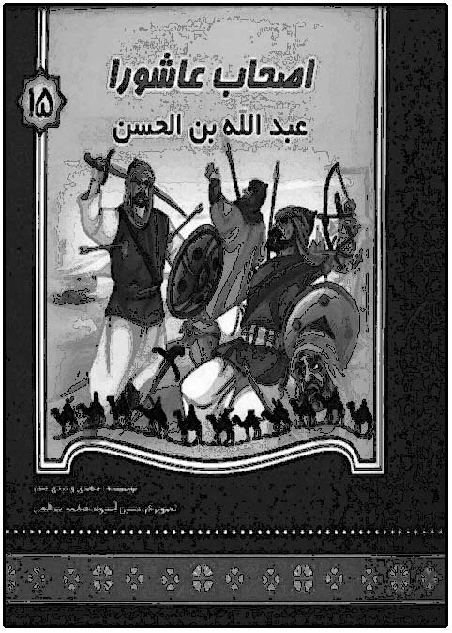

668 . عبداللّه بن الحسن عليه‌السلام [فارسى، چاپى]
محمد كامرانى اقدام
انتشارات حديث نينوا، قم، 1384 ق
خشتى، 12 ص
جلد ششم از مجموعه «شعر كودكان كربلا» است. اين كتاب داستان شهادت عبداللّه پسر امام حسن عليه‌السلام در كربلا را از زبان خود آن حضرت به صورت شعر مصور كودكان آورده است.
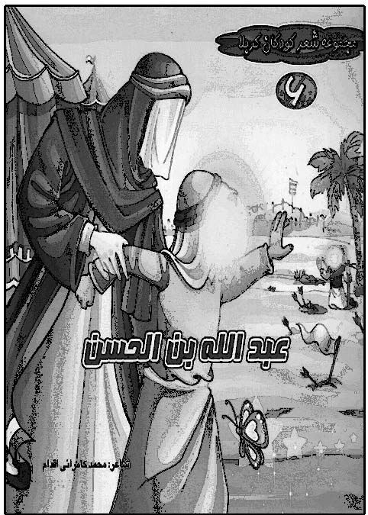

669 . عجايب و معجزات شگفت انگيزى از امام حسن عليه‌السلام
واحد تحقيقاتى گل نرگس[فارسى، چاپى]
گل ياس، قم، 1379 ش
رقعى، 148 ص
جلد چهارم از مجموعه 14 جلدى «عجايب و معجزات شگفت انگيزى از ...» مى‌باشد. اين كتاب در 45 عنوان معجزات و فرازهاى جالب از زندگى امام مجتبى عليه‌السلام را آورده است.


670 . عرفان زندگى[فارسى، چاپى]
سعيد هاشمى
براق، قم، 1390 ش
عنوان ديگر اين كتاب «شرح وصيت نامه امام على عليه‌السلام به امام حسن مجتبى عليه‌السلام » است.
عصر امام حسن عليه‌السلام = ثورة الشيعة

671 . عصر الامام المجتبى عليه‌السلام اجتماعيا و سياسيا
محمد هادى يوسفى غروى[عربى، چاپى]
مجمع جهانى اهل بيت عليهم‌السلام، قم، 1393 ش،
1435 ق
وزيرى، 182 ص
در اين كتاب دوران امام مجتبى عليه‌السلام از نظر اجتماعى و سياسى در 73 عنوان تحليل شده است.


672 . عطر حسنى[فارسى، چاپى]
حسين احمدى شاهرودى
طليعه سبز، قم، 1393 ش
رقعى، 184 ص
جلد پنجم از «مجموعه مهارت‌هاى زندگى» است. در اين كتاب 57 عنوان از موضوعات مربوط به زندگى از احاديث امام مجتبى عليه‌السلام ترجمه و شرح داده شده است.
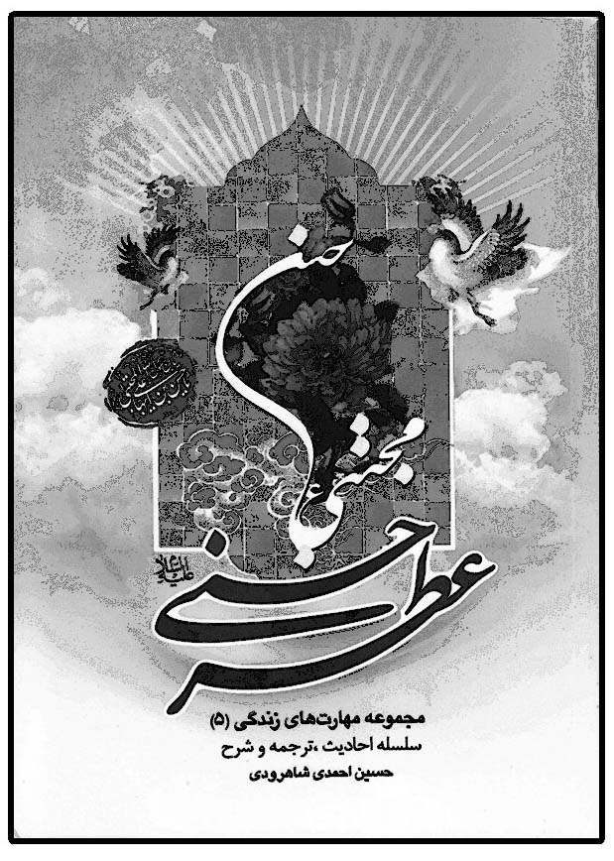

673 . علل و نتايج صلح امام حسن عليه‌السلام [فارسى، چاپى]
محمد جواد فضل اللّه
مترجم: حسينعلى تاجيك اسماعيلى
نشر آئينه زمان، تهران، 1383 ش
وزيرى، 304 ص
ترجمه كتاب «صلح الامام الحسن عليه‌السلام ، اسبابه و نتائجه» در 14 فصل است.

674 . علم و حلم[فارسى، چاپى]
عبد الكريم بى‌آزار شيرازى
دفتر نشر فرهنگ اسلامى، تهران، چاپ اول: 1375 ش، چاپ دوم: 1376 ش
وزيرى، 32 ص
جلد اول از دوره سه جلدى «امام حسن عليه‌السلام » است. اين كتاب در 14 بخش ابعادى از علم و حلم امام مجتبى عليه‌السلام را به تصوير كشيده است. عناوين كتاب چنين است: زندگى نامه امام حسن عليه‌السلام ، علم و حكمت حضرت، نمونه‌اى از فقه الحديث امام حسن عليه‌السلام ، نمونه‌اى از حكمت امام حسن عليه‌السلام ، كلمات قصار امام حسن عليه‌السلام تعليم غير مستقيم، دستورهاى بهداشتى، علاقه امام حسن عليه‌السلام به طبيعت، امام حسن عليه‌السلام الگوى زينت و نظافت، هنگام نماز، امامت و خلافت امام حسن عليه‌السلام ، بركنارى موقت از حكومت، جهاد امام حسن عليه‌السلام ، پاداش صبر و سكوت امام حسن عليه‌السلام ، آقايى و شرافت امام حسن عليه‌السلام .

675 . على عليه‌السلام و استمرار انسان[فارسى، چاپى]
سيد عبدالمجيد فلسفيان
انتشارت ليلة القدر، قم، 1390 ش
عنوان ديگر اين كتاب «شرحى بر نامه 31 نهج البلاغه، نامه‌اى از امام على عليه‌السلام به فرزندش امام حسن عليه‌السلام » است.

676 . على عليه‌السلام و الاُسَس التربوية[عربى، چاپى]
سيد حسن بن على بن حسن حسينى قپانچى نجفى
چاپ نجف
شرح وصيت اميرالمؤمنين عليه‌السلام به امام حسن عليه‌السلام است. آغاز تأليف اين كتاب در سال 1351 ق بوده است.
{الذريعة: ج 25 ص 309 شماره 1552}

677 . عوالم العلوم، ج 16 (الامام الحسن عليه‌السلام )[عربى، چاپى]
عبد اللّه بن نوراللّه بحرانى، م 1110 ق
مستدركات: سيد محمد باقر موحد ابطحى
مدرسة الامام المهدى عليه‌السلام ، قم، مكتبة العلامة
المجلسى، اصفهان، چاپ اول: 1363 ش، 1405 ق، چاپ دوم: 1414 ق
وزيرى، 320 ص
جلد 16 از موسوعه عظيم «عوالم» است كه با
جمع آورى مستدركات در دو مرحله براى چاپ آماده شده است. چاپ اول كتاب در 24 فصل تنظيم شده است. براى چاپ دوم به
طور مفصل به جمع آورى مستدركات پرداخته شده و تعداد فصل‌هاى آن به 82 رسيده است و متن آن بيش از 1000 صفحه مى‌شود. اين فصل‌ها در هفت باب به اين شرح تقسيم شده است: 1. ولادته و النصوص عليه، 2. معجزاته، 3. فضائله و مناقبه و معالى اموره، 4. عبادته، 5 . مواعظه، 6 . احواله، 7. شهادته و وصيته و مراثيه.

678 . عين حق نما[اردو، چاپى]
ميرزا على، م 1334 ق
مطبع اثناعشرى، لكهنو، 1313 ق، مطبع يوسفى، دهلى، 1313 ق
{قاموس الكتب اردو: ص 846}

غ

679 . غريب آشنا[فارسى، چاپى]
طاووس صديقى
نشر دامينه، مشهد، 1385 ش
خشتى، 12 ص
اين كتاب چند داستان از ولادت تا شهادت امام حسن عليه‌السلام را به لسان كودكان بازنويسى كرده است. عنوان ديگر كتاب «داستان‌هاى برگزيده از زندگى امام حسن عليه‌السلام » است.
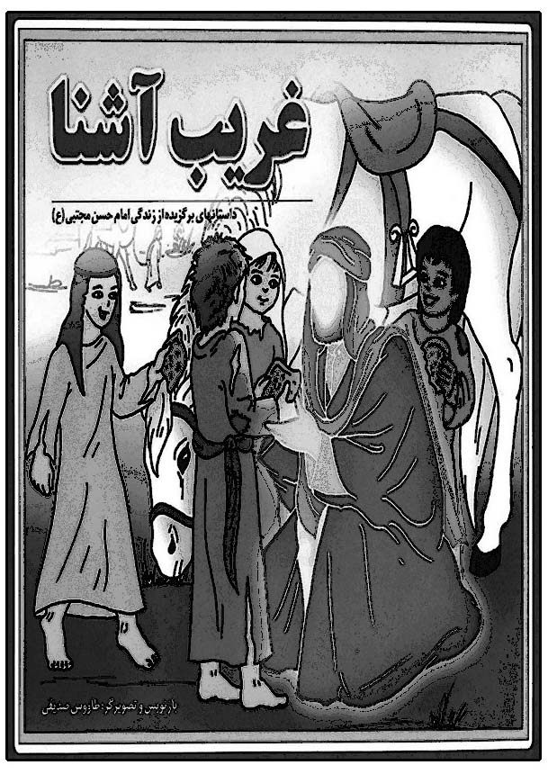

680 . غريب در وطن[فارسى، چاپى]
سيد تقى طباطبائى قمى
تنظيم: محمد صادق عاشورى
انتشارات محلاتى، قم، 1382 ش، 1424 ق
وزيرى، 328 ص
جلد هفتم از دوره 7 جلدى «مجالس شب‌هاى شنبه» است. اين كتاب شامل 16 مجلس درباره امام حسن مجتبى عليه‌السلام است، كه از 19 شوال 1422 ق آغاز شده و در 7 جمادى الاولى 1423 ق پايان يافته است. موضوع مجالس شانزده‌گانه به ترتيب چنين است: ولادت حضرت، نسب محمدى و علوى و فاطمى، فضائل سبط اكبر عليه‌السلام ، فضائل قرآنى، آيه مباهله، سوره دهر، فضائل حضرت از روايات، زندگى حضرت در دوران غصب خلافت، حيات حضرت در زمان اميرالمؤمنين عليه‌السلام ، در ايام شهادت اميرالمؤمنين عليه‌السلام ، لشكركشى در برابر معاويه، نگاهى به صلح حضرت، علل صلح حضرت، پيمان شكنى معاويه، اقدامات معاويه بر ضد شيعيان، شهادت امام مجتبى عليه‌السلام . عنوان كامل كتاب چنين است: «مجالس شب‌هاى شنبه، بيانات حضرت آية اللّه العظمى آقاى تقى طباطبايى قمى پيرامون زندگانى غريب در وطن يا الامام الحسن عليه‌السلام ».
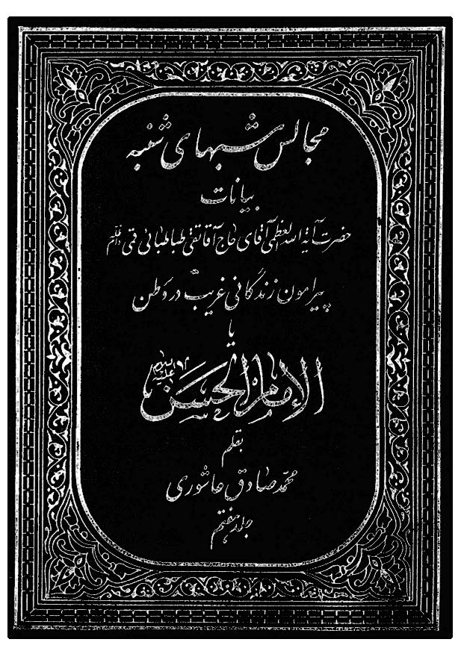

681 . غريب مدينه[فارسى، چاپى]
سيد محمد صادق موحد ابطحى
دار العلم، قم، چاپ اول: 1430 ق، چاپ دوم: 1388 ش
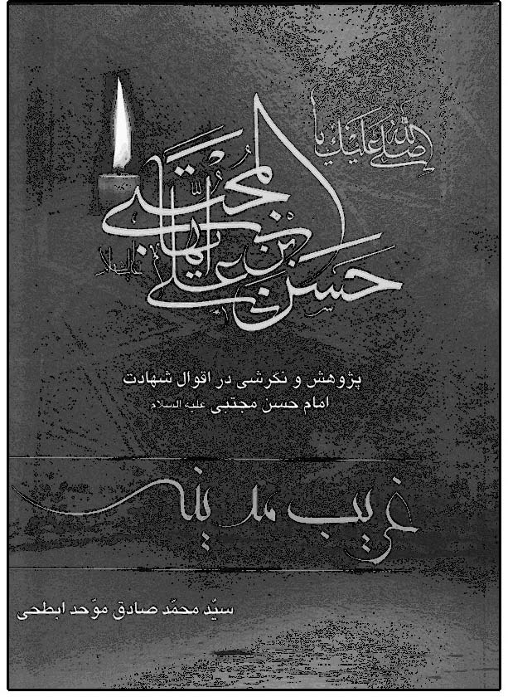
رقعى، چاپ اول: 48 ص، چاپ دوم: 64 ص
اين كتاب تحقيقى درباره تاريخ دقيق شهادت حضرت امام حسن مجتبى عليه‌السلام است. عنوان ديگر كتاب «پژوهش و نگرشى در اقوال شهادت امام حسن مجتبى عليه‌السلام » است. در چاپ دوم كتاب مطالب و اشعارى اضافه شده است.

682 . غريب مدينه[فارسى، چاپى]
محسن حافظى
انتشارات حضور، قم، 1380 ش
وزيرى 232 ص
نام ديگر اين كتاب «مجموعه شعر در مدايح و مراثى كريم اهل بيت عليهم‌السلام حضرت امام حسن مجتبى عليه‌السلام » است.
غريب مدينه = امام حسن مجتبى عليه‌السلام (كريم باوفا)
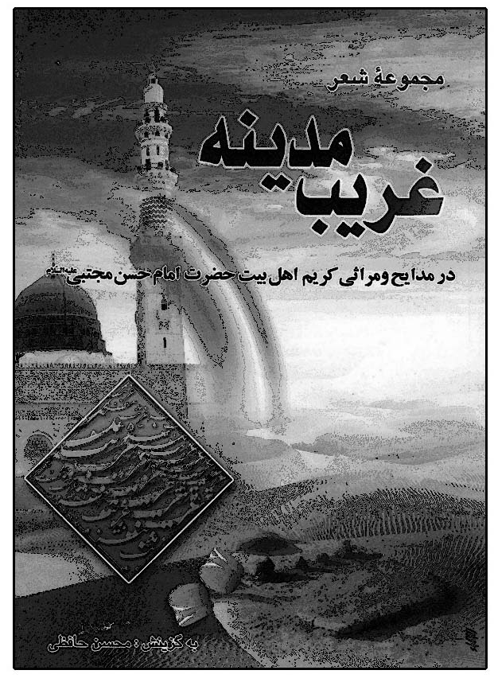

683 . غنچه دلتنگ[فارسى، چاپى]
حسين سيدى
دفتر نشر معارف، قم، 1393 ش
پالتويى، 248 ص
جلد چهارم از مجموعه چهارده جلدى «سيره كاربردى چهارده معصوم عليهم‌السلام» يا «سبك زندگى معصومين عليهم‌السلام» است، كه 50 موضوع درباره سيره زندگى امام مجتبى عليه‌السلام را در چهار فصل آورده است: خويشتن،خداوند،
ديگران، طبيعت. عنوان ديگر كتاب «نگاهى نو به زندگى و شخصيت امام حسن عليه‌السلام » است.

684 . غنچه ياس كبود[فارسى، چاپى]
هادى شريفى
نشر نيستان، تهران، 1392 ش
رقعى، 184 ص
اين كتاب در 23 فصل با عنوان «گلبرگ»، تاريخ امام مجتبى عليه‌السلام را در قالب ادبى بسيار زيبايى به نثر كشيده و از داستان ازدواج اميرالمؤمنين و حضرت زهرا عليهماالسلام تا ولادت امام مجتبى عليه‌السلام را آورده است. نام ديگر اين كتاب «شرح زندگانى كريم اهل بيت عليهم‌السلام» است.
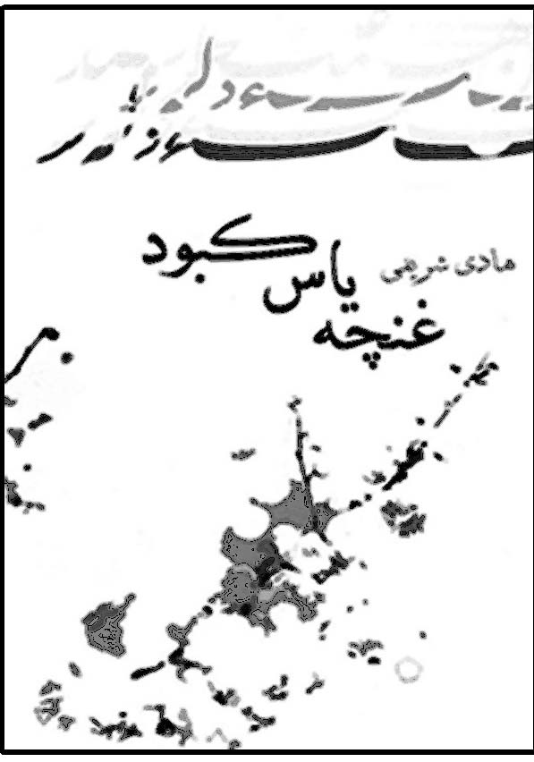

ف

685 . فاطيما[اندونزيايى، چاپى]
مهدى وحيدى صدر
مترجم: عمار فوزى
مجمع جهانى اهل بيت عليهم‌السلام، قم، 1389 ش
خشتى، 12 ص
ترجمه كتاب «محرم راز» است كه جلد 34 از مجموعه «آفتابگردان» در احوالات حضرت فاطمه دختر امام حسن عليه‌السلام و حضور او در واقعه كربلاست. اين كتاب به صورت مصور براى كودكان تنظيم شده است.

686 . فاطيما[آلمانى، چاپى]
مهدى وحيدى صدر
مترجم: هلا (سميه) كماليان
مجمع جهانى اهل بيت عليهم‌السلام، قم، 1392 ش
خشتى، 14 ص
ترجمه جلد 34 از مجموعه «آفتابگردان» با عنوان «محرم راز» است. اين كتاب در احوالات حضرت فاطمه دختر امام حسن عليه‌السلام و حضور او در واقعه كربلاست كه براى كودكان تنظيم شده است.

687 . فرازهايى از زندگانى امام حسن عليه‌السلام [فارسى، چاپى]
مؤسسه بلاغ
مترجم: مسلم صاحبى، محمود شريفى
سازمان تبليغات اسلامى، شركت چاپ و نشر بين الملل، تهران، 1390 ش
رقعى، 84 ص
يك جلد از مجموعه «سرچشمه‌هاى نور» است. اين كتاب در هفت بخش زندگى امام حسن عليه‌السلام را بيان كرده است.

688 . فرازهايى جذاب و خواندنى از زندگى امام حسن عليه‌السلام [فارسى، چاپى]
امير حسين عليقلى
مؤسسه فرهنگى نشر رامين، تهران، 1382 ش
رقعى، 144 ص
اين كتاب داستان‌هايى از زندگانى امام مجتبى عليه‌السلام و نيز گزيده‌اى از سخنان آن حضرت همراه با متن عربى آن است.

689 . فرزندان امام حسن عليه‌السلام در كربلا
سيد محمد تقى مدرسى[فارسى، چاپى]
مترجم: حسن خاكرند
انتشارات محبان الحسين عليه‌السلام ، تهران، چاپ
اول: 1377 ش، چاپ دوم و سوم: 1378 ش، چاپ چهارم: 1379 ق
رقعى، 40 ص
جلد پنجم از دوره «نمونه‌هاى ايثار» و ترجمه كتاب «انجال الامام الحسن عليه‌السلام فى كربلاء» است. اين كتاب درباره سه فرزند امام حسن عليه‌السلام به نام‌هاى قاسم و عبد اللّه و ابوبكر است، كه در واقعه كربلا حضور داشتند و به شهادت رسيدند. در چاپ چهارم كتاب نام مترجم در روى جلد «محمد (امير) شوشترى زاده» ثبت شده، اگرچه در شناسنامه «حسن خاكرند» است.

690 . فرزندم اين چنين بايد بود، ج 1 - 2
اصغر طاهرزاده[فارسى، چاپى]
انتشارات لبّ الميزان، اصفهان، 1383 ش
وزيرى، ج 1 : 224 ص، ج 2 : 576 ص
شرح نامه 31 نهج البلاغة از اميرالمؤمنين عليه‌السلام خطاب به فرزندش امام حسن عليه‌السلام است. اين كتاب مجموعه 48 جلسه سخنرانى مؤلف در سال‌هاى 1373 - 1374 است كه براى هر جلسه عنوانى انتخاب شده است.
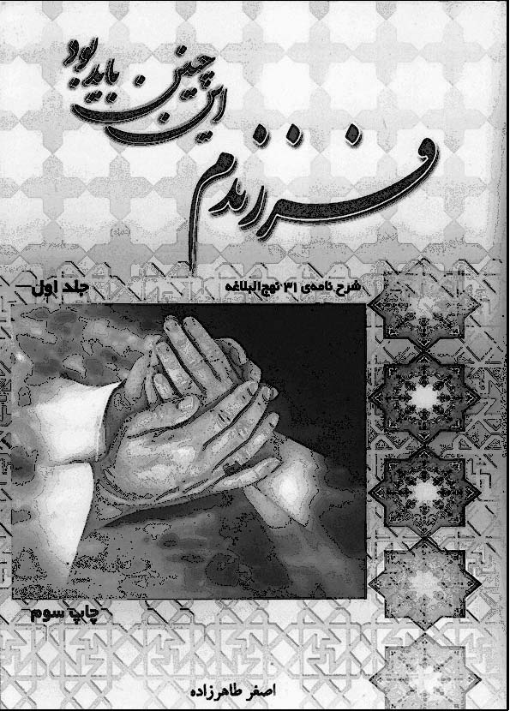

691 . فرزندم چنين باش[فارسى، چاپى]
سيد جمال الدين دين پرور
بنياد نهج البلاغة، تهران، 1389 ش، چاپ ديگر: 1393 ش
رقعى، 56 ص
ترجمه نامه 31 نهج البلاغه در 68 قسمت است كه اميرالمؤمنين عليه‌السلام خطاب به فرزندش امام حسن عليه‌السلام نوشته است. در چاپ بعدى عناوين كتاب 54 قسمت است.
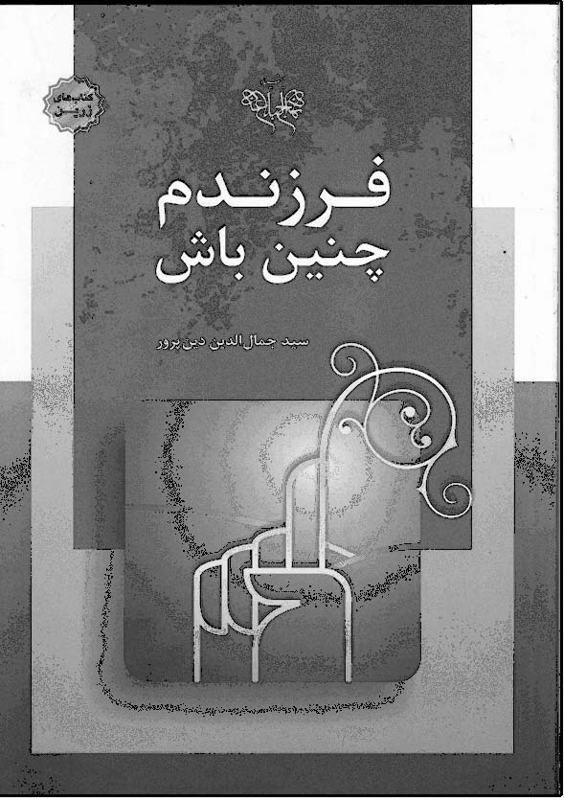

692 . فرشته‌هاى خندان[فارسى، چاپى]
مسلم ناصرى
به نشر، مشهد، 1387 ش
خشتى، 24 ص
جلد چهارم از مجموعه «قصه‌هاى شيرين از زندگى معصومين عليهم‌السلام» است. اين كتاب در 6 عنوان داستان‌هايى از زندگى امام مجتبى عليه‌السلام رابه صورت مصور آورده است. عنوان ديگر كتاب «قصه‌هايى از زندگى امام حسن عليه‌السلام » است.
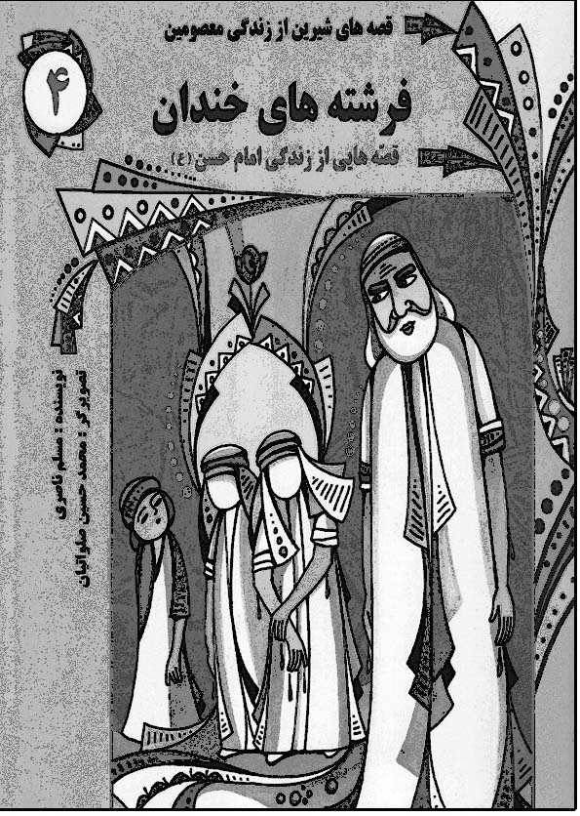

693 . فرعون و هامان در اسلام[فارسى، چاپى]
محمود رسولى
اسوه، تهران، 1391 ش
وزيرى، 224 ص
اين كتاب در ده فصل ماجراى مناظره و گفتگوى امام مجتبى عليه‌السلام با معاويه و يارانش را آورده است.
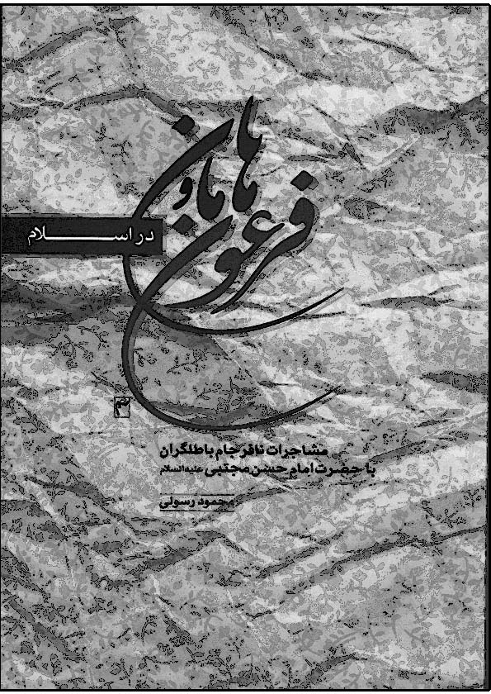

694 . فرمان على بن ابى‌طالب عليه‌السلام به امام حسن عليه‌السلام
محمد مقيمى[فارسى، چاپى]
انتشارات سعدى، تهران، 1354 ش
96 ص

695 . فروغ هدايت[فارسى، چاپى]
ابراهيم بابايى آملى
رواق دانش، قم، 1389 ش
رقعى، 164 ص
اين كتاب در 8 عنوان زندگانى امام مجتبى عليه‌السلام را آورده است: شناسنامه امام، داستان ازدواج امام، دورنمايى از زندگى امام حسن عليه‌السلام ، رواياتى از امام حسن عليه‌السلام در انگيزه صلح، هجرت امام حسن عليه‌السلام پس از صلح به مدينه، مناظرات امام با معاويه، تاريخ شهادت امام، سخنان حكيمانه امام. عنوان ديگر كتاب «سيره علمى و عملى امام حسن مجتبى عليه‌السلام » است.
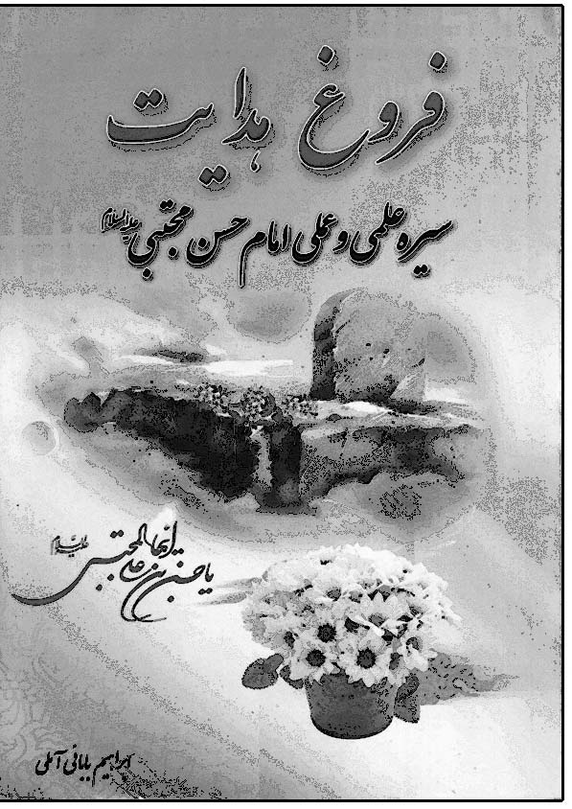

696 . فرهنگ جامع سخنان امام حسن عليه‌السلام [فارسى، چاپى]
پژوهشكده باقر العلوم عليه‌السلام
مترجم: على مؤيدى
چاپ اول: انتشارات امير كبير، تهران، 1382 ش، چاپ دوم: سازمان تبليغات اسلامى، قم، 1383 ش
وزيرى، چ 1: 336 ص، چ 2 : 624 ص
ترجمه كتاب «موسوعة كلمات الامام الحسن عليه‌السلام » است. اين كتاب سخنان امام حسن عليه‌السلام را در دو بخش آورده است: يكى بر اساس زمان بندى زندگى حضرت و ديگرى بر اساس موضوعات.
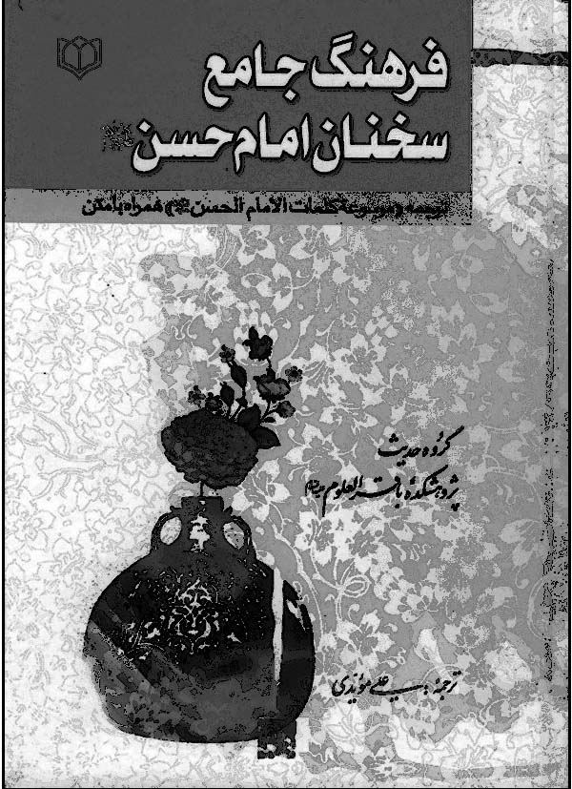

697 . فرهنگ سخنان امام حسن مجتبى عليه‌السلام
محمد دشتى[فارسى، چاپى]
مؤسسه فرهنگى اميرالمؤمنين عليه‌السلام ، نشر محدث، قم، 1382 ش
وزيرى، 576 ص
جلد پنجم از مجموعه «نهج الحياة» است. اين كتاب فرمايشات امام مجتبى عليه‌السلام را موضوع بندى كرده و سپس به ترتيب الفبا موضوعات را تنظيم نموده و ابتدا متن عربى و سپس ترجمه فارسى آن را آورده است.
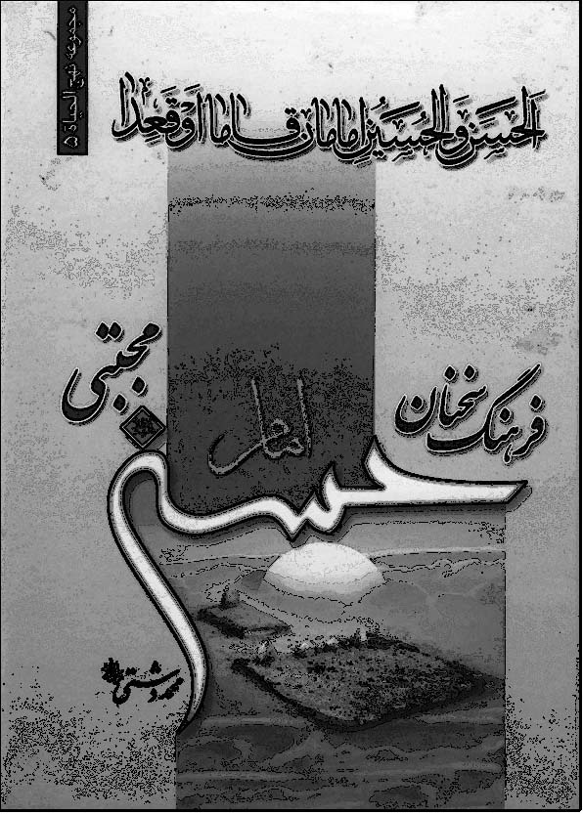

698 . فرياد يك سكوت[فارسى، چاپى]
محمد يوسف حريرى
دار التبليغ اسلامى، قم

699 . فريدة الزمن فى مناقب الامام الحسن عليه‌السلام
سيد طالب خرسان (م 1420 ق)[عربى، خطى]

700 . فضائل امام حسن مجتبى عليه‌السلام
محمد رضا سعادتى راد[فارسى، چاپى]
نور الكتاب، مشهد، 1386 ش
رقعى، 128 ص
اين كتاب در هفت فصل به ابعاد مختلف زندگى امام مجتبى عليه‌السلام پرداخته است: شرافت نسب، اسوه صبر، پاداش زيارت، مناقب، داستان‌ها، سخنان نور، فرزندان شايسته. نام ديگر كتاب «آشناى غريب» است.
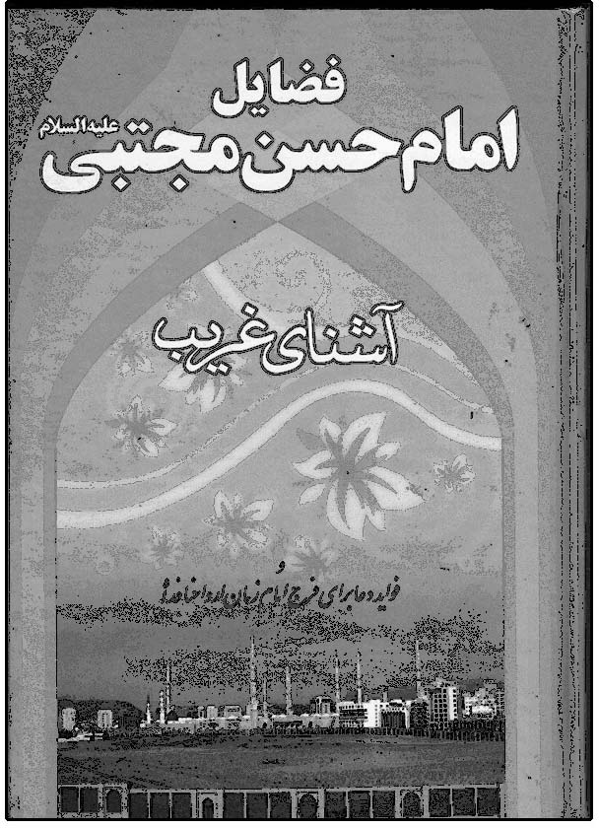

701 . فضايل امام حسن مجتبى عليه‌السلام سبط اكبر، يوسف زهرا عليهاالسلام[فارسى، چاپى]
سيد محمد تقى مقدم
نشر مقدم، مشهد، چاپ اول: 1377 ش، چاپ دوم: 1382 ش
وزيرى، 376 ص
داستان‌هايى از زندگى امام مجتبى عليه‌السلام در اين كتاب جمع آورى شده است.
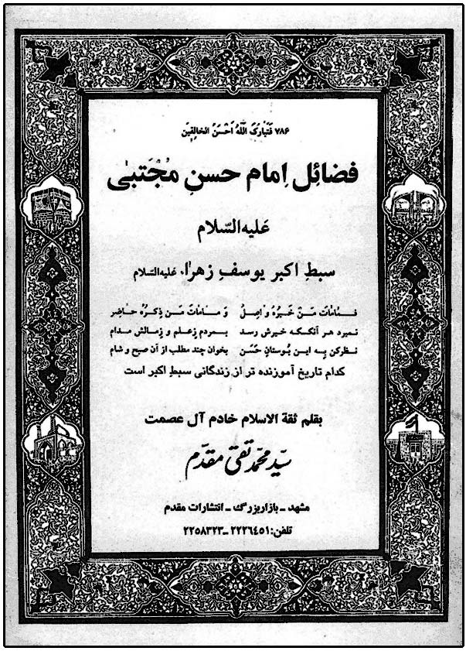

702 . فضائل الحسن عليه‌السلام [فارسى، چاپى]
على اكبر تلافى داريانى
انتشارات نيك معارف، تهران، چاپ اول: 1371 ش، چاپ دوم: 1372 ش، چاپ سوم: 1373 ش، چاپ نهم: 1382 ش
نيم جيبى، 56 ص
اين كتاب در 13 بخش مختصرا به شرح زندگانى و فضايل امام مجتبى عليه‌السلام پرداخته است.


703 . فضائل الحسن و الحسين عليهماالسلام
[فارسى، چاپى]
احمد بن محمد بن حنبل، م 241 ق
مؤسسه بعثت
مؤسسة الحسين عليه‌السلام ، تهران، 1419 ق
اين كتاب فضايل و داستان‌هاى مشترك امام حسن و امام حسين عليهماالسلام را از كتاب «فضائل» ابن حنبل جمع آورى كرده است.
فضائل الحسنين عليهماالسلام = كتاب فضائل الحسن و الحسين عليهماالسلام (شيخ صدوق)
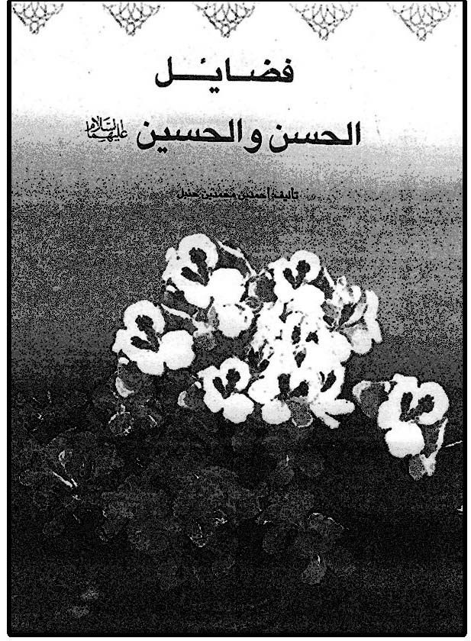

704 . فضايل و كرامات از امام حسن عليه‌السلام و امام حسين عليه‌السلام [فارسى، چاپى]
سيد هاشم بحرانى
مترجم: سيد غريب عساره، مجد آبادانى
انتشارات ارمغان يوسف، قم، 1386 ش
ترجمه قسمت مربوط به معجزات امام حسن و امام حسين عليهماالسلام از كتاب «مدينة المعاجز» است.
فضيلت‌ها و اعجازهاى امام حسن عليه‌السلام = بوى بهشتى

705 . فلسفه صلح امام حسن عليه‌السلام [فارسى، چاپى]
محمد محقق مرندى
چاپ حكمت، قم، 1387 ق
جيبى، 132 ص
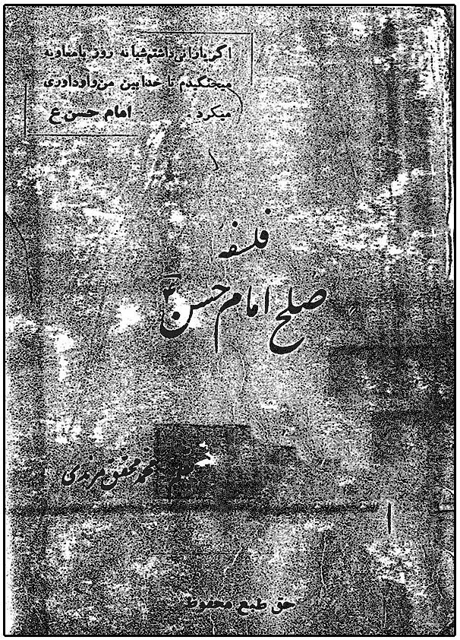

706 . فلسفه صلح امام حسن مجتبى عليه‌السلام
على راجى[فارسى، چاپى]
دفتر انتشارات اسلامى، قم، چاپ اول: 1379 ش، چاپ دوم: 1381 ش
رقعى، 116ص
اين كتاب در 8 فصل به بررسى صلح امام حسن عليه‌السلام پرداخته است.
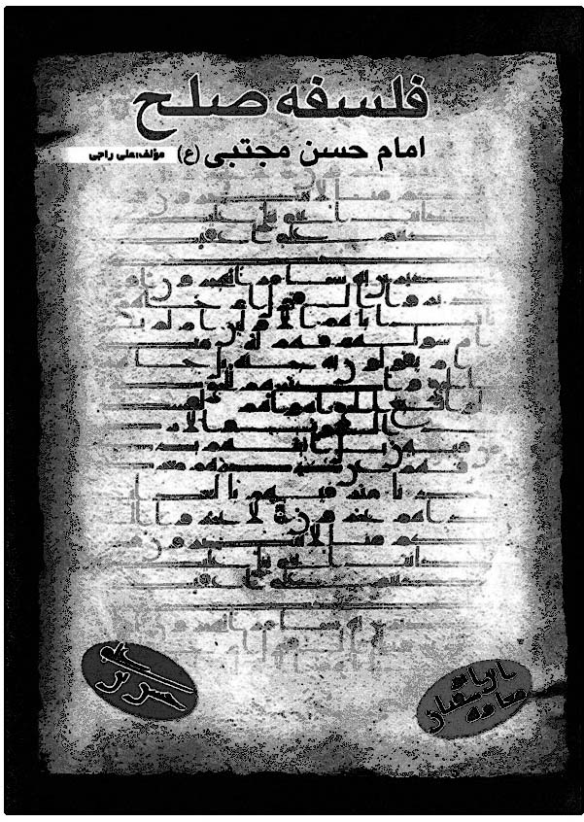

707 . فلسفه صلح امام حسن عليه‌السلام و قيام امام حسين عليه‌السلام
مؤسسه اصول دين[فارسى، چاپى]
مؤسسه اصول دين، قم، چاپ دوم: 1354 ش
رقعى، چ 1: 37 ص، چ 2: 24 ص
اين كتاب به بررسى صلح امام مجتبى عليه‌السلام و ارتباط آن به قيام امام حسين عليه‌السلام پرداخته است. عناوين كتاب چنين است: فلسفه صلح امام حسن عليه‌السلام از نظر سياست خارجى، از نظر سياست داخلى، روشن شدن چهره واقعى معاويه، فلسفه قيام امام حسين عليه‌السلام ، اگر از شهادت خود آگاه بود چرا قيام كرد؟ اتمام حجت.
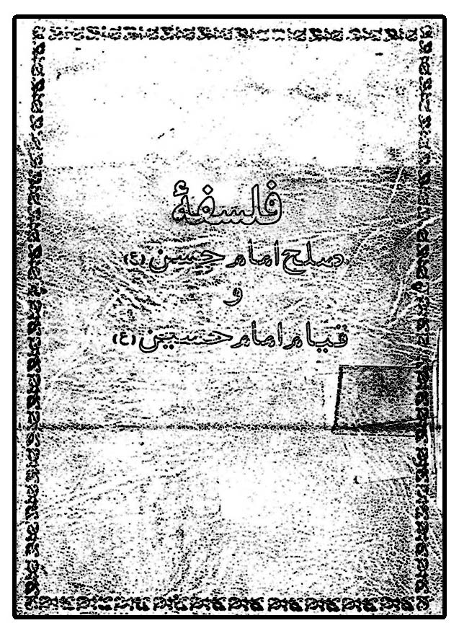

708 . فلسفه صلح حضرت امام حسن مجتبى عليه‌السلام دومين پيشواى شيعه[فارسى، چاپى]
محمد مقيمى
انتشارات معراجى، تهران، چاپ اول:
1349 ش، چاپ دوم: 1358 ش
وزيرى، 472 ص
اين كتاب درباره صلح امام مجتبى عليه‌السلام است.
عناوين اين كتاب به شرح زير است: زندگى حضرت، چهره حضرت در قرآن، خلافت حضرت، علل صلح، شرايط صلح، صلح حضرت و قيام امام حسين عليه‌السلام ، زنان و اولاد، شهادت، صفات، سخنرانى‌ها، پندها. عنوان كامل كتاب «فلسفه صلح حضرت امام حسن مجتبى عليه‌السلام دومين پيشواى شيعه و شرح زندگانى آن حضرت» است.


709 . فى حياة الامام الحسن بن على عليه‌السلام
فاطمه محمود مقلد[عربى، چاپى]
دار الهادى، بيروت، چاپ اول: 1423 ق، 2002 م، چاپ دوم: 1425 ق
وزيرى، 152 ص
اين كتاب در پنج فصل به تحليل زندگانى امام حسن عليه‌السلام پرداخته است.
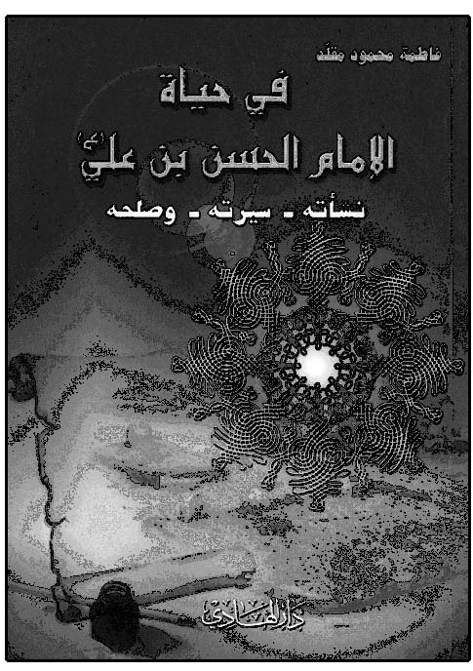

710 . فى رثاء الامام الحسن المجتبى عليه‌السلام
ام‌مظفر آل شبير خاقانى[عربى، چاپى]
منشورات انوار الهدى، قم، چاپ دوم: 1425 ق، 2005 م
وزيرى، 280 ص
جلد چهارم از «ديوان الحنين عليهماالسلام فى ذكرى الطاهرين» است. اين جلد اشعار سينه‌زنى و نوحه خوانى با زبان عربى عاميانه درباره امام مجتبى عليه‌السلام است.


711 . فى رحاب الامام الحسن المجتبى عليه‌السلام
العتبة الكاظمية المقدسة[عربى، چاپى]
العتبة الكاظمية المقدسة، كاظمين، 1433 ق
رقعى، 36 ص
اين كتاب در 6 بخش مختصرى از زندگى امام مجتبى عليه‌السلام را آورده است.
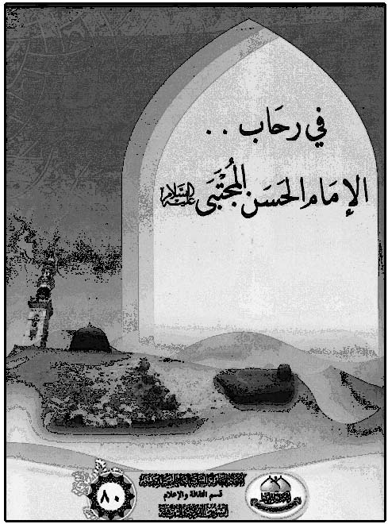

ق

712 . قاسم بن حسن عليه‌السلام [فارسى، چاپى]
كريم باوفا
احرار، تبريز، 1392 ش
وزيرى، 12 ص
يك جلد از مجموعه «دليران نامداركربلا» است. اين كتاب داستان شهادت حضرت قاسم عليه‌السلام پسر امام مجتبى عليه‌السلام را به صورت
مصور كودكان در سه عنوان آورده است:تولد و پرورش جناب قاسم عليه‌السلام ، وعده‌گاه بى‌خلاف، شهادت قاسم عليه‌السلام .
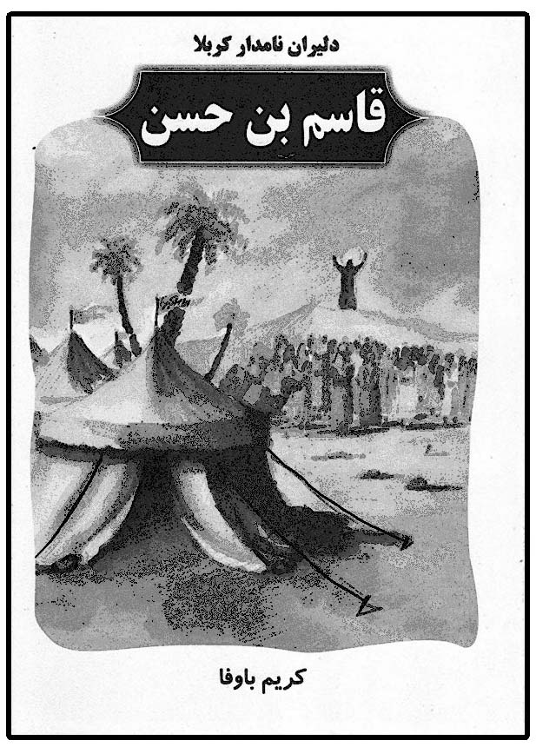

713 . قاسم بن الحسن عليه‌السلام [فارسى، چاپى]
مهدى وحيدى صدر
مؤسسه آموزشى و پژوهشى امام خمينى، قم، 1388 ش
خشتى، 12 ص
جلد 12 از مجموعه «اصحاب عاشورا» درباره ماجراى شهادت حضرت قاسم پسر امام حسن عليه‌السلام در كربلاست، و به صورت مصور براى كودكان تدوين شده است.
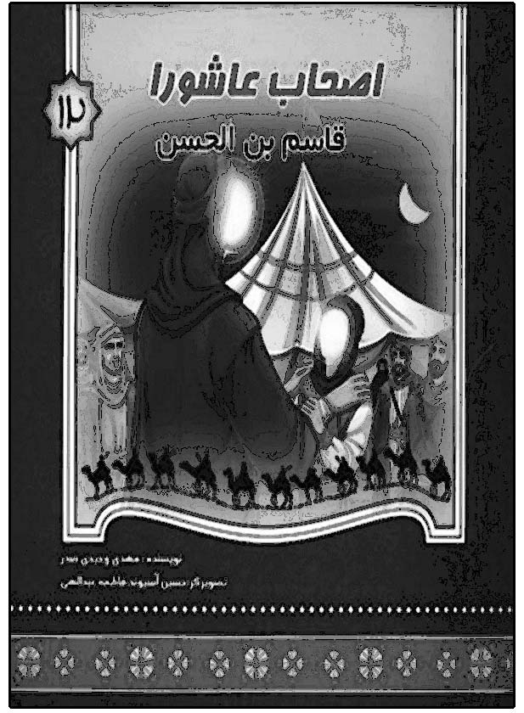

714 . قاسم بن الحسن عليه‌السلام [فارسى، چاپى]
محمد كامرانى اقدام
انتشارات حديث نينوا، قم، چاپ سوم: 1386 ش
خشتى، 12 ص
جلد هشتم از مجموعه «شعر كودكان كربلا» است. اين كتاب داستان شهادت حضرت قاسم عليه‌السلام را از زبان خود آن حضرت و به صورت شعر مصور كودكان آورده است.
قاسم بن الحسن عليه‌السلام را بهتر بشناسيم =شيرين‌تر از عسل
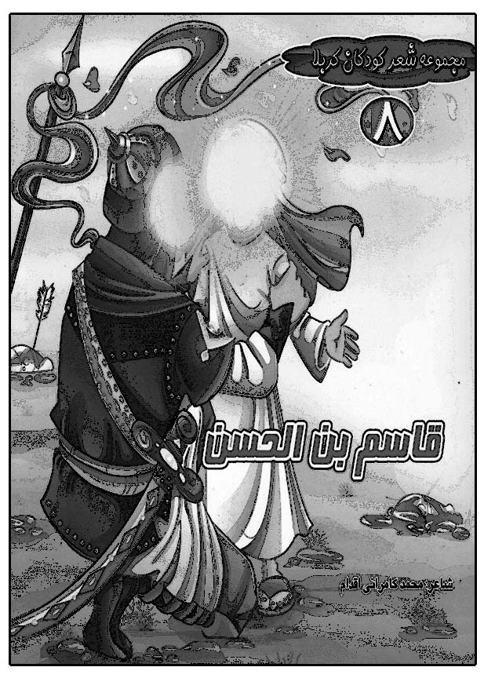

715 . قاسم نوجوان جنگجو[فارسى، چاپى]
محمد سالار
انتشارات حرّ
24 ص
قاسم و عبداللّه چشمان امام حسن عليه‌السلام = دو چشم ناتمام

716 . قبسات الحَزَن فى مقتل الشهيد حَسَن عليه‌السلام [عربى، خطى]
حسين بن محمد آل عصفور بحرانى (م 1216 ق)
نسخه كتابخانه آل عصفور در بوشهر، به خط على بن عبد الامام توبلى بحرانى، به تاريخ 1207 ق
عنوان ديگر اين كتاب «وفاة الامام الحسن عليه‌السلام » است.
{الذريعة ج 25 ص 118. فهرست مكتبة آل عصفور: ص 90}

717 . قبس من نور الامام الحسن المجتبى عليه‌السلام [عربى، چاپى]
حسن شمرى جابرى
العتبة الحسينية المقدسة، كربلا، مؤسسة الاعلمى، بيروت، 1434 ق، 2013 م
وزيرى، 464 ص
اين كتاب در ده فصل زندگانى امام مجتبى عليه‌السلام را مورد تحليل قرار داده است: النص على امامته، الولادة الميمونة، فى ظل ابيه، اخلاق الامام، علم الامام، حكم الامام، صلح الامام، شبهة الزوجات، الامام الحسن عليه‌السلام فى الشعر العربى، شهادته.
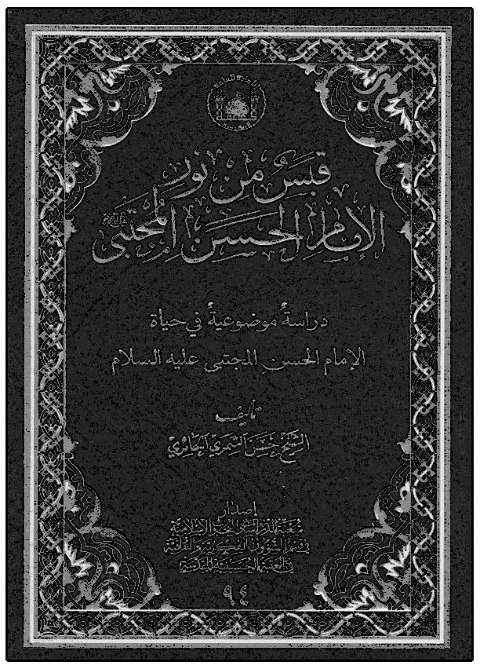

718 . قرة العين فى تراجم الحسن و الحسين عليهماالسلام[عربى، خطى]
ياسين بن خير اللّه بن محمود بن موسى عمرى موصلى خطيب، م 1232 ق
نسخه خطى كتابخانه محمد صديق جليل در موصل در 89 برگ.
نسخه عكسى در كتابخانه دانشگاه بغداد به شماره 13. نسخه عكسى در المجمع العلمى العراقى به شماره 132 ف
{معجم ما كتب عن الرسول و اهل البيت عليهم‌السلام: ج 7 ص 45}

719 . قرة العين فى مناقب السبطين عليهماالسلام[عربى، خطى]
ابن مبرد صالحى
{معجم ما كتب عن الرسول و اهل البيت عليهم‌السلام: ج 7 ص 45}

720 . قرقيعان الامام الحسن المجتبى عليه‌السلام [عربى، چاپى]
ام‌اسامه فاطمه بنت على الجعفر
مشكاة النور، كويت، 1430 ق، 2009 م
رقعى، 192 ص
«قرقيعان» به معناى آمدن كودكان به خيابان‌ها و پختن و تقسيم حلوا بين مؤمنين در شب ميلاد امام مجتبى عليه‌السلام در نيمه ماه رمضان است، كه بين شيعيان كشورهاى عربى مرسوم است. نويسنده ضمن دفاع از اين سنت ديرينه، كتابى در احوال امام حسن عليه‌السلام نوشته است. اين كتاب در 7 فصل تنظيم شده است: 1. قرقيعان، 2. زواج النورين، 3. مولد الامام الحسن عليه‌السلام ، 4. قصائد لمولد الامام الحسن عليه‌السلام ، 5 . من كرامات الامام الحسن عليه‌السلام فى طفولته، 6 . من معجزات الامام الحسن عليه‌السلام ، 7. مواعظ الامام الحسن عليه‌السلام .
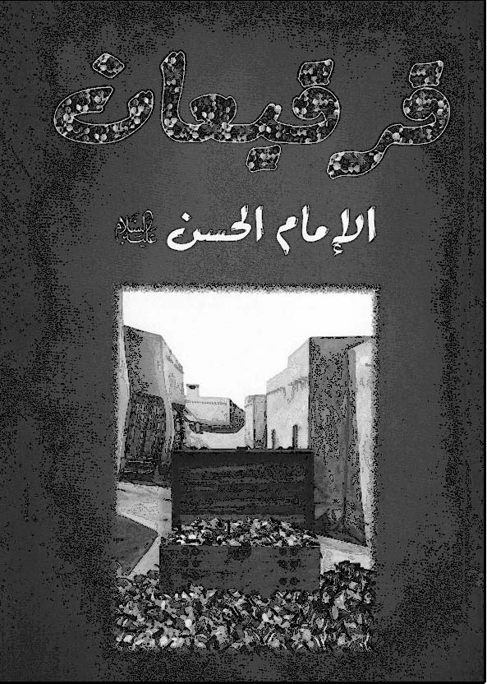
قصة الامام الحسن الزكى عليه‌السلام = الامام الحسن الزكى عليه‌السلام (امل طنانة)

721 . القصة الخالدة[عربى، چاپى]
تدوين: مركز منارة الامام المهدى عليه‌السلام
مؤسسة الاعلمى، بيروت، 1421 ق، 2000 م
وزيرى، 16 ص
اين كتاب ماجراى شهادت حضرت قاسم فرزند امام مجتبى عليه‌السلام را در كربلا از زبان آفتاب و صحراى كربلا كه شاهد اين ماجرا بوده‌اند آورده است. عنوان ديگر اين كتاب «مقتل القاسم بن الحسن عليه‌السلام » است.

722 . قصه درد[فارسى، چاپى]
مصطفى نوروزى
طليعه سبز، قم، 1388 ش
رقعى، 128 ص
اين كتاب در سه بخش به شرح حال حسن فرزند امام حسن مجتبى عليه‌السلام معروف به حسن مُثنّى يا حسن دوم پرداخته است: 1. حسن مثنى را بشناسيم، 2. حسن مثنى در واقعه كربلا، 3. ادامه مبارزات توسط فرزندان و نوادگان حسن مثنى. عنوان ديگر كتاب «زندگى‌نامه حسن بن حسن عليه‌السلام » است.
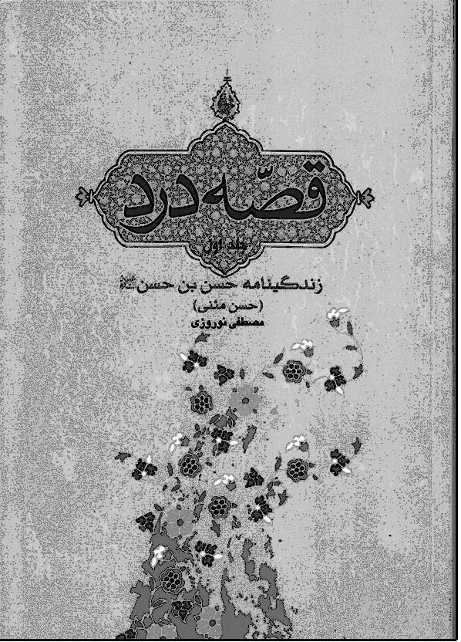

723 . قصه زندگى امام حسن مجتبى عليه‌السلام
عباس رمضانى[فارسى، چاپى]
انتشارات كتاب تارا، تهران، 1393 ش
رقعى، 48 ص
جلد ششم از مجموعه «ستارگان هدايت» است. در اين كتاب هشت داستان از زندگى امام مجتبى عليه‌السلام به صورت مصور براى كودكان آمده است.
قصه زندگى امام حسن مجتبى عليه‌السلام = ماه تنها
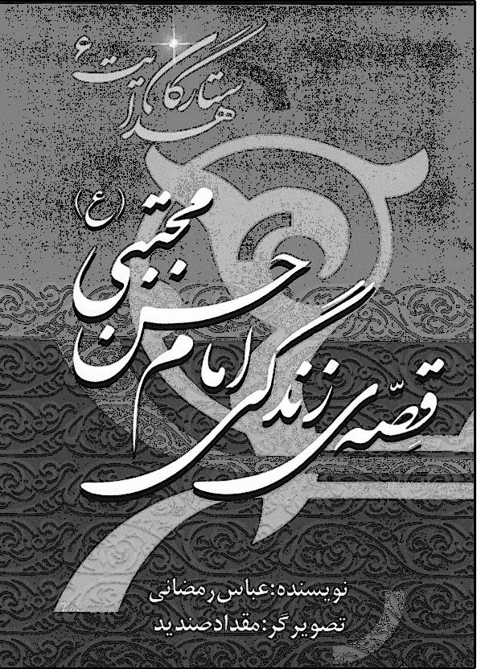

724 . قصه صلح خونين[فارسى، چاپى]
على نظرى منفرد
انتشارات سرور، قم، 1383 ش
وزيرى، 488 ص
اين كتاب ابعاد سياسى اجتماعى زندگى امام مجتبى عليه‌السلام را مورد بررسى قرار داده كه عناوين آن چنين است: اهل بيت عليهم‌السلام در قرآن و كلام پيامبر صلى‌الله‌عليه‌و‌آله، دوران كودكى امام حسن عليه‌السلام ، دوران زمامدارى امام حسن عليه‌السلام ، بنى‌اميه، تحليلى پيرامون صلح امام حسن عليه‌السلام ، دوران پس از صلح، ياران امام، بازگشت امام حسن عليه‌السلام به مدينه، مناظره‌هاى امام حسن عليه‌السلام ، امام حسن عليه‌السلام از ديدگاه ديگران، منزلت و جايگاه امام حسن عليه‌السلام ،ويژگى‌هاى امام، همسران و فرزندان امام حسن عليه‌السلام ، شهادت امام حسن عليه‌السلام ، رويدادهاى مهم عصر امام حسن عليه‌السلام . نام
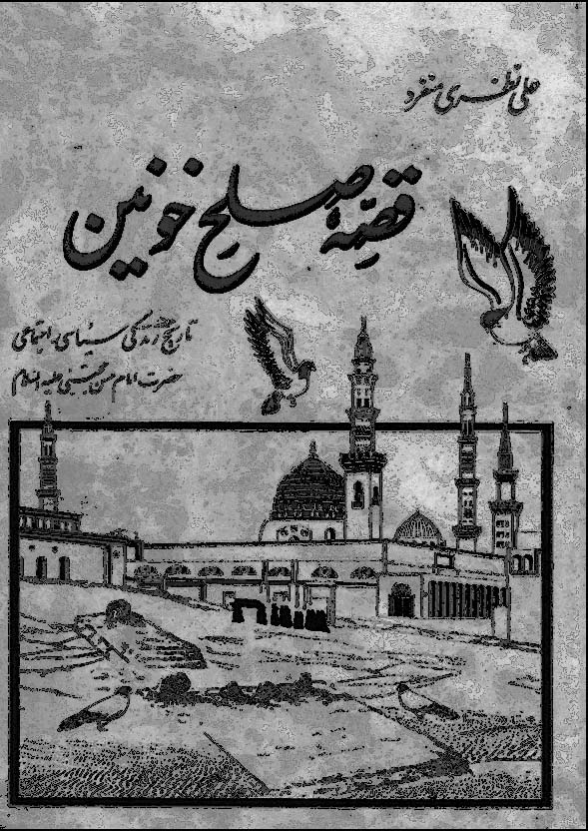
ديگر اين كتاب «تاريخ زندگى سياسى اجتماعى حضرت امام حسن مجتبى عليه‌السلام » است.
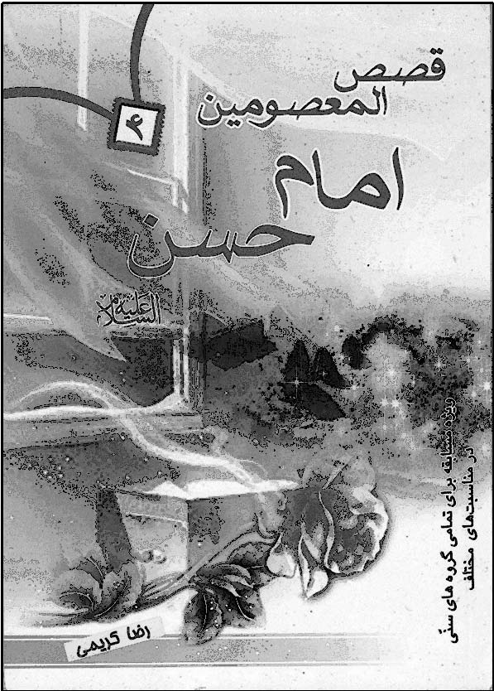

725 . قصه‌هاى امام حسن عليه‌السلام [فارسى، چاپى]
رضا كريمى
نسيم حيات، قم، 1386 ش
جلد چهارم از مجموعه «قصص المعصومين عليهم‌السلام» است. اين كتاب 26 داستان از زندگى امام مجتبى عليه‌السلام را آورده است.

726 . قصه‌هاى حضرت امام حسن مجتبى عليه‌السلام
على اصغرى همدانى[فارسى، چاپى]
كشف الغطاء، قم، 1386 ش
رقعى، 160 ص
جلد چهارم از مجموعه «قصه‌هاى چهارده معصوم عليهم‌السلام» است. اين كتاب با مقدمه‌اى در زندگينامه امام حسن عليه‌السلام و خاتمه‌اى در مواعظ آن حضرت، چهل داستان از زندگى آن امام را در چهل عنوان آورده است.
قصه‌هاى كودكى و نوجوانى امام حسن مجتبى عليه‌السلام = امام خوبى و زيبايى
قصه‌هايى از زندگى امام حسن عليه‌السلام = فرشته‌هاى خندان
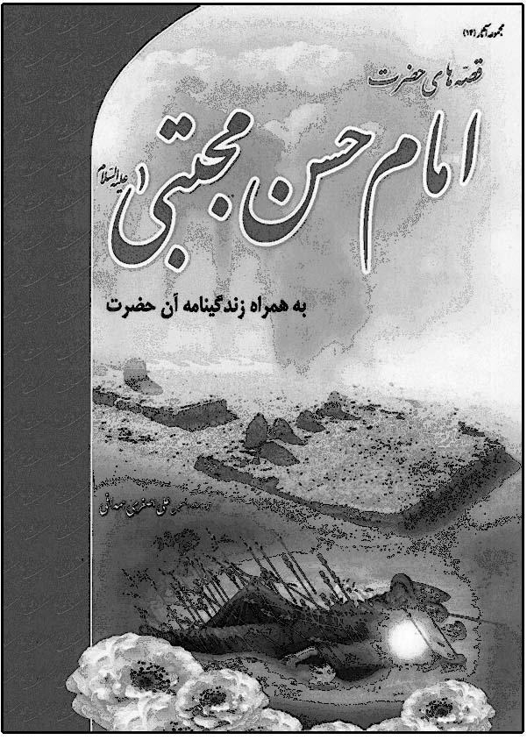
قطاف المسجد = اضواء من وصية الامام الحسن عليه‌السلام

727 . قضاوت در كودكى[فارسى، چاپى]
سيد حميد موسوى
تسنيم دانش، مشهد، 1388 ش
خشتى، 12 ص
جلد دوم از مجموعه «چهل ديدار» است، كه ماجراى قضاوت امام مجتبى عليه‌السلام در سنين كودكى به دستور اميرالمؤمنين عليه‌السلام را به صورت مصور براى كودكان بيان كرده است.
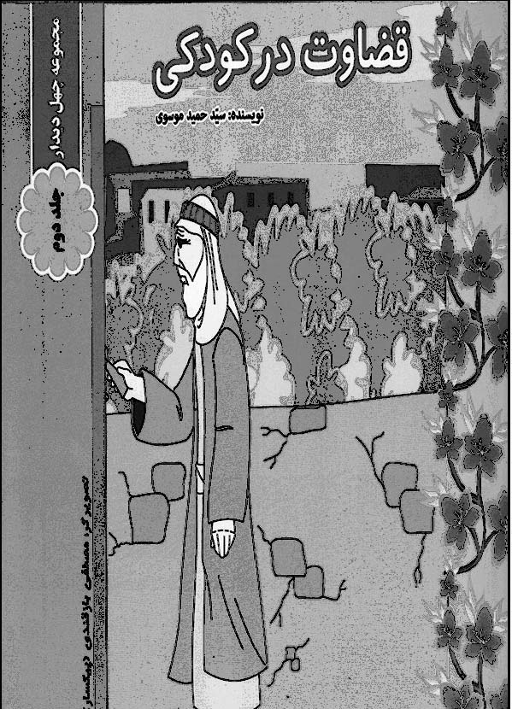

728 . القمة و الهاوية بين الامام الحسن عليه‌السلام و معاوية[عربى، چاپى]
سيد على موسوى
هيئت محمد امين، مؤسسة الفكر الاسلامى، بيروت، 1424 ق، 2003 م
رقعى، 350 ص
اين كتاب در هشت فصل زندگانى امام مجتبى عليه‌السلام را آورده است: 1. حياة الامام الحسن عليه‌السلام ، 2. مرافقا لوالده اميرالمؤمنين عليه‌السلام ، 3. الامام الحسن عليه‌السلام فى عصر امامته، 4. معاوية بن ابى‌سفيان، 5 . الامام الحسن عليه‌السلام و مناوئوه، 6 . قبسات من سيرة الامام الحسن عليه‌السلام ، 7. استشهاد الامام الحسن عليه‌السلام ، 8 . الصلاة عليه و زيارته.


729 . قوافل النور، ج 4: الحسن بن على عليه‌السلام
حسين بركة شامى[عربى، چاپى]
مؤسسة دار الاسلام، لندن، 1422 ق، 2002 م
رقعى، 46 ص
جلد سوم از «سلسلة دار الاسلام» است كه تحت عنوان كلى «قوافل النور: ملحمة شعرية فى سيرة النبى و اهل بيته عليهم‌السلام» اين جلد را به امام مجتبى عليه‌السلام اختصاص داده است. اين كتاب يك دور حيات امام مجتبى عليه‌السلام را به صورت شعر آورده و در پاورقى به شرح تاريخى فرازهاى آن پرداخته است. عناوين سيزده‌گانه كتاب چنين است: المولد المبارك، دوره التاريخى، فى معركة الجمل، فى معركة صفين، فى الكوفة، خلافة الامام الحسن عليه‌السلام ، محنته، خيانة
قائد الجيش، الهدنة و شروط الصلح، تداعيات الصلح، عودة الامام الى المدينة، اغتياله بالسم، شهادته.
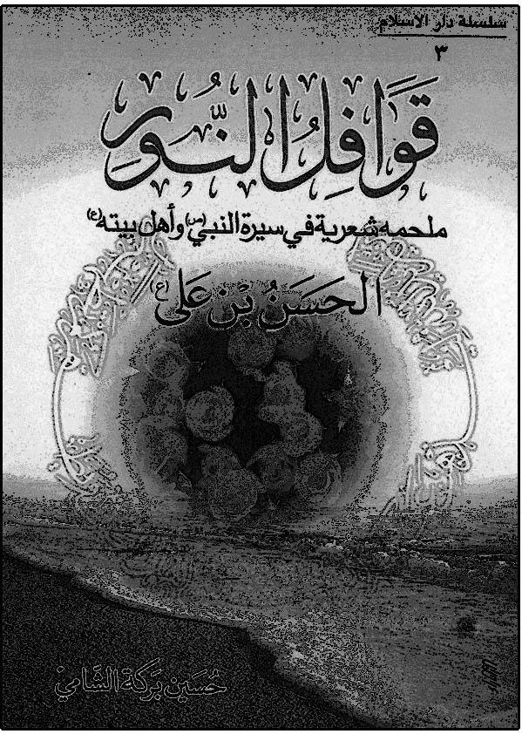

730 . القول الحسن فى عدد زوجات الامام الحسن عليه‌السلام
وسام برهان بلداوى[عربى، چاپى]
العتبة الحسينية المقدسة، كربلا، 1429 ق، 2008 م
وزيرى، 320 ص
اين كتاب بحثى تحقيقى و جامع درباره ازدواج‌ها و تعداد همسران امام حسن عليه‌السلام را در سه فصل مطرح كرده است: فصل اول: بحث مقدماتى شامل شش عنوان، درباره تعدد
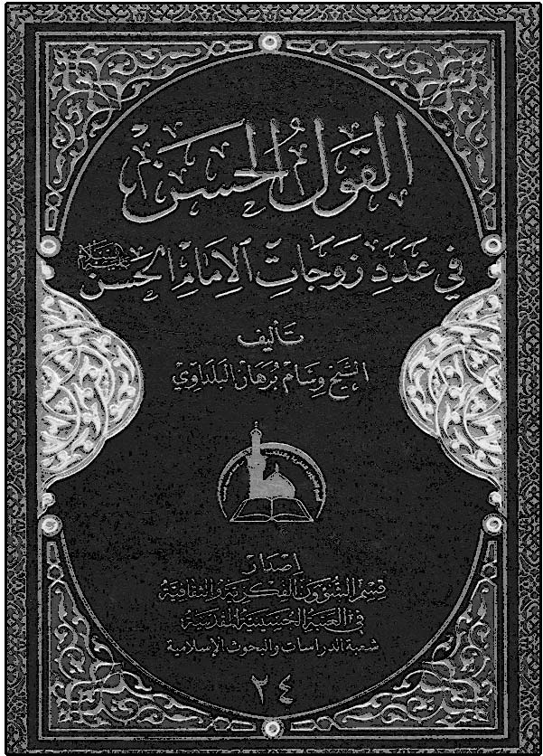
همسران در اديان سابق و در دين اسلام و تعدد همسران پيامبر صلى‌الله‌عليه‌و‌آله و صحابه و كيفيت طلاق در اسلام است. فصل دوم: درباره ازدواج امام حسن عليه‌السلام در منابع اهل سنت شامل سيزده روايت و بررسى آنهاست. فصل سوم: روايات ازدواج امام مجتبى عليه‌السلام را از منابع شيعه آورده كه شامل چهار روايت است، و به بررسى سندى آنها پرداخته است.

731 . قهرمان دو ميدان[فارسى، چاپى]
رضا شيرازى
انتشارات پيام آزادى، تهران، چاپ اول: 1370 ش، چاپ هفتم: 1376 ش
رقعى، 160 ص
اين كتاب در 16 عنوان به شرح زندگانى امام حسن عليه‌السلام پرداخته است. نام ديگر كتاب «داستان زندگى امام حسن عليه‌السلام » است.
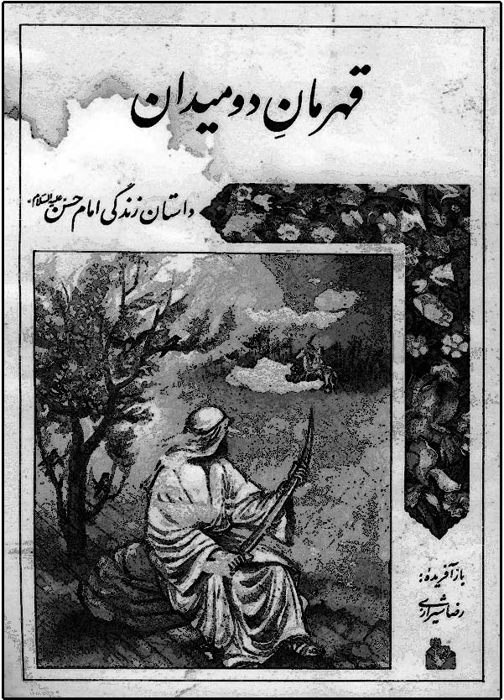

732 . قيام امام حسن عليه‌السلام [فارسى، چاپى]
ابن اعثم كوفى
مترجم: محمد بن احمد مستوفى هروى
وزارت فرهنگ و آموزش عالى، تهران، 1374 ش
وزيرى، 102 ص
اين كتاب بخش مربوط به امام حسن عليه‌السلام از كتاب «الفتوح» است.

733 . قيام الحسن بن على عليه‌السلام [عربى، خطى]
ابوالمنذر هشام بن محمد بن سائب كلبى، م 205 ق
{الذريعة: ج 17 ص 223}

734 . قيام الحسن بن على عليه‌السلام [عربى، خطى]
ابواسحاق ابراهيم بن محمد ثقفى كوفى اصفهانى، م 283 ق
{الغارات: ج 1 ص 19، الذريعة: ج 17 ص 223}

ك

735 . كتاب الحسنَين عليه‌السلام [عربى، خطى]
محمد بن احمد بن عقده كوفى
{ايضاح المكنون: ج 2 ص 290}

736 . كتاب ذكر الحسن و الحسين عليه‌السلام [عربى، خطى]
عبد العزيز يحيى بن احمد بن عيسى جلودى ازدى بصرى
{رجال نجاشى: 241. الذريعة: ج 10 ص 34}

737 . كتابشناسى حسن بن على المجتبى عليه‌السلام [فارسى، چاپى]
كنگره سبط النبى عليه‌السلام
دبيرخانه كنگره سبط النبى عليه‌السلام ، تهران، 1393 ش
وزيرى، 52 ص
معرفى نامه فرهنگى درباره امام مجتبى عليه‌السلام است كه در آن 521 كتاب به زبان‌هاى فارسى، عربى، اردو، تركى آذرى و استانبولى، انگليسى و اسپانيايى، 53 پايان نامه،
126 مقاله فارسى و عربى و انگليسى، 15 لوح فشرده، و 21 وبگاه درباره آن حضرت معرفى شده است.

738 . كتاب صلح امام حسن عليه‌السلام [اردو، خطى]
راضى آل ياسين
مترجم: سيد عباس نقوى
پايان نامه كارشناسى ارشد، دانشكده الهيات و معارف اسلامى، جامعة المصطفى صلى‌الله‌عليه‌و‌آله، قم، 1384 ش

739 . كتاب فضل الحسن و الحسين عليهماالسلام[عربى، خطى]
شيخ صدوق محمد بن على بن الحسين بن موسى بن بابويه قمى (م 381 ق)
اين كتاب با نام «فضائل الحسنَين عليه‌السلام » هم ذكر شده است.
{رجال نجاشى: ص 390. الذريعة: ج 16 ص 266. ايضاح المكنون: ج 2 ص 196}

740 . كتاب فى امامة الحسن و الحسين عليهماالسلام[عربى، خطى]
ابواسحاق ابراهيم بن عياش بصرى معتزلى
{معجم ما كتب عن الرسول و اهل البيت عليهم‌السلام: ج 7 ص 47}
كتاب فى امر الحسن عليه‌السلام = ذكر امر الحسن عليه‌السلام

741 . كتابنامه امام حسن عليه‌السلام [فارسى، خطى]
پژوهشكده باقر العلوم عليه‌السلام
معرفى 300 كتاب درباره امام مجتبى عليه‌السلام ، كه
اكثر آنها كتاب‌هاى ضمنى است. قسمت مربوط به امام مجتبى به صورت فهرستوار از هر كتاب توضيح داده شده است.
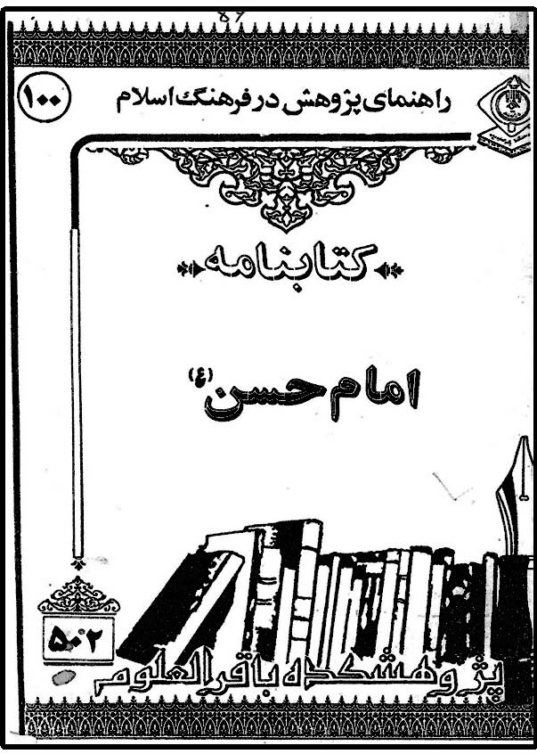

742 . كرامات و مقامات عرفانى امام حسن مجتبى عليه‌السلام [فارسى، چاپى]
سيد على حسينى قمى
انتشارات نبوغ، قم، چاپ اول: 1381ش، چاپ دوم: 1382 ش، چاپ سوم: 1384 ش
رقعى، 96 ص
اين كتاب در سه بخش فرازهايى از زندگانى امام مجتبى عليه‌السلام را آورده است: اول: فرازهايى از مقامات عرفانى و جلوه‌هاى رفتارى حضرت، دوم: نمونه هايى از عجايب و كرامات شگفت انگيز حضرت، سوم: مدايح و مصائب حضرت.
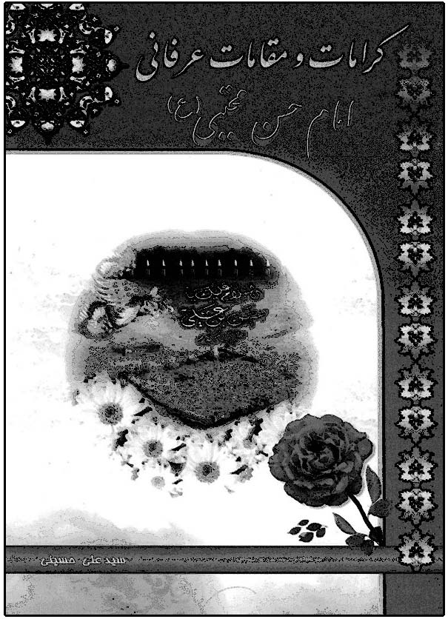

743 . كرامت حضرت ولى عصر عليه‌السلام در خصوص مسجد امام حسن مجتبى عليه‌السلام
احمد مسعودى[فارسى، چاپى]
نشر ياران قائم عليه‌السلام ، قم، 1379 ش
اين كتاب درباره توجه خاص امام زمان عليه‌السلام در بناى مسجد امام حسن مجتبى عليه‌السلام در قم است.

744 . كريم آل طه[فارسى، چاپى]
سيد محمد رضا طباطبائى نسب
مؤسسه فرهنگى نور الائمة عليهم‌السلام، قم،1391 ش
جيبى، 256 ص

جلد چهارم از مجموعه «چشمه‌هاى معرفت» در احولات امام مجتبى عليه‌السلام است. نام ديگر اين كتاب «نكاتى پيرامون مقام و منزلت امام حسن مجتبى عليه‌السلام » است.

745 . كريم آل طه امام حسن مجتبى عليه‌السلام
محمود داورى[فارسى، چاپى]
نشر انتظار سبز، اصفهان، 1382 ش
رقعى، 96 ص
جلد چهارم از دوره «صميمانه با اهل بيت عليهم‌السلام» است. اين كتاب در سه بخش فرازهايى از زندگى امام مجتبى عليه‌السلام را آورده است: از ولادت تا ولايت، اخلاق و فضايل، از ولايت تا شهادت.
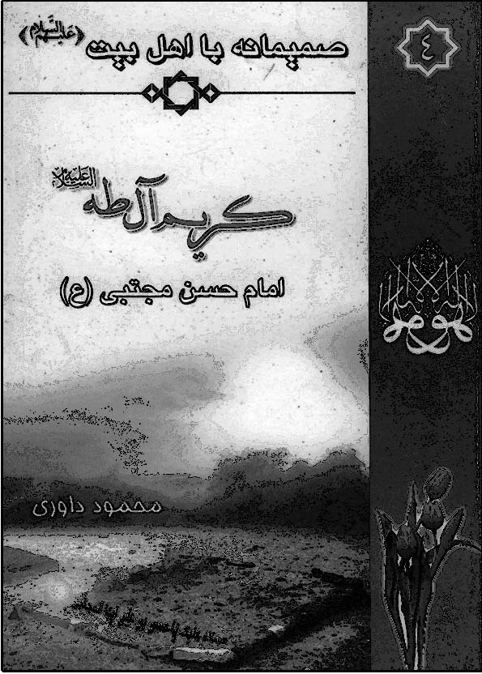

746 . كريم اهل بيت عليه‌السلام [فارسى، چاپى]
ابراهيم سلطانى نسب
صيام، تهران، 1381
وزيرى، 164 ص
اين كتاب باب زندگانى امام حسن مجتبى عليه‌السلام از كتاب «الدمعة الساكبة» تأليف محمد باقر بهبهانى است، كه از آن كتاب تفكيك شده و به طور جداگانه چاپ شده است.


747 . كريم اهل بيت عليه‌السلام [فارسى، چاپى]
حسين ابراهيمى، على اصغر دليلى صالح
به نشر، مشهد، 1387 ش
جيبى، 48 ص
چهل حديث از امام مجتبى عليه‌السلام را همراه با ترجمه فارسى و شعر آورده است. نام ديگر كتاب «چهل حديث از امام حسن عليه‌السلام » است.

748 . كريم اهل بيت عليهم‌السلام[فارسى، چاپى]
يداللّه بهتاش
نشر سبحان، تهران، 1381 ش
وزيرى، 208 ص
اين كتاب در هفت فصل زندگى امام حسن عليه‌السلام را بيان كرده است: اول: تا رحلت پيامبر صلى‌الله‌عليه‌و‌آله، دوم: از رحلت پيامبر صلى‌الله‌عليه‌و‌آله تا شهادت اميرالمؤمنين عليه‌السلام ، سوم: پس از اميرالمؤمنين عليه‌السلام ، چهارم: شهادت حضرت، پنجم: مرثيه درباره حضرت، ششم: كرامات حضرت، هفتم: مواعظ، ضميمه: صلح. عنوان ديگر كتاب «زندگانى و مصائب امام حسن مجتبى عليه‌السلام »، و نيز «شرح زندگانى امام حسن مجتبى عليه‌السلام »، و نيز «زندگينامه و مصائب امام حسن مجتبى عليه‌السلام » است.
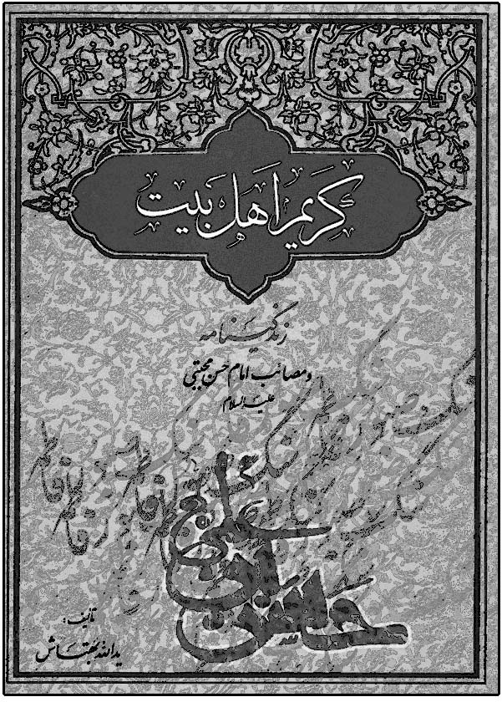

749 . كريم اهل بيت عليهم‌السلام[فارسى، چاپى]
سيد حسين هاشمى
انتشارت حضرت معصومه عليه‌السلام ، قم، 1384 ش
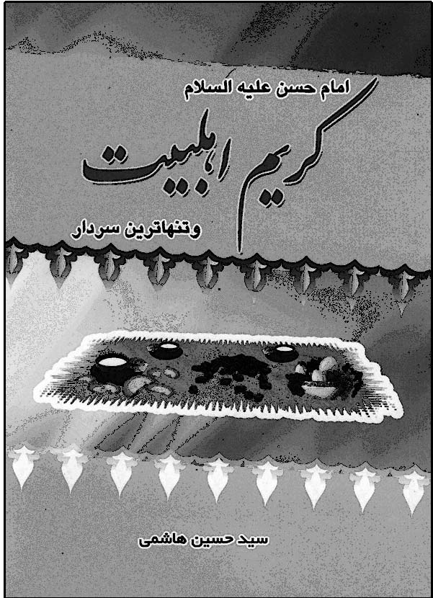
رقعى، 32 ص
عنوان كامل كتاب «امام حسن عليه‌السلام كريم اهل بيت و تنهاترين سردار» است. اين كتاب مختصرى از زندگانى امام مجتبى عليه‌السلام را بيان كرده است.

750 . كريم اهل بيت عليه‌السلام [فارسى، چاپى]
بانو م. مدرس فتحى
تحقيقات رايانه‌اى قائميه، اصفهان، 1387 ش
رقعى، 60 ص
عنوان ديگر كتاب «خلاصه‌اى از زندگانى امام مجتبى عليه‌السلام » است.

751 . كريم اهل بيت عليه‌السلام [فارسى، چاپى]
گروه معارف سبز
كتاب سبز، تهران، 1390 ش
رقعى، 144 ص
زندگانى امام مجتبى عليه‌السلام را از كتاب «منتهى الآمال» محدث قمى گرفته و در شش فصل آورده است: ولادت، فضائل و مكارم اخلاق، صلح با معاويه، شهادت، معاويه بعد از شهادت، اولاد امام حسن عليه‌السلام . عنوان ديگر كتاب «زندگانى امام حسن مجتبى عليه‌السلام » است.
كريم اهل بيت عليه‌السلام = چهل حديث از امام حسن مجتبى عليه‌السلام (ارشد)
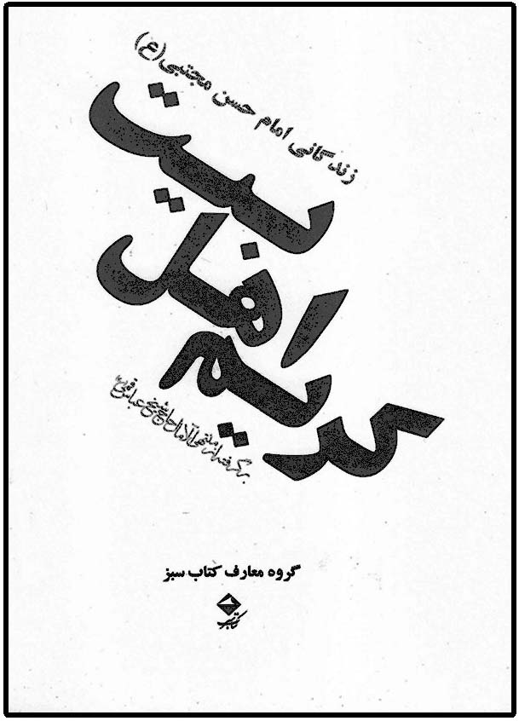

752 . كريم اهل بيت عليهم‌السلام امام حسن مجتبى عليه‌السلام [فارسى، چاپى]
لطيف راشدى، محمد رضا راشدى
انتشارات لاهوتيان، قم، 1387 ش
رقعى، 64 ص
جلد چهارم از مجموعه «سيره عبادى و زندگانى اهل بيت عليهم‌السلام» است. اين كتاب در 22 عنوان به شرح حال امام حسن عليه‌السلام پرداخته است.
كريم اهل بيت حضرت امام حسن مجتبى عليه‌السلام به روايت اهل سنت = امام حسن عليه‌السلام به روايت اهل سنت (حاتمى)
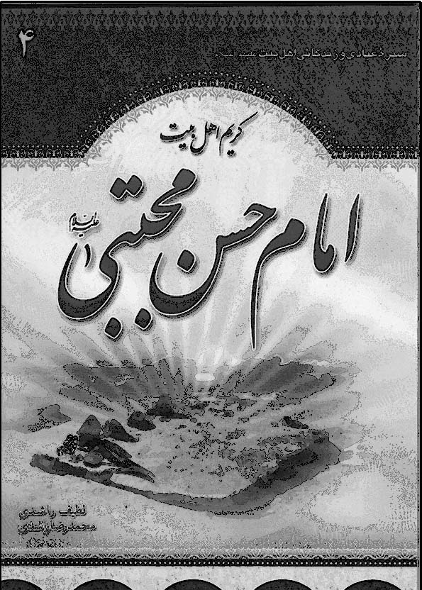

753 . كريم اهل بيت عليهم‌السلام، سيره اخلاقى و سياسى امام حسن عليه‌السلام [فارسى، خطى]
مرضيه على ميرزايى
پايان نامه حوزه علميه، مدرسه علميه رضويه، مشهد

754 . كريم اهل بيت عليهم‌السلام، سيره اخلاقى و سياسى امام حسن عليه‌السلام [فارسى، خطى]
مريم محمد شاهى
پايان نامه حوزه علميه، مدرسه علميه حضرت رقيه عليهاالسلام، مشهد، 1387 ش

755 . كريم خوبان[فارسى، خطى]
امير نجفى
پايگاه جامع اطلاع رسانى امام مجتبى عليه‌السلام ، 1393 ش
خشتى، 24 ص
40 حديث از امام مجتبى عليه‌السلام است. نام ديگر كتاب «چهل حديث ناب در مورد امام حسن مجتبى عليه‌السلام » است.

756 . كلمة الامام الحسن عليه‌السلام [عربى، چاپى]
سيد حسن حسينى شيرازى
چاپ اول: دار الصادق عليه‌السلام ، بيروت، 1385 ق، چاپ دوم: مؤسسة الامام الصادق عليه‌السلام ، عراق، 1386 ق، چاپ سوم: 1388 ق، چاپ چهارم: مؤسسة الوفاء، بيروت، 1403 ق، چاپ ديگر: هيئة محمد الامين، 1421 ق، 2000 م
وزيرى، چ 1: 210 ص، چاپ‌هاى بعدى: 256 ص
اين كتاب در 14 فصل ابعاد مختلف زندگى امام مجتبى عليه‌السلام را به صورت تفكيك شده بررسى نموده است. فهرست عناوين كتاب چنين است: الهيات، ولائيات، عبادات، مواعظ، اخلاق، سياسيات، رسائل، مناقضات، وصايا، متفرقات، حكم، شعر، ادعيه، متفرقات. اين كتاب به فارسى ترجمه شده است.
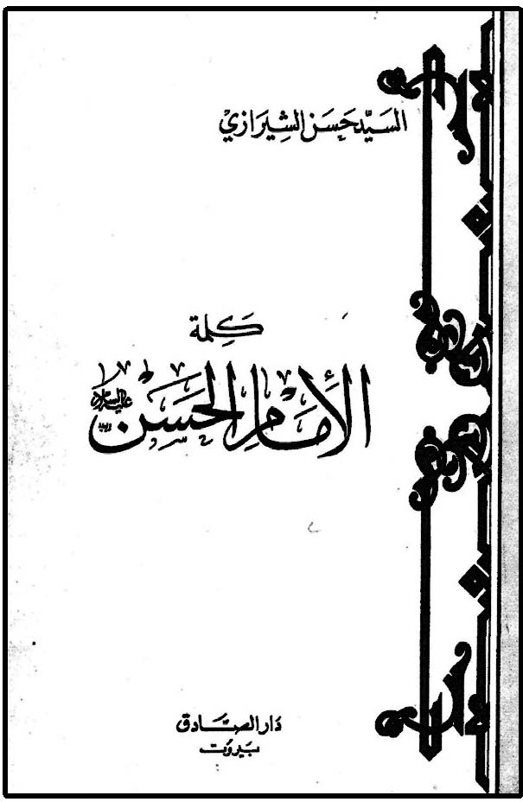

757 . كنوز الحكم و فنون الكلم[فارسى، چاپى]
سيد حسن طباطبايى مير جهانى، 1319 - 1413 ق
حسينيه عماد زاده، اصفهان، 1371 ش
رحلى، 273 ص
جلد اول از دوره 11 جلدى «كنوز الحكم» است، كه مؤلف بعد از تأليف «مصباح البلاغة» در كلمات اميرالمؤمنين عليه‌السلام تأليف كرده است. اين يازده جلد هر كدام به يكى از امامان مربوط مى‌شود. اين جلد اول شامل خطبه‌ها، نامه‌ها و كلمات قصار امام مجتبى عليه‌السلام ، همراه با ترجمه فارسى است.
كوتاهه‌هايى از زندگى امام مجتبى عليه‌السلام = تنهاتر از تنها
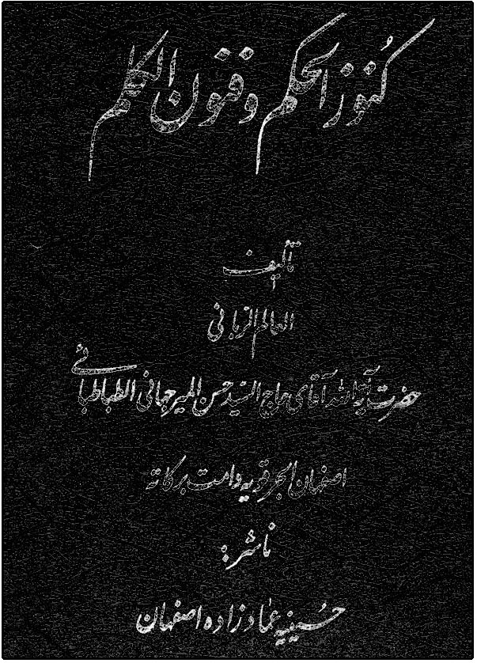

758 . كودك باهوش: امام حسن عليه‌السلام
ابوالفضل هادى منش[فارسى، چاپى]
انتشارات حديث نينوا، قم، 1388 ش
خشتى، 12 ص
جلد چهارم از مجموعه «كودكان آسمانى» درباره داستان‌هاى كودكى معصومين عليهم‌السلام است. اين كتاب يكى از وقايع زندگى امام مجتبى عليه‌السلام را به صورت مصور كودكان آورده است.
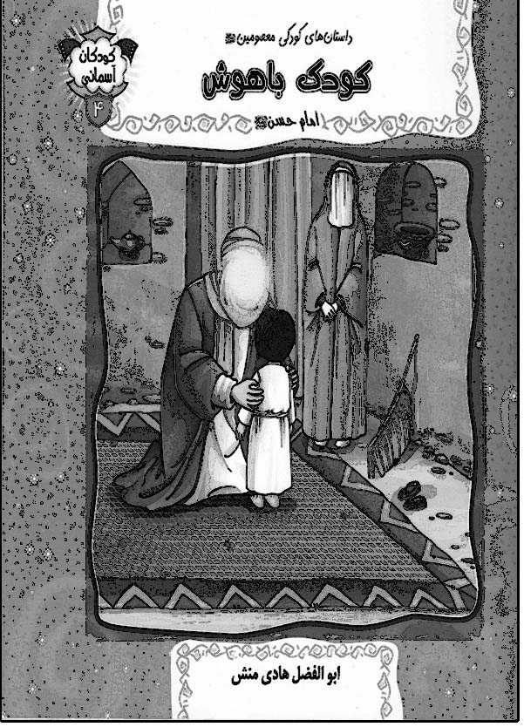

759 . كهكشان غريب[فارسى، چاپى]
روشن سليمانى
بوستان كتاب، كتاب اشراق، قم، 1392 ش
خشتى، 32 ص
اين كتاب داستان زندگى امام مجتبى عليه‌السلام را از ولادت تا شهادت با شعر كودكان و مصور ترسيم كرده است. عنوان ديگر كتاب «زندگى امام حسن مجتبى عليه‌السلام از ولادت تا شهادت» است.
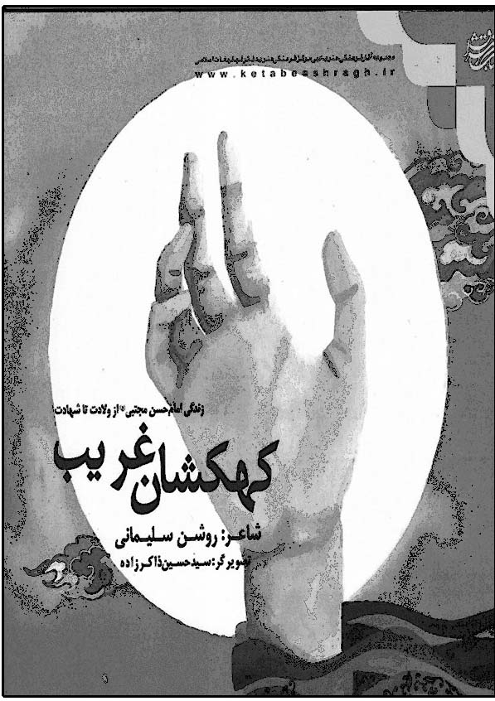

گ

760 . گزارش كنگره بين المللى سبط النبى عليه‌السلام حضرت امام حسن مجتبى عليه‌السلام
عباس جعفرى[فارسى، چاپى]
مجمع جهانى اهل بيت عليهم‌السلام، كنگره بين
المللى سبط النبى عليه‌السلام ، تهران، 1393 ش، 1435 ق
رقعى، 150 ص
اين كتاب در 3 بخش برنامه‌هاى كنگره بين المللى سبط النبى عليه‌السلام را كه در سال 1393 ش در تهران برگزار شد، شرح داده است: 1. فعاليت‌هاى علمى كميته علمى كنگره، 2. گزارش برگزارى كنگره، 3. گزارش تصويرى كنگره بين المللى سبط النبى عليه‌السلام .
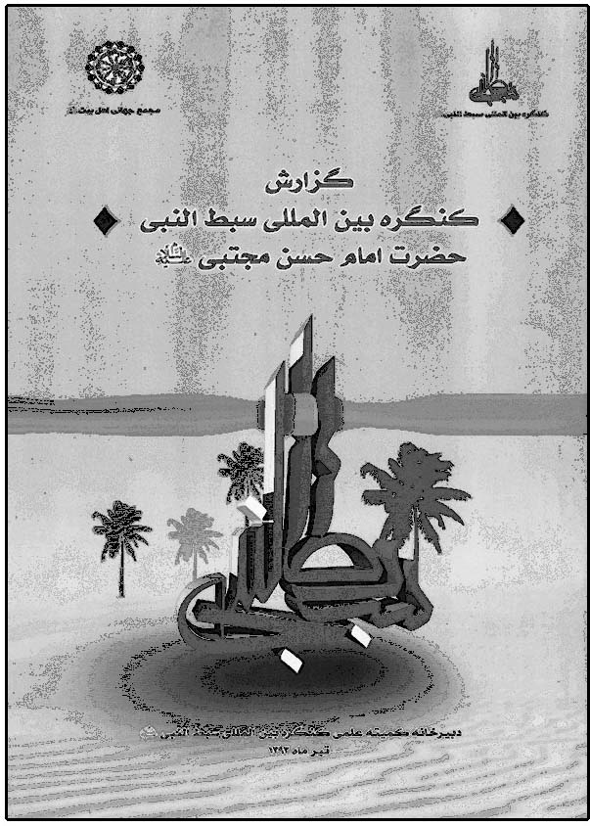

761 . گزارش لحظه به لحظه از شهادت امام مجتبى عليه‌السلام [فارسى، چاپى]
محمد رضا انصارى
دليل ما، قم، 1387 ش
رقعى، 44 ص
اين كتاب ماجراى شهادت امام مجتبى عليه‌السلام را به صورت لحظه به لحظه از منابع تاريخى استخراج كرده و با چينش آن به صورت داستانى در پنج بخش ارائه نموده است: پيشگويى از شهادت، مسموميت، شهادت، تشييع خونين، بعد از دفن.
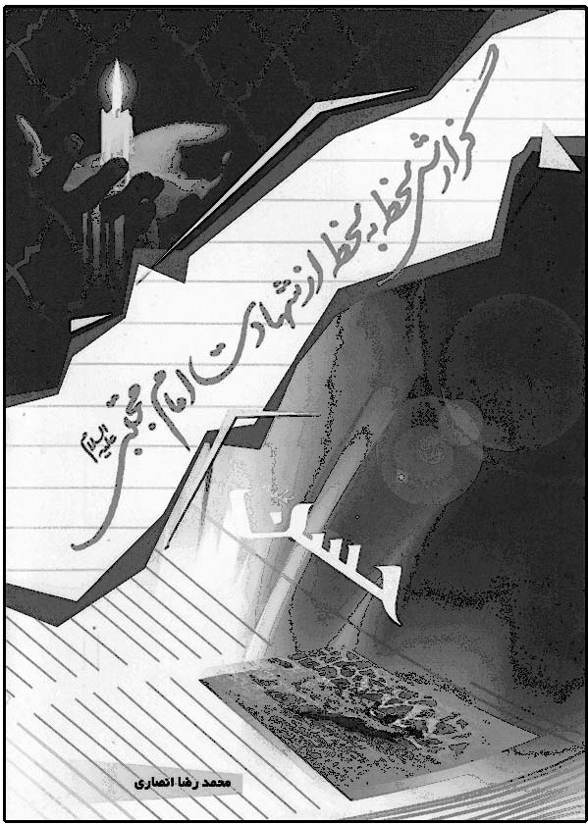

762 . گزيده زندگانى امام حسن مجتبى عليه‌السلام [فارسى، چاپى]
داود صفر زاده
انتشارات رايحه، تهران، 1378 ش
27 ص
گزيده مقالات و كارنامه منابع پيرامون امام حسن مجتبى عليه‌السلام = امام حسن مجتبى عليه‌السلام (پارسا)

763 . گفتگوى حسن و حسين عليهماالسلام
كوكب پوررنجبر[فارسى، چاپى]
انتشارات اسلامية، تهران

764 . گل پيامبر صلى‌الله‌عليه‌و‌آله: حضرت امام حسن مجتبى عليه‌السلام
حسين صالح[فارسى، چاپى]
انتشارات حضور، قم، 1384 ش
وزيرى، 80 ص
يك جلد از سرى «كتاب‌هاى باران» در آشنايى با زندگانى معصومين عليهم‌السلام است. اين كتاب به صورت تمام رنگى پس از خلاصه‌اى در زندگى امام مجتبى عليه‌السلام ، در 16 فصل داستان‌هاى كوتاهى از مراحل زندگى آن حضرت آورده است. عناوين داستان‌ها چنين است: تولد، حسن از من است، محبت آسمانى، سؤال و جواب، سخنرانى، پيشنهاد معاويه، شهادت پدر، دسته گل زيبا، وضو، نگاه، دشمن بى‌رحم، زندان مؤمن، بهشت كافر، صلح چرا، طشت خون، توشه سفر، آواز كبوتر. بين داستان‌ها چند حديث نيز از امام مجتبى عليه‌السلام آورده است.
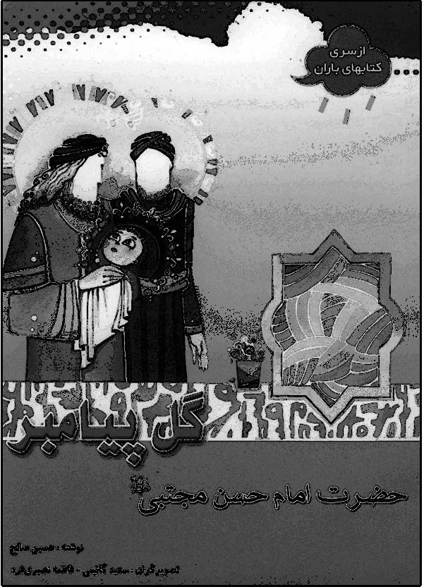

765 . گل تنها[فارسى، چاپى]
مهدى وحيدى صدر
انتشارات مِسيا ( نشر الكترونيك ريحان)
جيبى كوچك، 24 ص
جلد دوم از مجموعه «گلستان» در شناخت 14 معصوم عليهم‌السلام است، كه همراه لوح فشرده منتشر شده است. اين كتاب در 12 عنوان گوشه‌هايى از تاريخ امام مجتبى عليه‌السلام را آورده است. عنوان ديگر كتاب «حضرت حسن بن على مجتبى عليه‌السلام » است.

766 . گلزار حَسَنين[تركى آذرى، چاپى]
فضل اللّه رحيمى
استانبول، 1331 ش
512 ص

767 . گلستان قرآن (ويژه‌نامه امام حسن مجتبى عليه‌السلام )
نويسندگان مختلف[فارسى، چاپى]
وزارت ارشاد، تهران، 1383 ش
رحلى، 70 ص
شماره 186 از مجله «گلستان قرآن» است كه به مناسبت ميلاد امام مجتبى عليه‌السلام به صورت ويژه نامه تنظيم شده، و شامل نُه مقاله درباره حضرت است.
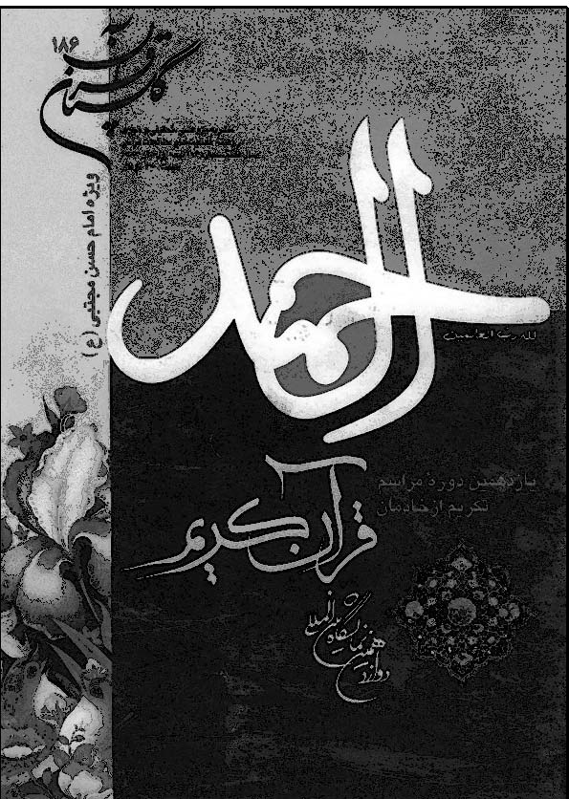

768 . گل سرخ[فارسى، چاپى]
ابوالفضل هادى منش
نسيم حيات، قم، 1392 ش
خشتى، 12 ص
يك جلد از مجموعه «پيشوايان مهربان» است. اين كتاب داستان يك شاخه گل سرخ را كه به امام مجتبى عليه‌السلام هديه شد، به صورت مصور كودكان آورده است. عنوان ديگر اين كتاب «امام حسن عليه‌السلام » است.
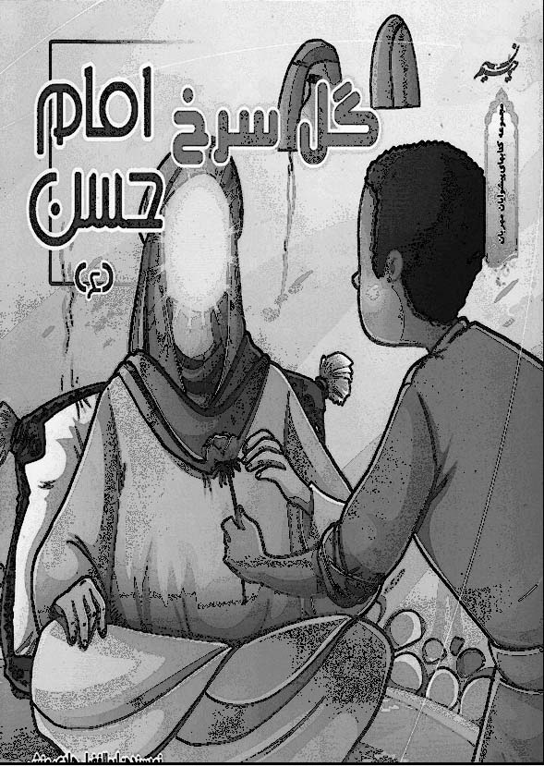
گناهى بى‌لذت چرا؟ = چرا امام حسن عليه‌السلام صلح را پذيرفت؟
گنجينه مجمع (76 و 77 و 78) = ويژه نامه كنگره بين المللى سبط النبى الاكبر امام حسن مجتبى عليه‌السلام

769 . گنجينه نور[فارسى، چاپى]
محمد حسين رحيميان، احمد قاضى زاهدى
حاذق، قم، 1388 ش
وزيرى، 368 ص
عنوان ديگر كتاب «پرسش‌هاى مردم و پاسخ‌هاى امام حسن و امام حسين عليه‌السلام » است.

770 . گهرهاى حسنى[فارسى، چاپى]
احمد زمانى
نشر معروف، قم، چاپ اول: 1378 ش، چاپ ديگر: 1383 ش
جيبى، 80 ص
عنوان ديگر كتاب «چهل حديث از امام حسن مجتبى عليه‌السلام » است. تصوير اين كتاب در صفحه قبل آمده است.

771 . گوشواره عرش[فارسى، چاپى]
حسين صبورى
انتشارات صبورى، قم، 1379 ش
جيبى، 48 ص
عنوان ديگر اين كتاب «چهل حديث از امام حسن مجتبى عليه‌السلام » است، كه در واقع فرازهايى از زندگى حضرت و فرمايشاتى است كه درباره آن حضرت وارد شده است.

772 . گوهرى گرانبها[فارسى، خطى]
جعفر صبورى
شرح وصيت اميرالمؤمنين عليه‌السلام به امام حسن عليه‌السلام است. نام ديگر اين كتاب «الدرر البهية فى ترجمة الوصية» است.

773 . گويا پارا اونا ويدا فِليز[اسپانيايى، چاپى]
سفارت جمهورى اسلامى ايران
سفارت جمهورى اسلامى ايران، بوئنوس آيرس (آرژانتين)، 2000 م
ترجمه نامه 31 نهج البلاغه است، كه سفارشات اميرالمؤمنين عليه‌السلام به امام حسن عليه‌السلام در شيوه زندگى است. عنوان لاتين كتاب به معناى «راه‌هاى زندگى خوب» چنين است:Guia Para una Vida Feliz

774 . گهرى از صدف معرفت[فارسى، چاپى]
عبدالحميد آيتى
انتشارات سيادت، 1421 ق
ترجمه نامه 31 نهج البلاغه است. عنوان ديگر اين كتاب «وصيت حضرت على عليه‌السلام به فرزند بزرگوارشان حضرت امام حسن مجتبى عليه‌السلام » است.

ل

775 . لُ امام الحسن عليه‌السلام [فرانسوى، چاپى]
سيد مهدى آية اللهى
مترجم: شكيب بن بديره
انتشارات انصاريان، قم، 1417 ق، 1996 ق
وزيرى، 24 ص
جلد چهارم از دوره چهارده جلدى «اوس لس اينفيلَيْبِلْز» است.

776 . لُ ايمام الحسن عليه‌السلام [فرانسوى، چاپى]
عباس احمد بستانى
مؤسسه امام على عليه‌السلام ، قم
رقعى، 142 ص
اين كتاب زندگى امام مجتبى عليه‌السلام در 14 عنوان است.


777 . لايت، نولج، تروث: ايمام حسن مجتبى عليه‌السلام
[انگليسى، چاپى]
سفارت جمهورى اسلامى ايران، لندن
سفارت جمهورى اسلامى ايران، لندن، 1999 م
جيبى، 32 ص
عنوان انگليسى اين كتاب به معناى «نور و علم و حق امام حسن عليه‌السلام » چنين است:
Light, knowledge, truth, Imam Hasan Mujtaba (a.s)

778 . لباس‌هاى بهشتى[فارسى، چاپى]
سيده نور الهدى طباطبايى
انتشارات جامعة القرآن الكريم، قم، 1393 ش
خشتى، 12 ص
جلد سوم از مجموعه 5 جلدى «پسران بهشتى» است. اين كتاب داستان لباس‌هاى بهشتى را آورده، كه در روز عيد براى حسنَين عليهماالسلام از سوى خداوند از بهشت فرستاده شد، كه اين ماجرا را به صورت مصور براى كودكان آورده است.
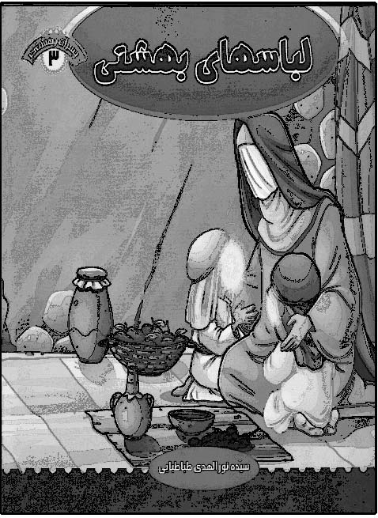

779 . لجج الحقائق فى تواريخ الحجج على الخلائق، ج 4[عربى، خطى]
احمد يزدى مشهدى، م 1310 ق
اين كتاب جلد چهارم از مجموعه 14 جلدى در تاريخ زندگانى 14 معصوم عليهم‌السلاماست، كه جلد چهارم آن اختصاص به امام حسن عليه‌السلام دارد.
{الذريعة: ج 18 ص 296 شماره 190}

780 . لحظه بيدارى[فارسى، چاپى]
مهدى وحيدى صدر
انتشارات عروج انديشه، مشهد، 1385 ش
خشتى، 12 ص
جلد چهارم از مجموعه «آفتاب» است. اين كتاب يك داستان از زندگى امام حسن عليه‌السلام را به زبان كودكان آورده است.
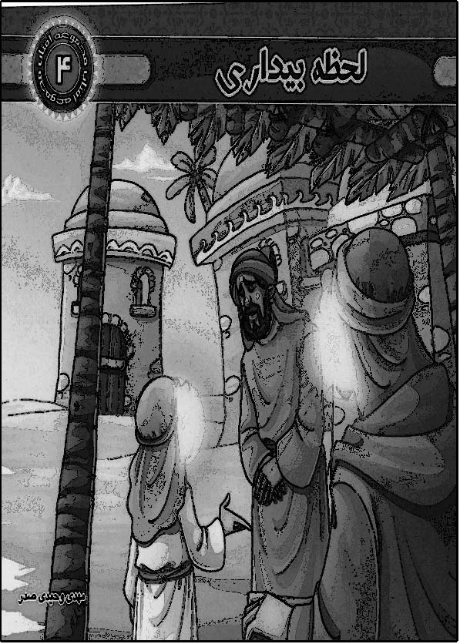

781 . لمحات من حياة الامام الحسن عليه‌السلام [عربى، خطى]
سيد مرتضى حسينى شيرازى
{اسرة المجدد الشيرازى: ص 323}

م

782 . المؤتمن فى دفع الشبهات عن الامام المجتبى الحسن عليه‌السلام [عربى، چاپى]
الهاد
مؤسسة الجواد، الرائد
جيبى، 48 ص
اين كتاب پاسخ به شبهاتى درباره صلح امام حسن عليه‌السلام است كه در سايت «انا شيعى» مطرح شده است.


783 . ماجراهاى دو برادر: امام حسن و امام حسين عليهماالسلام
عليرضا رجالى تهرانى[فارسى، چاپى]
انتشارات صلاة، قم، 1382 ش
رقعى، 96 ص
اين كتاب كليه ماجراهايى كه امام حسن و امام حسين عليهماالسلام در آنها به طور مشترك حضور داشته‌اند در سه فصل جمع آورى كرده است: حسنين عليهماالسلام و قرآن، حسنين عليهماالسلامدر عصر پيامبر صلى‌الله‌عليه‌و‌آله، حسنين عليهماالسلام بعد از پيامبر صلى‌الله‌عليه‌و‌آله.


784 . ماه تنها[فارسى، چاپى]
جواد نعيمى
نشر جليل، مشهد، 1381 ش
رقعى، 80 ص
جلد چهارم از دوره «چشمه خورشيد» است. اين كتاب داستان زندگى امام حسن عليه‌السلام را در قالب ادبيات داستانى شيوا بيان كرده است. عنوان ديگر اين كتاب «قصه زندگى امام حسن مجتبى عليه‌السلام » است.
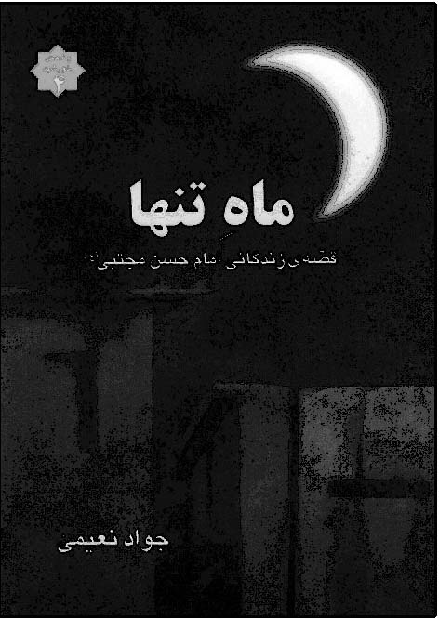

785 . ماه مدينه[فارسى، چاپى]
واحد پژوهش مسجد جمكران
انتشارات مسجد جمكران، قم، 1385 ش
رقعى، 62 ص
مجموعه 18 داستان از زندگى امام حسن مجتبى عليه‌السلام با نثر زيباست. عنوان ديگر كتاب «زندگانى امام حسن مجتبى عليه‌السلام » است.


786 . مباحثى پيرامون زندگانى امام حسن مجتبى عليه‌السلام [فارسى، چاپى]
سيد محمد رضا طباطبائى نسب
انتشارات نور الائمه عليهم‌السلام، تهران
پالتويى، 60 ص
جلد چهارم از مجموعه 14 جلدى «چشمه‌هاى معرفت» است.

787 . مبارزه‌اى در قالب صلح[فارسى، چاپى]
رضا گلسرخى كاشانى، م 1411 ق
انتشارات شفق، قم، 1357 ش، 1399 ق
رقعى، 64 ص
اين كتاب درباره صلح امام مجتبى عليه‌السلام است. عناوين كتاب چنين است: مبارزه‌اى در قالب صلح، خلاصه اشكال چيست؟ پاسخ فاضلانه، پاسخ ما، پس از مرگ عثمان، بيعت با امام، دشمن را با پنبه سر مى‌بريد، آنجا كه خيانتكار مستجاب الدعوة مى‌شود، شهادت امام على عليه‌السلام و بيعت با امام حسن عليه‌السلام ، حركت به سوى جبهه، ناهماهنگى سپاه، تحريكات معاويه، در ساباط مدائن چه مى‌گذشت؟ آيا تعداد مخلصان امام از هفتاد هم كمتر بود، نتيجه‌اى كه از اين قيام به دست مى‌آيد، نتايج صلح امام، بررسى آن روى قضيه. عنوان ديگر اين كتاب «تحليلى فشرده از صلح امام حسن عليه‌السلام » است.
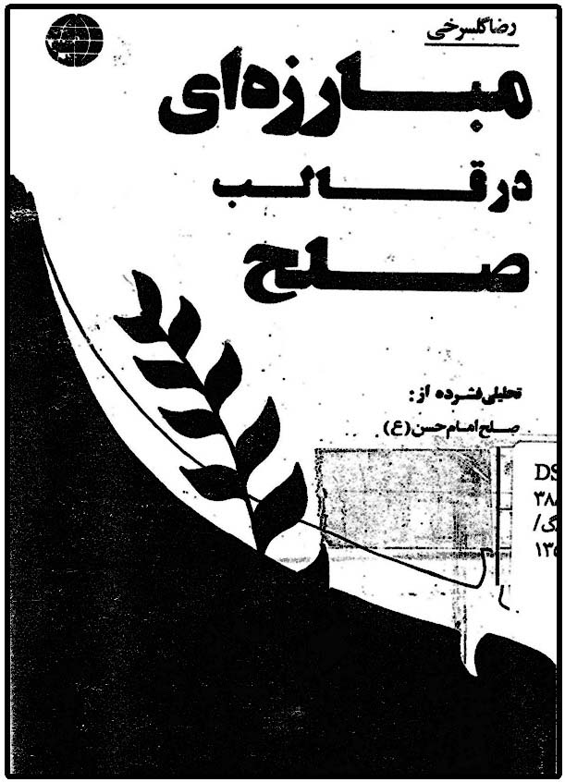

788 . مثل عطر و گلاب[فارسى، چاپى]
مصطفى رحماندوست
انتشارات مدرسه، تهران، 1392 ش
خشتى، 32 ص
جلد چهارم از مجموعه «14 سبد گل» است. اين كتاب زندگى امام مجتبى عليه‌السلام را به صورت مصور براى كودكان در 5 فصل آورده است: تولد، كودكى، جوانى، ميانسالى، پيرى. عنوان ديگر اين كتاب «زندگى نامه امام حسن مجتبى عليه‌السلام » است.
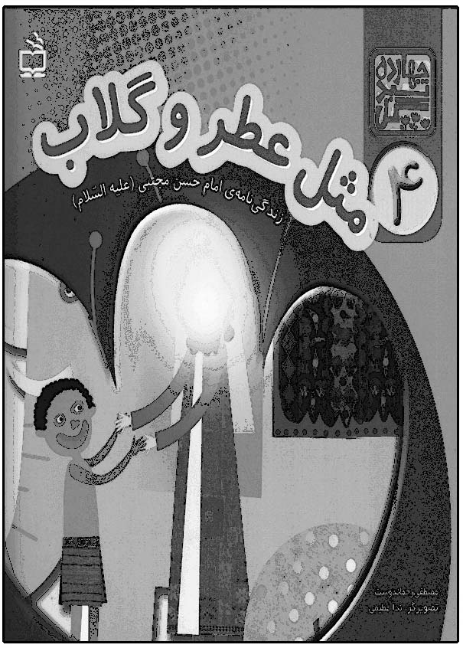

789 . مثل نوبهار[فارسى، چاپى]
مهدى صبوحى
صحيفه خرد، تهران، 1387 ش
رقعى، 70 ص

790 . مثل نوبهار[فارسى، چاپى]
سيد شريف رضى، عادل سواعدى،
عبدالمهدى معرف زاده
دانشگاه شهيد چمران، 1386 ش
رقعى، 66 ص
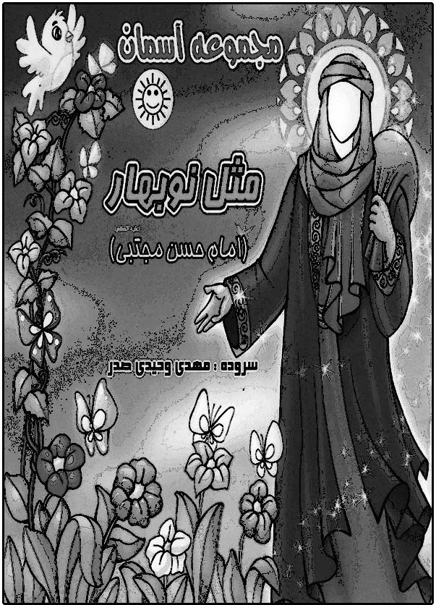

791 . مثل نوبهار[فارسى، چاپى]
مهدى وحيدى صدر
عروج انديشه، مشهد، 1383 ش
خشتى، 12 ص
يك جلد از «مجموعه آسمان» است كه داستان زندگى امام حسن عليه‌السلام را با شعر كودكان بيان كرده است. عنوان دوم اين كتاب «امام حسن مجتبى عليه‌السلام » است.
مجالس شب‌هاى شنبه، ج 7 = غريب در وطن

792 . المجتبى عليه‌السلام بين وميض الحرف و وهج القافية[عربى، چاپى]
گروه نويسندگان
المكتبة الادبية المختصة، قم، 1419 ق
وزيرى، 222 ص
مجموعه مقالات نشست انديشمندان
«قطيف» عربستان در قم به مناسبت ولادت امام حسن مجتبى عليه‌السلام است، كه در دو بخش ارائه شده است: بحث‌هاى علمى و مقالات ادبى. قسم علمى شامل مقالات زير است: الامام الحسن عليه‌السلام مواقف و اهداف / مهدى العوازم، حديث الطائفتين من المسلمين بين القبول و الرفض / سيد على الجراش، اطلالة على محنة الذكرى / محمد جواد طريحى، اثارات حول صلح الامام الحسن عليه‌السلام / سيد محمد العَمدى، حدود العصمة / حسين بدر، معطيات رسائل الامام الحسن عليه‌السلام الى معاوية / نزار سنبل. قسم ادبى شامل مقالات زير است: واقع الشعر الاسلامى بعد الخلافة / عبدالمجيد فرج اللّه، ثمرة الاقتران المقدس دراسة فى مستويات التلقى / ثامر الوندى، قراءات فى وادى السنا / نزار سنبل، سمات البقيع / قاسم آل قاسم، كبد و جراحك الخضراء / معروف عبدالمجيد، الندى المحترق / يقين البصرى، البوح المشتهى / فرات الاسدى، صوفية الجرح / على فرج.
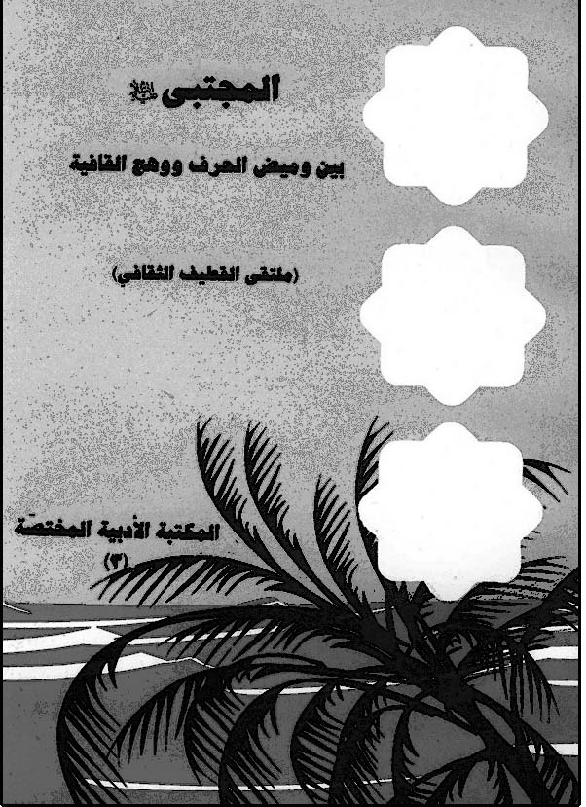

793 . المجتبى عليه‌السلام فى قرية سعيد [عربى، چاپى]
محمد عبدالرضى زيعور
دار الهادى، بيروت، 1426 ق، 2005 م
رقعى، 16 ص
يك جلد از مجموعه «انوار الهدى» است. در اين كتاب داستان زندگى امام حسن عليه‌السلام در روز ولادت حضرت از زبان پدربزرگ براى نوه‌اش سعيد گفته شده است.
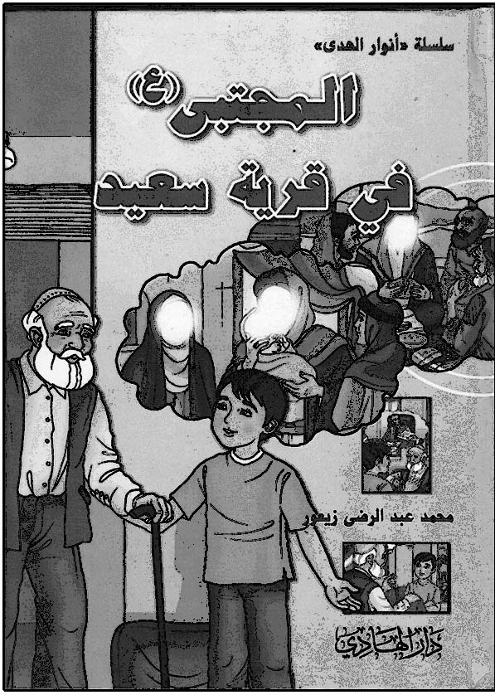

794 . المجتبى من سيرة الامام المجتبى عليه‌السلام
حسين وحيد خراسانى[عربى، چاپى]
دار الصديقة الشهيده، دمشق، 1431 ق، 2010 م
رقعى، 48 ص
اين كتاب در هفت بخش زندگى امام مجتبى عليه‌السلام را آورده است.
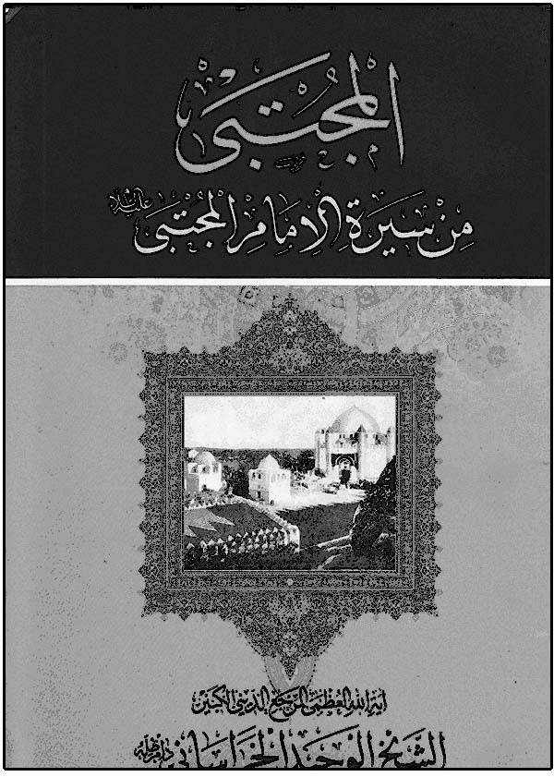

795 . مجمع البحرين فى فضائل السبطين عليه‌السلام [عربى، خطى]
سيد ولى اللّه بن نعمة اللّه رضوى
{الذريعة: ج 20 ص 23. معجم ما كتب عن الرسول و اهل البيت عليهم‌السلام: ج 7 ص 51 .}
{كشف الحجب و الاستار: ص 448.ايضاح المكنون: ج 2 ص 433.}

796 . مجموعة مقالات المؤتمر العالمى لسبط النبى صلى‌الله‌عليه‌و‌آله الامام الحسن المجتبى عليه‌السلام
دبيرخانه كنگره سبط النبى عليه‌السلام [عربى، چاپى]
مجمع جهانى اهل بيت عليهم‌السلام، قم، كنگره سبط النبى عليه‌السلام ، تهران، 1393 ش، 1435 ق
وزيرى، 668 ص
گزيده‌اى از مقالات كنگره بين المللى سبط النبى عليه‌السلام كه به عربى ترجمه شده است. در اين كتاب 19 مقاله با عناوين زير آمده است: الامام الحسن عليه‌السلام ، خلافة الامام الحسن عليه‌السلام و ظروفها، ومضات من عهد الامام المجتبى عليه‌السلام ، حياة الامام الحسن عليه‌السلام ، خصائص شخصية الامام الحسن عليه‌السلام ، خصائص الامام الحسن عليه‌السلام ، الاوضاع الدينية و الثقافية فى عصر الامام الحسن عليه‌السلام ، حياة الامام الحسن عليه‌السلام و ما جرى فيها من وقائع و احداث، البعد الاستراتيجى لصلح الامام الحسن عليه‌السلام ، الامام الحسن عليه‌السلام ظَلَمه اعداوه و ظَلَمه التاريخ و المؤرخون، المناظرة الكبرى فى العصر الاموى، صلح الامام الحسن عليه‌السلام قرائة جديدة، أضواء على مسيرة الامام الحسن عليه‌السلام الجهادية فى ديناميتها و تحولاتها، الامام الحسن عليه‌السلام و اجوبة السائلين، درء الشبهة فى ما نسب الى الامام الحسن عليه‌السلام من تهمة، مبادى المعرفة الوجودية لسيرة و فكر الامام الحسن عليه‌السلام ، مع الامام الحسن عليه‌السلام فى يوم شهادته، الحسن السبط عليه‌السلام (شعر).
مجموعه دوازده قصه از زندگى امام حسن عليه‌السلام = تنهاتر از پدر
مجموعه شعر در مدايح و مراثى كريم اهل بيت عليهم‌السلام حضرت امام حسن مجتبى عليه‌السلام = غريب مدينه
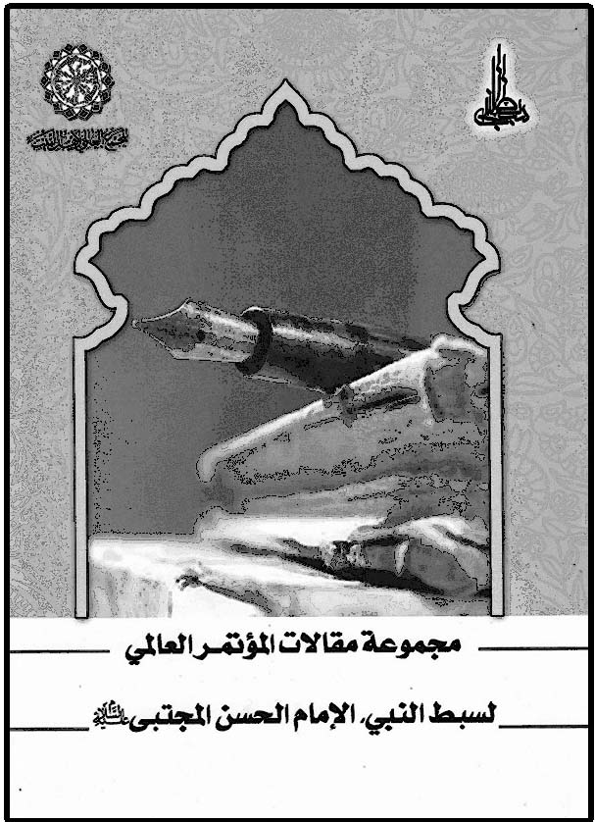

797 . مجموعه مقالات همايش بين المللى سبط النبى صلى‌الله‌عليه‌و‌آله امام حسن مجتبى عليه‌السلام ، ج 1 - 3
عباس جعفرى، حسين رسوليان[فارسى، چاپى]
مجمع جهانى اهل بيت عليهم‌السلام، قم، كنگره سبط النبى عليه‌السلام ، تهران، 1393 ش، 1435 ق
وزيرى، ج 1 : 424 ص، ج 2 : 506 ص، ج 3 : 488 ص
مقالات برگزيده و ارائه شده در همايش بين
المللى سبط النبى عليه‌السلام است، كه در سال 1393 ش در تهران برگزار شد. عنوان مقالات به ترتيب چنين است: جلد اول: تحليل زندگانى و حوادث ويژه دوران امام حسن عليه‌السلام ، زندگى و احوال امام حسن عليه‌السلام از تولد تا شهادت، زندگى و شرح حال امام حسن عليه‌السلام از تولد تا شهادت، زندگى و شرح حال امام حسن عليه‌السلام ، فضائل اخلاقى امام حسن عليه‌السلام ، واكاوى جريان‌هاى فكرى عصر امام مجتبى عليه‌السلام ، بررسى تطبيقى دوران امامت امام حسن و امام حسين عليهماالسلام، نقش بنى‌اميه در انحراف امت اسلامى، تشيع مَدَنيان در عصر امام حسن عليه‌السلام ، منبع شناسى تاريخى زندگانى امام حسن عليه‌السلام در منابع كهن، حيات سياسى اجتماعى فرزندان امام مجتبى عليه‌السلام ، قيام حَسَنيان در عصر امام كاظم عليه‌السلام ، نقش و اهميت حضرت عبدالعظيم حسنى عليه‌السلام در عصر امام هادى عليه‌السلام ، نقش حَسَنيان در گسترش تشيع در اندلس. جلد دوم: سبك زندگى از منظر امام حسن مجتبى عليه‌السلام ، سيره اخلاقى امام حسن عليه‌السلام ، سبك زندگىِ فرهنگى امام حسن مجتبى عليه‌السلام ، روش‌هاى تربيت در سيره امام حسن عليه‌السلام ، امام حسن عليه‌السلام در آينه اخلاق، تبيين سيره اخلاقى امام حسن عليه‌السلام با رويكرد به سيره عبادى و رفتار شناسى، سبك زندگىِ اقتصادى امام حسن عليه‌السلام ، رابطه انفاق و روزى در سيره امام حسن مجتبى عليه‌السلام ،راهبردهاى امام حسن عليه‌السلام در مواجهه با ناهنجارى‌هاى
سياسى اجتماعى زمان، گذارى بر اخلاق اجتماعى در آموزه‌هاى امام حسن عليه‌السلام ، اهداف اصولى و روش‌هاى تربيت اخلاقى امام حسن مجتبى عليه‌السلام ، درآمدى بر سيره سياسى امام مجتبى عليه‌السلام در روايات، نرمش قهرمانانه، استراتژى پيروز امام حسن عليه‌السلام ، بررسى صلح نامه حديبيه و صلح نامه مسكن ساباط، امام حسن عليه‌السلام : مدنيت و بدويت، امام حسن عليه‌السلام و ايرانيان. جلد سوم: مكتب و ميراث امام حسن مجتبى عليه‌السلام ، امام حسن مجتبى عليه‌السلام و تفسير قرآن، مبانى و اصول همگرايى تربيتى دين و اخلاق از ديدگاه امام حسن مجتبى عليه‌السلام ، گونه شناسى روايات امام مجتبى عليه‌السلام ، چهارده رهنمود از امام حسن عليه‌السلام براى برقرارى ارتباطات انسانى مطلوب با ديگران، تجلى قدرت و صلابت در مناظره امام مجتبى عليه‌السلام ، امام حسن عليه‌السلام از ديدگاه اهل سنت، فضايل و مناقب امام حسن مجتبى عليه‌السلام از ديدگاه علماى اهل سنت، امام حسن مجتبى عليه‌السلام در شرح نهج البلاغه ابن ابى‌الحديد، امام مجتبى عليه‌السلام در كتاب «الطبقات الكبرى»، سيره اخلاقى و اجتماعى امام حسن عليه‌السلام از ديدگاه مستشرقان،خاورشناسان و جايگاه اجتماعى و سياسى امام حسن عليه‌السلام ، پاسخ به شبهه مطلاق بودن امام حسن عليه‌السلام ، بررسى شبهات وهابيت و سلفى‌ها درباره امام حسن عليه‌السلام .

798 . محاسن الابرار فى ترجمة عاشر بحار الانوار[اردو، چاپى]
علامه محمد باقر مجلسى، م 1111 ق
مترجم: سيد حامد حسين بن سيد حسين فيض آبادى جونپورى، م 1360 ق
چاپ هند، 1316 ق
اين كتاب ترجمه قسمت مربوط به امام مجتبى عليه‌السلام از جلد دهم بحار الانوار است. عنوان ديگر كتاب «تاريخ زندگى امام مجتبى عليه‌السلام » است.
{الذريعة: ج 20 ص 125}

799 . محرم راز[فارسى، چاپى]
مهدى وحيدى صدر
مجمع جهانى اهل بيت عليهم‌السلام، قم، 1387 ش
خشتى، 12 ص
جلد 34 از مجموعه «آفتابگردان» در احوالات حضرت فاطمه دختر امام حسن عليه‌السلام و حضور او در واقعه كربلاست كه براى كودكان تنظيم شده است. عنوان ديگر اين كتاب «بانو فاطمه دختر امام حسن عليه‌السلام » است.

800 . محرم راز[ايتاليايى، چاپى]
مهدى وحيدى صدر
مترجم: هانيه تركيان
مجمع جهانى اهل بيت عليهم‌السلام، قم، 1388 ش
خشتى، 14 ص
ترجمه جلد 34 از مجموعه «آفتابگردان» در احوالات حضرت فاطمه دختر امام حسن عليه‌السلام و حضور او در واقعه كربلاست كه به صورت مصور براى كودكان تنظيم شده است.

801 . محرم راز[بوسنيايى، خطى]
مهدى وحيدى صدر
مترجم: تهران خليل اويچ
مجمع جهانى اهل بيت عليهم‌السلام، قم، 1389 ش
خشتى، 14 ص
ترجمه جلد 34 از مجموعه «آفتابگردان» در احوالات حضرت فاطمه دختر امام حسن عليه‌السلام و حضور او در واقعه كربلاست كه به صورت مصور براى كودكان تنظيم شده است.

802 . محرم راز[اسپانيايى، چاپى]
مهدى وحيدى صدر
مترجم: ميريم بياتريس (سميه يونس)
مجمع جهانى اهل بيت عليهم‌السلام، قم، 1388 ش
خشتى، 12 ص
ترجمه جلد 34 از مجموعه «آفتابگردان» در احوالات حضرت فاطمه دختر امام حسن عليه‌السلام و حضور او در واقعه كربلاست كه به صورت مصور براى كودكان تنظيم شده است.

803 . محرم راز[انگليسى، چاپى]
مهدى وحيدى صدر
مترجم: على رضايى
مجمع جهانى اهل بيت عليهم‌السلام، قم، 1389 ش
خشتى، 14 ص
ترجمه جلد 34 از مجموعه «آفتابگردان» در احوالات حضرت فاطمه دختر امام حسن عليه‌السلام و حضور او در واقعه كربلاست كه به صورت مصور براى كودكان تنظيم شده است.

804 . محرم راز[پرتغالى، خطى]
مهدى وحيدى صدر
مترجم: رودريگو جلول
مجمع جهانى اهل بيت عليهم‌السلام، قم، 1389 ش
خشتى، 14 ص
ترجمه جلد 34 از مجموعه «آفتابگردان» در احوالات حضرت فاطمه دختر امام حسن عليه‌السلام و حضور او در واقعه كربلاست كه به صورت مصور براى كودكان تنظيم شده است.

805 . محرم راز[روسى، خطى]
مهدى وحيدى صدر
مترجم: آنتوان ساوين
مجمع جهانى اهل بيت عليهم‌السلام، قم، 1389 ش
خشتى، 14 ص
ترجمه جلد 34 از مجموعه «آفتابگردان» در احوالات حضرت فاطمه دختر امام حسن عليه‌السلام و حضور او در واقعه كربلاست كه به صورت مصور براى كودكان تنظيم شده است.

806 . محرم راز[گرجى، خطى]
مهدى وحيدى صدر
مترجم: اكبر مقدسى
مجمع جهانى اهل بيت عليهم‌السلام، قم
خشتى، 14 ص
ترجمه جلد 34 از مجموعه «آفتابگردان» در احوالات حضرت فاطمه دختر امام
حسن عليه‌السلام و حضور او در واقعه كربلاست كه به صورت مصور براى كودكان تنظيم شده است.

807 . محرم راز[فرانسوى، خطى]
مهدى وحيدى صدر
مترجم: ورونيك مارى گيزلن (مريم دوستى)
مجمع جهانى اهل بيت عليهم‌السلام، قم، 1389 ش
خشتى، 14 ص
ترجمه جلد 34 از مجموعه «آفتابگردان» در احوالات حضرت فاطمه دختر امام حسن عليه‌السلام و حضور او در واقعه كربلاست كه به صورت مصور براى كودكان تنظيم شده است.

808 . محرم راز[سوئدى، خطى]
مهدى وحيدى صدر
مترجم: دنيا شكرچى
مجمع جهانى اهل بيت عليهم‌السلام، قم
خشتى، 14 ص
ترجمه جلد 34 از مجموعه «آفتابگردان» در احوالات حضرت فاطمه دختر امام حسن عليه‌السلام و حضور او در واقعه كربلاست كه به صورت مصور براى كودكان تنظيم شده است.

809 . محرم راز[تركى آذرى، چاپى]
مهدى وحيدى صدر
مترجم (شاعر تركى): سعادت عليزاده
مجمع جهانى اهل بيت عليهم‌السلام، قم، 1388 ش
خشتى، 12 ص
ترجمه جلد 34 از مجموعه «آفتابگردان» در احوالات حضرت فاطمه دختر امام حسن عليه‌السلام و حضور او در واقعه كربلاست كه به صورت مصور براى كودكان تنظيم شده است.

810 . محرم راز[اردو، خطى]
مهدى وحيدى صدر
مترجم: قمر عباس نقوى
مجمع جهانى اهل بيت عليهم‌السلام، قم
خشتى، 14 ص
ترجمه جلد 34 از مجموعه «آفتابگردان» در احوالات حضرت فاطمه دختر امام حسن عليه‌السلام و حضور او در واقعه كربلاست كه به صورت مصور براى كودكان تنظيم شده است.

811 . محرم راز[پشتو، خطى]
مهدى وحيدى صدر
مترجم: محمد رحيم درانى
مجمع جهانى اهل بيت عليهم‌السلام، قم
خشتى، 12 ص
ترجمه جلد 34 از مجموعه «آفتابگردان» در احوالات حضرت فاطمه دختر امام حسن عليه‌السلام و حضور او در واقعه كربلاست كه به صورت مصور براى كودكان تنظيم شده است.

812 . محرم راز[فولانى، خطى]
مهدى وحيدى صدر
مترجم: محمد بارى
مجمع جهانى اهل بيت عليهم‌السلام، قم، 1389 ش
خشتى، 12 ص
ترجمه جلد 34 از مجموعه «آفتابگردان» در احوالات حضرت فاطمه دختر امام حسن عليه‌السلام و حضور او در واقعه كربلاست كه به صورت مصور براى كودكان تنظيم شده است.

813 . محرم راز[هندى، چاپى]
مهدى وحيدى صدر
مترجم: زهرا زيدى
مجمع جهانى اهل بيت عليهم‌السلام، قم، 1389 ش
خشتى، 14 ص
ترجمه جلد 34 از مجموعه «آفتابگردان» در احوالات حضرت فاطمه دختر امام حسن عليه‌السلام و حضور او در واقعه كربلاست كه به صورت مصور براى كودكان تنظيم شده است.

814 . محرم راز[كردى، خطى]
مهدى وحيدى صدر
مترجم: جعفر كرم دربندى
مجمع جهانى اهل بيت عليهم‌السلام، قم
خشتى، 14 ص
ترجمه جلد 34 از مجموعه «آفتابگردان» در احوالات حضرت فاطمه دختر امام
حسن عليه‌السلام و حضور او در واقعه كربلاست كه به صورت مصور براى كودكان تنظيم شده است.

815 . مختارات من مهرجان مولد الامام الحسن عليه‌السلام [عربى، چاپى]
فاطمة و زينب العبداللّه
مؤسسة ام القرى، مركز الآفاق للدراسات الاسلامية، بيروت، 1425 ق
وزيرى، 174 ص
مجموعه سخنرانى‌هايى است كه در مجلس بزرگداشت ولادت امام مجتبى عليه‌السلام در شهر «منصوره» از منطقه «احساء» عربستان برگزار شده است. اين كتاب در دو قسمت تنظيم شده است: سخنرانى و شعر. قسم اول با عنوان «محاضرات» شامل 11 عنوان است: نقطتان من ظلم التاريخ / حبيب هديبى، محور الخلاف بين الامام الحسن عليه‌السلام و معاوية / عبدالهادى فضلى، واقع جيش الامام الحسن عليه‌السلام / سيد هاشم سلمان، ادب الخلافة فى مدرسة اهل البيت عليهم‌السلام / حبيب هديبى، الكرم و الانفاق فى شخصية الامام الحسن عليه‌السلام / حسين عايش، نظرية الامامة / حسين عايش، ابعاد شخصية الامام الحسن عليه‌السلام / توفيق سلطان، ندوة تحصين هوية السائر على خطى اهل البيت عليهم‌السلام / سيد محمد رضا سلمان، احمد لويمى، حبيب هديبى، موقف التاريخ من شخصية الامام الحسن عليه‌السلام / على نجيدى، دورنا فى نشر فكر اهل البيت عليهم‌السلام / عبدالهادى فضلى. قسم دوم با عنوان «شعر» شامل 5 مورد زير است: انشودة مولد الامام الحسن عليه‌السلام / عبدالكريم قويضى، نفحات من سورة التين / جاسم صحيِّح، هزة المهد / ناجى حرابة، متى يلوح الوفاء / صالح حسانى، ريحانة اللّه / ناجى حرابة.
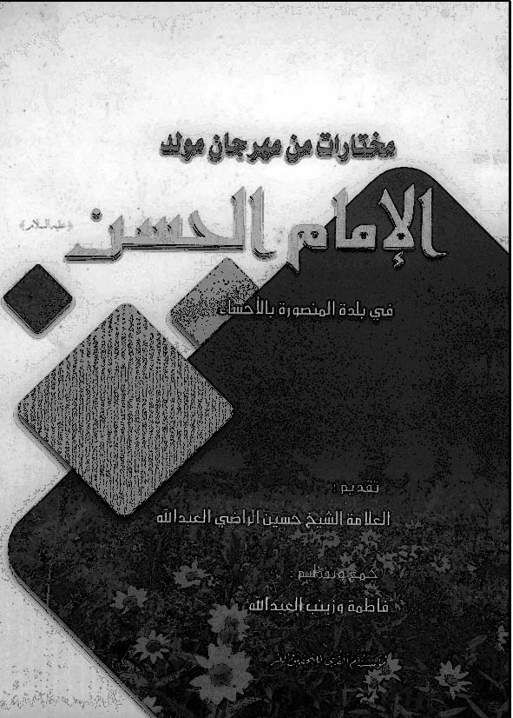
مدايح امام حسن مجتبى عليه‌السلام = چشمه كوثر

816 . مدح امام حسن و امام حسين عليهماالسلام[فارسى، چاپى]
احمد عباسى
انتشارات مدرسه، تهران، 1387 ش
رقعى 80 ص
مجموعه 15 قطعه شعر از شعراى مختلف درگذشته درباره امام حسن و امام حسين عليهماالسلام است.

817 . مديريت سياسى در كلام و رفتار امام حسن مجتبى عليه‌السلام [فارسى، خطى]
صغرى عبدلى
پايان نامه كارشناسى ارشد، دانشگاه باقر العلوم عليه‌السلام ، 1383 ش
مرا پند دهيد: امام حسن عليه‌السلام = صد پند و حكايت

818 . مرثية الحسن بن على عليه‌السلام [عربى، خطى]
سيد ماجد بن هاشم بن على بحرانى، م 1028 ق {هدية العارفين: ج 2 ص 1}

819 . مرج البحرين فى مناقب الحَسنَين عليهماالسلام[اردو، چاپى]
محمد طاهر قادرى
منهاج القرآن، لاهور، 2003 م
وزيرى، 130 ص
اين كتاب در 40 عنوان فضايل مشترك بين امام حسن و امام حسين عليهماالسلام را جمع آورى كرده است. اين كتاب با عنوان «حَسنَين كريمين عليهماالسلام در كلام نبى اكرم صلى‌الله‌عليه‌و‌آله در روايات اهل سنت» به فارسى ترجمه شده است.
مسافرت امام حسن مجتبى عليه‌السلام و يزيد به روم و آزمونى بزرگ در بارگاه امپراطور = سفرى به روم

820 . مسئوليت‌هاى امام حسن عليه‌السلام در دوران پدر[فارسى، چاپى]
محمد جواد طبسى

821 . مسافر نيمروز[فارسى، چاپى]
سرور كتبى
بنياد بعثت، تهران، 1372 ش
خشتى، 24 ص
يك جلد از مجموعه «با معصومين عليهم‌السلام» است، كه ماجراى سپاسگزارى امام مجتبى عليه‌السلام از احسان پيرزنى را با هزار دينار كه حضرت به او عطا كردند، بيان كرده است. عنوان ديگر اين كتاب «داستانى از زندگانى امام حسن عليه‌السلام » است.

822 . مسلمان شدن مرد يهودى[فارسى، چاپى]
مليحه نخعى
انتشارات عالم افروز، مشهد
خشتى كوچك، 12 ص
داستان مفقود شدن امام حسين عليه‌السلام توسط صالح بن وهب، و جستجوى امام حسن عليه‌السلام در پى آن حضرت را به صورت نثر كودكان آورده است.

823 . مسند الامام المجتبى ابى‌محمد الحسن بن على عليه‌السلام
عزيز اللّه عطاردى[عربى، چاپى]
نشر عطارد، تهران، 1373 ش، 1415 ق
وزيرى، 802 ص
اين كتاب در كنار احاديث روايت شده از امام مجتبى عليه‌السلام ، روايات فضايل و زندگانى آن حضرت را نيز آورده است. بنابر اين قسمت اول كتاب درباره حيات حضرت در 78 باب و قسمت دوم احاديث روايت شده از حضرت در 38 باب است. در پايان راويان از امام مجتبى عليه‌السلام را بررسى كرده است.
مشاجرات امام حسن عليه‌السلام با معاويه و يارانش = فرعون و هامان در اسلام
مشاجرات نافرجام باطل گران با حضرت امام حسن مجتبى عليه‌السلام = فرعون و هامان در اسلام

824 . مشهد السبطين عليهماالسلام[عربى، خطى]
عزالدين يوسف بن محمد واعظ يزدى
نسخه خطى كتابخانه آية اللّه مرعشى در قم، مجموعه شماره 6357 ، از ورقه 38 تا 52 .
اين كتاب در فضائل امام حسن و امام حسين عليهماالسلام است.
{فهرست كتابخانه مرعشى: ج 16 ص 318}

825 . مصائب الامام الحسن المجتبى عليه‌السلام [عربى، چاپى]
محمود شريفى
مكتبة فدك، باقيات، قم، 1389 ش
وزيرى، 224 ص
اين كتاب مصائب امام مجتبى عليه‌السلام را در سه قسمت آورده است: اول: ظلامات الامام الحسن المجتبى عليه‌السلام ، كه شامل 36 عنوان است. دوم: مقتل الامام الحسن المجتبى عليه‌السلام ، كه شامل 40 عنوان است. سوم: من الشعر القريضى فى رثاء الامام الحسن المجتبى عليه‌السلام ، كه شامل 22 قطعه شعر است. قسمت آخر: من الشعر الشعبى فى رثاء الامام الحسن المجتبى عليه‌السلام كه شامل 46 قطعه شعر در انواع موشحات، نصاريات، فائزيات، بحر طويل، تجليبة، نعى و ابوذيات است.

826 . مصائب السبطين عليهماالسلام[فارسى، چاپى]
على اصغر بن على اكبر نيّر بروجردى
تبريز، چاپ سنگى
رحلى، 278 ص{معجم ما كتب عن الرسول و اهل البيت عليهم‌السلام: ج 7 ص 52}

827 . مصائب السبطين عليهماالسلام[عربى، خطى]
محمد تقى نجفى قوچانى{الذريعة: ج 21 ص 74}

828 . مصباح المصائب و مشكاة المناقب، ج 4[عربى، خطى]
محمد بن ابراهيم بن على (م حدود 1250 ق)
جلد چهارم از دوره 12 جلدى درباره ائمه عليهم‌السلام است كه فصل‌هاى آن با عنوان «مشكاة»، و هر مشكاتى چند مصباح است.{الذريعة: ج 21 ص 119}

829 . مظلوم آل عبا، امام حسن مجتبى عليه‌السلام [فارسى، چاپى]
سيد عبداللّه بن عبدالحسين حسينى كاكى دشتى
موعود اسلام، قم، 1387 ش
وزيرى، 232 ص
اين كتاب در 24 فصل به ابعاد مختلف زندگى امام مجتبى عليه‌السلام پرداخته است.

830 . مظلوم تاريخ[فارسى، چاپى]
سيد مهدى شمس الدين
انتشارات نورنگار، قم، 1376 ش
پالتويى، 48 ص
جلد چهارم از دوره 14 جلدى «راويان وحى» است. اين كتاب در 15 بخش فرازهاى زندگى امام مجتبى عليه‌السلام را آورده است. عناوين كتاب چنين است: طلوع نور، گامى در تاريخ، دوران زندگانى، درياى كرامت، چرا صلح؟ انگيزه‌هاى صلح، پيمان صلح و اهداف امام، صلح يا صلاح، گزينش مؤثرترين شيوه مبارزه، ساباط و عاشورا افشاگر جاهليت پليد امويان، بزرگترين تجسم خواستن و نتوانستن، جهاد در وسيع‌ترين ميدان‌ها، رفع يك تهمت، فرجام تلخ، چشمه سار معرفت. عنوان ديگر اين كتاب «زندگانى امام حسن مجتبى عليه‌السلام » است.

831 . مظلومية الامام الحسن عليه‌السلام بين الماضى و الحاضر
سيد عبدالجليل بن على الامير[عربى، چاپى]
مؤسسه اعلمى، بيروت، كربلا، 1434 ق، 2013 م
رقعى، 92 ص
اين كتاب در 12 بخش مسئله صلح امام حسن عليه‌السلام و شرايط ويژه زمان آن حضرت را بيان كرده است.


832 . معالى السبطين فى احوال الحسن و الحسين عليهماالسلام[عربى، چاپى]
محمد مهدى مازندرانى حائرى (م 1385 ق)
صابرى، تبريز، نعمان، نجف، 1381 ق، رضى، قم
وزيرى، 2 جلد

833 . معاهده امام حسن عليه‌السلام [انگليسى، چاپى]
مترجم: مكتب قرآن هند
كتابخانه بزرگ اسلامى، تهران، 1397 ق، 1356 ش
18 ص

834 . المعاهدة بين الامام الحسن عليه‌السلام و معاوية بن ابى‌سفيان[عربى، چاپى]
فاضل فراتى
مؤسسة البلاغ، بيروت، چاپ سيد الشهداء عليه‌السلام ، قم، 1421 ق، 1379 ش
رقعى، 112 ص
اين كتاب مسئله صلح امام حسن عليه‌السلام را از منابع اهل سنت بررسى كرده است. عناوين كتاب چنين است: لكى تعرفهما، من هو الحسن عليه‌السلام ؟ من هو معاوية، قميص عثمان، قتلة عثمان على ثلاثة اقسام، سر النزاع، من دفع معاوية لحرب على و الحسن عليهماالسلام، تركيبة جيش الحسن عليه‌السلام ، تركيبة جيش معاوية، مؤامرات ضد الامام الحسن عليه‌السلام ، التضحية الكبرى، دوافع المعاهدة، محاولات يائسة، فضح المحاولات، فوائد المعاهدة، ما هو رأى الامام الحسين عليه‌السلام فى الهدنة، شذرات من كلام الامام الحسن عليه‌السلام . چاپِ بيروتِ اين كتاب با نام «معاهدة الصلح بين الامام الحسن عليه‌السلام و معاوية» است.
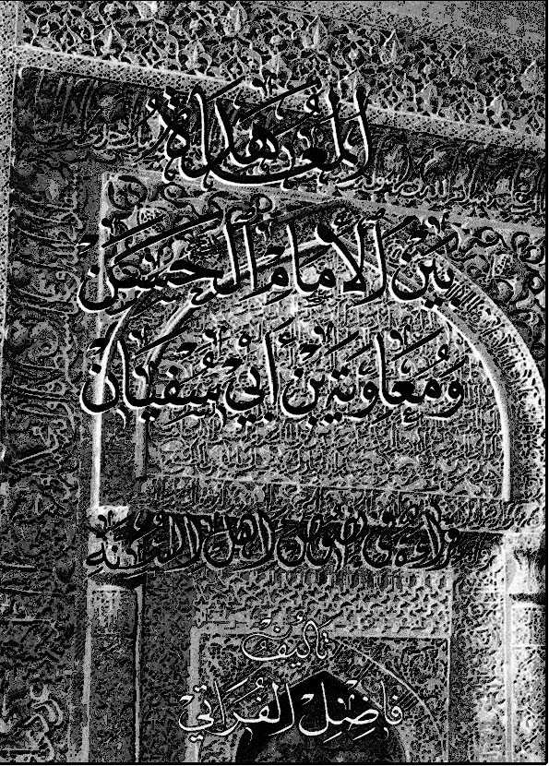
معاهدة الصلح بين الامام الحسن عليه‌السلام و معاوية = المعاهدة بين الامام الحسن عليه‌السلام و معاوية بن ابى‌سفيان

835 . معجزات امام حسن مجتبى عليه‌السلام
حبيب اللّه اكبر پور[فارسى، چاپى]
نشر الف، مشهد، 1382 ش
رقعى، 80 ص
اين كتاب معجزات امام مجتبى عليه‌السلام را جمع آورى كرده است.

836 . معجزات حضرت امام حسن مجتبى عليه‌السلام
احمد متوسل[فارسى، چاپى]
دارالفكر، قم، 1386 ش
رقعى، 118 ص
اين كتاب در هفت بخش معجزات مربوط به امام مجتبى عليه‌السلام را آورده است: بخش اول: معجزات امام مجتبى عليه‌السلام قبل و بعد از ولادت. بخش دوم: معجزات امام مجتبى عليه‌السلام در زمان كودكى. بخش سوم: معجزات امام مجتبى عليه‌السلام همراه با خمسه طيبه. بخش چهارم: معجزات امام مجتبى عليه‌السلام بعد از زمان رسول خدا صلى‌الله‌عليه‌و‌آله همراه با اميرالمؤمنين عليه‌السلام . بخش پنجم: معجزات امام مجتبى عليه‌السلام بعد از زمان اميرالمؤمنين عليه‌السلام . بخش ششم: اخبارى از شهادت و معجزات امام حسن عليه‌السلام در هنگام شهادت. بخش هفتم: اخبار غيبى امام مجتبى عليه‌السلام و برخى از معجزات اهل بيت گرامى ايشان.
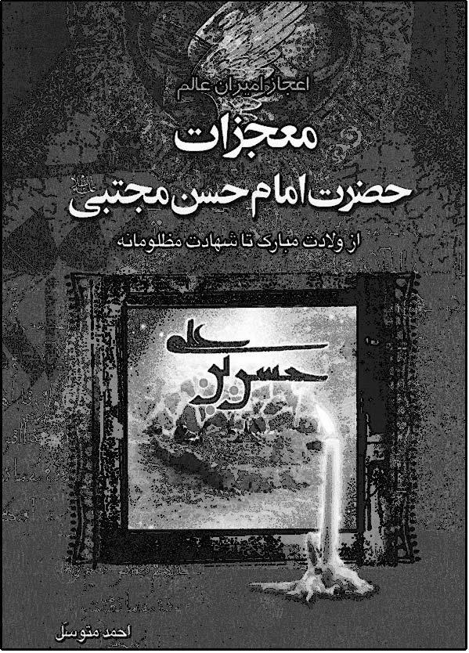

837 . معجزات و كرامات و فضايل امام حسن عليه‌السلام
رضا كريمى[فارسى، چاپى]
انتشارات نسيم حيات، قم، 1383 ش
رقعى، 68 ص
جلد چهارم از دوره معجزات و كرامات اهل بيت عليهم‌السلام است، كه شامل 39 داستان از زندگى امام مجتبى عليه‌السلام است.
معجزه‌ها و فضيلت‌هاى امام حسن مجتبى عليه‌السلام = بوى بهشتى
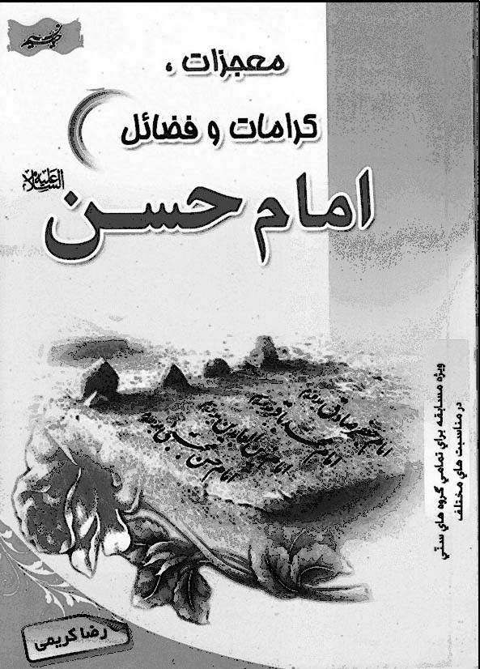

838 . معجم ما كتب عن الرسول و اهل البيت عليهم‌السلام، ج 7
عبدالجبار رفاعى[عربى، چاپى]
سازمان چاپ و انتشارات وزارت فرهنگ و ارشاد اسلامى، تهران، 1371 ش
قسم چهارم از مجموعه «معجم ما كتب عن الرسول و اهل البيت عليه‌السلام » و جلد هفتم اين مجموعه است كه فهرستى از كتاب‌هاى تأليف شده درباره امام مجتبى عليه‌السلام را تدوين كرده و 204 كتاب چاپى و خطى در اين باره معرفى كرده است.
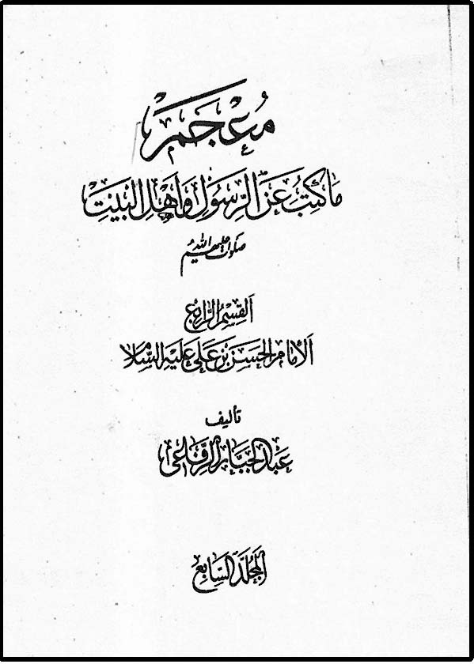

839 . مع الشباب فى حفلة الامام الحسن بن على عليه‌السلام [عربى، چاپى]
جمعى از علما
دار الصادق عليه‌السلام ، بيروت، 1392 ق، 1972 م
جيبى، 66 ص
گزارشى از مجلس جشن ولادت امام مجتبى عليه‌السلام در ماه رمضان 1392 ق در كويت است، كه متن سخنرانى‌ها و شعر شاعران و نيز عكس آنان را آورده است.


840 . معصوم چهارم[فارسى، چاپى]
احمد سيّاح
انتشارات اسلام، شيراز
جيبى، 113 ص
جلد چهارم از مجموعه «چهارده معصوم پاك عليهم‌السلام» است. اين كتاب شامل موضوعات زير است: تولد و كنيه حضرت، پيامبر صلى‌الله‌عليه‌و‌آله و امام حسن عليه‌السلام ، خصايص و فضايل، تواضع و سخاوت، در زمان خلفا و اميرالمؤمنين عليه‌السلام ، خلافت، در زمان معاويه، جنگ با معاويه، صلح، زوجات و اولاد، شهادت و وصايا، معجزات.
معصوم چهارم عليه‌السلام = داستان زندگى امام حسن عليه‌السلام
معصوم چهارم، حسن بن على عليه‌السلام = زندگانى امام حسن بن على عليه‌السلام

841 . معصوم چهارم حضرت امام حسن بن على عليه‌السلام [اندونزيايى، چاپى]
سيد مهدى آية اللهى
مترجم: احمد مرزوق امين
مجمع جهانى اهل بيت عليهم‌السلام، قم، 1384 ش
رقعى، 26 ص
جلد چهارم از مجموعه «آشنايى با معصومين عليهم‌السلام» است. اين كتاب در 12 عنوان زندگى امام مجتبى عليه‌السلام را به صورت مصور براى كودكان آورده است.
{كارنامه علمى پژوهشى مجمع جهانى اهل بيت عليهم‌السلام: ص 180}

842 . معصوم چهارم حضرت امام حسن بن على عليه‌السلام [تايلندى، چاپى]
سيد مهدى آية اللهى
مترجم: ايوب يام ييى
مجمع جهانى اهل بيت عليهم‌السلام، قم، 1380 ش
رقعى، 20 ص
جلد چهارم از مجموعه «آشنايى با معصومين عليهم‌السلام» است. اين كتاب در 12 عنوان زندگى امام مجتبى عليه‌السلام را به صورت مصور براى كودكان آورده است.
{كارنامه علمى پژوهشى مجمع جهانى اهل بيت عليهم‌السلام: ص 204}
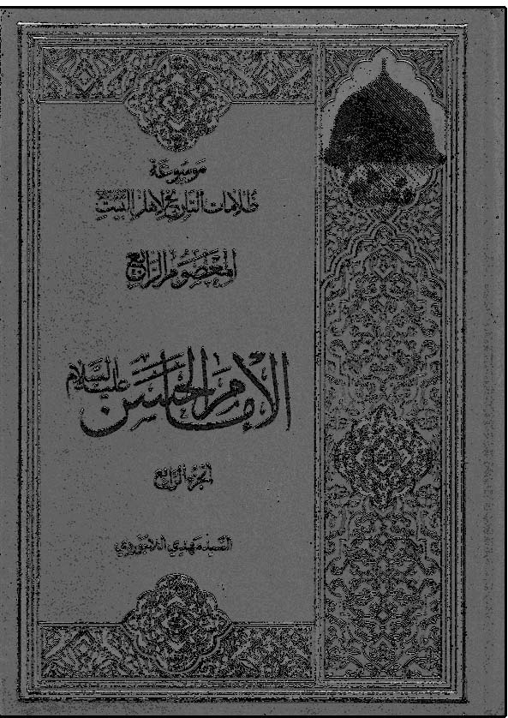

843 . المعصوم الرابع: الامام الحسن عليه‌السلام
[عربى، چاپى]
سيد مهدى بن زين العابدين حسينى لاجوردى
انتشارات فقه، قم، 1387 ش
وزيرى، 552 ص
جلد چهارم از مجموعه «موسوعة ظلامات التاريخ لاهل البيت عليهم‌السلام» است. اين كتاب در
16 فصل كه هر يك را «ظُلامة» ناميده به ابعاد مختلف مظلوميت امام مجتبى عليه‌السلام پرداخته كه در نوع خود كار بديعى است.

844 . معلمان كوچك[فارسى، چاپى]
سيده نور الهدى طباطبايى
انتشارات جامعة القرآن الكريم، قم، 1393 ش
خشتى، 12 ص
جلد چهارم از مجموعه 5 جلدى «پسران بهشتى» است. اين كتاب ماجراى آموزش وضو توسط حَسنَين عليهماالسلام به پيرمردى را به صورت مصور براى كودكان آورده است.
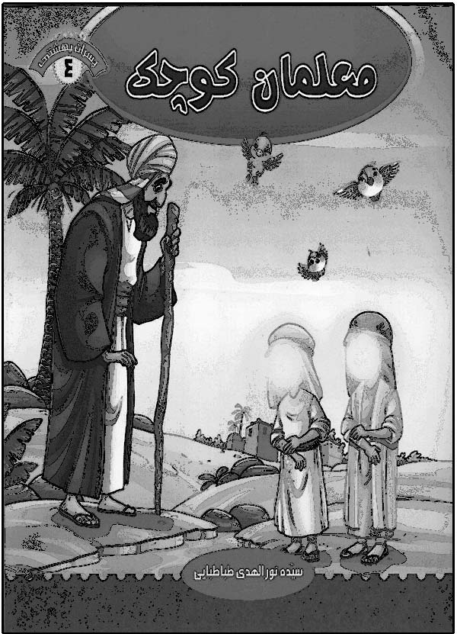

845 . مقتل الحسن عليه‌السلام [عربى، چاپى]
ابو الفرج على بن حسين اصفهانى (284 - 356 ق)
تحقيق: سيد مصطفى مرتضى قزوينى
چاپ اول: مركز الدراسات و البحوث العلمية، بيروت، 1408 ق، چاپ دوم: دار العلوم، 1423 ق، 2002 م
وزيرى، 52 ص
قسمت مربوط به شهادت امام مجتبى عليه‌السلام از كتاب «مقاتل الطالبيين» است. اين كتاب در چاپ دوم با عنوان «مقتل الحسن و الحسين عليهماالسلام» چاپ شده، كه ابتدا مقتل امام حسن عليه‌السلام و سپس مقتل امام حسين عليه‌السلام را آورده است.
{مجله تراثنا: ش 13 ص 254}

846 . مقتل الحسن بن على عليه‌السلام [عربى، خطى]
ابو مخنف لوط بن يحيى ازدى (م 157 ق)
{الذريعة: ج 22 ص 32}

847 . مقتل الحسن بن على عليه‌السلام [عربى، خطى]
ابو عبداللّه محمد بن عَمرو واقدى بغدادى (130 ق - 207 ق)
{فهرست ابن النديم: ص 111}

848 . مقتل الحسن بن على عليه‌السلام [عربى، خطى]
ابوالحسين عمر بن حسن بن مالك شيبانى اشنانى (م 339 ق)
{فهرست ابن نديم: ص 127}

849 . مقتل الحسن و الحسين عليهماالسلام[عربى، چاپى]
ابوالفرج اصفهانى (م 356 ق)
مصطفى بن مرتضى قزوينى
دار العلوم، بيروت، مكتبه الرسول الاعظم صلى‌الله‌عليه‌و‌آله، دمشق، 1423 ق، 2002 م
وزيرى، 112 ص
اين كتاب تا ص 52 ماجراى شهادت امام مجتبى عليه‌السلام را در سه عنوان به نقل از كتاب «مقاتل الطالبيين» آورده است.
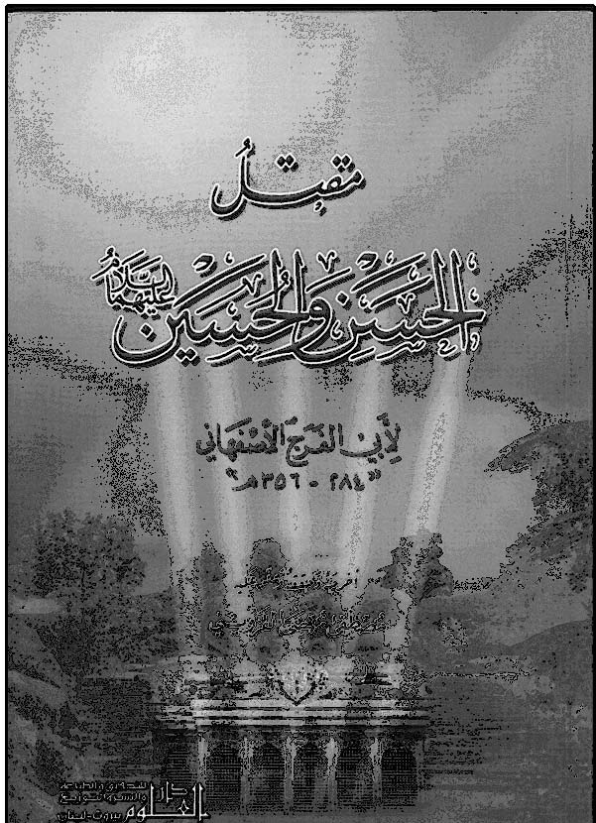

850 . مقتل غريب مدينه امام حسن مجتبى عليه‌السلام
سبز على باقرى طاقانكى[فارسى، چاپى]
انتشارات نصايح، قم، 1383 ش
رقعى، 144 ص
اين كتاب در 3 فصل تنظيم شده است: ذكر مصائب امام مجتبى عليه‌السلام ، نوحه‌ها و مراثى، فضايل و كرامات امام حسن عليه‌السلام .
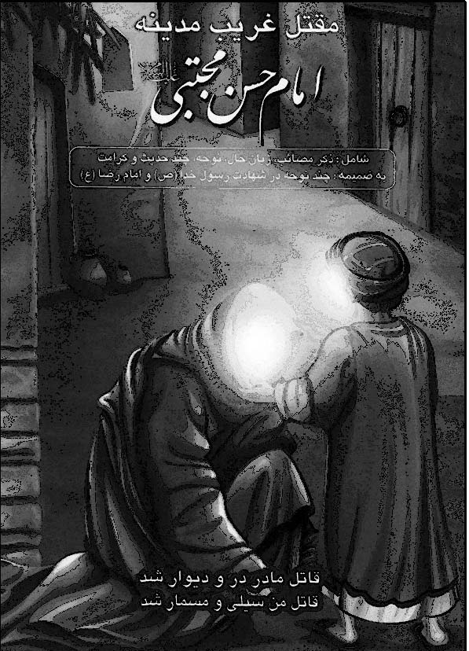

851 . مقتل قاسم بن الحسن عليه‌السلام [فارسى، چاپى]
سيد على اكبر صداقت
اين كتاب درباره شهادت حضرت قاسم و برادرانش در كربلاست كه همه فرزندان امام حسن عليه‌السلام هستند. اولاد امام مجتبى عليه‌السلام كه در اين كتاب نامشان آمده عبارتند از: قاسم، عبداللّه، ابوبكر، حسن مثنى (حسن بن حسن) عَمرو بن حسن. عنوان ديگر كتاب «اولين مقتل مستند حضرت قاسم بن الحسن و برادرانش» است.
مقتل القاسم بن الحسن عليه‌السلام = القصة الخالدة
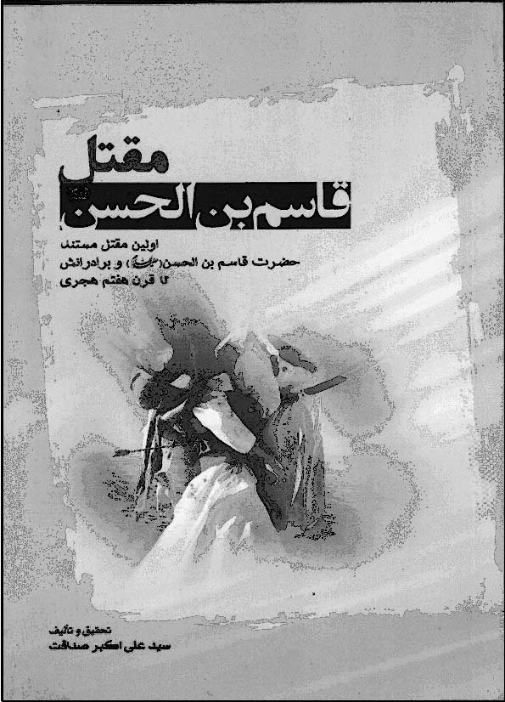

852 . مكاتيب الامام الحسن عليه‌السلام [عربى، خطى]
على احمدى ميانجى
اين كتاب همراه با نامه‌هاى سائر ائمه عليهم‌السلام با عنوان «مكاتيب الائمة عليهم‌السلام» چاپ شده است.

853 . مكتب امام حسن عليه‌السلام [فارسى، چاپى]
حسن سعيد، م 1416 ق
كتابخانه مدرسه چهلستون (مسجد جامع)، تهران، 1365 ش
جيبى، 64 ص
اين كتاب تحليلى درباره صلح امام مجتبى عليه‌السلام است. عنوان ديگر كتاب «نگهبانى از ارزنده‌ترين ماده حياتى جهان در هولناكترين طوفان آتش‌زا» است.
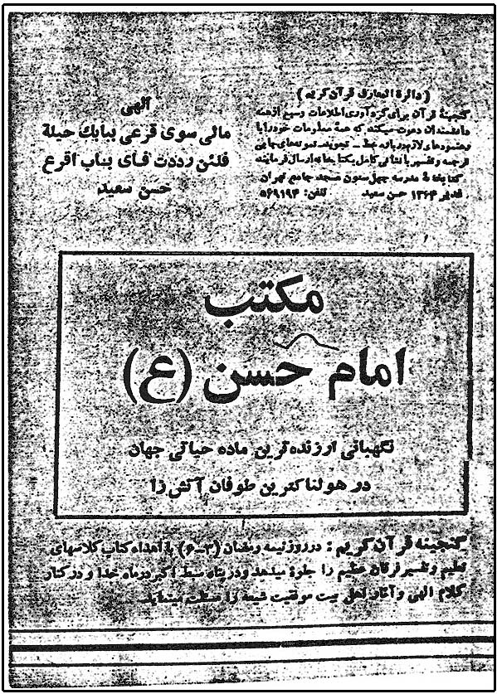

854 . مكتوبات امام حسن عليه‌السلام [فارسى، چاپى]
؟
چاپ سنگى، هند
{فهرست كتاب‌هاى چاپى فارسى: ج 4 ش 4924}

855 . ملحمة فى الامام الحسن عليه‌السلام [عربى، خطى]
محسن بن ابراهيم مظفر
{شعراء الغرى: ج 7 ص 275}

856 . الملف الساخن[عربى، چاپى]
جمال محمد صالح
؟
رقعى، 172 ص
اين كتاب فضائل امام مجتبى عليه‌السلام را از لسان دوستان و دشمنان آورده است.

857 . من اروَع ما قاله الامام الحسن المجتبى عليه‌السلام
محسن عقيل[عربى، چاپى]
دار المحجة البيضاء، بيروت، 1430 ق، 2009 م
وزيرى، 520 ص
يك جلد از مجموعه «سلسلة روائع اقوال المعصومين عليهم‌السلام» است. اين كتاب پس از ذكر مختصرى از احوال امام مجتبى عليه‌السلام سخنان آن حضرت را به صورت موضوعى و به ترتيب الفبايى تدوين كرده و منابع هر يك را آورده است.


858 . مناقب السبطين عليهماالسلام[عربى، خطى]
محمد بن عبدالرحمن تجيبى
{معجم ما كتب عن الرسول و اهل البيت عليهم‌السلام: ج 7 ص 53}

859 . من امام حسن عليه‌السلام را دوست دارم
غلامرضا حيدرى ابهرى[فارسى، چاپى]
نشر جمال، قم، 1393 ش
خشتى، 24 ص
جلد چهارم از مجموعه 14 جلدى «من اهل بيت عليهم‌السلام را دوست دارم» است. اين كتاب زندگى امام حسن عليه‌السلام را به صورت مصور كودكان آورده است.
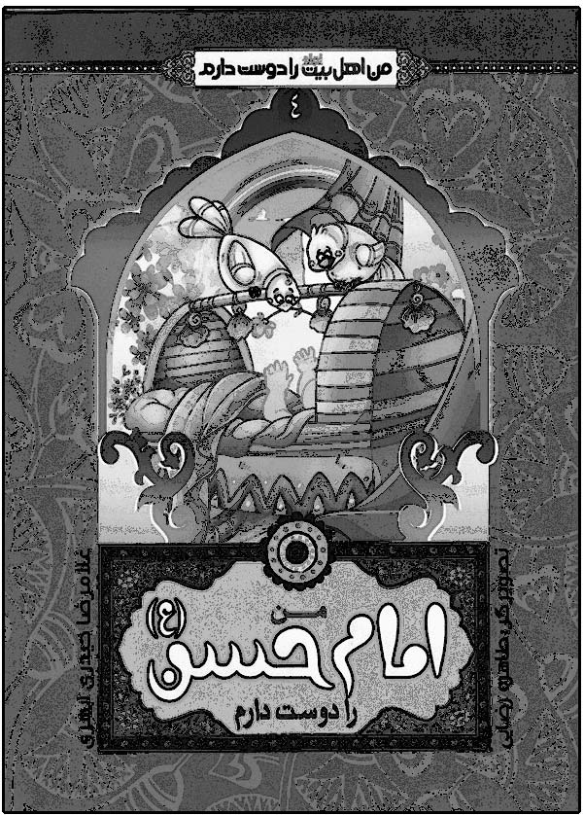

860 . المنتقى فى اعقاب الحسن المجتبى عليه‌السلام [عربى، چاپى]
ايهاب بن يعقوب كتبى حسنى
منشورات المكتبة الحَسَنية، دار المجتبى، مدينه منوره، چاپ دوم: 1420 ق، 1999 م
وزيرى، 700 ص
اين كتاب نسب سادات حسنى را تا اولاد اول امام مجتبى عليه‌السلام بررسى كرده و احوالات آنان را آورده و شجره‌نامه‌هايى نيز ترسيم كرده است.


861 . منثور ادب الهى و دستور العمل كارآگاهى [فارسى، چاپى]
محمد صالح بن محمد باقر روغنى قزوينى، قرن 11
ايران، 1321 ق
شرح فارسى مفصلى بر وصيت
اميرالمؤمنين عليه‌السلام به امام حسن عليه‌السلام است. نام ديگر اين كتاب «الاخلاق النفسية فى شرح خطبة الوصية» است.
{الذريعة: ج 13 ص 225، ج 14 ص 129، ج 23 ص 15، 46، ج 25 ص 105، ج 26 ص 34}
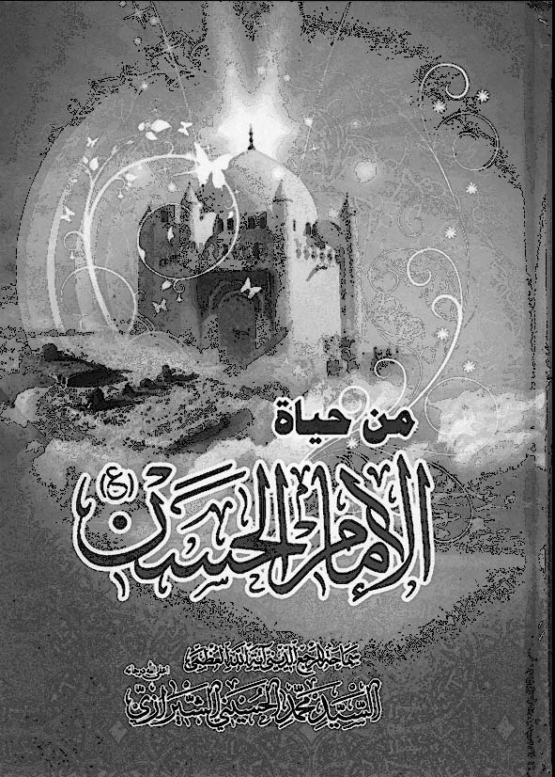

862 . من حياة الامام الحسن عليه‌السلام [عربى، چاپى]
سيد محمد حسينى شيرازى
مؤسسه ام‌ابيها، كربلا، 1433 ق، 2012 م
وزيرى، 272 ص
جلد چهارم از «سلسلة حياة المعصومين عليهم‌السلام» است. اين كتاب در 76 عنوان احوال و زندگانى امام مجتبى عليه‌السلام را آورده است.

863 . من روى عن الحسن و الحسين عليهماالسلام[عربى، خطى]
احمد بن محمد بن سعيد زيدى جارودى، ابن عقده (م 333 ق)
{رجال نجاشى: ص 94. الذريعة: ج 22 ص 227}

864 . منشور تربيت[فارسى، چاپى]
محمد على انصارى
انتشارات بيان هدايت نور، مشهد، 1392 ش
شرح نامه 31 نهج البلاغه در وصيت اميرالمؤمنين عليه‌السلام به امام مجتبى عليه‌السلام است. عنوان ديگر كتاب «شرح نامه 31 نهج البلاغه» است.

865 . منشور جوان[فارسى، چاپى]
سازمان ملى جوانان
سازمان ملى جوانان، تهران، 1389 ش
عنوان ديگر اين كتاب «بر گرفته از نامه امام على عليه‌السلام به امام مجتبى عليه‌السلام » است.

866 . منظومه وصيت اميرالمؤمنين عليه‌السلام به امام حسن عليه‌السلام [فارسى، خطى]
سيد حسين بن ابراهيم قزوينى، م 1208 ق
از اين كتاب با نام «نظم الوصية» نيز ياد شده است.
{مصادر نهج البلاغة: ج 3 ص 312}

867 . منية الطالب فى مولد الحسن بن على بن ابى‌طالب عليه‌السلام [عربى، چاپى]
ابو عزيز محمد بن عبداللّه بن محمد خطى بحرانى، ق 12
المكتبة الحيدرية، نجف، 1371 ق، مؤسسة البلاغ، بيروت
رقعى، 56 ص
اين كتاب داستان ولادت امام مجتبى عليه‌السلام را از خلقت نورى تا تولد در اين جهان به طور مسلسل و بدون عناوين آورده است. تاريخ نگارش اين كتاب 1167 ق است. عنوان ديگر كتاب «مولد الحسن بن على بن ابى‌طالب عليه‌السلام » و نيز «مولود الامام الحسن بن على عليه‌السلام » است.{الذريعة: ج 10 ص 18}
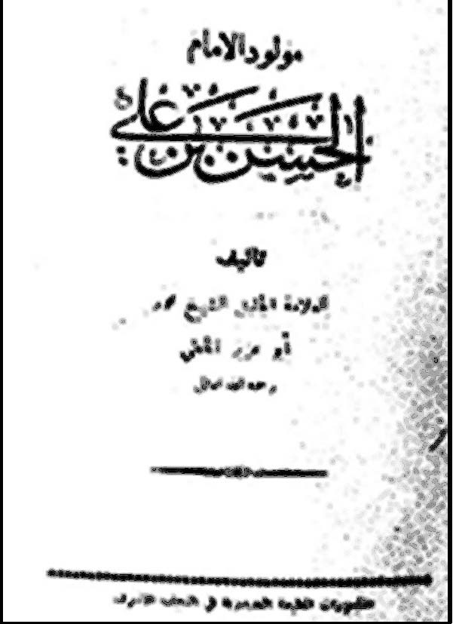

868 . المواهب و المنن فى بعض مناقب سيدناالحسن عليه‌السلام
[عربى، چاپى]
محمد بن حسين مدنى جفرى شافعى (1149 - زنده در 1186 ق)
تحقيق: محمد سعيد طريحى
مؤسسة الوفاء، بيروت، 1406 ق، 1985 م
جيبى، 58 ص
جلد اول از دوره «مناقب اهل البيت عليهم‌السلام» است، كه رواياتى بدون دسته بندى خاص درباره امام حسن عليه‌السلام است. اين كتاب با كتاب

«قرة العين فى بعض مناقب سيدنا الحسين عليه‌السلام » در يك جلد چاپ شده است.
{اهل البيت عليهم‌السلام فى المكتبة العربية: ص 634}

869 . موسوعة كلمات الامام الحسن عليه‌السلام
[عربى، چاپى]
معهد تحقيقات باقر العلوم عليه‌السلام
دار المعروف، قم، 1381 ش، 1423 ق
وزيرى، 400 ص
فرمايشات مختلف امام مجتبى عليه‌السلام را در مناسبت‌هاى مختلف از روايات شيعه و سنى جمع آورى كرده است. اين كتاب با نام «فرهنگ جامع سخنان امام حسن عليه‌السلام » به فارسى ترجمه شده است.


870 . مولد الامام الحسن بن على عليه‌السلام
[عربى، چاپى]
حسين بن محمد بن احمد بن عصفور درازى بحرانى
مطبعه حيدريه، نجف، چاپ دوم: 1372 ق، 1953 م
رقعى، 58 ص
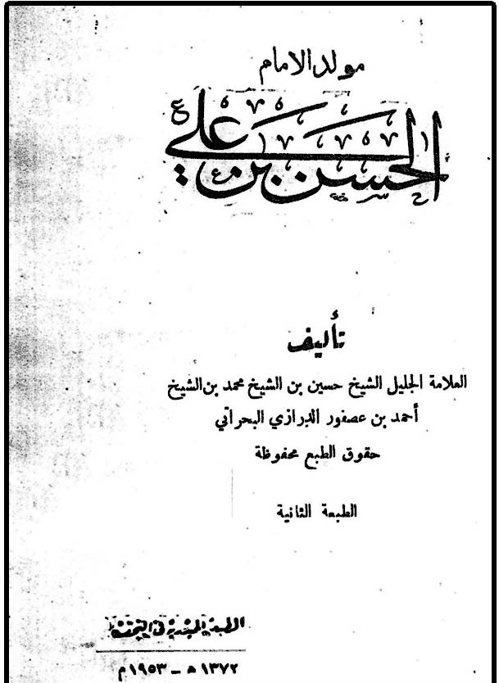

871 . مولد الامام الحسن المجتبى عليه‌السلام [عربى، چاپى]
عده‌اى از روحانيون كربلا
مكتب ذكريات المعصومين عليهم‌السلام، مطبعة النعمان، نجف، 1385 ق، 1965 م
رقعى، 28 ص
مولد الحسن بن على بن ابى‌طالب عليه‌السلام = منية الطالب

872 . مولد حسَنَين عليهماالسلام، ولادت سبطين عليهماالسلام[اردو، چاپى]
يوسف على شاه حسين
نولكشور، لكنهو، 1892 م
{معجم ما كتب عن الرسول و اهل البيت عليهم‌السلام: ج 7 ص 55}

873 . مولد السبط الامام الحسن الزكى عليه‌السلام [عربى، چاپى]
محمد حسن نائينى (م 1423 ق)
قم
مولود الامام الحسن بن على عليه‌السلام = منية الطالب

874 . مهربان ترين نامه[فارسى، چاپى]
سيد علاء الدين موسوى اصفهانى
مؤسسه جهانى سبطين، قم، چاپ اول: 1381 ش، چاپ دوم: 1383 ش
وزيرى، 300 ص
اين كتاب در بيست و سه فصل به شرح وصيت نامه اميرالمؤمنين عليه‌السلام به امام مجتبى عليه‌السلام پرداخته است. عنوان ديگر اين كتاب «درنگى كوتاه در نامه سى و يكم نهج البلاغه» است.
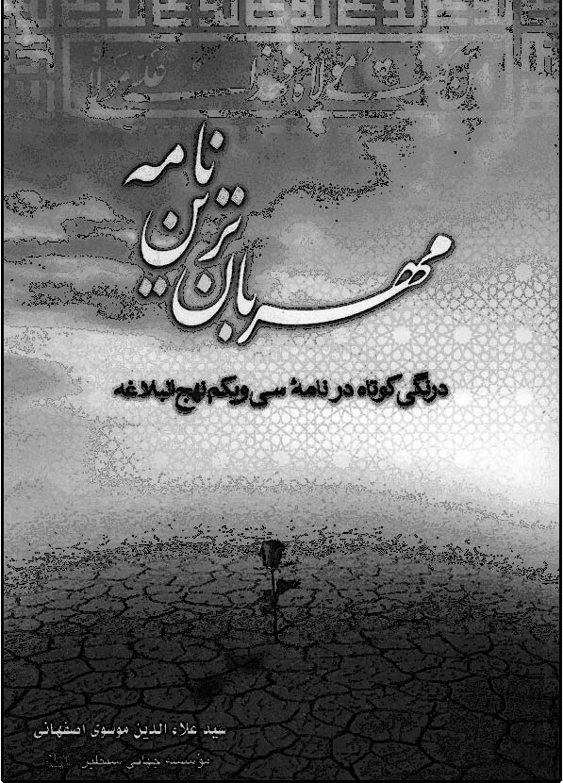

875 . مهربان چهارم، امام حسن عليه‌السلام [فارسى، چاپى]
مجيد ملامحمدى
پيام آزادى، تهران، كتاب‌هاى پرنده، 1385 ش
خشتى، 12 ص
يك جلد از مجموعه «قصه‌هاى مهربانى» است. اين كتاب پنج داستان زير از زندگى امام حسن عليه‌السلام رابه صورت مصور كودكان آورده است: حسن و حسين عليهماالسلام در مسجد، حسن عليه‌السلام و مرد بيابانى، شما چرا مرتب هستيد؟ دسته گل، كار زشت پيرمرد. عنوان ديگر كتاب «پنج قصه از زندگى امام حسن عليه‌السلام » است.
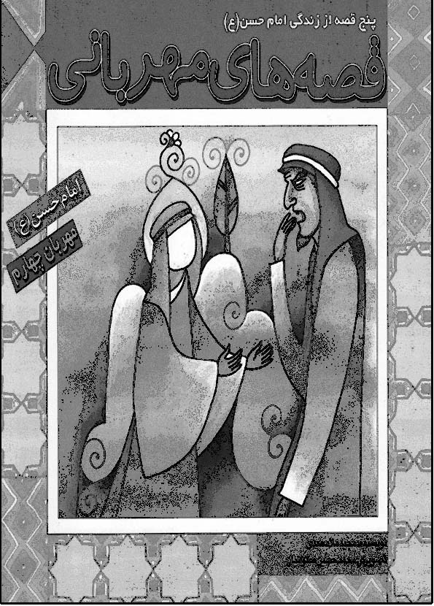

876 . مهره شكسته[فارسى، چاپى]
غلامرضا آبروى
انتشارات حضور، قم، 1385 ش
خشتى، 16 ص
جلد چهارم از مجموعه «قصه‌هاى چهارده معصوم عليهم‌السلام» است، كه به عنوان «كتاب‌هاى آفتاب» نام گذارى شده است. در اين كتاب داستان خط نوشتن امام حسن و امام حسين عليهماالسلام به زبان كودكان بازنويسى شده است.
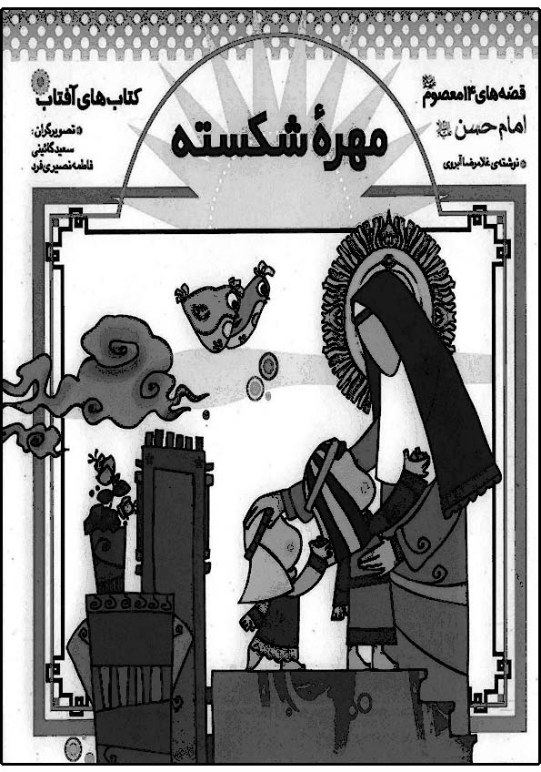

877 . ميلاد سبط اكبر[فارسى، چاپى]
هيئت تحريرية مكتب دوشيزگان اسلامى
انتشارات مكتب دوشيزگان اسلامى، تهران
جيبى، 62 ص

ن

878 . ناسخ التواريخ، ج 5 (زندگانى امام حسن مجتبى عليه‌السلام )[فارسى، چاپى]
محمد تقى سپهر (م 1297 ق)
چاپ اول: انتشارات اسلاميه، تهران، چاپ سنگى، 1302 ش، چاپ دوم: 1315 ش، چاپ سوم: 1321 ش، چاپ چهارم: 1343 ش، 1383 ق، چاپ پنجم: 1363 ش، چاپ ديگر: 1366 ش، چاپ ديگر: امير كبير، تهران
چاپ سنگى: رحلى، 386 ص و 376 ص، چاپ سربى: وزيرى، در دو جلد: ج 1: 408 ص، ج 2 : 468 ص
عناوين اين كتاب چنين است: مكاتبه امام حسن عليه‌السلام و معاويه، صلح حضرت، سخنان حضرت با معاويه، ولادت و شهادت و دفن حضرت، اصحاب امام حسن عليه‌السلام ، اخلاق حضرت، معجزات حضرت، زنان و فرزندان حضرت.
نامه اميرمؤمنان به امام حسن عليه‌السلام = پيامى به جوانان به قلم اميرمؤمنان عليه‌السلام

879 . نامه سى و يكم نهج البلاغة[فارسى، چاپى]
؟
دانشگاه آزاد اسلامى قزوين
رقعى، 24 ص
نامه اميرالمؤمنين عليه‌السلام خطاب به فرزندش امام حسن عليه‌السلام است، كه در 73 قسمت ترجمه شده است. عنوان ديگر كتاب «اين وصيتى است از حضرت امام على عليه‌السلام به فرزندش حسن بن على عليه‌السلام » است.


880 . نامه نامى[فارسى، چاپى]
سيد اباصالح كشفى
زائر، قم، 1382 ش
رقعى، 288 ص
شرح نامه 31 نهج البلاغه در 90 عنوان است. اين نامه از اميرالمؤمنين عليه‌السلام خطاب به امام مجتبى عليه‌السلام است. عنوان ديگر اين كتاب «وصيت مولانا اميرالمؤمنين عليه‌السلام به فرزندش» است.
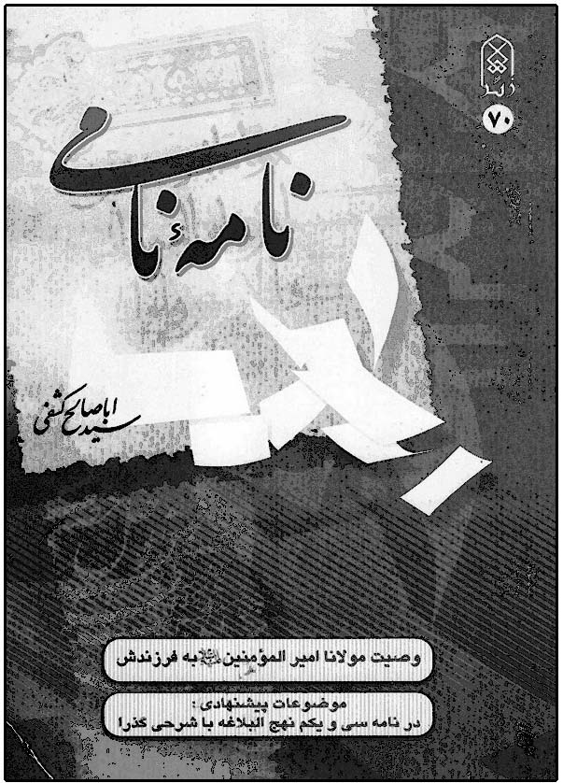

881 . نبذة الاحزان فى مصيبة الحسنان عليهماالسلام
؟[عربى، خطى]
نسخه خطى كتابخانه شُبّرية، در يك مجموعه شعرى
{معجم ما كتب عن الرسول و اهل البيت عليهم‌السلام: ج 7 ص 57}

882 . نبرد صلح[فارسى، چاپى]
محمد صادق دهنادى
هم‌پا، تهران، 1387 ش
جيبى، 32 ص
عنوان ديگر اين كتاب «نظرى كوتاه به صلح امام حسن مجتبى عليه‌السلام » است.

883 . نخستين رساله اخلاق و تعليم و تربيت اسلامى از امام على عليه‌السلام [فارسى، چاپى]
زين العابدين قربانى لاهيجى
انتشارات انصاريان، قم، چاپ دوم: 1374 ش، 1416 ق، 1995 م، چاپ سوم: 1384 ش، 1426 ق، 2005 م
وزيرى، 480 ص
شرح نامه اميرالمؤمنين عليه‌السلام به امام مجتبى عليه‌السلام است، كه نامه 31 نهج البلاغة است. در اين كتاب ابتدا هر فراز را با ترجمه آن آورده و سپس به شرح مفصل آن پرداخته است.
نظرى كوتاه به صلح امام حسن مجتبى عليه‌السلام = نبرد صلح
نظم وصايا اميرالمؤمنين عليه‌السلام لولده الحسن عليه‌السلام = وصيتنامه حضرت مولاى متقيان على بن ابى‌طالب عليه‌السلام به حضرت امام حسن مجتبى عليه‌السلام
نظم الوصية = منظومه وصيت اميرالمؤمنين عليه‌السلام به امام حسن عليه‌السلام
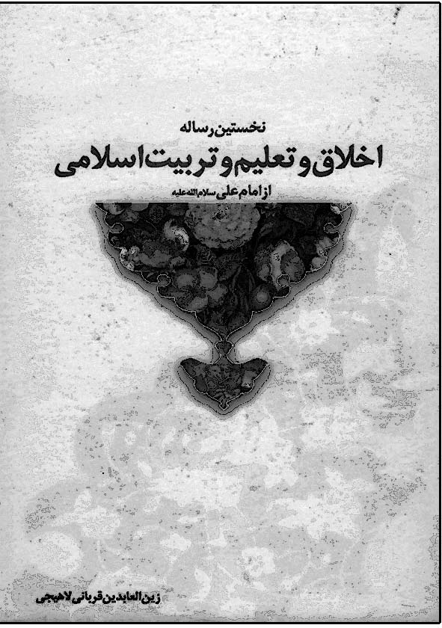

884 . النفحة المَدَنيّة[عربى، خطى]
جعفر اعرجى
اين كتاب درباره فرزندان امام حسن عليه‌السلام است.{الذريعة: ج 24 ص 257}

885 . نفيسه عروس امام صادق عليه‌السلام [فارسى، چاپى]
ابوالفضل هادى منش
انتشارات كمال انديشه، تهران، 1392 ش
رحلى افقى، 12 ص
جلد 22 از مجموعه «بانوان نمونه» است. اين كتاب شرح حال حضرت نفيسه نوه امام مجتبى عليه‌السلام است كه با اسحاق پسر امام صادق عليه‌السلام ازدواج كرد و در مصر از دنيا رفت. اين كتاب به صورت مصور براى كودكان است.
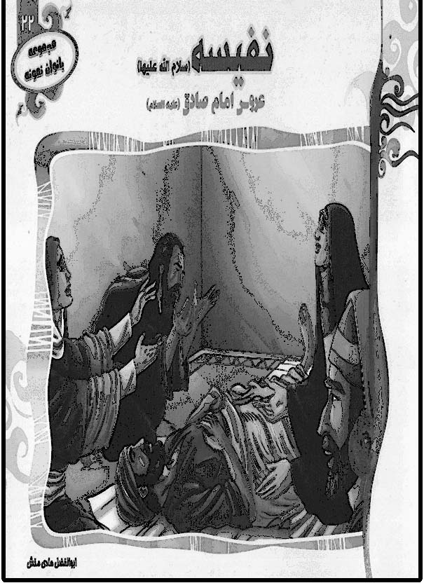

886 . نقش صلح امام حسن عليه‌السلام در سرنوشت انقلاب[فارسى، چاپى]
محمد مقيمى
انتشارات سعدى، تهران، 1357 ش
رقعى، 242 ص
نكاتى پيرامون مقام و منزلت امام حسن مجتبى عليه‌السلام = كريم آل طه

887 . نگاهى اجمالى بر موضع گيرى‌هاى سياسى امام حسن مجتبى عليه‌السلام [فارسى، خطى]
زهرا خيرآبادى
پايان نامه حوزه علميه، مدرسه علميه نرجس عليهاالسلام، سبزوار
149 ص
نگاهى اجمالى و فشرده به صلح امام حسن عليه‌السلام = صلح سبز

888 . نگاهى بر زندگى امام حسن عليه‌السلام [فارسى، چاپى]
محمد محمدى اشتهاردى
نشر مطهر، تهران، چاپ اول: 1373 ش، چاپ دوم: 1376 ش، چاپ سوم: 1381 ش، چاپ چهارم: 1389 ش
رقعى، 136 ص
جلد چهارم از مجموعه «پرتوى از زندگى چهارده معصوم عليهم‌السلام» است. اين كتاب در 4 بخش به زندگى امام مجتبى عليه‌السلام پرداخته است: در عصر پيامبر صلى‌الله‌عليه‌و‌آله، در عصر خلفا و پدرش، در عصر امامت خود، نمونه‌هايى از گفتار و رفتار.
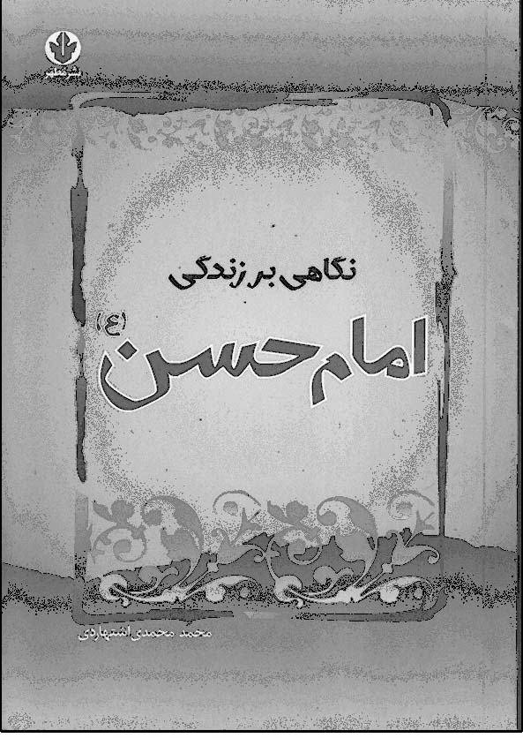

889 . نگاهى به حكومت امام مجتبى عليه‌السلام [فارسى، چاپى]
عباس كوثرى
نگاهى به زندگانى امام حسن مجتبى عليه‌السلام = خورشيد رمضان
نگاهى روايى به زندگى سراسر نور امام مجتبى عليه‌السلام = زيباترين آيه‌ها
نگاهى گذرا بر زندگانى و سخنان گهربار كريم اهل بيت عليهم‌السلام حضرت امام حسن مجتبى عليه‌السلام = در
محضر كريم
نگاهى گذرا به زندگانى امام حسن عليه‌السلام = آسمان شكيبايى
نگاهى گذرا به زندگانى امام حسن مجتبى عليه‌السلام = پانزده خوشه نور
نگرشى بر صلح امام حسن عليه‌السلام = صبر سرخ

890 . نگرشى تحليلى بر سيره سياسى امام حسن و امام حسين عليهماالسلام[فارسى، چاپى]
سيد جعفر طباطبايى
راه آسمان، 1382 ش
رقعى، 244 ص

891 . نگرشى نو به صلح امام حسن مجتبى عليه‌السلام [فارسى، چاپى]
اسعد بن على
مترجم: مهدى فصاحت
پيمان غدير، جهرم، 1390 ش
وزيرى، 106 ص
اين كتاب در پنج فصل تنظيم شده است: 1. امام حسن عليه‌السلام از كودكى تا شهادت، 2. معاهده صلح، 3. ابعاد و رازهاى صلح، 4. شبهه‌هايى پيرامون صلح، 5 . صلح امام‌حسن عليه‌السلام و انتخاب‌هاى كنونى امت.
نگهبانى از ارزنده‌ترين ماده حياتى‌جهان در هولناكترين طوفان آتش‌زا = مكتب امام حسن عليه‌السلام
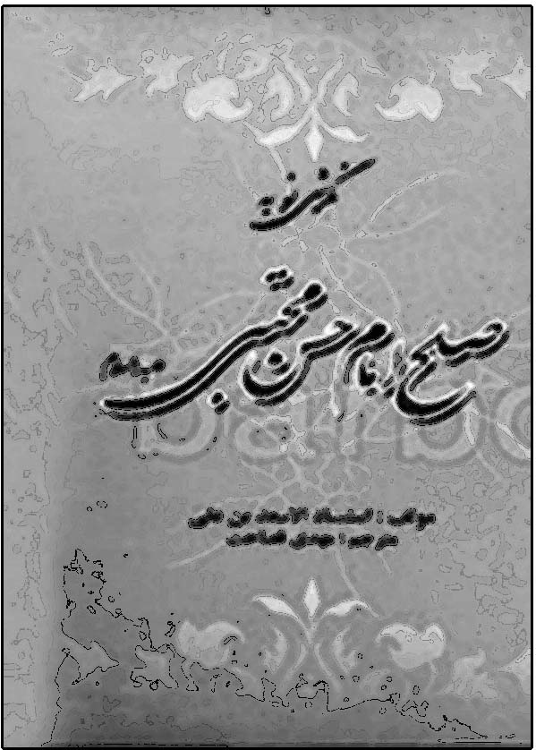

892 . نماز و عبادت امام حسن مجتبى عليه‌السلام
عباس عزيزى اراكى[فارسى، چاپى]
چاپ اول: انتشارات نبوغ، قم، 1378 ش، چاپ دوم: انتشارات صلاة، قم، 1381ش
چ 1: 80 ص، چ 2: 96 ص
اين كتاب در شش بخش ابعادى از زندگانى امام مجتبى عليه‌السلام را بيان كرده است.: اول: جلوه نماز حضرت، دوم: ويژگى‌هاى حضرت، سوم: مقام حضرت، چهارم: مناجات و دعاى حضرت، پنجم: سخنان حضرت، ششم: كرامات حضرت.
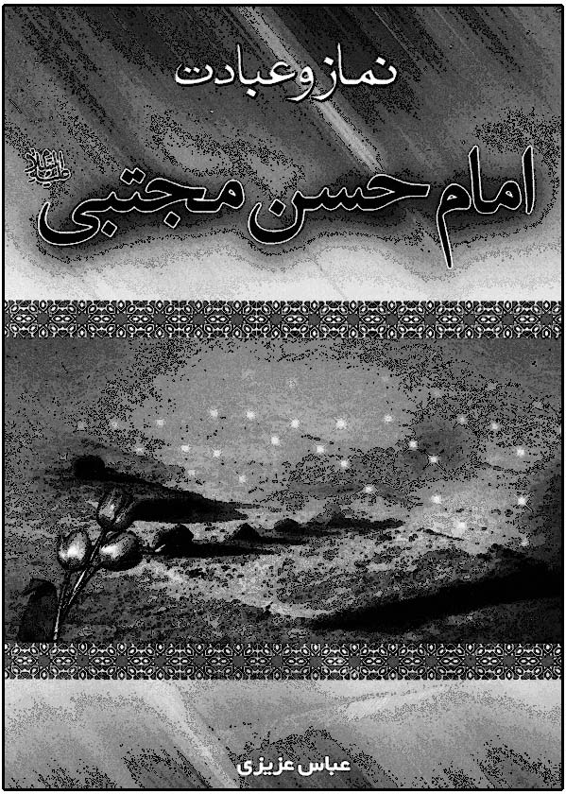

893 . نمى از يمى[فارسى، چاپى]
كرم خدا امينيان نهاوندى، على افراسيابى
انتشارات نهاوندى، قم، چاپ اول: 1379 ش، چاپ سوم: 1384 ش
رقعى، 112 ص
ترجمه منظوم و منثور سفارشات اميرالمؤمنين عليه‌السلام به امام حسن عليه‌السلام است، كه نامه 31 نهج البلاغة است. ابتدا متن عربى و ترجمه فارسى و سپس برگردان آن به صورت شعر نو آورده شده است. عنوان ديگر كتاب «ترجمه نامه سى و يكم نهج البلاغة، وصيتنامه اميرالمؤمنين على عليه‌السلام به امام حسن مجتبى عليه‌السلام در قالب نظم و نثر» است.
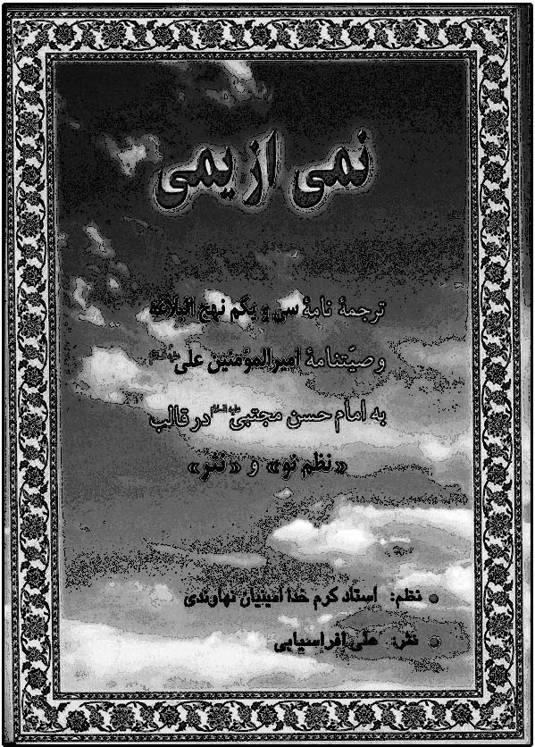

894 . نواسه رسول صلى‌الله‌عليه‌و‌آله امام حسن عليه‌السلام [اردو، چاپى]
سيد مرتضى حسين لكنهويى، م 1407 ق
انجمن اماميه صدر، لاهور
{تأليفات شيعه در شبه قاره هند: ص 1114}

895 . نورين نيرين[فارسى، چاپى]
اسماعيل اكبرى
بينش آزادگان، 1384 ش
رقعى، 152 ص
شرح زندگانى امام حسن و امام حسين عليهماالسلام همراه با اشعارى در مدح و مرثيه ايشان است. نام ديگر كتاب «زندگانى امام حسن مجتبى و حضرت اباعبداللّه الحسين عليهماالسلام» است.

896 . نوگل باغ پيامبر صلى‌الله‌عليه‌و‌آله[فارسى، چاپى]
مجيد محبوبى
دار الحديث، قم، 1392 ش
خشتى، 16 ص
اين كتاب داستان زندگى امام مجتبى عليه‌السلام را به صورت مصور براى كودكان تدوين كرده است. عنوان ديگر كتاب «داستان زندگى امام حسن مجتبى عليه‌السلام » است.
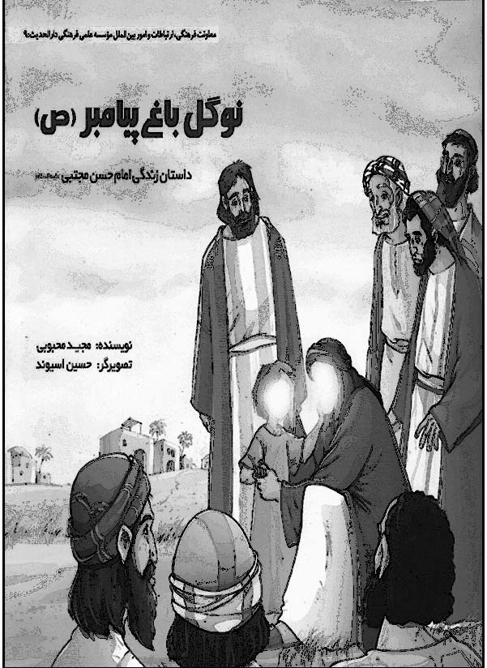

و

897 . واكنش ائمه شيعه در برابر تبديل خلافت به سلطنت از صلح امام حسن عليه‌السلام تا انقراض امويان
مسلم سلطانى‌فر[فارسى، خطى]
پايان نامه كارشناسى ارشد، دانشكده علوم انسانى، دانشگاه آزاد اسلامى، شاهرود، 1391 ش

898 . و آنگاه اى فرزندم[فارسى، چاپى]
مجيد مسعودى
انتشارات دليل‌ما، قم، 1384 ش، 1426 ق
رقعى، 92 ص
ترجمه نامه 31 نهج البلاغة است، كه وصيتنامه اميرالمؤمنين عليه‌السلام به امام مجتبى عليه‌السلام است.
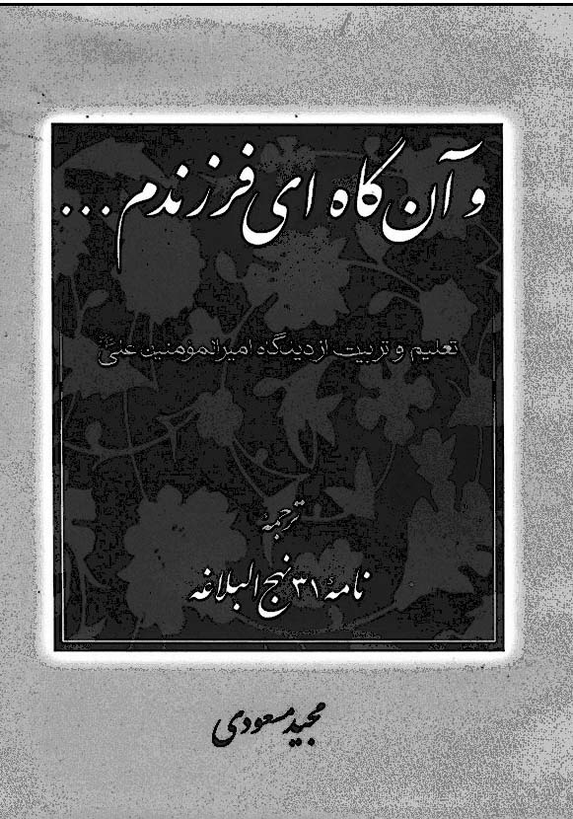

899 . و آنگاه مرد حكيم گفت
فاطمه شهيدى[فارسى، چاپى]
دفتر نشر معارف، قم، 1387 ش، چاپ دوم: 1390 ش
پالتويى، 60 ص
ترجمه نامه 31 نهج البلاغه است كه وصيت اميرالمؤمنين عليه‌السلام خطاب به امام مجتبى عليه‌السلام در هفت فصل است. همين كتاب با نام «به پسرم» نيز در 72 صفحه پالتويى چاپ شده، كه عنوان ديگر آن «وصيتنامه امام على عليه‌السلام به فرزندش امام حسن عليه‌السلام » است.
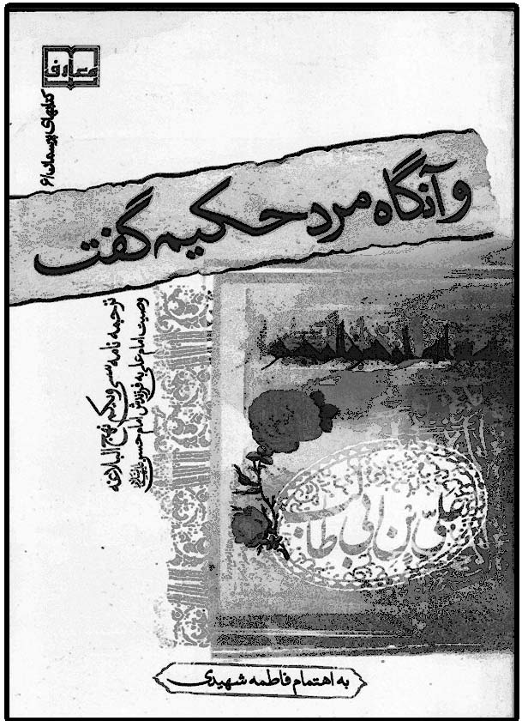

900 . وصايا الامام على عليه‌السلام الى ولده الحسن عليه‌السلام [عربى، چاپى]
؟
منشورات الفجر، بيروت، 1430 ق
خشتى، 24 ص
يك جلد از مجموعه «سلسلة نهج البلاغة المسيرة» است.
وصاياى اميرالمؤمنين عليه‌السلام به امام حسن مجتبى عليه‌السلام = آيين زندگى

901 . وصية الامام اميرالمؤمنين عليه‌السلام لولده الامام الحسن عليه‌السلام [عربى، چاپى]
شرح: محمد جواد مغنية
دار الاضواء، بيروت، 1405 ق، 1985 م
رقعى، 56 ص
متن وصيت اميرالمؤمنين عليه‌السلام براى امام حسن عليه‌السلام است، و در پاورقى شرح مفصلى بر آن با انتخاب از شرح نهج البلاغه مغنيه آمده است.


902 . وصيت امام على عليه‌السلام به امام حسن مجتبى عليه‌السلام
سيد جعفر شهيدى[فارسى، چاپى]
آموزش و پرورش ناحيه 2 اصفهان، كانون هماهنگى صندوق‌هاى قرض الحسنه اصفهان، 1374 ش
وزيرى، 72 ص
ترجمه نامه 31 نهج البلاغه است، كه نامه اميرالمؤمنين عليه‌السلام به امام حسن مجتبى عليه‌السلام است.

903 . وصيت امير مؤمنان عليه‌السلام به امام حسن عليه‌السلام [فارسى، چاپى]
جواد فاضل 1335 - 1381 ق
تهران
رقعى، 40 ص
{فهرست كتاب‌هاى چاپى فارسى: ج 2 ص 3366}
وصية اميرالمؤمنين على عليه‌السلام الى ولده الحسن الزكى عليه‌السلام = هداية الامم و مجلة الآداب و الحكم
وصيت حضرت على عليه‌السلام به فرزند بزرگوارشان حضرت امام حسن مجتبى عليه‌السلام = گهرى از صدف معرفت
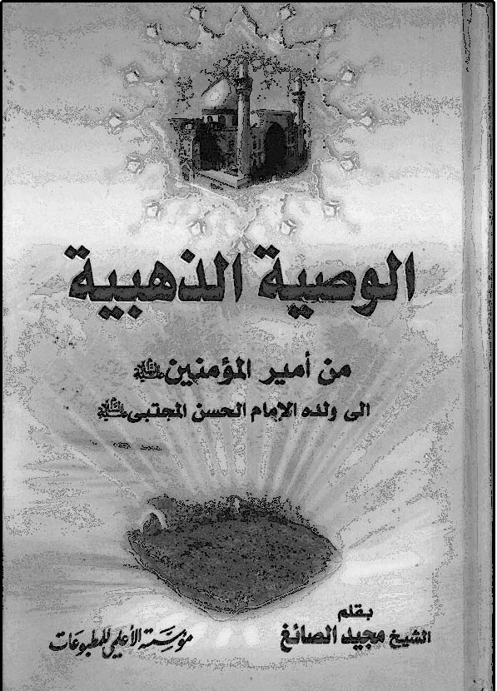

904 . الوصية الذهبية[عربى، چاپى]
مجيد صائغ
مؤسسة اعلمى، بيروت، 1430 ق، 2009 م
وزيرى، 428 ص
اين كتاب در 14 فصل به شرح نامه 31 نهج البلاغة پرداخته است. نام كامل كتاب «الوصية الذهبية من اميرالمؤمنين عليه‌السلام الى ولده الامام الحسن المجتبى عليه‌السلام » است.

905 . وصية على بن ابى‌طالب عليه‌السلام لابنه الحسن عليه‌السلام [عربى، خطى]
؟
نسخه خطى مكتبة الاسد، دمشق، شماره 15790، 173 ورقه.
وصيت مولانا اميرالمؤمنين عليه‌السلام به فرزندش = نامه نامى
وصيت مولاى متقيان عليه‌السلام به امام حسن مجتبى عليه‌السلام = رمز سعادت
وصيت مولاى متقيان حضرت امام على عليه‌السلام به فرزندش حسن بن على عليه‌السلام = نامه سى و يكم نهج البلاغة
وصيت‌نامه امام على عليه‌السلام به امام حسن عليه‌السلام = درس زندگى
وصيت نامه امام على عليه‌السلام به فرزندش امام حسن عليه‌السلام = و آنگاه مرد حكيم گفت

906 . وصيتنامه حضرت مولاى متقيان على بن ابى‌طالب عليه‌السلام به حضرت امام حسن مجتبى عليه‌السلام
[فارسى، چاپى]
ناظم الملك جهانگير بن محبعلى بن محمد تقى حسينى ضيائى مرندى، 1275 - 1352 ق
چاپ اول: استانبول، 1331 ق، چاپ دوم: كتابفروشى خيام، تهران، 1318 ش
80 ص
سه وصيت از وصاياى اميرالمؤمنين عليه‌السلام به امام حسن عليه‌السلام را - كه در نهج البلاغة آمده - در سال 1329 ق به صورت شعر فارسى آورده و با اصل عربى آن چاپ شده است. اين كتاب در «كليات ضيائى» چاپ انتشارات اقبال، سال 1346 ش، ص 365 - 418 چاپ شده است. عنوان ديگر اين كتاب «حقيقت نامه» است. همچنين عنوان كتاب در چاپ استانبول «نظم وصايا اميرالمؤمنين عليه‌السلام لولده الحسن عليه‌السلام » است.
{الذريعة: ج 4 ص 99، ج 9 ص 633 ، ج 12 ص 273، ج 14 ص 122، ج 24 ص 217، 232 شماره 1190}

907 . وصيت نامه مولاى متقيان على عليه‌السلام به عنوان فرزند برومندش امام حسن عليه‌السلام
مهدى ماحوزى[فارسى، چاپى]
آموزش مركزى شركت ملى نفت ايران، 1361 ش
عنوان ديگر اين كتاب «شيوه زندگى، آيين مديريت» است.

908 . وصيت‌هاى حضرت امام حسن و امام حسين عليهماالسلام[فارسى، چاپى]
سيد رضا موسوى كاظمى نائينى
نشر مهدى، قم، 1383 ش
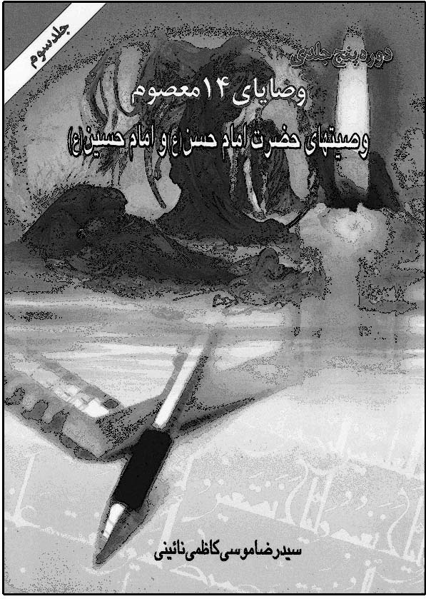
جيبى، 64 ص
جلد سوم از مجموعه وصاياى 14 معصوم عليهم‌السلام است. بخش اول اين كتاب وصاياى امام مجتبى عليه‌السلام است كه در دو فصل تنظيم شده است: فصل اول: وصيت‌هاى امام حسن عليه‌السلام به ياران. فصل دوم: وصيت‌هاى امام حسن عليه‌السلام به امام حسين عليه‌السلام .

909 . وصى رسول صلى‌الله‌عليه‌و‌آله كى وصيت[اردو، چاپى]
سيد محمد باقر جوراسى
اماميه مشن، لاهور، 1973 م
24 ص
اين كتاب درباره وصيت اميرالمؤمنين عليه‌السلام به امام حسن عليه‌السلام است.
{تأليفات شيعه در شبه قاره هند: ص 1139}

910 . وفاة الامام الحسن عليه‌السلام [عربى، چاپى]
عبدالرضا بن محمد مكتل بحرانى اوالى
تحقيق: سيد محمود غريفى
دار حفظ التراث البحرانى، قم، 1431 ق
وزيرى، 144 ص
وفاة الامام الحسن عليه‌السلام (آل عصفور) = قبسات الحَزَن فى مقتل الشهيد حَسَن عليه‌السلام

911 . وفاة الحسن عليه‌السلام [عربى، خطى]
على بن حسن بن احمد بن صبّاغ، م بعد از 905 ق
{الذريعة: ج 25 ص 118}

912 . وفاة الحسن عليه‌السلام [عربى، خطى]
حسين عصفورى بحرانى، م 1216 ق
{الذريعة: ج 25 ص 118}

913 . وفاة الحسن عليه‌السلام [عربى، خطى]
شيخ عبدالمحسن بن محمد بن مبارك بن ناصر لويمى احسائى بلادى، تولد 1245 ق
{مجله الموسم: ش 9 و 10 ص 424، اعلام هجر: ج 1 ص 410}

914 . وفاة الحسن بن على عليه‌السلام [عربى، چاپى]
على بن محمد آل سيف قطيفى خطى
المكتبة الحيدرية، نجف، چاپ اول: 1371 ق، 1951 م، چاپ سوم: 1373 ق
چاپ اول: رقعى، 64 ص، چاپ سوم: 104 ص
اين كتاب درباره شهادت امام مجتبى عليه‌السلام است و عناوين آن چنين است: رسالته الى معاوية و جوابه، صلحه، فضائله، نسبه و وصفه، عدد اولاده، الحسن المثنى، زيد بن الحسن، ازواجه، صفاته، زيارته.
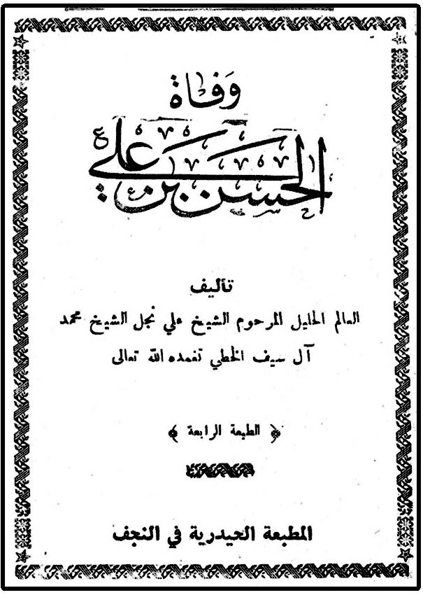

915 . وفاة الحسن الزكى عليه‌السلام [عربى، خطى]
شرف الدين يحيى بن عزالدين حسين بن عشيرة بن ناصر بحرانى يزدى، م 940 ق
{الذريعة: ج 25 ص 118}

916 . ولادة الامام الحسن المجتبى عليه‌السلام
سيد محمد حسين طالقانى[عربى، چاپى]
دار المعارف، نجف، 1387 ق
رقعى، 36 ص

917 . ومضات من حياة الامام الحسن بن على عليه‌السلام
سيد قاسم موسوى[عربى، چاپى]
دار العلوم، بيروت، 1434 ق، 2013 م
وزيرى، 238 ص
اين كتاب در سه بخش به احوالات امام مجتبى عليه‌السلام پرداخته است: 1. الامام الحسن عليه‌السلام فى عهد جده و امه و ابيه، 2. الامام الحسن عليه‌السلام فى عصر والده اميرالمؤمنين عليه‌السلام ، 3. الامام الحسن عليه‌السلام فى عصر امامته و خلافته.
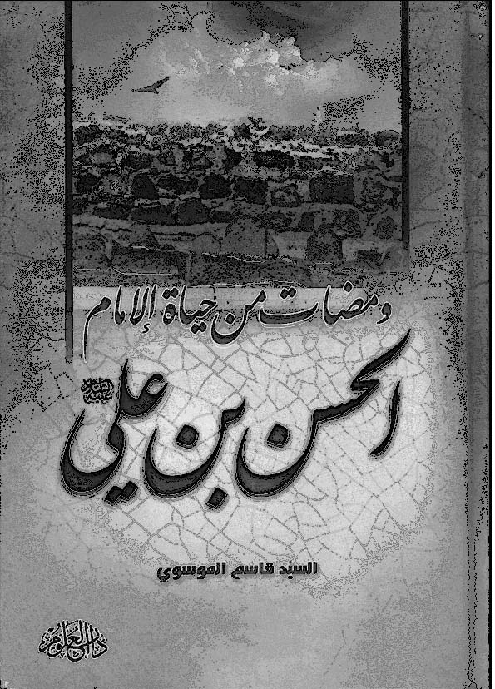

918 . ويژگى‌هاى امام حسن مجتبى عليه‌السلام
حامد فدوى اردستانى[فارسى، چاپى]
نسيم كوثر، قم، 1383 ش
وزيرى، 400 ص
اين كتاب در 12 فصل به شرح زندگانى امام حسن عليه‌السلام پرداخته است. نام ديگر اين كتاب «خصائص الحَسَنية» است.
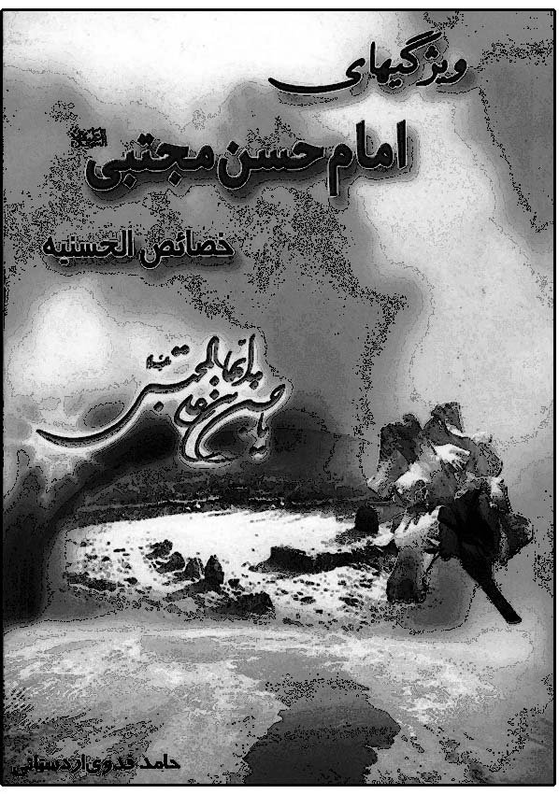

919 . ويژه‌نامه امام حسن مجتبى عليه‌السلام
نويسندگان مختلف[فارسى، چاپى]
انتشارات زائر، قم، 1382 ش
وزيرى، 168 ص
شماره 55 از مجله كوثر است كه به مناسبت ولادت امام حسن عليه‌السلام مطالب اين شماره به آن حضرت اختصاص يافته است. عناوين اين شماره چنين است: كريم اهل بيت عليهم‌السلام، شخصيت علمى امام مجتبى عليه‌السلام ، شهيد مطهرى و صلح امام حسن عليه‌السلام ، نفيسه گوهرى از نسل امام حسن عليه‌السلام ، سيماى مهدى عليه‌السلام در نگاه سبط اكبر عليه‌السلام ، بر ساحل قرآن، حسن مثنى يادگار امام عليه‌السلام .
ويژه‌نامه امام حسن مجتبى عليه‌السلام = گلستان قرآن
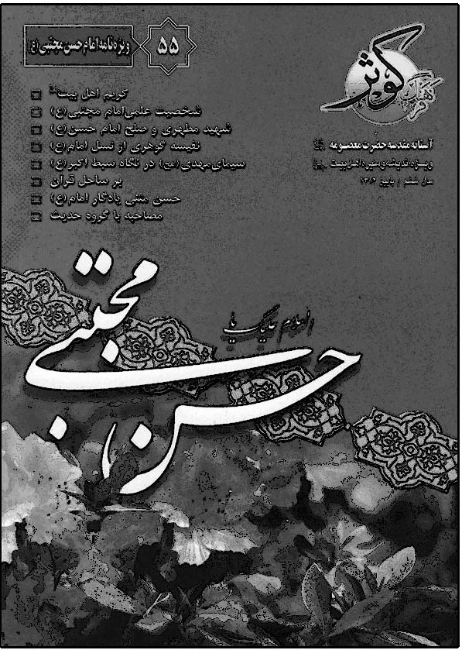

920 . ويژه نامه كنگره بين المللى سبط النبى عليه‌السلام
[فارسى، چاپى]
عباس جعفرى، سيد شهاب لاجوردى
مجمع جهانى اهل بيت عليهم‌السلام، قم، 1393 ش
خشتى، 116 ص
اين كتاب در دو بخش فعاليت‌هاى كنگره سبط النبى عليه‌السلام در تهران را تشريح كرده است: الف. گفتگوها و يادداشت‌ها. ب. پرونده ويژه.
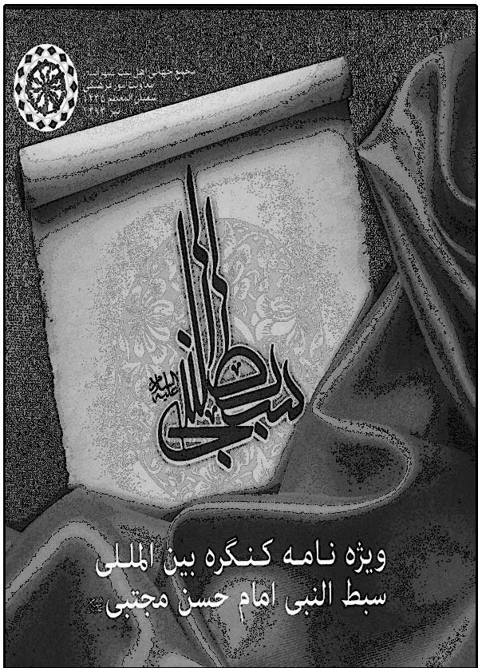

921 . ويژه نامه كنگره بين المللى سبط النبى الاكبر امام حسن مجتبى عليه‌السلام [فارسى، چاپى]
مجمع جهانى اهل بيت عليهم‌السلام
مجمع جهانى اهل بيت عليهم‌السلام، قم، 1393 ش
رحلى، 88 ص
شماره‌هاى 76 و 77 و 78 از مجله «گنجينه مجمع» در سال نهم آن است، كه به مناسبت كنگره سبط النبى عليه‌السلام در تهران به اين موضوع اختصاص يافته است. اين كتاب در شش بخش تنظيم شده است: سخن گنجينه، كنگره از ديدگاه مراجع و انديشمندان، كنگره از ديدگاه مسئولان و مجريان، دستاوردهاى علمى كنگره، دستاوردهاى ادبى كنگره، منشورات ويژه كنگره سبط النبى عليه‌السلام .
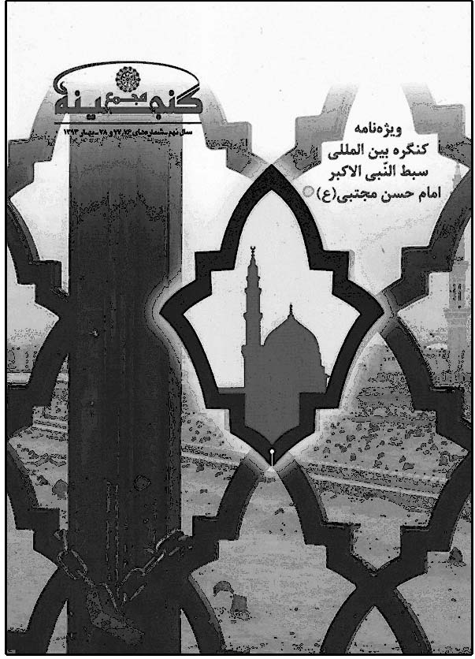

ه

922 . هداية الامم و مجلة الآداب و الحكم[فارسى، چاپى]
محمد صادق غازى بن محمد على بن على محمد بن اللّه ويردى تبريزى، 1320 ق
تبريز، 1327 ق
وزيرى، 280 ص
شرح فارسى وصيت اميرالمؤمنين عليه‌السلام به امام مجتبى عليه‌السلام است. در مواردى از اين كتاب با عنوان «هدية الامم» نام برده‌اند. عنوان ديگر كتاب «وصية اميرالمؤمنين على عليه‌السلام الى ولده الحسن الزكى عليه‌السلام » است.
{الذريعة: ج 25 ص 206}
هدية الامم = هداية الامم و مجلة الآداب و الحكم

923 . هديه‌هاى امام حسن عليه‌السلام ، ج 1 - 8[فارسى، چاپى]
سيد محمد مهاجرانى
انتشارات بهار دلها، قم، 1394 ش
خشتى، هر جلد: 16 ص
اين مجموعه احاديثى از امام مجتبى عليه‌السلام را با ترجمه نثر و نظم براى كودكان آورده، و در هر صفحه يك نقاشى براى رنگ آميزى كودكان تدارك ديده است. هر جلد شامل پنج حديث است.
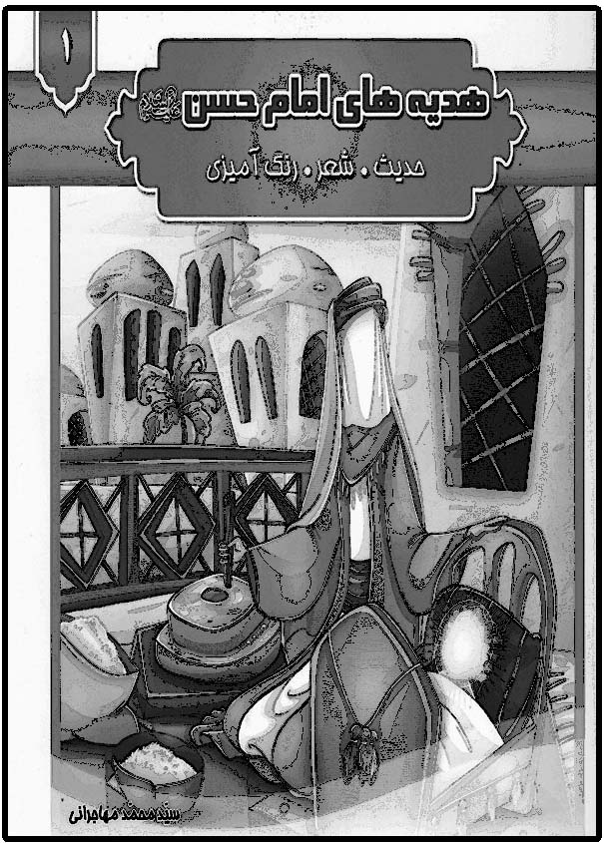

924 . هل تعرف الامام الحسن عليه‌السلام ؟
محمد حسن نائينى[عربى، چاپى]
قم

925 . همسران امام حسن عليه‌السلام [فارسى، چاپى]
گودرز نجفى
نشر عابد، تهران، 1382 ش
رقعى، 48 ص
اين كتاب در 8 فصل مسئله همسران امام مجتبى عليه‌السلام را مورد بررسى قرار داده است. نام ديگر اين كتاب «حسن بن على عليه‌السلام و تهمت‌هاى ناروا» است.
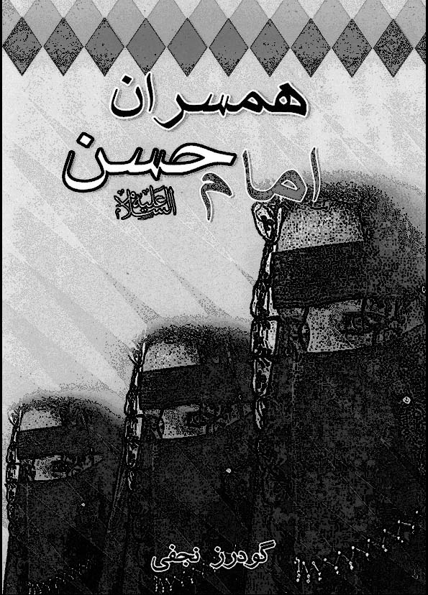

926 . هيئت بهشت، مجلس پنجم: عبداللّه بن الحسن عليه‌السلام [فارسى، چاپى]
جواد حيدرى
آرام دل، صيام، تهران، 1387 ش
جيبى، 48 ص
مجموعه شعر و متن تاريخى درباره عبداللّه فرزند كوچك امام حسن عليه‌السلام در كربلاست.

927 . هيئت بهشت، مجلس ششم: قاسم بن الحسن عليه‌السلام
جواد حيدرى[فارسى، چاپى]
آرام دل، صيام، تهران، 1387 ش
جيبى، 48 ص
مجموعه شعر و قطعات تاريخى درباره مصيبت حضرت قاسم بن الحسن عليه‌السلام است.

ى

928 . يادگار امام مجتبى عليه‌السلام [فارسى، چاپى]
حميد قلندرى بردسيرى

929 . يادگار برادر[فارسى، چاپى]
مهدى وحيدى صدر
عروج انديشه
اين كتاب ماجراى شهادت حضرت عبد اللّه فرزند امام مجتبى عليه‌السلام را به صورت مصور براى كودكان آورده است.
يادنامه امام حسن مجتبى عليه‌السلام = خانه بوى گل گرفت

930 . ياران امام حسن عليه‌السلام [فارسى، چاپى]
محمد فوزى
مترجم: سيد مهدى عليزاده موسوى
دفتر نشر برگزيده، قم، 1379 ش
رقعى، 72 ص
يك جلد از دوره «شيفتگان مكتب اهل بيت عليهم‌السلام» است. اين كتاب پس از مختصرى در شرح حال امام مجتبى عليه‌السلام ، احوالات پنج تن از اصحاب آن حضرت را آورده كه عبارتند از: عبداللّه بن جعفر طيار، قيس بن سعد بن عباده، عبداللّه بن عباس، رشيد هجرى، عامر بن واثله.

931 . يك شاخه گل[فارسى، چاپى]
عباس رمضانى، صديقه قاسمى
انتشارات كتاب تارا، تهران، 1393 ش
رقعى، 48 ص
اين كتاب 42 داستان از زندگى امام مجتبى عليه‌السلام را آورده است. عنوان ديگر كتاب «داستان‌ها و روايت‌هايى از زندگى امام حسن مجتبى عليه‌السلام » است.

932 . يك كهكشان تنهايى[فارسى، چاپى]
محسن پارسا
سپيده، تهران، چاپ اول: 1386 ش، چاپ چهارم: 1391 ش
خشتى، 12 ص
اين كتاب داستان زندگى امام مجتبى عليه‌السلام را به صورت مصور كودكان آورده است. نام ديگر اين كتاب «زندگانى امام حسن عليه‌السلام » است.

فهرست‌ها

اشاره
1 . فهرست تفكيكى زبان‌ها ، چاپى و خطى
2 . فهرست اعلام
3 . فهرست اماكن

فهرست تفكيكى زبان‌ها ، چاپى و خطى
1 . فارسى چاپى
2 . فارسى خطى
3 . عربى چاپى
4 . عربى خطى
5 . اردو چاپى
6 . اردو خطى
7 . تركى استانبولى چاپى
8 . تركى آذرى چاپى
9 . تركى آذرى خطى
10.
تاجيكى چاپى
11.
گرجى، خطى
12.
پشتو چاپى
13.
پشتو خطى
14.
كردى خطى
15.
انگليسى چاپى
16.
انگليسى خطى
17.
فرانسوى چاپى
18.
فرانسوى خطى
19.
آلمانى چاپى
20.
روسى چاپى
21.
روسى خطى
22.
پرتغالى خطى
23.
اسپانيايى چاپى
24.
ايتاليايى چاپى
25.
بوسنيايى چاپى
26.
سوئدى خطى
27.
هندى چاپى
28.
اندونزيايى چاپى
29.
تاميلى چاپى
30.
بنگالى چاپى
31.
تايلندى چاپى
32.
برمه‌اى چاپى
33.
فولانى، خطى

كتب فارسى چاپى
1 . آسمان دوم
2 . آسمان دوم امام حسن مجتبى عليه‌السلام
3 . آسمان شكيبايى
4 . آسمان صبر (خوشگو)
5 . آسمان صبر (طاهريان)
آشناى غريب = فضايل امام حسن مجتبى عليه‌السلام
6 . آشنايى با امام حسن مجتبى عليه‌السلام
7 . آشنايى با معصوم چهارم حضرت امام حسن مجتبى عليه‌السلام
آشنايى بيشتر با زندگى امام حسن عليه‌السلام = زيباترين استعفا
8 . آفتاب چهارمين
9 . آفتاب حُسن (هادى منش)
10 . آفتاب حُسن
11 . آفتاب غريب
12 . آفتاب مهربانى
13 . آفتابى در هزاران آينه
14 . آينه بردبارى
15 . آيين زندگى
16 . ابوبكر بن حسن عليه‌السلام
17 . احتجاج امام مجتبى عليه‌السلام
18 . احمد بن الحسن عليه‌السلام
19 . اخلاق كريمانه
20 . اخلاق كريمانه در پرتو كلام امام حسن مجتبى عليه‌السلام
الاخلاق النفسية فى شرح خطبة الوصية = منشور ادب الهى و دستور العمل كارآگاهى
اخلاق و تعليم و تربيت اسلامى = نخستين رساله اخلاق و تعليم و تربيت اسلامى از امام على عليه‌السلام
21 . از كريم اهل بيت امام حسن عليه‌السلام برايم بگو
از گوشه و كنار تاريخ = بررسى صفحه‌اى از زندگانى امام مجتبى عليه‌السلام
22 . استراتژى صلح و قيام
23 . اسرار صلح امام حسن عليه‌السلام
اسرار واگذارى خلافت امام حسن عليه‌السلام به معاويه = بامداد روشن
اسوه صبر = زندگانى حضرت امام حسن عليه‌السلام
24 . الگوهاى فردى و اجتماعى امام حسن مجتبى عليه‌السلام
الگوى بصيرت = امام حسن عليه‌السلام (روح بخش)
25 . الگوى حلم و بردبارى: امام حسن مجتبى عليه‌السلام
26 . امام اصلاحگر
27 . امامت حَسنَين عليهماالسلام در روزگار معاويه
28 . امام حسن عليه‌السلام
29 . امام حسن عليه‌السلام (داستانپور)
30 . امام حسن عليه‌السلام (هنرمندنيا)
31 . امام حسن عليه‌السلام (وحيدى صدر)
32 . امام حسن عليه‌السلام (ارفع)
33 . امام حسن عليه‌السلام (فتاحى)
34 . امام حسن عليه‌السلام (هاشمى)
35 . امام حسن عليه‌السلام (روح بخش)
36 . امام حسن عليه‌السلام (عاطفه)
37 . امام حسن عليه‌السلام (بروجردى)
38 . امام حسن عليه‌السلام (كربكندى)
39 . امام حسن عليه‌السلام (جويبارى)
40 . امام حسن عليه‌السلام (فنايى)
41 . امام حسن عليه‌السلام (حميدى)
42 . امام حسن عليه‌السلام (شفيعى)
43 . امام حسن عليه‌السلام (جبارى)
44 . امام حسن عليه‌السلام (مشعر)
امام حسن عليه‌السلام (هادى منش) = گل سرخ
امام حسن عليه‌السلام (مزينانى) = سيبى از آسمان افتاد
امام حسن عليه‌السلام (كريمى) = قصه‌هاى امام حسن عليه‌السلام
45 . امام حسن عليه‌السلام الگوى زندگى
46 . امام حسن عليه‌السلام براى دبستانى‌ها
47 . امام حسن عليه‌السلام به روايت اهل سنت
48 . امام حسن عليه‌السلام در مصاف صلح
49 . امام حسن عليه‌السلام در موضع واقع بينى و هدفگرايى
50 . امام حسن عليه‌السلام : سخنان نيك
51 . امام حسن مجتبى عليه‌السلام
52 . امام حسن مجتبى عليه‌السلام (ضيائى)
53 . امام حسن مجتبى عليه‌السلام (دعوتى)
54 . امام حسن مجتبى عليه‌السلام (صادق)
55 . امام حسن مجتبى عليه‌السلام (نورى)
56 . امام حسن مجتبى عليه‌السلام (مردانى)
57 . امام حسن مجتبى عليه‌السلام (وحيدى صدر)
58 . امام حسن مجتبى عليه‌السلام (هادى زاده)
59 . امام حسن مجتبى عليه‌السلام (عباس قمى)
60 . امام حسن مجتبى عليه‌السلام (كلهر)
61 . امام حسن مجتبى عليه‌السلام (صالحى)
62 . امام حسن مجتبى عليه‌السلام (پارسا)
63 . امام حسن مجتبى عليه‌السلام (حكيمى)
امام حسن مجتبى عليه‌السلام = مثل نوبهار
امام حسن مجتبى عليه‌السلام = تنهاترين معصوم
64 . امام حسن مجتبى عليه‌السلام آينه صبر و سخاوت
65 . امام حسن مجتبى عليه‌السلام اسوه حلم و حماسه
امام حسن مجتبى عليه‌السلام پرچمدار صلح و آزادى = زندگى امام حسن مجتبى عليه‌السلام پرچمدار صلح و آزادى
66 . امام حسن مجتبى عليه‌السلام ، پيشواى دوم (حسان)
67 . امام حسن مجتبى عليه‌السلام پيشواى دوم (نويسندگان)
68 . امام حسن مجتبى عليه‌السلام در يك نگاه
69 . امام حسن مجتبى عليه‌السلام جان دل پيامبر صلى‌الله‌عليه‌و‌آله
70 . امام حسن مجتبى عليه‌السلام را بهتر بشناسيم
امام حسن مجتبى عليه‌السلام ريحانه محمد صلى‌الله‌عليه‌و‌آله = ريحانه محمد صلى‌الله‌عليه‌و‌آله، امام حسن مجتبى عليه‌السلام
71 . امام حسن مجتبى عليه‌السلام غريب مدينه
72 . امام حسن مجتبى عليه‌السلام مظلوم تاريخ
73 . امام حسن مجتبى عليه‌السلام و صلح با معاويه
74 . امام حسن و امام حسين عليهماالسلام
75 . امام حسن و امام حسين عليهماالسلام در روايات اهل سنت
76 . امام حسن و امام حسين عليهماالسلام سرداران جوانان اهل بهشت
77 . امام حسن عليه‌السلام و پاسدارى از ارزش‌ها
78 . امام خوبى و زيبايى
79 . امام دوم
80 . امام دوم امام حسن عليه‌السلام
81 . امام مجتبى عليه‌السلام (ابطحى)
82 . امام مجتبى عليه‌السلام در آينه كتاب
83 . امام مجتبى عليه‌السلام روح قلب مصطفى صلى‌الله‌عليه‌و‌آله ج 1 - 2
84 . امام مجتبى عليه‌السلام مظلوم شاهد
85 . امام مجتبى عليه‌السلام مظلوم نقل و تاريخ
86 . امام مهربان
87 . امير كرامت امام حسن مجتبى عليه‌السلام
88 . اندرزهاى پدرانه اميرالمؤمنين على عليه‌السلام
89 . اوصاف امام حسن مجتبى عليه‌السلام
اولين مقتل مستند حضرت قاسم بن الحسن و برادرانش = مقتل قاسم بن الحسن عليه‌السلام
90 . اولين ميراث مكتوب از حيات امام مجتبى عليه‌السلام
91 . ايكينجى ايمام، حضرت امام حسن عليه‌السلام
اين وصيتى است از پدرى = نامه سى و يكم نهج البلاغه
92 . با پدر در پيچ و تاب زندگى
93 . بال‌هاى پرواز
94 . بامداد روشن
95 . با مظلومى صبور
بانو فاطمه دختر امام حسن عليه‌السلام = محرم راز
96 . بانوى با كرامت
97 . بحثى درباره صلح امام حسن عليه‌السلام
98 . بحثى كوتاه پيرامون زندگى امام حسن مجتبى عليه‌السلام
99 . بر امام حسن و امام حسين عليهماالسلام چه گذشت؟
100 . براى رستگارى
بررسى تطبيقى اصول سياست استراتژيك امام حسن و امام حسين عليهماالسلام = جنگ يا صلح
بررسى‌زندگانى سياسى‌امام حسن‌مجتبى عليه‌السلام = صلح امام حسن عليه‌السلام ، انديشه‌ها و ريشه‌ها
101 . بررسى صفحه‌اى از زندگانى امام حسن مجتبى عليه‌السلام
بررسى فشرده‌اى پيرامون زندگى وسيره امام حسن مجتبى عليه‌السلام از ولادت تا شهادت = صميمانه با كريم آل‌طه
102 . بررسى كوتاهى از زندگانى امام حسن عليه‌السلام
برگرفته از نامه امام على عليه‌السلام به امام حسن مجتبى عليه‌السلام = منشور جوان
برگزيده شعر معاصر مذهبى در ستايش امام حسن عليه‌السلام = آسمان صبر
103 . برگزيده كتاب يادگار آفتاب
104 . بزرگداشت سبط اكبر امام مجتبى عليه‌السلام
105 . به سوى مدينه فاضله
106 . بوى بهشتى
به پسرم = و آنگاه مرد حكيم گفت
107 . بهشت زندگى
بيانات حضرت آية اللّه العظمى آقاى تقى طباطبايى قمى پيرامون زندگى امام حسن عليه‌السلام = مجالس شب‌هاى شنبه
108 . بيدارترين سردار حسن بن على عليه‌السلام
109 . بيعت يا توطئه براى انتقام
110 . پاداش دسته گل
111 . پاره‌هاى صبر
112 . پاسخ به شبهاتى درباره امام حسن عليه‌السلام
113 . پانزده خوشه نور
114 . پانصد و يك داستان از فضايل و مصائب و معجزات و كرامات امام حسن مجتبى عليه‌السلام
115 . پرتوى از چهره تابناك سبط المصطفى صلى‌الله‌عليه‌و‌آله الحسن بن على المجتبى عليه‌السلام
116 . پرتوى از زندگانى امام حسن مجتبى عليه‌السلام
پرتوى از زندگانى تابناك امام مجتبى عليه‌السلام = آفتابى در هزاران آينه
117 . پرچمدار صلح حسن بن على عليه‌السلام
پرچمدار صلح و آزادى = زندگى امام حسن مجتبى عليه‌السلام
پرسش‌هاى مردم و پاسخ‌هاى امام حسن و امام حسين عليهماالسلام = گنجينه نور
پرشكوه‌ترين نرمش قهرمانانه تاريخ = صلح امام حسن عليه‌السلام
پژوهش و نگرشى در اقوال شهادت امام حسن مجتبى عليه‌السلام = غريب مدينه (ابطحى)
پژوهشى در زندگانى امام حسن مجتبى عليه‌السلام = حقايق پنهان
پژوهشى در زندگانى و سيره امام حسن مجتبى عليه‌السلام = يادگار آفتاب
پژوهشى در نامه امام على عليه‌السلام به فرزند گرامى خويش امام حسن عليه‌السلام = دين و دنياى جوان
پنجره‌اى به آفاق شخصيت شگفت امام حسن مجتبى عليه‌السلام = دريا، طوفان، تلاطم
پنج قصه از زندگى امام حسن عليه‌السلام = مهربان چهارم، امام حسن عليه‌السلام
118 . پند جاويد
119 . پهلوانان كوچك
120 . پيامى به جوانان به قلم اميرمؤمنان عليه‌السلام
121 . پيرامون زندگانى غريب در وطن يا الامام الحسن عليه‌السلام
122 . پيشواى دوم، امام حسن عليه‌السلام
123 . پيشواى دوم، امام حسن مجتبى عليه‌السلام
124 . پيشواى دوم، حضرت امام حسن عليه‌السلام
پيشواى دوم، معصوم چهارم = شخصيت و فضايل امام حسن مجتبى عليه‌السلام
125 . پيشواى صالحان (واردى)
126 . پيشواى صلح
127 . پيشواى علم و اخلاق، حضرت امام حسن مجتبى عليه‌السلام
128 . تاريخ اسلام در دوران امام حسن و امام حسين عليهماالسلام
129 . تاريخ زندگانى امام حسن مجتبى عليه‌السلام
تاريخ زندگى امام مجتبى عليه‌السلام = محاسن الابرار فى ترجمة عاشر بحار الانوار
130 . تحليل و بررسى صلح امام حسن عليه‌السلام
131 . تحليلى از زندگانى سياسى امام حسن مجتبى عليه‌السلام
تحليلى فشرده از صلح امام حسن عليه‌السلام = مبارزه‌اى در قالب صلح
تدوين و تثبيت گزارش شهادت سبط اكبر حضرت امام حسن مجتبى عليه‌السلام = حكايت اخگر الماس ريزه‌ها
132 . تربت غريب
133 . تربيت در سيره و سخن امام حسن مجتبى عليه‌السلام
134 . ترجمه جلد دهم بحار الانوار
135 . ترجمه «كلمة الامام الحسن عليه‌السلام »
136 . ترجمه مسند الامام المجتبى الحسن بن على عليه‌السلام ، ج 1 - 2
ترجمه نامه سى و يكم نهج البلاغة، وصيت‌نامه اميرالمؤمنين عليه‌السلام به امام حسن مجتبى عليه‌السلام ... = نمى از يمى
ترجمه و توضيح چهل حديث از امام حسن مجتبى عليه‌السلام = حكمت‌هاى حسنى
ترجمه و شرح نامه سى و يك نهج البلاغة = با پدر در پيچ و تاب زندگى
137 . ترجمه وصيتنامه اميرالمؤمنين عليه‌السلام
تركيب بند وصال شيرازى در سوك امام حسن مجتبى عليه‌السلام = چراغ وصول
138 . تعاليم امام حسن مجتبى عليه‌السلام به زبان دعا و حديث
139 . تغيير سنگر امام حسن و امام رضا عليهماالسلام در مبارزه
تمهيد الحسن عليه‌السلام و قيام الحسين عليه‌السلام = اتفاق الحسن عليه‌السلام و كربلاء الحسين عليه‌السلام
140 . تنهاتر از پدر
141 . تنهاتر از تنها
142 . تنهاترين پدر دنيا
143 . تنهاترين سردار
144 . تنهاترين معصوم
توصيه‌هاى اميرالمؤمنين عليه‌السلام به امام حسن مجتبى عليه‌السلام = توصيه‌هاى پدرانه
145 . توصيه‌هاى پدرانه
146 . ثورة الشيعة، عصر امام حسن عليه‌السلام
147 . جشنواره مقالات برگزيده امام حسن مجتبى عليه‌السلام
148 . جنگ يا صلح
149 . جوانه زندگى و زندگى جوان
جهاد الامام الحسن عليه‌السلام = الامام الثانى من ائمة اهل البيت عليهم‌السلام، الامام الحسن المجتبى عليه‌السلام
150 . چرا امام حسن عليه‌السلام صلح را پذيرفت؟
151 . چرا امام حسن عليه‌السلام صلح كرد، ولى امام حسين عليه‌السلام جنگ نمود؟
152 . چرا او را حسن عليه‌السلام ناميدند؟
153 . چراغ وصول
154 . چشمه كوثر
155 . چهل پرسش در محضر امام حسن عليه‌السلام
156 . چهل چراغ كرامت
چهل حديث از امام حسن عليه‌السلام = اربعين (همدانى)
چهل حديث از امام حسن عليه‌السلام (ابراهيمى، صالح) = كريم اهل بيت عليهم‌السلام (ابراهيمى، صالح)
157 . چهل حديث از امام حسن مجتبى عليه‌السلام (ارشد)
158 . چهل حديث از امام حسن مجتبى عليه‌السلام (داراب 1)
159 . چهل حديث از امام حسن مجتبى عليه‌السلام (داراب 2)
چهل حديث از امام حسن مجتبى عليه‌السلام = گوشواره عرش
چهل حديث از امام حسن مجتبى عليه‌السلام = گهرهاى حسنى
160 . چهل حديث از حضرت امام حسن مجتبى عليه‌السلام (هاتف)
161 . چهل حديث از حضرت امام الحسن عليه‌السلام
162 . چهل حديث از حضرت امام حسن مجتبى عليه‌السلام (شرفى)
163 . چهل حديث از مكتب حسنى
164 . چهل حديث در فضائل امام حسن مجتبى عليه‌السلام
165 . چهل حديث سيره حسنى
چهل حديث ناب در مورد امام حسن مجتبى عليه‌السلام = كريم خوبان
166 . چهل داستان و چهل حديث از امام حسن مجتبى عليه‌السلام
167 . چهل شهاب از منظومه نور افشان امام حسن مجتبى عليه‌السلام درباره امامت
چهل قصه از زندگانى امام حسن عليه‌السلام = شب و مهتاب
168 . چهل و هفت درس زندگى از سيره عملى حضرت امام حسن مجتبى عليه‌السلام
169 . حاء سين نون
170 . حسن عليه‌السلام اولين گل زهرا عليهاالسلام
171 . حسن بن زهرا عليهاالسلام
حسن بن على عليه‌السلام = صالح و دشمن
172 . حسن بن على عليه‌السلام امام ارزش‌ها
173 . حسن بن على عليه‌السلام امام مُصلح
174 . حسن بن على بن ابى‌طالب عليه‌السلام (حيدرآباد)
175 . حسن بن على بن ابى‌طالب عليه‌السلام (دشتى)
176 . حسن بن على عليه‌السلام پرچمدار صلح
حسن بن على عليه‌السلام و تهمت‌هاى ناروا = همسران امام حسن عليه‌السلام
177 . حُسن بى‌پايان
178 . حُسن حَسَن عليه‌السلام
179 . حسن كيست؟
180 . حسن و حسين عليهماالسلام (مصرى)
181 . حسن و حسين عليه‌السلام (جودى)
182 . حَسنَين كريمين عليهماالسلام در كلام نبى اكرم صلى‌الله‌عليه‌و‌آلهدر روايات اهل سنت
183 . حضرت امام حسن عليه‌السلام (آية اللهى)
184 . حضرت امام حسن عليه‌السلام (اصول دين)
حضرت امام حسن عليه‌السلام تنهاترين سردار = تنهاترين سردار
185 . حضرت امام حسن مجتبى عليه‌السلام (فولاد زاده)
186 . حضرت امام حسن مجتبى عليه‌السلام (بلاغ)
187 . حضرت امام حسن مجتبى عليه‌السلام رحيمى
188 . حضرت امام حسن مجتبى عليه‌السلام (ملك)
189 . حضرت امام حسن مجتبى عليه‌السلام (دلاويز)
190 . حضرت امام حسن عليه‌السلام (ميرزايى)
191 . حضرت امام حسن مجتبى عليه‌السلام (قنبرى)
حضرت امام حسن مجتبى عليه‌السلام از تولد تا شهادت = آشنايى با معصوم چهارم عليه‌السلام
192 . حضرت امام حسن مجتبى عليه‌السلام مظلوم تاريخ
حضرت حسن بن على مجتبى عليه‌السلام (وحيدى صدر) = گل تنها
193 . حضرت حسن بن على مجتبى عليه‌السلام
194 . حضرت حسن مجتبى عليه‌السلام
حضرت عبداللّه بن حسن عليه‌السلام = يادگار برادر
195 . حضرت قاسم بن الحسن عليه‌السلام شكوفه خونين كربلا
196 . حضرت قاسم بن الحسن و حضرت عبد اللّه بن الحسن عليهماالسلام
197 . حضرت قاسم و عبداللّه عليهماالسلام
198 . حقايق پنهان
حقيقت نامه = نظم وصايا اميرالمؤمنين عليه‌السلام لولده الحسن عليه‌السلام
199 . حكايت اخگر الماس ريزه‌ها
200 . حكمت صلح امام حسن مجتبى عليه‌السلام
201 . حكمت و معيشت، ج 1 و 2
202 . حكمت‌هاى حسنى
203 . حكمت‌هاى مجتبوى
204 . حماسه صبر
حماسه صلح امام حسن عليه‌السلام = در قصر تنهايى
205 . حيات حسن بن على عليه‌السلام
206 . حيات عارفانه در آيينه فضايل و كلام امام حسن عليه‌السلام
207 . خانه بوى گل گرفت
خصائص الحَسَنية = ويژگى‌هاى امام حسن مجتبى عليه‌السلام
خلاصه‌اى از زندگانى امام مجتبى عليه‌السلام = كريم اهل بيت عليهم‌السلام
208 . خلاصه‌اى از زندگى نامه امام حسن عليه‌السلام
209 . خلاصه زندگانى امام حسن مجتبى عليه‌السلام
الخلافة الحَسَنية = خلافتنامه امام حسن عليه‌السلام
210 . خورشيد رمضان
211 . خورشيد روشن
212 . داراب، در پرتو ولايت حسن بن على عليه‌السلام
213 . داراب، شهر امام حسن مجتبى عليه‌السلام
214 . داستان زندگى امام حسن عليه‌السلام
داستان زندگى امام حسن عليه‌السلام = قهرمان دو ميدان
داستان‌ها و احاديث آموزنده از كريم اهل بيت عليهم‌السلام = زندگانى امام حسن مجتبى عليه‌السلام
داستان‌ها و روايت‌هايى از زندگى امام حسن مجتبى عليه‌السلام = يك شاخه گل
داستان‌ها و روايت‌هايى از زندگى حضرت قاسم بن الحسن عليه‌السلام = شيرين‌تر از عسل
داستان‌هاى برگزيده از زندگى امام حسن عليه‌السلام = غريب آشنا
داستان‌هاى برگزيده از زندگى امام حسن مجتبى عليه‌السلام = پاداش دسته گل
215 . داستان‌هاى دارابگِرد
216 . داستان‌هايى از اخلاق و رفتار امام حسن مجتبى عليه‌السلام
217 . داستان‌هايى از زندگانى امام حسن مجتبى عليه‌السلام
داستان‌هايى از زندگى امام حسن عليه‌السلام = سه مهمان ناشناس
218.
داستان‌هايى از زندگى حضرت امام حسن مجتبى عليه‌السلام
داستان‌هايى از زندگى و گزيده‌اى از سخنان حضرت امام حسن عليه‌السلام = شكوه بى‌پايان
219 . داستان‌هايى كوتاه درباره زندگى و سيره امام حسن مجتبى عليه‌السلام
داستانى از زندگى امام حسن عليه‌السلام = مسافر نيمروز
220 . در تقاطع دو نيستى
الدرر البهية فى ترجمة الوصية = گوهرى گرانبها
در سايه‌سار امامت، امام حسن عليه‌السلام = امام حسن مجتبى عليه‌السلام (پارسا)
221 . درس زندگى
222 . در فضائل كوكب درخشان هدى امام مجتبى عليه‌السلام
در فضائل و سيره امام حسن مجتبى عليه‌السلام = چهل چراغ كرامت
223 . در قصر تنهايى
224 . در كنار بقيع
225 . در محضر كريم
226 . در مكتب كريم اهل بيت عليهم‌السلام امام حسن مجتبى عليه‌السلام
227 . در مكتب كريم اهل بيت عليهم‌السلام حضرت امام حسن مجتبى عليه‌السلام
228 . دريا، طوفان، تلاطم
دريافتى از وصيت على عليه‌السلام به فرزندش = دست جوان در دست على عليه‌السلام
229 . دست جوان در دست على عليه‌السلام
230 . دستور زندگانى
231 . دست‌هاى تنهاى من
232 . دعاى عاشقان
233 . دو چشم ناتمام
دوردينجى معصوم امام حسن عليه‌السلام = امام حسن عليه‌السلام
234 . دورنمايى از زندگى امام حسن عليه‌السلام
235 . دو كودك بهشتى
236 . دولت حسنى
237 . دولتى پايدار
238 . دو نامه از امام على عليه‌السلام به فرزند والاتبارش امام حسن عليه‌السلام
239 . ديدار و گفتگوى صميمانه با كريم اهل بيت عليهم‌السلام
240 . دين و دنياى جوان
ديوان الحنين فى ذكرى الطاهرين، ج 4 = فى رثاء الامام الحسن المجتبى عليه‌السلام
241 . راز سعادت و نيكبختى در وصيتنامه امام على عليه‌السلام به فرزندش
242 . راويان مشترك فريقين از امام حسن مجتبى عليه‌السلام
راهبردهاى امام على عليه‌السلام در تربيت فرزندان = سلوك علوى
الرسالة فى الحسن و الحسين عليهماالسلام = تفضيل الحسن و الحسين عليهماالسلام
243 . رمز سعادت
ره‌نمودهاى اخلاقى امام مجتبى عليه‌السلام با توصيه‌هايى به جوانان در انتخاب دوست = حُسن حَسَن عليه‌السلام
روايتى تحليلى از زندگانى الهى سياسى امام حسن مجتبى عليه‌السلام = سبط اكبر
244 . روز پر ماجرا
رويكردى تحليلى به زندگانى امام حسن مجتبى عليه‌السلام = آفتاب حسن
245 . ريحانه پيامبر صلى‌الله‌عليه‌و‌آله
246 . ريحانه رسول اللّه صلى‌الله‌عليه‌و‌آله امام حسن مجتبى عليه‌السلام
247 . ريحانه محمد صلى‌الله‌عليه‌و‌آله، امام حسن مجتبى عليه‌السلام
248 . زلال مثل آينه
249 . زمامدارى امام حسن مجتبى عليه‌السلام
250 . زندگانى امام حسن عليه‌السلام (استادى)
251 . زندگانى امام حسن عليه‌السلام (حجازى)
252 . زندگانى امام حسن عليه‌السلام (صحت)
253 . زندگانى امام حسن عليه‌السلام (مولوى‌نيا)
زندگانى امام حسن عليه‌السلام (پارسا) = يك كهكشان تنهايى
254 . زندگانى امام حسن بن على عليه‌السلام
255 . زندگانى امام حسن بن على عليه‌السلام و اسرار صلح او با معاويه
256 . زندگانى امام حسن مجتبى عليه‌السلام (كريميان)
257 . زندگانى امام حسن مجتبى عليه‌السلام (رسولى)
258 . زندگانى امام حسن مجتبى عليه‌السلام (عماد زاده)
259 . زندگانى امام حسن مجتبى عليه‌السلام (شعرباف)
260 . زندگانى امام حسن مجتبى عليه‌السلام (نراقى)
261 . زندگانى امام حسن مجتبى عليه‌السلام (رشيدى)
262 . زندگانى امام حسن مجتبى عليه‌السلام (محلاتى)
زندگانى امام حسن مجتبى عليه‌السلام = مظلوم تاريخ
زندگانى امام حسن مجتبى عليه‌السلام = ماه مدينه
زندگانى امام حسن مجتبى عليه‌السلام (معارف سبز) = كريم اهل بيت عليهم‌السلام
زندگانى امام حسن مجتبى عليه‌السلام = ناسخ التواريخ، ج 5
263 . زندگانى امام حسن مجتبى عليه‌السلام امام دوم
264 . زندگانى امام حسن مجتبى عليه‌السلام كريم اهل‌بيت عليهم‌السلام
زندگانى امام حسن مجتبى و حضرت اباعبداللّه الحسين عليهماالسلام = نورين نيّرين
265 . زندگانى امام دوم حضرت امام حسن عليه‌السلام
زندگانى امام دوم حضرت امام حسن مجتبى عليه‌السلام = زندگانى امام حسن مجتبى عليه‌السلام
زندگانى پيشواى دوم امام حسن عليه‌السلام = پيشواى دوم امام حسن عليه‌السلام
266 . زندگانى حسن بن على عليه‌السلام
زندگانى حسن بن على عليه‌السلام = زندگانى امام حسن عليه‌السلام
267 . زندگانى حضرت امام حسن عليه‌السلام (دهكردى)
268 . زندگانى حضرت امام حسن عليه‌السلام (غضبان)
زندگانى و مصائب امام حسن مجتبى عليه‌السلام = كريم اهل بيت عليهم‌السلام
زندگى امام حسن مجتبى عليه‌السلام از ولادت تا شهادت = كهكشان غريب
زندگى امام حسن مجتبى عليه‌السلام الگوى حلم و بردبارى = حضرت امام حسن مجتبى عليه‌السلام مظلوم تاريخ
269 . زندگى امام حسن مجتبى عليه‌السلام پرچمدار صلح و آزادى
زندگى سياسى امام حسن عليه‌السلام = تنهاترين سردار
270 . زندگى نامه امام حسن عليه‌السلام (اخلاصى)
271 . زندگى نامه امام حسن عليه‌السلام (اسكندرى)
272 . زندگى نامه امام حسن مجتبى عليه‌السلام (نوحه خوان)
زندگى نامه امام حسن مجتبى عليه‌السلام = آسمان دوم
زندگى نامه امام حسن مجتبى عليه‌السلام = مثل عطر و گلاب
زندگى نامه امام حسن مجتبى عليه‌السلام = پيشواى صالحان
273 . زندگى نامه پيشواى دوم شيعيان امام حسن مجتبى عليه‌السلام
زندگى نامه حسن بن حسن عليه‌السلام = قصه درد
274 . زندگى نامه حضرت امام حسن مجتبى عليه‌السلام
زندگى نامه و مصائب امام حسن مجتبى عليه‌السلام = كريم اهل بيت عليه‌السلام (بهتاش)
زندگى و سيماى امام حسن مجتبى عليه‌السلام = زندگانى كريم اهل بيت عليهم‌السلام امام حسن مجتبى عليه‌السلام
زيارتنامه، ادعيه، نماز امام حسن مجتبى عليه‌السلام = دعاى عاشقان
275 . زيباترين آيه‌ها
276 . زيباترين استعفا
277 . زينت عرش خدا
278 . سبط اكبر
279 . سبط المصطفى صلى‌الله‌عليه‌و‌آله الحسن المجتبى عليه‌السلام
280 . سبط النبى صلى‌الله‌عليه‌و‌آله الحسن بن على عليه‌السلام
281 . سبط النبى عليه‌السلام در آثار مجمع جهانى اهل بيت عليهم‌السلام
282 . سپهر صبر، حضرت امام حسن مجتبى عليه‌السلام
283 . ستاره‌هاى خونين
284 . سخنان امام حسن مجتبى عليه‌السلام
سخنان كوتاه امام حسن عليه‌السلام = سلسله سخنان كوتاه از پيشوايان دينى
285 . سخنان گهربار امام حسن مجتبى عليه‌السلام
سرچشمه زندگى = سيره امام حسن مجتبى عليه‌السلام
سروده‌هايى از شاعران گذشته و معاصر در مناقب و مصائب امام حسن مجتبى عليه‌السلام = آينه بردبارى
286 . سفارش مولا
287 . سفرى به روم
288 . سلسله سخنان كوتاه از پيشوايان دينى (امام حسن عليه‌السلام ، امام دوم)
289 . سلوك علوى
290 . سنگ صبور فاطمه عليهاالسلام
291 . سه مهمان ناشناس
سوگنامه‌اى براى امام حسن مجتبى عليه‌السلام = در كنار بقيع
292 . سياسة السبطين عليهماالسلام
293 . السياسة الملتزمة فى نهج الامام الحسن عليه‌السلام
294 . زندگانى حضرت امام حسن مجتبى عليه‌السلام (مقيمى)
295 . زندگانى حضرت امام حسن مجتبى عليه‌السلام (نجفى)
296 . زندگانى حضرت امام حسن مجتبى عليه‌السلام (حماسيان)
297 . زندگانى حضرت امام حسن مجتبى عليه‌السلام (لبنان)
298 . زندگانى حضرت امام حسن مجتبى عليه‌السلام (پيشوايى)
299 . زندگانى حضرت امام حسن مجتبى عليه‌السلام از ولادت تا شهادت
زندگانى حضرت حسن عليه‌السلام = زندگانى حسن بن على عليه‌السلام
300 . زندگانى سبط نبى حضرت امام حسن بن على عليه‌السلام
301 . زندگانى كريم اهل بيت عليهم‌السلام امام حسن مجتبى عليه‌السلام
302 . زندگانى كريم اهل بيت عليهم‌السلام حضرت امام حسن مجتبى عليه‌السلام
303 . سيبى از آسمان افتاد
304 . سيد جوانان اهل بهشت امام حسن مجتبى عليه‌السلام
305 . سيده نفيسه عليهاالسلام، نسيم گره‌گشا
306 . سيره اخلاقى امام حسن مجتبى عليه‌السلام
307 . سيره امام حسن عليه‌السلام (كريمى)
308 . سيره امام حسن مجتبى عليه‌السلام (اهواز)
309 . سيره تربيتى امام حسن مجتبى عليه‌السلام
310 . سيره حسنى (محدثى)
سيره حسنى = چهل حديث سيره حسنى
311 . سيره و زندگانى كامل امام حسن عليه‌السلام
سيرى بر احوالات امام حسن مجتبى عليه‌السلام = شفق در مهتاب
سيرى در زندگانى امام حسن مجتبى عليه‌السلام = آفتاب مهربانى
312 . سيرى در زندگانى امام حسن مجتبى سبط اكبر عليه‌السلام
سيرى در زندگانى و فضائل امام مجتبى عليه‌السلام = ريحانه پيامبر صلى‌الله‌عليه‌و‌آله
313 . سيماى امام حسن عليه‌السلام و صلح با معاويه
سيماى داراب، شهر امام حسن مجتبى عليه‌السلام = داراب شهر امام حسن مجتبى عليه‌السلام
314 . سيماى صلح امام حسن عليه‌السلام
315 . شب و مهتاب
316 . شخصيت امام مجتبى عليه‌السلام
317 . شخصيت حضرت مجتبى عليه‌السلام
شخصيت و زندگى امام حسن مجتبى عليه‌السلام = پيشواى صالحان
318 . شخصيت و فضايل امام حسن مجتبى عليه‌السلام
319 . شرح فارسى وصيت اميرالمؤمنين عليه‌السلام به امام حسن مجتبى عليه‌السلام
320 . شرح فرازهايى از وصيت نامه حضرت امام على عليه‌السلام به امام حسن مجتبى عليه‌السلام
شرح نامه امام على عليه‌السلام به امام حسن عليه‌السلام = حكمت و معيشت
شرح نامه امام على عليه‌السلام به امام حسن عليه‌السلام = بال‌هاى پرواز
شرح نامه حيات بخش اميرمؤمنان عليه‌السلام به امام حسن عليه‌السلام = به سوى مدينه فاضله
شرح نامه 31 حضرت اميرالمؤمنين عليه‌السلام به امام حسن مجتبى عليه‌السلام = جوانه زندگى و زندگى جوان
شرح نامه 31 نهج البلاغه = منشور تربيت
321 . شرح نامه همايون
شرح و تفصيل وصيت مولى‌الموالى ... اميرالمؤمنين على بن ابى‌طالب عليه‌السلام به سبط اكبر عليه‌السلام ... = شرح نامه همايون
شرح وصيت اميرالمؤمنين عليه‌السلام به امام حسن مجتبى عليه‌السلام = پند جاويد
شرح وصيت اميرالمؤمنين عليه‌السلام به فرزندش امام حسن عليه‌السلام = دستور زندگانى
شرح وصيت نامه امام على عليه‌السلام به امام حسن مجتبى عليه‌السلام = عرفان زندگى
322 . شرح وصيتنامه حضرت اميرالمؤمنين عليه‌السلام به حضرت امام حسن عليه‌السلام
شرحى بر نامه 31 نهج البلاغه، نامه‌اى از امام على عليه‌السلام به فرزندش امام حسن عليه‌السلام = على عليه‌السلام و استمرار انسان
323 . شفق در مهتاب
324 . شفيعان دنيا و آخرت
325 . شكوه بى‌پايان
شهادة الامام الحسن المجتبى عليه‌السلام = السبط المسموم
326 . شيرين‌تر از عسل (قاسمى)
327 . شيرين‌تر از عسل (خداميان)
شيوه زندگى، آيين مديريت = وصيت نامه مولاى متقيان على عليه‌السلام به عنوان فرزند برومندش امام حسن عليه‌السلام
328 . صالح و دشمن
329 . صبر سرخ
330 . صحيفه امام حسن عليه‌السلام
صحيفة الحسن عليه‌السلام = صحيفه امام حسن عليه‌السلام
الصحيفة الحسنية = ادعية الامام الحسن المجتبى عليه‌السلام
331 . صد پند و حكايت (مرا پند دهيد: امام حسن عليه‌السلام )
332 . صد و ده حديث از حضرت حسن بن على عليه‌السلام
333 . صلح امام حسن عليه‌السلام (مظلومى)
334 . صلح امام حسن عليه‌السلام (مطهرى)
335 . صلح الامام الحسن عليه‌السلام (شيرازى)
336 . صلح امام حسن عليه‌السلام ، انديشه‌ها و ريشه‌ها
337 . صلح امام حسن عليه‌السلام پر شكوه‌ترين نرمش قهرمانانه تاريخ
338 . صلح امام حسن عليه‌السلام در ادبيات و شعر و شاعران
339 . صلح امام حسن عليه‌السلام فرازى ناشناخته
340 . صلح امام حسن مجتبى عليه‌السلام ج 1 - 2
صلح امام حسن مجتبى عليه‌السلام و قيام سيد الشهداء عليه‌السلام = سياسة السبطين عليهماالسلام
341 . صلح حسنى همان عاشوراى حسينى است
صلح خونين امام حسن مجتبى عليه‌السلام = آسمان صبر (خوشگو)
342 . صلح سبز
343 . صلح سرخ
344 . صميمانه با كريم آل طه عليه‌السلام
345 . ظلم ستيزى در مكتب امام حسن عليه‌السلام
346 . عبداللّه بن الحسن عليه‌السلام (وحيدى صدر)
347 . عبداللّه بن الحسن (كامرانى)
348 . عجايب و معجزات شگفت انگيزى از امام حسن عليه‌السلام
349 . عرفان زندگى
عصر امام حسن عليه‌السلام = ثورة الشيعة
350 . عطر حسنى
351 . علل و نتايج صلح امام حسن عليه‌السلام
352 . علم و حلم
353 . على عليه‌السلام و استمرار انسان
354 . غريب آشنا
355 . غريب در وطن
356 . غريب مدينه (ابطحى)
357 . غريب مدينه (حافظى)
غريب مدينه = امام حسن مجتبى عليه‌السلام (كريم باوفا)
358 . غنچه دلتنگ
359 . غنچه ياس كبود
360 . فرازهايى از زندگانى امام حسن عليه‌السلام
361 . فرازهايى جذاب و خواندنى از زندگى امام حسن عليه‌السلام
362 . فرزندان امام حسن عليه‌السلام در كربلا
363 . فرزندم اين چنين بايد بود، ج 1 - 2
364 . فرزندم چنين باش
365 . فرشته‌هاى خندان
366 . فرعون و هامان در اسلام
367 . فرمان على بن ابى‌طالب عليه‌السلام به امام حسن عليه‌السلام
368 . فروغ هدايت
369 . فرهنگ جامع سخنان امام حسن عليه‌السلام
370 . فرهنگ سخنان امام حسن مجتبى عليه‌السلام
371 . فرياد يك سكوت
372 . فضائل امام حسن مجتبى عليه‌السلام
373 . فضايل امام حسن مجتبى عليه‌السلام سبط اكبر، يوسف زهرا عليهاالسلام
374 . فضائل الحسن عليه‌السلام
375 . فضائل الحسن و الحسين عليهماالسلام
فضائل الحسنين عليهماالسلام = كتاب فضائل الحسن و الحسين عليهماالسلام (شيخ صدوق)
376 . فضايل و كرامات از امام حسن عليه‌السلام و امام حسين عليه‌السلام
فضيلت‌ها و اعجازهاى امام حسن عليه‌السلام = بوى بهشتى
377 . فلسفه صلح امام حسن عليه‌السلام
378 . فلسفه صلح امام حسن مجتبى عليه‌السلام
379 . فلسفه صلح امام حسن عليه‌السلام و قيام امام حسين عليه‌السلام
380 . فلسفه صلح حضرت امام حسن مجتبى عليه‌السلام دومين پيشواى شيعه
381 . قاسم بن حسن عليه‌السلام (باوفا)
382 . قاسم بن الحسن عليه‌السلام (وحيدى)
383 . قاسم بن الحسن عليه‌السلام (كامرانى)
قاسم بن الحسن عليه‌السلام را بهتر بشناسيم = شيرين‌تر از عسل
384 . قاسم نوجوان جنگجو
قاسم و عبداللّه چشمان امام حسن عليه‌السلام = دو چشم ناتمام
385 . قصه درد
386 . قصه زندگى امام حسن مجتبى عليه‌السلام (رمضانى)
قصه زندگى امام حسن مجتبى عليه‌السلام = ماه تنها
387 . قصه صلح خونين
388 . قصه‌هاى امام حسن عليه‌السلام
389 . قصه‌هاى حضرت امام حسن مجتبى عليه‌السلام
قصه‌هاى كودكى و نوجوانى امام حسن مجتبى عليه‌السلام = امام خوبى و زيبايى
قصه‌هايى از زندگى امام حسن عليه‌السلام = فرشته‌هاى خندان
390 . قضاوت در كودكى
391 . قهرمان دو ميدان
392 . قيام امام حسن عليه‌السلام
393 . كتابشناسى حسن بن على المجتبى عليه‌السلام
394 . كرامات و مقامات عرفانى امام حسن مجتبى عليه‌السلام
395 . كرامت حضرت ولى عصر عليه‌السلام در خصوص مسجد امام حسن مجتبى عليه‌السلام
396 . كريم آل طه
397 . كريم آل طه امام حسن مجتبى عليه‌السلام
398 . كريم اهل بيت عليه‌السلام (سلطانى نسب)
399 . كريم اهل بيت عليه‌السلام (ابراهيمى)
400 . كريم اهل بيت عليهم‌السلام (بهتاش)
401 . كريم اهل بيت عليهم‌السلام (هاشمى)
402 . كريم اهل بيت عليه‌السلام (فتحى)
403 . كريم اهل بيت عليه‌السلام (معارف سبز)
كريم اهل بيت عليه‌السلام = چهل حديث از امام حسن مجتبى عليه‌السلام (ارشد)
404 . كريم اهل بيت عليهم‌السلام امام حسن مجتبى عليه‌السلام
كريم اهل بيت حضرت امام حسن مجتبى عليه‌السلام به روايت اهل سنت = امام حسن عليه‌السلام به روايت اهل سنت
405 . كنوز الحكم و فنون الكلم
كوتاهه‌هايى از زندگى امام مجتبى عليه‌السلام = تنهاتر از تنها
406 . كودك باهوش: امام حسن عليه‌السلام
407 . كهكشان غريب
408 . گزارش كنگره بين المللى سبط النبى عليه‌السلام حضرت امام حسن مجتبى عليه‌السلام
409 . گزارش لحظه به لحظه از شهادت امام مجتبى عليه‌السلام
410 . گزيده زندگانى امام حسن مجتبى عليه‌السلام
گزيده مقالات و كارنامه منابع پيرامون امام حسن مجتبى عليه‌السلام = امام حسن مجتبى عليه‌السلام (پارسا)
411 . گفتگوى حسن و حسين عليهماالسلام
412 . گل پيامبر صلى‌الله‌عليه‌و‌آله: حضرت امام حسن مجتبى عليه‌السلام
413 . گل تنها
414 . گلستان قرآن (ويژه‌نامه امام حسن مجتبى عليه‌السلام )
415 . گل سرخ
گناهى بى‌لذت چرا؟ = چرا امام حسن عليه‌السلام صلح را پذيرفت؟
گنجينه مجمع (76 و 77 و 78) = ويژه نامه كنگره بين المللى سبط النبى الاكبر امام حسن مجتبى عليه‌السلام
416 . گنجينه نور
417 . گهرهاى حسنى
418 . گوشواره عرش
419 . گهرى از صدف معرفت
420 . لباس‌هاى بهشتى
421 . لحظه بيدارى
422 . ماجراهاى دو برادر: امام حسن و امام حسين عليهماالسلام
423 . ماه تنها
424 . ماه مدينه
425 . مباحثى پيرامون زندگانى امام حسن مجتبى عليه‌السلام
426 . مبارزه‌اى در قالب صلح
427 . مثل عطر و گلاب
428 . مثل نوبهار (صبوحى)
429 . مثل نوبهار (سواعدى)
430 . مثل نوبهار (وحيدى صدر)
مجالس شب‌هاى شنبه، ج 7 = غريب در وطن
مجموعه دوازده قصه از زندگى امام حسن عليه‌السلام = تنهاتر از پدر
مجموعه شعر در مدايح و مراثى كريم اهل بيت عليهم‌السلام حضرت امام حسن مجتبى عليه‌السلام = غريب مدينه
431 . مجموعه مقالات همايش بين المللى سبط النبى صلى‌الله‌عليه‌و‌آله امام حسن مجتبى عليه‌السلام ، ج 1 - 3
432 . محرم راز
مدايح امام حسن مجتبى عليه‌السلام = چشمه كوثر
433 . مدح امام حسن و امام حسين عليهماالسلام
مرا پند دهيد: امام حسن عليه‌السلام = صد پند و حكايت
مسافرت امام حسن مجتبى عليه‌السلام و يزيد به روم و آزمونى بزرگ در بارگاه امپراطور = سفرى به روم
434 . مسئوليت‌هاى امام حسن عليه‌السلام در دوران پدر
435 . مسافر نيمروز
436 . مسلمان شدن مرد يهودى
مشاجرات امام حسن عليه‌السلام با معاويه و يارانش = فرعون و هامان در اسلام
مشاجرات نافرجام باطل گران با حضرت امام حسن مجتبى عليه‌السلام = فرعون و هامان در اسلام
437 . مصائب السبطين عليهماالسلام
438 . مظلوم آل عبا، امام حسن مجتبى عليه‌السلام
439 . مظلوم تاريخ
440 . معجزات امام حسن مجتبى عليه‌السلام
441 . معجزات حضرت امام حسن مجتبى عليه‌السلام
442 . معجزات و كرامات و فضايل امام حسن عليه‌السلام
معجزه‌ها و فضيلت‌هاى امام حسن مجتبى عليه‌السلام = بوى بهشتى
443 . معصوم چهارم
معصوم چهارم عليه‌السلام = داستان زندگى امام حسن عليه‌السلام
معصوم چهارم، حسن بن على عليه‌السلام = زندگانى امام حسن بن على عليه‌السلام
444 . معلمان كوچك
445 . مقتل غريب مدينه امام حسن مجتبى عليه‌السلام
446 . مقتل قاسم بن الحسن عليه‌السلام (صداقت)
مقتل القاسم بن الحسن عليه‌السلام = القصة الخالدة
447 . مكتب امام حسن عليه‌السلام
448 . مكتوبات امام حسن عليه‌السلام
449 . من امام حسن عليه‌السلام را دوست دارم
450 . منثور ادب الهى و دستور العمل كارآگاهى
451 . منشور تربيت
452 . منشور جوان
453 . مهربان ترين نامه
454 . مهربان چهارم، امام حسن عليه‌السلام
455 . مهره شكسته
456 . ميلاد سبط اكبر
457 . ناسخ التواريخ، ج 5 (زندگانى امام حسن مجتبى عليه‌السلام )
نامه اميرمؤمنان به امام حسن عليه‌السلام = پيامى به جوانان به قلم اميرمؤمنان عليه‌السلام
458 . نامه سى و يكم نهج البلاغة
459 . نامه نامى
460 . نبرد صلح
461 . نخستين رساله اخلاق و تعليم و تربيت اسلامى از امام على عليه‌السلام
نظرى كوتاه به صلح امام حسن مجتبى عليه‌السلام = نبرد صلح
نظم وصايا اميرالمؤمنين عليه‌السلام لولده الحسن عليه‌السلام = وصيتنامه حضرت مولا عليه‌السلام ... به حضرت امام حسن مجتبى عليه‌السلام
نظم الوصية = منظومه وصيت اميرالمؤمنين عليه‌السلام به امام حسن عليه‌السلام
462 . نفيسه عروس امام صادق عليه‌السلام
463 . نقش صلح امام حسن عليه‌السلام در سرنوشت انقلاب
نكاتى پيرامون مقام و منزلت امام حسن مجتبى عليه‌السلام = كريم آل طه
نگاهى اجمالى و فشرده به صلح امام حسن عليه‌السلام = صلح سبز
464 . نگاهى بر زندگى امام حسن عليه‌السلام
465 . نگاهى به حكومت امام مجتبى عليه‌السلام
نگاهى به زندگانى امام حسن مجتبى عليه‌السلام = خورشيد رمضان
نگاهى روايى به زندگى سراسر نور امام مجتبى عليه‌السلام = زيباترين آيه‌ها
نگاهى گذرا بر زندگانى و سخنان گهربار كريم اهل بيت عليهم‌السلام حضرت امام حسن مجتبى عليه‌السلام = در محضر كريم
نگاهى گذرا به زندگانى امام حسن عليه‌السلام = آسمان شكيبايى
نگاهى گذرا به زندگانى امام حسن مجتبى عليه‌السلام = پانزده خوشه نور
نگرشى بر صلح امام حسن عليه‌السلام = صبر سرخ
466 . نگرشى تحليلى بر سيره سياسى امام حسن و امام حسين عليهماالسلام
467 . نگرشى نو به صلح امام حسن مجتبى عليه‌السلام
نگهبانى از ارزنده‌ترين ماده حياتى‌جهان در هولناكترين طوفان آتش‌زا = مكتب امام حسن عليه‌السلام
468 . نماز و عبادت امام حسن مجتبى عليه‌السلام
469 . نمى از يمى
470 . نورين نيرين
471 . نوگل باغ پيامبر صلى‌الله‌عليه‌و‌آله
472 . و آنگاه اى فرزندم
473 . و آنگاه مرد حكيم گفت
وصاياى اميرالمؤمنين عليه‌السلام به امام حسن مجتبى عليه‌السلام = آيين زندگى
474 . وصيت امام على عليه‌السلام به امام حسن مجتبى عليه‌السلام
475 . وصيت امير مؤمنان عليه‌السلام به امام حسن عليه‌السلام
وصيت حضرت على عليه‌السلام به فرزند بزرگوارشان حضرت امام حسن مجتبى عليه‌السلام = گهرى از صدف معرفت
وصيت مولانا اميرالمؤمنين عليه‌السلام به فرزندش = نامه نامى
وصيت مولاى متقيان عليه‌السلام به امام حسن مجتبى عليه‌السلام = رمز سعادت
وصيت مولاى متقيان حضرت امام على عليه‌السلام به فرزندش حسن بن على عليه‌السلام = نامه سى و يكم نهج البلاغة
وصيت‌نامه امام على عليه‌السلام به امام حسن عليه‌السلام = درس زندگى
وصيت نامه امام على عليه‌السلام به فرزندش امام حسن عليه‌السلام = و آنگاه مرد حكيم گفت
476 . وصيتنامه حضرت مولاى متقيان على بن ابى‌طالب عليه‌السلام به حضرت امام حسن مجتبى عليه‌السلام
477 . وصيت نامه مولاى متقيان على عليه‌السلام به عنوان فرزند برومندش امام حسن عليه‌السلام
478 . وصيت‌هاى حضرت امام حسن و امام حسين عليهماالسلام
479 . ويژگى‌هاى امام حسن مجتبى عليه‌السلام
480 . ويژه‌نامه امام حسن مجتبى عليه‌السلام
ويژه‌نامه امام حسن مجتبى عليه‌السلام = گلستان قرآن
481 . ويژه نامه كنگره بين المللى سبط النبى عليه‌السلام
482 . ويژه نامه كنگره بين المللى سبط النبى الاكبر امام حسن مجتبى عليه‌السلام
483 . هداية الامم و مجلة الآداب و الحكم
484 . هديه‌هاى امام حسن عليه‌السلام ، ج 1 - 8
485 . همسران امام حسن عليه‌السلام
486 . هيئت بهشت، مجلس پنجم: عبداللّه بن الحسن عليه‌السلام
487 . هيئت بهشت، مجلس ششم: قاسم بن الحسن عليه‌السلام
488 . يادگار امام مجتبى عليه‌السلام
489 . يادگار برادر
يادنامه امام حسن مجتبى عليه‌السلام = خانه بوى گل گرفت
490 . ياران امام حسن عليه‌السلام
491 . يك شاخه گل
492 . يك كهكشان تنهايى
كتب فارسى خطى
1 . اربعين
2 . احوال امام حسن و امام حسين عليه‌السلام
3 . الفباى سخاوت
4 . امام حسن عليه‌السلام در عرصه تاريخ
5 . امام عصر عليه‌السلام وارث مظلوميت امام حسن عليه‌السلام
6 . بررسى تاريخى زندگى امام حسن مجتبى عليه‌السلام بعد از صلح
7 . بررسى تطبيقى رَويّه‌هاى امام حسن و امام حسين عليهماالسلام
8 . بررسى ساختار بَلاغىِ نامه‌هاى امام حسن و امام حسين عليهماالسلام
9 . بررسى سيره سياسى امام حسن مجتبى عليه‌السلام
10 . بررسى قصه ازدواج‌هاى امام حسن عليه‌السلام
11 . بررسى مبانى‌و روش تفسيرى امام مجتبى عليه‌السلام و بازتاب آن در تفاسير معاصر
12 . بررسى‌مسائل تربيتى‌و روانشناختى در نامه امام على عليه‌السلام به فرزندش حسن بن على عليه‌السلام
13 . پيشواى صالحان (بابايى)
14 . تاريخ امام حسن مجتبى عليه‌السلام
15 . تجلى انوارى از كريم اهل بيت عليهم‌السلام در «ملحمة اهل البيت عليهم‌السلام»
16 . تحليل قرآنى سيره سياسى اجتماعى امام حسن عليه‌السلام (تقوى)
17 . تحليل قرآنى سيره سياسى اجتماعى امام حسن عليه‌السلام (جاويدى)
18 . تحليل قرآنى سيره سياسى اجتماعى امام حسن مجتبى عليه‌السلام
19 . تحليل قرآنى سيره عبادى و اخلاقى امام حسن عليه‌السلام
20 . تحليل نيم قرن سياست تبليغاتى امويان در شام
21 . ترجمه كتاب «الامام الحسن عليه‌السلام ، الكوثر المهدور»
22 . ترجمه كتاب «شرح حال امام حسن عليه‌السلام »
23 . تركيب وصيت امام على عليه‌السلام به امام حسن عليه‌السلام
24 . تشيع در كوفه بعد از صلح امام حسن عليه‌السلام تا پايان امويان
25 . تصوير امام حسن عليه‌السلام در آثار اسلام شناسان غربى از نيمه دوم قرن نوزده تا پايان قرن بيستم
26 . جايگاه امام حسن عليه‌السلام در حديث شيعه
27 . جايگاه عقلانيت در سيره سياسى اجتماعى امام حسن مجتبى عليه‌السلام
28 . حيات سياسى فكرىِ فرزندان بلافصل امام حسن مجتبى عليه‌السلام
29 . خلافتنامه امام حسن عليه‌السلام
30 . دلايل و انگيزه‌هاى انعقاد صلح امام حسن عليه‌السلام با معاوية بن ابى‌سفيان
31 . دنيا و دنياپرستان در نامه 31 نج البلاغه
32 . ديوان كرامت
33 . رساله در صلح امام حسن عليه‌السلام
34 . رساله در نفى تعدد زوجات امام حسن عليه‌السلام
35 . زندگانى امام حسن مجتبى عليه‌السلام (محمود آبادى)
36 . زندگانى حضرت امام حسن مجتبى عليه‌السلام (فلسفى)
37 . زندگانى و سيره امام حسن مجتبى عليه‌السلام در مدينه
38 . زندگانى و سيره امام حسن عليه‌السلام در مكاتب تاريخى
39 . زندگانى و سيره سياسى اجتماعى امام حسن مجتبى عليه‌السلام
40 . سياست‌هاى معاويه نسبت به شيعيان پس از صلح امام حسن عليه‌السلام
41 . سيره اخلاقى سياسى امام حسن عليه‌السلام
42 . سيره اخلاقى سياسى امام حسن مجتبى عليه‌السلام (فيض آبادى)
43 . سيره اخلاقى سياسى امام حسن مجتبى عليه‌السلام (قربانى)
44 . سيره اخلاقى سياسى امام حسن مجتبى عليه‌السلام (بيات)
45 . سيره اخلاقى سياسى امام حسن مجتبى عليه‌السلام (طاهرى‌نيا)
46 . سيره اخلاقى سياسى امام حسن مجتبى عليه‌السلام (مريم محمدى)
47 . سيره اخلاقى سياسى امام حسن مجتبى عليه‌السلام (رمضانى)
48 . سيره اخلاقى و سياسى امام حسن عليه‌السلام (صالح زاده)
49 . سيره اخلاقى و سياسى امام حسن عليه‌السلام (نرجس محمدى)
50 . سيره اخلاقى و سياسى امام حسن عليه‌السلام (فرامرزى)
51 . سيره اخلاقى و سياسى امام حسن عليه‌السلام (حسينى)
52 . سيره اخلاقى و سياسى امام حسن عليه‌السلام (دوغايى)
53 . سيره اخلاقى و سياسى امام حسن عليه‌السلام (غلامى نژاد)
54 . سيره اخلاقى و سياسى امام حسن عليه‌السلام (نخعى)
55 . سيره اخلاقى و سياسى امام حسن عليه‌السلام (غفارى)
56 . سيره امام حسن مجتبى عليه‌السلام (شانديز)
سيره سياسى اخلاقى امام حسن مجتبى عليه‌السلام = الفباى سخاوت
57 . سيره سياسى امام حسن عليه‌السلام
58 . سيره سياسى امام مجتبى عليه‌السلام
59 . سيره سياسى و اخلاقى امام حسن مجتبى عليه‌السلام
سيره علمى و عملى امام حسن مجتبى عليه‌السلام = فروغ هدايت
60 . سيره معصومان عليهم‌السلام، ج 4
61 . سيرى در زندگانى امام حسن عليه‌السلام
62 . سيرى در زندگانى امام حسن مجتبى عليه‌السلام (كيميا قلم)
63 . سيرى در زندگانى و سيره اخلاقى امام حسن عليه‌السلام
64 . شرايط سياسى زمان امام حسن مجتبى عليه‌السلام
65 . شرح حديث الحسن و الحسين عليهماالسلام
شرح زندگانى امام حسن مجتبى عليه‌السلام = كريم اهل بيت عليهم‌السلام
شرح زندگانى كريم اهل بيت عليهم‌السلام = غنچه ياس كبود
66 . شرح عرفانى نامه 31 امام العارفين اميرالمؤمنين على بن ابى‌طالب عليه‌السلام به امام حسن عليه‌السلام
67 . شناخت رهبران هدايت از كتب اهل سنت، ج 5
68 . صلح امام حسن عليه‌السلام (عابدى)
69 . كتابنامه امام حسن عليه‌السلام
70 . كريم اهل بيت عليهم‌السلام، سيره اخلاقى و سياسى امام حسن عليه‌السلام (ميرزايى)
71 . كريم اهل بيت عليهم‌السلام، سيره اخلاقى و سياسى امام حسن عليه‌السلام (محمد شاهى)
72 . كريم خوبان
73 . گوهرى گرانبها
74 . مديريت سياسى در كلام و رفتار امام حسن مجتبى عليه‌السلام
75 . منظومه وصيت اميرالمؤمنين عليه‌السلام به امام حسن عليه‌السلام
76 . نگاهى اجمالى بر موضع گيرى‌هاى سياسى امام حسن مجتبى عليه‌السلام
77 . واكنش ائمه شيعه در برابر تبديل خلافت به سلطنت از صلح امام حسن عليه‌السلام تا انقراض امويان
كتب عربى چاپى
1 . اتفاق الحسن عليه‌السلام و كربلاء الحسين عليه‌السلام
2 . اخبار الحسن بن على بن ابى‌طالب عليه‌السلام
3 . الاخلاق الحَسَنيّة
4 . ادعية الامام الحسن المجتبى عليه‌السلام
5 . ادعية و زيارة الامام الحسن المجتبى عليه‌السلام
اشعة من حياة الامام الحسن بن على عليه‌السلام = الامام الحسن بن على عليه‌السلام (بلاغ)
6 . اصحاب الامام الحسن عليه‌السلام
7 . اضواء من وصية الامام الحسن عليه‌السلام
اطفال حول الرسول صلى‌الله‌عليه‌و‌آله، ج 1 = الحسن بن على عليه‌السلام
8 . الالفين فى احاديث الحسن و الحسين عليهماالسلام، ج 1 - 4
9 . الامامان الحسن و الحسين عليهماالسلام فى الاحاديث المشتركة بين الشيعة و السنة
10 . الامام الثانى الامام الحسن عليه‌السلام
11 . الامام الثانى من ائمة اهل البيت عليهم‌السلام، الامام الحسن المجتبى عليه‌السلام
12 . الامام الحسن عليه‌السلام (غريفى)
13 . الامام الحسن عليه‌السلام (حسينى)
14 . الامام الحسن عليه‌السلام (آل‌عصفور)
15 . الامام الحسن عليه‌السلام (انصارى)
الامام الحسن عليه‌السلام (بحرانى) = عوالم العلوم، ج 16
16 . الامام الحسن بن على عليه‌السلام (؟)
17 . الامام الحسن بن على عليه‌السلام (شفيعى)
18 . الامام الحسن بن على عليه‌السلام (كمال السيد)
19 . الامام الحسن بن على عليه‌السلام (البلاغ)
20 . الامام الحسن بن على عليه‌السلام (دُخَيِّل)
21 . الامام الحسن بن على عليه‌السلام (بيومى)
22 . الامام الحسن بن على عليه‌السلام (عبد الزهراء)
23 . الامام الحسن بن على عليه‌السلام (ملطاوى)
24 . الامام الحسن بن على عليه‌السلام (آل‌ياسين)
25 . الامام الحسن بن على عليه‌السلام (موسوى)
26 . الامام الحسن بن على الزكى عليه‌السلام
27 . الامام الحسن بن على عليه‌السلام ، شجاعة، قيادة و حكمة سياسة
28 . الامام الحسن بن على المجتبى عليه‌السلام (كندى)
29 . الامام الحسن بن على المجتبى عليه‌السلام (امين)
30 . الامام الحسن عليه‌السلام بين الحرب و السلم
31 . الامام الحسن عليه‌السلام تفاحة رسول اللّه صلى‌الله‌عليه‌و‌آله
32 . الامام الحسن عليه‌السلام رائد التخطيط الرسالى
33 . الامام الحسن عليه‌السلام رائد الواقعية السياسية
34 . الامام الحسن الزكى عليه‌السلام
35 . الامام الحسن الزكى عليه‌السلام ، ولادة الاخلاق الحسنة و منهج الصلح والعقلانية
36 . الامام الحسن السبط عليه‌السلام ، سيرة و تاريخ
37 . الامام الحسن عليه‌السلام ، سيرة و مقتل و دعاء
38 . الامام الحسن عليه‌السلام فى محنة التاريخ
39 . الامام الحسن عليه‌السلام فى مواجهة الانشقاق الاموى
40 . الامام الحسن عليه‌السلام : القائد و التاريخ
41 . الامام الحسن عليه‌السلام قدوة و اسوة
امام حسن عليه‌السلام كريم اهل بيت و تنهاترين سردار = كريم اهل بيت عليهم‌السلام
42 . الامام الحسن عليه‌السلام ، كلمات و مواقف
43 . الامام الحسن عليه‌السلام الكوثر المهدور
44 . الامام الحسن المجتبى عليه‌السلام (دار العلم)
45 . الامام الحسن المجتبى عليه‌السلام (ملاعيدى)
46 . الامام الحسن المجتبى عليه‌السلام (كمال السيد)
47 . الامام الحسن المجتبى عليه‌السلام (شاكرى)
48 . الامام الحسن المجتبى عليه‌السلام (عاطفه)
49 . الامام الحسن المجتبى عليه‌السلام (دعوتى)
50 . الامام الحسن المجتبى عليه‌السلام (مجمع جهانى)
51 . الامام الحسن المجتبى عليه‌السلام (عبد السلام)
52 . الامام الحسن المجتبى عليه‌السلام فى التاريخ
53 . الامام الحسن عليه‌السلام و الخلافة
54 . الامام‌الحسن عليه‌السلام والمناوئون
55 . الامام الحسن عليه‌السلام و نهج البناء الاجتماعى
56 . الامام الزكى الحسن بن على عليه‌السلام
57 . الامام السبط سيدنا الحسن بن على عليه‌السلام
الامام السبط المجتبى عليه‌السلام = الامام الحسن بن على المجتبى عليه‌السلام
58 . الامام المجتبى عليه‌السلام (نويسندگان)
59 . الامام المجتبى ابومحمد الحسن بن على عليه‌السلام
60 . الامام المجتبى عليه‌السلام مهجة قلب المصطفى صلى‌الله‌عليه‌و‌آله
61 . انجال الامام الحسن عليه‌السلام فى كربلاء
62 . بلاغة الامام الحسن عليه‌السلام (صافى)
63 . بلاغة الامامين الحَسنن و الحسين عليهماالسلام (شرارة)
64 . الحسن بن على عليه‌السلام (مراد)
65 . الحسن بن على عليه‌السلام (كامل)
66 . الحسن بن على عليه‌السلام (عزالدين)
67 . الحسن بن على بن ابى‌طالب عليه‌السلام (فاخورى)
68 . الحسن بن على بن ابى‌طالب عليه‌السلام (احسان)
69 . بين يدى الامام الحسن بن على عليه‌السلام
70 . ترجمة الامام الحسن من تاريخ مدينة دمشق
71 . ترجمة الامام الحسن عليه‌السلام من كتاب الطبقات الكبير لابن سعد
تمهيد الحسن عليه‌السلام و قيام الحسين عليه‌السلام = اتفاق الحسن عليه‌السلام و كربلاء الحسين عليه‌السلام
72 . تنزيه الامام الحسن عليه‌السلام
73 . ثورة الامام الحسن عليه‌السلام
74 . جزاء اعداء الامام المجتبى عليه‌السلام فى دار الدنيا
جهاد الامام الحسن عليه‌السلام = الامام الثانى من ائمة اهل البيت عليهم‌السلام، الامام الحسن المجتبى عليه‌السلام
75 . حديث الامام الحسن المجتبى عليه‌السلام
76 . الحسن ابن بنت النبى صلى‌الله‌عليه‌و‌آله
77 . الحسنان عليهماالسلام فى الصلح و الثورة
78 . الحسن بن على عليه‌السلام (ابوالنصر)
79 . الحسن بن على عليه‌السلام (ابوعلم)
80 . الحسن بن على عليه‌السلام (فرهود)
81 . الحسن بن على عليه‌السلام (حموش)
82 . الحسن بن على بن ابى‌طالب عليه‌السلام (احسان)
83 . الحسن بن على بن ابى‌طالب بن عبدالمطلب عليه‌السلام
84 . الحسن بن على بن ابى‌طالب عليه‌السلام فى الاحاديث النبوية
85 . الحسن بن على بن ابى‌طالب القرشى الهاشمى عليه‌السلام
86 . الحسن بن على عليه‌السلام رجل الحرب و السلام
87 . الحسن بن على عليه‌السلام سبط النبى صلى‌الله‌عليه‌و‌آله و ريحانته
88 . الحسن بن على عليه‌السلام ، عام الجماعة (سامرائى)
حسن بن على عليه‌السلام و تهمت‌هاى ناروا = همسران امام حسن عليه‌السلام
89 . الحسن بن على عليه‌السلام و عام الجماعة (طويلة)
90 . الحسن المجتبى عليه‌السلام (شاكرى)
91 . الحسن و الحسين عليه‌السلام (قاهره)
92 . الحسن و الحسين عليهماالسلام امامان
93 . الحسن و الحسين عليهماالسلام امامان قاما او قعدا
الحسن و الحسين عليهماالسلام سبطا رسول اللّه صلى‌الله‌عليه‌و‌آله = الحسن و الحسين عليهماالسلام سيدا شباب اهل الجنة
94 . الحسن و الحسين عليهماالسلام سيدا شباب اهل الجنة
95 . الحسن و الحسين عليهماالسلام وجهان لرسالة واحدة
96 . الحَسَنيّون فى التاريخ
97 . حليم آل البيت عليهم‌السلام الامام الحسن بن على عليه‌السلام
98 . حياة الامام الحسن عليه‌السلام (شلبى)
99 . حياة الامام الحسن بن على عليه‌السلام ، 2 جلد
حياة الامام الحسن الزكى عليه‌السلام = الامام الحسن الزكى عليه‌السلام (امل طنانة)
100 . الحياة السياسية للامام الحسن عليه‌السلام فى عهد الرسول والخلفاء الثلاثة بعده
101 . خامس الخلفاء الراشدين الحسن بن على بن ابى‌طالب عليه‌السلام ، شخصيته و عصره
الخليفة الخامس الحسن بن على عليه‌السلام = الحسن بن على عليه‌السلام (مصطفى مراد)
102 . خمسمائة سؤال حول الامام الحسن عليه‌السلام
دراسة فى عدد من الشبهات التى طالت سيرة الامام الحسن المجتبى عليه‌السلام = تنزيه الامام الحسن عليه‌السلام
103 . دراسة موجزة حول قضية كثرة طلاق الامام ابى محمد الحسن المجتبى عليه‌السلام
دراسة موضوعية فى حياة الامام الحسن المجتبى عليه‌السلام = قبس من نور الامام الحسن المجتبى عليه‌السلام
104 . الدرة البهية فى ترجمة الوصية لِعَلى عليه‌السلام الى ابنه الحسن عليه‌السلام
ديوان الحنين فى ذكرى الطاهرين، ج 4 = فى رثاء الامام الحسن المجتبى عليه‌السلام
105 . ديوان مآسى الامام الحسن عليه‌السلام
106 . ذكرى ميلاد الحسن بن الامام على عليه‌السلام
الرسالة فى الحسن و الحسين عليهماالسلام = تفضيل الحسن و الحسين عليهماالسلام
107 . رشح الهدى فى الامام المجتبى عليه‌السلام
108 . الروائع المختارة
109 . روايات لعب الامامين الحسنين فى الميزان
110 . سبطا الرسول صلى‌الله‌عليه‌و‌آله الحسن و الحسين عليهماالسلام
111 . سبط اكبر حضرت امام حسن مجتبى عليه‌السلام
112 . السبطان فى موقفيهما
113 . السبط المسموم
114 . سبط النبى صلى‌الله‌عليه‌و‌آله الحسن بن على عليه‌السلام
115 . سرّ الشهادتين: الشهادة السرية و الجهرية لرسول اللّه صلى‌الله‌عليه‌و‌آله
116 . ذكر بيعة الحسن بن على عليه‌السلام
117 . سلوا الحسن عليه‌السلام عن صلحه
118 . سيرة الامام الحسن بن على بن ابى‌طالب عليه‌السلام
119 . سيرة الامام الحسن عليه‌السلام و تسلط بنى‌امية و مواجهة اهل البيت عليهم‌السلام
120 . سيرة السبط الحسن عليه‌السلام
121 . الشائعات المشهورة ضد الامام الحسن عليه‌السلام
شخصيت و زندگى امام حسن مجتبى عليه‌السلام = پيشواى صالحان
122 . شرح وصية اميرالمؤمنين عليه‌السلام للامام الحسن عليه‌السلام
شهادة الامام الحسن المجتبى عليه‌السلام = السبط المسموم
123 . صحوة الاعرابى
الصحيفة الحسنية = ادعية الامام الحسن المجتبى عليه‌السلام
124 . صلح الامام الحسن عليه‌السلام ، اسبابه و نتائجه
125 . صلح الامام الحسن عليه‌السلام بين الواقع و ظلم التاريخ
126 . صلح الامام الحسن عليه‌السلام : تاريخه، بنوده، اسبابه
127 . صلح الامام الحسن عليه‌السلام من منظور آخر
128 . صلح الحسن عليه‌السلام غدير عز و لغز جهاد
129 . صلح الحسن عليه‌السلام فى فكر المستشرقين
130 . صلح الحسن عليه‌السلام و ثورة الحسين عليه‌السلام من منظور السنن التاريخية فى القرآن الكريم
صلح خونين امام حسن مجتبى عليه‌السلام = آسمان صبر (خوشگو)
131 . ظلامة الامام الحسن المجتبى عليه‌السلام
132 . عاصفة السلام
133 . عصر الامام المجتبى عليه‌السلام اجتماعيا و سياسيا
134 . على عليه‌السلام و الاُسَس التربوية
135 . عوالم العلوم، ج 16 (الامام الحسن عليه‌السلام )
136 . صلح الحسن عليه‌السلام (آل ياسين)
137 . فى حياة الامام الحسن بن على عليه‌السلام
138 . فى رثاء الامام الحسن المجتبى عليه‌السلام
139 . فى رحاب الامام الحسن المجتبى عليه‌السلام
140 . قبس من نور الامام الحسن المجتبى عليه‌السلام
141 . قرقيعان الامام الحسن المجتبى عليه‌السلام
قصة الامام الحسن الزكى عليه‌السلام = الامام الحسن الزكى عليه‌السلام (طنانة)
142 . القصة الخالدة
قطاف المسجد = اضواء من وصية الامام الحسن عليه‌السلام
143 . القمة و الهاوية بين الامام الحسن عليه‌السلام و معاوية
144 . قوافل النور، ج 4: الحسن بن على عليه‌السلام
145 . القول الحسن فى عدد زوجات الامام الحسن عليه‌السلام
146 . كلمة الامام الحسن عليه‌السلام
147 . المؤتمن فى دفع الشبهات عن الامام المجتبى الحسن عليه‌السلام
148 . المجتبى عليه‌السلام بين وميض الحرف و وهج القافية
149 . المجتبى عليه‌السلام فى قرية سعيد
150 . المجتبى من سيرة الامام المجتبى عليه‌السلام
151 . مجموعة مقالات المؤتمر العالمى لسبط النبى صلى‌الله‌عليه‌و‌آله الامام الحسن المجتبى عليه‌السلام
152 . مختارات من مهرجان مولد الامام الحسن عليه‌السلام
153 . مسند الامام المجتبى ابى‌محمد الحسن بن على عليه‌السلام
154 . مصائب الامام الحسن المجتبى عليه‌السلام
155 . مظلومية الامام الحسن عليه‌السلام بين الماضى و الحاضر
156 . معالى السبطين فى احوال الحسن و الحسين عليهماالسلام
157 . المعاهدة بين الامام الحسن عليه‌السلام و معاوية بن ابى‌سفيان
معاهدة الصلح بين الامام الحسن عليه‌السلام و معاوية = المعاهدة بين الامام الحسن عليه‌السلام و معاوية بن ابى‌سفيان
158 . معجم ما كتب عن الرسول و اهل البيت عليهم‌السلام، ج 7
159 . مع الشباب فى حفلة الامام الحسن بن على عليه‌السلام
160 . المعصوم الرابع: الامام الحسن عليه‌السلام
161 . مقتل الحسن عليه‌السلام
162 . مقتل الحسن و الحسين عليهماالسلام
مقتل القاسم بن الحسن عليه‌السلام = القصة الخالدة
163 . الملف الساخن
164 . من اروَع ما قاله الامام الحسن المجتبى عليه‌السلام
165 . المنتقى فى اعقاب الحسن المجتبى عليه‌السلام
166 . من حياة الامام الحسن عليه‌السلام
167 . منية الطالب فى مولد الحسن بن على بن ابى‌طالب عليه‌السلام
168 . المواهب و المنن فى بعض مناقب سيدنا الحسن عليه‌السلام
169 . موسوعة كلمات الامام الحسن عليه‌السلام
170 . مولد الامام الحسن بن على عليه‌السلام
171 . مولد الامام الحسن المجتبى عليه‌السلام
مولد الحسن بن على بن ابى‌طالب عليه‌السلام = منية الطالب
172 . مولد السبط الامام الحسن الزكى عليه‌السلام
مولود الامام الحسن بن على عليه‌السلام = منية الطالب
173 . وصايا الامام على عليه‌السلام الى ولده الحسن عليه‌السلام
وصاياى اميرالمؤمنين عليه‌السلام به امام حسن مجتبى عليه‌السلام = آيين زندگى
174 . وصية الامام اميرالمؤمنين عليه‌السلام لولده الامام الحسن عليه‌السلام
وصية اميرالمؤمنين على عليه‌السلام الى ولده الحسن الزكى عليه‌السلام = هداية الامم و مجلة الآداب و الحكم
175 . الوصية الذهبية
176 . وفاة الامام الحسن عليه‌السلام
وفاة الامام الحسن عليه‌السلام (آل عصفور) = قبسات الحَزَن فى مقتل الشهيد حَسَن عليه‌السلام
177 . وفاة الحسن بن على عليه‌السلام
178 . ولادة الامام الحسن المجتبى عليه‌السلام
179 . ومضات من حياة الامام الحسن بن على عليه‌السلام
180 . هل تعرف الامام الحسن عليه‌السلام ؟
كتب عربى خطى
1 . آثار و بركات الامام المجتبى عليه‌السلام فى دار الدنيا
2 . احوال الامام الحسن عليه‌السلام
3 . اخبار الحسن بن على عليه‌السلام (طيّان)
4 . اخبار الحسن بن على عليه‌السلام (ثقفى)
5 . اخبار الحسن بن على عليه‌السلام و وفاته
6 . اخبار الحسن و الحسين عليه‌السلام
7 . اخبار الشهيدين الحسن و الحسين عليه‌السلام
8 . الاخلاق المرضية فى شرح خطبة الوصية
9 . ارجوزة فى مناقب الامام ابى‌محمد الحسن المجتبى عليه‌السلام
10 . اشراق النيّرين فى فضائل الحَسَنين
11 . الامام الحسن بن على المجتبى عليه‌السلام (مقرّم)
12 . بعض صفات الامام الحسن عليه‌السلام
13 . بين صلح الحسن عليه‌السلام و ثورة الحسين عليه‌السلام
14 . تفضيل الحسن و الحسين عليهماالسلام
15 . الحسن بن على عليه‌السلام (مقرم)
16 . الجواب الحسن عن صلح الحسن عليه‌السلام
جهاد الامام الحسن عليه‌السلام = الامام الثانى من ائمة اهل البيت عليهم‌السلام، الامام الحسن المجتبى عليه‌السلام
17 . حرز الحسن بن على بن ابى‌طالب عليه‌السلام
18 . حسن بن على بن ابى‌طالب عليه‌السلام (جعفرى)
19 . الحسن بن على عليه‌السلام و دوره السياسى
20 . حياة الامام الحسن عليه‌السلام (لبنان)
21 . ذكر امر الحسن عليه‌السلام
22 . ذكر ما للسبطين الشهيدين الحسن و الحسين عليهماالسلام
23 . ذكر من روى عن ابى‌محمد الحسن بن على عليه‌السلام
24 . الرجحان بين الحسن و الحسين عليهماالسلام
25 . رسالة فى معنى قوله صلى‌الله‌عليه‌و‌آله: «الحسن و الحسين سيدا شباب اهل الجنة»
26 . الريحانتان الحسن و الحسين عليهماالسلام
27 . الزواجر و المواعظ
28 . زهد الحسن عليه‌السلام
29 . سؤال الخراسانى للامام الحسن بن على عليه‌السلام
30 . سفن النجاة فى احوال السادة الهداة، ج 4
31 . سيرة الامام الحسن عليه‌السلام
32 . شرح حديث الحسن و الحسين عليهماالسلام
33 . شرح دعاء الاحتجاب المروى عن الحسن عليه‌السلام
34 . شمائل الامام الحسن بن على عليه‌السلام
35 . صلح الحسن عليه‌السلام (هاشمى)
36 . صلح الحسن و معاوية
37 . طبقات اولى النهى فى المصطفى و آله عليهم‌السلام، ج 4
38 . فريدة الزمن فى مناقب الامام الحسن عليه‌السلام
فضائل الحسنين عليهماالسلام = كتاب فضائل الحسن و الحسين عليهماالسلام (شيخ صدوق)
39 . قبسات الحَزَن فى مقتل الشهيد حَسَن عليه‌السلام
40 . قرة العين فى تراجم الحسن و الحسين عليهماالسلام
41 . قرة العين فى مناقب السبطين عليهماالسلام
42 . قيام الحسن بن على عليه‌السلام (كلبى)
43 . قيام الحسن بن على عليه‌السلام (ثقفى)
44 . كتاب الحسنَين عليه‌السلام
45 . كتاب ذكر الحسن و الحسين عليه‌السلام
46 . كتاب فضل الحسن و الحسين عليهماالسلام
47 . كتاب فى امامة الحسن و الحسين عليهماالسلام
كتاب فى امر الحسن عليه‌السلام = ذكر امر الحسن عليه‌السلام
48 . لجج الحقائق فى تواريخ الحجج على الخلائق، ج 4
49 . لمحات من حياة الامام الحسن عليه‌السلام
50 . مجمع البحرين فى فضائل السبطين عليهماالسلام
51 . مرثية الحسن بن على عليه‌السلام
52 . مشهد السبطين عليهماالسلام
53 . مصائب السبطين عليهماالسلام
54 . مصباح المصائب و مشكاة المناقب، ج 4
55 . مقتل الحسن بن على عليه‌السلام (ابومخنف)
56 . مقتل الحسن بن على عليه‌السلام (واقدى)
57 . مقتل الحسن بن على عليه‌السلام (شيبانى)
58 . مكاتيب الامام الحسن عليه‌السلام
59 . ملحمة فى الامام الحسن عليه‌السلام
60 . مناقب السبطين عليهماالسلام
61 . من روى عن الحسن و الحسين عليهماالسلام
62 . نبذة الاحزان فى مصيبة الحسنان عليهماالسلام
63 . النفحة المَدَنيّة
64 . وصية على بن ابى‌طالب عليه‌السلام لابنه الحسن عليه‌السلام
65 . وفاة الحسن عليه‌السلام (ابن صبّاغ)
66 . وفاة الحسن عليه‌السلام (عصفورى)
67 . وفاة الحسن عليه‌السلام (احسائى)
68 . وفاة الحسن الزكى عليه‌السلام
كتب اردو چاپى
1 . امام حريت، حضرت امام حسن عليه‌السلام
2 . امام حسن عليه‌السلام (ناياب على)
3 . امام حسن عليه‌السلام (رضوى)
4 . امام حسن اور امام حسين عليهماالسلام، اهل سنت كى نظر مين
5 . امام حسن عليه‌السلام اور اُنكى عهد كا سياسى و ثقافتى تجزيه
6 . امام حسن عليه‌السلام اور معاويه
7 . تاريخ حسن مجتبى عليه‌السلام
8 . ترجمه باب امام حسن عليه‌السلام از جلاء العيون
9 . تسكين الفتن فى صلح الحسن عليه‌السلام
10 . تفسير قيام حضرات حَسَنين عليهماالسلام
11 . الحسن عليه‌السلام
12 . حسن مجتبى عليه‌السلام (رضوى)
13 . حسن مجتبى عليه‌السلام (نقوى)
14 . حسن مجتبى عليه‌السلام اور شهيد كربلا كا نظريه صلح و جنگ
15 . حضرات حَسنَين عليهماالسلام
16 . حضرت امام حسن عليه‌السلام (جعفرى)
17 . حضرت امام حسن عليه‌السلام
18 . حضرت امام حسن عليه‌السلام رضوى
19 . حضرت امام حسن عليه‌السلام (زينپورى)
20 . حضرت امام حسن عليه‌السلام (؟)
21 . حياة الامام المجتبى عليه‌السلام
22 . خُلق حسن
23 . ذكر خير جناب امام حسن عليه‌السلام
24 . سرو چمن، در سوانح امام حسن عليه‌السلام
25 . سوانح حيات امام حسن عليه‌السلام
26 . سيد الصلحاء حسن عليه‌السلام
27 . سيرت امام حسن عليه‌السلام
28 . سيرة الحسن عليه‌السلام
29 . سيرت الحسنين عليهماالسلام
30 . الشهيد المسموم
31 . صلح امام حسن عليه‌السلام (شبير)
32 . صلح امام حسن عليه‌السلام (صدر الافاضل)
33 . صلح امام حسن عليه‌السلام كه علل و اسباب
34 . صلح اور جنگ حسنى سياست روشنى مين
35 . صلح حسن عليه‌السلام (زيدى)
36 . صلح حسن عليه‌السلام (اختر)
37 . صلح و جنگ حسنى سياست كى روشنى مين
38 . عين حق نما
39 . محاسن الابرار فى ترجمة عاشر بحار الانوار
40 . مرج البحرين فى مناقب الحَسنَين عليهماالسلام
41 . مولد حسَنَين عليهماالسلام، ولادت سبطين عليهماالسلام
42 . نواسه رسول صلى‌الله‌عليه‌و‌آله امام حسن عليه‌السلام
43 . وصى رسول صلى‌الله‌عليه‌و‌آله كى وصيت
كتب اردو خطى
1 . امام حسن عليه‌السلام (سيماب)
2 . امام حسن عليه‌السلام (اعجاز حسين)
3 . امام حسن مجتبى عليه‌السلام
4 . تعدّد ازواج الحسن عليه‌السلام
5 . الشعاع من صولة الحسن عليه‌السلام
6 . صلح امام حسن عليه‌السلام (اعجاز)
7 . كتاب صلح امام حسن عليه‌السلام
8 . محرم راز
كتب تركى استانبولى چاپى
1 . امام حسن عليه‌السلام (بندى دريا)
2 . امام حسن عليه‌السلام (مجاهدى)
3 . امام حسن مجتبى عليه‌السلام
4 . سير داش
كتب تركى آذرى چاپى
1 . امام حسن عليه‌السلام (فصيحى)
2 . امام على عليه‌السلام مكتوبى اوغلى امام حسن عليه‌السلام اوچون
3 . ايكينجى ايمام، حضرت امام حسن عليه‌السلام
4 . ايمام حسن عليه السلامين حياتى
5 . ايمام حسن مجتبانين حياتى
6 . گلزار حَسَنين
7 . محرم راز
كتب تركى آذرى خطى
1 . امام حسن مجتبى عليه‌السلام
كتب تاجيكى چاپى
1 . امام حسن عليه‌السلام (آية اللهى)
2 . پيشواى دوم، حضرت امام حسن عليه‌السلام
كتب گرجى، خطى
1 . محرم راز
كتب پشتو چاپى
1 . پيشواى دوم، حضرت امام حسن عليه‌السلام
2 . دِ امام حسن عليه‌السلام ژوند
كتب پشتو خطى
1 . محرم راز
كتب كردى خطى
1 . محرم راز
كتب انگليسى چاپى
1 . ايمام حسن عليه‌السلام (ذى شأن)
2 . ايمام حسن عليه‌السلام (سعيد)
3 . ايمام حسن عليه‌السلام اند كاليفِيْت
4 . ايمام حسن بن على عليه‌السلام
5 . ايمام حسن عليه‌السلام ، سكند ايمام
6 . حَسَن مجتبى عليه‌السلام (مظفر)
7 . حضرت ايمام حسن عليه‌السلام
8 . دِ پِرايْن آوْ پَتيِن
9 .دِ پيس تِريتى آو الحسن عليه‌السلام The Peace Treaty of Al-Hasan
10 .دِ تِريتى آو ايمام حسن عليه‌السلام The Treaty of lmam Hasan
11 . دِ تو چيِفْز آوْ دِ يوثز آوْ دِ پارادايزThe two chiefs of the youths of the paradise
دِ فورْث اينفِلَيبِل = حضرت ايمام حسن عليه‌السلام
12 . دِ لايف آو ايمام حسن عليه‌السلام The Life of Imam Hassan
13 . دِ لايف آو ايمام الحسن عليه‌السلام The Life of Imam Al-Hassan Al-Mojtba
دوردينجى معصوم امام حسن عليه‌السلام = امام حسن عليه‌السلام
14 . سِيينگ آو ايمام الحسن المجتبى عليه‌السلام Saying of Imam alHasan alMojtaba
صلح الحسن عليه‌السلام = دِ پيس تِريتى آو الحسن عليه‌السلام
15 . لايت، نولج، تروث: ايمام حسن مجتبى عليه‌السلام
Light, knowledge, truth, Imam Hasan Mujtaba (a.s)
16 . محرم راز
17 . معاهده امام حسن عليه‌السلام
كتب انگليسى خطى
1 . امام حسن مجتبى عليه‌السلام (مؤسسه اسلامى اهل بيت عليهم‌السلام، لندن)
كتب فرانسوى چاپى
1 . پور آن لِكچر كُرِّكْت دُ لُ امام الحسن عليه‌السلام
2 . لُ امام الحسن عليه‌السلام
3 . لُ ايمام الحسن عليه‌السلام
كتب فرانسوى خطى
1 . محرم راز
كتب آلمانى چاپى
1 . حضرت امام حسن عليه‌السلام (ايوبى)
2 . فاطيما
كتب روسى چاپى
1 . امام حسن مجتبى عليه‌السلام
كتب روسى خطى
1 . محرم راز
كتب پرتغالى خطى
1 . محرم راز
كتب اسپانيايى چاپى
1 . ايمام حسن المجتبى عليه‌السلام
2 . گويا پارا اونا ويدا فِليزGuia Para una Vida Feliz
3 . محرم راز
كتب ايتاليايى چاپى
1 . محرم راز
كتب بوسنيايى چاپى
1 . محرم راز
كتب سوئدى خطى
1 . محرم راز
كتب هندى چاپى
1 . محرم راز
كتب اندونزيايى چاپى
1 . پيشواى دوم، حضرت امام حسن عليه‌السلام (مجمع جهانى)
2 . حسن مجتبى عليه‌السلام (مجمع جهانى)
3 . فاطيما
4 . معصوم چهارم حضرت امام حسن بن على عليه‌السلام
كتب تاميلى چاپى
1 . الامام الثانى: الحسن عليه‌السلام
2 . پيشواى دوم، حضرت امام حسن عليه‌السلام
كتب بنگالى چاپى
1 . پيشواى دوم، حضرت امام حسن عليه‌السلام
كتب تايلندى چاپى
1 . امام حسن عليه‌السلام (ايوب)
2 . معصوم چهارم حضرت امام حسن بن على عليه‌السلام
كتب برمه‌اى چاپى
1 . پيشواى دوم و سوم، حضرت امام حسن و امام حسين عليهماالسلام
كتب فولانى، خطى
1 . محرم راز
فهرست اعلام
پيامبر صلى‌الله‌عليه‌و‌آله، 5 ، 6 ، 9، 17، 18، 19، 22، 49، 55 ، 56 ، 58 ، 68 ، 71، 73، 76، 77، 78، 80 ، 83 ، 84 ، 85 ، 99، 102، 107، 108، 109، 127، 131، 132، 136، 142، 144، 146، 151، 172، 174، 175، 178، 179، 182، 185، 186، 191، 196، 200، 202، 221، 228، 230، 231، 232، 237، 238، 242، 249، 251، 255، 257، 258، 260، 264، 265، 267، 276، 279، 286، 290، 292، 303، 305، 334، 336، 339، 343، 344، 347، 353، 355، 357، 364، 368، 369، 370، 383، 386، 387، 388، 391، 394، 399، 404، 407، 410، 416، 419، 420
اميرالمؤمنين عليه‌السلام ، 5 ، 6 ، 7، 18، 19، 22، 25، 32، 41، 46، 49، 52 ، 56 ، 75، 78، 83 ، 84 ، 85 ، 95، 106، 111، 117، 118، 121، 123، 125، 126، 132، 134، 149، 150، 151، 155، 156، 161، 172، 173، 174، 175، 176، 177، 178، 179، 180، 186، 187، 191، 196، 197، 200، 203، 205، 206، 212، 213، 214، 217، 218، 223، 224، 225، 226، 227، 229، 235، 237، 238، 242، 243، 244، 247، 249، 252، 255، 260، 262، 266، 267، 275، 281، 282، 283، 285، 287، 288، 289، 292، 299، 311، 313، 316، 317، 321، 322، 323، 329، 338، 339، 341، 347، 351، 355، 358، 360، 365، 381، 385، 386، 388، 389، 391، 395، 396، 397، 399، 403، 404، 405، 407، 409، 411، 412، 413، 414، 415، 416، 417، 418، 421، 422
حضرت زهرا عليهاالسلام، 5 ، 6 ، 18، 19، 56 ، 106، 172، 173، 194، 230، 249، 267، 269، 270، 272، 274، 276، 281، 317، 325، 418
امام حسن عليه‌السلام ، اكثر صفحات
امام حسين عليه‌السلام ، 6 ، 8 ، 9، 19، 25، 48، 49،
50 ، 53 ، 54 ، 56 ، 58 ، 70، 81 ، 85 ، 102، 103، 112، 118، 121، 125، 127، 138، 141، 146، 152، 153، 160، 163، 164، 174، 184، 185، 186، 187، 222، 223، 226، 227، 228، 230، 235، 242، 250، 255، 260، 262، 264، 286، 292، 297، 299، 301، 321، 326، 327، 328، 333، 344، 354، 357، 363، 364، 370، 379، 380، 381، 382، 384، 385، 389، 396، 397، 400، 408، 410، 415، 416
امام باقر عليه‌السلام ، 293، 344، 397
امام صادق عليه‌السلام ، 406
امام كاظم عليه‌السلام ، 370
امام رضا عليه‌السلام ، 152
امام هادى عليه‌السلام ، 370
امام زمان عليه‌السلام ، 160، 335، 345، 419
آشورى، 103
آقا حسين رضوى، 182
آنتوان ساوين، 374
اباصالح كشفى، 404
ابراهيم بابايى آملى، 323
ابراهيم بن حسين بغدادى، 77
ابراهيم بن رضا طاهرى فخرايى رشتى، 290
ابراهيم بن عياش بصرى معتزلى (ابواسحاق) 9، 344
ابراهيم بن محمد بن حسن طيّان اصفهانى (ابواسحاق)، 49
ابراهيم بن محمد ثقفى كوفى اصفهانى (ابواسحاق)، 8 ، 49، 341
ابراهيم بن محمد طيّان اصفهانى، 8
ابراهيم چراغى، 104
ابراهيم زال، 112
ابراهيم سلطانى نسب، 117، 242، 346
ابراهيم طاهرى، 302
ابراهيم محمد حسن الجمل، 178
ابن ابى‌الحديد، 370
ابن اعثم كوفى، 339
ابن حجر هيثمى، 50 ، 85
ابن سعد، 146
ابن طاووس، 252
ابن عساكر، 177
ابن عقدة = احمد بن محمد بن سعيد بن عبدالرحمن سبيعى همدانى زيدى جارودى (ابوالعباس، ابن عقدة)
ابن مبرد صالحى، 334
ابن مرتضى، 9
ابن نديم، 7، 8 ، 9، 49، 50 ، 227، 391
ابوبكر، 78، 244
ابوبكر بن حسن عليه‌السلام ، 47، 321، 392
ابوالحسن جبارى، 101
ابو الحسين اشنانى، 8
ابوذر، 144
ابوسعيد، 118
ابوسفيان، 180، 219، 338، 385، 386
ابوطالب احسانى انگورى جاغورى، 103
ابوالعطاء امجد مولوى، 267
ابوالفرج اصفهانى، 391
ابوالفضل هادى منش، 43، 69 ، 123، 164، 351، 356، 406
ابوالقاسم حميدى، 68
ابو مخنف = لوط بن يحيى ازدى
احتشام حسين صاحب رضوى، 298، 302
احسان حيدر رضوى، 67
احسان عباس، 177
احسان قنبرى، 192
احمد بن الحسن عليه‌السلام ، 48
احمد بن محمد بن حنبل، 326
احمد بن محمد بن سعيد بن عبدالرحمن سبيعى همدانى زيدى جارودى (ابوالعباس، ابن عقدة)، 8 ، 301، 343، 396
احمد بن محمد سعدى، 50
احمد پهلوانيان، 218
احمد حسينى، 64
احمد خاتمى، 274
احمد راتب حموش، 174
احمد (رجبعلى) زمانى، 23، 196
احمد رحمانى همدانى، 99، 108، 109
احمد رضا كشورى، 227
احمد رضوانى، 212
احمد زمانى، 357
احمد سعيدى، 111
احمد سيّاح، 388
احمد عباسى، 379
احمد عبداللّه فرهود، 174
احمد على عابدى، 187
احمد قاضى زاهدى، 357
احمد متوسل، 386
احمد محمد اسماعيل، 300
احمد محمدى نژاد پاشاكى، 121
احمد مدرس وحيد تبريزى، 283
احمد مرزوق امين، 389
احمد مطهرى، 233
احمد مغنيه، 127
احمد يزدى مشهدى، 361
اخلاق حسين عابدى، 88
ارسلان فصيحى، 66
اسحاق پسر امام صادق عليه‌السلام ، 406
اسد بن حمدويه بن معبد ورثينى نسفى (ابوحارث)، 8 ، 50
اسد اللّه مبشرى، 223
اسداللّه محمدى نيا، 110
اسد اللّه مصباح زاده، 282
اسعد بن على تونسى، 297، 408
اسماعيل افشار، 275
اسماعيل اكبرى، 410
اسماعيل بن حسن آل عبد الجبار بحرانى، 282
اسماعيل بندى دريا، 63 ، 267
اسماعيل هنرمند نيا، 60
اصغر طاهرزاده، 321
اعجاز حسين بن شير محمد، ام. دى.، 65
اعظم حدادان فيض آبادى، 220
افتخار محمد اف، 88
اكرم زاهد، 123
اكرم مطلبى كربكندى، 64
اكبر مقدسى، 374
ام‌اسامه فاطمه بنت على الجعفر، 334
امپراطور روم، 261، 380
اُمّ‌شيماء بنت فرج اللّه اسدى، 224
امل طنانة، 81 ، 335
ام‌مظفر آل شبير خاقانى، 329
امير حسن محمودى، 215
امير حسين عليقلى، 320
امير حسين محمودى، 285
امير على اميرى‌فر، 23، 281
امير مسعود طاهريان، 41
امير مهدى مراد حاصل، 140، 207
امير نجفى، 349
اولاد حيدر فوق بلگرامى هندى، 260
ايوب، 67
ايوب يام ييى، 389
ايوبى بلخى شراره، 187
ايهاب بن يعقوب كتبى حسنى، 395
باسم انصارى، 67
باقر شريف قرشى، 200، 219، 234
بانو م. مدرس فتحى، 348
ببر حسين جليس ترمذى، 266
بخارى، 85
بدر الدين كتابى، 141
بشّار عواد معروف، 177
بيژن شهرامى، 204
پروين محمود آبادى، 238
پيمان پور شكيبايى، 207
تقى طباطبايى قمى، 126، 134، 315، 316
تقى واردى، 138
تكتم قربانى نسوان، 269
توفيق ابو علم، 173
توفيق سلطان، 378
تهران خليل اويچ، 372
ثامر الوندى، 367
جاسم رشيد، 211، 219
جاسم صحيِّح، 378
جاويد اقبال قزلباش، 193
جبرئيل، 132
جعفر ابراهيمى (شاهد)، 39
جعفر احمديه، 106
جعفر اعرجى، 406
جعفر انوارى، 276
جعفر بن مرتضى حسينى عاملى، 144، 200
جعفر بياتى، 50
جعفر شهيدى، 214، 413
جعفر صبورى، 358
جعفر صبورى قمى، 213، 358
جعفر طباطبايى، 408
جعفر غضبان، 244
جعفر كرم دربندى، 377
جلال بن جمال حسينى، 80
جمال الدين دين پرور، 322
جمال محمد صالح، 393
جواد حيدرى، 423
جواد فاضل، 48، 235، 413
جواد قيومى اصفهانى، 290، 291
جواد محدثى، 96، 197، 273
جواد محمد زمانى، 199
جواد معلم، 195
جواد نعيمى، 45، 364
جونپورى، 70
جويا جهانبخش، 196
جهانگير بن محبعلى بن محمد تقى حسينى ضيائى مرندى (ناظم الملك)، 415
چمران، 366
حامد حسين بن سيد حسين فيض آبادى جونپورى، 370
حبيب اللّه اكبر پور، 386
حبيب اللّه احمدى، 69
حبيب هديبى، 378
حُجر بن عدى، 158
حسن ابطحى، 106
حامد فدوى اردستانى، 418
حبيب چايچيان (حسان)، 98
حجة اللّه سرورى، 51
حجت اللّه شعرباف اكبرى، 238
حسن بن حسن = حسن مثنى
حسن بن حسن عليه‌السلام = حسن مُثنّى
حسن بن زيد بن الحسن، 187، 223
حسن بن عبدالرحمن بن خلاد رامهرمزى خلادى فارسى (ابو محمد)، 9، 227، 230
حسن بن عبداللّه بن سعيد بن حسن بن اسماعيل بن حكيم عسكرى (ابو احمد)، 252
حسن بن عبداللّه عسكرى (ابو احمد)، 9
حسن بن على بن حسن حسينى قپانچى نجفى، 313
حسن حسينى شيرازى، 350
حسن خاكرند، 320
حسن سعيد، 112، 393
حسن شمرى جابرى، 333
حسن شيرازى، 146
حسن صادقى پناه، 249
حسن طارمى راد، 102
حسن طباطبايى مير جهانى، 350، 351
حسين فتاحى، 61 ، 71
حسن فقيه امامى، 124
حسن قپانچى، 283
حسن كافى خراسانى، 151
حسن كامل ملطاوى، 73
حسن مُثنّى، 187، 223، 335، 392، 417، 419 223
حسن مصطفوى، 107
حسن موسى صفار، 103
حسين ابراهيم حاج حسن، 81
حسين ابراهيمى، 166، 346
حسين احمدى شاهرودى، 311
حسين استاد ولى، 98، 99، 126
حسين اسحاقى، 262
حسين انصاريان، 99
حسين ايمانى، 197
حسين بدر، 367
حسين بركة شامى، 339
حسين بن ابراهيم قزوينى، 396
حسين بن محمد آل عصفور بحرانى، 333، 416
حسين بن محمد بن احمد بن عصفور درازى بحرانى، 397
خراسانى، 255
حسين حسين زاده اوره نطنزى، 135
حسين حسينى، 181
حسين حماسيان (صابر كرمانى)، 246
حسين رسوليان، 370
حسين رشيدى، 241
حسين زارع‌كار، 173، 210
حسين سجادى زينالى تيلى، 169
حسين سيدى، 317
حسين شاكرى، 91، 182
حسين صالح، 355
حسين صبورى، 357
حسين عايش، 378
حسين عصفورى بحرانى، 417
حسين علوى، 111
حسين عليپور، 126
حسينعلى تاجيك اسماعيلى، 312
حسين على طاهرى، 160
حسين عندليب زاده همدانى، 53 ، 166
حسين فريدونى، 109، 228
حسين محفوظى موسوى، 247
حسين مظفر، 182
حسين ميرزايى (ملك)، 191
حسين وجدانى، 237، 274
حسين وحيد خراسانى، 231، 253، 254، 368
حسين هاشمى، 347
حميد رضا برقعى، 199
حميد رضا داداشى، 291
حميد رضا كفاش، 170، 246
حميد قلندرى بردسيرى، 425
حميد موسوى، 338
حميد موسوى گرمارودى، 253
حوّا كيميا قلم، 275
حيدر اميدوار (معجزه) تهرانى، 165
حيدر على بنگش، 211
خادم حسين فاضل وَرَسى افغانى، 264
خديجه عليهاالسلام، 270
خديجه تقوى، 143
داود رسته، 159
داود صفر زاده، 354
دحيه كلبى انصارى، 292، 207
دردانه جعفر اُف، 114
دنيا شكرچى، 375
ذى شأن حيدر جوادى، 112
ذ. ى. صادق، 92
راضى آل ياسين، 211، 293، 298، 344
رامين نورى، 160
رجبعلى مظلومى، 163، 292
رشيد هجرى، 426
رضا بابايى، 139
رضا شيرازى، 339
رضا كريمى، 69 ، 272، 336، 387
رضا محمدى، 101
رضوان داستانپور، 60
ريحان اكبر آوا، 88
رضا استادى، 234
رضا رمضانى گيلانى، 161
رضا گلسرخى كاشانى، 365
رضا موسوى كاظمى نائينى، 415
رقيه عليهاالسلام، 220، 269، 272
رودريگو جلول، 374
روشن سليمانى، 352
الزعيم الحسنى، 187
زهرا الماسى، 67
زهرا ترابى شانديز، 272
زهرا خيرآبادى، 406
زهرا زيدى، 377
زهرا فنايى، 67
زهرا يعقوبى، 194
زهره نخعى، 271
زهير خوشگو تهرانى، 40، 302
زيبا طهماسبى، 266
زيد بن الحسن، 417
زينب عليهاالسلام، 271
زين‌العابدين رضوى، 277
زينب العبداللّه، 378
زينب ميرزايى مهرآبادى، 150
زين العابدين قربانى لاهيجى، 405
ساره بيات، 270
سامى بدرى، 85
سبز على باقرى طاقانكى، 392
سبط الحسن هانسوى، 113
سپيده خليلى، 83 ، 104
سرحات آكتاش، 150
سرور كتبى، 380
سعادت عليزاده، 375
سعد حسن محمد على، 172
سعد القاضى، 105
سعيد، 368
سعيد آل رسول، 40
سعيد رزاقى، 83
سعيد غلامى، 143
سعيد معزى، 58
سعيد هاشمى، 311
سفاح، 187
سفيان بن ابى‌ليلى، 118
سليمان بن احمد بن ايوب بن مطير لخمى شامى طبرانى (ابوالقاسم)، 9، 49، 50
سليمان بن صرد، 118
سليمان كتانى مسيحى، 87 ، 146
سليم بن قيس هلالى كوفى (ابو صادق، 6 ، 7، 112
سليم رمضانى، 270
سودابه غلامى نژاد، 271
سيف الدين كاتب، 257
سيماب اكبر آبادى، 267
شادمان آراغلو، 63
شبير حسين، 293
شراره شرفى، 168
شريف رضى، 366
شريف على، 222
شكيب بن بديره، 359
شهاب لاجوردى، 419
صابر حسين سرسوى، 146
صابر كرمانى = حسين حماسيان، 246
صادق داورى، 44
صالح اوچان، 89
صالح بن وهب، 381
صالح حسانى، 378
صالح حسن عويدى، 84
صدوق = محمد بن على بن حسين بن موسى بن بابويه صدوق قمى
صديقه انصارى، 264
صديقه خداخواه، 54
صديقه فرامرزى، 271
صديقه قاسمى، 287، 426
صعصعة بن صوحان، 158
صغرى طهماسبى نژاد، 219
صغرى عبدلى، 379
ضياء خباز قطيفى، 230
ضيائى، 415
طالب خرسان، 325
طاووس صديقى، 315
طه عبدالرؤوف سعد، 172
ظفر حسن بن سيد دلشاد على نقوى آمروهى هندى، 152، 200
عادل سواعدى، 366
عاطفة بنت محمد على، 62 ، 91، 105
عامر بن واثله، 426
عامر ملا عيدى، 90، 290
عايدة عبدالمنعم طالب عاملى، 84
عايشه، 19
عاشق حسين سيماب اكبر آبادى، 63
عبد الامير فولاد زاده، 190
عبد الجبار رفاعى، 22، 387
عبد الجليل بن على الامير، 384
عباد ممى زاده، 114
عباسعلى سپاهى يونسى، 40
عباس احمد بستانى، 132، 359
عباس جعفرى، 353، 370، 419
عباس جلالى، 256
عباس رفيعى پور علوى، 131
عباس رمضانى، 287، 336، 426
عباس سعيدى، 158
عباس عزيزى اراكى، 130، 409
عباس قديانى، 242
عباس قمى، 95، 114، 234، 348
عباس كوثرى، 407
عباس مشفق كاشانى، 45
عباس نديمى، 291
عباس نقوى، 344
عبد الجواد خراسانى متخلص به «جودى»، 184
عبد الحسن بن عبداللّه اسراوى، 177
عبد الحسين امينى، 68 ، 71
عبد الحسين رئيس السادات، 186
عبد الحسين سيف اللهى، 301
عبد الحسين شرف الدين، 298
عبد الحسين طالعى، 164، 170
عبد الحفيظ ابوالسعود، 255
عبد الحميد آيتى، 358
عبد الرئوف هاتف، 225
عبد الرحمن بن كثير هاشمى، 9، 299
عبد الرحيم عقيقى بخشايشى، 57 ، 192
عبد الرزاق موسوى مقرم، 79، 174
عبد الرسول خيون، 185
عبد الرضا بن محمد مكتل بحرانى اوالى، 416
عبد الرضا صافى حائرى كربلايى، 124
عبد الزهراء عثمان محمد (عزالدين سليم)، 73، 247، 266
عبد السلام زين العابدين، 94
عبد الصالح انتصارى، 287
عبد العزيز بن احمد بن عيسى جلّودى بصرى (ابو احمد)، 8 ، 225
عبد العزيز بن احمد دهلوى، 260
عبد العزيز بن سعيد مصلى قطيفى، 47
عبد العزيز طباطبايى، 146
عبد العزيز يحيى بن احمد بن عيسى جلودى ازدى بصرى، 343
عبد العظيم حسنى عليه‌السلام ، 223، 245، 370
عبد العظيم مهتدى بحرانى، 83
عبد القادر احمد يوسف سامرائى، 179
عبد الكريم بى‌آزار شيرازى، 222، 312
عبد الكريم پاك نيا، 145
عبد الكريم حسينى قزوينى، 293
عبد الكريم سروش، 197
عبد الكريم صالحى، 95
عبد الكريم قويضى، 378
عبد الكريم كرمانى، 257
عبد اللّه بن جعفر طيار، 426
عبد اللّه بن الحسن عليه‌السلام ، 195، 218، 220، 259، 309، 310، 321، 333، 392، 423، 425
عبد اللّه بن عباس، 237، 426
عبد اللّه بن عبدالحسين حسينى كاكى دشتى، 383
عبد اللّه بن على خنيزى، 172
عبد اللّه خنيزى، 55
عبد اللّه زرين تاج، 137
عبد اللّه شاهين، 219
عبد اللّه صالحى نجف آبادى، 169
عبد اللّه بن نوراللّه بحرانى، 69 ، 313
عبد اللّه بن هاشم العلى، 212
عبد المجيد فرج اللّه، 367
عبد المجيد فلسفيان، 313
عبد المجيد معاديخواه، 58
عبد المحسن بن محمد بن مبارك بن ناصر لويمى احسائى بلادى، 417
عبد المطلب، 177
عبد المهدى بن ابوتراب حسينى نفيسى، 149
عبد المهدى معرف زاده، 366
عبد الودود امين، 78
عبد الوهاب عبد السلام طويلة، 180
عبد الهادى فضلى، 378
عبيدة بن عَمرو، 118
عبيد اللّه بن عباس، 118، 298
عثمان، 78، 118، 144، 202، 235، 238، 267، 365، 385
عديل اختر، 150، 299
عذرا البه زاده، 121
عزت اللّه واعظى، 130
عز الدين سليم = عبد الزهراء عثمان محمد
عز الدين يوسف بن محمد واعظ يزدى، 382
عزيز اللّه عطاردى، 149، 381
عسكر بن احمد، 205
عفيف نابلسى، 78
علاء الدين موسوى اصفهانى، 399
على آل‌عصفور، 64
على احمدى ميانجى، 392
على ارشد، 166، 348
على اصغر بن على اكبر نيّر بروجردى، 382
على اصغر دليلى صالح، 166، 346
على اصغرى همدانى، 247، 336
على اكبر تلافى داريانى، 326
على اكبر مظاهرى، 134
على افراسيابى، 409
على اقليدى نژاد، 163
على اكبر برقعى قمى، 118
على اكبر صداقت، 392
على اكبر قرشى بنابى، 279
على بن ابراهيم قمى، 261
على بن حسن بن احمد بن صبّاغ، 416
على بن الحسن بن الحسن، 187
على بن حسن دمشقى (ابوالقاسم،ابن عساكر) 146
على بن حسين اصفهانى (ابو الفرج)، 389
على بن عبد الامام توبلى بحرانى، 333
على بن محمد آل سيف قطيفى خطى، 417
على پور حسينى، 289
على تقى‌پور، 106
على ثقفى، 173
على الجراش، 367
على جزايرى ناشر الاسلام، 226
على جعفرى، 187، 262
على حجتى، 97
على حسينى قمى، 345
على حيدر مؤيد، 56
على خامنه‌اى، 293
على خان ترجمان يزدى متخلص به خاموش، 205
على دشتى، 214
على راجى، 327
على رزاقى، 223
عليرضا خاكپور مقدم، 206
عليرضا رجالى تهرانى، 265، 363
عليرضا زكى زاده رنانى، 165
عليرضا كربندى، 210
عليرضا ميرزا محمد، 146
عليرضا هزار، 213
على رضايى، 373
على روحانى، 103
على روح بخش، 62
على روزبه، 257
على زينتى، 132
على شجاعى، 171
على شرف الدين موسوى، 152
على شفيعى دزفولى، 122
على شيروانى، 217
على صحت، 235
على عاشور، 266
على عباسى، 154
على فرج، 367
على فلسفى خراسانى، 244
على قائمى اميرى، 81 ، 215، 216
على كاظمى، 261
على كَرَجى، 23
على كريمى جهرمى، 125، 231
على كرمى فريدنى، 220
على كورانى عاملى، 267
على مؤيدى، 324
على محمد بشارتى، 293
على محمد حيدرى نراقى، 238
على محمد زاده گله خانه، 121
على محمد صلابى، 203
على محمد على دُخَيِّل، 73
على موسوى، 338
على ميرخلف زاده، 209
على نجيدى، 378
على نظرى منفرد، 336
على نقى نقوى لكنهويى هندى، 54 ، 183، 211، 256
على نورى، 92
عماد الدين حسين عماد زاده اصفهانى، 238
عماد زاده، 350
عمار فوزى، 319
عمر، 78، 244
عمر ابو النصر، 173
عمر بن حسن بن مالك شيبانى اشنانى (ابوالحسين)، 391
عَمرو بن حسن، 392
عَمرو بن حمق خزاعى، 158
غريب عساره، 327
غلامحسين داستان، 155
غلامحسين عابدى، 293
غلامحسين نجفى نجف آبادى، 261
غلامرضا آبروى، 400
غلامرضا اسدى، 249
غلامرضا اشرف سمنانى، 118
غلامرضا اكبرى، 129
غلامرضا توكلى، 108
غلامرضا حاتمى، 48، 79، 349
غلامرضا حيدرى ابهرى، 394
غلامرضا سلگى، 22
غلامرضا گلى زواره، 118، 195
غلامرضا ياسى پور، 260
غلامعلى بن محسن رئيس يزدى، 218
فارس رزاق علوان حريزى، 99
فاضل سهلانى، 285
فاضل فراتى، 385
فاطمه اُخروى، 80
فاطمه اصلانى‌فر، 159
فاطمه بختيارى، 194
فاطمه جعفرى نيكو، 252
فاطمه دختر امام حسن عليه‌السلام ، 118، 267، 319، 320، 372، 373، 374، 375، 376، 377
فاطمه دهكردى، 244
فاطمه ساداتى كهسارى، 307
فاطمه سعيدى، 281
فاطمه شهيدى، 412
فاطمة العبداللّه، 378
فاطمه محمود مقلد، 329
فتيخان كُردى، 179
فخر الدين حجازى، 139، 234
فخر الدين نامور، 96
فرات الاسدى، 367
فرح تهرانى، 204
فرزانه حيدرى، 209
فرشته مقيمى، 245
فرعون، 322، 381
فروغ مهدى زاده طَرَقدرى، 146
فريبا كلهر، 95
فضل اللّه رحيمى، 356
فضل اللّه كمپانى، 181
فؤاد احمد، 85
فهميه طاهرى نيا، 270
فهيمه فرهمندپور، 143
قاسم آل قاسم، 367
قاسم بن الحسن عليه‌السلام ، 25، 111، 195، 207، 220، 259، 287، 288، 321، 331، 332، 333، 335، 392، 423
قاسم بن حمود بن خليل آل قسام، 49
قاسم موسوى، 121، 418
قمر عباس نقوى، 376
قيس بن سعد بن عباده، 118، 426
كاشف الغطاء، 172
كاظم ارفع، 61 ، 214
كاظم عذارى، 83
كامبيز خطيب شهيدى، 168
كامل سليمان، 141، 175
كبرى على بيگى، 276
كرم خدا امينيان نهاوندى، 409
كريم باوفا، 99، 331
كريم جهاد حسانى، 300
كمال السيد، 72، 91، 309
كوكب پوررنجبر، 354
گودرز نجفى، 422
لطف اللّه صافى گلپايگانى، 257
لطيف راشدى، 286، 349
لوط بن يحيى ازدى (ابو مخنف)، 7، 391
ليلا آبساليكاوا، 88
ليلا كرمى دوغايى، 271
ماجد بن هاشم بن على بحرانى، 379
ماجد ناصر زبيدى، 205
مارتا گلزار، 113
مأمون صاغرجى، 177
مجتبى عبدى اسكندرى، 251
مجتبى قاسم رضوى، 67 ، 189
مجد آبادانى، 327
مجيد پور طباطبايى، 302
مجيد صائغ، 414
مجيد محبوبى، 410
مجيد مسعودى، 411
مجيد ملامحمدى، 400
محبوبه حسينى، 271
محبوبه زارع، 216، 220
محسن اراكى، 301
محسن امين عاملى، 96، 102، 96، 274
محسن بن ابراهيم مظفر، 393
محسن بن محمد بن يوسف آل‌عصفور بحرانى، 228
محسن پارسا، 426
محسن حافظى، 317
محسن سبط احمدى، 257
محسن شرارة عاملى، 125
محسن عقيل، 394
محسن كاظمى، 126
محسن نورى موسوى، 52
محمد اخلاصى حسينى، 250
محمد اسدى، 143
محمد اعجاز، 293
محمد (امير) شوشترى زاده، 321
محمد انتظام پور، 293
محمد انصارى، 118
محمد بارى، 377
محمد باقر انصارى، 1، 2، 23، 35، 107، 111، 485، 486
محمد باقر بهبهانى، 117، 346
محمد باقر بن عبد الكريم بهبهانى، 242
محمد باقر جوراسى، 416
محمد باقر فالى، 122
محمد باقر مجلسى، 146، 370
محمد باقر محمودى، 146
محمد باقر موحد ابطحى، 313
محمد بحرالعلوم، 127، 185
محمد بن ابراهيم بن طباطبا، 187
محمد بن ابراهيم بن على، 383
محمد بن احمد مستوفى هروى، 339
محمد بن حسين ساعدى، 186
محمد بن حسين مدنى جفرى شافعى، 397
محمد بن عبدالرحمن تجيبى، 394
محمد بن عبداللّه بن محمد خطى بحرانى (ابو عزيز)، 397
محمد بن على بن حسين بن موسى بن بابويه صدوق قمى، 9، 226، 252، 253، 326، 344
محمد بن عَمرو واقدى بغدادى (ابو عبداللّه)، 8 ، 391
محمد بيومى مهران، 73
محمد تقدمى صابرى، 130
محمد تقى سبحانى‌نيا، 51
محمد تقى سپهر، 403
محمد تقى مدرسى، 85 ، 110، 114، 247، 320
محمد تقى مصباح يزدى، 132
محمد تقى مقدم، 325
محمد تقى نجفى قوچانى، 383
محمد تقى واردى، 252
محمد جعفر بلاغى، 207
محمد جعفر شاملى شيرازى، 200
محمد جواد اسلامى، 66
محمد جواد طبسى، 380
محمد جواد طريحى، 367
محمد جواد فضل اللّه، 152، 293، 312
محمد جواد مروج طبسى، 96، 255
محمد جواد مغنية، 412، 413
محمد جواد مولوى‌نيا، 235
محمد جواد نجفى، 146، 245
محمد حسن آل ياسين، 75
محمد حسن شفيعى شاهرودى، 68 ، 71
محمد حسن قبيسى عاملى، 59
محمد حسن نائينى، 399، 422
محمد حسن موسوى كاشانى، 118
محمد حسنين سابقى، 266
محمد حسين اعتماد، 259
محمد حسين اقارب پرست، 215
محمد حسين بروجردى، 63 ، 122، 276
محمد حسين رحيميان، 357
محمد حسين رفوگران، 195، 258
محمد حسين ضيائى بيگدلى، 90
محمد حسين طالقانى، 418
محمد حسين على صغير، 81
محمد حسين مجاهد، 99
محمد حسين نوحه خوان، 57 ، 251، 273، 297
محمد حسينى شيرازى، 122، 157، 184، 293، 361، 395
محمد حسنى مصطفى، 174
محمد حيدرى قزوينى، 152
محمد خدايارى فرد، 123
محمد دشتى، 156، 324
محمد ذوالقرنين زيدى، 60
محمد ذى النفس الزكية، 187
محمد رحيم درانى، 136، 211، 376
محمد رضا انصارى، 354
محمد رضا جعفرى، 177
محمد رضا جوادى، 204، 241
محمد رضا حكيمى، 97
محمد رضا راشدى، 349
محمد رضازاده جويبارى، 65
محمد رضا زاد هوش، 303
محمد رضا سعادتى راد، 325
محمد رضا سلمان، 378
محمد رضا سنگرى، 104
محمد رضا طباطبائى نسب، 345، 365
محمد رضا عباس محمد دباغ، 267
محمد رضا عطايى، 149
محمد رضا غفورى، 257
محمد رضا غياثى كرمانى، 269
محمد رضا مصرى، 184، 185
محمد رضا هادى زاده كاشانى، 93
محمد روشن نفس، 178
محمد سالار، 332
محمد سپهرى، 144
محمد سعادتمند، 253
محمد سعيد طريحى، 397
محمد سميعى، 160
محمد سند، 77
محمد سياه كوهيان، 118
محمد شجاع ضيف اللّه، 9، 49
محمد صادق دهنادى، 405
محمد صادق شريعت، 247
محمد صادق عاشورى، 134، 315
محمد صادق غازى بن محمد على بن على محمد بن اللّه ويردى تبريزى، 421
محمد صادق موحد ابطحى، 132، 316
محمد صادق موسوى گرمارودى، 145
محمد صالح بن محمد باقر روغنى قزوينى، 395
محمد صالح موسوى خوئى، 258
محمد صالحى، 275
محمد طاهر قادرى، 186، 379
محمد عبدالرضى زيعور، 368
محمد عبدالمنعم خاقانى، 59
محمد على انصارى اراكى، 54
محمد على انصارى قمى، 206، 396
محمد على بن حسين خليلى، 243
محمد على بن يحيى حلو، 178
محمد على حسين زاده، 117
محمد عليرضالو، 150
محمد على شاه محمدى، 279
محمد على صاعد اصفهانى، 80
محمد على على دُخَيِّل، 52
محمد على فقيهى گيلانى، 127
محمد على مردانى، 92
محمد على موسوى، 70
محمد على نورائى يگانه قمى، 248
محمد العَمدى، 367
محمد فوزى، 55 ، 425
محمد قدسى عاملى، 228
محمد قرة العين عابدى، 103، 113
محمد كاظم بهنيا، 165
محمد كاظم مزينانى، 69 ، 264
محمد كامرانى اقدام، 310، 332
محمد كمال عزالدين على، 175
محمد لطيف انصارى، 141
محمد مجاهدى، 66
محمد محسن نقوى، 183
محمد محقق مرندى، 327
محمد محمدى اشتهاردى، 407
محمد مصدق مهدوى، 143
محمد معين الدين، 136
محمد مقيمى، 323، 328، 406
محمد موسوى، 264
محمد مهاجرانى، 421
محمد مهدى دشتى، 156
محمد مهدى مازندرانى حائرى، 384
محمد مهدى موسوى جزايرى شوشترى آل طيب، 285
محمد نجف فياض، 202
محمد نجفى يزدى، 231
محمد نورى، 228
محمد نيلى پور، 223
محمد واصف، 184
محمد هادى امينى، 228
محمد هادى يوسفى غروى، 311
محمد يوسف حريرى، 325
محمود بحر العلوم ميردامادى، 54
محمود پور وهاب، 262
محمود حكيمى، 118
محمود داورى، 346
محمود رسولى، 322
محمود شاهرخى، 45
محمود شاهرودى، 64
محمود شريفى، 320، 382
محمود شلبى، 200
محمود غريفى بحرانى، 63 ، 416
محمود فاخورى، 176
محمود قاسمى، 262
محمود ميرزايى دلاويز، 191، 192
مرتضى اشترى اصفهانى، 197
مرتضى ترابى، 89
مرتضى حسين صدر الافاضل، 293
مرتضى حسين لكنهويى، 410
مرتضى حسينى شيرازى، 361
مرتضى رضوى، 229
مرتضى مطهرى، 293
مرتضى موسوى حكمى دزفولى، 228
مرد شامى، 110
مرضيه على ميرزايى، 349
مرضيه محمد زاده، 176
مرضيه محمدى، 56
مرعشى نجفى، 15، 382
مريم جبارى، 69
مريم فرح رو، 274
مريم كريمى، 44
مريم محمد شاهى، 349
مريم محمدى، 270
مسلم صاحبى، 320
مسلم سلطانى‌فر، 411
مسلم ناصرى، 153، 322
مسيب بن نجيه، 118
مصطفى بن محسن موسوى آل اعتماد، 229
مصطفى بن مرتضى قزوينى، 391
مصطفى حسينى دشتى، 177
مصطفى حسينى رودبارى، 58
مصطفى رحماندوست، 366
مصطفى زمانى، 221
مصطفى محسن موسوى، 125
مصطفى مراد، 175، 205
مصطفى مرتضى قزوينى، 389
مصطفى موسوى آل اعتماد، 259
مصطفى نوروزى، 335
مظفر حسن زيدى، 299
مظهر حسن سهارنپورى هندى، 287
معاويه، 5 ، 7، 8 ، 19، 48، 55 ، 58 ، 64 ، 70، 73، 78، 80 ، 81 ، 85 ، 101، 106، 118، 122، 127، 135، 144، 149، 158، 178، 179، 180، 184، 191، 200، 207، 209، 210، 212، 216، 219، 221، 233، 235، 237، 238، 244، 251، 264، 267، 276، 279، 281، 286، 290، 292، 299، 301، 316، 323، 328، 338، 348، 355، 365، 367، 378، 381، 385، 386، 388، 403، 417
معروف عبدالمجيد، 367
معصومه غفارى، 272
مفيد، 78
ملك آفتاب حسينى قمى، 297
مليحه حسن زاده عيدگاهى، 274
مليحه نخعى، 381
مليكه ابراهيم آوا، 88
م. مدرس فتحى، 348
م. م. دونگرسى، 114
منذر حكيم، 256
منذر كاظم آل‌هريبد، 153
منصور، 187
منصور كريميان، 238، 259
منيرالسادات موسوى، 253
موسى گونش، 89
موسى محمد على، 199
مهدى آية اللهى، 66 ، 67 ، 72، 187، 189، 193، 359، 388، 389
مهدى ابهامى، 253
مهدى اكبر نژاد، 102
مهدى انصارى قمى، 174
مهدى بن زين العابدين حسينى لاجوردى، 389
مهدى پيشوايى، 131، 246، 250
مهدى حجوانى، 71
مهدى خداميان آرانى، 214، 288
مهدى رحيمى، 191
مهدى رضوى لكنهويى، 172
مهدى شجاعى، 46
مهدى شمس الدين، 117، 383
مهدى صبوحى، 366
مهدى عطبى بصرى، 125
مهدى عدالتيان، 180
مهدى عليزاده موسوى، 425
مهدى العوازم، 367
مهدى فصاحت، 408
مهدى قزلى، 154
مهدى محقق، 42
مهدى وحيدى صدر، 47، 48، 61 ، 65 ، 93، 194، 267، 309، 319، 355، 361، 366، 372، 373، 374، 375، 376، 377، 425
مهدى ماحوزى، 415
مهدى ميرزايى، 142
مهرى ماهوتى، 243
مير ابوالفتح دعوتى (اميد اميدوار)، 92، 93
ميرزا على، 313
ميريم بياتريس (سميه يونس)، 373
ناجى حرابة، 378
ناصر الدين انصارى قمى، 22
ناصر نادرى، 279
ناهيد هوشمند، 282
ناياب على، 65
نثار احمد هندى زينپورى، 189
نجاح طائى، 279
نجاشى، 152، 225، 226، 253، 299، 301، 343، 344، 396
نجمه سادات هاشمى، 63 ، 155
نرجس عليهاالسلام، 270، 272
نرجس محمدى، 270
نرگس قانع فيض آبادى، 269
نزار سنبل، 367
نسرين بابا نژاد، 142
نسرين جاويدى آل سعدى، 143
نفيسه نوه امام مجتبى عليه‌السلام ، 118، 266، 406، 419
نور الهدى طباطبايى، 132، 230، 285، 360، 389
نيّر نديم، 70
نيّره روحى، 233
وارث كندى، 77
والده سيد على حسينى شيرازى، 87
ورونيك مارى گيزلن (مريم دوستى)، 375
وسام برهان بلداوى، 339
وسّام بغدادى، 256
وصال شيرازى، 150، 164
ولى اللّه بن نعمة اللّه رضوى، 368
هاجر صالح زاده، 270
الهاد، 130، 363
هادى دوست محمدى، 131
هادى شريفى، 317
هادى فقيهى، 261
هادى كاشف الغطاء، 53
هاشم بحرانى، 326
هاشم رسولى محلاتى، 204، 238، 241
هاشم رضا رضوى، 211
هاشم سلمان، 378
هاشم موسوى، 76
هاشم ناجى موسوى جزايرى، 39، 159
هامان، 322، 381
هانيه تركيان، 372
هبة الدين محمد على بن حسن حسينى شهرستانى، 161
هشام آل قطيط، 261
هشام بن سائب كلبى (ابو المنذر)، 7
هشام بن محمد بن سائب كلبى (ابوالمنذر)، 339
هلا (سميه) كماليان، 319
هيثم بن عدى طائى كوفى (ابو عبدالرحمن)، 7، 50
ياسين بن خير اللّه بن محمود بن موسى عمرى موصلى خطيب، 333
يحيى بن احمد بن عيسى جلودى ازدى بصرى (عبد العزيز)، 8
يحيى بن عبدالحسن بن هاشم دوخى، 293
يحيى بن عزالدين حسين بن عشيرة بن ناصر بحرانى يزدى (شرف الدين)، 417
يداللّه بهتاش، 347
يد اللّه مقدسى، 227
يزيد، 261، 290، 380
يعقوب بن شيبة بن صلت بن عصفور سدوسى، 8 ، 152
يعقوب على برجى، 118
يقين البصرى، 367
يوسف على شاه حسين، 399

فهرست اماكن
آئينه زمان (نشر)، تهران، 312
آثار بعثت (انتشارات)، تهران، 158
آثار متين (انتشارات)، تهران، 292
الآداب (مطبعه)، نجف، 200
آرام دل، صيام، تهران، 423
آرژانتين، 14، 358
آستان قدس رضوى، 282
آستان قدس رضوى (انتشارات)، 178
آستانه مقدسه حضرت معصومه عليهاالسلام، 23
آسمان، 264
آسيا (انتشارات)، تهران، 293
آشيانه كتاب، تهران، 209
آفاق (نشر)، تهران، 109، 181
الآفاق للدراسات الاسلامية (مركز)، بيروت، 378
آگره (هند)، 14، 225
آل البيت عليهم‌السلام (مؤسسه)، قم، 146
آمريكا، 293
آموزش مركزى شركت ملى نفت ايران، 415
آموزش و پرورش ناحيه 2 اصفهان، 413
آواى عشق، تهران، 252
آيه حيات، 118
آيين دانش، قم، 101، 155
ابوظبى، 14، 63
اثناعشرى (مطبع)، لكهنو، 313
احرار (انتشارات)، تبريز، 99، 224، 331
احساء، 378
اداره احياء تراث اسلامى، كراچى، 70
اداره باب مدينة العلم، كراچى، 299
اداره تعليمات الهيه، كراچى، 183، 293
اداره تنظيم و تربيت، لاهور، 299
اداره درس عمل، لاهور، 187
اداره نور اسلام، فيض آباد، هند، 187
اراك، 14، 282
اردن، 222
ارديبهشت (انتشارات)، تهران، 244
ارمغان يوسف (انتشارات)، قم، 327
اروميه، 14، 281
استانبول، 14، 15، 63 ، 255، 356، 415
استوار (انتشارات)، مشهد، 285
استوار، مشهد، 48، 215
اسكندريه، 14
اسكندريه، مصر، 180
اسلام (انتشارات)، شيراز، 388
اسلامى (انتشارات)، قم، 291
اسلامى اهل بيت عليهم‌السلام (مؤسسه)، لندن، 88
اسلاميك ريسرچ فَونديشين، مشهد، 212
اسلاميه (انتشارات)، تهران، 245، 285، 354، 403
اسلاميه (انتشارات علميه)، تهران، 238
اسلاميه (كتابفروشى)، تهران، 131، 146
اسماعيليان (انتشارات)، قم، 177
اسوه (انتشارات)، تهران، 45، 238
اسوه، تهران، 322
اشرفى (انتشارات)، تهران، 238، 259
اشك ياس، قم، 135
اصفهان، 14، 44، 54 ، 73، 124، 195، 197، 258، 302، 303، 313، 321، 346، 348، 350، 413
اصول دين (مؤسسه)، قم، 187، 327
اعجاز قلم (انتشارات)، 54
اعلمى (انتشارات)، تهران، 190
اعلمى (مؤسسه)، بيروت، كربلا، 384
الاعلمى (مؤسسه)، بيروت، 81 ، 298، 333، 335، 414
اقبال (انتشارات)، تهران، 246، 415
الف (نشر)، مشهد، 386
الماس شرق، مشهد، 79
ام‌ابيها (انتشارات)، قم، 195
ام‌ابيها (مؤسسه)، كربلا، 395
ام القرآن (انتشارات)، قم، 238
امامت (نشر)، 67 ، 69
الامام الحسن عليه‌السلام للدراسات التخصصية (مركز)، 50
امام حسن مجتبى عليه‌السلام (مؤسسه خيريه علمى فرهنگى)، داراب، 164، 166، 292
امام حسين عليه‌السلام (انتشارات)، قم، 71
الامام الحسين عليه‌السلام (مؤسسه)، قم، 73
امام خمينى (موسسه آموزشى پژوهشى)، قم، 89 ، 93، 132، 309، 331
امام خمينى (مؤسسه آموزشى و پژوهشى، انتشارات)، قم، 47، 48، 132
امام رضا عليه‌السلام (مؤسسه تحقيقاتى)، 30
الامام الصادق عليه‌السلام (مدرسة)، قم، 313
امام عصر عليه‌السلام (انتشارات)، قم، 235
امام على عليه‌السلام (مؤسسه)، قم، 132، 360
امام همام (انتشارات)، قم، 62
اماميه مشن، لاهور، 302، 416
اماميه مشن، لكنهو، 183
ام القرى (مؤسسه)، 378
اميرالمؤمنين عليه‌السلام (مؤسسه تحقيقاتى)، قم، 156
اميرالمؤمنين عليه‌السلام (مؤسسه فرهنگى)، 229، 324
امير كبير (انتشارات)، تهران، 324، 304، 403
امير كبير، كتاب‌هاى جيبى، تهران، 154، 182
الاميرة، بيروت، 64 ، 77
اميرى (انتشارات)، تهران، 216
انتظار سبز (نشر)، اصفهان، 346
انجمن اسلامى دانشجويان آمريكا و كانادا، 293
انجمن اماميه صدر، لاهور، 410
اندونزى، 14، 137، 183
انصار الحسين عليه‌السلام (انتشارات)، تهران، 248
انصار (انتشارات)، مشهد، 40
انصاريان (انتشارات)، قم، 66 ، 72، 113، 187، 189، 193، 211، 219، 309، 359، 377، 405
انگلستان، 14
انوار الهدى (منشورات)، قم، 329
اوج علم، 250
اهل بيت عليهم‌السلام (انتشارات)، قم، 87
اهل بيت عليهم‌السلام (مؤسسه)، بنياد بعثت، تهران، 292
اهواز، 14
ايران، 10، 14، 206، 222، 245، 358، 360، 395، 415
ايران نگين (انتشارات)، قم، 60
ايم. دى. بيكام، كراچى، 172
باقر العلوم عليه‌السلام (پژوهشكده)، قم، 22، 89 ، 169، 324، 344
باقيات (نشر)، قم، 230، 383
بحرين، 228
بخشايش (نشر)، قم، 106، 182
براق (انتشارات)، قم، 194، 311
بردسكن، 16، 269، 272
بركات اهل بيت عليهم‌السلام، مشهد، 191، 195
برگزيده (دفتر نشر)، قم، 234، 426
برمه، 14، 138
برونئى (دار السلام)، 222
برهان صادق، تهران، 95
بشارت (نشر)، تهران، 218
بصره، 14، 77، 235
بطحاء (نشر)، تهران، 106
بعثت (انتشارات)، تهران، 118، 234
بعثت (بنياد)، تهران، 112، 191، 260، 292، 326، 380
بغداد، 14، 15، 73، 94، 179، 187، 334
بقيع، 20، 98، 215، 264
بقيع (انتشارات)، تهران، 110، 248
البلاغ (مؤسسه)، بيروت، 9، 50 ، 55 ، 56 ، 67 ، 172، 190، 320، 385، 397
البلاغ (مؤسسه)، تهران، 72، 113
بلال مسلم مشن (موسسه)، دارالسلام،تانزانيا 114
بنياد نهج البلاغة، تهران، 322
بوئنوس آيرس، 14، 358
بوستان توحيد، تهران، 166
بوستان كتاب، دفتر تبليغات اسلامى، قم، 102، 217، 220، 231، 238، 259، 262، 352
بوشهر، 15، 333
بوك اكسترا، لندن، 301
بهار القلوب (انتشارات)، اصفهان، 54
بهار دلها (انتشارات)، قم، 123، 209، 421
بهار دلها، تهران، 43
بهشت، 265
به نشر، كتاب‌هاى پروانه، مشهد، 41، 95، 197، 247، 273، 322، 347
بيان الحق، قم، 241
بيان هدايت نور (انتشارات)، مشهد، 396
بيت الاحزان، 19
بيروت، 9، 14، 47، 50 ، 52 ، 55 ، 56 ، 59 ، 64 ، 68 ، 73، 75، 76، 77، 78، 81 ، 84 ، 85 ، 87 ، 90، 91، 103، 125، 146، 157، 171، 172، 175، 176، 177، 185، 199، 200، 203، 205، 228، 255، 257، 261، 267، 293، 298، 300، 329، 333، 335، 338، 350، 368، 378، 384، 385، 388، 391، 394، 397، 412، 414، 418
بينش آزادگان، 410
پارسا، 23، 96، 213، 235، 354
پارسايان (انتشارات)، قم، 134
پاكستان، 14، 146، 150، 152، 266، 293
پاك كتبخانه، راولپندى، 60
پايگاه جامع اطلاع رسانى امام مجتبى عليه‌السلام ، 349
پرتو خورشيد (انتشارات)، قم، 249
پژوهشكده تعليم و تربيت از مؤسسه پژوهشى حوزه و دانشگاه، 123
پژوهشكده سپاه، 141
پيام آزادى (انتشارات)، كتاب‌هاى پرنده، تهران، 153، 221، 339، 400
پيام محراب، تهران، 279
پيام مقدس، قم، 215
پيام نور، تهران، 207
پيام ياس، تهران، 292
پيام يوسف (انتشارات)، قم، 259
پيمان غدير، جهرم، 408
پيوند با امام (انتشارات)، مشهد، 165
التاريخ العربى (مؤسسه)، بيروت، 267
تاسوعا (انتشارات)، مشهد، 145، 253
تانزانيا، 14، 114
تبريز، 14، 99، 224، 331، 383، 385، 421
تبيان (مؤسسه فرهنگى)، 30
تربت (انتشارات)، تهران، 61
تركيه، 14، 150
تسنيم (دفتر فرهنگى)، 30
تسنيم دانش، مشهد، 338
تسنيم رايانه شرق، 30
تگزاس، 293
تنظيم المكاتب، لكنهو، 299
توسعه فرهنگ قرآنى (مؤسسه)، تهران، 117
تونس، 15، 50
تهران، 14، 16، 17، 22، 23، 33، 34، 39، 40، 41، 43، 45، 46، 55 ، 58 ، 61 ، 62 ، 64 ، 69 ، 71، 72، 76، 80 ، 83 ، 85 ، 92، 93،
95، 97، 98، 99، 102، 104، 106، 107، 109، 110، 111، 112، 113، 114، 117، 118، 121، 122، 127، 129، 130، 131، 139، 140، 142، 143، 146، 149، 150، 151، 152، 153، 158، 159، 160، 163، 164، 165، 166، 168، 170، 171، 173، 176، 181، 182، 187، 189، 190، 191، 192، 197، 204، 206، 207، 209، 212، 213، 214، 216، 218، 222، 223، 227، 229، 233، 234، 235، 237، 238، 241، 242، 243، 244، 245، 246، 248، 251، 252، 258، 259، 260، 261، 262، 265، 270، 274، 275، 279، 285، 286، 287، 290، 292، 293، 302، 312، 317، 320، 321، 322، 323، 324، 326، 328، 336، 339، 343، 346، 347، 348، 353، 354، 356، 365، 366، 369، 370، 379، 380، 381، 385، 387، 393، 396، 400، 401، 403، 405، 406، 407، 413، 415، 419، 420، 422، 423، 426 ، 143
جامع الزيتونة تونس، 50
جامعة الزهراء عليهاالسلام، قم، 15، 131، 264، 281
جامعة القرآن الكريم (انتشارات)، قم، 132، 230، 285، 360، 389
جامعة القرآن الكريم، قم، 360، 389
جامعة المصطفى صلى‌الله‌عليه‌و‌آله العالمية، قم، 16، 121، 150، 344
جلالپور، پاكستان، 14، 150
جليل (نشر)، مشهد، 168، 364
جمال (نشر)، قم، 394
جمعية المعارف الاسلامية الثقافية، بيروت، 257
جنة الحسين عليه‌السلام ، نجف، 50
الجواد (مؤسسه)، الرائد، 363
جوانان موفق (انتشارات)، قم، 51
جوانه (نشر، وابسته به مؤسسه آموزشى و پژوهشى امام خمينى)، قم، 93
جهان آرا (انتشارات)، تهران، 163، 187
جهانتاب (نشر)، تهران، 92
جهان رايانه، 274
جهان رايانه كوثر (مؤسسه فرهنگى)، تهران، 274
جهرم، 14، 408
چناران، 16، 270
چين، 222
حاذق، قم، 357
حجت (انتشارات)، مشهد، 178
حديبيه، 370
حديث اهل بيت عليهم‌السلام (مؤسسه نشر)، 168
حديث نينوا (انتشارات)، قم، 62 ، 164، 165، 310، 332، 351
حرّ (انتشارات)، 332
حسنَين عليهماالسلام (انتشارات)، قم، 118
الحسين عليه‌السلام (مؤسسه)، تهران، 260، 326
حسينيه ارشاد، تهران، 260
حضرت عباس عليه‌السلام (انتشارات)، قم، 206
حضرت معصومه عليه‌السلام (انتشارت)، قم، 347
حضرت ولى عصر عليه‌السلام (مؤسسه تحقيقاتى)،
33
حضور (انتشارات)، قم، 269، 317، 355، 400
حكمت (چاپ)، قم، 327
حلب، 14، 174
حوزه علميه حضرت رقيه عليهاالسلام، كاشمر، 16، 220
حوزه علميه، قم، 14، 15، 264، 249
حوزه علميه اهواز، 272
حوزه علميه خواهران، قم، 95
حيدرآباد (هند)، 14، 176
حيدريه (مطبعه)، نجف، 397
حيره، 298
خادم الرضا عليه‌السلام (انتشارات)، قم، 265
خراسان، 56
خُلُق (انتشارات)، وابسته به مؤسسه فرهنگى دار الهدى، 215
خورشيد باران، تهران، 104
خيام (كتابفروشى)، تهران، 415
دائره‌المعارف العثمانية، حيدرآباد (هند)، 176
داراب، 14، 164، 166، 207، 209، 276، 292
دار ابن كثير، دمشق، 203
دار احياء الكتب العربية، قاهره، 185
دار الاسلام (مؤسسه)، لندن، 339
الدار الاسلامية، بيروت، 75
دار الاضواء، بيروت، 412
دار الامير، نجف، 205
دار الاوراد، كويت، 9، 50
دار البذرة، نجف، 91، 105
دار البراق، نجف، بصره، 77
دار البلاغة، بيروت، 200
دار البيان العربى، بيروت، 85
دار التبليغ اسلامى (انتشارات)، قم، 135
دار التبليغ اسلامى، قم، 135، 325
دار التراث الاسلامى، بيروت، 73
دار التراث العربى، 199
دار التعارف، بيروت، 175
دار التوجيه الاسلامى، بيروت، كويت، 78
دار التوحيد، 67 ، 72، 89
دار الثقافة الاسلامية، پاكستان، 152
دار الثقلين، قم، 138
دار الجيل، بيروت، 200
دار الحديث، قم، 51 ، 410
دار الحسين عليه‌السلام ، نجف، 76
دار الخضراء تابع دار الكتاب العربى، بغداد، 94
دار حفظ التراث البحرانى، قم، 416
دار الرافدين، بيروت، 68
دار الرسول الاكرم صلى‌الله‌عليه‌و‌آله، بيروت، 84 ، 264
دار الزهراء عليهاالسلام، بيروت، 107، 185، 293
دار السلام (برونئى)، 222
دار السلام (تانزانيا)، 14، 114
دار السلام، قاهره، اسكندريه (مصر)، 180
دار السيرة، بيروت، 200
دار الصادق عليه‌السلام ، بيروت، 350، 388
دار الصادق عليه‌السلام ، كربلا، 157
دار الصديقة الشهيدة عليهاالسلام، دمشق، 368
دار الصفوة، 125
دار العلم (انتشارات)، قم، 90، 316
دار العلوم، بيروت، 157، 389، 391، 418
دار الغد الجديد، منصوره (مصر)، 185
دار الغدير، بيروت، 293
دار غريب، قاهره، 105
دار الفجر، قاهره، 175
دار الفضيلة، قاهره، دُبى، 179
دار الفقه، قم، نجف، 85
دار الفكر (انتشارات)، قم، 217، 386
دار الفكر، بيروت، 175
دار الفكر، دمشق، 174
دار القلم العربى، حلب، 174
دار القلم، بيروت، 185
دار الكتاب الاسلامى، قم، 87
دار الكتاب العربى، بيروت، 52 ، 76
دار الكتاب اللبنانى، بيروت، 175
دار الكتاب (انتشارات)، قم، 234
دار الكتاب جزايرى (انتشارات)، قم، 103
دار الكتب الاسلامية، تهران، 118
دار الكتب العراقية، كاظمين، 298
دار الكتب العلمية، بيروت، 185
دار الكتب العلمية، قم، 200
دار الكوثر، 177
دار المثقف المسلم، قم، 293
دار المجتبى، مدينه، 395
دار المحجة البيضاء، بيروت، 84 ، 103، 205، 264، 267، 394
دار المرتضى، بيروت، 52 ، 87
دار المعارف، قاهره، 174
دار المعارف، نجف، 418
دار المعرفة، بيروت، 176، 203
دار المعروف، قم، 397
دار المعلم، قاهره، 229
دار النبلاء، بيروت، 91
دار النرجس، كاظمين، 307
دار نظير عبود، 266
دار الواحة، بيروت، 103
دار الولاء، بيروت، 228
دار الهادى، بيروت، 81 ، 90، 125، 171، 300، 329، 368
دار الهدى (مؤسسه فرهنگى)، 215، 279
دامينه (نشر)، مشهد، 315
دامينه، واسع، مشهد، 210
داناپناه (انتشارات)، تهران، 160
دانش (چاپ)، قم، 159
دانشكده الهيات و معارف اسلامى، دانشگاه آزاد اسلامى، تهران، 159
دانشكده ادبيات و زبان‌هاى خارجى، دانشگاه الزهراء عليهاالسلام، تهران، 150
دانشكده ادبيات و علوم انسانى، دانشگاه فردوسى، مشهد، 142
دانشكده اصول دين، قم، 16، 143
دانشكده الهيات و معارف اسلامى، جامعة المصطفى صلى‌الله‌عليه‌و‌آله، قم، 344
دانشكده الهيات و معارف اسلامى، دانشگاه تربيت معلم، شيراز، 146
دانشكده علوم انسانى، 293
دانشكده علوم انسانى، دانشگاه آزاد اسلامى، شاهرود، 411
دانشكده علوم انسانى، دانشگاه آزاد اسلامى مركزى، 219
دانشكده علوم انسانى، دانشگاه قم، 121
دانشكده علوم سياسى، دانشگاه آزاد اسلامى، تهران مركزى، 159
دانشكده علوم قرآنى، 123
دانشگاه آزاد اسلامى، تهران، 17، 121، 159، 246
دانشگاه آزاد اسلامى، شاهرود، 17، 411
دانشگاه آزاد اسلامى، فسا، 17، 143
دانشگاه آزاد اسلامى قزوين، 404
دانشگاه آزاد اسلامى مركزى، 219، 282
دانشگاه باقر العلوم عليه‌السلام ، 17، 379
دانشگاه بغداد، 334
دانشگاه تربيت معلم، شيراز، 17، 146
دانشگاه الزهراء عليهاالسلام، تهران، 17، 150
دانشگاه شهيد چمران، 366
دانشگاه علوم و معارف قرآن كريم، 123
دانشگاه فردوسى، مشهد، 17، 142
دانشگاه قم، 17، 121
دانش‌نما (انتشارات)، اصفهان، 302
دانشوران (انتشارات)، تهران، 164
دُبى، 14، 179
دبير (انتشارات)، تهران، 93
دبيرخانه كنگره سبط النبى عليه‌السلام ، تهران، 343
در راه حق (انتشارات)، قم، 59 ، 136
در راه حق (مؤسسه)، 59 ، 63 ، 88 ، 112، 113، 136، 137، 138، 187، 211، 243
درياى خزر، 223
دفاع (انتشارات)، تهران، 176
دفتر انتشارات اسلامى، قم، 200، 276، 327
دفتر تبليغات اسلامى، قم، 22، 23، 99، 144، 196، 217، 218
دفتر عقل، قم، 43
دفتر فناورى اطلاعات، 95
دفتر نشر فرهنگ اسلامى، تهران، 122، 204، 222، 223، 238، 241، 293، 312
دفتر نشر معارف، قم، 173، 210، 317، 412
دليل ما، 2، 485
دليل‌ما (انتشارات)، قم، 2، 24، 97، 107، 111، 118، 176، 196، 213، 354، 411، 458
دمشق، 14، 15، 146، 174، 177، 203، 368، 391، 414
دنياى كتاب، تهران، 235
دهلى، 14، 260، 267، 287، 313
ذرّه (انتشارات)، تهران، 58
الرائد، 363
رابطة الاخوة الاسلامية، تهران، 85
راسخون (نشر)، قم، 125، 231
رافد (منشورات)، 99
رامين (مؤسسه فرهنگى نشر)، تهران، 320
راولپندى، 14، 60 ، 297
راه آسمان، 408
راه علم، تهران، 237
رايَت (مؤسسه فرهنگى)، تهران، 33
رايحه (انتشارات)، تهران، 354
ربذة، 187
الرسالة (مؤسسه)، بيروت، 177
رسالت قلم، تهران، 152
رضى (منشورات)، قم = شريف رضى (منشورات)، قم
رواق دانش، قم، 323
روزنامه جمهورى اسلامى (انتشارات)، تهران، 151
روم، 261، 380
رى، 223
ريحان (نشر الكترونيك)، 33
زائر (انتشارات)، قم، 23، 255، 404، 419
زاهدان، 16، 270
زوار (انتشارات)، تهران، 293
زيد للنشر، لندن، 127
ساباط، 370، 384
ساحل، آواى عشق، تهران، 252
ساحل (انتشارات)، 244
سازمان تبليغات اسلامى، 89 ، 320
سازمان تبليغات اسلامى، تهران، 45، 190
سازمان تبليغات اسلامى، قم، 324
سازمان چاپ و انتشارات وزارت فرهنگ و ارشاد اسلامى، تهران، 387
سازمان فرهنگ و ارتباطات اسلامى، تهران، 189
سازمان فرهنگى هنرى شهردارى تهران، 46
سازمان ملى جوانان، تهران، 396
ساهيوال، 14
ساهيوال، پاكستان، 146
سايه گستر (انتشارات)، قزوين، 60
سبحان (نشر)، تهران، 166، 261، 262، 286، 347
سبزوار، 16، 407
سبط اكبر، قم، 110
سبطين (مؤسسه جهانى)، قم، 110، 178، 399
سپهرانديشه، 141
سپيده، تهران، 426
سرور (انتشارات)، قم، 336
سروش (شركت صوتى تصويرى)، 31
سريلانكا، 59
سعدى (انتشارات)، تهران، 323، 406
سفارت جمهورى اسلامى ايران، بوئنوس آيرس (آرژانتين)، 358
سفارت جمهورى اسلامى ايران، لندن، 360
سفير، اصفهان، 73
سقيفه، 5 ، 6 ، 19
سلسبيل (انتشارات)، قم، 155
سلسله (انتشارات)، قم، 44، 54 ، 130
سواحل درياى خزر، 223
سوريه، 14
سيادت (انتشارات)، 358
سيد الشهداء عليه‌السلام (چاپ)، قم، 385
سيد الشهداء عليه‌السلام (هيئت)، قم، 184
السيدة المعصومة عليهاالسلام (مؤسسه)، ابوظبى، 63
سيماى نور كوثر (شركت)، قم، 43
سيماى نور كوثر، قم، 194
شاكر (انتشارات)، قم، 258
شام، 143
شاهرود، 17، 411
شبر (مركز فرهنگى انتشاراتى)، تهران، 127
شركت چاپ و نشر بين الملل، تهران، 320
شركت سهامى انتشار، تهران، 98، 163
شركت سهامى بيمه ايران، 252
شركت سهامى طبع كتاب، تهران، 238
شركت ملى نفت ايران، 415
شركة الاتحاد، بيروت، 255
شريف رضى (منشورات)، قم، 56 ، 177، 298، 385
شفق (انتشارات)، قم، 81 ، 92، 117، 365
شكورى (انتشارات)، قم، 124
الشمس (انتشارات)، مشهد، 129
شوراى هماهنگى تبليغات اسلامى (نشر هماهنگ)، تهران، 92
شهردارى اصفهان، 44
شهردارى تهران، 46
شهردارى منطقه 16 تهران، 213
شهرزاد، تهران، 191
شهر (نشر)، تهران، 98
شهريار (انتشارات)، قم، 302
الشهيد عزالدين سليم الثقافية (مؤسسه)، بغداد، 73
شيخوپوره، پاكستان، 14، 266
شيراز، 14، 17، 131، 146، 388
صابرى، تبريز، 385
صاحب الامر عليه‌السلام (مؤسسه)، قم، 23، 281
صبح اميد ياران، قم، 166
صبح صادق، قم، 160
صبورى (انتشارات)، قم، 357
صحفى (انتشارات)، قم، 101
صحيفه خرد، تهران، 366
صحيفه معرفت (انتشارات)، قم، 161
صدا و سيماى جمهورى اسلامى ايران، 31
صدرا (انتشارات)، قم، 293
صدوق (انتشارات)، تهران، 290، 302
صراط (مؤسسه فرهنگى)، تهران، 197
صفين، 235، 267
صلاة (انتشارات)، قم، 363، 409
صيام (انتشارات)، تهران، 242، 346، 423
صيام، قم، 117
صيدا، 14، 199
ضريح آفتاب، مشهد، 289
ضيغم اسلام آكادمى، لاهور، 205
طبرستان، 223
طبس، 16، 271
طرحى براى فردا (مؤسسه فرهنگى)، 32
طليعه سبز، قم، 311، 335
طوباى محبت، قم، 80
طور (انتشارات)، تهران، 111
طوس (انتشارات)، مشهد، 92
عابد (نشر)، تهران، 246، 422
عابد (نشر)، قم، 170
العارف (مؤسسه)، بيروت، 81
عاشورا (مجتمع فرهنگى)، تهران، 293
عاشورا (مؤسسه)، قم، 83
عالم افروز (انتشارات)، مشهد، 381
عالم الكتب، بيروت، 175، 199
العتبة الحسينية المقدسة، 333، 339
العتبة العباسية المقدسة، 153، 300
العتبة الكاظمية المقدسة، 79، 307، 329
عراق، 10، 14، 222، 281، 350
عربستان، 14، 222، 367، 378
العروة الوثقى (مؤسسه)، بيروت، 47
عروج انديشه (نشر)، مشهد، 61 ، 90، 290، 361، 366، 425
عزالدين (مؤسسة)، بيروت، 257
عزيزى (چاپخانه)، آگره (هند)، 225
عطارد (انتشارات)، تهران، 149، 381
عطر عترت، قم، 108
عظيمى (نشر)، 266
علمى (انتشارات)، تهران، 206، 235، 243
علوم اسلامى (انتشارات)، اراك، 282
عمادزاده (حسينيه)، اصفهان، 350
غاية الكلام (انتشارات)، 186
غرى = نجف
فارس (استان)، 207، 209
فاطميه (مجتمع)، اصفهان، 195
فاطيما (انتشارات)، قم، 69
الفجر (منشورات)، بيروت، 261، 412
فدك، 5 ، 6 ، 19
فراهانى (انتشارات)، تهران، 181
فردابه (انتشارات)، تهران، 130، 242
فرهنگ مشرق زمين (نشر)، تهران، 76
فريمان، 16، 56
فسا، 17، 143
فقه (انتشارات)، قم، 204، 389
الفكر الاسلامى (مؤسسه)، بيروت، 84 ، 338
فكر سازان، تهران، 143
فيصل‌آباد، 14، 266
فيض آباد (هند)، 14، 187
فيض كاشانى (انتشارات)، تهران، 61
قائميه (تحقيقات رايانه‌اى)، اصفهان، 348
قاهره، 14، 73، 105، 172، 174، 175، 179، 180، 184، 185، 229، 255
قدس رضوى (انتشارات)، تهران، 237
قديانى، كتاب‌هاى بنفشه، تهران، 61 ، 71، 265
قرآن و نهج البلاغه تسنيم (مؤسسه آموزشى و پژوهشى)، 202
قزوين، 14، 60 ، 404
قصه پرداز (انتشارات)، 93
قطيف، 367
قلمستان (سازمان فرهنگى)، شهردارى اصفهان، 44
قلم نو (انتشارات)، قم، 223
قم، 2، 14، 15، 16، 17، 22، 23، 24، 35، 40، 42، 43، 44، 47، 48، 49، 51 ، 54 ، 56 ، 57 ، 59 ، 60 ، 62 ، 65 ، 66 ، 67 ، 68 ، 69 ، 70، 71، 72، 73، 80 ، 81 ، 83 ، 85 ، 87 ، 88 ، 89 ، 90، 91، 92، 93، 95، 96، 97، 101، 102، 103، 106، 107، 108، 110، 111، 113، 114، 117، 118، 121، 122، 123، 124، 125، 126، 127، 130، 132، 134، 135، 136، 137، 138، 143، 144، 145، 146، 155، 156، 159، 160، 161، 164، 165، 166، 169، 170، 173، 176، 177، 178، 182، 184، 187، 189، 192، 193، 194، 195، 196، 197، 199، 200، 202، 204، 206، 209، 210، 211، 213، 214، 215، 217، 218، 219، 220، 223، 227، 229، 230، 231، 234، 235، 238، 241، 247، 249، 250، 251، 254، 255، 256، 258، 259، 262، 264، 265، 267، 269، 272، 273، 276، 277، 281، 285، 288، 291، 293، 298، 301، 302، 309، 310، 311، 313، 315، 316، 317، 319، 320، 323، 324، 325، 327، 329، 331، 332، 335، 336، 344، 345، 347، 349، 351، 352، 354، 355، 356، 357، 359، 360، 363، 364، 365، 367، 369، 370، 372، 373، 374، 375، 376، 377، 382، 383، 385، 386، 387، 389، 392، 394، 397، 399، 400، 404، 405، 409، 410، 411، 412، 415، 416، 418، 419، 420، 421، 422، 426، 485
قوچان، 16، 271
قيوم (نشر)، 54
كاشف، تهران، 244
كاشمر، 16، 220، 269، 272
كاظمين، 14، 79، 298، 307، 329
كامپيوتر پنگوئن، 30
كانادا، 293
كانون علوم خطيب (انتشارات)، تهران، 168
كانون نشر انديشه‌هاى اسلامى، قم، 122
كانون نشر معارف اسلامى صادقيه، 293
كانون هماهنگى صندوق‌هاى قرض الحسنه اصفهان، 413
كتاب اشراق، قم، 352
كتاب تارا (انتشارات)، تهران، 287، 336، 426
كتابچى (انتشارات)، تهران، 170
كتابخانه حرم مكى، مكه، 15، 226
كتابخانه دانشگاه بغداد، 334
كتابخانه شُبّرية، 404
كتابخانه مدرسه چهل ستون، تهران، 229
كتابخانه آستان قدس رضوى، مشهد، 15، 205، 282
كتابخانه آل‌عصفور، بوشهر، 15، 333
كتابخانه آية اللّه مرعشى نجفى، قم، 15، 382
كتابخانه احمديه در جامع الزيتونة، تونس، 15، 50
كتابخانه بزرگ اسلامى (انتشارات)، تهران، 212
كتابخانه بزرگ اسلامى، تهران، 212، 385
كتابخانه دار الكتب، 55
كتابخانه دانشگاه بغداد، بغداد، 15
كتابخانه صدر (انتشارات)، تهران، 122
كتابخانه عباسى، هند، 70
كتابخانه كاشف الغطاء، نجف، 15، 172
كتابخانه كوپرلى، استانبول، 15، 255
كتابخانه محمد صديق جليل، موصل، 15، 333
كتابخانه مدرسه چهلستون (مسجد جامع)، تهران، 112، 393
كتابخانه مسجد اعظم، قم، 15، 49
كتابخانه هاشمى، تهران، 139
كتاب سبز، تهران، 97، 348
كتاب‌هاى بنفشه، تهران، 71، 265
كتاب‌هاى پرنده، 221، 400
كتاب‌هاى پروانه، مشهد، 95
كتاب‌هاى جيبى، تهران، 154، 182
كراچى، 14، 70، 172، 183، 293، 299
كربلا، 32، 47، 48، 102، 110، 153، 157، 183، 195، 218، 220، 259، 267، 293، 300، 310، 319، 320، 321، 332، 333، 335، 339، 372، 373، 374، 375، 376، 377، 378، 384، 392، 395، 397، 423
كرج، 17، 150
كرمان، 14، 16، 17، 202، 238
كرمانشاه، 16، 271
كريم آل طه عليه‌السلام (مؤسسه قرض الحسنه)، 303
كشف الغطاء، قم، 42، 247، 336
كمال انديشه (انتشارات)، تهران، 406
كوثر (انتشارات)، استانبول، 63
كوفه، 81 ، 85 ، 118، 150، 194، 222، 237، 298، 299، 339
كويت، 9، 14، 50 ، 72، 78، 157، 334، 388
گرگان، 223
گلبهار (انتشارات)، اصفهان، 197
گلبهار (انتشارات)، يزد، 218
گلستان كوثر (نشر)، تهران، 41
گل محمدى، 180
گل نرگس (واحد تحقيقاتى)، 310
گلهاى بهشت، تهران، 207
گل ياس (مؤسسه فرهنگى تبليغاتى)، 31، 310
گوجرانواله، پاكستان، 14، 293
گوهر انديشه (انتشارات)، تهران، 64
الگوى فردا (انتشارات)، تهران، 118
لاهوتيان (انتشارات)، قم، 349
لاهور، 14، 142، 187، 205، 299، 302،
379، 410، 416
لبّ الميزان (انتشارات)، اصفهان، 321
لبنان، 14، 246
لكنهو، 14، 182، 183، 211، 267، 298، 299، 313، 399
لندن، 14، 88 ، 127، 301، 339، 360
لوح دانش (انتشارات)، تهران، 83 ، 104
ليلة القدر (انتشارت)، قم، 313
المجتبى عليه‌السلام (مؤسسه)، كربلا، 157، 293
مجتمع آموزش عالى امام خمينى، قم، 16، 202
مجتمع فاطميه، اصفهان، 258
مجمع جهانى اهل بيت عليهم‌السلام، اندونزى، 137، 183
مجمع جهانى اهل بيت عليهم‌السلام، برمه، 138
مجمع جهانى اهل بيت عليهم‌السلام، تهران، 258
مجمع جهانى اهل بيت عليهم‌السلام، قم، 63 ، 67 ، 88 ، 89 ، 93، 113، 124، 136، 137، 138، 183، 211، 224، 256، 257، 267، 301، 311، 319، 320، 353، 369، 370، 372، 373، 374، 375، 376، 377، 389، 419، 420
مجمع جهانى تقريب مذاهب اسلامى، تهران، 58
المجمع العلمى العراقى، بغداد، 15، 334
محبان الحسين عليه‌السلام (انتشارات)، تهران، 114، 248، 321
المحبة العلمية (مؤسسه)، 171
محدث (نشر)، قم، 324
محراب قلم (انتشارات)، تهران، 39
محلاتى (انتشارات)، قم، 134، 315
محمد امين (هيئت)، 338
محمدرضا حكيمى حائرى، 305
محمد صلى‌الله‌عليه‌و‌آله (نشر)، تهران، 238
محمد و آل محمد عليهم‌السلام (انتشارات)، 209
محمل (انتشارات)، تهران، 80
المحمودى (مؤسسة)، بيروت، 146
مدائن، 235، 237، 365
مدرسه (انتشارات)، تهران، 366، 379
مدرسه باقر العلوم عليه‌السلام ، قم، 231، 254
مدرسه جعفريه، جلالپور (پاكستان)، 150
مدرسه چهلستون، تهران، 112
مدرسه تاريخ و اديان، جامعة المصطفى صلى‌الله‌عليه‌و‌آله، 150
مدرسه چهلستون (مسجد جامع)، تهران، 229، 393
مدرسه علميه الزهراء عليهاالسلام، بردسكن، 269
مدرسه علميه الزهراء عليهاالسلام، تهران، 16، 270
مدرسه علميه الزهراء عليهاالسلام، طبس، 16، 271
مدرسه علميه الزهراء عليهاالسلام، همدان، 16، 270
مدرسه علميه امام خمينى، كرمانشاه، 16، 271
مدرسه علميه بلاغ، مشهد، 16، 271
مدرسه علميه پيروان حضرت زهرا عليهاالسلام، مشهد، 16، 274
مدرسه علميه حضرت خديجه عليهاالسلام، مشهد، 16، 270
مدرسه علميه حضرت رقيه عليهاالسلام، كاشمر، 269
مدرسه علميه حضرت رقيه عليهاالسلام، مشهد، 16،
272، 349
مدرسه علميه حضرت زينب عليهاالسلام، مشهد، 16،
271
مدرسه علميه حضرت نرجس عليهاالسلام، زاهدان،
16، 270
مدرسه علميه حضرت نرجس عليهاالسلام، سبزوار،
16
مدرسه علميه حضرت نرجس، فريمان، 16
مدرسه علميه حضرت نرجس عليهاالسلام، كاشمر،
16، 272
مدرسه علميه ذوالفقار، اصفهان، 124
مدرسه علميه رضويه، مشهد، 16، 349
مدرسه علميه زهراى اطهر عليهاالسلام، مشهد، 16،
146، 276
مدرسه علميه فاطمة الزهراء عليهاالسلام، قوچان، 16، 271
مدرسه علميه فاطميه، كرمان، 16
مدرسه علميه معصوميه، چناران، 16، 270
مدرسه علميه مكتب الزهراء عليهاالسلام، بردسكن،
16، 272
مدرسه علميه نرجس عليهاالسلام، سبزوار، 407
مدرسه علميه نرجس عليهاالسلام، فريمان، استان خراسان، 56
مدين (نشر)، قم، 57 ، 251، 273، 279
مدينه، 14، 41، 78، 99، 106، 118، 132، 139، 191، 194، 196، 223، 235، 237، 241، 249، 267، 316، 317، 323، 336، 339، 369، 392، 395
مراكش، 223
مرجع (مؤسسه)، قم، 23
مرقد سيده نفيسه عليهاالسلام، 266
مركز الدراسات و البحوث العلمية، بيروت، 389
مركز الرسالة، قم، 83
مركز المجتبى عليه‌السلام للدراسات التخصصية، مشهد، 130
مركز پژوهش‌هاى اسلامى صدا و سيما، 262
مركز پژوهش‌هاى صدا و سيما، دفتر عقل، قم، 43
مركز تحقيقات رايانه‌اى حوزه علميه اصفهان، 32
مركز تربيت معلم حكيم ابوالقاسم فردوسى، كرج، 17، 150
مركز تربيت معلم حكيم ابوالقاسم فردوسى، مشهد، 17، 275
مركز تگزاس، 293
مركز جهانى علوم اسلامى، قم، 70
مركز دار العلم، 90
مركز فرهنگيان خواجه نصير الدين طوسى، كرمان، 17، 238
مركز فعاليت‌ها و پژوهش‌هاى قرآن و عترت دانشگاه آزاد اسلامى، تهران، 246
مركز فقهى ائمه اطهار عليهم‌السلام (انتشارات)،
سوگواره شعر امام حسن مجتبى عليه‌السلام ، قم،
199
مركز مطالعات اسلامى، راولپندى، 297
مركز منارة الامام المهدى عليه‌السلام ، 335
مركز نشر آثار علامه مصطفوى، تهران، 107
مركز نشر كتاب، قم، 107
مسجد النبى صلى‌الله‌عليه‌و‌آله، 400
مسجد امام حسن مجتبى عليه‌السلام ، قم، 345
مسجد جامع تهران، 112، 393
مسجد مقدس جمكران، 68 ، 364
مسجد مقدس جمكران (انتشارات)، قم، 68 ، 364
مسلم بن عقيل عليه‌السلام (مؤسسه)، نجف، 224
مِسيا (انتشارات، نشر الكترونيك ريحان)، 355
مشعر (نشر)، تهران، 69 ، 293
مشكاة النور، كويت، 334
مشهد، 14، 15، 16، 17، 40، 41، 48، 61 ، 79، 90، 92، 95، 129، 130، 142، 145، 146، 154، 165، 168، 178، 180، 191، 195، 197، 210، 212، 215، 245، 247، 253، 257، 270، 271، 272، 273، 274، 275، 276، 282، 285، 289، 290، 315، 322، 325، 338، 347، 349، 361، 364، 366، 381، 386، 396
مصر، 14، 118، 180، 185، 223، 266، 406
مطبع اثناعشرى، دهلى، 287
مطبعة الحسام، بغداد، 73
مطبعه سرفراز قومى، لكهنو، 298
مطبعة الغرى، نجف، 226
مطبعة مصطفى البابى الحلبى، قاهره، 184
مطبعة النجف، نجف، 186
مطبعة النعمان، نجف، 399
مطبعة الهلال، بغداد، 179
مطبعة الهمام، نجف، 185
مطبعه يوسفى، لكهنو، 182
مطبوعاتى نوين (مؤسسه)، قم، 118
مطهر (نشر)، تهران، 407
معراجى (انتشارات)، تهران، 328
معروف (نشر)، قم، 169، 357
معهد تحقيقات باقر العلوم عليه‌السلام ، 397
معهد سيدالشهداء عليه‌السلام للمنبر الحسينى، 257
معيار علم (انتشارات)، تهران، 275
مغرب، 223
مفاتيح قرآن (انتشارات)، قم، 126
مقدم (نشر)، مشهد، 325
مكتب الحسن عليه‌السلام ، 98
مكتب الحسين عليه‌السلام (انتشارات)، قم، 47
مكتب العلامة المدرسى، قم، 85
مكتب القرآن هند، 212
مكتب دوشيزگان اسلامى، تهران، 401
مكتب دوشيزگان اسلامى (انتشارات)، تهران، 401
مكتب ذكريات المعصومين عليهم‌السلام، 399
المكتب العالمى، بيروت، 75
مكتب قرآن هند، 385
المكتبة الادبية المختصة، قم، 367
مكتبه اماميه، لاهور، 142
مكتبة الاسد، دمشق، 15، 414
مكتبة الانصار، بيروت، 59
المكتبة الحَسَنية (منشورات)، 395
المكتبة الحيدرية، نجف، 397، 417
مكتبة الداورى، قم، 256
مكتبه الرسول الاعظم صلى‌الله‌عليه‌و‌آله، دمشق، 391
مكتبة الروضة الحيدرية، نجف، 283
مكتبة صبيح، قاهره، 255
المكتبه العصرية، بيروت، صيدا، 199
مكتبة العلامة المجلسى، اصفهان، 313
مكتبة العلم الاسلامية، قاهره، 172
مكتبة فدك، 382
مكتبة المصطفوى، 107
مكتبة النجاح، 229
مكه، 15، 222، 226
ملى ايران (بانك)، تهران، 214
منادى تربيت (مؤسسه فرهنگى)، تهران، 140
منبع الهدى، سريلانكا، 59
منتظران ظهور (انتشارات)، مشهد، 154
منصوره (مصر)، 14، 185، 378
منهاج القرآن، لاهور، 379
منير (انتشارات)، تهران، 99، 109
المؤسسة الاسلامية للتبليغ و الارشاد، قم، 91
موصل، 15، 333
موعود اسلام، قم، 383
موعود (مؤسسه فرهنگى)، مشهد، 180
موقوفه هدايت (مركز فرهنگى)، تهران، 99
مهام (نشر)، تهران، 142
مهدى نراقى (انتشارات)، قم، 238
مهدى (نشر)، قم، 415
مهدى وحيدى صدر، 331
مهدى‌يار (انتشارات)، قم، 169
مهر اميرالمؤمنين عليه‌السلام (انتشارات)، قم، 40
مهر (چاپ)، قم، 127
مهر قائم (انتشارات)، اصفهان، 303
ميراث نبوت، قم، 68 ، 71
ميرپور (نشر)، مشهد، 245
ميرت، 14
ميرت (هند)، 65
ميم (انتشارات)، قم، 126
ميهن (چاپخانه)، اروميه، 281
مؤسسه اطلاع رسانى اسلامى مرجع، قم، 96
مؤسسه پژوهشى حوزه و دانشگاه، 123
مؤسسه خيريه علمى فرهنگى امام حسن مجتبى عليه‌السلام ، داراب، 207
مؤسسه نشر و تبليغ، مشهد، 257
ناحيه 2 اصفهان، 413
ناس (انتشارات)، تهران، 235
ناظر بك، لكنهو، 267
نبأ (انتشارات)، تهران، 233
نبوغ (انتشارات)، قم، 345، 409
نجف، 14، 15، 50 ، 76، 77، 85 ، 91، 105، 124، 172، 186، 200، 205، 224، 225، 226، 283، 313، 385، 397، 399، 417، 418
النجف (مطبعة)، 200
نخيله، 118
نداى مهر آفرين (انتشارات)، تهران، 99
نذير (نشر)، تهران، 58
نسل جوان (انتشارات)، 250
نسيم انتظار، قم، 220
نسيم حيات (انتشارات)، قم، 272، 336، 356، 387
نسيم كوثر، قم، 197، 418
نشاط (انتشارات)، تهران، 62
نشرا، قم، 65
نصايح (انتشارات)، قم، 231، 392
نعمان، نجف، 385
نِكا، 307
نگارين، 67 ، 69
نگاه تعالى (انتشارات)، تهران، 111
نگين هشتم، تهران، 251
نمايه (مؤسسه فرهنگى)، تهران، 34
نور اسلام، فيض آباد (هند)، 187
نور الائمه عليهم‌السلام (انتشارات)، تهران، 365
نور الائمة عليهم‌السلام (مؤسسه فرهنگى)، قم، 345
نور الكتاب، مشهد، 325
نور (انتشارات)، تهران، 146
نورنگار (انتشارات)، قم، 383
نولكشور، لكنهو، 399
نويد اسلام (نشر)، قم، 57 ، 192، 399
نهاوندى (انتشارات)، قم، 409
نهضت سواد آموزى، تهران، 243
نيستان (نشر)، تهران، 46، 171، 317
نيكبخت، مشهد، 253
نيك معارف (انتشارات)، تهران، 40، 326
واحد پژوهش مسجد جمكران، 364
واسع، مشهد، 210
وثوق (انتشارات)، قم، 214، 227، 288
وديعت (انتشارات)، كرمان، 202
ورع (انتشارات)، 62
وزارت ارشاد، تهران، 168، 356
وزارت اوقاف مصر، قاهره، 73
وزارت فرهنگ و آموزش عالى، تهران، 339
وزارت فرهنگ و ارشاد اسلامى، تهران، 22، 102، 387
الوفاء (مؤسسه)، بيروت، 350، 397
ولى اللّه (مركز)، بيروت، 52
هاجر (نشر)، حوزه علميه خواهران، قم، 95
هاد (انتشارات)، تهران، 173
الهادى (نشر)، قم، 182
هجرت (انتشارات)، قم، 145
هماهنگ (نشر)، تهران، 92
هم‌پا، تهران، 405
همدان، 16، 270
همكلاسى (نشر)، تهران، 192
هند، 10، 14، 65 ، 70، 142، 146، 150، 176، 183، 187، 200، 205، 211، 225، 260، 262، 266، 287، 293، 297، 299، 302، 370، 385، 393، 410، 416
هيئت تعاونى مكتب اسلام، تهران، 279
ياسين رايانه، تهران، 34
ياقوت (انتشارات)، قم، 229
يزد، 14، 218
يمن، 222
يوسفى پريس، دهلى، 260، 313
هيئة محمد الامين، 350
هيراد (نشر)، 218
يادمان قلم (انتشارات)، تهران، 204
ياران قائم عليه‌السلام (نشر)، قم، 345
ياس بهشت، تهران، 166
ياس (مؤسسه فرهنگى)، 29، 30

First Edition:
1425 A.H / 2004 A.D
Second Edition:
1426 A.H / 2005 A.D
Third Edition:
1428 A.H / 2007 A.D
Fourth Edition:
1436 A.H / 2015 A.D
Imam Mojtaba(P) In Reflection of the Books
( Imam Mojtaba (P) dar Ayeneye Ketab )
Composed by: Mohammad Baqer Ansari
Published by: DALILEMA publications
Post Box No. 37185 - 1153, Qom, IRAN
Tel : (025) 37744988, 37733413
Printed in Qom, Iran
,nB~A oBM kd1
IMAM MOJTABA (P)
IN REFLECTION OF THE BOOKS
Introducing:
932 independent works in 25 languages
A Bibliography including manuscripts and printed books
Composed from 1st - 15 Islamic Centuries
Persian, Arabic, Urdu, Turkish: Ottoman & Azari, Tajik, Georgian, Pashto, Kurdish,
English, French, German, Russian, Portugese, Spanish, Italian, Bosnian, Swedish,
Indian, Indonesian, Tamili, Bengali, Thai, Burmese, Fulani
By:
Mohammad Baqer Ansari

ghaemiyeh.com

. فرازهاى مزبور در اين صفحات از كتاب سليم آمده است: 143، 146، 148، 157، 168، 178، 181، 184، 185، 188، 189، 190، 197، 199، 200، 202، 211، 216، 227، 255، 274، 276، 297، 298، 300، 302، 319، 323، 330، 352، 358، 361، 362، 363، 380، 389، 399، 426، 427، 428، 429، 435، 436، 437، 443، 445، 459، 464، 481.
. الذريعة: ج 22 ص 32.
. الذريعة: ج 17 ص 223.
. فهرست ابن نديم: ص 112.
. فهرست ابن نديم: ص 111.
. رجال نجاشى: ص 451. الذريعة: ج 7 ص 16.
. فهرست ابن نديم: ص 279.
. الذريعة: ج 17 ص 223.
. فهرست ابن نديم: ص 279 .
. معجم المؤلفين: ج 2 ص 240.
. رجال نجاشى: ج 2 ص 56 .
. رجال نجاشى: 241. الذريعة: ج 10 ص 34.
. رجال نجاشى: ج 1 ص 241. الذريعة: ج 15 ص 86 .
. فهرست ابن نديم: ص 339.
. اين كتاب به تحقيق محمد شجاع ضيف اللّه، در كويت توسط دار الاوراد و در بيروت توسط مؤسسة البلاغ، در سال 1412 ق، در قطع وزيرى در 224 صفحه چاپ شده است.
. فهرست ابن نديم: ص 172. هدية العارفين: ج 1 ص 270. تراثنا: ع 10 ص 37 1408 ق.
. معجم ماكتب عن الرسول و اهل البيت عليهم‌السلام: ج 7 ص 43.
. رجال نجاشى: ج 2 ص 314 .
. رجال نجاشى: ج 2 ص 314. الذريعة: ج 21 ص 81 .
. رجال نجاشى: ص 390. الذريعة: ج 16 ص 266. ايضاح المكنون: ج 2 ص 196.
. رجال نجاشى: ج 2 ص 45 .
. الذريعة: ج 12 ص 60 شماره 450 .
. طبقات المعتزله ابن مرتضى: ص 107. معجم ما كتب عن الرسول و اهل البيت عليهم‌السلام: ج 7 ص 47.

